

Guide de référence technique
de Microsoft Exchange Server 2003

 | Dernière mise à jour :  Version du produit :  Révisé par :  Informations récentes :  Auteur : | Juillet 2004  Exchange Server 2003  Équipe de développement Exchange  www.microsoft.com/exchange/library  Équipe de documentation Exchange



Guide de référence technique
de Microsoft Exchange Server 2003

Kay Unkroth (mediaService)

Date de publication : juillet 2004
S'applique à : Exchange Server 2003

Copyright
Les informations contenues dans ce document, y compris les adresses URL et les autres références à des sites Internet, pourront faire l'objet de modifications sans préavis. Sauf mention contraire, les noms de sociétés, d'organisations, de produits, de domaines, les adresses de messagerie, les logos, les personnes, les lieux, et les événements mentionnés dans les exemples sont fictifs. Toute ressemblance avec des noms, des adresses, des logos, des personnes, des lieux ou des événements réels est purement fortuite et involontaire. L'utilisateur est tenu d'observer la réglementation relative aux droits d'auteur applicable dans son pays.
Microsoft Corporation peut détenir des brevets, avoir déposé des demandes d'enregistrement de brevets ou être titulaire de marques, droits d'auteur ou autres droits de propriété intellectuelle portant sur tout ou partie des éléments qui font l'objet du présent document. Sauf stipulation expresse contraire d'un contrat de licence écrit de Microsoft, la fourniture de ce document ne vous confère aucun droit de licence sur ces brevets, marques, droits d'auteur ou autres droits de propriété intellectuelle.
© 2004 Microsoft Corporation. Tous droits réservés.
Microsoft, Active Directory, ActiveSync, JScript, MSDN, MS-DOS, MSN, Outlook, Visual Basic, Visual C#, Win32, Windows, Windows Mobile, Windows NT et Windows Server sont soit des marques de Microsoft Corporation, soit des marques déposées de Microsoft Corporation, aux États-Unis d'Amérique et/ou dans d'autres pays.
Les noms de produits et de sociétés réels mentionnés dans la présente documentation sont des marques de leurs propriétaires respectifs.

Remerciements

Éditeur du projet : Brendon Bennett
Rédacteur ayant offert sa contribution : Scott Schnoll
Éditeurs ayant offert leur contribution : Jim Bradley, Camilla Paynter (mediaService)
Réviseurs techniques : Andrei Davydov, Alvin Mok, Amanda Langowski, Andrew Moss, Bill Aschcraft, Brendan Power, Colin Nash, Dave Gappmayer, David Emmick, Edward Wu, Erik Ashby, Evan Dodds, James Baker, James O'Brien, Jian Yan, Julian Zbogar-Smith, Ken Ewert, Kahren Allakhverdyan, KC Lemson, Max Ciccotosto, Michael Lee, Michael Swafford, Mike Hickey, Per Farny, Philip Chan, Pretish Abraham, Rafiq El Alami, Robert Gillies, Sasa Juratovic, Steve Daigle, Steve Pennington, Tejas Patel, Terry Myerson
Conception graphique : Kristie Smith
Production : Sean Pohtilla, Joe Orzech

Table des matières
Introduction 1
Qu'allez-vous apprendre dans ce guide ? 1
À qui s'adresse ce guide ? 2
Que lire en premier ? 3
Comment ce guide est-il structuré ? 3
Chapitre 1
Vue d'ensemble technique d'Exchange Server 2003 7
Exchange Server 2003 en tant que système de gestion des messages 8
Composants généraux d'un système de gestion des messages 8
Système de gestion des messages dans une infrastructure réseau 9
Intégration de l'annuaire 11
Objets de destinataire d'Active Directory 11
Informations de configuration d'Active Directory 12
Classes et attributs Exchange contenus dans Active Directory 13
Architecture de l'accès à Active Directory 13
Transport de messages 14
Architecture de routage des messages 14
Routage des messages avec des groupes de routage 15
Banque de messages Exchange 18
Technologie de base de données Exchange Server 2003 18
Banques et groupes de stockage 18
Agents utilisateurs d'une organisation Exchange Server 2003 20
Chapitre 2
Dépendances des services Exchange Server 2003 21
Présentation de l'architecture des services Windows 22
Responsabilités du Gestionnaire de contrôle des services 23
Services Exchange et compte LocalSystem 28
Analyse de la base de données des services 29
Services du système d'exploitation 33
Services Internet (IIS) 37
Services Exchange Server 2003 principaux 42
Services Exchange Server 2003 supplémentaires 49
Chapitre 3
Exchange Server 2003 et Active Directory 53
Intégration de l'annuaire 54
Classes et attributs Exchange contenus dans Active Directory 54
Accès au service d'annuaire 56
Détection de topologie DSAccess 59
Codage de serveurs DSAccess de manière irréversible 63
Cache d'accès à l'annuaire 70
Proxy du service d'annuaire 74
Opérations DSProxy 75
Catégoriseur SMTP 75
Catégorisation des messages et Active Directory 76
Service de mise à jour de destinataire 78
Mise à jour des objets de destinataire 78
Service de mise à jour de métabase 80
Opérations DS2MB 81
Chapitre 4
Architecture du Gestionnaire système Exchange 83
Intégration avec la console MMC 84
Composants logiciels enfichables et extensions de composants logiciels enfichables Exchange Server 2003 88
Création de consoles de gestion Exchange personnalisées 93
Gestion des informations de configuration dans Active Directory 94
Liaison à un contrôleur de domaine 95
L'organisation Exchange dans la partition d'annuaire de configuration 96
Gestionnaire système Exchange et paramètres d'autorisation 99
Gestion des ressources des banques d'informations Exchange 104
Communications MAPI 105
Communications DAV 107
Intégration avec l'Infrastructure de gestion Windows (WMI) 113
Configuration des services dans le Gestionnaire système Exchange 116
Chapitre 5
Architecture de routage des messages 119
Topologie de routage des messages d'Exchange Server 2003 120
Gestion des messages Exchange Server 2003 123
Routage des messages Exchange Server 2003 129
Itinéraires des messages et table d'état des liaisons 129
Sélection du chemin de routage Exchange 142
Reroutage de messages basé sur les informations sur l'état des liaisons 153
Propagation de l'état des liaisons 155
Algorithme d'état des liaisons 156
Changements d'état des liaisons et propagation de l'état des liaisons 163
Changement du maître de groupe de routage 164
Conflits entre les maîtres de groupe de routage 165
Compatibilité descendante avec Exchange Server 5.5 165
Génération du GWART 166
Problèmes de routage en mode mixte 166
Mises à jour de la topologie 166
Propagation de l'état des liaisons rompues 167
Chapitre 6
Architecture du transport SMTP 171
Conception du service SMTP 172
Intégration des services Internet (IIS) 173
Extensions SMTP basées sur le modèle COM (Component Object Model) 176
Interfaces d'administration 180
Paramètres de configuration et liaisons d'événements 180
Moteur de files d'attente avancé 194
Événements déclenchés par le moteur de files d'attente avancé 194
Files d'attente de messages dans le moteur de files d'attente avancé 197
Limitation du nombre de messages des files d'attente 201
Composants du transport SMTP 202
Catégoriseur Exchange 203
Paramétrage des performances du catégoriseur 219
Recatégorisation des messages 223
Pilotes de banque d'informations du service SMTP 227
Pilote de banque d'informations NTFS 228
Pilote de banque d'informations Exchange 230
Extensions de protocole SMTP 240
Catégories d'événements de protocole 244
Extensions de protocole SMTP spécifiques à Exchange 245
Journalisation de protocole, enregistrement des événements et suivi des messages 248
Journalisation de protocole 249
Enregistrement des événements 250
Suivi des messages 251
Chapitre 7
Architecture du transport X.400 253
MTA Exchange dans l'architecture Exchange Server 2003 254
Partenaires de communication du MTA Exchange 254
Paramètres de configuration du MTA Exchange dans Active Directory 257
Architecture interne du MTA Exchange 261
Analyse du processus MTA Exchange 274
Piles de transport MTA et connecteurs X.400 282
Service MTS (Message Transfer Service) 284
Service RTS (Reliable Transfer Service) 287
Service ACS (Association Control Service) 289
Services de présentation et de session 290
Piles de transport MTA 292
Exemple de communication MTA 294
Connecteurs X.400 296
Connexion de groupes de routage à l'aide de connecteurs X.400 311
Équilibrage de charge entre des groupes de routage 312
Routage des messages via des MTA Exchange 313
Informations sur l'état des liaisons et reroutage des messages 316
Échange d'informations sur l'état des liaisons entre des groupes
de routage 317
Agent MTA Exchange dans une organisation en mode mixte 318
Communication MTA basée sur des appels RPC 318
Table de routage d'adresses de la passerelle 320
Boucles de messages entre Exchange Server 5.5 et
Exchange Server 2003 321
Chapitre 8
Architecture des connecteurs de messagerie passerelles 323
Architecture du connecteur EDK 324
Composants des connecteurs 326
Transfert de messages en direction et en provenance d'Exchange Server 2003 332
Conversion des messages 336
Synchronisation d'annuaire 340
Architecture du connecteur pour Lotus Notes 343
Transfert des messages 348
Conversion des messages 350
Synchronisation d'annuaire 354
Architecture du connecteur pour Novell GroupWise 356
Transfert des messages 362
Conversion des messages 364
Synchronisation d'annuaire 368
Architecture du connecteur du calendrier 371
Informations de disponibilité 371
Nettoyage des données de disponibilité 378
Composants du connecteur du calendrier 379
Recherches d'informations de disponibilité en direction et en
provenance de Lotus Notes 383
Recherches d'informations de disponibilité en direction et en
provenance de Novell GroupWise 386
Chapitre 9
Serveurs virtuels de protocole dans Exchange Server 2003 391
Intégration avec les services Internet (IIS) 392
Examen de la communication interprocessus entre les services Internet (IIS) et le service de banque d'informations Microsoft Exchange 393
Système de fichiers IFS d'Exchange 394
Fonction de liaison d'ExIPC 396
Stubs de protocoles ExIPC 396
MAPI et RCP sur HTTP 396
RPC sur HTTP 397
Répertoire virtuel RPC 398
RPC sur HTTP et le service de banque d'informations Microsoft Exchange 399
Description détaillée des protocoles Internet (IP) 399
HTTP 399
WebDAV et XML 401
POP3 401
IMAP4 404
NNTP 406
Paramètres de configuration dans Active Directory 407
Paramètres de configuration dans la métabase 407
Architecture de serveur frontal 408
ActiveSync Exchange 410
Architecture du protocole ActiveSync Exchange 411
Versions du protocole de synchronisation et prise en charge
des appareils 413
Commandes du protocole de synchronisation 413
Données de multidiffusion indépendantes du protocole sur
l'appareil mobile 415
Profil ActiveSync Exchange 416
Notifications actualisées 416
Outlook Mobile Access 417
Dépendances d'Outlook Mobile Access 418
Outlook Mobile Access et .NET 418
Architecture d'Outlook Mobile Access 420
Architecture de sécurité d'Outlook Mobile Access 427
Chapitre 10
Architecture de la banque d'informations Exchange 428
Architecture de stockage Exchange 429
Groupes de stockage 430
Bases de données de la banque d'informations Exchange 435
Promotion des propriétés 437
Architecture de moteur ESE (Extensible Storage Engine) 438
Transactions 438
Structure de la base de données ESE 440
Équilibrage de l'arborescence de base de données 444
Index 445
Valeurs longues 446
Format d'enregistrement 446
Responsabilités de la banque d'informations 448
Interaction avec d'autres services Exchange 448
Gestion de l'espace 449
Gestion du tampon 450
Algorithme de remplacement LRU-K 451
Réplication des dossiers publics 452
Arborescences de bases de données de dossiers publics 452
Vue d'ensemble de la réplication 453
Types de messages de réplication 454
Processus de réplication 457
Renvoi 458
État de réplication 459
Modification de la liste de réplicas 461
Tables d'états de réplication 462
Planification par défaut des événements de réplication 462
Valeurs de réplication par défaut 464
Chapitre 11
Architecture de cluster Exchange Server 2003 467
Architecture de clusters Windows 468
Clusters de serveurs 468
Architecture de clusters de serveurs 469
Composants du service de cluster 470
Basculement de cluster 475
Restauration de cluster 476
Quorum de cluster 476
Ressources de cluster 478
Administration du cluster 479
Formation et mise en œuvre de clusters 479
Détection de défaillance 481
Serveurs virtuels Exchange 483
Composants Exchange d'un cluster 484
Dépendances de ressources 487
Service de surveillance du système Microsoft Exchange 487
Service de banque d'informations Microsoft Exchange 488
Agent de transfert des messages 488
Protocoles 488
Microsoft Search 489
Interaction avec les clusters Exchange 489
Fonctions ExchangeOpen/ExchangeClose 490
Fonctions ExchangeOnline et ExchangeOffline 490
ExchangeIsAlive et ExchangeLooksAlive 491
ExchangeTerminate 491
Création de ressources 491
Configurations spécifiques aux clusters 491
MTA Exchange 492
Enregistrement dans un journal IIS SMTP 492
AntiAffinityClassNames 493
Banques publiques MAPI 494
Configuration d'un serveur principal en cluster 494
Eseutil 498
Installation des mises à jours 498
Anexxe
Accessibilité pour les personnes atteintes de handicaps 501
Accessibilité dans Microsoft Windows 501
Fichiers d'accessibilité à télécharger 501
Ajustement des produits Microsoft aux personnes ayant recours aux fonctionnalités d'accessibilité 502
Guides étape par étape gratuits 502
Technologies d'aide informatiques pour Windows 503
Mise à niveau 503
Documentation Microsoft dans d'autres formats 503
Services Microsoft à l'attention des sourds et malentendants 504
Service client 504
Assistance technique 504
Microsoft Exchange Server 2003 504
Outlook Web Access 505
Obtention d'informations complémentaires sur l'accessibilité 505

Introduction

Introduction
Le Guide de référence technique de Microsoft® Exchange Server 2003 s'adresse aux spécialistes d'Exchange qui nécessitent des informations précises sur l'architecture et l'interaction des composants principaux de Microsoft Exchange Server 2003.

Qu'allez-vous apprendre dans ce guide ?
Ce guide offre une présentation d'Exchange Server 2003 selon un architecte système. Il inclut une vue d'ensemble de la conception du système de messagerie d'Exchange Server 2003, ainsi que des détails plus spécifiques tels que les dépendances des services, l'intégration du service d'annuaire Active Directory®, les architectures du Gestionnaire système Exchange, du routage, du transport SMTP, du cluster, de la banque d'informations Exchange et l'architecture X.400. Ces informations vous aideront à concevoir, maintenir et à résoudre les problèmes d'une organisation Exchange, ainsi qu'à développer des solutions personnalisées pour les administrateurs.
Ce guide de référence très détaillé ne convient pas aux administrateurs inexpérimentés, il ne contient pas d'explication sur l'implémentation et la maintenance d'Exchange Server 2003. En revanche, il s'adresse aux ingénieurs système certifiés Microsoft (MCSE) et aux spécialistes d'Exchange qui désirent améliorer leurs connaissances sur Exchange Server 2003. Pour obtenir une liste des documents à consulter avant de lire ce guide de référence technique, reportez-vous à la section « Que lire en premier ? », plus loin dans cette introduction.
Ce guide est structuré en fonction des composants clés d'Exchange Server 2003, si bien que vous pouvez choisir le chapitre qui vous intéresse. Par exemple, en cas de problème de communication avec Active Directory, reportez-vous au chapitre 3, « Exchange Server 2003 et Active Directory », ou si vous avez des difficultés avec le service SMTP, consultez le chapitre 6, « Architecture du transport SMTP ». Ce guide fournit des réponses détaillées aux questions suivantes :
- En quoi l'architecture Exchange Server 2003 est-elle comparable à l'architecture générale d'un système de messagerie client/serveur ?
- Comment les différents composants d'Exchange Server 2003 sont-ils intégrés au système d'exploitation ?
- Quels sont les dépendances des services de chaque composant d'Exchange Server 2003 ?
- Quels sont les composants d'Exchange Server 2003 qui communiquent avec Active Directory et dans quelles conditions ?
- Avec quels types de contrôleur de domaine Exchange Server 2003 communique-t-il et dans quel but ?
- Quelles sont les dépendances de communication et les composants du Gestionnaire système Exchange ?
- Comment Exchange Server 2003 traite-t-il le transfert et le routage des messages ?
- Quels sont les composants internes du service SMTP (Simple Mail Transfer Protocol) qu'Exchange Server 2003 remplace ou étend pour implémenter une fonctionnalité spécifique d'Exchange ?
- Comment le service SMTP communique-t-il exactement avec la banque Exchange pour transférer des messages entrants et sortants ?
- Quel est le rôle de l'Agent de transfert de messages (MTA) Exchange dans l'architecture de transfert de messages ?
- Quelles sont les implications techniques du déploiement d'une structure fondamentale de messagerie X.400 dans une organisation Exchange Server 2003 ?
- Comment Exchange Server 2003 fournit-il de la connectivité aux systèmes de messagerie non-Exchange, notamment Lotus Notes et Novell GroupWise ?
- Quelle est l'architecture générale des connecteurs de type EDK (Exchange Development Kit) ?
- Comment Exchange Server 2003 prend-t-il en charge les clients de messagerie basés sur Internet ?
- Quelle est l'architecture du moteur ESE (Extensible Storage Engine) qu'Exchange Server 2003 utilise pour gérer la banque Exchange ?
- Quelles sont les responsabilités de la banque Exchange ?
- Comment Exchange Server 2003 réplique-t-il les dossiers publics entre les serveurs de la même organisation Exchange ?
- Quels sont les composants qui vous permettent de déployer Exchange Server 2003 dans un cluster de serveurs et comment Exchange Server 2003 s'intègre-t-il à l'architecture du service de cluster Microsoft Windows® ?

À qui s'adresse ce guide ?
Ce guide contient des informations importantes pour les lecteurs désireux d'en savoir plus sur Exchange Server 2003. Comme mentionné auparavant, cet ouvrage s'adresse aux consultants en messagerie expérimentés, aux architectes système, aux administrateurs et aux experts déjà spécialistes d'Exchange. Des connaissances techniques détaillées permettront à ces spécialistes d'Exchange d'implémenter des solutions supérieures aux capacités du produit standard ou de résoudre des goulots d'étranglement et autres problèmes.
Ce guide est conçu pour les spécialistes d'Exchange suivants :
- les architectes informatiques concevant et déployant Exchange Server 2003 ;
- les consultants en informatique aidant les utilisateurs qui déploient et gèrent les organisations Exchange Server 2003 ;
- les administrateurs de messagerie gérant une organisation Exchange Server 2003 ;
- les administrateurs système dépannant les systèmes de messagerie ;
- les développeurs système créant des solutions de messagerie supérieures aux capacités standard d'Exchange Server 2003.

Que lire en premier ?
Il est conseillé aux utilisateurs ne connaissant pas Exchange Server 2003 de lire la documentation Windows, Microsoft Office Outlook® et Exchange, en plus des ouvrages en ligne sur Exchange, avant d'entamer la lecture de ce guide. Des ouvrages en ligne sur Exchange sont disponibles dans la bibliothèque technique d'Exchange Server (http://go.microsoft.com/fwlink/?linkid=21277).
Le Guide de référence technique de Microsoft Exchange Server 2003 part du principe que vous avez lu les ouvrages suivants :
- Planification d'un système de messagerie Microsoft Exchange Server 2003 Cet ouvrage aborde Exchange Server 2003 et les technologies de messagerie connexes à un niveau supérieur, y compris leurs caractéristiques et limites.
- Guide de déploiement d'Exchange Server 2003 Cet ouvrage contient des informations relatives à l'installation et au déploiement, destinées à des administrateurs peu expérimentés et confirmés qui envisagent de déployer Exchange Server 2003.
- Guide d'administration d'Exchange Server 2003 Cet ouvrage traite des concepts clés de l'administration d'Exchange Server 2003.
- Exchange Server 2003 Interoperability and Migration Guide Cet ouvrage (en anglais) vous aide à déterminer une stratégie efficace pour passer de plateformes de messagerie non-Exchange courantes, telles que Lotus Notes, Domino, Novell GroupWise et autres systèmes de messagerie, à Exchange Server 2003.

Comment ce guide est-il structuré ?
Ce guide est structuré en fonction de l'architecture clé d'Exchange Server 2003. Les dépendances des services et de la conception des systèmes généraux sont traitées en premier. Une fois que vous avez compris ces dépendances, vous pouvez lire le chapitre qui vous intéresse. Par exemple :
- Si vous concevez des topologies Active Directory pour une organisation Exchange Server 2003 ou résolvez des problèmes de communication Active Directory, lisez le chapitre 3.
- Si vous désirez connaître la configuration requise de communication pour le Gestionnaire système Exchange, lisez le chapitre 4.
- Pour comprendre pourquoi il est préférable de déployer le moins possible de groupes de routage dans une organisation Exchange, lisez le chapitre 5.
- Pour personnaliser ou dépanner le service SMTP, lisez le chapitre 6.
- Si vous gérez une structure fondamentale X.400 globale ou utilisez des connecteurs X.400 pour connecter des systèmes de messagerie non-Exchange, lisez le chapitre 7.
- Pour plus d'informations sur les connecteurs de type EDK, notamment les connecteurs pour Lotus Notes, Novell GroupWise et le connecteur du calendrier, lisez le chapitre 8.
- Si vous voulez savoir comment Exchange Server 2003 s'intègre aux services Internet (IIS) pour gérer les clients de messagerie basés sur Internet, lisez le chapitre 9.
- Pour plus d'informations sur l'architecture de la banque Exchange, lisez le chapitre 10.
- Si vous exécutez Exchange Server 2003 dans un cluster de serveurs et voulez en savoir plus sur les dépendances techniques de cette configuration, lisez le chapitre 11.
Le Guide de référence technique de Microsoft Exchange Server 2003 est constitué des chapitres suivants :
Chapitre 1, « Vue d'ensemble technique d'Exchange Server 2003 »
Ce chapitre présente Exchange Server 2003 en tant que système de messagerie client/serveur et fournit une base pour les chapitres suivants de ce guide technique.
Chapitre 2, « Dépendances des services Exchange Server 2003 »
Ce chapitre fournit une vue d'ensemble des services spécifiques à Exchange et ceux du système d'exploitation, qui sont nécessaires pour utiliser un serveur entièrement fonctionnel et exécutant Exchange Server 2003. Dans ce chapitre, vous trouverez des informations sur le Gestionnaire de contrôle des services et l'architecture des services Windows, les services de système d'exploitation, les services Internet (IIS), les services clés et facultatifs d'Exchange composant un système Exchange entièrement fonctionnel. Ce chapitre se termine par un schéma illustrant tous les services Exchange Server 2003 et leur relation avec les autres services de Windows.
Chapitre 3, « Exchange Server 2003 et Active Directory »
Ce chapitre aborde les composants d'accès à l'annuaire d'Exchange Server 2003, leur utilité et leur architecture, ainsi que le fonctionnement de la technologie principale. Ces informations permettent de gérer et de résoudre les problèmes d'accès à l'annuaire. Ce chapitre explique également comment les composants DSAccess (Directory Service Access) et DSProxy, le catégoriseur SMTP, les services de mise à jour de destinataire et de mise à jour de métabase communiquent avec Active Directory.
Chapitre 4, « Architecture du Gestionnaire système Exchange »
Ce chapitre aborde les mécanismes de communication, les composants et l'architecture du Gestionnaire système Exchange. Il explique l'intégration du Gestionnaire système Exchange à Microsoft® Management Console (MMC), et la communication entre cet outil et Active Directory, la banque Exchange, le sous-système de l'infrastructure de gestion Windows (WMI) et les services Exchange Server 2003.
Chapitre 5, « Architecture de routage des messages »
Ce chapitre présente les éléments clés de la topologie de routage d'Exchange Server 2003 et explique comment Exchange Server 2003 achemine des messages adressés à des destinataires qui résident sur le même serveur Exchange Server 2003 que l'expéditeur, à des destinataires se trouvant sur d'autres serveurs exécutant Exchange Server 2003 dans le même groupe de routage ou dans d'autres groupes de routage, ou sur des systèmes de messagerie externes. Ce chapitre aborde également en détail les informations sur l'état des liaisons et la réplication de ces informations entre les serveurs Exchange.
Chapitre 6, « Architecture du transport SMTP »
Ce chapitre aborde le sous-système de transport d'Exchange Server 2003. Il explique la conception du service SMTP, l'utilité du moteur de files d'attente avancé, les interactions entre les différents composants de transport SMTP, les pilotes de banque d'informations et les extensions de protocole. Ce chapitre fournit également des informations détaillées sur les entrées liées à SMTP dans la métabase IIS.
Chapitre 7, « Architecture du transport X.400 »
Ce chapitre aborde l'architecture interne de l'Agent de transfert des messages (MTA) Exchange Server 2003. Il explique l'intégration du MTA Exchange aux autres composants d'Exchange Server 2003 et fournit une vue d'ensemble du transfert de message via les connecteurs X.400 ou passerelles MAPI. Ce chapitre traite également de l'utilisation des connecteurs X.400 pour connecter des groupes de routage et de la propagation des informations sur l'état des liaisons sur les connecteurs X.400.
Chapitre 8, « Architecture des connecteurs de messagerie passerelles »
Ce chapitre aborde l'architecture des connecteurs MAPI disponibles dans Exchange Server 2003. Ces connecteurs sont utilisés exclusivement pour connecter une organisation Exchange à un système de messagerie non-Exchange, tel que Lotus Notes ou Novell GroupWise. Ce chapitre présente l'architecture du connecteur EDK, des connecteurs pour Lotus Notes, Novell GroupWise et pour le calendrier.
Chapitre 9, « Serveurs virtuels de protocole dans Exchange Server 2003 »
Ce chapitre aborde l'intégration d'Exchange Server 2003 aux services Internet (IIS) et les implications de l'accès Internet aux données de messagerie. Outre l'architecture de RPC sur HTTP et les fonctionnalités de mobilité d'Exchange, il présente l'architecture des protocoles d'accès client standard, y compris HTTP, NNTP, IMAP4 et POP3.
Chapitre 10, « Architecture de la banque d'informations Exchange »
Ce chapitre aborde l'architecture du stockage d'Exchange Server 2003 dans une perspective de niveau supérieur, mais également dans une perspective de bas niveau avec le moteur ESE. Cette section explique également les responsabilités du service de banque d'informations d'Exchange au sein du système de messagerie d'Exchange Server 2003. La réplication de dossiers publics et le traitement d'informations de type disponible/occupé, tous deux des responsabilités de la banque Exchange, sont traités dans des sections séparées du fait de leurs complexités.
Chapitre 11, « Architecture de cluster Exchange 2003 Server »
Ce chapitre aborde l'architecture du service de cluster Windows, et l'interaction entre Exchange Server 2003 Enterprise Edition et le service de cluster Windows. Il comprend des informations relatives aux tâches à effectuer sur les serveurs exécutant Microsoft Exchange Server 2003 dans un cluster de serveurs.
Annexe
L'annexe fournit des informations sur les fonctionnalités, produits et services qui facilitent l'accès à Microsoft Windows Server™ 2003, Windows 2000 et Exchange Server 2003 pour les personnes présentant une incapacité physique.
Chapitre 1

Vue d'ensemble technique d'Exchange Server 2003
En tant que plateforme de serveur de messagerie, Microsoft® Exchange Server 2003 partage les fonctionnalités courantes ci-après avec les autres systèmes de messagerie.
- Il transfère de façon fiable les messages électroniques aux destinataires appropriés, qu'il s'agisse de destinataires résidant sur un serveur local, un autre serveur de la même organisation Exchange Server 2003 ou sur un autre serveur d'un environnement de messagerie externe, connecté à l'organisation.
- Il stocke les messages électroniques dans une banque basée sur un serveur.
- Il prend en charge différents clients de messagerie utilisés pour accéder à des messages ou les télécharger.
- Il vous fournit des informations sur les destinataires de l'organisation via un carnet d'adresses ou une liste d'adresses globale.
Exchange Server 2003 comprend toutes ces fonctionnalités et bien plus encore. Cependant, il ne les fournit pas tout seul. Il est étroitement intégré à l'infrastructure TCP/IP fournie par Microsoft Windows Server™ 2003 et le service d'annuaire Active Directory®. Pour comprendre l'architecture d'Exchange Server 2003, vous devez tout d'abord connaître les technologies TCP/IP, Microsoft Windows Server 2003 et Active Directory.
En outre, vous devez également connaître les concepts généraux de messagerie ci-après.
- Caractéristiques d'un système de messagerie Cela inclut une description des composants standard d'un système de messagerie et le flux des messages de base entre les serveurs.
- Intégration d'Active Directory à Exchange Server 2003 Cela inclut la description de la méthode d'utilisation d'Active Directory par Exchange Server 2003 afin d'implémenter l'infrastructure d'annuaire requise.
- Connectivité de messagerie Cela inclut la description de la méthode de transfert qu'utilise Exchange Server 2003 pour envoyer les messages des expéditeurs aux destinataires.
- Banque de messages Cela inclut la description du rôle et de l'utilité de la banque de messages au sein d'un système de messagerie.
- Clients de messagerie pris en charge Cela inclut la description des différents protocoles d'accès de client et de messages utilisables dans une organisation Exchange Server 2003.
Ce chapitre constitue une base pour les autres chapitres de ce guide de référence technique. Les chapitres suivants traitent en détail de l'architecture d'Exchange Server 2003. Pour profiter pleinement de ce manuel, vous devez connaître les technologies de Windows Server 2003.
Pour plus d'informations sur Windows Server 2003, consultez les centres technologiques de Windows Server 2003 (en anglais) (http://go.microsoft.com/fwlink/?LinkId=33115).

Exchange Server 2003 en tant que système de gestion des messages
Tous les environnements de messagerie comportent plusieurs éléments de configuration standard en commun. La configuration requise de base de tout système de messagerie faisant partie d'un environnement de messagerie est la suivante :
- un mécanisme de transport de message ;
- une liste de tous les utilisateurs du système de messagerie ;
- un emplacement pour stocker les messages avant qu'ils soient récupérés par le client ;
- une interface que les clients de messagerie peuvent utiliser pour communiquer avec un serveur d'un environnement de messagerie.

Composants généraux d'un système de gestion des messages
La figure 1.1 illustre les composants d'un système de gestion des messages.
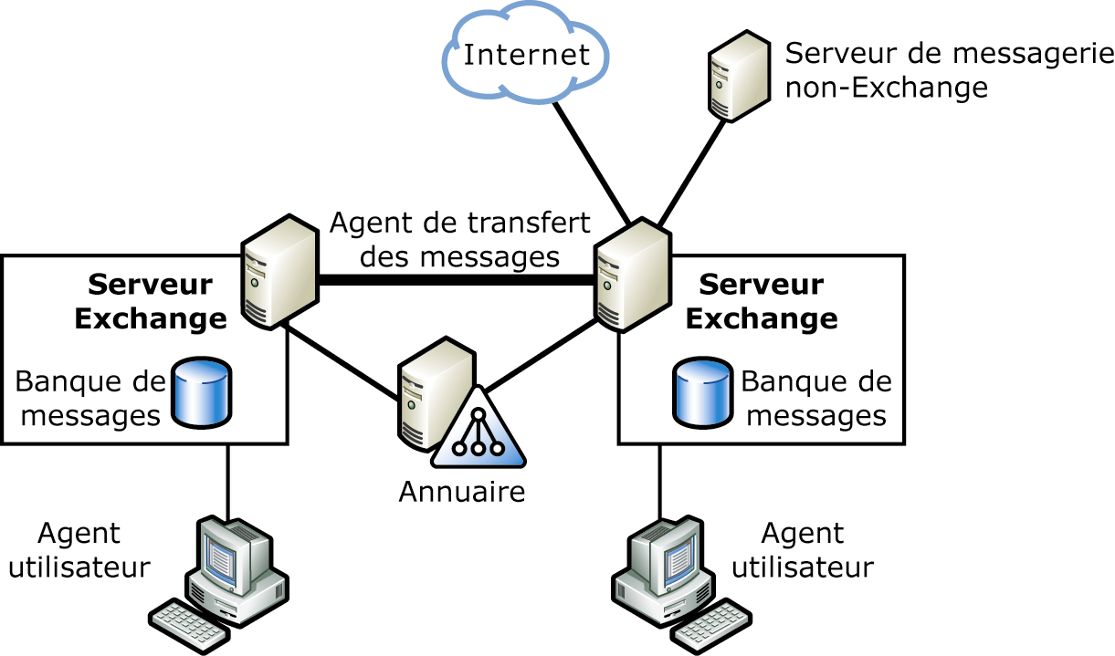
Figure 1.1 Composants d'un système de gestion des messages
Exchange Server 2003 implémente les composants de messagerie suivants :
- Annuaire L'annuaire contient des informations sur les utilisateurs du système. Ces informations servent à transmettre des messages aux utilisateurs appropriés. L'annuaire stocke également la plupart des informations de configuration du système de gestion des messages. Il comprend des informations sur la configuration du système et la méthode de routage des messages d'un serveur de messagerie à l'autre. Dans Exchange Server 2003, Active Directory fournit l'annuaire. Bon nombre des composants d'Exchange Server 2003 utilisent un module d'accès à l'annuaire, appelé DSAccess, pour communiquer avec Active Directory. Pour plus d'informations sur l'architecture de l'annuaire Exchange Server 2003, consultez le chapitre 3 traitant de l'intégration avec Active Directory, plus loin dans ce guide.
- Sous-système de transfert des messages Ce composant implémente un mécanisme de routage et de transfert des messages électroniques. Un message peut être adressé à des destinataires sur le même serveur ou un autre serveur de la même organisation, ou des destinataires de systèmes sur Internet ou autres. Le moteur de transport central d'Exchange Server 2003 est un moteur de transport SMTP qui est implémenté dans le service SMTP qui est fourni, à l'origine, avec Windows Server 2003. Exchange Server 2003 étend le service SMTP pour implémenter les fonctionnalités de gestion des messages dont il a besoin. Notez que le transfert des messages dans Exchange Server 2003 dépend entièrement du moteur de transport SMTP, même si l'expéditeur et le destinataire résident sur le même serveur. Pour plus d'informations sur le moteur de transport SMTP, consultez le chapitre 6, « Architecture du transport SMTP », plus loin dans ce guide.
- Banque de messages Dans Exchange Server 2003, la banque de messages (c'est-à-dire la banque Exchange) stocke des messages électroniques et d'autres éléments dans les boîtes aux lettres et les dossiers publics. Elle comprend également des tables de messages utilisées par le sous-système de transfert pour stocker temporairement des messages lorsqu'ils sont acheminés d'un serveur à l'autre. La banque Exchange repose sur la technologie du moteur ESE (Extensible Storage Engine) pour implémenter des bases de données de messagerie. Pour plus d'informations sur l'architecture de la banque Exchange, consultez le chapitre 10, « Architecture de la banque d'informations Exchange », plus loin dans ce guide.
- Agent Utilisateur L'agent utilisateur fournit l'accès au système de messagerie. En d'autres termes, il est le client de messagerie. Exchange Server 2003 prend en charge de nombreux types de clients de messagerie, y compris les clients MAPI, les clients utilisant POP3, IMAP4 et le protocole NNTP (Network News Transfer Protocol). D'autre part, la prise en charge du protocole LDAP (Lightweight Directory Access Protocol), servant à effectuer des recherches dans l'annuaire, est fournie par Active Directory.

Système de gestion des messages dans une infrastructure réseau
Afin de transférer un message d'un serveur à l'autre dans une organisation Exchange Server 2003, le réseau doit prendre en charge le protocole TCP/IP. Active Directory et le service SMTP nécessitent tous deux le protocole TCP/IP. La figure 1.2 illustre les composants requis pour permettre la communication au sein du système et le transfert des messages. Notez que les composants spécifiques, tels que le connecteur pour Novell GroupWise, peuvent nécessiter des composants supplémentaires qui ne sont pas répertoriés à la figure 1.2.
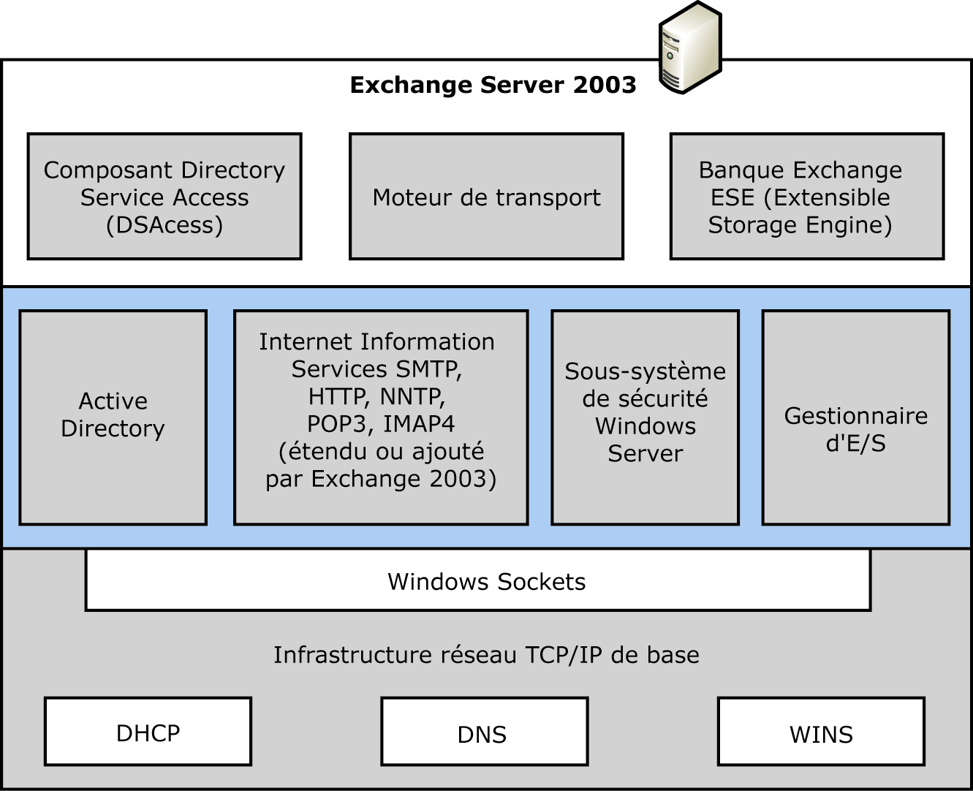
Figure 1.2 Composants réseau d'Exchange Server 2003
Exchange Server 2003 nécessite les composants réseau ci-après.
- IP et TCP Exchange Server 2003 nécessite le protocole TCP/IP pour communiquer avec d'autres ordinateurs sur le réseau. Exchange Server 2003 ne prend pas en charge les autres protocoles réseau.
- DNS Exchange Server 2003 nécessite le système DNS pour corriger les adresses IP d'autres hôtes sur un réseau TCP/IP, localiser les contrôleurs de domaine et les serveurs de catalogue global dans un domaine Active Directory et localiser les serveurs de messagerie dans d'autres organisations de messagerie.
- DHCP et WINS Exchange Server 2003 ne nécessite pas le protocole DHCP (Dynamic Host Configuration Protocol) pour fonctionner, mais il se peut que certains des clients réseau du réseau TCP/IP nécessitent ce service. Le protocole DHCP est utilisé pour attribuer automatiquement une adresse IP à des ordinateurs d'un réseau. Le service WINS (Windows Internet Name Service) est, quant à lui, utilisé par les clients Microsoft Windows® afin d'effectuer de la résolution de noms NetBIOS. Dans des environnements réseau contenant des routeurs qui ne transfèrent pas de diffusions entre les segments réseau, le service WINS est requis pour corriger les adresses IP d'autres ordinateurs du réseau. Exchange Server 2003 requiert le service WINS.
- Bibliothèque Winsock Exchange Server 2003 utilise la bibliothèque Winsock pour fournir des points de connexion aux clients réseau se connectant aux services d'un serveur. Une bibliothèque Winsock est l'adresse IP d'un hôte associée à un numéro de port utilisé pour identifier un service de serveur.
- Active Directory Active Directory fournit le service d'annuaire d'Exchange Server 2003.
- Internet Information Services (IIS) Exchange Server 2003 nécessite les services Internet (IIS) pour fournir une prise en charge de protocole Internet. Tous les services de protocole Internet, tels que HTTP, SMTP et IMAP4, fonctionnent au sein de l'environnement de traitement des services Internet (IIS) sur le serveur Microsoft Exchange Server.
- Sous-système de sécurité Exchange Server 2003 utilise un sous-système de sécurité de Windows Server 2003 pour authentifier les utilisateurs de l'organisation Exchange. Le sous-système de sécurité vérifie que seuls les utilisateurs autorisés peuvent accéder aux boîtes aux lettres ou envoyer des courriers électroniques à des destinataires spécifiques.
- Gestionnaire d'E/S Windows Le Gestionnaire d'E/S du serveur exécutant Exchange Server gère le transfert de données entre les disques durs du serveur. Exchange Server 2003 utilise le Gestionnaire d'E/S pour accéder aux journaux des transactions et aux bases de données qui sont stockés sur le disque dur du serveur. Le Gestionnaire d'E/S contrôle également les systèmes NFS (Network File System), tels que les serveurs et les clients pour des réseaux Microsoft. Exchange Server 2003 partage plusieurs dossiers système de fichiers pour accéder au réseau et il accède à ces dossiers à l'aide du système NFS de Microsoft.

Intégration de l'annuaire
Les informations sur Exchange Server 2003 contenues dans Active Directory concernent les destinataires du système de messagerie. Il s'agit également d'informations de configuration relatives à l'organisation de la messagerie. Active Directory offre également le sous-système de sécurité d'Exchange Server 2003. La sécurité d'Active Directory vérifie que seuls les utilisateurs autorisés accèdent aux boîtes aux lettres et que seuls les administrateurs autorisés modifient la configuration d'Exchange dans l'organisation.

Objets de destinataire d'Active Directory
Les destinataires d'une organisation Exchange Server 2003 sont représentés par des objets de destinataire dans Active Directory. Une organisation Exchange Server 2003 contient les cinq types d'objets de destinataire ci-après.
- Comptes d'utilisateurs avec boîte aux lettres Un utilisateur avec une boîte aux lettres constitue l'objet de destinataire le plus courant dans une organisation Exchange Server 2003. Cet utilisateur est un utilisateur Windows doté d'une boîte aux lettres sur un serveur exécutant Exchange Server. Un compte d'utilisateur avec boîte aux lettres est un objet Active Directory auquel un identificateur de sécurité unique (SID) est attribué. Cet identificateur permet à l'utilisateur d'accéder aux ressources du domaine Active Directory. Lorsqu'un compte d'utilisateur est avec boîte aux lettres, il comporte une boîte aux lettres sur un serveur exécutant Exchange Server, qui permet à l'utilisateur d'envoyer et de recevoir des messages électroniques par le biais d'un client pris en charge, tel que Microsoft Office Outlook®.
- Comptes d'utilisateurs à extension messagerie Un utilisateur avec une extension messagerie possède une adresse de messagerie mais ne détient pas de boîte aux lettres sur un serveur exécutant Exchange Server. Un compte d'utilisateur à extension messagerie est doté d'un identificateur de sécurité et d'un accès aux ressources du domaine Active Directory, mais l'adresse de messagerie utilisée pour attribuer une extension messagerie au compte renvoie à une boîte aux lettres dans un système de messagerie non-Exchange ou externe. Les comptes utilisateurs à extension messagerie sont répertoriés dans la liste d'adresses globale.
- Contacts à extension messagerie Un contact à extension messagerie ne possède pas d'identificateur de sécurité et par conséquent ne détient pas de boîte aux lettres Exchange dans l'organisation Exchange. Cela signifie qu'un contact à extension messagerie n'a pas accès aux ressources du domaine, mais l'objet de destinataire est visible dans la liste d'adresses globale. Les messages électroniques envoyés à un contact sont acheminés vers l'adresse de messagerie associée à l'objet de contact.
- Groupes à extension messagerie Un groupe à extension messagerie correspond à un ensemble d'utilisateurs, de groupes et de contacts qui sont configurés avec des adresses de messagerie. Les groupes universels et de sécurité peuvent être tous deux dotés de messagerie, mais il est conseillé d'utiliser les groupes universels à des fins de messagerie. Un groupe à extension messagerie est souvent appelé liste de distribution car une adresse de messagerie lui est attribuée. Lorsqu'un message est envoyé au groupe, Exchange Server 2003 développe l'appartenance du groupe et transmet le message à tous les membres. Exchange Server 2003 prend en charge l'utilisation de groupes de distribution fondés sur une requête. Il s'agit de listes de distribution dont les membres sont déterminés par une requête LDAP (Lightweight Directory Access Protocol).
- Dossiers publics à extension messagerie Un dossier public à extension messagerie est un dossier public auquel vous pouvez envoyer des messages électroniques. Un dossier public à extension messagerie dispose d'une adresse de messagerie unique et peut être affiché dans la liste d'adresses globale.
Remarque Les objets de destinataire Exchange sont stockés dans la partition du domaine Active Directory (les partitions Active Directory sont également appelées partitions d'annuaire). La partition de domaine contient tous les objets d'un domaine spécifique et est répliquée sur tous les contrôleurs de ce domaine uniquement. La partition du domaine est reproduite figure 1.3. Pour plus d'informations sur la réplication d'informations de domaine, consultez la documentation du produit sur le site Web des centres technologiques de Windows Server 2003 (en anglais) (http://go.microsoft.com/fwlink/?LinkId=33115).

Informations de configuration d'Active Directory
Exchange Server 2003 stocke la plupart des informations de configuration concernant l'organisation Exchange dans Active Directory. Active Directory contient des informations détaillées sur des objets de serveur, des conteneurs de groupes d'administration et de routage, ainsi que tous les connecteurs Exchange. Ces informations indiquent la configuration de chacun des serveurs exécutant Exchange Server, le nombre de groupe de stockage et de banques sur chaque serveur, ainsi que la configuration du serveur des services Internet (IIS).
Les informations relatives à la configuration d'Exchange sont stockées dans la partition d'annuaire de configuration Active Directory. Certaines des informations stockées dans la partition de configuration sont représentées à la figure 1.3. Étant donné qu'Active Directory effectue une réplication de la configuration entre tous les domaines de la forêt, l'organisation Exchange est également répliquée dans l'ensemble de la forêt. Cependant, la partition de la configuration ne peut être répliquée que dans cette forêt. Cela signifie qu'une organisation Exchange ne peut pas englober plusieurs forêts. Néanmoins, il est possible d'implémenter des topologies de forêts multiples dans une organisation Exchange. Pour plus d'informations sur ce type de topologie, consultez le Guide de déploiement d'Exchange Server 2003 (http://go.microsoft.com/fwlink/?LinkId=21768).
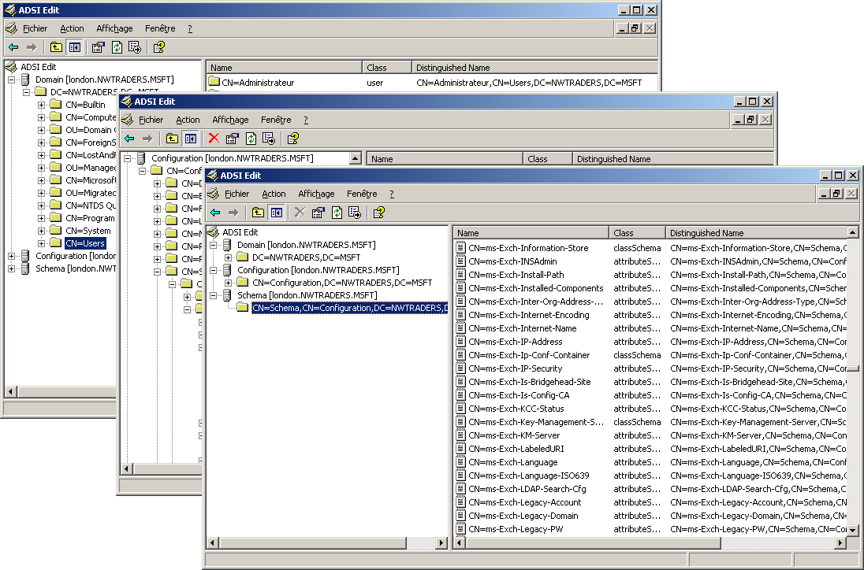
Figure 1.3 Affichage des informations Exchange dans Active Directory à l'aide d'adsiedit.msc

Classes et attributs Exchange contenus dans Active Directory
Outre les informations stockées dans les partitions de domaine et de configuration, Exchange Server 2003 stocke également des informations dans la partition de schéma. Le schéma Active Directory définit toutes les classes d'objet pouvant être créées dans l'annuaire, ainsi que les attributs pouvant être attribués à chaque objet de classe. Avant de pouvoir installer un serveur Exchange Server 2003 dans une forêt, vous devez étendre le schéma Active Directory pour inclure des objets et des attributs spécifiques à Exchange. La partition du schéma Active Directory et certains des objets spécifiques à Exchange sont représentés à la figure 1.3.

Architecture de l'accès à Active Directory
La connexion entre Exchange Server 2003 et Active Directory est essentielle pour des opérations de serveur fiables. Exchange Server 2003 utilise les deux composants principaux ci-après pour localiser les contrôleurs de domaine Active Directory et communiquer avec eux.
- DSAccess Ce composant contrôle le mode d'accès des autres composants Exchange à Active Directory. DSAccess lit la topologie Active Directory, détecte les contrôleurs de domaine et les serveurs de catalogue global, puis gère une liste des serveurs d'annuaire valides pouvant être utilisés par les composants Exchange. De plus, DSAccess contient un cache mémoire qui réduit la charge sur Active Directory en réduisant le nombre de requêtes LDAP que les composants individuels doivent envoyer aux serveurs Active Directory. Ainsi, pour acheminer les messages, le processus de transport utilise DSAccess afin d'obtenir les informations relatives à l'agencement des connecteurs. Le moteur de transport SMTP utilise également DSAccess pour corriger les informations sur le destinataire. Cela permet le routage des messages vers les serveurs sur lesquels résident les boîtes aux lettres.
- DSProxy Ce composant fournit un service de carnet d'adresses pour les clients MAPI exécutant Microsoft Outlook 2002 Service Release 1 (SR-1) ou une version antérieure. Les versions 5.5 et antérieures d'Exchange implémentaient un service d'annuaire afin de permettre aux clients d'afficher la liste d'adresses globale en interrogeant le serveur qui exécute Exchange Server. Dans Exchange 2000 Server et Exchange Server 2003, DSProxy émule ce service de carnet d'adresses.
Remarque DSProxy (Directory Service Proxy) redirige directement Microsoft Outlook 2003 vers un serveur de catalogue global. Contrairement aux premières versions de Microsoft Outlook, Microsoft Outlook 2003 ne nécessite pas un composant proxy d'annuaire sur le serveur exécutant Exchange Server.
Pour plus d'informations sur DSAccess et DSProxy, consultez le chapitre 3 traitant de l'intégration avec Active Directory, plus loin dans ce guide.

Transport de messages
La principale utilité d'un système de gestion des messages est de fournir un mode de transfert de messages d'un serveur de messagerie à l'autre. Ce transfert de messages peut se produire sur le même serveur, entre des serveurs Exchange Server 2003 de la même organisation, entre des serveurs exécutant Exchange Server et des hôtes Internet ou entre des serveurs exécutant Exchange Server et des systèmes de messagerie étrangers. Dans tous les cas, le moteur de transport de messages Exchange Server 2003 fournit le routage et le relais des messages électroniques.

Architecture de routage des messages
Dans une organisation Exchange Server 2003, tous les messages sont acheminés via le protocole SMTP. Ce protocole est également pris en charge par tous les serveurs de messagerie Internet. Si un serveur exécutant Exchange Server envoie un message à un autre serveur de messagerie qui ne prend en charge que le protocole de messagerie X.400, le composant SMTP d'Exchange Server 2003 se charge du routage du message. Pour exécuter cette fonctionnalité, le composant SMTP inclut plusieurs sous-composants.
Les composants ci-après sont impliqués dans tout transfert de message ayant lieu sur un serveur qui exécute Exchange Server 2003.
- Service SMTP Le service SMTP gère la communication SMTP entre les hôtes SMTP distants et les clients. Ce service implémente des commandes du protocole SMTP qu'Exchange Server 2003 prend en charge.
- Pilote de banque d'informations Le pilote de banque d'informations permet au service SMTP de communiquer avec la banque Exchange pour enregistrer des messages qui transitent par le service SMTP. Ce pilote gère également la remise de messages à des destinataires locaux.
- Moteur de file d'attente avancé Le moteur de file d'attente avancé fournit une gestion et une logique de file d'attente pour la remise, le routage et le relais de message.
- Catégoriseur Le catégoriseur fournit des services de classification des messages entrants et sortants. Ce composant est également chargé de l'extension de la liste de distribution à l'aide de LDAP et d'Active Directory.
- Moteur de routage Le moteur de routage fournit une logique de routage nécessaire pour transmettre des messages sortants au connecteur de messagerie approprié ou au serveur virtuel SMTP.
- Gestionnaire de files d'attente Le Gestionnaire de files d'attente contrôle les files d'attente de liaison. Les files d'attente de liaison sont utilisées pour stocker des messages qui attendent d'être transférés vers la prochaine destination distante.
Pour plus d'informations sur l'architecture de routage des messages et les relations entre ces composants, consultez le chapitre 5, « Architecture de routage des messages », plus loin dans ce manuel.

Routage des messages avec des groupes de routage
Exchange Server 2003 utilise des groupes de routage pour gérer la remise de message au sein d'une organisation Exchange. Un groupe de routage est un ensemble de serveurs exécutant Exchange Server et qui sont connectés par des liaisons de réseau permanentes.
La remise de message au sein d'un seul groupe de routage présente les caractéristiques suivantes :
- Toute remise de message est de type point à point Au sein d'un groupe de routage, les messages sont toujours transmis directement du serveur de l'expéditeur exécutant Exchange Server au serveur du destinataire exécutant Exchange Server. Les messages ne sont jamais acheminés entre plusieurs serveurs.
- Toute remise de message entre les serveurs Exchange Server 2003 utilise le service SMTP Les serveurs Exchange Server 2003 utilisent toujours SMTP pour transmettre des messages à d'autres serveurs Exchange Server 2003 faisant partie du même groupe de routage.
- Les messages sont remis dès leur réception La remise de message au sein d'un groupe de routage ne peut être programmée. Lorsque l'un des serveurs exécutant Exchange Server dans un groupe de routage est déconnecté, les autres serveurs exécutant Exchange Server dans le groupe de routage mettent tous les messages destinés à ce serveur déconnecté dans des files d'attente.
- La remise de message est automatiquement configurée entre les serveurs Exchange Server 2003 faisant partie du même groupe de routage Un administrateur ne peut pas modifier le flux des messages au sein d'un groupe de routage.
La remise de message au sein d'un seul groupe de routage est illustrée à la figure 1.4
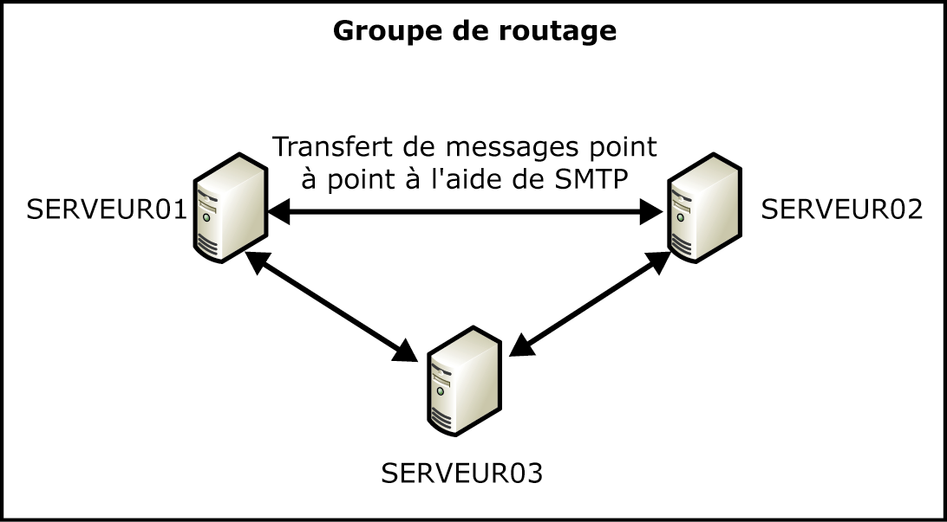
Figure 1.4 Routage de message au sein d'un groupe de routage
Exchange Server 2003 prend en charge l'utilisation de plusieurs groupes de routage. La remise de message entre des groupes de routage présente les caractéristiques ci-après.
- Les connecteurs de groupe de routage doivent être configurés entre les groupes de routage.
- Tous les messages envoyés entre les groupes de routage sont transmis via des serveurs tête de pont dans chaque groupe de routage.
- La remise de message entre les groupes de routage peut être configurée. Les options de configuration incluent la programmation de la remise des messages, la limitation de la taille des messages et la restriction des envois de messages par l'intermédiaire du connecteur.
La figure 1.5 illustre le routage des messages entre plusieurs groupes de routage.
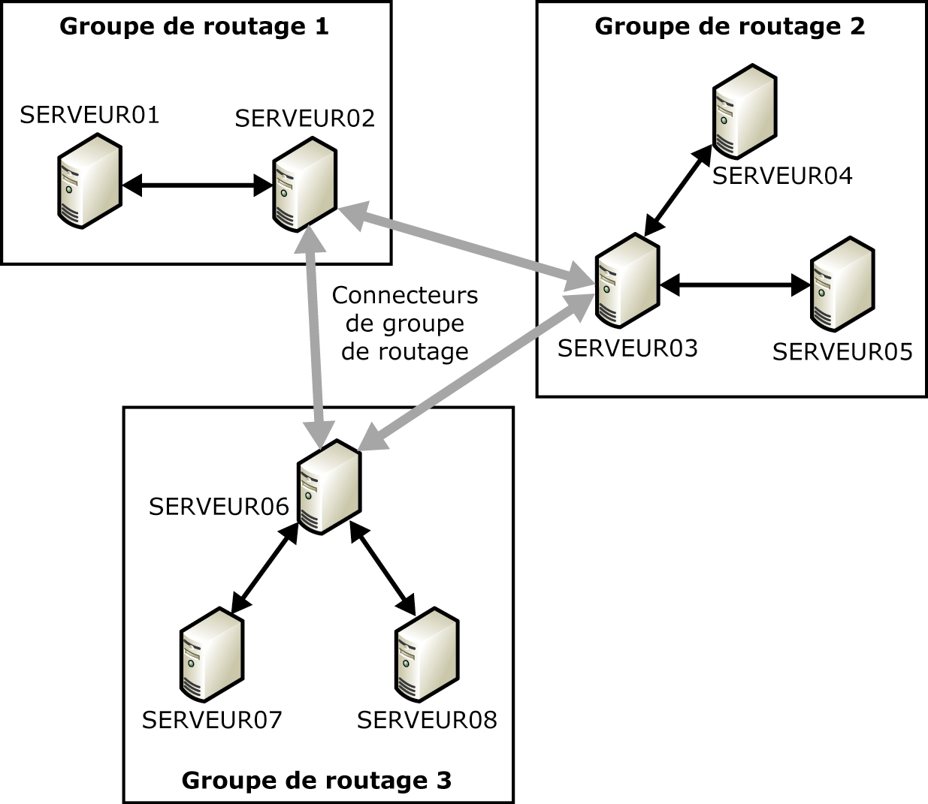
Figure 1.5 Routage des messages entre plusieurs groupes de routage
Exchange Server 2003 prend en charge les trois connecteurs de groupe de routage ci-après.
- Connecteur de groupe de routage Ce connecteur est celui recommandé pour connecter des groupes de routage faisant partie de la même organisation Exchange. Ce connecteur utilise SMTP pour transférer des messages vers d'autres serveurs exécutant Exchange Server 2003. Le connecteur de groupe de routage peut être utilisé uniquement pour connecter des groupes de routage.
- Connecteur SMTP Ce connecteur établit un itinéraire des messages entre deux groupes de routage ou entre un groupe de routage et un hôte SMTP non-Exchange. Bien que le connecteur du groupe de routage et le connecteur SMTP utilisent SMTP comme protocole de transport, le connecteur SMTP offre des fonctionnalités supplémentaires lui permettant d'être utilisé pour connecter une organisation Exchange à n'importe quel serveur SMTP.
- Connecteur X.400 Ce connecteur établit un itinéraire des messages entre deux groupes de routage ou entre un groupe de routage et un système X.400. De même que le connecteur de groupe de routage et le connecteur SMTP, un connecteur X.400 peut être utilisé pour lier des groupes de routage Exchange. En général, les connecteurs X.400 sont utilisés uniquement en cas de connexion à d'autres systèmes de messagerie X.400.
Microsoft Server 2003 prend en charge les connecteurs facultatifs mentionnés ci-après. Ils peuvent être utilisés pour connecter une organisation à des systèmes de messagerie non-Exchange.
- Connecteur Exchange pour Lotus Notes Ce connecteur sert au routage de messages et à la synchronisation d'annuaire entre une organisation Exchange et un système de messagerie Lotus Notes.
- Connecteur Exchange pour Novell GroupWise Ce connecteur sert au routage de messages et à la synchronisation d'annuaire entre une organisation Exchange et un système de messagerie Novell GroupWise.
- Connecteur du calendrier Exchange Ce connecteur sert à l'échange d'informations de type disponible/occupé entre une organisation Exchange et un système de messagerie Lotus Notes ou Novell GroupWise.

Banque de messages Exchange
Exchange Server 2003 prend en charge l'utilisation de deux types de banques : les banques de boîtes aux lettres et les banques de dossiers publics. Chaque banque est une base de données logique qui inclut deux fichiers de base de données. Le premier fichier correspond à la base de données de transmission en continu (fichier .stm) qui stocke les messages au format Internet, tels que les contenus MIME (Multipurpose Internet Mail Extensions) natifs. Tout message au format Internet qui est envoyé à la banque par un client autre qu'un client MAPI est stocké dans ce fichier. Le second fichier est la base de données MAPI (fichier .edb) qui contient tous les messages envoyés à la banque via MAPI, ainsi que les tables de base de données qui définissent les boîtes aux lettres, les messages, les dossiers et les pièces jointes. Les propriétés des messages au format Internet sont promues dans la base de données MAPI de telle sorte que les messages sont répertoriés dans la boîte de réception des clients MAPI. En d'autres termes, le fichier .stm comprend le contenu des messages électroniques au format Internet, tel que UUENCODE ou MIME, référencé par le fichier .edb correspondant. Cela signifie que les fichiers de la base de données de transmission en continu et de la base de données MAPI incluant une base de données particulière ne peuvent pas être séparés.

Technologie de base de données Exchange Server 2003
Exchange utilise le moteur ESE (Extensible Storage Engine) pour gérer les bases de données de transaction et il utilise les fichiers journaux WAL (write-ahead log) des transactions pour vérifier que les données Exchange sont traitées correctement. La banque Exchange orientée transactions fournit une récupération maximale. Une transaction peut inclure plusieurs actions, mais pour qu'elle soit validée, toutes les actions doivent être exécutées correctement. Si une partie de la transaction ne peut être exécutée, la totalité de la transaction est annulée et n'est pas validée dans la base de données. Pour plus d'informations sur le traitement des transactions dans Exchange Server 2003, consultez le chapitre 10, « Architecture de la banque d'informations Exchange », plus loin dans ce guide.

Banques et groupes de stockage
Vous pouvez diviser la banque Exchange en plusieurs banques et groupes de stockage. Un groupe de stockage est un groupe de bases de données partageant un seul journal des transactions. Une banque est une base de données unique comprenant le contenu de la boîte aux lettres ou des dossiers publics. Dans Exchange Server 2003, vous pouvez configurer jusqu'à quatre groupes de stockage sur chaque serveur exécutant Exchange Server. Chaque groupe de stockage peut contenir jusqu'à cinq banques. Exchange Server 2003 inclut également un groupe supplémentaire de stockage de récupération. Ce groupe peut être utilisé pour restaurer des boîtes aux lettres ou des banques pendant que les autres banques sont maintenues en ligne. Pour plus d'informations sur les groupes de stockage et les groupes de stockage de récupération, consultez le chapitre 10, « Architecture de la banque d'informations Exchange », plus loin dans ce guide.
La figure 1.6 illustre une configuration possible de groupe de stockage et de banque sur un serveur exécutant Exchange Server.
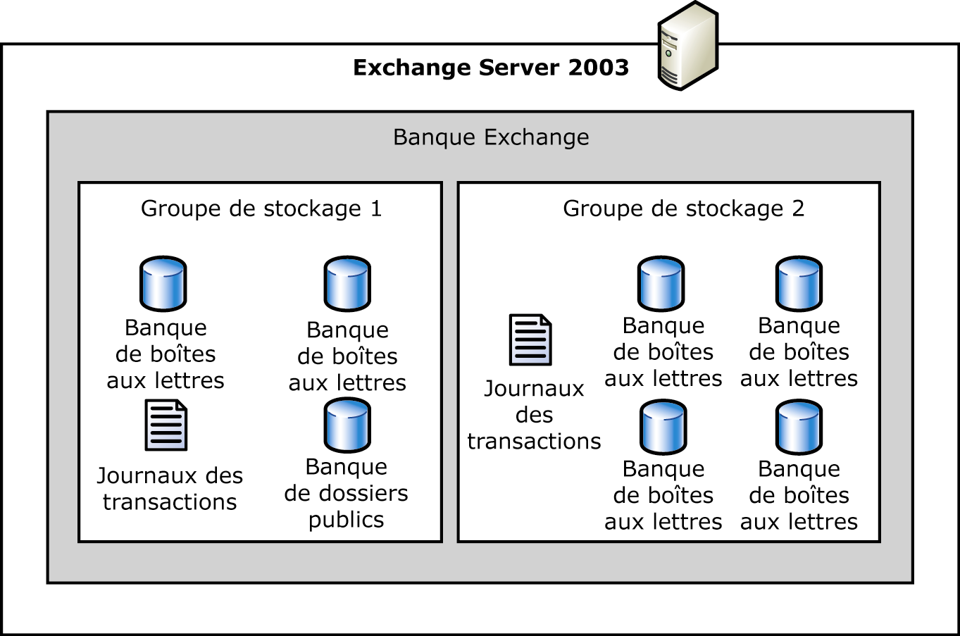
Figure 1.6 Banques et groupes de stockage d'un serveur exécutant Exchange Server
Le déploiement de plusieurs groupes de stockage et de banques a lieu tout d'abord pour réduire la taille de toutes les bases de données en même temps qu'elles prennent en charge de nombreux utilisateurs sur un seul serveur. La multiplication des banques de petite taille améliore la sauvegarde et la récupération avec Exchange Server. Étant donné que toutes les banques d'un groupe de stockage partagent un journal des transactions, chaque groupe de stockage doit être sauvegardé dans son ensemble. Si votre infrastructure de sauvegarde prend en charge les flux de sauvegarde multiples, vous pouvez sauvegarder plusieurs groupes de stockage en même temps. Pour restaurer des données du serveur exécutant Exchange Server, vous devez restaurer chaque banque individuellement. Lorsque vous restaurez les banques, vous pouvez les monter et les mettre à la disposition des utilisateurs.
Remarque Exchange Server 2003 prend en charge un groupe de stockage de récupération, de telle sorte que vous pouvez restaurer des bases de données pendant que des utilisateurs sont connectés aux bases de données d'origine. Lorsque vous utilisez le groupe de stockage de récupération, vous pouvez restaurer des boîtes aux lettres individuelles sans déconnecter du serveur les utilisateurs qui ne sont pas concernés.

Agents utilisateurs d'une organisation Exchange Server 2003
Les agents utilisateurs sont des clients de messagerie que les destinataires utilisent pour accéder à leurs boîtes aux lettres situées sur le serveur exécutant Exchange Server. Exchange Server 2003 prend en charge plusieurs protocoles d'accès client différents. Le tableau 1.1 répertorie les protocoles de messagerie pris en charge :
Tableau 1.1 Protocoles de messagerie pris en charge dans une organisation Exchange Server 2003
Protocole | Description
MAPI | Les clients MAPI offrent le plus de fonctionnalités. À l'aide d'un client MAPI tel que Microsoft Outlook, vous pouvez accéder au contenu de tous les dossiers d'une boîte aux lettres et à la banque des dossiers publics par défaut. Les clients MAPI utilisent des appels de procédure à distance (RPC) pour se connecter au serveur exécutant Exchange Server. Exchange Server 2003 prend également en charge RPC sur HTTP lorsqu'il est exécuté sur Windows Server 2003 qui fournit l'infrastructure RPC sur HTTP. Le client et le serveur ne prennent pas en compte l'encapsulation de protocole. Pour plus d'informations sur RPC sur HTTP, consultez l'article 833401 de la Base de connaissances Microsoft, « Comment faire pour configurer l'Appel de procédure à distance (RPC) sur HTTP sur un seul serveur dans Exchange Server 2003 » (http://support.microsoft.com/default.aspx?scid=kb;fr;833401).
HTTP | Exchange utilise le protocole HTTP pour permettre l'accès à la banque de messages via Outlook Web Access, Exchange ActiveSync® et Outlook Mobile Access.
POP3 | POP3 est un protocole de récupération de courrier qui fournit l'accès le plus simple à Exchange. Ce protocole permet à un utilisateur d'accéder à des messages se trouvant dans le dossier de la boîte de réception de sa boîte aux lettres.
IMAP4 | IMAP4 est un protocole de récupération de courrier souple. Vous pouvez utiliser un client IMAP4 pour organiser vos messages sur le serveur. Vous pouvez déplacer des messages d'un dossier à l'autre et afficher leur contenu avant d'en télécharger la totalité ou une partie sélectionnée, telle qu'une pièce jointe.
NNTP | NNTP est utilisé pour accéder à des groupes de discussion. Vous pouvez configurer Exchange pour publier des parties de la hiérarchie de dossiers publics et les mettre à la disposition des clients NNTP.

Chapitre 2

Dépendances des services Exchange Server 2003
Microsoft® Exchange Server 2003 est un système de messagerie client/serveur dans lequel des processus serveur actifs interagissent avec des processus client. Vous pouvez afficher ces processus serveur dans l'outil Services qui se trouve dans le groupe de programmes Outils d'administration. Dans la terminologie de Microsoft Windows®, un processus serveur est appelé service. Le nom de la plupart des services Exchange Server se termine par Microsoft Exchange. Le service de banque d'informations Microsoft Exchange est un bon exemple.
Dans un système client/serveur, la majeure partie du traitement est effectuée directement sur le serveur. Les services serveur acceptent les demandes et les données des clients. Ils traitent ces demandes, stockent les données et renvoient des résultats de traitement aux clients. Microsoft Office Outlook® est un client—un client de messagerie. La tâche principale du client de messagerie est de fournir une interface utilisateur pour qu'un utilisateur puisse interagir avec le système de messagerie de manière intuitive. Le Gestionnaire système Exchange est également un client. Ce client fournit aux administrateurs une interface pour gérer une organisation Exchange Server 2003. En outre, les services serveur sont eux-mêmes des clients pour d'autres services serveur. Par exemple, le service SMTP (Simple Mail Transfer Protocol) doit communiquer avec le service de banque d'informations Exchange pour accéder aux messages électroniques d'un serveur exécutant Exchange Server. Chaque service d'Exchange Server 2003 a un usage dédié. Tous les services doivent interagissent entre eux et avec les services fournis par le système d'exploitation afin de fonctionner ensemble en tant que plateforme de messagerie.
Pour comprendre le fonctionnement d'Exchange Server 2003 en tant que système client/serveur, vous devez connaître les composants ci-après, leurs dépendances et leurs interactions.
- Gestionnaire de contrôle des services (SCM) et architecture des services Windows Le SCM est le noyau de l'architecture des services Windows car il constitue le composant central qui gère tous les services Windows et les pilotes de périphérique qui s'exécutent sur Windows. Le SCM vous permet de contrôler un service mais vous ne pouvez pas contrôler un pilote de périphérique. Ainsi, le SCM démarre les pilotes de périphérique selon un ordre précis, en tenant compte de l'arborescence de leurs dépendances, mais vous ne pouvez pas arrêter des pilotes de périphérique. Néanmoins, vous pouvez démarrer ou arrêter des services Windows dans l'outil Services du groupe de programmes Outils d'administration. Lorsque vous utilisez l'outil Services, vous interagissez avec le processus SCM.
- Services du système d'exploitation Le système d'exploitation fournit plusieurs services nécessaires, notamment le service d'appel de procédure distante (RPC) et le fournisseur de la prise en charge de la sécurité NTLM.
- Service Internet (IIS) Les services Internet (IIS) représentent un processus important qui doit être exécuté sur tout serveur exécutant Exchange Server 2003. Exchange Server 2003 ajoute les services POP3 et IMAP4 aux services Internet (IIS) et étend les services SMTP, NNTP (Network News Transfert Protocol) et WWW (World Wide Web).
- Services Exchange principaux Pour fonctionner en tant que système de messagerie, Exchange Server 2003 est doté de plusieurs services qui ne font pas partie du système d'exploitation ni des services Internet (IIS). Les services Exchange Server 2003 principaux correspondent aux services qui doivent s'exécuter sur tous les serveurs Exchange. Ce chapitre aborde en détail tous les services principaux.
- Services Exchange supplémentaires Exchange Server 2003 peut être configuré pour gérer des tâches spécifiques. Par exemple, vous pouvez utiliser Exchange Server 2003 pour implémenter un serveur de courrier électronique dédié ou un serveur tête de pont dédié. En fonction du rôle du serveur, des services Exchange supplémentaires peuvent être requis, tels que des connecteurs de messagerie. Les services Exchange qui sont requis uniquement lors de situations spécifiques sont considérés comme des services supplémentaires.
Ce chapitre fournit une vue d'ensemble du système d'exploitation et des services spécifiques à Exchange qui sont nécessaires pour exécuter un serveur entièrement fonctionnel exécutant Exchange Server 2003. Afin de comprendre le contenu de ce chapitre, il est nécessaire de connaître la plateforme Microsoft Windows Server™ 2003, les services de mise en réseau, Active Directory et les concepts d'administration d'Exchange Server 2003. Pour plus d'informations sur Windows Server 2003, consultez les centres technologiques de Windows Server 2003 (en anglais) (http://go.microsoft.com/fwlink/?LinkId=33115). Pour plus d'informations sur l'administration d'Exchange Server 2003, consultez le Guide d'administration d'Exchange Server 2003 (http://go.microsoft.com/fwlink/?LinkId=21769).

Présentation de l'architecture des services Windows
Les services Windows, également appelés applications, sont des applications qui s'exécutent sur des ordinateurs Windows, qu'un utilisateur soit connecté ou non. Un service Windows inclut un fichier exécutable, un annuaire pour stocker des composants d'application et des paramètres de Registre définissant les paramètres de service. Le service Windows implémente une interface de programmation que le SCM peut utiliser pour contrôler le service. Vous pouvez installer un service Windows automatiquement lorsque le système est démarré ou manuellement à l'aide d'un programme de contrôle de service. Un programme de contrôle de service est une application qui utilise les fonctions SCM pour contrôler un service. Les outils de ligne de commande net.exe et SC.exe, ainsi que l'outil Services sont des exemples de programmes de contrôle de service.
La figure 2.1 illustre l'architecture des services Windows.
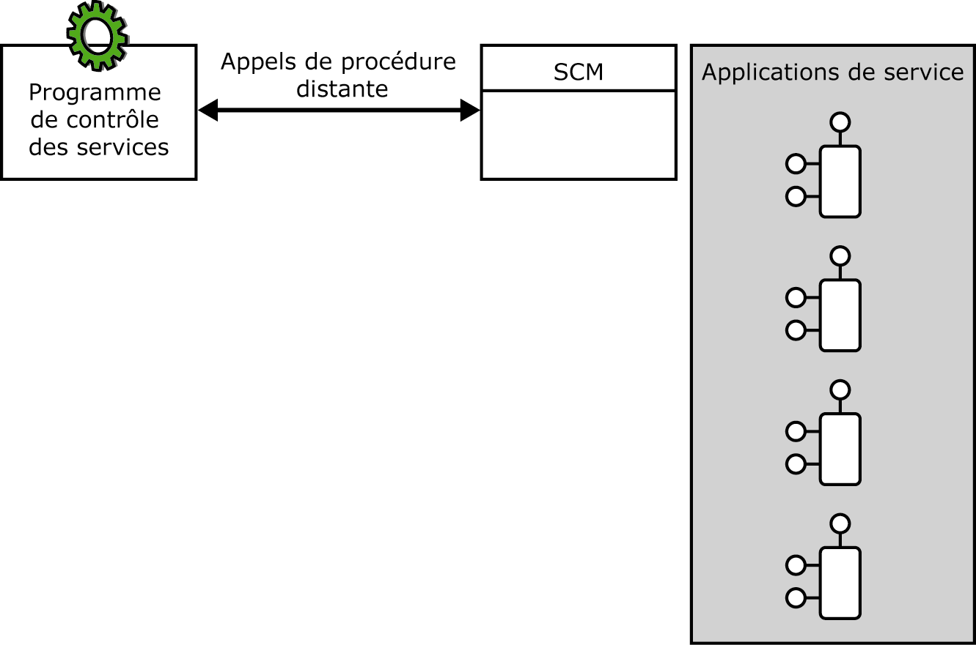
Figure 2.1 Relations entre un programme de contrôle des services, le Gestionnaire de contrôle des services et les services Windows
Remarque Le processus SCM est un service de serveur d'appel de procédure distante (RPC). Les services RPC permettent aux programmes de contrôle des services de communiquer avec le SCM localement ou via le réseau, afin de contrôler des services sur des ordinateurs distants.

Responsabilités du Gestionnaire de contrôle des services
Le SCM, également appelé contrôleur des services, est un processus Windows générique qui effectue diverses tâches liées à des services. Ces tâches sont présentées en détail dans les sections ci-après.

Maintenance d'une base de données des services installés
Le SCM maintient une base de données de tous les services installés, y compris une liste de tous les services et pilotes de périphérique qui doivent être chargés pour que Windows démarre correctement. Au fur et à mesure que des services supplémentaires, tels que les services Exchange Server 2003, sont installés sur le serveur, des entrées sont ajoutées à la base de données des services. Le SCM maintient cette base de données dans le Registre, à l'emplacement suivant :
HKEY_LOCAL_MACHINE\SYSTEM\CurrentControlSet\Services
La base de données des services comporte une clé pour chaque service et pilote installés. Le nom de la clé correspond au nom du service tel qu'il a été spécifié lors de son installation par un programme de configuration de service. Par exemple, MSExchangeIS est le nom du service de banque d'informations Microsoft Exchange et MSExchangeSA est celui du service de surveillance du système Microsoft Exchange. La longueur maximale d'un nom de service est de 256 caractères.
La figure 2.2 représente plusieurs entrées de service spécifiques à Exchange dans le Registre.
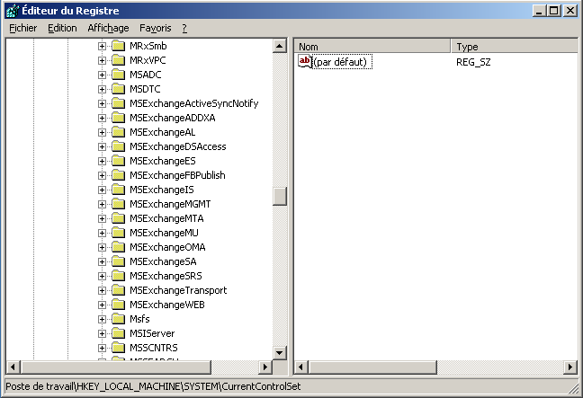
Figure 2.2 Entrées de service spécifiques à Exchange dans le Registre
Remarque Les noms qui apparaissent lorsque vous utilisez l'outil Services sont les noms affichés des services Windows. Ainsi, le nom affiché de MSExchangeSA est Surveillance du système Microsoft Exchange. Le nom affiché est défini dans une valeur REG_SZ intitulée DisplayName, qui se trouve à l'emplacement suivant : HKEY_LOCAL_MACHINE\SYSTEM\CurrentControlSet\Services\<nom du service>.

Verrouillage et déverrouillage de la base de données des services
Le SCM doit verrouiller la base de données des services durant son initialisation pour sérialiser l'accès aux informations de configuration. Par exemple, Le SCM verrouille la base de données des services avant de démarrer un service, afin que la configuration du service ne puisse être modifiée pendant le démarrage de celui-ci. Le SCM déverrouille la base lorsque le démarrage du service est terminé. Les programmes de configuration de service doivent également communiquer avec le SCM pour demander un verrouillage avant de reconfigurer un service et pour libérer le verrou. Vous pouvez utiliser l'outil de ligne de commande SC.exe en association avec la commande sc QueryLock pour vérifier que la base de données des services est verrouillée.
Remarque Lorsque vous gérez des services qui nécessitent beaucoup de temps pour démarrer, souvenez-vous que vous ne pouvez pas reconfigurer un type de démarrage ou d'autres paramètres de configuration au cours du processus de démarrage du service car le SCM verrouille la base de données du service. Vous pouvez effectuer des modifications de configuration uniquement avant ou après avoir démarré un service.

Énumération des services installés
Le processus SCM lit toutes les clés de Registre de la base de données des services pour créer un enregistrement pour chaque service. Un enregistrement de service comprend le nom du service, le type de démarrage, l'état du service (par exemple, l'état actuel du service et des codes de contrôle acceptables) et un pointeur vers la liste de dépendance. Le SCM utilise ces enregistrements pour déterminer les actions valides pour les services en fonction de leur état et dépendances actuels. Ainsi, vous ne pouvez pas arrêter la surveillance du système dans l'outil Services si un autre service en cours d'exécution dépend de la surveillance du système, notamment le service de banque d'informations Microsoft Exchange.

Démarrage, arrêt, mise en pause ou reprise des services
Pour effectuer des tâches générales, telles que démarrer ou arrêter un service, Le SCM communique avec les services qu'il contrôle. Le SCM peut démarrer les services Windows automatiquement au démarrage du système (service à démarrage automatique) ou manuellement lorsque cela est demandé par un programme de contrôle de service (service à démarrage à la demande). Cependant, si le service à démarrage automatique dépend d'un service à démarrage à la demande, ce dernier est également démarré automatiquement. Le type de démarrage peut également indiquer que le service est désactivé, auquel cas il ne peut pas être démarré. Vous ne pouvez pas démarrer un service à démarrage automatique ou à la demande s'il dépend d'un service qui est désactivé. Il est important de noter cette dépendance, surtout si vous prévoyez de désactiver des services (par exemple, sur un serveur frontal exécutant Exchange Server). Vous ne devez pas désactiver des services essentiels. Si tel est le cas, le système d'exploitation risque de ne pas démarrer, car les services désactivés empêchent le démarrage de tous les autres services qui en dépendent. Si vous constatez des problèmes de démarrage après avoir désactivé un service, ne vous connectez pas à Windows. Dans ce cas, vous devez redémarrer le système en utilisant l'option « dernière bonne configuration connue » pour rejeter les modifications les plus récentes apportées à la configuration du service. Windows stocke la « dernière bonne configuration connue » dans la clé de Registre HKEY_LOCAL_MACHINE\SYSTEM\ControlSet001 et met celle-ci à jour à chaque fois que vous ouvrez correctement une session dans le système d'exploitation. Lorsque vous ouvrez une session sous Windows avec une configuration incorrecte, vous appliquez les paramètres incorrects à la « dernière bonne configuration connue ».
Pour vérifier rapidement les dépendances et le type de démarrage des services Exchange, utilisez l'outil SC.exe en association avec la commande sc <nom du service> qc. Par exemple, la sortie suivante représente la configuration standard de la surveillance du système (ligne de commande : sc qc MSExchangeSA) :
SERVICE_NAME: MSExchangeSA
TYPE : 10 WIN32_OWN_PROCESS
START_TYPE : 2 AUTO_START
ERROR_CONTROL : 1 NORMAL
BINARY_PATH_NAME : "C:\Program Files\Exchsrvr\bin\mad.exe"
LOAD_ORDER_GROUP :
TAG : 0
DISPLAY_NAME : Microsoft Exchange System Attendant
DEPENDENCIES : EventLog
: NtLmSsp
: RPCSS
: LanmanWorkstation
: LanmanServer
SERVICE_START_NAME : LocalSystem
Pour déterminer le type de démarrage, à partir de l'outil Services, cliquez sur l'onglet Général, puis sur Type de démarrage. Vous pouvez également utiliser l'outil Services pour démarrer la surveillance du système ou utiliser SC.exe en association avec la ligne de commande sc start MSExchangeSA. De plus, vous pouvez démarrer des services à l'aide de la commande net start, comme net start MSExchangeSA. La plupart des administrateurs préfèrent utiliser l'outil Services.
Si vous utilisez l'outil Services, SC.exe, la commande net start ou tout autre programme de contrôle de service, le SCM effectue les étapes suivantes de manière séquentielle, afin de démarrer un service :
- Récupération des informations de compte stockées dans la base de données des services
Le nom et le mot de passe de l'utilisateur du compte du service sont spécifiés lors de l'installation du service. Le SCM stocke le nom de l'utilisateur dans une valeur de Registre REG_SZ intitulée ObjectName, au sein de la clé de Registre du service individuel (HKEY_LOCAL_MACHINE\SYSTEM\CurrentControlSet\Services\<nom du service>). Le mot de passe se trouve dans une partie sécurisée de l'autorité de sécurité locale (LSA). Vous pouvez modifier le compte de service dans l'outil Services, à l'aide de l'onglet Ouvrir une session.
Remarque Par défaut, les services Exchange Server 2003 utilisent le compte LocalSystem. Il s'agit d'un compte local prédéfini qui comprend des privilèges étendus sur l'ordinateur local. Ce compte est disponible uniquement pour les processus de système et n'a pas de mot de passe.
- Connexion du compte du service
Tous les processus actifs, y compris les applications de service, doivent avoir une identité dans Windows. Lorsque vous démarrez un service, le SCM utilise les informations de compte obtenues de la base de données des services et ouvre une session sous Windows. Sur l'ordinateur local, le compte que le SCM utilise pour ouvrir une session doit posséder le droit d'utilisateur spécial Ouvrir une session en tant que service.
Remarque Le compte LocalSystem possède implicitement le droit Connexion en tant que service, car ce compte dispose de l'accès complet à toutes les ressources locales.
- Création du service en état de veille
Le SCM démarre de nouveaux services en mode veille car le service est utile uniquement après que le SCM a ajouté les informations de sécurité requises au nouveau processus.
- Attribution du jeton d'accès au processus
Tout processus exécuté dans Windows nécessite un jeton d'accès, également appelé jeton d'ouverture de session. Le jeton d'accès est un objet qui décrit le contexte de sécurité du service. Les informations du jeton incluent l'identité et les privilèges du compte du service que le service utilise pour interagir avec le système d'exploitation.
- Autorisation de l'exécution du processus
Une fois qu'il a terminé le processus d'ouverture de session et attribué le jeton d'accès, le SCM peut autoriser au service à s'exécuter et à effectuer ses fonctions.
Le SCM effectue les étapes suivantes de manière séquentielle, pour arrêter un service :
- Réception d'une demande d'arrêt d'un service
Un programme de contrôle de service peut arrêter un service utilisant une fonction de contrôle de service en envoyant une demande SERVICE_CONTROL_STOP au service via le SCM.
- Analyse des dépendances du service
Si le SCM détermine que d'autres services en cours d'exécution sont dépendants du serveur spécifié dans la demande d'arrêt, il renvoie un code d'erreur au programme de contrôle de service. Avant de déclencher la procédure d'arrêt, le programme de contrôle de service doit énumérer et arrêter tous les services qui dépendent du service spécifié. Par exemple, l'outil Services affiche la boîte de dialogue Arrêter les autres services, qui vous demande si vous voulez également arrêter tous les services dépendants. Cependant, SC.exe signale simplement le code d'échec et indique qu'il n'est pas possible d'arrêter le service car d'autres services actifs en dépendent.
- Transfert de la demande d'arrêt au service
S'il ne détecte pas de service actif dépendant, le SCM demande au service spécifié de s'arrêter en lui transmettant le code d'arrêt. Le service doit alors libérer ses ressources allouées et s'arrêter.

Maintenance d'informations d'état pour les services en cours d'exécution
Lorsqu'un service est en cours d'exécution, il envoie des notifications d'état au processus SCM. Le SCM maintient ces informations d'état dans l'enregistrement de service de chaque service. Le SCM effectue un suivi de ces informations pour ne pas envoyer par erreur des demandes de contrôle qui ne respectent pas l'état actuel du service du destinataire.
Les informations d'état du service incluent les éléments ci-après.
- Type du service Un service peut être un pilote de système de fichiers, un pilote de périphérique ou un service Windows et peut exécuter son propre processus ou partager un processus avec d'autres services. La surveillance du système est un exemple de service qui exécute son propre processus. Cependant, le service SMTP est un service qui partage un processus avec d'autres services intégrés aux services Internet (IIS).
- État actuel L'état du service peut être démarré, exécuté, suspendu, arrêté ou non exécuté.
- Codes de contrôle acceptables Il s'agit des codes de contrôle que le service peut accéder et traiter dans ses fonctions de traitement, selon l'état actuel.
- Code de sortie Windows Le service utilise ce code pour signaler une erreur qui se produit lorsqu'il démarre ou s'arrête. Pour renvoyer un code d'erreur spécifique au service, le service doit définir cette valeur sur ERROR_SERVICE_SPECIFIC_ERROR afin d'indiquer que des informations supplémentaires sont disponibles dans le code de sortie du service. Le service définit cette valeur sur NO_ERROR lorsqu'il s'exécute ou s'arrête correctement.
- Code de sortie de service Le service utilise ce code pour signaler une erreur lorsqu'il démarre ou s'arrête. La valeur est ignorée sauf si le code de sortie Windows est défini sur ERROR_SERVICE_SPECIFIC_ERROR.
- Indication d'attente Le service utilise ce code pour signaler la durée estimée (en millisecondes) nécessaire pour une opération de démarrage, d'arrêt, de mise en pause ou de reprise en attente.
- Point de contrôle Le service utilise cette valeur pour signaler à intervalles réguliers sa progression au cours d'une lente opération de démarrage, d'arrêt, de mise en pause ou de reprise. Par exemple, l'outil Services utilise cette valeur pour suivre la progression du service au cours des opérations de démarrage et d'arrêt.
Conseil Pour afficher l'état actuel de tous les services Windows, utilisez la commande sc query state= all type= service.

Services Exchange et compte LocalSystem
Les services Exchange Server 2003 s'exécutent sous le compte LocalSystem. Cela comporte les implications de sécurité ci-après.
- Pas compte de service supplémentaire ni de modification de mot de passe nécessaire Le compte LocalSystem (NT AUTHORITY\LocalSystem) existe toujours et a pour mot de passe un nombre hexadécimal aléatoire. Ce mot de passe change automatiquement tous les sept jours, par conséquent vous n'avez pas besoin de créer un compte des services dans Active Directory avant d'installer Exchange Server 2003 ni de modifier le mot de passe des services fréquemment.
- Contrôle total de toutes les ressources locales Étant donné que les services Exchange Server 2003 possèdent le contrôle total de toutes les ressources locales, ces services ont généralement un accès illimité à la base de données du Registre, la métabase IIS et au système de fichiers. Cependant, ce n'est pas le cas si l'accès est explicitement refusé au compte Windows SYSTÈME spécial ou au compte Tout le monde, ce qui n'est pas recommandé. Ainsi, si Exchange Server 2003 est installé sur un contrôleur de domaine, les services Exchange Server 2003 disposent de l'accès total à Active Directory, car le contrôleur de domaine héberge un réplica d'annuaire et LocalSystem dispose de l'accès total aux ressources locales.
Remarque La plupart des organisations soucieuses de la sécurité n'installent pas Exchange Server 2003 sur un contrôleur de domaine car cette installation ne permet pas l'administration séparée d'Exchange Server 2003 et d'Active Directory.
- LocalSystem permet d'accéder uniquement aux ressources locales Lorsqu'un service s'exécute sous le compte LocalSystem, il ne peut accéder qu'aux ressources locales, sauf si un autre compte est utilisé pour l'accès réseau. Par conséquent, les services qui s'exécutent sous LocalSystem utilisent le compte NetworkService pour l'accès réseau. Le nom du compte est NT AUTHORITY\NetworkService. Ce compte n'a pas de mot de passe.
Le compte NetworkService correspond au compte d'ordinateur de l'ordinateur local du domaine. Un service Exchange qui s'exécute dans le contexte de sécurité du compte LocalSystem utilise les informations d'identification du compte de l'ordinateur local lorsqu'il accède aux ressources de domaine, notamment Active Directory, via le réseau. Ainsi, Exchange Server 2003 possède beaucoup moins de privilèges sur un serveur membre que sur un contrôleur de domaine car les comptes d'ordinateur par défaut possèdent très peu de privilèges et n'appartiennent à aucun groupe. La configuration par défaut des comptes d'ordinateur permet seulement un accès minimal à Active Directory.
Pour traiter ce problème et accorder les autorisations requises au compte de l'ordinateur, Exchange Server 2003 crée les deux groupes de sécurité spéciaux ci-après dans Active Directory.
- Serveurs de domaine Exchange Les serveurs de domaine Exchange sont un groupe de sécurité globale qui contient les comptes d'ordinateur de tous les serveurs exécutant Exchange Server dans un domaine.
- Serveurs d'entreprise Exchange Les serveurs d'entreprise Exchange sont un groupe de sécurité locale qui contient tous les groupes globaux Serveurs de domaine Exchange dans une forêt. Ce groupe de sécurité autorise l'accès aux ressources requises du domaine local pour tous les comptes d'ordinateur Exchange.
Remarque Ne renommez pas et ne déplacez pas des serveurs de domaine Exchange ou des groupes de sécurité Serveurs d'entreprise Exchange, et ne supprimez pas de ces groupes les comptes d'ordinateur des serveurs existants qui exécutent Exchange.

Analyse de la base de données des services
Lorsque vous ouvrez HKEY_LOCAL_MACHINE\SYSTEM\CurrentControlSet\Services dans l'éditeur du Registre (Regedit.exe) et examinez les clés individuelles pour les services Exchange, vous constatez que beaucoup de services dont le nom commence par MSExchange contiennent des valeurs similaires dans leurs clés de service. Le tableau 2.1 répertorie ces valeurs.

Tableau 2.1 Valeurs générales du Registre pour les services Windows
Valeur | Type | Description
DependOnGroup | REG_MULTI_SZ | Cette valeur répertorie les groupes d'ordre de chargement dont les services Windows dépendent. Les services qui dépendent d'un groupe peuvent s'exécuter si, après une tentative d'installation de tous les membres d'un groupe, au moins un membre de ce groupe s'exécute.
DependOnService | REG_MULTI_SZ | Cette valeur répertorie les noms des services Windows dont ce service dépend. Le SCM doit démarrer ces services avant de démarrer ce service. Cette valeur peut être une chaîne vide si le service n'a pas de dépendances.
Description | REG_SZ | Cette valeur décrit le service. La description correspond à un simple commentaire expliquant le rôle du service.
DiagnosticsMessageFile | REG_SZ | Cette valeur contient le nom de la ressource DLL qui elle-même contient les chaînes de description d'événement pour les événements que le service indique dans le journal des événements Applications. Les ressources DLL se trouvent dans le répertoire \Program Files\Exchsrvr\Res.
DisplayName | REG_SZ | Cette valeur contient le nom affiché qui est utilisé pour identifier le service. Cette chaîne ne comporte pas plus de 256 caractères. La casse du nom est préservée dans le SCM. Les comparaisons de noms affichés ne respectent jamais les minuscules et majuscules.
ErrorControl | REG_DWORD | Cette valeur spécifie la gravité de l'erreur et la mesure prise si ce service ne démarre pas. Ce paramètre détermine l'une des actions suivantes :  - Le programme de démarrage enregistre l'erreur mais continue l'opération de démarrage.  - Le programme de démarrage enregistre l'erreur et affiche un message, mais continue l'opération de démarrage.  - Le programme de démarrage enregistre l'erreur. Si la « dernière bonne configuration connue » est démarrée, l'opération de démarrage se poursuit. Si ce n'est pas le cas, le système redémarre avec la « dernière bonne configuration connue ».  - Le programme de démarrage enregistre l'erreur, si possible. Si la « dernière bonne configuration connue » est démarrée, le démarrage du système est annulé. Si ce n'est pas le cas, le système redémarre avec la « dernière bonne configuration connue ».
FailureActions | REG_BINARY | Cette valeur indique la mesure que le SCM doit prendre à chaque échec de service. Un service est considéré comme défectueux lorsqu'il cesse de fonctionner sans signaler d'état au contrôleur de service (par exemple, lorsqu'un service échoue).
Group | REG_SZ | Cette valeur indique le nom du groupe d'ordre de chargement dont ce service est membre. Notez que la définition de cette valeur peut remplacer le paramètre de la valeur DependOnService.
ImagePath | REG_EXPAND_SZ | Cette valeur contient le chemin d'accès complet au fichier binaire du service. Si le chemin contient un espace, il doit apparaître entre guillemets afin d'être interprété correctement. Par exemple : « d:\\Program Files\\Exchsvr\\Bin\\mad.exe ».  Le chemin peut également inclure des arguments de programme.
ObjectName | REG_SZ | Cette valeur spécifie le nom du compte sous lequel le service doit s'exécuter. Si le service utilise le compte LocalService, ce paramètre est défini sur NT AUTHORITY\LocalService. Il est également possible de spécifier un nom de compte sous la forme Nomdomaine\Nomutilisateur.
Start | REG_DWORD | Cette valeur spécifie quand le service doit démarrer. Le SCM peut démarrer automatiquement un service au cours du démarrage du système ou lorsqu'un processus demande le démarrage du service. Cette valeur peut également spécifier qu'il n'est pas possible de démarrer un service et que toute tentative de démarrage de ce service entraînera le code d'erreur ERROR_SERVICE_DISABLED.
Tag | REG_DWORD | Cette valeur détermine l'ordre de démarrage de service au sein d'un groupe d'ordre de chargement. Les balises ne sont évaluées que pour les services de pilote.
Type | REG_DWORD | Cette valeur spécifie le type de service en tant que pilote de système de fichiers, pilote de périphérique, service exécutant son propre processus ou service partageant un processus avec un ou plusieurs autres services. MSExchangeSA est un exemple de service qui exécute son propre processus. EXIFS est un exemple de pilote de système de fichiers spécifique à Exchange.

En outre, il se peut que les sous-clés suivantes existent pour les services Exchange :
- Diagnostics Cette clé contient des paramètres REG_DWORD pour des catégories possibles de journaux d'événements que le service fournit. Le nom des paramètres sous cette clé est composé d'un numéro d'identification de ressource suivi d'une chaîne, par exemple 9 Clean Mailbox. La valeur associée à chaque paramètre représente le niveau d'enregistrement des diagnostics pour la catégorie en question. En général, vous configurez ces valeurs à l'aide des propriétés de serveur du Gestionnaire système Exchange. L'onglet Enregistrement des diagnostics répertorie les diverses catégories et attribue des valeurs sélectionnées à ces paramètres.
- Enum Cette clé contient des paramètres que le SCM utilise pour énumérer les services de la base de données des services. Par exemple, le paramètre REG_SZ 0 contient une valeur qui renvoie à des sous-clés de la clé de Registre HKEY_LOCAL_MACHINE\SYSTEM\CurrentControlSet\Enum\Root. Cela permet au Gestionnaire de configuration de Windows d'énumérer les services en tant que périphériques logiques au cours du démarrage du système.
- Parameters Cette clé contient les paramètres du Registre pour les informations de configuration spécifiques au service. La clé Parameters peut contenir d'autres sous-clés.
- Performance Cette clé fournit des compteurs pour l'analyse des performances. Le paramètre REG_SZ Library spécifie la DLL qui contient les compteurs de performance. Il existe d'autres clés pour les compteurs de performance. Par exemple, le paramètre REG_SZ PerfIniFile renvoie au fichier .ini qui définit les compteurs de performance individuels.
- Security Cette clé comprend un paramètre REG_BINARY appelé Security qui contient un descripteur de sécurité de service servant à spécifier les comptes pouvant contrôler le service. Par exemple, un administrateur peut disposer d'autorisations pour démarrer et arrêter un service, tandis qu'un utilisateur ordinaire ne peut pas disposer de ces autorisations.
Avertissement Une modification incorrecte du Registre peut entraîner des problèmes graves dont la résolution peut impliquer la réinstallation du système d'exploitation. Les problèmes résultant d'une modification incorrecte du Registre peuvent même s'avérer insolubles. Avant de modifier le Registre, sauvegardez toutes les données utiles.

Services du système d'exploitation
Exchange Server 2003 dépend étroitement du système d'exploitation pour la communication réseau, la sécurité, les services d'annuaire, etc. Par exemple, Exchange Server 2003 nécessite TCP/IP, dépend de la pile du protocole TCP/IP et des composants associés. Ces composants sont implémentés dans des pilotes du noyau profondément intégrés dans le sous-système d'E/S Windows. Exchange Server 2003 utilise les interfaces de programmation standard de Microsoft Win32® pour interagir avec le noyau.
En plus du noyau Windows, Exchange Server 2003 contient les dépendances des services Windows ci-après.
- Journal des événements Ce service permet à l'Observateur d'événements d'afficher les messages du journal des événements émis par les services Exchange, d'autres programmes et composants Windows. Il n'est pas possible d'arrêter ce service.
- Fournisseur de la prise en charge de la sécurité NTLM Ce service fournit la sécurité des programmes qui utilisent des appels de procédure distante (RPC) et des transports autres que les canaux nommés pour se connecter au réseau à l'aide du protocole d'authentification NTLM.
- Appel de procédure distante (RPC) Ce service permet au mappeur de points finaux RPC de prendre en charge des connexions RPC au serveur. Ce service sert également de modèle COM (Component Object Model).
Les appels RPC et les appels légers de procédure distante (LRPC, Lightweight Remote Procedure Call) sont d'importants mécanismes de communication entre les processus. Les appels LRPC constituent des versions locales des appels RPC. Les appels LRPC sont utilisés entre la banque Exchange et les composants de serveur qui dépendent des protocoles MAPI et des interfaces API pour communiquer, notamment les connecteurs de messagerie pour des systèmes de messagerie non-Exchange. Les appels RPC normaux, néanmoins, sont utilisés lorsque les clients doivent communiquer avec des services de serveur via le réseau. Les clients RPC standard sont les clients MAPI tels que Microsoft Outlook et le Gestionnaire système Exchange, mais les composants internes de la surveillance du système tels que DSProxy sont également des clients RPC. Pour accepter les demandes des clients MAPI concernant l'annuaire, puis les transmettre à un fournisseur de carnet d'adresses, DSProxy doit utiliser les appels RPC afin de communiquer avec Active Directory par le biais de l'interface NSPI (Name Service Provider Interface). Pour plus d'informations sur DSProxy, consultez le chapitre 3, « Exchange Server 2003 et Active Directory », plus loin dans ce guide.
Il est important de savoir que les appels RPC sont un mécanisme de communication à couche d'application, ce qui signifie que les appels RPC utilisent d'autres mécanismes de communication réseau tels que NetBIOS, des canaux nommés ou des sockets Windows pour établir le chemin de communication. Pour créer une connexion, le mappeur de points finaux RPC est nécessaire car le client doit d'abord déterminer le point final à utiliser. Par défaut, les services de serveur RPC utilisent des points finaux de connexion dynamiques. Dans un réseau TCP/IP, le client se connecte au mappeur de points finaux RPC via le port TCP 135, recherche le port TPC actuel du service voulu (par exemple, le port de l'interface NSPI d'Active Directory), obtient ce port TCP du mappeur de point finaux, puis utilise ce port TCP pour établir la connexion RPC au serveur RPC actuel. La figure 2.3 illustre le rôle du mappeur de points finaux RPC.
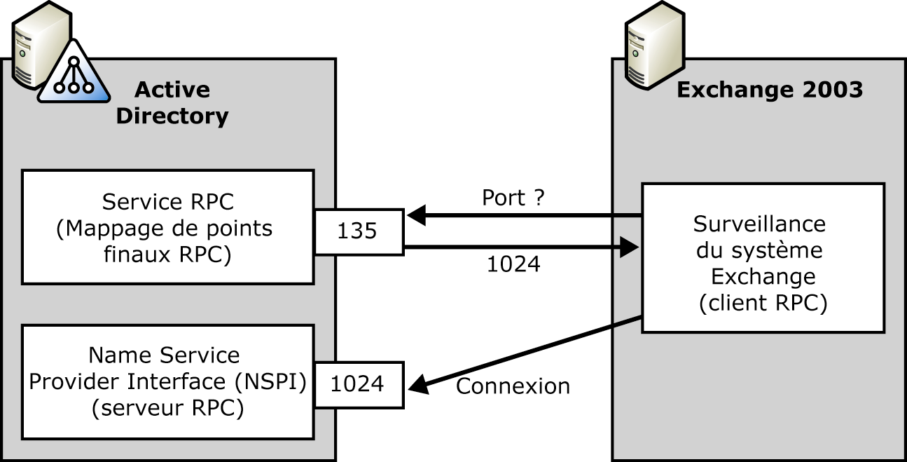
Figure 2.3 Établissement d'une connexion RPC à Active Directory
Remarque Par défaut, les services Exchange utilisent des ports TCP dynamiques entre 1024 et 5000 pour la communication RPC. Pour plusieurs services tels que la surveillance du système et le service de banque d'informations Exchange, il est possible de spécifier des ports statiques à l'aide de paramètres de Registre. Cependant, le client doit contacter le mappeur de points finaux RPC, que l'attribution de port soit dynamique ou statique.
- Serveur Ce service permet le partage de fichier et d'imprimante, ainsi que l'accès des canaux nommés au serveur par le biais du protocole SMB (Server Message Block). Si par exemple vous accédez aux fichiers journaux de suivi de message à l'aide du centre de suivi de message du Gestionnaire système Exchange, vous communiquez avec le service de serveur car les journaux de suivi de message sont partagés pour l'accès réseau via \\<nom_serveur>\<nom_serveur>.Log, comme \\Serveur01\Serveur01.log. Le protocole SMB est également requis pour l'administration à distance de Windows.
La clé SCM correspondant au service de serveur est lanmanserver. Sous cette clé de Registre, se trouve une sous-clé importante appelée Shares. Cette clé contient les paramètres de tous les partages du serveur. Address est un partage particulièrement important car il fournit l'accès aux DLL de génération d'adresses proxy que le service de mise à jour de destinataire utilise pour attribuer des objets de destinataire à extension messagerie et boîte aux lettres, des adresses X.400, SMTP, Lotus Notes, Microsoft Mail, Novell GroupWise et Lotus cc:Mail, en fonction des paramètres des stratégies de destinataire. Les DLL de génération d'adresses sont accessibles via le réseau, car les connecteurs passerelles (et leurs DLL de génération d'adresses) ne se trouvent pas forcément sur le serveur local qui exécute Exchange Server. Le service de mise à jour de destinataire fait partie de la surveillance du système, par conséquent le service du serveur doit être démarré pour que la surveillance du système puisse démarrer.
- Station de travail Ce service est l'équivalent du service de serveur. Il permet à l'ordinateur de se connecter à d'autres ordinateurs du réseau selon le protocole SMB. Vous devez démarrer ce service pour que la surveillance du système puisse démarrer.
- Gestionnaire de comptes de sécurité (SAM) Ce service stocke les informations de sécurité des comptes d'utilisateur locaux et les comptes locaux doivent disposer de ce service pour se connecter au serveur. Étant donné que tous les services Exchange doivent se connecter à l'ordinateur local à l'aide du compte LocalSystem, Exchange Server 2003 ne peut pas fonctionner si ce composant n'est pas disponible.
- Infrastructure de gestion Windows(WMI) Ce service fournit une interface standard et un modèle d'objet pour accéder aux informations de gestion du matériel et des logiciels de l'ordinateur. La surveillance du système est le composant d'Exchange Server 2003 chargé de l'état et de l'analyse du serveur. Exchange Server 2003 ajoute des fournisseurs WMI supplémentaires au service WMI, afin que vous puissiez accéder aux informations d'état d'Exchange par le biais de l'infrastructure WMI. Le service WMI est nécessaire au démarrage du service Gestion de Microsoft Exchange.
De plus, il existe également plusieurs services Windows qu'Exchange Server 2003 nécessite, dans des situations spécifiques :
- Système d'événement COM+ Ce service prend en charge la notification d'événement de système pour les composants COM+ qui fournissent une distribution automatique d'événements aux composants COM d'abonnement. Vous ne devez pas désactiver ce service sur les serveurs exécutant Exchange Server 2003, car les récepteurs d'événements encapsulés dans une application de composant COM+ qui s'exécutent extra-processus sur le serveur ne fonctionneront pas correctement.
- Application système COM+ Ce service gère la configuration et le suivi des composants COM+. Si vous arrêtez ce service, la plupart des composants COM+ d'Exchange Server 2003 ne pourront pas fonctionner correctement.
- Service de rapport d'erreurs Il s'agit d'un service facultatif qui permet la génération automatique de rapport d'erreurs. Les serveurs qui exécutent Exchange Server peuvent utiliser ce service pour envoyer automatiquement des informations sur l'erreur irrécupérable du service à Microsoft.
- HTTP SSL Ce service implémente le protocole HTTP sécurisé (HTTPS) pour le service http, à l'aide du protocole SSL (Secure Socket Layer). Pour utiliser le protocole HTTPS afin de sécuriser Outlook Web Access ou les connexions RPC sur http, vous devez activer ce service.
- Services IPSec Ce service active le protocole IPSec (Internet Protocol Security) qui fournit une sécurité de bout en bout entre des clients et des serveurs sur des réseaux TCP/IP. Ce service doit être activé si vous voulez utiliser le protocole IPSec pour sécuriser le trafic du réseau entre un serveur exécutant Exchange Server et d'autres ordinateurs sur le réseau, tels qu'un serveur frontal exécutant Exchange Server ou un contrôleur de domaine.
- Microsoft Search Ce service permet l'indexation des informations stockées sur le serveur. Ce service est nécessaire pour permettre l'indexation de texte intégral dans une banque de dossiers publics ou de boîtes aux lettres sur un serveur exécutant Exchange Server.
- Fournisseur de copie de préséance de logiciel Microsoft Ce service gère les clichés instantanés de volume de logiciel pris par le service Cliché instantané de volume Microsoft. Si vous utilisez l'outil de sauvegarde Windows pour sauvegarder les bases de données de messagerie Exchange Server 2003, vous pouvez arrêter ce service, car l'outil de sauvegarde Windows ne dépend pas du service Cliché instantané de volume. En revanche, si vous avez recours à une solution de sauvegarde non-Microsoft qui n'utilise pas le service Cliché instantané de volume, vous devez activer ce service. En général, ce service a le même type de démarrage que le service Cliché instantané de volume.
- Ouverture de session réseau Ce service établit un canal sécurisé entre le serveur exécutant Exchange Server et un contrôleur de domaine. Ce service est nécessaire aux utilisateurs pour accéder aux boîtes aux lettres sur le serveur exécutant Exchange Server et pour tout service qui utilise un compte de domaine pour démarrer.
- Journaux et alertes de performance Ce service récupère des données de performance, sur des ordinateurs locaux ou distants, en fonction de paramètres de planification préconfigurés, puis enregistre ces données dans un journal ou déclenche une alerte. Si vous arrêtez ce service, vous ne pouvez pas récupérer d'informations sur les performances à l'aide du composant logiciel enfichable des journaux et alertes de performance qui est disponible dans l'outil Performances.
- Registre distant Ce service permet aux utilisateurs de modifier à distance les paramètres du Registre. Le Gestionnaire système Exchange doit accéder au Registre si, par exemple, vous voulez configurer la journalisation de diagnostics pour les services Exchange. Ce service doit être disponible si vous exécutez le Gestionnaire système Exchange sur une station de travail de gestion. Si vous arrêtez ce service, le Registre ne peut être modifié que sur le serveur local.
- Notification d'événement système Ce service analyse les événements du système et informe les abonnés du système d'événement COM+ sur ces événements. Si vous arrêtez ce service, les abonnés du système d'événement COM+ ne reçoivent pas les notifications d'événement du système Exchange. Le tableau 2.2 répertorie les événements système fournis par Exchange Server 2003.

Tableau 2.2 Événements système d'Exchange Server 2003
Événement | Description
OnTimer | Cet événement est appelé à un intervalle spécifié.
OnMDBStartUp | Cet événement est appelé lorsqu'une banque est démarrée.
OnMDBShutDown | Cet événement est appelé lorsqu'une banque est arrêtée.

- Cliché instantané de volume Ce service gère et implémente des clichés instantanés de volume utilisés pour la sauvegarde et autres usages. Ce service doit être exécuté si votre solution de sauvegarde utilise le demandeur de service Cliché instantané de volume d'Exchange Server 2003 pour créer des clichés instantanés des bases de données de messagerie. Si ce service est désactivé, vos processus de sauvegarde risquent d'échouer.
Remarque Les services répertoriés ci-dessus sont configurés pour démarrer automatiquement sur Windows Server 2003. Ils fonctionnent au sein du contexte de sécurité du compte LocalSystem.

Services Internet (IIS)
Les services Internet (IIS) font partie intégrante de tout serveur exécutant Exchange Server 2003. Les services Internet (IIS) hébergent des composants essentiels dont Exchange Server 2003 doit disposer pour fonctionner en tant que système de messagerie. Les applications ISAPI (Internet Server Application Programming Interface) qu'Exchange Server 2003 ajoute au service Web, notamment Outlook Web Access, Outlook Mobile Access et Exchange ActiveSync, permettent aux utilisateurs d'accéder à Exchange via un choix de protocoles HTTP. Le service Web est également responsable de la communication RPC sur http, si les utilisateurs recourent à ce mécanisme de communication pour accéder à leurs boîtes aux lettres sur Internet sans une connexion VPN (Virtual private network). Les services Internet (IIS) hébergent le service SMTP qui implémente le moteur de transport central d'Exchange Server 2003. Les services Internet hébergent également les moteurs de protocole NNTP, IMAP4 et POP3 qui fournissent aux utilisateurs Internet l'accès aux données de messagerie sur la plupart des protocoles d'accès Internet. Le service FTP (File Transfer Protocol) est l'unique service de protocole des services Internet (IIS) qui n'est pas important pour Exchange Server 2003 car ce n'est pas un protocole de messagerie.
La figure 2.4 illustre la méthode d'intégration de SMTP, NNTP, IMAP4, POP3, Outlook Web Access, Outlook Mobile Access et Exchange ActiveSync dans l'architecture des services Internet (IIS) 6.0.
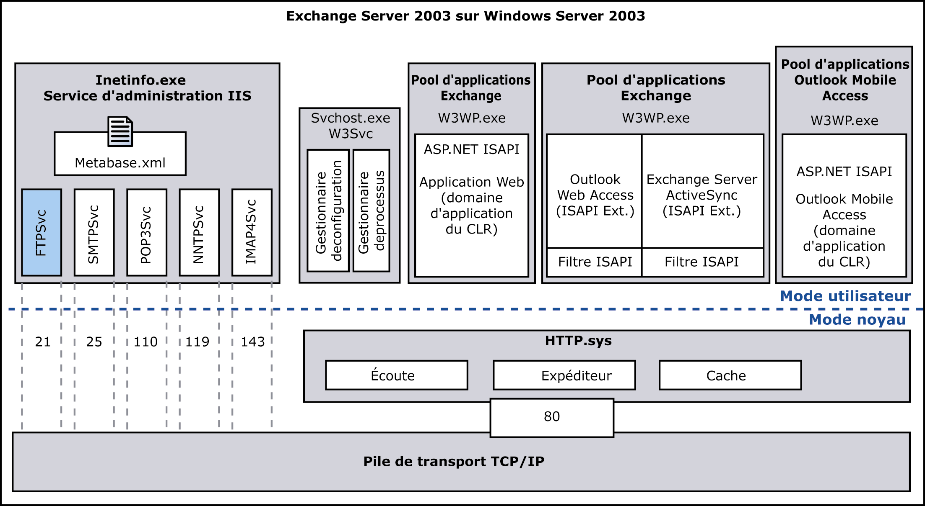
Figure 2.4 Composants Exchange Server 2003 dans l'architecture des services Internet (IIS) 6.0
Exchange Server 2003 dépend des composants clés suivants des services Internet (IIS) 6.0 :
- Inetinfo.exe Composant en mode utilisateur qui exécute le processus principal des services Internet (IIS) et héberge la plupart des moteurs de protocole des services Internet (IIS) 6.0. Ces composants incluent FTP, SMTP, NNTP, IMAP4 et POP3. Le service d'administration s'exécute également dans le contexte du processus Inetinfo.exe. Il est important de savoir, cependant, que le service de publication WWW ne s'exécute pas dans Inetinfo.exe. L'architecture des services Internet (IIS) 6.0 est repensée afin d'exécuter le service Web dans son propre contexte de processus pour des raisons de tolérance d'erreur, de performance et de sécurité.
- Métabase Banque de données qui contient les données de configuration des services Internet (IIS). Il s'agit d'un fichier .xml en texte brut qui peut être modifié manuellement ou par programme. Le fichier metabase.xml se trouve dans le répertoire \Windows\System32\Inetsrv. Pour plus d'informations sur la métabase, consultez le chapitre 9, « Serveurs virtuels de protocole dans Exchange Server 2003 », plus loin dans ce guide.
- Service d'administration des services Internet (IIS) Ce service gère la métabase IIS et met à jour le Registre pour les services Web, FTP, SMTP, POP3, IMAP4 et NNTP. Le service d'administration des services Internet (IIS) fournit également l'accès aux informations de configuration des services Internet (IIS) à d'autres applications telles que le service de mise à jour de la métabase qui est un composant interne de la surveillance du système. Pour plus d'informations sur la métabase, consultez le chapitre 3, « Exchange Server 2003 et Active Directory », plus loin dans ce guide.
La clé de Registre du service d'administration des services Internet (IIS) est HKEY_LOCAL_MACHINE\SYSTEM\CurrentControlSet\Services\IISAdmin. Le service d'administration des services Internet (IIS) dépend du service RPC et du service du Gestionnaire de comptes de sécurité. Tous les autres services Internet (IIS) dépendent du service d'administration des services Internet (IIS). Le service d'administration des services Internet (IIS) est implémenté dans Iisadmin.dll, qui, par défaut, réside dans le répertoire \Windows\System32\Inetsrv.
Remarque Le service d'administration des services Internet (IIS) doit être en cours d'exécution sur tout serveur exécutant Exchange Server 2003.
- Service SMTP Ce service exécute le moteur du protocole SMTP qui accepte les messages SMTP entrants sur le port TCP 25 par défaut et envoie des messages aux autres hôtes à l'aide du protocole SMTP. Sur un serveur exécutant Exchange Server 2003, le service SMTP contrôle également le moteur de transport principal. Le service SMTP est fourni avec Windows Server 2003 et est étendu par Exchange Server 2003. Pour plus d'informations sur l'architecture du transport SMTP, consultez le chapitre 6, « Architecture du transport SMTP », plus loin dans ce guide.
La clé de Registre du service SMTP est HKEY_LOCAL_MACHINE\SYSTEM\CurrentControlSet\Services\SMTPSvc. Le service SMTP s'exécute dans le contexte du processus Inetinfo.exe. Il dépend du service Journal des événements et du service d'administration des services Internet (IIS). Le service SMTP est implémenté dans SMTPSvc.dll, qui, par défaut, réside dans le répertoire \Windows\System32\Inetsrv.
Remarque Aucun autre service ne dépend du service SMTP, cependant ce dernier doit être exécuté sur tout Exchange Server 2003, car tout le système de messagerie Microsoft Exchange Server 2003 en dépend.
- Service POP3 Ce service est fourni avec Exchange Server 2003 et permet aux utilisateurs Internet d'accéder à leurs boîtes aux lettres via le protocole Post Office Protocol version 3. Des clients tels que Microsoft Outlook Express peuvent télécharger des messages via le protocole POP3 lorsque l'utilisateur dispose des autorisations requises et que le service POP3 est exécuté sur le serveur exécutant Exchange Server. Le service POP3 fournit uniquement l'accès au dossier Boîte de réception. Les autres dossiers de boîte aux lettres ou publics ne sont pas accessibles.
La clé de Registre du service POP3 est HKEY_LOCAL_MACHINE\SYSTEM\CurrentControlSet\Services\POP3Svc. Ce service s'exécute dans le contexte du processus Inetinfo.exe et dépend du service d'administration des services Internet (IIS), par conséquent il peut être contrôlé dans les services Internet (IIS). Le service POP3 est implémenté dans Pop3svc.dll qui, par défaut, réside dans le répertoire \Program Files\Exchsrvr\Bin. Par défaut, le service POP3 est désactivé.
Remarque Aucun autre service Exchange ne dépend du service POP3, par conséquent les utilisateurs n'ont pas besoin de l'exécuter s'ils n'utilisent pas de clients POP3 pour accéder à leurs boîtes aux lettres.
- Service NNTP Ce service permet à un serveur Exchange Server 2003 d'héberger des groupes de discussion NNTP basés sur des dossiers publics. Cette fonctionnalité est entièrement compatible avec le protocole NNTP, par conséquent les utilisateurs peuvent utiliser n'importe quel client de lecture de News pour participer à des discussions de groupes. Lorsque le service NNTP s'exécute sur un serveur exécutant Exchange Server 2003, ce service peut également être utilisé pour répliquer des groupes de discussion avec d'autres hôtes NNTP par le biais d'échanges de News. Le service NNTP est fourni avec Windows Server 2003 et étendu par Exchange Server 2003.
La clé de Registre du service NNTP est HKEY_LOCAL_MACHINE\SYSTEM\CurrentControlSet\Services\NNTPSvc. Le service NNTP s'exécute dans le contexte du processus Inetinfo.exe et dépend des services Journal des événements et d'administration des services Internet (IIS). Le service NNTP est implémenté dans Nntpsvc.dll qui, par défaut, réside dans le répertoire \Windows\System32\Inetsrv. Par défaut, le service NNTP est désactivé.
Remarque Aucun autre service Exchange ne dépend du service NNTP, par conséquent les utilisateurs n'ont pas besoin de l'exécuter s'ils ne répliquent pas de groupes de discussion avec d'autres hôtes NNTP et s'ils n'utilisent pas les clients de lecture de News pour accéder aux dossiers publics.
- Service IMAP4 Ce service est fourni avec Exchange Server 2003 et permet aux utilisateurs Internet d'accéder à leurs boîtes aux lettres et dossiers publics par le biais de la version 4 du protocole IMAP (Internet Mail Access Protocol). Des clients tels que Microsoft Outlook Express peuvent télécharger des messages par le biais du protocole IMAP4 lorsque l'utilisateur dispose des autorisations requises et que le service IMAP4 est exécuté sur le serveur exécutant Exchange Server. Les utilisateurs du protocole IMAP4 peuvent également travailler avec des messages directement sur le serveur.
La clé de Registre du service IMAP4 est HKEY_LOCAL_MACHINE\SYSTEM\CurrentControlSet\Services\IMAP4Svc. Le service IMAP4 s'exécute dans le contexte du processus Inetinfo.exe et dépend du service d'administration des services Internet (IIS). Le service IMAP4 est implémenté dans IMAP4svc.dll qui, par défaut, réside dans le répertoire \Program Files\Exchsrvr\Bin. Par défaut, le service IMAP4 est désactivé.
Remarque Aucun autre service Exchange ne dépend du service IMAP4, par conséquent les utilisateurs n'ont pas besoin de l'exécuter s'ils n'utilisent pas de clients IMAP4 pour accéder à leurs boîtes aux lettres.
- Service de publication sur le World Wide Web Ce service, fourni avec Windows Server 2003, est un gestionnaire de processus et de configuration en mode utilisateur, qui gère les composants des services Internet (IIS) qui eux-mêmes traitent les demandes http et exécutent les applications Web telles que Microsoft Outlook Web Access, Outlook Mobile Access et Exchange ActiveSync. Le service Web est également un composant d'analyse qui vérifie périodiquement les applications Web pour déterminer si celles-ci sont en cours d'exécution ou ont été arrêtées de manière inattendue. Le service Web est fourni avec Windows Server 2003. Exchange Server 2003 étend ce service avec les composants ISAPI pour Outlook Web Access, Outlook Mobile Access et Exchange ActiveSync.
La clé de Registre du service World Wide Web est HKEY_LOCAL_MACHINE\SYSTEM\CurrentControlSet\Services\W3Svc. Contrairement aux autres services Internet (IIS), le service Web ne s'exécute pas dans le contexte du processus Inetinfo.exe. Si vous vérifiez le paramètre ImagePath sous la clé de Registre W3Svc, vous pouvez constater que le service Web s'exécute dans le contexte du processus Svchost.exe qui est un processus d'hôte générique pour les services implémentés dans des DLL. Le service Web est implémenté dans Iisw3adm.dll.
Ce service s'exécute dans un groupe de service Svchost.exe appelé IISSvcs. Svchost.exe utilise des groupes de service pour exécuter ensemble des services séparés dans une seule instance de Svchost.exe. Plusieurs instances de Svchost.exe peuvent s'exécuter sur un serveur et chaque session de Svchost.exe peut contenir un groupe distinct de services. Les groupes Svchost sont répertoriés dans la clé de Registre ci-après.
HKEY_LOCAL_MACHINE\Software\Microsoft\Windows NT \CurrentVersion\Svchost.
Chaque entrée sous cette clé est un paramètre REG_MULTI_SZ représentant un groupe Svchost distinct. Chaque valeur contient les noms des services qui s'exécutent ensemble dans un groupe de service. Si vous vérifiez la valeur de l'entrée IISSvcs, vous constatez que le service Web est le seul service du groupe IISSvcs.
- Processus de travail sur le World Wide Web Tout traitement d'application Web, y compris le chargement de filtres et d'extensions ISAPI, ainsi que l'authentification et l'autorisation, est effectué par un processus de travail sur le World Wide Web. Le fichier exécutable de processus de travail est appelé w3wp.exe. Chaque processus de travail fournit une isolation complète des composants système et des autres applications Web, et reçoit les demandes directement du pilote http.sys en mode noyau.
- Pool d'application File de d'attente de demandes au sein de http.sys qui est utilisée par un ou plusieurs processus de travail. En d'autres termes, un pool d'application peut répondre à des demandes pour une ou plusieurs applications Web. Ces applications Web sont attribuées au pool d'application selon leur URL. Tous les pools d'application sont séparés les uns des autres par des limites de processus. Une application attribuée à un pool d'application n'est pas affectée par d'autres pools d'application et cette application ne peut être acheminée par un autre pool d'application pendant qu'elle est prise en charge par le pool d'application actuel.
Tous les services d'exécution d'application http nécessaires, tels que la prise en charge d'extension ISAPI, sont également disponibles dans n'importe quel pool d'application. Cette conception empêche une application Web ou un site Web présentant un dysfonctionnement de perturber d'autres applications Web (ou d'autres sites Web) pris en charge dans d'autres processus de travail sur ce serveur. Il est maintenant possible de décharger des composants intra-processus sans devoir arrêter tout le service Web. Le processus de travail peut être mis en pause temporairement sans affecter d'autres processus de travail qui communiquent avec des navigateurs Web ou d'autres applications Web. Un pool d'application peut également exploiter d'autres services du système d'exploitation qui sont disponibles au niveau du processus (par exemple, la limitation de l'utilisation du processeur).
Remarque Des applications peuvent être attribuées à un autre pool d'application du composant logiciel enfichable du gestionnaire des services Internet (IIS) pendant que le serveur est en cours d'exécution. Les services Internet (IIS) prennent en charge jusqu'à 20 000 pools d'application par serveur.
- HTTP.sys Il s'agit du composant en mode noyau pour l'écoute, le routage, la mise en file d'attente et la mise en cache HTTP. HTTP.sys est un point de contact unique pour toutes les demandes http entrantes. Il fournit une connectivité très performante aux applications serveur http. Le pilote se place sur TCP/IP et s'auto-enregistre pour tous les sockets Windows (combinaisons IP/port) sur lesquels des demandes de connexion entrantes sont reçues. HTTP.sys est également chargé de la gestion de la connexion générale, de la limitation de bande passante et de l'ouverture de session de serveur Web.
HTTP.sys maintient une file d'attente pour chaque pool d'application afin que les demandes http individuelles soient acheminées vers les processus de travail du mode utilisateur corrects qui prennent en charge un pool d'application. Si un processus de travail du mode utilisateur s'arrête de manière inattendue, HTTP.sys continue à accepter et à mettre en file d'attente les demandes, tant que le service Web est en cours d'exécution. HTTP.sys continue à accepter des demandes et à les mettre dans les files d'attente appropriées jusqu'à ce qu'il n'y ait plus de file disponible, ni d'espace disponible dans les files ou que le service Web soit arrêté. Lorsque le service Web signale l'échec du processus de travail, il démarre un nouveau processus de travail, s'il existe des demandes en attente d'être prises en charge pour le pool d'application du processus de travail. Ainsi, alors qu'il risque d'y avoir une interruption temporaire dans le processus de demande en mode utilisateur, l'utilisateur ne constate pas d'échec car les demandes continuent à être acceptées et mises dans des files d'attente.

Services Exchange Server 2003 principaux
La figure 2.5 illustre les composants principaux d'Exchange Server 2003, ainsi que leurs dépendances de service. Les composants principaux sont la surveillance du système, le service de banque d'informations Exchange, le service d'administration des services Internet (IIS), le service SMTP et le système de fichiers installable Exchange (ExIFS). Tous ces services doivent être exécutés sur tous les serveurs Exchange Server 2003 pour garantir un système de messagerie entièrement opérationnel.
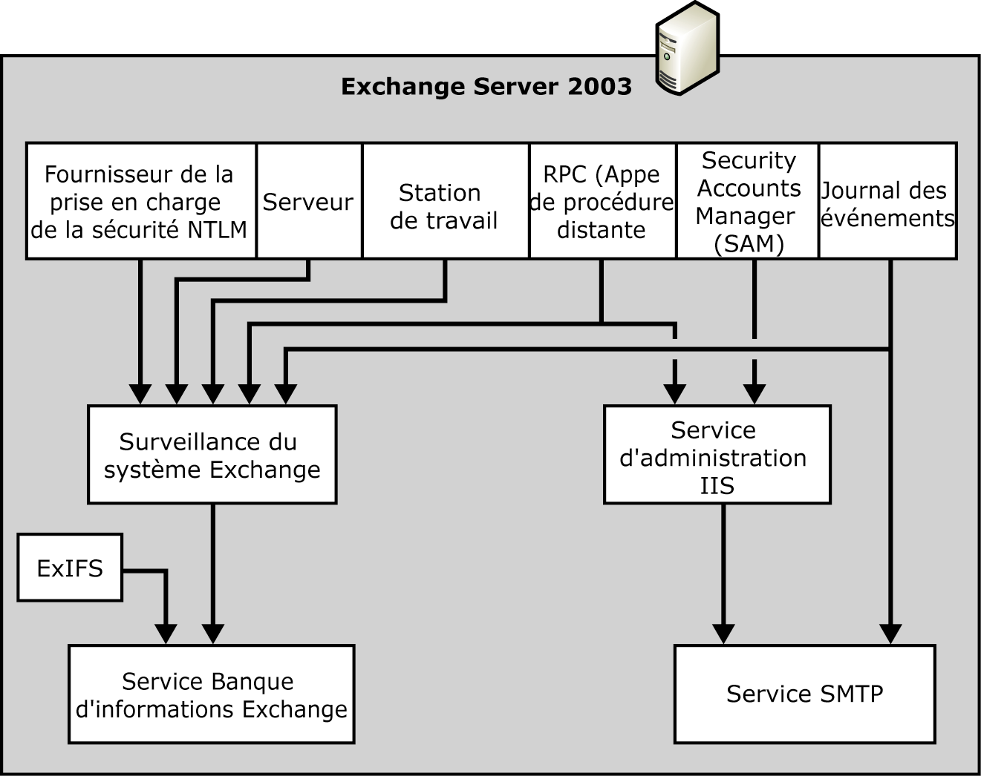
Figure 2.5 Services Windows principaux et leurs principaux services Exchange Server 2003 dépendants
Les services d'administration des services Internet(IIS) et SMTP sont intégrés aux services Internet (IIS), tel que décrit dans la section précédente. Le service SMTP doit s'exécuter sur tout serveur exécutant Exchange Server 2003 car tous les messages envoyés vers ou par des destinataires locaux doivent passer par le moteur de transport SMTP. Si le service SMTP est arrêté ou n'est pas disponible, Exchange Server 2003 ne peut pas remettre de messages. Pour plus d'informations sur l'architecture de routage Exchange Server 2003, consultez le chapitre 5, « Architecture de routage des messages », plus loin dans ce guide.
Les composants principaux d'Exchange Server 2003 comportent les responsabilités ci-après.
- Service de surveillance du système Microsoft Exchange La surveillance du système est l'un des services les plus importants d'Exchange Server 2003. Ce composant comporte beaucoup de responsabilités, y compris la maintenance de la communication avec Active Directory, la génération de listes d'adresses en mode hors connexion, le suivi de message, etc.(voir tableau 2.3). Le fichier exécutable est Mad.exe et réside dans le répertoire \Program Files\Exchsrvr\Bin. La surveillance du système utilise plusieurs clés de Registre pour ses divers composants internes sous HKEY_LOCAL_MACHINE\SYSTEM\CurrentControlSet\Services\, notamment MSExchangeSA, MSExchangeDSAccess, MSExchangeAL, MSExchangeFBPublish, MSExchangeMU et MSExchangeADDXA.
Le tableau 2.3 répertorie les responsabilités de la surveillance du système.

Tableau 2.3 Composants internes de la surveillance du système et leurs responsabilités
Composant | Responsabilité | Commentaires
Composant DSAccess | Rechercher des contrôleurs de domaine dans le réseau et fournir des informations sur Active Directory à d'autres services Exchange | La surveillance du système doit rechercher les contrôleurs de domaine et les catalogues globaux du réseau, afin que les services Exchange puissent accéder aux informations concernant la configuration et les destinataires. Pour rechercher des contrôleurs de domaine, la surveillance du système utilise ADSI pour effectuer une liaison sans serveur.  La surveillance du système comprend un composant DSAccess (DSAccess.dll) qui permet de transmettre à Active Directory l'accès à l'annuaire d'autres composants Exchange, tels que la banque Exchange et le moteur de transport SMTP. DSAccess met également en cache des informations d'annuaire pour réduire le nombre de requêtes adressées à Active Directory. Pour plus d'informations sur les rôles des contrôleurs de domaine et les catalogues globaux, et DSAccess, consultez le chapitre 3, « Exchange Server 2003 et Active Directory », plus loin dans ce guide.
Composant DSProxy | Diriger les clients MAPI hérités vers Active Directory | Le composant DSProxy de la surveillance du système (Dsproxy.dll) redirige Microsoft Outlook 2000 et ses versions ultérieures vers un serveur de catalogue global afin que le client MAPI puisse communiquer avec Active Directory et obtenir l'accès à la liste d'adresses globale. DSProxy relaie également la communication d'annuaire pour des clients MAPI antérieurs qu'il n'est pas possible de contacter directement. Pour plus d'informations sur DSProxy, consultez le chapitre 3, « Exchange Server 2003 et Active Directory ».
Composant de disponibilité | Maintenir des informations de disponibilité pour les utilisateurs de Microsoft Outlook Web Access | La surveillance du système est impliquée dans la publication d'informations de disponibilité dans Microsoft Outlook Web Access. Lorsqu'un utilisateur crée un rendez-vous, la banque Exchange extrait des informations de disponibilité du calendrier de l'utilisateur et les envoie par courrier électronique à la boîte aux lettres de la surveillance du système. Le composant de disponibilité (Madfb.dll) traite ces messages et les publie dans le dossier public SCHEDULE+ DISPONIBILITÉ du système. Pour plus d'informations sur la publication des informations de disponibilité, consultez le chapitre 10, « Architecture de la banque d'informations Exchange », plus loin dans ce guide.
Composant Gestionnaire de boîte aux lettres | Gérer les boîtes aux lettres | Le composant Gestionnaire de boîte aux lettres impose des stratégies de rétention de message et des quotas de boîte aux lettres que vous pouvez utiliser pour gérer les tailles de banque de boîtes aux lettres.
Service de mise à jour de métabase | Répliquer des paramètres d'Active Directory sur la métabase IIS | Le service d'annuaire pour le service de mise à jour de métabase (Ds2mb.dll) est un composant interne de la surveillance du système. Le service de mise à jour de métabase réplique les paramètres de protocole d'Active Directory sur la métabase IIS pour appliquer les paramètres du protocole Internet que vous configurez dans le Gestionnaire système Exchange à des moteurs de protocole Internet tels que le service SMTP. Pour plus d'informations sur le service de mise à jour de métabase, consultez le chapitre 3, « Exchange Server 2003 et Active Directory », plus loin dans ce guide.
Générateur de carnet d'adresses en mode hors connexion | Générer des carnets d'adresses en mode hors connexion | Le générateur de carnet d'adresses en mode hors connexion (Oabgen.dll) crée des listes d'adresses dans la banque Exchange sur un serveur de liste d'adresses en mode hors connexion. Ainsi, les utilisateurs peuvent se connecter à ce serveur et télécharger des listes d'adresses en mode hors connexion. Les listes d'adresses en mode hors connexion fournissent l'accès à des informations d'adresse lorsqu'un utilisateur travaille à distance et ne dispose pas d'une connexion permanente au serveur. Les listes d'adresses en mode hors connexion sont stockées dans un dossier public masqué, par conséquent il est possible de répliquer ces listes en mode hors connexion sur plusieurs serveurs.
Service de mise à jour de destinataire | Appliquer des stratégies de destinataire et générer des adresses proxy | Le service de mise à jour de destinataire (Abv_dg.dll) est le composant de la surveillance du système qui analyse tous les objets utilisateur à extension messagerie et les stratégies de destinataire, et qui applique des stratégies de destinataire aux objets utilisateur à extension messagerie. Pour plus d'informations sur le service de mise à jour de destinataire, consultez le chapitre 3, « Exchange Server 2003 et Active Directory », plus loin dans ce guide.
Composant Analyseur de serveur | Analyser des ressources de serveur | La surveillance du système analyse les ressources du serveur à des intervalles réguliers et met à jour les informations sur l'état des liaisons (LSI) par le biais de l'infrastructure de gestion Windows (WMI). La surveillance du système met également à jour la table de routage afin que le moteur de routage puisse prendre des décisions de routage informées en fonction de l'état actuel des serveurs et des connecteurs. Pour plus d'informations sur les informations sur l'état des liaisons, consultez le chapitre 5, « Architecture de routage des messages », plus loin dans ce guide.  La surveillance du système est également responsable de la maintenance des journaux de suivi des messages si le suivi des messages est activé sur un serveur.
Composant Surveillance du système | Vérifier la configuration du compte d'ordinateur | Le compte d'ordinateur d'un serveur Exchange doit être membre du groupe de sécurité globale appelé Serveurs de domaine Exchange pour accorder à Exchange Server 2003 les autorisations requises d'accès à Active Directory. La surveillance du système vérifie, en arrière-plan, que le compte d'ordinateur appartient à ce groupe.

- Service de banque d'informations Exchange Ce service constitue un autre composant très important d'Exchange Server 2003, car il maintient les bases de données de messagerie qui contiennent tous les dossiers publics et de boîtes aux lettres basés sur un serveur. Le fichier exécutable du service de banque d'informations Exchange est Store.exe et réside dans le répertoire \Program Files\Exchsrvr\Bin. La clé de Registre correspondante est HKEY_LOCAL_MACHINE\SYSTEM\CurrentControlSet\Services\MSExchangeIS.
La banque Exchange utilise le moteur ESE (Extensible Storage Engine) pour maintenir les bases de données de messagerie et prendre en charge plusieurs types de clients par le biais d'extensions de banque correspondantes. La figure 2.6 illustre les méthodes d'accès des divers types de clients aux données de messagerie.
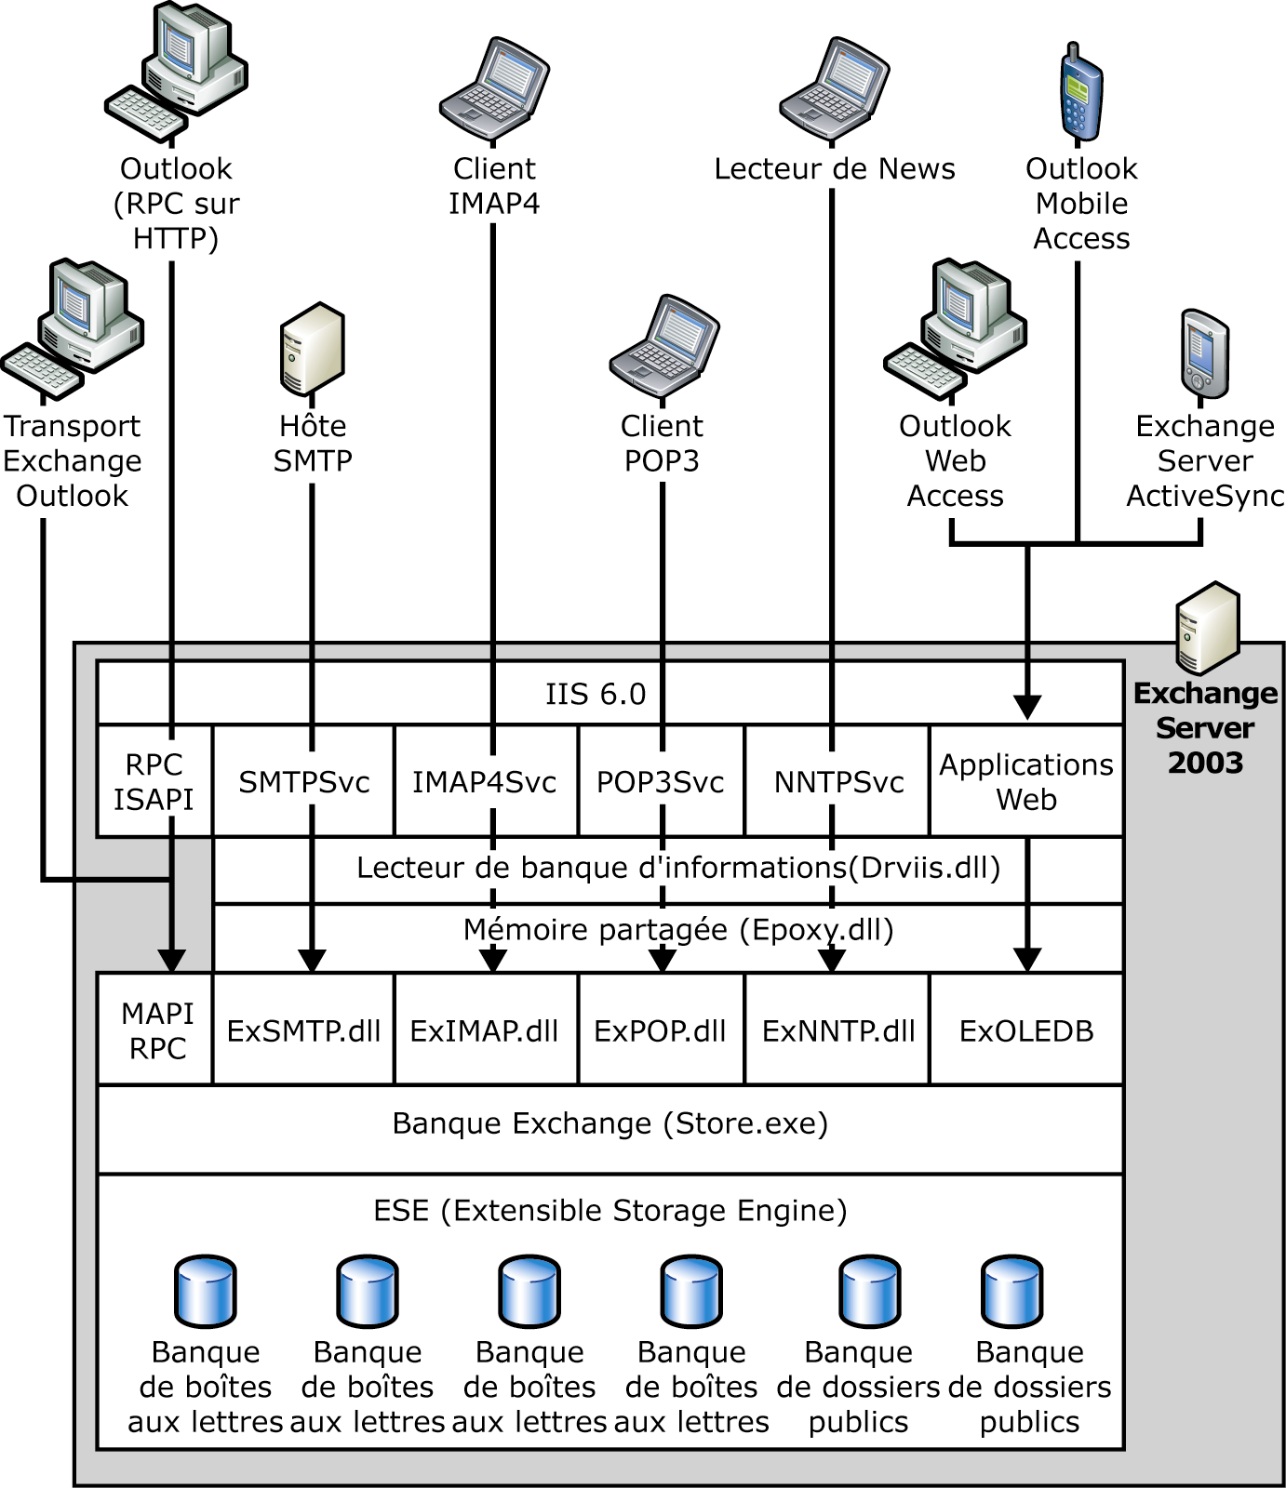
Figure 2.6 Architecture de la banque Exchange et clients de messagerie pris en charge
Les clients MAPI communiquent directement avec le service de banque d'informations Microsoft Exchange par le biais des appels RPC MAPI. Cependant, les clients Internet utilisent des moteurs de protocole intégrés aux services Internet (IIS), tel que cela a été expliqué précédemment dans ce chapitre. Les clients Internet et les applications Web communiquent avec la banque Exchange par le biais des moteurs de protocole des services Internet (IIS). Cette communication a lieu via le pilote de banque Epoxy.dll et des extensions de banque telles qu'ExSMTP.dll ou ExIMAP.dll. La couche EPOXY est un mécanisme de communication interprocessus (IPC) rapide, basé sur de la mémoire partagée et utilisé par Drviis.dll et les extensions de banque pour coordonner leur traitement. Par exemple, lors de la remise d'un message entrant via le protocole SMTP, Drviis.dll utilise le système de fichiers ExIFS pour créer un élément de message dans la banque Exchange. Ensuite, il communique avec ExSMTP.dll via EPOXY pour indiquer à la banque Exchange de poursuivre le traitement du message (c'est-à-dire de le mettre dans la boîte aux lettres du destinataire). Pour plus d'informations sur l'interaction entre Drviis.dll, Epoxy.dll, les extensions de banque, Store.exe et ExIFS, consultez le chapitre 10, « Architecture de la banque d'informations Exchange », plus loin dans ce guide.
- Système IFS de Microsoft Exchange Le système ExIFS est un pilote en mode noyau, implémenté dans ExIfs.sys, que les moteurs de protocole des services Internet (IIS) et les applications Web peuvent utiliser pour lire et écrire des éléments relatifs aux bases de données de messagerie. Pour obtenir l'accès aux bases de données, le pilote du système de fichiers ExIFS doit communiquer avec la banque Exchange. Cette opération est effectuée par le biais de l'extension de banque ExWin32.Dll et du wrapper en mode utilisateur Ifsproxy.dll. La banque Exchange, pour sa part, utilise le moteur ESE pour accéder aux fichiers .stm et .edb qui résident sur un lecteur formaté avec le système de fichiers NTFS. La figure 2.7 illustre cette architecture.
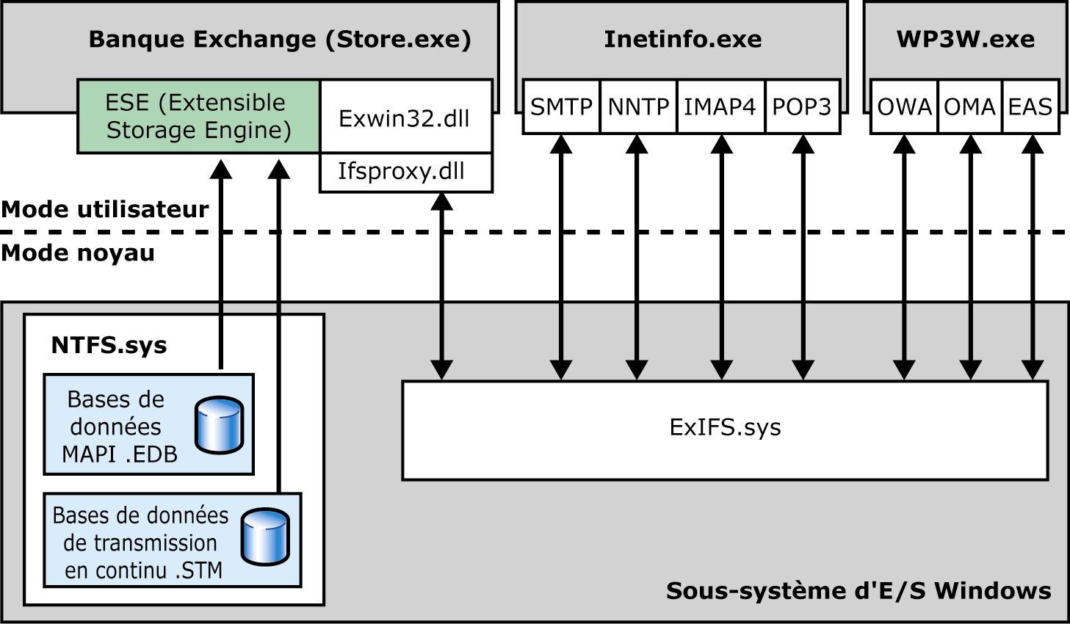
Figure 2.7 Architecture ExIFS
Tel que cela a été mentionné au chapitre 1, « Vue d'ensemble technique d'Exchange Server 2003 », une banque de boîtes aux lettres ou une banque de dossiers publics est composée d'une base de données de transmission en continu (.stm) et d'une base de données MAPI (.edb). Les composants des services Internet (IIS) utilisent ExIFS pour travailler avec les bases de données de transmission en continu, tandis que les clients MAPI, tels que Microsoft Outlook, travaillent avec les bases de données MAPI (.edb). Une base de données de transmission en continu conserve les messages Internet dans leur format natif, tel que MIME, tandis qu'une base de données .edb stocke les messages électroniques au format MAPI. La banque Exchange doit maintenir la synchronisation des bases de données de transmission en continu avec les bases de données MAPI correspondantes. Pour ce faire, la banque Exchange doit communiquer non seulement avec le moteur ESE mais également avec le système ExIFS. Par exemple, lors de l'allocation d'espace libre dans une base de données, le système ExIFS demande de l'espace au moteur ESE. Ce moteur doit rechercher les pages de la base de données de transmission en continu qui sont réservées et validées. Ainsi, le service de banque d'informations Exchange dépend du système ExIFS. La clé de Registre d'ExIFS est HKEY_LOCAL_MACHINE\SYSTEM\CurrentControlSet\Services\EXIFS. Pour plus d'informations sur ExIFS et l'architecture de la banque Exchange, consultez le chapitre 10, « Architecture de la banque d'informations Exchange », plus loin dans ce guide.
Remarque ExIFS est le seul composant en mode noyau d'Exchange Server 2003.

Services Exchange Server 2003 supplémentaires
En plus des moteurs de protocole des services Internet (IIS) et des services Exchange Server 2003 principaux, les services Exchange ci-après fournissent des fonctionnalités supplémentaires.
- Connecteur du calendrier Ce service permet le partage des informations de disponibilité entre les utilisateurs d'Exchange Server 2003 et les utilisateurs de Lotus Notes ou Novell GroupWise. Il dépend du journal des événements, du service de banque d'informations Exchange et du contrôleur de connexion Microsoft Exchange. Pour plus d'informations sur l'architecture du connecteur du calendrier, consultez le chapitre 8,« Architecture des connecteurs de messagerie passerelles ».
- « Architecture des connecteurs étrangers », concept abordé plus loin dans ce guide.
Le fichier exécutable est Calcon.exe et réside dans le répertoire \Program Files\Exchsrvr\Bin. La clé de Registre est HKEY_LOCAL_MACHINE\System\CurrentControlSet\Services\MSExchangeCalCon.
- Contrôleur de connexion Ce service fournit des services de prise en charge pour les connecteurs pour Lotus Notes, Novell GroupWise et le calendrier. Il dépend du service Journal des événements et de la surveillance du système. Pour plus d'informations sur l'architecture du contrôleur de connexion, consultez le chapitre 8, « Architecture des connecteurs de messagerie passerelles », plus loin dans ce guide.
Le fichier exécutable est Lscntrl.exe et réside dans le répertoire \Program Files\Exchsrvr\Bin. La clé de Registre est HKEY_LOCAL_MACHINE\System\CurrentControlSet\Services\MSExchangeCOCO.
- Connecteur pour Lotus Notes Ce service permet le transfert de messages et la synchronisation d'annuaire entre Exchange Server 2003 et Lotus Notes. Il dépend du journal des événements, du contrôleur de connexion et du service de banque d'informations Exchange. Pour plus d'informations sur l'architecture de connecteur pour Lotus Notes, consultez le chapitre 8, « Architecture des connecteurs de messagerie passerelles », plus loin dans ce guide.
Le fichier exécutable est Dispatch.exe. Il est démarré avec les paramètres de ligne de commande LME-NOTES afin de lancer les processus du connecteur spécifiques à Lotus Notes. Dispatch.exe réside dans le répertoire \Program Files\Exchsrvr\Bin. La clé de Registre est HKEY_LOCAL_MACHINE\System\CurrentControlSet\Services\LME-NOTES.
- Connecteur pour Novell GroupWise Ce service permet le transfert de messages et la synchronisation d'annuaire entre Exchange Server 2003 et Novell GroupWise. Il dépend du journal des événements, du contrôleur de connexion, du routeur pour Novell GroupWise et du service de banque d'informations Exchange. Pour plus d'informations sur l'architecture de connecteur pour Novell GroupWise, consultez le chapitre 8, « Architecture des connecteurs de messagerie passerelles », plus loin dans ce guide.
Le fichier exécutable est Dispatch.exe. Il est démarré avec les paramètres de ligne de commande LME-GWISE afin de lancer les processus du connecteur spécifiques à Novell GroupWise. Dispatch.exe réside dans le répertoire \Program Files\Exchsrvr\Bin. La clé de Registre est HKEY_LOCAL_MACHINE\System\CurrentControlSet\Services\LME-GWISE.
- Service Événement Microsoft Exchange Ce service analyse les dossiers et déclenche des événements pour les scripts de serveur qui sont compatibles avec Exchange Server 5.5. Ce service est requis uniquement lorsque vous exécutez des applications compatibles avec Exchange Server 5.5 sur un serveur exécutant Exchange Server 2003. Par défaut, il est désactivé. Ce service dépend du service de banque d'informations Exchange. Le fichier exécutable est Events.exe et réside dans le répertoire \Program Files\Exchsrvr\Bin. La clé de Registre est HKEY_LOCAL_MACHINE\System\CurrentControlSet\Services\MSExchangeES.
- Service Gestion de Microsoft Exchange Ce service fournit des informations de gestion d'Exchange à l'aide de WMI (Windows Management Instrumentation). Si ce service est arrêté, les fournisseurs WMI implémentés pour fonctionner dans le service Gestion de Microsoft Exchange, tels que le suivi des messages et l'accès à Directory Access, ne fonctionneront pas. Par conséquent, vous devez laisser ce service s'exécuter sur tous les serveurs exécutant Exchange Server, afin que vous puissiez afficher et définir les contrôleurs de domaine et les serveurs de catalogue global pour un serveur Exchange Server 2003, et utiliser le centre de suivi des messages pour vérifier le flux des messages via Exchange. Pour fournir l'accès à l'annuaire, utilisez le Gestionnaire système Exchange et configurez manuellement un contrôleur de domaine ou un serveur de catalogue global (ouvrez la page Propriétés du serveur, puis utilisez les options de l'onglet Accès à l'annuaire). Les serveurs exécutant Exchange Server utiliseront alors les serveurs spécifiés pour accéder à l'annuaire.
Le service Gestion de Microsoft Exchange dépend du service d'appel RPC et du service WMI. Le fichier exécutable est Exmgmt.exe et réside dans le répertoire \Program Files\Exchsrvr\Bin. La clé de Registre est HKEY_LOCAL_MACHINE\System\CurrentControlSet\Services\MSExchangeMGMT.
- Service Piles MTA Microsoft Exchange Ce service achemine des messages via les connecteurs X.400 et passerelles vers des systèmes de messagerie non-Exchange. Dans un environnement mixte doté de serveurs exécutant Exchange Server 5.5 dans le groupe de routage local, l'agent MTA est également utilisé pour transférer des messages entre Exchange Server 2003 et Exchange Server 5.5. Ceci se produit car les agents MTA Exchange Server 5.5 communiquent entre eux dans le site local directement par le biais des appels RPC. Exchange Server 2003 doit compter sur cette méthode de communication pour la compatibilité descendante.
Le fichier exécutable du service Piles MTA Microsoft Exchange est EMSMTA.exe et réside dans le répertoire \Program Files\Exchsrvr\Bin. Ce service dépend de la surveillance du système et maintient ses propres files d'attente de messages spécifiques en dehors de la banque Exchange dans le répertoire \Program Files\Exchsrvr\Mtadata. La clé de Registre est HKEY_Local_Machine\System\CurrentControlSet\Services\MSExchangeMTA.
Remarque Vous devez laisser le service Piles MTA Microsoft Exchange s'exécuter afin que les analyseurs de serveur dotés d'une configuration par défaut ne signalent pas un serveur exécutant Exchange Server comme non disponible. Pour plus d'informations sur le suivi d'état de serveur, consultez le chapitre 5, « Architecture de routage des messages », plus loin dans ce guide.
- Routeur pour Novell GroupWise Ce service fonctionne conjointement avec le connecteur pour Novell GroupWise pour transférer des messages et synchroniser l'annuaire entre Exchange Server 2003 et Novell GroupWise. Le service de routeur pour Novell GroupWise interface avec la passerelle Novell GroupWise API, tandis que le connecteur pour Novell GroupWise interface avec Exchange Server 2003. Pour plus d'informations sur l'architecture du connecteur pour Novell GroupWise, consultez le chapitre 8, « Architecture des connecteurs de messagerie passerelles », plus loin dans ce guide.
Le service de routeur pour Novell GroupWise dépend de la surveillance du système. Le fichier exécutable est GWRouter.exe et réside dans le répertoire \Program Files\Exchsrvr\Bin. La clé de Registre est HKEY_LOCAL_MACHINE\System\CurrentControlSet\Services\MSExchangeGWRtr.
- Moteur de routage Ce service fournit des informations de topologie et de routage aux serveurs exécutant Exchange Server 2003. Le moteur de mise en file d'attente avancé du sous-système de transport SMTP utilise ce service pour fournit des informations sur le saut suivant lors du routage de messages au sein de l'organisation Exchange. Si ce service est arrêté, le routage optimal des messages n'est pas disponible. Pour plus d'informations sur le service Moteur de routage et son rôle dans la remise des messages, consultez le chapitre 6, « Architecture du transport SMTP », plus loin dans ce guide.
Le service du moteur de routage dépend du service d'administration des services Internet (IIS) et s'exécute au sein du processus Inetinfo.exe. Ce service est implémenté dans le fichier RESvc.dll qui réside dans le répertoire \Program Files\Exchsrvr\Bin. La clé de Registre est HKEY_LOCAL_MACHINE\System\CurrentControlSet\Services\RESvc.
- Service de réplication de sites (SRS) Le service de réplication de sites fournit l'intégration d'annuaire entre Exchange Server 5.5 et Exchange Server 2003. Le service SRS s'exécute sur Exchange Server 2003 et joue le rôle d'annuaire Exchange Server 5.5 modifié. Exchange 5.5 répond au service SRS comme un autre partenaire de réplication d'annuaire Exchange Server 5.5. Le service SRS est automatiquement activé sur le premier serveur qui joint un site Exchange Server 5.5. Lorsque vous avez supprimé le dernier serveur exécutant Exchange Server 5.5 depuis le réseau, vous pouvez désactiver le service SRS.
Ce service ne dépend d'aucun autre. Il est implémenté dans le fichier srsmain.exe qui réside dans le répertoire \Program Files\Exchsrvr\Bin. La clé de Registre est HKEY_LOCAL_MACHINE\System\CurrentControlSet\Services\MSExchangeSRS.
La figure 2.8 illustre le mode d'intégration des services supplémentaires aux services principaux d'Exchange, des services Internet (IIS) et du système d'exploitation.
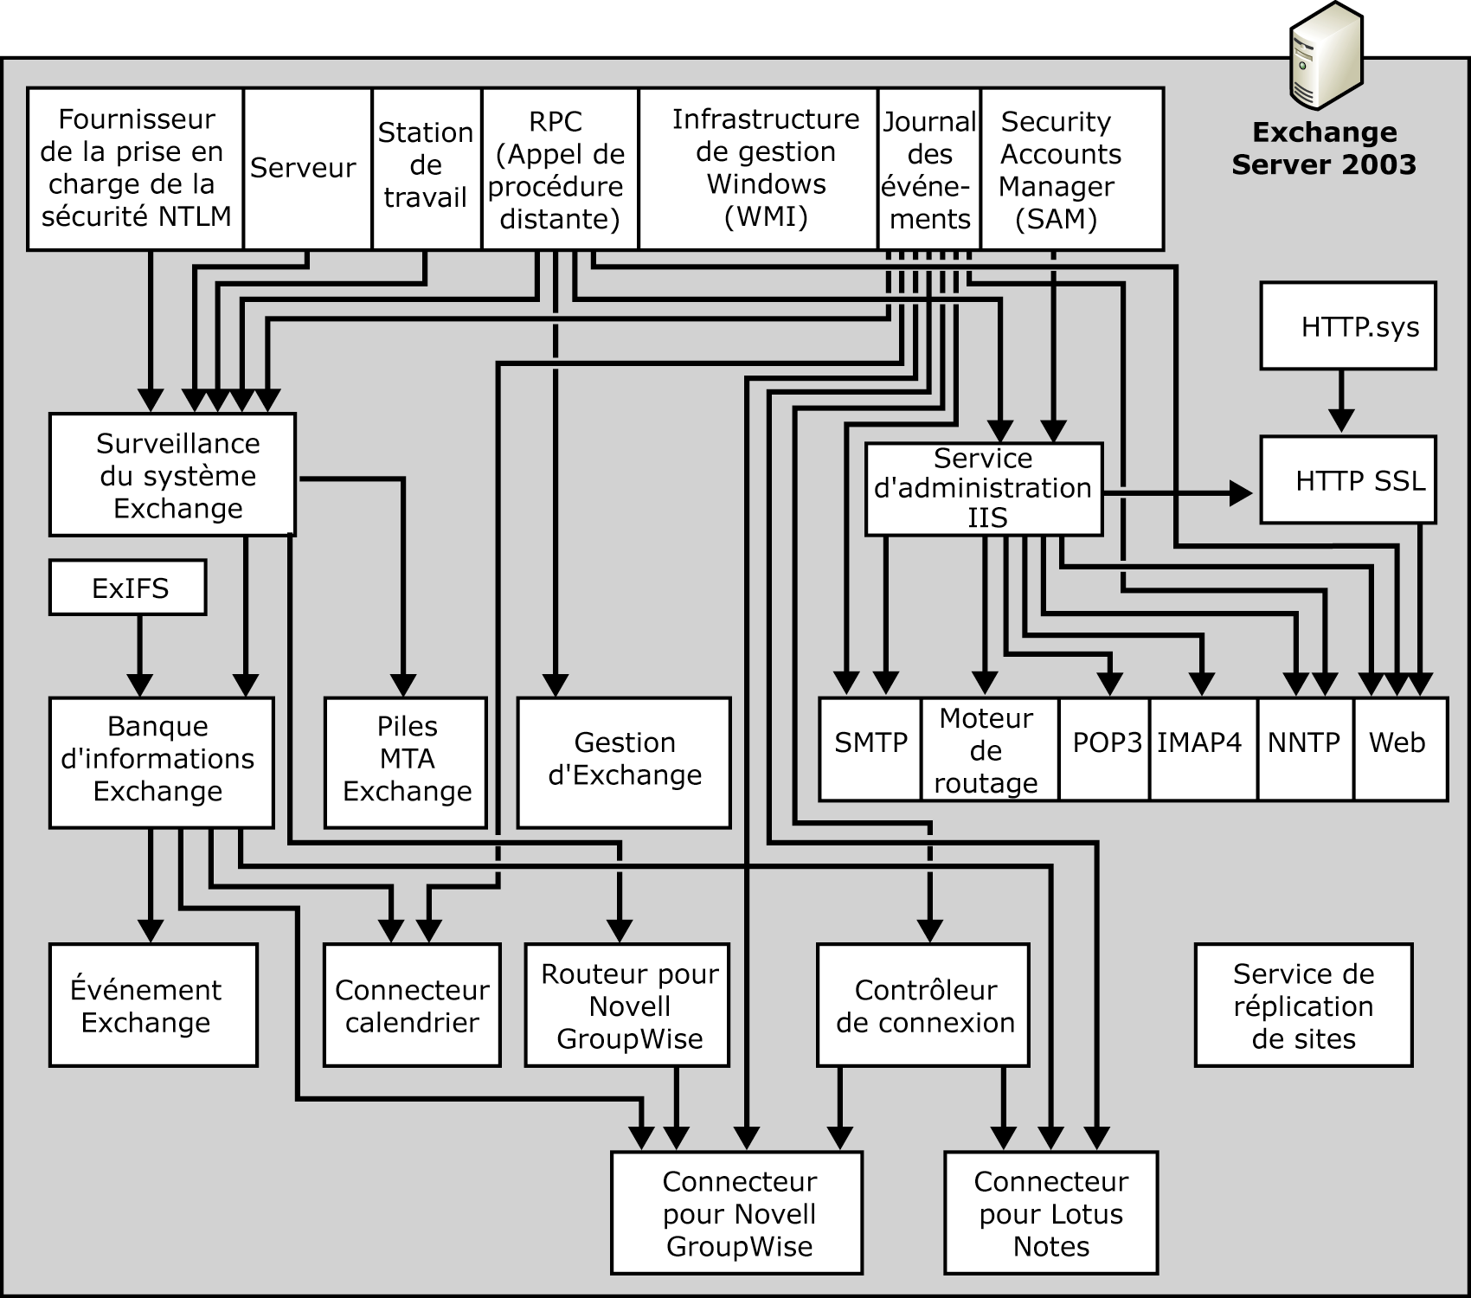
Figure 2.8 Services Exchange Server 2003 principaux et supplémentaires
Conseil Pour arrêter tous les services Exchange Server 2003 sur un serveur, vous devez arrêter la surveillance du système, le service d'administration des services Internet (IIS), ExIFS, le service SRS (s'il est activé) et tous les services dépendants. Par exemple, vous pouvez utiliser la commande net stop MSExchangeSA /y pour arrêter la surveillance du système et tous les services qui en dépendent. Utilisez net stop IISAdmin /y pour arrêter tous les moteurs des services Internet (IIS), puis utilisez net stop ExIFS et net stop MSExchangeSRS pour arrêter le pilote ExIFS et le service SRS. La méthode la plus simple pour redémarrer tous les services est le redémarrage du serveur.
Chapitre 3

Exchange Server 2003 et Active Directory
Microsoft® Exchange Server 2003 dépend entièrement du service d'annuaire Microsoft Active Directory® pour ses opérations d'annuaire. Active Directory fournit toutes les informations sur la boîte aux lettres et les services de listes d'adresses, ainsi que d'autres informations concernant le destinataire. La plupart des informations de configuration d'Exchange 2003 sont également stockées dans Active Directory. La surveillance du système est le composant d'Exchange Server 2003 chargé de la gestion de l'accès à l'annuaire. La surveillance du système comprend divers composants internes, notamment DSAccess et DSProxy, qui communiquent avec Active Directory et mettent en cache des informations sur l'annuaire, afin d'augmenter la vitesse de récupération de ces informations, puis réduire la charge de travail des contrôleurs de domaine et des serveurs de catalogue global.
Ce chapitre décrit les composants d'accès à l'annuaire d'Exchange Server 2003, leur utilité et leur architecture, ainsi que le fonctionnement de la technologie principale. Ces informations permettent de gérer et de résoudre les problèmes d'accès à l'annuaire. Ce chapitre aborde les concepts suivants :
- Extension du schéma Active Directory Exchange étend le schéma Active Directory et s'appuie sur Active Directory pour des informations sur la configuration et le destinataire.
- Différences entre contrôleurs de domaine et serveurs de catalogue global Un serveur de catalogue global est toujours un contrôleur de domaine, mais l'inverse n'est pas toujours vrai. Ce chapitre aborde ces différences, ainsi que la raison pour laquelle Exchange Server 2003 doit communiquer avec les contrôleurs de domaine et les serveurs de catalogue global.
- Composant Directory Service Access (DSAccess) d'Exchange Server 2003 Il s'agit d'un composant interne de la surveillance du système qui est utilisé pour accéder et stocker des informations sur l'annuaire. DSAccess détecte de manière statique ou dynamique les serveurs de service d'annuaire de votre organisation.
- Composant DSProxy d'Exchange Server 2003 DSProxy permet la communication entre Active Directory et les ordinateurs Exchange Server 2003. DSProxy fournit des services de proxy et de redirection aux clients MAPI, tels que les versions les plus récentes de Microsoft Office Outlook®.
- Catégoriseur SMTP du moteur de transport Exchange La catégoriseur SMTP doit communiquer avec Active Directory pour résoudre des informations sur le destinataire et déterminer les restrictions au niveau du message au cours du transfert de celui-ci. Le catégoriseur s'appuie sur DSAccess, mais il utilise également son propre mécanisme pour communiquer avec Active Directory.
- Service de mise à jour de destinataire Exchange Server 2003 communique avec les serveurs d'annuaire pour mettre à jour les objets de destinataire (notamment les comptes d'utilisateurs à extension boîte aux lettres ou les groupes à extension messagerie) avec des adresses de messagerie, en fonction des stratégies de destinataire définies pour l'organisation.
- Service de mise à jour de métabase Ce service doit communiquer avec Active Directory afin d'obtenir les paramètres de configuration relatifs aux composants des services Internet (IIS) tels que les services SMTP et WWW. Le service de mise à jour de métabase est chargé de transférer ces paramètres dans la métabase IIS.
Pour plus d'informations sur la planification, la conception et le déploiement d'Exchange 2003, consultez les guides suivants :
- Planification d'un système de messagerie Microsoft Exchange Server 2003
(http://go.microsoft.com/fwlink/?linkid=21766)
- Guide de déploiement de Microsoft Exchange Server 2003
(http://go.microsoft.com/fwlink/?LinkId=21768)

Intégration de l'annuaire
Les informations sur Exchange Server 2003 contenues dans Active Directory concernent les destinataires et les informations de configuration se rapportent à l'organisation de messagerie. Active Directory fournit également le sous-système de sécurité d'Exchange Server 2003. La sécurité d'Active Directory vérifie que seuls les utilisateurs autorisés accèdent aux boîtes aux lettres et que seuls les administrateurs autorisés modifient la configuration d'Exchange dans l'organisation.
Les trois partitions d'annuaire contenues dans Active Directory ci-après contiennent des données relatives à Exchange.
- Partition d'annuaire de domaine Les objets système et de destinataire d'Exchange sont stockés dans la partition d'annuaire de domaine d'Active Directory. La partition d'annuaire de domaine est répliquée sur tous les contrôleurs d'un domaine donné.
- Partition d'annuaire de configuration Les objets de configuration Exchange, tels que les groupes d'administration, les paramètres globaux, les stratégies système et de destinataire, et les listes d'adresses ou d'informations sur les adresses, sont stockés dans la partition d'annuaire de configuration. La partition d'annuaire de configuration est répliquée sur tous les contrôleurs de la forêt.
- Partition d'annuaire du schéma Les modifications du schéma Exchange (par exemple, les classes et les attributs) sont stockées dans la partition d'annuaire du schéma. La partition d'annuaire du schéma est répliquée sur tous les contrôleurs de la forêt.
Remarque Les informations de configuration ne sont pas toutes stockées dans Active Directory. Exchange utilise également le Registre local, la métabase IIS et, dans des cas exceptionnels, les fichiers de configuration.

Classes et attributs Exchange contenus dans Active Directory
Le schéma Active Directory définit les classes d'objet pouvant être créées dans l'annuaire, ainsi que les attributs pouvant être attribués à chaque instanciation d'un objet. Au cours de l'installation du premier serveur Exchange 2003 dans une forêt Active Directory, Exchange doit modifier ce schéma afin qu'Active Directory puisse stocker des informations sur la configuration et le destinataire spécifiques à Exchange. Le processus ForestPrep du programme d'installation d'Exchange étend le schéma Active Directory. Vous pouvez également exécuter ce processus explicitement, en utilisant la ligne de commande Setup/ForestPrep pour ajouter les classes et attributs spécifiques à Exchange à Active Directory, sans installer de serveur. Cette étape supplémentaire est nécessaire si l'utilisateur qui installe Exchange Server 2003 ne dispose pas de droits d'administrateur de schéma.
Le programme d'installation d'Exchange Server 2003 étend le schéma Active Directory en important une série de fichiers .ldf dans Active Directory. À l'exception d'Exschema.ldf, tous les fichiers .ldf se trouvent dans le répertoire \Setup\i386\Exchange du CD-ROM du produit. Exschema.ldf réside dans le répertoire \Setup\i386\Exchange\Bin.
Le tableau 3.1 répertorie les divers fichiers .ldf qui définissent les objets et les attributs d'Exchange Server 2003.

Tableau 3.1 Fichiers d'installation d'Exchange Server 2003 et extensions de schéma Active Directory
Nom de fichier | Description
Schema0.ldf | Ce fichier inclut les extensions de schéma pour les objets de destinataire, telles que la définition des attributs d'extension Exchange, que vous pouvez utiliser pour attribuer des informations, non fournies par aucun des attributs standard, à des objets de destinataire.
Schema0.ldf | Ce fichier inclut des extensions de schéma pour le connecteur Active Directory, que vous pouvez utiliser pour intégrer une organisation Exchange Server 5.5 à Active Directory.
Schema0.ldf | Ce fichier inclut des extensions de schéma pour les protocoles d'accès Internet, la synchronisation d'annuaire et les objets de configuration de la banque Exchange.
Schema0.ldf | Ce fichier inclut des extensions de schéma pour l'analyse de système, des objets de configuration du connecteur pour Lotus Notes, des paramètres de carnet d'adresses en mode hors connexion et des paramètres appartenant aux connecteurs X.400.
Schema0.ldf | Ce fichier inclut des extensions de schéma pour des groupes de routage, des serveurs tête de pont, des conteneurs de protocole, des bases de données de messagerie, des services de listes d'adresses et des objets de configuration MTA Microsoft Exchange.
Schema5.ldf | Ce fichier inclut des extensions de schéma pour des conteneurs de protocole, des connecteurs de groupe de routage et des paramètres appartenant au moteur ESE.
Schema6.ldf | Ce fichier inclut des extensions de schéma pour des serveurs virtuels de protocole, des groupes d'administration, des connecteurs de messagerie et la banque Exchange.
Schema7.ldf | Ce fichier inclut des extensions de schéma pour des bases de données de messagerie et le Gestionnaire de boîtes aux lettres.
Schema8.ldf | Ce fichier inclut des extensions de schéma pour le Gestionnaire de boîtes aux lettres, l'analyse de système, des dossiers publics et des objets de configuration du transport SMTP.
Schema9.ldf | Ce fichier inclut des extensions de schéma pour le connecteur du calendrier, le connecteur pour Novell GroupWise, des listes de distribution dynamiques, des dossiers de messagerie et Outlook® Mobile Access.  Remarque Tous les fichiers de schéma, du Schema1.ldf au Schema8.ldf, sont identiques pour Exchange 2000 Server et Exchange Server 2003. Le fichier Schema9.ldf contient les nouvelles extensions de schéma d'Exchange Server 2003.
Exschema.ldf | Ce fichier ajoute l'objectGUID, la signature de réplication, les attributs séparés, les attributs de noms globaux ADC au schéma pour mettre à jour un schéma de Service Pack 1 pré-Exchange 2000 avec les informations requises pour Exchange Server 2003.

Remarque Vous pouvez utiliser les fichiers .Idf en association avec les outils Active Directory de bas niveau, tels que Ldifde.exe, pour réparer un schéma Active Directory endommagé. Cependant, le dépannage du schéma Active Directory est un sujet qui n'est pas abordé dans ce guide. Notez que les modifications de schéma peuvent réinitialiser le catalogue global, dans ce cas tous les objets de destinataire doivent être de nouveau répliqués sur le catalogue global. Cette opération peut entraîner des augmentations considérables du trafic de données dans des organisations de grande taille.

Accès au service d'annuaire
Les services Exchange 2003 accèdent à des informations qui sont stockées dans Active Directory et écrivent des informations dans Active Directory. Si cette communication se fait directement entre chaque service et Active Directory, Exchange 2003 risque de saturer un contrôleur de domaine Active Directory avec des demandes de communication. Un composant central est requis pour optimiser la communication avec Active Directory. Ce composant est le module DSAccess.
DSAccess est une interface API partagée qui est utilisée par plusieurs composants d'Exchange 2003 pour interroger Active Directory et obtenir des informations sur la configuration et le destinataire. DSAccess est implémenté dans DSAccess.dll qui est chargé par les composants Exchange et non-Exchange, y compris la surveillance du système, l'Agent de transfert des messages, le service de banque d'informations Microsoft Exchange, le service Gestion de Microsoft Exchange, les services Internet (IIS) et l'infrastructure de gestion Windows (WMI). DSAccess détecte la topologie Active Directory et les contrôleurs de domaine, ainsi que les serveurs de catalogue global, puis il gère une liste des serveurs d'annuaire valides pouvant être utilisés par les composants Exchange. De plus, DSAccess maintient un cache qui sert à réduire la charge sur Active Directory en réduisant le nombre de requêtes LDAP que les composants individuels envoient aux serveurs Active Directory.
Important DSAccess.dll est la DLL principale qui implémente DSAccess. Pour fonctionner correctement, la version de DSAccess.dll doit correspondre à celle des DLL satellites. Les DLL satellites, à savoir Dscmgs.dll et Dscperf.dll, stockent respectivement des chaînes de message de journaux des événements et des fournisseurs d'objet de performance.
DSAccess répartit les serveurs de service d'annuaire disponibles dans les trois catégories (qui peuvent se recouper) suivantes :
- Serveurs de catalogue global Exchange Server 2003 doit accéder aux serveurs de catalogue global pour obtenir des informations sur les adresses complètes pour tous les objets de destinataire dans la forêt. Seuls les serveurs de catalogue global contiennent un réplica complet de tous les objets du domaine et un réplica partiel de tous les objets de la forêt. Les serveurs de catalogue global qu'un serveur Exchange utilise actuellement sont appelés serveurs de catalogue global en cours d'exécution.
La majeure partie des transactions de services d'annuaire dans un contexte utilisateur Exchange Server 2003 visent les catalogues globaux. Quel que soit le nombre de serveurs de catalogue global présents sur le site local Active Directory, un maximum de dix serveurs de catalogue global peut être ajouté à la liste de catalogue global en cours d'exécution. Si le site local ne dispose pas de serveurs de catalogue global ou si aucun des serveurs de catalogue global du site local ne réussit les tests de pertinence, DSAccess utilise alors jusqu'à 200 des serveurs de catalogue global hors site aux coûts les moins élevés. Étant donné que le serveur de service d'annuaire utilisé pour un catalogue global est également lui-même un contrôleur de domaine, ce serveur peut donc être utilisé pour remplir les deux fonctions.
- Contrôleurs de domaine Les contrôleurs de domaine sont utilisés pour des demandes dans un contexte utilisateur lorsque le service demandeur a une connaissance suffisante de l'emplacement de l'objet utilisateur demandé dans la recherche émise. Ces contrôleurs de domaine sont également appelés contrôleurs de domaine en cours d'exécution. Les contrôleurs de domaine en cours d'exécution sont des contrôleurs de domaine dans le domaine local qui peuvent accepter des requêtes sur le contexte d'appellation de domaine. Quel que soit le nombre de contrôleurs de domaine qui se trouvent sur le site local d'Active Directory, un maximum de 10 contrôleurs peut être ajouté à la liste de contrôleurs de domaine en cours d'exécution. Si le site local ne dispose pas de contrôleur de domaine ou si aucun des contrôleurs de domaine du site local ne réussit les tests de pertinence, DSAccess utilise les contrôleurs de domaine hors site aux coûts les moins élevés.
La charge des requêtes adressées aux contrôleurs de domaine en cours d'exécution est équilibrée par répétitions alternées pour éviter la surcharge d'un seul contrôleur de domaine. Si les contrôleurs de domaine en cours d'exécution ne sont pas codés de manière irréversible dans le Registre, la liste de contrôleurs de domaine en cours d'exécution est réévaluée et régénérée toutes les 15 minutes à l'aide du processus de détection de topologie et des tests de pertinence.
- Contrôleurs de domaine de configuration Exchange Server 2003 peut lire à partir de plusieurs contrôleurs de domaine. Pour éviter des conflits lors de l'application de modifications de configuration dans Active Directory, Exchange Server 2003 écrit ses informations de configuration dans un seul contrôleur de domaine appelé contrôleur de domaine de configuration. Lors du choix d'un contrôleur de domaine de configuration dans la liste de contrôleurs de domaine en cours d'exécution, DSAccess accorde la préférence à un contrôleur de domaine sur un serveur de catalogue global. De plus, DSAccess accorde la préférence à un serveur d'annuaire du site local sur un serveur d'annuaire d'un site secondaire.
Si le contrôleur de domaine de configuration n'est pas disponible pour Exchange Server 2003 pour une raison quelconque, DSAccess choisit un autre contrôleur de domaine en cours d'exécution comme contrôleur de domaine de configuration. Toutes les huit heures, DSAccess réévalue le rôle du contrôleur de domaine de configuration en exécutant un ensemble de tests de pertinence. Si les résultats de ces tests sont positifs, DSAccess continue à utiliser le même contrôleur de domaine de configuration. En cas d'échec des tests, DSAccess choisit un autre contrôleur de domaine dans la liste de contrôleurs de domaine en cours d'exécution comme contrôleur de domaine de configuration.
Les composants principaux d'Exchange Server 2003 s'appuient sur DSAccess pour fournir une liste actuelle des serveurs Active Directory. Par exemple, l'Agent MTA fait parvenir les requêtes LDAP à Active Directory par le biais de la couche DSAccess. Pour se connecter aux bases de données, le processus de banque d'informations utilise DSAccess afin d'obtenir d'Active Directory les informations de configuration. Pour acheminer les messages, le processus de transport utilise DSAccess afin d'obtenir les informations relatives à l'agencement des connecteurs.
DSAccess met à jour la liste des contrôleurs de domaine et de catalogues globaux disponibles lorsque des modifications de l'état du service d'annuaire sont détectées. Cette liste peut être partagée entre d'autres utilisateurs d'annuaire qui n'utilisent pas DSAccess comme passerelle pour accéder au service d'annuaire (par exemple, DSProxy et autres composants de la surveillance du système). Le service qui demande cette liste est chargé de détecter les modifications d'état ultérieures du service d'annuaire.
Remarque Si les contrôleurs de domaine et les serveurs de catalogue global ne sont pas codés de manière irréversible dans le Registre, la liste des contrôleurs de domaine et des serveurs de catalogue global est réévaluée et régénérée toutes les 15 minutes à l'aide d'un processus de détection de topologie et de tests de pertinence.

Équilibrage de la charge et basculement de connexion LDAP
Dans Exchange Server 2003, DSAccess détermine la topologie Active Directory, ouvre les connexions LDAP appropriées et résout les incidents liés au serveur. Pour chaque serveur de service d'annuaire disponible, DSAccess ouvre des connexions DLAP dédiées uniquement à chaque processus qui utilise DSAccess. DSAccess met à jour les connexions LDAP avec les informations sur l'état des services d'annuaire (en service, lent ou hors service) qu'il détecte. DSAccess utilise ces informations pour choisir la connexion LDAP à utiliser pour transférer des demandes à Active Directory. L'ensemble des connexions LDAP des contrôleurs de domaine et des serveurs de catalogue global disponibles, ainsi que les formulaires d'état associés constituent le profil DSAccess.
DSAccess prend en charge un mécanisme d'équilibrage de la charge qui distribue des demandes de service d'annuaire sur un contexte utilisateur selon des répétitions alternées au sein des connexions LDAP du profil DSAccess. L'équilibrage de la charge permet de garantir la fiabilité et l'évolutivité. Vous pouvez configurer de manière statique tous les profils du Registre afin d'utiliser uniquement un ensemble spécifique de serveurs de service d'annuaire. Cependant, l'état actuel et l'équilibrage de la charge de ces connexions peuvent varier d'un processus à l'autre (d'un profil à l'autre). Ce n'est pas le cas des demandes de contexte de configuration.
Remarque Étant donné que tous les services Exchange Server 2003 et Internet (IIS) utilisent le même contexte de sécurité (le compte LocalSystem), DSAccess peut réutiliser les connexions LDAP d'une demande à l'autre. Au démarrage ou lors d'une modification de topologie, DSAccess ouvre les connexions DLAP de tous les contrôleurs de domaine et serveurs de catalogue global pertinents dans la topologie.
Lorsque l'implémentation Microsoft Windows® de LDAP (WLDAP) renvoie une erreur sur l'opération LDAP, DSAccess l'analyse et détermine si elle indique que le serveur d'annuaire rencontre des problèmes. Si tel est le cas, le serveur d'annuaire est immédiatement marqué comme inadéquat et l'opération utilisateur est automatiquement testée de nouveau sur un autre serveur. Si au moins un contrôleur de domaine fonctionne dans la topologie, DSAccess peut continuer l'opération sans difficultés.
Afin de vérifier la pertinence d'un contrôleur de domaine ou d'un serveur de catalogue global, DSAccess vérifie que le serveur est accessible sur le port 389 (pour le contrôleur de domaine) et le port 3268 (pour le serveur de catalogue global) et qu'il réside dans un domaine préparé avec DomainPrep. DomainPrep garantit que la liste de contrôle d'accès (ACL, Acces Control List) système de la stratégie de groupe est correctement configurée pour accorder l'accès à Active Directory aux services Exchange Server 2003. Les tests de pertinence de serveur sont présentés plus loin dans ce chapitre.
Conseil Pour obtenir des rapports de pertinence dans le journal des événements Applications, activez l'enregistrement de diagnostics pour la catégorie de topologie du service DSAccess du Gestionnaire système Exchange.
La topologie DSAccess contient toujours deux listes, celle « dans le site » et celle « hors du site ». La liste « dans la liste » contient les serveurs du site Active Directory local du serveur Exchange, tandis que l'autre liste (« hors du site ») contient les serveurs des autres sites Active Directory. Initialement, DSAccess utilise uniquement des serveurs du site local, mais lorsque tous les serveurs locaux d'une catégorie donnée (par exemple, des serveurs de catalogue global) sont inadéquats, DSAccess commence immédiatement à utiliser la liste « hors du site ». DSAccess vérifie néanmoins le site local toutes les cinq minutes et recommence à l'utiliser dès que c'est possible. Les demandes d'utilisateurs sont immédiatement testées de nouveau sur les serveurs « hors du site », sans que les utilisateurs ne s'en rendent compte.
Certains composants Exchange Server 2003, tels que le service du moteur de routage Exchange, s'inscrivent également auprès d'Active Directory pour que ce dernier les informe automatiquement de toute modification des informations de configuration. Ce mécanisme de notification élimine l'interrogation, mais l'inscription d'événements se fait par serveur cible. Si DSAccess marque le serveur cible comme hors service, il émet de nouveau l'inscription d'événements et informe le processus client, tel que le service du moteur de routage, d'une modification, car les valeurs analysées peuvent avoir changé au cours du processus de sélection d'un nouveau contrôleur de domaine ou serveur de catalogue global.

Détection de topologie DSAccess
Au démarrage, DSAccess utilise un processus de détection pour identifier la topologie Active Directory et évaluer la disponibilité des contrôleurs de domaine et des serveurs de catalogue global. Lorsque le démarrage est terminé (puis toutes les 15 minutes), DSAccess utilise un processus quasiment identique pour détecter de nouveau la topologie et vérifier si la disponibilité du serveur a été modifiée.
Remarque Si vous codez de manière irréversible les serveurs d'annuaire utilisés par DSAccess (comme cela est décrit ci-après), celui-ci ignore le processus de détection et vérifie uniquement la pertinence du serveur.
La liste séquentielle suivante décrit le processus de détection et indique les différences entre la détection initiale et la détection continuelle :
- Le processus de surveillance du système (Mad.exe) détecte et initialise DSAccess.dll durant le démarrage.
- À partir du domaine local, DSAccess ouvre une connexion LDAP à un contrôleur de domaine choisi au hasard. Ce serveur est considéré comme le serveur d'amorce.
- DSAccess lit le Registre local pour déterminer si la topologie est codée de manière irréversible. Si tel est le cas, le processus de détection s'arrête. Si la topologie n'est pas codée de manière irréversible, DSAccess continue le processus de détection.
- DSAccess interroge le serveur d'amorce pour identifier les contrôleurs de domaine et les serveurs de catalogue locaux. Ensuite, DSAccess détermine la pertinence du serveur et attribue des rôles de serveur.
- DSAccess interroge le serveur d'amorce pour déterminer si un ou plusieurs sites secondaires sont connectés au site local. S'il existe des sites secondaires, DSAccess trie les objets siteLink pour chaque site, du coût le moins élevé au plus élevé. DSAccess place les sites aux coûts les moins élevés dans une liste de topologie secondaire.
- DSAccess interroge le serveur d'amorce pour identifier les contrôleurs de domaine et les serveurs de catalogue situés sur les sites de topologie secondaire.
- DSAccess identifie la topologie complète et compile une liste de contrôleurs de domaine en cours d'exécution et une liste de serveurs de catalogue global en cours d'exécution.
Par défaut, l'initialisation de DSAccess durant le démarrage doit se terminer en une minute, sinon DSAccess s'arrête. Une minute est généralement suffisante pour que DSAccess s'initialise. Si l'initialisation dure plus longtemps, cela peut signifier qu'il y a un problème avec le réseau ou la configuration de la topologie. Vous pouvez étendre le paramètre de délai d'attente en définissant une clé de Registre, néanmoins, vous devez tout d'abord déterminer pourquoi l'initialisation dure plus longtemps que prévu. Pour configurer le délai d'attente, utilisez le paramètre de Registre ci-après.
Emplacement | HKEY_LOCAL_MACHINE\SYSTEM \CurrentControlSet\Services\MSExchangeDSAccess
Valeur | TopoCreateTimeoutSecs
Type | REG_DWORD
Description | Sets the timeout value for DSAccess initialization in seconds, such as 0x200. The default is 0x3C seconds (1 minute).
Remarque Si vous définissez le niveau d'enregistrement des diagnostics pour toutes les catégories du service MSExchangeDSAccess sur Maximum, le Gestionnaire système Exchange obtient automatiquement des informations détaillées sur l'initialisation de DSAccess et les place dans le journal des événements Applications.

Détection initiale et détection continuelle
Lorsque DSAccess a détecté la topologie Active Directory, il détermine si la liste de contrôleurs de domaine et de serveurs de catalogue global détectée est utilisable. Au cours de la détection initiale et de la détection continuelle, DSAccess détermine la pertinence du serveur en exécutant une série de tests de pertinence. Les tests de pertinence sont répartis en deux catégories : les tests matériels et les tests logiciels. Les tests matériels déterminent si le contrôleur de domaine ou le catalogue global est un candidat viable à utiliser. Si le serveur échoue les tests matériels, il est considéré comme inutilisable et est supprimé de la liste des serveurs détectés. Les tests logiciels ne sont pas exécutés.
DSAccess exécute les tests de pertinence matériels suivants :
- Capacités de catalogue global DSAccess détermine si le serveur d'annuaire se spécifie comme serveur de catalogue global en déterminant si l'attribut isGlobalCatalogReady sur l'objet RootDSE du serveur est défini sur VRAI. Si l'attribut est défini sur VRAI, le serveur d'annuaire est considéré comme un contrôleur de domaine valide et utilisable.
- Accessibilité DSAccess utilise le protocole ICMP (Internet Control Message Protocol) pour solliciter chaque serveur et vérifier qu'il est disponible. DSAccess vérifie également que le serveur d'annuaire est accessible sur le port 389 (pour les contrôleurs de domaine) et le port 3268 (pour les serveurs de catalogue global).
En utilisant le protocole ICMP pour déterminer si le serveur est disponible, vous risquez de créer un problème si toutes les connexions de votre réseau ne prennent pas en charge ce protocole. Par exemple, un serveur Exchange peut résider dans un réseau de périmètre, ce qui ne comporte pas de connectivité ICMP entre le serveur Exchange et les contrôleurs de domaine. Dans ce cas, vous devez désactiver la vérification du protocole ICMP et définir le paramètre de Registre suivant sur zéro :

Emplacement | HKEY_LOCAL_MACHINE\SYSTEM \CurrentControlSet\Services\MSExchangeDSAccess
Valeur | LdapKeepAliveSecs
Type | REG_DWORD
Données de la valeur | 0x0
Description | Si la clé de Registre n'existe pas ou n'est pas définie sur 0, DSAccess utilise le protocole Ping.

Pour plus d'informations sur la clé de Registre LdapKeepAliveSecs, consultez l'article 320529 (en anglais) de la Base de connaissances Microsoft, « XADM: Using DSAccess in a Perimeter Network Firewall Scenario Requires a Registry Key Setting » (http://go.microsoft.com/fwlink/?linkid=3052&kbid=320529).
Avertissement Une modification incorrecte du Registre peut entraîner des problèmes graves dont la résolution peut impliquer la réinstallation du système d'exploitation. Les problèmes résultant d'une modification incorrecte du Registre peuvent même s'avérer insolubles. Avant de modifier le Registre, sauvegardez toutes les données utiles.
- Autorisation SACL de stratégie de groupe En même temps que les autorisations de liste de contrôle d'accès (ACL, access control list) standard, le programme d'installation accorde à tous les serveurs exécutant Exchange Server 2003 l'autorisation de la liste de contrôle d'accès de sécurité (SACL, security access control list) pour afficher les attributs ntSecurityDescriptor. L'autorisation est accordée via le privilège SeSecurityPrivilege. DSAccess lit le descripteur de sécurité de l'objet de partition d'annuaire de configuration, sur le serveur, pour vérifier que la liste SACL est lisible. Si ce n'est pas le cas, DSAccess considère que le serveur est inadéquat.
- Données critiques Le serveur d'annuaire doit se trouver dans un domaine où DomainPrep a été exécuté. Le domaine doit contenir l'objet de serveur Exchange Server 2003 du conteneur de configuration Exchange.
- Synchronisation DSAccess vérifie que le serveur est synchronisé en déterminant si l'attribut isSynchronized de l'objet rootDSE du serveur est défini sur VRAI.
- Netlogon DSAccess envoie un appel RPC DSGetDcName au serveur d'annuaire pour tester sa pertinence générale. Lorsque le serveur d'annuaire n'est pas synchronisé, qu'il ne dispose pas de suffisamment d'espace disque ou rencontre d'autres problèmes, il ne s'identifie pas en tant que serveur d'annuaire.
Dans un réseau de périmètre où le trafic RPC n'est pas autorisé, la vérification NetLogon ne peut pas s'effectuer. Cependant, la vérification NetLogon continue à émettre des appels RPC jusqu'à ce qu'il échoue, ce qui peut durer longtemps. Étant donné que les vérifications NetLogon entraînent une dégradation des performances, vous devez empêcher DSAccess d'émettre des vérifications NetLogon en créant la clé de Registre suivante :

Emplacement | HKEY_LOCAL_MACHINE\SYSTEM \CurrentControlSet\Services\MSExchangeDSAccess
Valeur | DisableNetLogonCheck
Type | REG_DWORD
Données de la valeur | 0x0
Description | Si la clé de Registre n'existe pas ou n'est pas définie sur 0, DSAccess effectue la vérification Netlogon.

Pour plus d'informations, consultez l'article 320228 (en anglais) de la Base de connaissances Microsoft, « XGEN: The "DisableNetLogonCheck" Registry Value and How to Use It » (http://support.microsoft.com/default.aspx?scid=kb;en-us;320228).
- Version du système d'exploitation Exchange Server 2003 ne peut utiliser que des contrôleurs de domaine et des serveurs de catalogue global exécutant Microsoft Windows Server™ 2003 ou le Service Pack 3 Windows 2000 Server (ou version ultérieure). DSAccess détermine si le serveur d'annuaire remplit ces conditions.
Lorsque les tests matériels sont terminés, DSAccess exécute une série de tests logiciels pour déterminer les serveurs d'annuaire pouvant gérer la charge supplémentaire qu'Exchange Server 2003 leur impose. Pour déterminer ces serveurs, DSAccess exécute les tests de pertinence logiciels suivants :
- Pondération DNS DSAccess utilise la valeur de pondération des contrôleurs de domaine et des serveurs de catalogue global, telle qu'elle est spécifiée dans les enregistrements de ressource de chaque serveur dans DNS, pour déterminer le serveur que le client doit choisir. Une pondération élevée implique qu'il est plus probable que DSAccess choisit un serveur. Si DSAccess ne peut pas lire la pondération, il utilise 100 comme pondération par défaut.
- Propriétaire du rôle de contrôleur de domaine principal FSMO Si votre topologie contient des serveurs exécutant Windows NT® Server, la charge de travail du serveur d'annuaire doté du rôle de contrôleur de domaine principal (PDC, primary domain controller) FMSO (Flexible Single Master Operation) va augmenter considérablement et risque de le rendre inutilisable par Exchange Server 2003. Pour cette raison, DSAccess effectue un test de pertinence logiciel pour localiser le propriétaire du rôle PDC FSMO, afin qu'il puisse le supprimer de la liste des serveurs d'annuaire pertinents.
- Temps de réponse DSAccess exécute une requête LDAP sur le serveur d'annuaire pour vérifier son temps de réponse. Un temps de réponse supérieur à deux secondes entraîne l'échec du test de pertinence logiciel.
Remarque DSAccess inclut la prise en charge de l'équilibrage de charge complet par répétitions alternées et le basculement vers un autre serveur d'annuaire, si le serveur en cours d'utilisation devient inutilisable. Ces fonctionnalités sont désactivées lorsque Exchange Server 2003 s'exécute sur un contrôleur de domaine ou un serveur de catalogue global.

Codage de serveurs DSAccess de manière irréversible
DSAccess permet à un administrateur de configurer de manière statique des contrôleurs de domaine et des catalogues globaux spécifiques, utilisés par DSAccess, et de désactiver le processus de détection automatique de topologie. Ces entrées codées de manière irréversible sont configurées à l'aide de l'interface utilisateur DSAccess du Gestionnaire Système Exchange, comme l'illustre la figure 3.1.
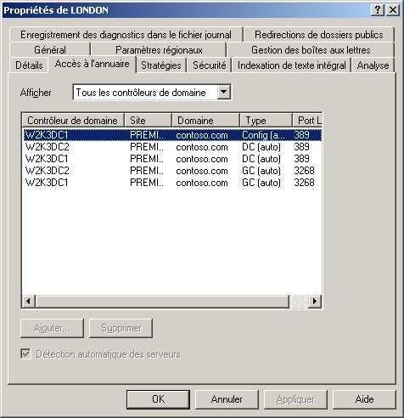
Figure 3.1 Onglet Accès à l'annuaire dans le Gestionnaire système Exchange
Au cours de l'initialisation, DSAccess lit le Registre pour déterminer les contrôleurs de domaine ou les serveurs de catalogue global configurés de manière statique. S'il existe des contrôleurs de domaine ou des serveurs de catalogue global configurés de manière statique, la détection dynamique de topologie ne s'effectue pas. Si aucun serveur d'annuaire statique n'est identifié, DSAccess détecte de manière dynamique les serveurs de service d'annuaire dans la topologie.
Lorsque DSAccess est configuré de manière statique, les fonctionnalités d'équilibrage de charge et de basculement de DSAccess ne se déclenchent pas et aucun autre catalogue de domaine ou global n'est utilisé ou détecté. Par conséquent, si tous les catalogues globaux ou de domaine configurés de manière statique sont déconnectés ou inaccessibles, les opérations de DSAccess échouent. Si les catalogues globaux sont configurés de manière statique mais qu'aucun catalogue de domaine n'est spécifié dans le Registre, tout contrôleur de domaine disponible est détecté de manière dynamique et utilisé. De même, si des catalogues de domaine sont configurés de manière statique mais qu'aucun catalogue global n'est spécifié dans le Registre, tout catalogue global disponible est détecté de manière dynamique et utilisé. Si le contrôleur de domaine de configuration n'est pas configuré de manière statique, il est supprimé de la liste des contrôleurs de domaine disponibles (qu'il s'agisse d'une liste configurée de manière dynamique ou statique).

Profils DSAccess
Les contrôleurs de domaine et les catalogues globaux utilisés pour les demandes dans un contexte utilisateur dépendent du profil. Par conséquent, les valeurs du Registre correspondant à ces paramètres se trouvent dans une sous-clé HKEY_LOCAL_MACHINE\System\CurrentControlSet\Services\MSExchangeDSAccess\Profiles\Default. Les clés de Registre suivantes sont requises pour configurer de manière statique des contrôleurs de domaine et des serveurs de catalogue global utilisables par DSAccess :

Emplacement | MSExchangeDSAccess\Profiles\Default\<Nom du Contrôleur de domaine>
Valeur | IsGC
Type | REG_DWORD
Données de la valeur | 0x0

Emplacement | MSExchangeDSAccess\Profiles\Default\<Name of DC>
Valeur | HostName
Type | REG_SZ
Données de la valeur | <name of DC>

Emplacement | MSExchangeDSAccess\Profiles\Default\<Name of DC>
Valeur | DSType
Type | REG_SZ
Données de la valeur | 0

Emplacement | MSExchangeDSAccess\Profiles\Default\<Name of DC>
Valeur | PortNumber
Type | REG_DWORD
Données de la valeur | 0x00000185 (389)

Emplacement | MSExchangeDSAccess\Profiles\Default\<Name of GC>
Valeur | IsGC
Type | REG_DWORD
Données de la valeur | 0x1

Emplacement | MSExchangeDSAccess\Profiles\Default\<Name of GC>
Valeur | HostName
Type | REG_SZ
Données de la valeur | <name of GC>

Emplacement | MSExchangeDSAccess\Profiles\Default\<Name of GC>
Valeur | DSType
Type | REG_SZ
Données de la valeur | 0

Emplacement | MSExchangeDSAccess\Profiles\Default\<Name of GC>
Valeur | PortNumber
Type | REG_DWORD
Données de la valeur | 0x00000cc4 (3268)

Spécification du contrôleur de domaine de configuration
Le contrôleur de domaine de configuration utilisé par DSAccess peut être défini selon l'une des trois méthodes suivantes :
- Configuré de manière statique dans le Registre Le contrôleur de domaine de configuration est partagé entre tous les profils. Par conséquent, les paramètres de Registre pour le contrôleur de domaine de configuration sont spécifiés sous la sous-clé \Instance0 comme suit :

Emplacement | MSExchangeDSAccess\Instance0
Valeur | ConfigDCHostName
Type | REG_SZ
Données de la valeur | <Name of config DC>

Emplacement | MSExchangeDSAccess\Instance0
Valeur | ConfigDCPortNumber
Type | REG_DWORD
Données de la valeur | 0x00000185 (389)

- Détecté de manière dynamique Si le contrôleur de domaine de configuration n'est pas spécifié de manière statique, DSAccess utilise la détection dynamique de topologie pour localiser un contrôleur de domaine de configuration. DSAccess utilise le contrôleur de domaine sélectionné pendant huit heures, après quoi il choisit de manière aléatoire un nouveau contrôleur de domaine de configuration. DSAccess choisit un nouveau contrôleur de domaine de configuration plus tôt si la surveillance du système est redémarrée, ou si le contrôleur de domaine de configuration en cours d'utilisation est défaillant ou s'arrête.
- Par la surveillance du système au démarrage Dans Exchange Server 2003, le processus de surveillance du système choisit le contrôleur de domaine de configuration uniquement lors du premier démarrage du service, qui se produit au cours de l'installation ou de la mise à niveau. Dans tous les cas, le choix de la surveillance du système est ignoré si le contrôleur de domaine de configuration est configuré de manière statique dans le Registre. DSAccess prend une entrée de contrôleur de domaine de configuration statique comme suggestion. Ainsi, si le contrôleur de domaine de configuration est configuré de manière statique, DSAccess le choisit pour les demandes de contexte de configuration. Si ce contrôleur de domaine cesse d'être disponible, un autre contrôleur de domaine est choisi dans la liste des contrôleurs de domaine en cours d'exécution. Dans ce cas, DSAccess ignore le contrôleur de domaine de configuration en choisissant un contrôleur de domaine disponible et en agissant comme si les informations sur le contrôleur de domaine de configuration dans le Registre n'existaient pas.

Attribution de rôles de serveur par DSAccess
Les exemples suivants décrivent différentes configurations Active Directory et expliquent comment DSAccess attribue des rôles de serveur selon chaque cas. Dans ces exemples, il est supposé que tous les contrôleurs de domaine et les catalogues globaux exécutent le Service Pack 3 Windows 2000 Server (ou version ultérieure), que tous les tests de pertinence sont réunis et qu'aucun contrôleur de domaine statique n'est codé de manière irréversible (c'est-à-dire que DSAccess effectue de la détection dynamique de topologie).

Exemple 1 – Topologie de domaine simple unique
La figure 3.2 illustre une forêt unique avec un domaine unique composé de deux sites. Le site A contient un contrôleur de domaine unique et un catalogue global unique, le site B contient trois contrôleurs de domaine et deux catalogues globaux.
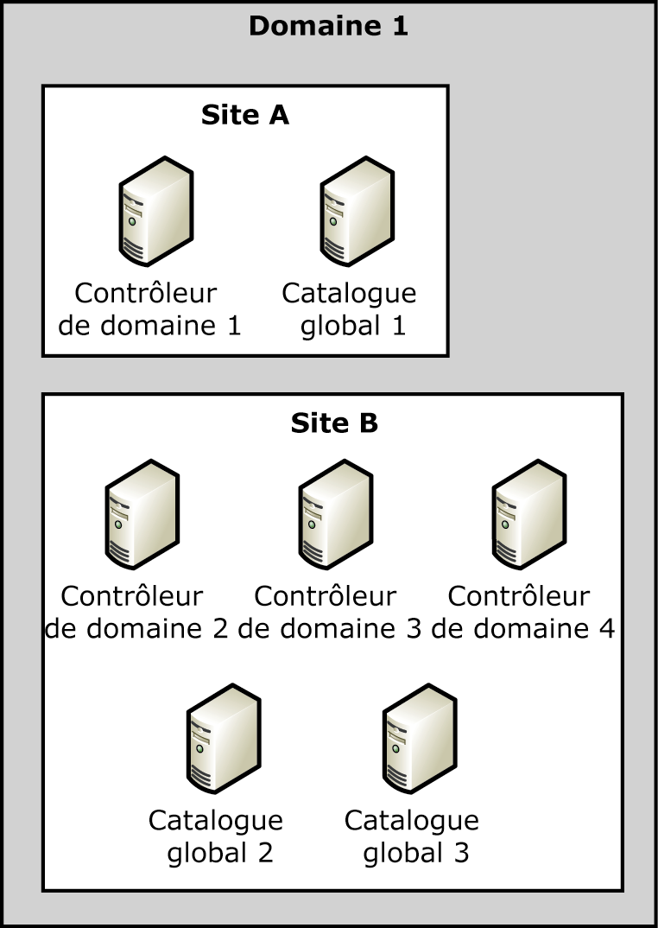
Figure 3.2 Un domaine avec deux sites
DSAccess qui s'exécute sur les serveurs Exchange Server 2003 du site A va détecter la topologie indiquée dans le tableau 3.2 :

Tableau 3.2 Topologie du site A
Type de contrôleur de domaine | Serveur
Contrôleur de domaine de configuration | Contrôleur de domaine 1 ou catalogue global 1
Contrôleurs de domaine en cours d'exécution | Contrôleur de domaine 1 et catalogue global 1
Catalogues globaux en cours d'exécution | Catalogue global 1

DSAccess qui s'exécute sur les serveurs Exchange Server 2003 du site B va détecter la topologie indiquée dans le tableau 3.3 :

Tableau 3.3 Topologie du site B
Type de contrôleur de domaine | Serveur
Contrôleurs de domaine de configuration | Contrôleurs de domaine 2, 3 et 4  Catalogue global 2 ou 3
Contrôleurs de domaine en cours d'exécution | Contrôleurs de domaine 2, 3 et 4  Catalogues globaux 2 et 3
Catalogues globaux en cours d'exécution | Catalogues globaux 2 et 3

Dans tous les cas, l'ordre des serveurs répertoriés est important. Les serveurs sont répertoriés et utilisés dans l'ordre dans lequel ils ont été détectés et signalés comme pertinents par DSAccess.

Exemple 2 – Topologie de domaine complexe
La figure 3.3 illustre une topologie plus complexe qui inclut deux domaines et deux sites, le site A s'étendant sur les deux domaines.
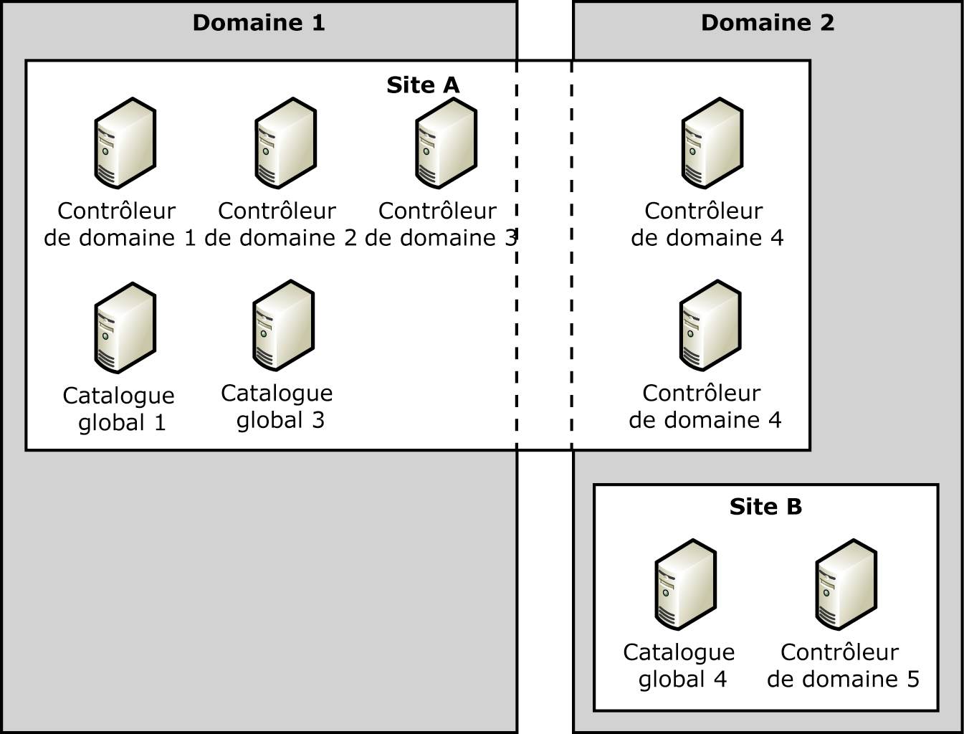
Figure 3.3 Deux domaines et un site qui s'étend sur ces domaines
DSAccess qui s'exécute sur les serveurs Exchange Server 2003 du domaine 1 et du site A va détecter la topologie indiquée dans le tableau 3.4 :

Tableau 3.4 Topologie du domaine 1 et du site A
Type de contrôleur de domaine | Serveur
Contrôleur de domaine de configuration | Contrôleurs de domaine 1, 2, 3 et 4  Catalogues globaux 1, 2 ou 3
Contrôleurs de domaine en cours d'exécution | Contrôleurs de domaine 1, 2, 3 et 4  Catalogues globaux 1, 2 et 3
Catalogues globaux en cours d'exécution | Catalogues globaux 1, 3 et 2

DSAccess qui s'exécute sur les serveurs Exchange Server 2003 du domaine 2 et du site A va détecter la topologie indiquée dans le tableau 3.5 :

Tableau 3.5 Topologie du domaine 2 et du site A
Type de contrôleur de domaine | Serveur
Contrôleur de domaine de configuration | Contrôleurs de domaine 1, 2, 3, 4  Catalogues globaux 1, 2 ou 3
Contrôleurs de domaine en cours d'exécution | Contrôleurs de domaine 1, 2, 3 et 4,  Catalogues globaux 1, 2 et 3
Catalogues globaux en cours d'exécution | Catalogues globaux 2, 1 et 3

DSAccess qui s'exécute sur les serveurs Exchange Server 2003 du domaine 2 et du site B va détecter la topologie indiquée dans le tableau 3.6 :

Tableau 3.6 Topologie du domaine 2 et du site B
Type de contrôleur de domaine | Serveur
Contrôleur de domaine de configuration | Contrôleur de domaine 5  Catalogue global 4
Contrôleur de domaine en cours d'exécution | Contrôleur de domaine 5  Catalogue global 4
Catalogues globaux en cours d'exécution | Catalogue global 4

Les serveurs sont une fois de plus répertoriés et utilisés dans l'ordre dans lequel ils ont été détectés et signalés comme pertinents.

Cache d'accès à l'annuaire
Le cache DSAccess est une mémoire cache interne du serveur Exchange qui contient des enregistrements d'utilisateur et de configuration récupérés dans Active Directory. Les enregistrements du cache sont accessibles via le nom unique (DN, Distinguished Name) de l'objet, l'identificateur global unique (GUID, Globally Unique Identifier) ou une clé créée à partir de la portée, du nom unique de base (BaseDN) et du filtre utilisé pour rechercher cet objet dans Active Directory. Les accès ultérieurs à l'aide du même nom DN, identificateur GUID ou de la même clé vont rechercher l'enregistrement dans le cache. Comme indiqué précédemment, DSAccess est une interface API partagée qui est utilisée par plusieurs processus sur un ordinateur Exchange Server 2003. Le tableau 3.7 répertorie les processus qui chargent DSAccess.dll dans leur segment de mémoire et tirent parti de la mise en cache d'informations provenant d'Active Directory.

Tableau 3.7 Processus chargeant DSAccess.dll
Processus | Description
Mad.exe | Service de surveillance du système Microsoft Exchange
Store.exe | Service de banque d'informations Microsoft Exchange
EMSMTA.exe | Service Piles MTA Microsoft Exchange
ExMgmt.exe | Service Gestion d'Exchange
RESvc.exe | Service du moteur de routage Exchange
Inetinfo.exe ou W3WP.exe | Services Internet (IIS) et processus de travail
Winmgmt.exe | Service Infrastructure de gestion Windows (WMI)

Le tableau 3.8 répertorie les divers composants Exchange qui utilisent DSAccess pour acquérir des informations de configuration et utilisateur.

Tableau 3.8 Composant Exchange utilisant DSAccess
Composant | Recourt à DSAccess pour les actions suivantes
Service de mise à jour de métabase (DS2MB) | Modifications d'annuaire suivies au moyen d'un numéro de séquence de mise à jour
Moteur de routage Exchange (RESVC) | Recherche d'utilisateurs et de configurations
Catégoriseur SMTP (SMTP CAT) | Liste des serveurs de catalogue global dans la topologie
Proxy du service d'annuaire (DSProxy) | Liste des serveurs de catalogue global dans la topologie
Banque Exchange | Recherche d'utilisateurs et de configurations
WebDAV | Recherche d'utilisateurs et de configurations
Agent de transfert de messages | Recherche d'utilisateurs et de configurations

Le cache DSAccess permet la mise en cache des recherches d'annuaire effectuées par ces composants pendant une période de temps. Si, au cours de cette période, un autre processus demande les mêmes informations, celles-ci peuvent être récupérées du cache DSAccess, sans qu'il soit nécessaire de répéter la même requête sur un catalogue global en cours d'exécution. Mis à part les recherches du carnet d'adresses des clients MAPI et de certaines parties du routage entrant et sortant SMTP, tous les accès d'annuaire sont traités par le processus DSAccess et sont mis en cache.
Par défaut, les entrées d'annuaire sont mises en cache pendant 15 minutes. La taille par défaut du cache utilisateur est de 140 méga-octets (Mo) et celle du cache de configuration de 50 Mo. Le nombre d'utilisateurs, le nombre maximum d'entrées, la taille maximale de la mémoire cache et le délai d'expiration du cache constituent tous des paramètres qui peuvent affecter la taille et les performances optimales du cache DSAccess.
Les clés de Registre suivantes (aucune n'est présente par défaut) fournissent un contrôle de bas niveau du cache DSAccess pour les données de configuration :

Emplacement | MSExchangeDSAccess\Instance0
Valeur | CacheTTLConfig
Type | REG_DWORD
Données de la valeur | 0x384 (900 seconds)
Description | Utilisée pour spécifier la durée de vie (TTL) des données de configuration présentes dans le cache

Emplacement | MSExchangeDSAccess\Instance0
Valeur | MaxEntriesConfig
Type | REG_DWORD
Données de la valeur | 0 (no limit)
Description | Utilisée pour spécifier le nombre maximum d'entrées de données de configuration dans le cache

Les clés de Registre suivantes (aucune n'est présente par défaut) fournissent un contrôle de bas niveau du cache DSAccess pour les données utilisateur :

Emplacement | MSExchangeDSAccess\Instance0
Valeur | CacheTTLUser
Type | REG_DWORD
Données de la valeur | 0x258 (600 seconds)
Description | Utilisée pour spécifier la durée de vie (TTL) des données utilisateur présentes dans le cache

Emplacement | MSExchangeDSAccess\Instance0
Valeur | MaxEntriesUser
Type | REG_DWORD
Données de la valeur | 0 (no limit)
Description | Utilisée pour spécifier le nombre maximum d'entrées de données utilisateur dans le cache

Préchargement de DSAccess
Vous devez précharger des filtres de recherche pour éviter d'exécuter plusieurs instances de recherche en même temps dans Active Directory. Cela se produit lorsque plusieurs filtres de recherche sont émis sur le même objet utilisateur. Vous pouvez activer le préchargement par le biais des clés de Registre ci-après. Elles définissent la portée, le nom unique de base (BaseDN) et le filtre de recherche.
Avertissement Une modification incorrecte du Registre peut entraîner des problèmes graves dont la résolution peut impliquer la réinstallation du système d'exploitation. Les problèmes résultant d'une modification incorrecte du Registre peuvent même s'avérer insolubles. Avant de modifier le Registre, sauvegardez toutes les données utiles.
Les valeurs de Registre ci-après peuvent être utilisées pour précharger le cache DSAccess.

Emplacement | MSExchangeDSAccess
Valeur | PreloadBaseDNs
Type | REG_MULTI_SZ
Données de la valeur | BaseDN value (for example, DC=contoso,DC=com)
Description | Identifie l'objet de conteneur qui est utilisé en tant que racine de la requête. Il s'agit d'un paramètre de chaînes multiples. Chaque BaseDN doit correspondre à un filtre préchargé unique. Cela signifie que les noms BaseDN doivent correspondre exactement à la chaîne de filtrage.

Emplacement | MSExchangeDSAccess\
Valeur | PreloadFilters
Type | REG_MULTI_SZ
Données de la valeur | A filter string, for example, legacyExchangeDN=%
Description | DSAccess lit le Registre et interprète le signe pourcentage (%) comme un paramètre ouvert à déterminer. Lorsqu'une recherche actuelle est émise, l'enregistrement renvoyé de l'annuaire est analysé et la valeur de cet attribut, spécifiée dans le filtre préchargé, est insérée dans l'entrée de recherche. Ensuite, des pointeurs sont définis sur l'enregistrement d'utilisateur applicable. Comme avec toutes les modifications du Registre, mettez le Registre à jour avec beaucoup de prudence. Tel que les autres services Exchange, DSAccess ne contrôle pas la validité des serveurs Active Directory qui sont spécifiés dans le Registre et il ne détecte pas les fautes d'orthographe ou autres erreurs que celui-ci peut contenir. Ces valeurs qui sont remplies pour le préchargement sont définies de manière optimale pour les recherches Exchange les plus courantes.

Diverses transactions Exchange peuvent déclencher un événement de préchargement mais des critères spécifiques doivent être respectés. Ces événements se produisent dans l'ordre suivant :
- Une recherche d'Active Directory est effectuée. Si cette recherche remplit les trois conditions ci-après, le cache DSAccess est chargé :
- Le nom unique doit être renvoyé à partir d'une recherche de partition d'annuaire utilisateur.
- Le nom unique résultant doit contenir le BaseDN spécifié dans les paramètres de Registre préchargés. Si, par exemple, la recherche actuelle spécifie un BaseDN qui est plus général que le BaseDN préchargé, le préchargement n'a pas lieu.
- L'enregistrement renvoyé est analysé et les attributs spécifiés dans la chaîne de recherche préchargée sont extraits. Les attributs nécessaires à l'élaboration du filtre de recherche doivent exister. Dans l'exemple de recherche multiplexée qui suit, au moins un des attributs doit exister :
(|(objectGuid=%) (msExchMailboxGuid=%))
Étant donné l'ambiguïté du résultat renvoyé, l'attribut de la chaîne du filtre préchargé ne doit pas être à valeurs multiples. Par exemple, proxyAddresses = % n'est pas un filtre de recherche préchargé valide car proxyAddresses est un attribut à valeurs multiples et DSAccess ne sait pas quelle valeur utiliser pour la valeur à l'ouverture.
- Une entrée de recherche est établie à partir de la portée, du nom BaseDN, des attributs et de la chaîne de filtrage, puis elle est liée à cette entrée de nom unique dans le cache. Par exemple :
[scope = Whole Subtree] / [baseDN = DC=mydom,DC=com] / [filter = (objectClass=myclass)]
Les processus DSAccess projettent des demandes de recherche Active Directory sur des filtres préchargés et des noms BaseDN en utilisant le cache plutôt qu'Active Directory.

Proxy du service d'annuaire
Le proxy du service d'annuaire (DSProxy) est un composant Exchange Server 2003 qui fournit un service de carnet d'adresses aux clients Microsoft Outlook. DSProxy est implémenté dans DSProxy.dll. Il comporte deux fonctions :
- émuler un service de carnet d'adresses MAPI et transmettre par procuration des demandes à un serveur Active Directory ;
- fournir un mécanisme de redirection afin que les clients Outlook puissent contacter directement les serveurs Active Directory.
Son nom implique qu'il fournit uniquement des services proxy, cependant DSProxy fournit également des services de redirection. Les clients MAPI exécutant Outlook 2002 (SR-1 ou version antérieure) utilisent la fonctionnalité de proxy. Ces versions antérieures de client furent conçues en partant du principe que chaque serveur Exchange contenait un service d'annuaire. Ce n'est plus le cas avec Exchange Server 2003. Par conséquent, DSProxy émule un service d'annuaire afin que les versions antérieures de client puissent fonctionner. Cependant, en réalité, le serveur Exchange Server 2003 transfère les demandes dans Active Directory.
Les versions plus récentes de Microsoft Outlook, telles que Microsoft Outlook 2000 (SR-2 ou version ultérieure) et Microsoft Outlook 2002, sont conçues en partant du principe qu'Exchange Server 2003 ne dispose pas de son propre service d'annuaire. Dès que DSProxy a redirigé l'une de ces versions plus récentes de client vers un serveur de catalogue global, le client communique directement avec Active Directory.
DSProxy obtient sa liste de serveurs de catalogue global en cours d'exécution auprès de DSAccess, mais il n'achemine pas ses requêtes via DSAccess. En effet, DSProxy utilise l'interface NSPI (Name Service Provider Interface) pour envoyer des recherches de carnet d'adresses MAPI. DSAccess traite uniquement les requêtes LDAP. Cependant, DSProxy dépend entièrement de DSAccess pour assurer le basculement de catalogue global.

Opérations DSProxy
DSProxy effectue les opérations suivantes :
- Il acquiert la liste des catalogues globaux en cours d'exécution auprès de DSAccess et élimine les catalogues globaux qui ne font pas partie du site Active Directory local du serveur.
- Il transmet par procuration des requêtes MAPI de versions antérieures de clients Outlook aux catalogues globaux restants, en fonction du nombre de catalogue global et du protocole IP du client.
- Il redirige des versions plus récentes de clients Outlook vers un des catalogues globaux restants, à l'aide d'un mécanisme de répétitions alternées.
Initialement, DSProxy s'exécute en tant que thread unique, pouvant prend en charge jusqu'à 512 connexions de client. DSProxy produit automatiquement un thread supplémentaire toutes les 512 connexions. Contrairement à DSAccess, DSProxy ne dispose pas de mécanisme de cache. Cela signifie que toutes les requêtes MAPI traitées via DSProxy sont envoyées à un catalogue global en cours d'exécution.

Catégoriseur SMTP
Le catégoriseur SMTP (également appelé catégoriseur) est un composant du moteur de transport Exchange Server 2003. Lorsqu'un message est envoyé au processus de transport, le catégoriseur utilise les informations d'en-tête du message pour demander à Active Directory des informations sur les modalités et le lieu de remise du message. Par exemple, à partir d'une adresse SMTP telle que Pierre@contoso.com, le catégoriseur identifie le serveur Exchange Server 2003 contenant la boîte aux lettres de l'utilisateur et il détermine les modalités de routage du message vers ce serveur. Le catégoriseur développe également les listes de distribution et applique des limites « par utilisateur » aux messages. Pour plus d'informations sur l'architecture du moteur de transport SMTP, consultez le chapitre 6, « Architecture du transport SMTP », plus loin dans ce guide.
Le catégoriseur dépend de DSAccess pour la liste des serveurs Active Directory qu'il doit utiliser pour les recherches. Cependant, de même que DSProxy, le catégoriseur utilise son propre mécanisme pour lire des informations d'Active Directory, uniquement après qu'il a obtenu la liste des serveurs.
Il existe deux types de catégoriseurs : le catégoriseur de base qui est installé avec la pile de transport SMTP des services Internet (II) et le catégoriseur Exchange qui est installé avec Exchange. Le catégoriseur de base est implémenté dans Aqueue.dll. Il effectue des fonctions de base, telles que l'utilisation des requêtes LDAP pour résoudre des informations sur le destinataire dans Active Directory. Il effectue également un traitement par lot efficace, envoyant plusieurs requêtes ensemble. Le catégoriseur de base peut aussi effectuer de l'extension de liste de distribution. Elle comprend les fonctionnalités de transfert SMTP et déclenche les événements de serveur du catégoriseur. Exchange Server 2003 améliore le catégoriseur de base en installant la DLL PhatCat.dll qui accroît les fonctionnalités fournies par le catégoriseur de base. Il ne remplace pas les fonctionnalités par défaut de ce catégoriseur, mais il les étend pour son propre usage.
L'architecture du catégoriseur Exchange est illustrée à la figure 3.4
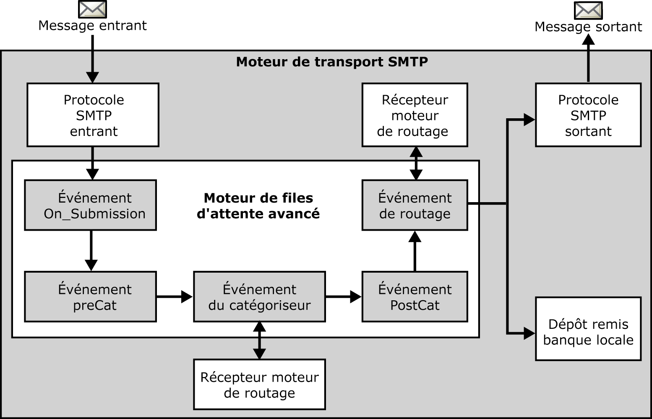
Figure 3.4 Architecture du catégoriseur Exchange

Catégorisation des messages et Active Directory
Lorsque le message est placé dans la file d'attente préalable à la catégorisation, le catégoriseur sélectionne le message à traiter. Il résout l'expéditeur du message en recherchant l'adresse dans l'attribut proxyAddresses d'Active Directory. Il résout également les destinataires du message en recherchant les adresses dans l'attribut proxyAddresses d'Active Directory. Si la liste des destinataires comprend un groupe de distribution, il développe ce groupe pour inclure ces membres, si le serveur autorise l'expansion de groupe de distribution. Dans le cas contraire, Exchange transfère le message dans le serveur d'expansion spécifié dans le groupe de distribution pour l'expansion du groupe.
Le catégoriseur vérifie également que l'attribut de courrier existe dans Active Directory, et il marque cet attribut en tant qu'adresse SMTP. Le catégoriseur est également chargé d'appliquer des limites « par expéditeur » et « par destinataire », puis de marquer les destinataires adéquatement. Ensuite, il applique « par domaine » des paramètres de mise en forme de message Internet entrant et sortant à l'expéditeur et aux destinataires, puis il définit des indicateurs appropriés pour les propriétés de conversion IMAIL. Vous pouvez configurer les paramètres de formats des messages dans le Gestionnaire système Exchange lorsque vous sélectionnez le conteneur Paramètres globaux.
En vue d'une remise locale, le catégoriseur marque le destinataire comme local en définissant une propriété « par destinataire » sur un message indiquant le serveur de destination de chaque destinataire. Le format habituel de cette propriété est le nom de domaine complet (FQDN, fully qualified domain name) du serveur du destinataire. L'attribut homeMDB du destinataire indique le serveur sur lequel réside la boîte aux lettres de l'utilisateur.
Les opérations du catégoriseur sont exécutées en tant que série de récepteurs d'événements de transport à l'intérieur de la partie d'événement du catégoriseur du moteur de files d'attente avancé. Le catégoriseur de base inclut dix récepteurs d'événements. Les sept suivants sont utilisés pour interroger Active Directory :
- Register Ce récepteur d'événements est appelé pour s'initialiser au début de la catégorisation de message.
- BeginMessageCategorization Ce récepteur d'événements est appelé une fois pour chaque message envoyé au catégoriseur.
- EndMessageCategorization Ce récepteur d'événements est appelé pour indiquer la fin de la catégorisation de message.
- BuildQuery Ce récepteur d'événements est appelé une fois pour chaque utilisateur qui doit être vérifié dans l'annuaire.
- BuildQueries Ce récepteur d'événements est appelé une fois pour chaque recherche par lot. Dans tous ces scénarios, le catégoriseur élabore un filtre compatible LDAP pour l'utilisateur.
- SendQuery Ce récepteur d'événements envoie la recherche par lot. Il exécute le travail du serveur d'annuaire sous les attributs de la demande. Il effectue une recherche LDAP asynchrone sur le serveur d'annuaire.
- SortQueryResult Ce récepteur d'événements associe les résultats renvoyés par Active Directory à des utilisateurs individuels.
Les trois récepteurs d'événements suivants sont utilisés en fonction de chaque utilisateur et après des événements de recherche de service post-annuaire :
- ProcessItem Ce récepteur d'événements résout les adresses. Par exemple, si un client MAPI local envoie un message, le client MAPI résout toutes les autres adresses, telles que les adresses X.400, X.500 DN, LegacyExchangeDN et SMTP, puis les renvoie vers le message.
- ExpandItem Ce récepteur d'événements ajoute des destinataires supplémentaires au message, notamment lors de la journalisation de messages, l'expansion de groupe de distribution ou la conversion de contenu. Il s'agit de l'événement de serveur qui ajoute des membres, tels que l'expansion dans le transfert SMTP.
- CompleteItem Ce récepteur d'événements effectue son traitement lorsque tous les autres récepteurs d'événements du catégoriseur ont terminé leur tâche. Il prend les codes d'état que les récepteurs d'événements ont préalablement renvoyés et les mappe aux destinataires du message électronique. Les codes d'erreur impliquent que le moteur de file d'attente avancé génère des rapports de non-remise (NDR, non-delivery report) pour les destinataires concernés.
Les composants du catégoriseur Exchange dans PhatCat.dll étendent le catégoriseur des services Internet (II) en ajoutant les trois récepteurs d'événements suivants :
- Register Sink Ce récepteur d'événements initialise les composants du catégoriseur Exchange et il initialise aussi DSAccess, le moteur de routage et le code du pilote de banque. L'échec d'une de ces initialisations entraîne l'échec de celle de PhatCat.dll.
- BuildQuery Ce récepteur d'événements vérifie que l'utilisateur réside dans le cache DSAccess. Si la vérification s'avère positive, il renvoie un objet ICategorizerItemAttributes. Cette opération ne tient pas compte du code de recherche du service d'annuaire pour le catégoriseur des services Internet (II). Le traitement se poursuit avec l'événement ProcessItem.
- ProcessItem PhatCat Exchange dispose d'un code spécial pour traiter les contacts et les éléments uniques selon chaque cas spécial. Dans ce scénario, seule l'adresse cible du contexte est ajoutée au message électronique.

Service de mise à jour de destinataire
Exchange Server 2003 communique avec les serveurs d'annuaire pour mettre à jour les objets de destinataire (notamment les comptes d'utilisateurs à extension boîte aux lettres et les groupes à extension messagerie) avec des adresses de messagerie, en fonction des stratégies de destinataire définies pour l'organisation. Pour ce faire, Exchange Server 2003 utilise le service de mise à jour de destinataire, composant de la surveillance du système. Ce service crée et maintient des valeurs d'attribut spécifiques à Exchange Server 2003 dans Active Directory. Si vous créer une boîte aux lettres pour un utilisateur, le service de mise à jour de destinataire génère automatiquement l'adresse SMTP de l'utilisateur et tout autre adresse proxy que vous avez définie pour vos destinataires.
Exchange Server 2003 installe deux instances du service de mise à jour de destinataire :
- Service de mise à jour de destinataire pour la configuration d'entreprise Il existe qu'une seule instance de ce service de mise à jour de destinataire dans l'organisation car le service de mise à jour de destinataire d'entreprise est utilisé pour mettre à jour la partition de l'annuaire de configuration et il n'existe qu'une seule partition d'annuaire de configuration qui soit partagée par la totalité de la forêt.
- Service de mise à jour de destinataire de domaine Vous devez disposer d'un service de mise à jour de destinataire pour chaque domaine qui contient des utilisateurs à extension boîte aux lettres.
Pour chaque domaine particulier dans une forêt, le service de mise à jour de destinataire associe un ordinateur Exchange Server 2003 (sur lequel le service de mise à jour de destinataire s'exécute) à un contrôleur de domaine (sur lequel les objets d'annuaire sont mis à jour). Seulement un service de mise à jour de destinataire peut être associé à un serveur d'annuaire à tout moment donné.

Mise à jour des objets de destinataire
La méthode que le service de mise à jour de destinataire utilise pour effectuer une recherche est déterminée par les actions q'un administrateur Exchange accomplit dans le Gestionnaire système Exchange. Par exemple, dans le Gestionnaire système Exchange, vous pouvez cliquer avec le bouton droit sur un objet de configuration du service de mise à jour de destinataire et sélectionner la commande Reconstruire pour recalculer les appartenances aux listes d'adresses et les paramètres de la stratégie de destinataire de tous les destinataires d'un domaine, aux intervalles planifiés suivants. Vous pouvez également sélectionner la commande Mettre à jour maintenant pour effectuer ce traitement immédiatement.
Le service de mise à jour de destinataire recherche l'annuaire pour les objets à mettre à jour en procédant des trois manières suivantes :
- Mise à jour des objets nouveaux et modifiés uniquement C'est le comportement par défaut que le service de mise à jour de destinataire adopte à chaque fois qu'il recherche des objets à mettre à jour. C'est également le comportement par défaut qu'il adopte lorsque vous utilisez la commande Mettre à jour maintenant, si vous ne sélectionnez pas l'option Reconstruire et si aucune stratégie n'a été modifiée ou appliquée.
Le service de mise à jour de destinataire effectue un suivi de la dernière modification effectuée dans le contrôleur de domaine, sur lequel le service de mise à jour de destinataire est configuré pour s'exécuter. En fonction de la planification définie sur l'objet du service de mise à jour de destinataire, le service de mise à jour de destinataire vérifie périodiquement les créations ou mises à jour d'objet survenues entre deux vérifications.
La fonction Mettre à jour maintenant du Gestionnaire système Exchange définit l'attribut msExchReplicateNow sur VRAI et implique que le service de mise à jour de destinataire ignore temporairement sa planification, interroge immédiatement ces objets sur les nouvelles modifications et prend les mesures nécessaires. Une fois le processus Mettre à jour maintenant terminé, msExchReplicateNow est réinitialisée à FAUX.
- Mise à jour de tous les objets Lorsque vous sélectionnez l'option Reconstruire dans le Gestionnaire système Exchange, vous définissez l'attribut msExchDoFullReplication du service de mise à jour de destinataire sur VRAI. Lorsque msExchDoFullReplication est défini sur VRAI, au prochain démarrage du service de mise à jour de destinataire, il vérifie tous les objets au lieu d'interroger uniquement ceux qui sont nouveaux. Une fois le processus Reconstruire terminé, msExchDoFullReplication est réinitialisé à FAUX.
- Mise à jour des objets qui correspondent à une stratégie de destinataire spécifique Vous pouvez modifier le filtre d'une stratégie (l'attribut purportedSearch) pour que le service de mise à jour de destinataire passe outre son comportement par défaut. Lorsque vous modifiez le filtre d'une stratégie, cette stratégie peut s'appliquer à un ensemble d'utilisateurs tout à fait différent de celui auquel il s'appliquait auparavant. Par conséquent, si le filtre d'une stratégie est modifiée, le service de mise à jour de destinataire interroge tous les utilisateurs qui correspondent au filtre le plus récent et au filtre antérieur. Cela se produit la prochaine fois que le service de mise à jour de destinataire est démarré par la planification ou la commande Mettre à jour maintenant. Le service de mise à jour de destinataire s'exécute sur tous les utilisateurs qui correspondent aux deux filtres et met à jour leur attribut msExchPoliciesIncluded pour refléter le filtre en cours d'application.
Cependant, pour les utilisateurs soumis à une stratégie différente les adresses de messagerie ne sont pas régénérées automatiquement. Pour mettre à jour les adresses de ces utilisateurs afin de correspondre à la stratégie en cours, vous devez utiliser la commande Appliquer maintenant pour appliquer la stratégie actuelle.
Si vous modifiez les adresses de messagerie d'une stratégie, le comportement par défaut du service de mise à jour de destinataire ne change pas. Il met à jour uniquement les objets nouveaux et modifiés. Vous devez modifier le filtre de la stratégie pour que le service de mise à jour de destinataire interroge automatiquement tous les utilisateurs qui correspondent à cette stratégie et les mette tous à jour. Toutefois, même en modifiant le filtre de la stratégie et les requêtes de service de mise à jour de destinataire de tous les utilisateurs, le service de mise à jour de destinataire ne régénère pas les adresses de messagerie d'utilisateurs existantes pour qu'elles correspondent aux nouveaux paramètres de stratégie de destinataire. En fait, des nouvelles adresses de messagerie sont ajoutées.
Lorsque vous appliquez une stratégie, le Gestionnaire système Exchange remplit l'attribut gatewayProxy sur les objets du service de mise à jour de destinataire de toutes les adresses de la stratégie appliquée. L'attribut gatewayProxy fait office de liste d'action. Par exemple, l'attribut gatewayProxy sur vos objets de service de mise à jour de destinataire peut être rempli d'une liste de valeurs semblables aux valeurs suivantes :
{667A1454-FCD1-434F-B3C6-D9B6D2B4A336}X400:c=us;a= ;p=Organization;o=Exchange;
{667A1454-FCD1-434F-B3C6-D9B6D2B4A336}SMTP:@contoso.com
{667A1454-FCD1-434F-B3C6-D9B6D2B4A336}smtp:@fabrikam.com
Ces valeurs contiennent l'attribut objectGUId de la stratégie, suivi des adresses de la stratégie. Notez que deux des types d'adresses sont en majuscules. Cela indique que ce sont des adresses proxy principales. Le seul type d'adresse SMTP qui est en minuscules est une adresse proxy secondaire.
En fonction de cette liste d'action, le service de mise à jour de destinataire met à jour les adresses proxy de tous les utilisateurs qui conviennent au filtre de stratégie correspondant. Pour appliquer la stratégie à tous les utilisateurs, vous devez également modifier le filtre de la stratégie (l'attribut purportedSeach) en ajoutant ou en supprimant un espace. Cette modification implique que lors de son prochain démarrage, le service de mise à jour de destinataire interroge tous les objets qui correspondent à cette stratégie, au lieu de rechercher uniquement les nouvelles modifications. Une fois que le service de mise à jour de destinataire a terminé la mise à jour du destinataire, les adresses correspondant à la stratégie déterminée sont supprimées de la liste d'action gatewayProxy.
Remarque Le service de mise à jour de destinataire régénère ou supprime des adresses existantes sur un destinataire uniquement lorsque la liste d'action est remplie de ces types d'adresses.

Service de mise à jour de métabase
Le service de mise à jour de la métabase, également appelé service d'annuaire/processus de synchronisation de métabase ou DS2MB (car ce processus est implémenté dans DS2MB.dll) est un composant d'Exchange Server 2003 qui est utilisé pour synchroniser plusieurs paramètres de configuration Exchange dans Active Directory avec des paramètres équivalents dans la métabase IIS. La fonction de DS2MB est de répliquer des informations de configuration d'Active Directory sur la métabase IIS locale.
Le processus DS2MB copie la totalité de sous-arborescences d'Active Directory, sans en modifier la structure. Il s'agit d'une écriture à sens unique d'Active Directory dans la métabase ; celle-ci n'écrit jamais dans Active Directory. Le processus DS2MB n'ajoute ni ne calcule aucun attribut lors de la copie. Les chemins de la métabase sont appelés clés. Des propriétés peuvent être définies au niveau de chaque clé et chaque propriété peut avoir des attributs qui la personnalisent. Tous les identificateurs présents dans l'image du service d'annuaire de la sous-arborescence sont requis dans la métabase, y compris des identificateurs tels que KeyType. De plus, le nom unique relatif de l'objet dans l'annuaire est mappé directement au nom de la clé dans la métabase.

Opérations DS2MB
La mise à jour de la métabase est un sous-processus qui est lancé au démarrage de la surveillance du système. L'opération de SMTP, POP3, IMAP4, Outlook Web Access et Outlook Mobile Access dépendent tous de la réplication par DS2MB. DS2MB s'inscrit auprès du contrôleur de domaine de configuration après le démarrage, ce qui permet au contrôleur de domaine de configuration de notifier DS2MB de toute modification apportée à la configuration d'Exchange. Cette notification survient dans un délai de 15 secondes après la modification. Dès que la modification est répliquée sur le contrôleur de domaine de configuration, DS2MB doit la répliquer sur la métabase. DS2MB effectue le suivi des modifications des objets d'annuaire en fonction de numéros de séquence de mise à jour (USN, update sequence number).
Chapitre 4

Architecture du Gestionnaire système Exchange
Le Gestionnaire système Exchange est un outil qui fait appel à la console MMC (Microsoft® Management Console) afin de fournir aux administrateurs une interface utilisateur graphique (GUI, Graphical User Interface) pour la gestion de la configuration des organisations Exchange 2000 Server ou Exchange Server 2003. Le Gestionnaire système Exchange est, cependant, bien plus qu'un simple composant logiciel enfichable. Il s'agit d'un véritable système intégrant des composants logiciels enfichables autonomes et des composants logiciels enfichables d'extension, le tout s'exécutant dans le cadre du processus MMC (MMC.exe). Ces composants logiciels enfichables sont enregistrés dans un fichier MMC préconfiguré appelé Exchange System Manager.msc. Ce fichier se trouve dans le répertoire \Program Files\Exchsrvr\Bin. Vous pouvez le lancer à partir du groupe de programmes Microsoft Exchange dans le menu Démarrer, en utilisant le raccourci Gestionnaire système. Vous pouvez également ajouter le composant logiciel enfichable Système Exchange pour personnaliser les outils MMC. Le composant logiciel enfichable Système Exchange est le principal composant du Gestionnaire système Exchange.
Ce chapitre aborde les concepts suivants :
- Intégration avec la console MMC Dans la mesure où les composants logiciels enfichables du Gestionnaire système Exchange font appel à la console MMC, vous devez comprendre le processus d'intégration de ces composants avec la console MMC.
- Communication avec le service d'annuaire Microsoft Active Directory® La plupart des objets de configuration d'Exchange Server 2003 résident dans Active Directory. Vous devez, par conséquent, savoir ce que sont ces objets et comment le Gestionnaire système Exchange communique avec Active Directory pour accéder à ces objets.
- Communication avec la banque d'informations Exchange Les groupes de stockage, les bases de données de messagerie ainsi que les boîtes aux lettres individuelles et les dossiers publics sont tous des composants de la banque d'informations Exchange. Lorsque vous configurez ces composants, le Gestionnaire système Exchange communique avec la banque Exchange par le biais du protocole MAPI ou DAV (Distributed Authoring and Versioning). Pour déterminer quels serveurs d'un réseau informatique vous pouvez gérer à partir d'une même console, vous devez comprendre comment fonctionnent ces mécanismes de communication.
- Intégration avec l'Infrastructure de gestion Windows (WMI) Le Gestionnaire système Exchange communique avec les fournisseurs WMI pour afficher des informations dynamiques, comme la liste des messages en attente de remise dans une file d'attente des messages. Pour comprendre comment fonctionnent les outils d'analyse, comme l'Afficheur des files d'attente des messages ou le Centre de suivi des messages, vous devez savoir dans quelles circonstances et comment le Gestionnaire système Exchange communique avec les fournisseurs WMI et les services associés.
- Configuration des services Exchange Server 2003 Le Gestionnaire système Exchange est également un programme de configuration de services ; il permet de définir des paramètres spécifiques de certains services dans le Registre d'un serveur Exchange. Par exemple, lorsque vous spécifiez des niveaux d'enregistrement des diagnostics dans le fichier journal, le Gestionnaire système Exchange doit accéder à la base de données du Registre du serveur Exchange.
Ce chapitre part du principe que vous êtes familiarisé avec Active Directory et les concepts de base de gestion d'une organisation Exchange Server 2003. Il suppose également que vous savez installer le Gestionnaire système Exchange sur une station de travail dédiée.
Pour plus d'informations sur l'installation du Gestionnaire système Exchange et la gestion performante d'une organisation Exchange Server 2003, consultez le Guide d'administration d'Exchange Server 2003 (http://go.microsoft.com/fwlink/?LinkId=21769).

Intégration avec la console MMC
Lorsque vous installez le Gestionnaire système Exchange sur un serveur exécutant Exchange Server 2003 ou sur une station de travail de gestion, le programme d'installation (Setup) inscrit les composants logiciels enfichables MMC d'Exchange dans le Registre local, afin qu'ils soient disponibles dans l'outil MMC. Les composants logiciels enfichables sont implémentés dans des bibliothèques de liens dynamiques (DLL, Dynamic-Link Libraries) de type serveur COM (Component Object Model) intra-processus. Contrairement à une application autonome qui s'exécute en tant que processus séparé, une DLL de type serveur intra-processus expose un ou plusieurs objets COM et s'exécute au sein du processus de l'application cliente utilisant ces objets. Par exemple, les composants logiciels enfichables MMC s'exécutent dans le cadre du processus MMC.exe. Les composants doivent être inscrits dans le Registre, dans les clés suivantes :
- HKEY_CLASSES_ROOT\CLSID Chaque composant logiciel enfichable est associé à un identificateur global unique (GUID) qui l'identifie en tant qu'objet de classe COM unique dans une DLL de type serveur intra-processus. Ces identificateurs, appelés identificateurs de classe (CLSID), doivent être inscrits pour chaque objet placé dans la clé de Registre CLSID. Par exemple, {1B600AEA-10BA-11d2-9F28-00C04FA37610} est le CLSID de la classe SystemMgr. La classe SystemMgr réside dans une DLL de type serveur intra-processus appelée Exadmin.dll, qui se trouve dans le répertoire \Program Files\Exchsrvr\Bin. (la plupart des composants logiciels enfichables Exchange se trouvent dans cette DLL). Les entrées placées sous la clé de Registre CLSID définissent, entre autres, le modèle de thread des classes COM, le ProgID et le numéro de version de la classe COM.
- HKEY_LOCAL_MACHINE\Software\Microsoft\MMC\SnapIns Pour définir les composants COM en tant que composants logiciels enfichables MMC, il est nécessaire d'inscrire les CLSID sous la clé SnapIns. Par exemple, si vous cherchez une clé CLSID {1B600AEA-10BA-11d2-9F28-00C04FA37610} sous la clé SnapIns (c'est-à-dire, le CLSID de la classe SystemMgr), vous constaterez que cette entrée appartient au composant logiciel enfichable Système Exchange, qui est le principal composant logiciel enfichable du Gestionnaire système Exchange. Le tableau 4.1 répertorie les entrées des composants logiciels enfichables sous la clé SnapIns.

Tableau 4.1 Paramètres de Registre des composants logiciels enfichables MMC
Clé parente | Paramètre | Type | Commentaires
{CLSID} | NameString | REG_SZ | La valeur NameString spécifie le nom affiché du composant logiciel enfichable, tel qu'il apparaît dans l'interface utilisateur MMC lors de l'ajout d'un composant logiciel enfichable à une console. Par exemple, Namestring=Exchange System définit le nom affiché du composant logiciel enfichable Système Exchange.
{CLSID} | About | REG_SZ | La valeur About contient le CLSID de l'objet utilisé pour fournir une icône, une description et la boîte de dialogue À propos de du composant logiciel enfichable. Par exemple, About= {1B600AEB-10BA-11d2-9F28-00C04FA37610} désigne un CLSID spécifique. Si vous recherchez ce CLSID sous HKEY_CLASSES_ROOT\CLSID, vous trouverez qu'il s'agit du CLSID de la classe AboutSystemMgr, qui réside, elle aussi, dans Exadmin.dll.
{CLSID} | NameStringIndirect | REG_SZ | La valeur NameStringIndirect fournit un identificateur de chaîne et un nom de DLL de ressource, une façon indirecte d'extraire le nom du composant logiciel enfichable. Par exemple,  NameStringIndirect=@C:\\Program Files\\Exchsrvr\\bin\\exadmin.dll,-12577 spéficie le nom du composant logiciel enfichable Système Exchange, tel qu'il figure dans Exadmin.dll. Si NameStringIndirect n'existe pas, ou si les données de sa valeur ne donnent pas lieu à un chargement de chaîne correct, MMC utilise alors la valeur NameString en tant que chaîne de nom.
{CLSID}\ StandAlone | N/A | N/A | La clé StandAlone indique, le cas échéant, que le composant logiciel enfichable est un composant logiciel enfichable autonome. Vous pouvez ajouter des composants logiciels enfichables autonomes à une console MMC dans la boîte de dialogue Ajouter/Supprimer un composant logiciel enfichable. Vous pouvez également ajouter des composants logiciels enfichables autonomes à des sous-nœuds d'autres composants logiciels enfichables, en utilisant le composant logiciel enfichable de la même façon qu'un composant logiciel enfichable d'extension.  Les composants logiciels enfichables d'extension ne possèdent pas de clé StandAlone. Par conséquent, il n'est pas possible d'ajouter ce type de composant logiciel enfichable à une console MMC sans ajouter au préalable un composant logiciel enfichable autonome qui fournit les nœuds que le composant logiciel enfichable d'extension est censé étendre. Par exemple, le composant logiciel enfichable d'extension Banque d'informations Exchange étend le composant logiciel enfichable Gestionnaire système. Par conséquent, vous pouvez ajouter ce composant logiciel enfichable d'extension uniquement lorsque vous ajoutez le composant logiciel enfichable Gestionnaire système à votre console MMC. Les composants logiciels enfichables sont répertoriés en tant qu'extensions disponibles pour un composant logiciel enfichable autonome dans la boîte de dialogue Ajouter/Supprimer un composant logiciel enfichable, sous l'onglet Extensions.
{CLSID}\ NodeTypes | {CLSID} | N/A | Les nœuds renvoient aux objets de configuration dans l'arborescence de la console MMC. Par exemple, dans le Gestionnaire système Exchange, les différents objets de serveur placés dans le conteneur Serveurs sous un groupe d'administration correspondent à un type de nœud spécifique. Les types de nœuds sont inscrits dans la clé NodeTypes.  La clé NodeTypes contient des sous-clés qui correspondent aux GUID des types de nœuds. L'outil MMC utilise ces GUID pour énumérer les types de nœuds du composant logiciel enfichable, puis utilise cette liste de types de nœuds afin d'obtenir les composants logiciels enfichables d'extension de ces types de nœuds. Les composants logiciels enfichables d'extension apparaissent ensuite en tant qu'extensions disponibles pour le composant logiciel enfichable sous l'onglet Extensions de la boîte de dialogue Ajouter/Supprimer un composant logiciel enfichable.

- KEY_LOCAL_MACHINE\Software\Microsoft\MMC\NodeTypes Tous les types de nœuds extensibles ont leur propre sous-clé (c'est-à-dire, le GUID du type de nœud) inscrite sous la clé MMC\NodeTypes. Chaque clé GUID contient une sous-clé Extensions. La clé Extensions contient des sous-clés supplémentaires qui représentent les types effectifs des extensions que peut avoir ce type de nœud. Chaque sous-clé de type extension contient des valeurs représentant les CLSID des composants logiciels enfichables qui étendent ce type de nœud. Par exemple, l'objet conteneur POP3 (Exchange Post Office Protocol version 3) (GUID {F54E0C6b-11FF-11d2-9F28-00C04FA37610}) est un type de nœud extensible du composant logiciel enfichable Protocoles Exchange.
La clé \NodeTypes\{F54E0C6b-11FF-11d2-9F28-00C04FA37610} a également une sous-clé Extensions qui indique le CLSID du composant logiciel enfichable d'extension POP3 Exchange dans les sous-clés ContextMenu et NameSpace. Cela indique que le composant logiciel enfichable d'extension POP3 Exchange étend l'espace de noms et le menu contextuel dans le Gestionnaire système Exchange pour l'objet conteneur POP3 Exchange. L'espace de noms correspond à la hiérarchie de tous les objets pouvant être gérés au moyen d'une console MMC.

Composants logiciels enfichables et extensions de composants logiciels enfichables Exchange Server 2003
Comme indiqué dans la section précédente, les composants logiciels enfichables autonomes et d'extension créent l'interface utilisateur du Gestionnaire système Exchange. Les composants logiciels enfichables d'extension peuvent étendre les fonctionnalités des composants logiciels enfichables autonomes ou d'autres composants logiciels enfichables d'extension. Cette architecture modulaire permet aux développeurs d'implémenter des fonctionnalités de gestion spécifiques. Elle permet également aux administrateurs de créer des consoles de gestion personnalisées. Vous pouvez, par exemple, placer le composant logiciel enfichable Centre de suivi des messages Exchange dans une console MMC personnalisée et fournir ce composant logiciel enfichable à un administrateur de messagerie chargé uniquement d'assurer le suivi des messages.
Le tableau 4.2 répertorie les composants logiciels enfichables Exchange Server 2003 disponibles et leurs extensions possibles.

Tableau 4.2 Composants logiciels enfichables Exchange Server 2003 et leurs extensions
Composant logiciel enfichable | Extension de composant logiciel enfichable | DLL serveur intra-processus | Description
Centre de suivi des messages Exchange | Non applicable | Exadmin.dll | Donne accès au Centre de suivi des messages. Il s'agit d'un composant logiciel enfichable autonome.
Protocoles Exchange | Non applicable | Exadmin.dll | Implémente le conteneur Protocoles et fournit des nœuds de sous-niveau vides que des composants logiciels enfichables d'extension supplémentaires peuvent utiliser pour améliorer l'interface utilisateur dans le Gestionnaire système Exchange.  Le composant logiciel enfichable Protocoles Exchange est un composant logiciel enfichable d'extension du composant logiciel enfichable autonome Système Exchange. Ce composant logiciel enfichable est également un composant logiciel enfichable d'extension du composant logiciel enfichable d'extension Serveurs Exchange.
Protocoles Exchange | HTTP Exchange | Exadmin.dll | Permet la gestion du protocole HTTP et des serveurs virtuels HTTP.
Protocoles Exchange | IMAP4 Exchange | Imapmgr.dll | Permet la gestion du protocole IMAP4 (Internet Mail Access Protocol version 4) et des serveurs virtuels IMAP4.
Protocoles Exchange | NNTP Exchange | Nntpmgr.dll | Permet la gestion du protocole NNTP (Network News Transfer Protocol) et des serveurs virtuels NNTP.
Protocoles Exchange | POP3 Exchange | Pop3mgr.dll | Permet la gestion du protocole POP3 et des serveurs virtuels POP3.
Protocoles Exchange | SMTP Exchange | Exps.dll | Permet la gestion du protocole SMTP (Simple Mail Transfer Protocol) et des serveurs virtuels SMTP.
Protocoles Exchange | Exchange X.400 | Exadmin.dll | Permet la gestion de l'Agent de transfert des messages (MTA, Message Transfer Agent) et des paramètres du protocole X.400.
Serveurs Exchange | Non applicable | Exadmin.dll | Permet la gestion de paramètres de stockage spécifiques sur un serveur Exchange.  Le composant logiciel enfichable Serveurs Exchange est un composant logiciel enfichable d'extension du composant logiciel enfichable autonome Système Exchange.
 | DXA Exchange | Exadmin.dll | Permet la vérification des paramètres de synchronisation d'annuaire lorsque vous exécutez le connecteur Microsoft Exchange pour Microsoft Mail sur un serveur exécutant une version antérieure d'Exchange.  Remarque La configuration des ressources Exchange 2000 Server à l'aide du Gestionnaire système d'Exchange Server 2003 n'est pas prise en charge. Veillez à utiliser le Gestionnaire système d'Exchange 2000 pour configurer la synchronisation d'annuaire avec Microsoft Mail.
 | Banque d'informations Exchange | Exadmin.dll | Permet la gestion des groupes de stockage, des banques de boîtes aux lettres et des banques de dossiers publics.
 | Analyse Exchange | Exadmin.dll | Permet d'examiner l'état des serveurs Exchange et des connecteurs de messagerie entre groupes de routage.
 | Protocoles Exchange | Exadmin.dll | Comme indiqué plus haut dans ce tableau, ce composant logiciel enfichable implémente le conteneur Protocoles et fournit des nœuds de sous-niveau vides que les composants logiciels enfichables d'extension http Exchange, IMAP4 Exchange, NNTP Exchange, POP3 Exchange, SMTP Exchange et X.400 Exchange utilisent pour améliorer l'interface utilisateur dans le Gestionnaire système Exchange.
 | Afficheur des files d'attente Exchange | Exadmin.dll | Donne accès à l'Afficheur des files d'attente dans le Gestionnaire système Exchange, qui fournit des interfaces de gestion pour SMTP, MTA, X.400 et d'autres files d'attente de connecteurs.
Système Exchange | Non applicable | Exadmin.dll | Le principal composant logiciel enfichable MMC du Gestionnaire système Exchange. Ce composant logiciel enfichable autonome implémente l'interface utilisateur à partir de laquelle l'administrateur gère les paramètres globaux et les propriétés du serveur. Il fournit également des nœuds supplémentaires que les autres composants logiciels enfichables peuvent utiliser pour étendre l'interface utilisateur.
 | Listes d'adresses Exchange | Exadmin.dll | Permet la gestion des listes d'adresses, notamment les listes d'adresses globales et les carnets d'adresses en mode hors connexion.
 | Modèles d'adresses Exchange | Exadmin.dll | Permet la gestion des modèles d'adresses.
 | Connecteur du calendrier Exchange | Exadmin.dll | Permet la gestion des instances du connecteur du calendrier. Le connecteur du calendrier permet la synchronisation des informations concernant la disponibilité entre les utilisateurs Exchange et les utilisateurs Lotus Notes ou Novell GroupWise.
 | cc:Mail Exchange | Exadmin.dll | Permet la vérification de la configuration du connecteur pour Lotus cc:Mail s'exécutant sur des systèmes Exchange 2000 Server.  Remarque La configuration des ressources Exchange 2000 Server à l'aide du Gestionnaire système d'Exchange Server 2003 n'est pas prise en charge. Veillez à utiliser le Gestionnaire système d'Exchange 2000 pour configurer le connecteur pour Lotus cc:Mail.
 | DXA Exchange | Exadmin.dll | Permet la vérification des paramètres de synchronisation d'annuaire lorsque vous exécutez le connecteur pour Microsoft Mail sur un serveur équipé d'une version antérieure d'Exchange.  Remarque La configuration des ressources Exchange 2000 Server à l'aide du Gestionnaire système d'Exchange Server 2003 n'est pas prise en charge. Veillez à utiliser le Gestionnaire système d'Exchange 2000 pour configurer la synchronisation d'annuaire avec Microsoft Mail.
 | Dossiers Exchange | Exadmin.dll | Permet la gestion des dossiers publics et des arborescences des dossiers publics.
 | Connecteur GroupWise Exchange | Exadmin.dll | Active la gestion du connecteur pour Novell GroupWise.
 | Banque d'informations Exchange | Exadmin.dll | Permet la gestion des groupes de stockage, des banques de boîtes aux lettres et des banques de dossiers publics.
 | Centre de récupération des boîtes aux lettres Exchange | Exadmin.dll | Donne accès au Centre de récupération des boîtes aux lettres Exchange, qui permet de récupérer les boîtes aux lettres individuelles à partir d'une sauvegarde.
 | Centre de suivi des messages Exchange | Exadmin.dll | Permet d'accéder au Centre de suivi des messages et d'en faire usage.
 | Analyse Exchange | Exadmin.dll | Donne accès aux fonctionnalités d'analyse et de diagnostic pour la gestion de la connectivité entre groupes de routage.
 | MSMail Exchange | Exadmin.dll | Permet la vérification des paramètres de configuration du connecteur pour Microsoft Mail s'exécutant sur des serveurs Exchange 2000.  Remarque La configuration des ressources Exchange 2000 Server à l'aide du Gestionnaire système d'Exchange Server 2003 n'est pas prise en charge. Veillez à utiliser le Gestionnaire système d'Exchange 2000 pour configurer le connecteur pour Microsoft Mail.
 | Connecteur Exchange - Lotus Notes | Exadmin.dll | Donne accès aux paramètres de configuration du connecteur pour Lotus Notes.
 | Protocoles Exchange | Exadmin.dll | Comme indiqué plus haut dans ce tableau, ce composant logiciel enfichable implémente le conteneur Protocoles et fournit des nœuds de sous-niveau vides que les composants logiciels enfichables d'extension http Exchange, IMAP4 Exchange, NNTP Exchange, POP3 Exchange, SMTP Exchange et X.400 Exchange utilisent pour améliorer l'interface utilisateur dans le Gestionnaire système Exchange.
 | Afficheur des files d'attente Exchange | Exadmin.dll | Donne accès à l'Afficheur des files d'attente dans le Gestionnaire système Exchange, qui fournit des interfaces de gestion pour SMTP, MTA, X.400 et d'autres files d'attente de connecteurs.
 | Stratégies de destinataire Exchange | Exadmin.dll | Permet la gestion des stratégies de destinataire, que le service de mise à jour de destinataire utilise pour affecter des informations relatives aux destinataires, comme les adresses de messagerie, aux comptes d'utilisateurs.
 | Connecteur Schedule+ disponible/occupé Exchange | Exadmin.dll | Permet la vérification des paramètres de configuration du connecteur Schedule+ disponible/occupé sur des serveurs exécutant Exchange 2000 Server.  Remarque La configuration des ressources Exchange 2000 Server à l'aide du Gestionnaire système d'Exchange Server 2003 n'est pas prise en charge. Veillez à utiliser le Gestionnaire système d'Exchange 2000 pour configurer le connecteur Schedule+ disponible/occupé.
 | Serveurs Exchange | Exadmin.dll | Permet la gestion de paramètres de stockage spécifiques sur un serveur Exchange.

Création de consoles de gestion Exchange personnalisées
Pour créer des consoles de gestion personnalisées basées sur des composants logiciels enfichables Exchange, vous pouvez utiliser les composants logiciels enfichables autonomes Système Exchange ou Centre de suivi des messages Exchange dans la console MMC. Vous ne pouvez, toutefois, pas créer une console MMC pour l'administration de dossiers publics en utilisant uniquement le composant logiciel enfichable d'extension Dossiers Exchange. Vous devez au préalable ajouter le composant logiciel enfichable autonome Système Exchange à la console. Cependant, lorsque vous ajoutez le composant logiciel enfichable Système Exchange, vous offrez à l'administrateur l'accès aux paramètres globaux et aux propriétés du serveur, ce que vous ne souhaitez peut-être pas. Heureusement, il existe une solution à ce dilemme.
Au lieu d'ajouter des composants logiciels enfichables séparés à la console, vous pouvez ajouter intégralement le composant logiciel enfichable Système Exchange, puis rechercher dans l'espace de noms MMC l'objet que vous voulez fournir, par exemple le nœud Dossiers publics. Lorsque vous cliquez avec le bouton droit sur ce nœud, vous pouvez sélectionner la commande Nouvelle fenêtre à partir d'ici dans le menu contextuel. Une fenêtre secondaire s'ouvre avec le nœud sélectionné en tant que racine de la hiérarchie. Vous pouvez alors fermer la fenêtre secondaire contenant tous les nœuds et enregistrer la console en l'état dans un fichier .msc.
Les consoles MMC fonctionnent dans l'un des deux modes suivants : mode auteur ou mode utilisateur. Le mode auteur permet de créer de nouvelles consoles ou de modifier des consoles existantes. Le mode utilisateur permet de travailler avec des consoles existantes pour l'administration du système. Le mode utilisateur comporte trois niveaux :
- Mode utilisateur - accès total Lorsqu'il exécute la console dans ce mode, l'utilisateur peut exploiter tout le potentiel des composants logiciels enfichables, mais ne peut pas ajouter ou supprimer des composants logiciels enfichables, ni enregistrer les modifications apportées à la console.
- Mode utilisateur - accès limité, fenêtre multiple Dans ce mode, l'utilisateur ne peut pas ajouter ou supprimer des composants logiciels enfichables, ni enregistrer les modifications apportées à la console. L'utilisateur ne peut pas non plus fermer aucune des fenêtres qui étaient ouvertes lors du dernier enregistrement de la console par son auteur.
- Mode utilisateur - accès limité, fenêtre unique Dans ce mode, l'utilisateur ne peut pas ajouter ou supprimer des composants logiciels enfichables, ni enregistrer les modifications apportées à la console. L'utilisateur ne peut pas non plus ouvrir des fenêtres secondaires supplémentaires.
La figure 4.1 représente une console personnalisée pour la gestion des dossiers publics.
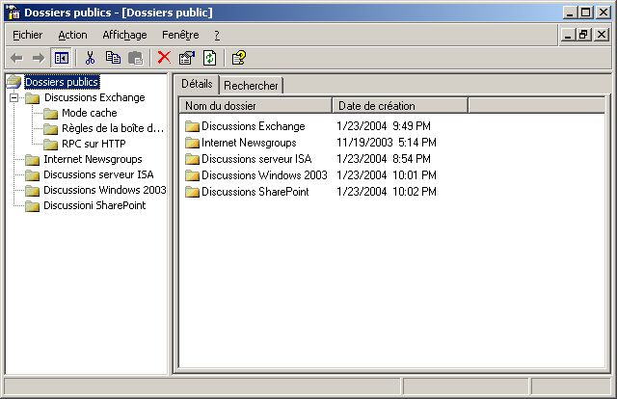
Figure 4.1 Console de gestion de dossiers publics en mode utilisateur
Vous pouvez utiliser le commutateur de ligne de commande MMC /a pour ouvrir une console enregistrée en mode auteur et apporter des modifications aux consoles enregistrées. Lorsque vous ouvrez des consoles enregistrées à l'aide du commutateur /a, elles s'ouvrent en mode auteur, indépendamment de leur mode par défaut. Cependant, cela ne modifie pas définitivement le paramétrage du mode par défaut. Lorsque vous ne spécifiez pas le commutateur /a, MMC ouvre les fichiers de console en tenant compte du mode par défaut paramétré.
Remarque Il faut s'abstenir d'ajouter la clé StandAlone aux paramètres de Registre d'un composant logiciel enfichable d'extension pour le convertir en composant logiciel enfichable autonome. Les composants logiciels enfichables d'extension dépendent des nœuds et fonctions exposés par leurs composants logiciels enfichables parents et ne fonctionnent pas correctement en tant que composants logiciels enfichables autonomes.

Gestion des informations de configuration dans Active Directory
Lorsque vous ajoutez le composant logiciel enfichable Système Exchange à une console personnalisée, la boîte de dialogue Modification du contrôleur de domaine apparaît. À partir de cette boîte de dialogue, vous pouvez sélectionner un contrôleur de domaine dans un domaine de la forêt de l'organisation Exchange Server 2003, ou accepter la configuration par défaut afin de vous connecter à tout contrôleur de domaine accessible en écriture. L'accès à Active Directory est nécessaire pour obtenir les informations de configuration d'une organisation Exchange Server 2003, qui réside dans la partition d'annuaire de configuration, comme l'explique le chapitre 3 « Exchange Server 2003 et Active Directory », plus haut dans ce guide.
Remarque Vous pouvez gérer une organisation Exchange Server 2003 uniquement à partir d'un ordinateur membre d'un domaine approuvé par les contrôleurs de domaine dans la forêt contenant les serveurs exécutant Exchange Server 2003.

Liaison à un contrôleur de domaine
Le Gestionnaire système Exchange communique avec Active Directory au moyen d'ADSI (Active Directory Service Interfaces). L'ensemble d'interfaces ADSI repose sur le protocole LDAP (Lightweight Directory Access Protocol). Si vous définissez un contrôleur de domaine spécifique dans la boîte de dialogue Modification du contrôleur de domaine, une connexion LDAP directe à ce contrôleur de domaine est établie lorsque vous ouvrez le Gestionnaire système Exchange. Autrement, si vous acceptez la configuration par défaut (aucun contrôleur de domaine n'est spécifié), ADSI réalise une liaison sans serveur à un contrôleur de domaine.
La liaison sans serveur désigne le processus dans lequel l'ADSI utilise le service localisateur implémenté par le service Netlogon pour trouver le meilleur contrôleur de domaine à utiliser. Ce contrôleur de domaine est toujours placé dans le domaine associé au contexte de sécurité actuel de l'utilisateur qui se connecte à Active Directory. Chaque contrôleur de domaine inscrit son nom d'hôte dans le DNS (Domain Name System) et son nom NetBIOS en utilisant un mécanisme de transport spécifique, par exemple WINS (Windows Internet Name Service). Le service localisateur trouve le nom, puis envoie un datagramme au contrôleur de domaine ayant inscrit le nom. Pour les noms de domaines NetBIOS, le datagramme est un message mailslot. Un mailslot est un mécanisme fourni par le système d'exploitation pour les communications interprocessus (IPC) un-à-un ou un-à-plusieurs. Pour les noms de domaines DNS, le datagramme correspond à une recherche UDP (User Datagram Protocol) LDAP. Chaque contrôleur de domaine qui répond indique qu'il opérationnel.
Remarque NetBIOS est toujours nécessaire pour Exchange Server 2003. Par conséquent, vous ne devez pas retirer les serveurs WINS installés sur votre réseau. Par exemple, le Gestionnaire système Exchange peut sélectionner NetBIOS pour les communications utilisant l'appel de procédure distante (RPC, Remote Procedure Call) avec un serveur Exchange, s'il est défini dans l'ordre des liens du protocole RPC. L'ordre des liens du protocole RPC est indiqué dans un paramètre de Registre REG_STRING appelé Rpc_Binding_Order, qui est placé sous : HKEY_LOCAL_MACHINE\SOFTWARE\Microsoft\Exchange\Exchange Provider. La valeur par défaut inclut NetBIOS : ncalrpc,ncacn_ip_tcp,ncacn_spx,ncacn_np,netbios,ncacn_vns_spp. Cependant, la communication avec les contrôleurs de domaines repose sur LDAP et ne nécessite ni NetBIOS ni WINS.
Comme indiqué à la figure 4.2, le service localisateur préfère les contrôleurs de domaines du site Active Directory local et se connecte au premier contrôleur de domaine qui répond. Quand le service localisateur envoie un datagramme au contrôleur de domaine, celui-ci recherche l'adresse IP (Internet Protocol) du client dans le conteneur Configuration/Sites/Sous-réseau d'Active Directory, afin trouver un objet de sous-réseau correspondant à la région de l'adresse IP du client. La propriété siteObject de l'objet de sous-réseau révèle le nom unique du site contenant le client, par exemple : CN=Default-First-Site-Name,CN=Sites,CN=Configuration,DC=fabrikam,DC=com. Le contrôleur de domaine répond au datagramme avec le nom unique du site contenant le client, ainsi qu'un indicateur précisant si ce contrôleur de domaine couvre ce site. Si le contrôleur de domaine ne couvre pas ce site, et si le service localisateur n'a pas encore essayé de trouver un contrôleur de domaine dans le site du client, le service localisateur tente de nouveau de trouver un contrôleur de domaine dans le site local. Dès qu'un contrôleur de domaine a été trouvé, une connexion LDAP avec Active Directory est établie, et les informations relatives à la connexion sont mises en cache, de façon que les connexions suivantes émanant de la même application ne nécessitent pas la répétition de l'algorithme de liaison sans serveur. Le cache de liaison contient les descripteurs de connexion qui renvoient aux serveurs appropriés, en plus des caractéristiques de connexion, comme le cryptage et les informations d'authentification.
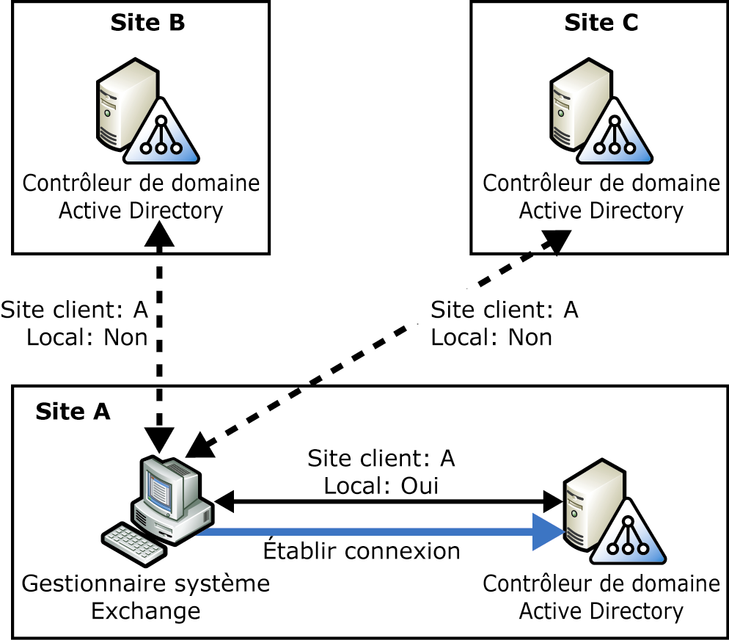
Figure 4.2 Liaison sans serveur à un contrôleur de domaine
Remarque Une liaison sans serveur est la méthode de connexion préférable, car elle équilibre les demandes émanant de plusieurs clients entre plusieurs contrôleurs de domaines, et est en mesure de basculer automatiquement vers un deuxième contrôleur de domaine lorsque le premier n'est plus disponible.

L'organisation Exchange dans la partition d'annuaire de configuration
La plupart des paramètres de configuration que vous pouvez gérer à l'aide du Gestionnaire système Exchange sont placés dans des objets d'annuaire de la partition d'annuaire de configuration dans Active Directory. La hiérarchie des objets de configuration qui apparaît dans l'arborescence de la console du Gestionnaire système Exchange reflète précisément la hiérarchie des objets d'annuaire qui se trouvent dans la partition d'annuaire de configuration. Seules de petites différences existent (figure 4.3). Par exemple, dans une organisation comptant un seul groupe d'administration et un seul groupe de routage, vous pouvez afficher les objets de configuration dans une hiérarchie avec ou sans groupes d'administration et de routage. Pour cela, vous activez ou désactivez les cases à cocher Afficher les groupes de routage et Afficher les groupes d'administration sous l'onglet Général, dans les propriétés de l'objet d'organisation Exchange (c'est-à-dire, l'objet racine dans l'arborescence de la console du Gestionnaire système Exchange). Néanmoins, les conteneurs de groupes de routage et d'administration existent toujours dans la partition d'annuaire de configuration.
La figure 4.3 illustre la hiérarchie des objets d'annuaire de la partition d'annuaire de configuration (affichée dans les sites et services Active Directory) comparée à la hiérarchie des objets de configuration dans le Gestionnaire système Exchange (avec les groupes d'administration et de routage activés).
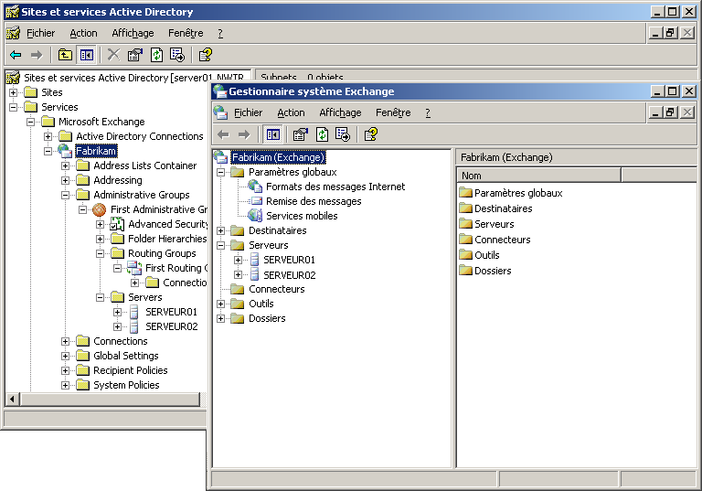
Figure 4.3 Hiérarchies des objets d'annuaire et de configuration
Le Gestionnaire système Exchange dispose les objets de configuration de la partition d'annuaire de configuration dans l'arborescence de la console, en fonction des catégories générales suivantes :
- Objets Exchange globaux Les objets Exchange globaux sont des objets qui définissent les formats des messages Internet et d'autres paramètres pouvant affecter l'organisation Exchange dans son ensemble. Par exemple, l'objet Services mobiles définit les paramètres pour Exchange ActiveSync® et Microsoft Office Outlook® Mobile Access qui s'appliquent à tous les destinataires au sein de l'organisation Exchange. Les objets d'annuaire qui correspondent à ces objets de configuration résident dans le conteneur Paramètres globaux, sous le conteneur Organisation Exchange dans la partition d'annuaire de configuration.
- Objets de destinataire Les objets de destinataire définissent les règles qui déterminent les adresses de messagerie que le service de mise à jour de destinataire affecte aux objets de destinataire avec messagerie et boîte aux lettres activées. Les objets de destinataire déterminent également le mode de génération des listes d'adresses serveur. En utilisant les objets de configuration du conteneur Destinataires dans le Gestionnaire système Exchange, vous pouvez personnaliser les détails et les modèles d'adresses afin de modifier l'interface utilisateur du carnet d'adresses dans Outlook.
Le conteneur Destinataires du Gestionnaire système Exchange regroupe les objets d'annuaire à partir d'un certain nombre de conteneurs qui se trouvent dans la partition d'annuaire de configuration. Les objets de définition des listes d'adresses et les objets du service de mise à jour de destinataire figurent dans le conteneur Listes d'adresses, les objets des modèles de détails et d'adresses sont placés dans le conteneur d'adressage, alors que les objets de stratégies qui définissent les adresses de messagerie des destinataires avec messagerie et boîte aux lettres activées se trouvent dans le conteneur Stratégies de destinataire, sous l'objet d'organisation Exchange dans Active Directory.
- Objets de groupes de routage et d'administration Les objets de groupes de routage et d'administration n'offrent pas d'accès aux paramètres de configuration dans le Gestionnaire système Exchange. Ils permettent plutôt de définir la topologie d'administration et la topologie de routage des messages d'une organisation Exchange. Par exemple, vous utilisez des groupes d'administration pour répartir la gestion des serveurs et des ressources Exchange. Avec les groupes de routage, vous pouvez simplifier le transfert des messages entre différents sites et emplacements. Pour plus d'informations sur la planification des groupes de routage et d'administration, consultez Planification d'un système de messagerie Microsoft Exchange Server 2003 (http://go.microsoft.com/fwlink/?LinkId=21766).
- Objets de serveur Les objets de serveur contiennent les paramètres qui s'appliquent aux différents serveurs Exchange de l'organisation de messagerie. Les objets de serveur peuvent également contenir des objets de configuration supplémentaires pour les groupes de stockage et les protocoles de messagerie. Lors de l'affichage des propriétés d'un objet de serveur, le Gestionnaire système Exchange regroupe les informations provenant de diverses sources d'information sous les différents onglets de propriétés, comme expliqué plus loin dans ce chapitre. Les objets de configuration serveur correspondent aux objets d'annuaire serveur dans la partition d'annuaire de configuration qui se trouve dans le conteneur Serveurs, sous un groupe d'administration.
- Objets de stratégies système Vous pouvez utiliser des objets de stratégies système pour simplifier l'administration du système en configurant les paramètres de plusieurs serveurs Exchange via un seul objet de configuration, tel que la banque de boîtes aux lettres, la banque de dossiers publics ou les paramètres du serveur. Cependant, par défaut, les objets de stratégie système n'existent pas. Pour créer une stratégie système, vous devez d'abord ajouter un conteneur Stratégies système spécifique à votre groupe d'administration. Pour cela, cliquez avec le bouton droit sur le groupe d'administration, pointez sur Nouveau, puis sélectionnez Conteneur de stratégies système. Ensuite, pour créer une Stratégie de banque de boîtes aux lettres, une Stratégie de banque publique ou une Stratégie de serveur, cliquez avec le bouton droit sur le conteneur Stratégies système et configurez votre stratégie. Pour plus d'informations sur la configuration des banques de boîtes aux lettres, les banques de dossiers publics ou les propriétés du serveur, consultez le Guide d'administration de Microsoft Exchange Server 2003 (http://go.microsoft.com/fwlink/?LinkId=21769).
- Hiérarchies des dossiers Les objets de hiérarchie de dossiers se trouvent dans le conteneur Dossiers, sous un groupe d'administration. Chaque objet de hiérarchie dans ce conteneur renvoie à une arborescence de dossiers publics particulière dans la banque d'informations Exchange. Une arborescence de dossiers publics peut être répliquée entre banques publiques sur plusieurs serveurs Exchange. Cependant, les objets de hiérarchie résident dans le conteneur Hiérarchies de dossiers, sous un groupe d'administration dans la partition d'annuaire de configuration.
Remarque Le nœud Outils (Tools) du Gestionnaire système Exchange ne correspond pas à un objet d'annuaire dans la partition d'annuaire de configuration. Le nœud Outils (Tools) donne accès aux composants logiciels enfichables d'extension, tels que le Centre de suivi des messages, lesquels peuvent à leur tour accéder aux objets placés dans Active Directory afin d'enregistrer les informations de configuration.

Gestionnaire système Exchange et paramètres d'autorisation
Le modèle d'autorisations d'Exchange Server 2003 dépend entièrement du modèle de sécurité de Microsoft Windows®. Le modèle d'autorisations est structuré autour de l'objet d'organisation Exchange et des groupes d'administration dans la partition d'annuaire de configuration. Lorsque vous cliquez avec le bouton droit sur l'objet d'organisation ou le groupe d'administration dans l'arborescence de la console du Gestionnaire système Exchange, vous pouvez sélectionner la commande Déléguer le contrôle pour démarrer l'Assistant Délégation d'administration. Grâce à l'Assistant Délégation d'administration, vous pouvez affecter à un administrateur Exchange l'un des trois rôles suivants :
- Administrateur intégral Exchange Ce rôle accorde à l'administrateur un contrôle total sur l'organisation Exchange. Cependant, les autorisations Recevoir comme et Envoyer en tant que sont expressément refusées. Par conséquent, un administrateur intégral Exchange ne peut pas se faire passer pour un autre utilisateur au sein de l'organisation Exchange. Par exemple, un administrateur qui ne dispose pas de l'autorisation Envoyer en tant que ne peut pas envoyer des messages électroniques au nom d'un autre utilisateur.
- Administrateur Exchange Ce rôle octroie à l'administrateur des autorisations similaires à celles qu'un administrateur intégral Exchange mais lui refuse les autorisations Modifier le propriétaire et Modifier les autorisations. Un administrateur Exchange peut ainsi gérer tous les paramètres d'une organisation Exchange, mais ne peut pas modifier les paramètres de sécurité.
- Administrateur Exchange - Affichage seul Ce rôle octroie à l'administrateur les autorisations suivantes : Lire toutes les propriétés, Lister le contenu, Autorisations de lecture et Afficher l'état de la banque d'informations. Par exemple, les autorisations de l'administrateur Exchange - Affichage seul sont nécessaires pour les administrateurs de boîtes aux lettres qui doivent avoir des comptes d'utilisateurs avec messagerie et boîte aux lettres activées, mais qui n'ont pas la responsabilité de la gestion du serveur Exchange.
Le tableau 4.3 répertorie les principales différences entre les divers rôles des administrateurs Exchange.

Tableau 4.3 Principales différences entre les rôles d'administrateur Exchange
Rôle d'administrateur | Modifier les paramètres de sécurité | Gérer les paramètres de configuration Exchange | Afficher les paramètres de configuration Exchange
Administrateur intégral Exchange | Oui | Oui | Oui
Administrateur Exchange | Non | Oui | Oui
Administrateur Exchange - Affichage seul | Non | Non | Oui

Activation de l'onglet Sécurité pour les objets placés dans le Gestionnaire système Exchange
L'Assistant Délégation d'administration Exchange vous permet de définir des rôles pour des groupes ou des administrateurs individuels Exchange au niveau de l'organisation ou du groupe d'administration. Cependant, l'Assistant Délégation d'administration Exchange n'affiche pas tous les paramètres de sécurité et peut même parfois afficher une liste d'administrateurs incomplète. Cela tient au fait qu'il assure le suivi des administrateurs auxquels il octroie des rôles d'administrateur Exchange dans un attribut de l'objet d'organisation Exchange dans Active Directory. Cet attribut est msExchAdmins. Cependant, l'Assistant Délégation d'administration Exchange n'effectue pas le suivi des administrateurs dotés d'autorisations héritées de conteneurs de niveau supérieur dans la partition d'annuaire de configuration. Par exemple, les administrateurs d'entreprise disposent, par défaut, de toutes les autorisations sur l'intégralité de la partition d'annuaire de configuration. La raison en est que le paramètre de toutes les autorisations est hérité du conteneur Configuration racine pour tous les conteneurs enfants. Cependant, l'Assistant Délégation d'administration Exchange ne répertorie pas ces administrateurs en tant qu'administrateur intégraux Exchange car ceux-ci ne figurent pas dans l'attribut msExchAdmins. L'héritage des autorisations est décrit dans la section « Héritage des autorisations et Gestionnaire système Exchange », plus loin dans ce chapitre.
De plus, si vous affectez à un groupe de sécurité le rôle d'administrateur intégral Exchange au niveau de l'organisation, vous ne pouvez pas utiliser ultérieurement l'Assistant Délégation d'administration Exchange pour rétrograder les membres de ce groupe au rôle d'administrateur Exchange - Affichage seul pour un groupe d'administration spécifique. Cela tient au fait que l'Assistant Délégation d'administration Exchange ne refuse pas les autorisations accordées via les paramètres de sécurité hérités de conteneurs parents. Si vous utilisez l'Assistant Délégation d'administration pour attribuer à différents membres le rôle d'Administrateur Exchange - Affichage seul pour un groupe d'administration, l'Assistant Délégation d'administration répertorie ces comptes en tant que comptes Administrateur Exchange - Affichage seul. Cependant, ces comptes conservent leur rôle Administrateur intégral Exchange, qui est hérité du fait de leur appartenance au groupe à partir du niveau Organisation. Pour examiner les paramètres de sécurité effectifs, vous devez activer l'onglet Sécurité pour les objets de l'organisation et du groupe d'administration dans le Gestionnaire système Exchange. Pour cela, définissez le paramètre de Registre ShowSecurityPage, comme indiqué au tableau 4.4.

Tableau 4.4 Paramètre de Registre ShowSecurityPage
HKEY_CURRENT_USER\Software\Microsoft\Exchange\ExAdmin
Nom de la valeur | ShowSecurityPage
Type de données | REG_DWORD
Valeur | 1
Description | Ce paramètre affecte uniquement l'utilisateur actuellement connecté. Si la valeur ShowSecurityPage n'est pas présente ou ne correspond pas à 0, l'onglet Sécurité apparaît seulement sur les objets suivants :  - Listes d'adresses  - Listes d'adresses globales  - Banques de boîtes aux lettres  - Banques de dossiers publics  - Hiérarchies de dossiers publics de niveau supérieur  Si la valeur ShowSecurityPage est égale à 1, l'onglet Sécurité apparaît sur tous les objets du Gestionnaire système Exchange. Les modifications se produisent immédiatement. Il n'est pas nécessaire de redémarrer le Gestionnaire système Exchange.

Avertissement Une modification incorrecte du Registre peut entraîner des problèmes graves dont la résolution peut impliquer la réinstallation du système d'exploitation. Les problèmes résultant d'une modification incorrecte du Registre peuvent même ne pas avoir de solution. Avant de modifier le Registre, sauvegardez toutes les données utiles.

Héritage des autorisations et Gestionnaire système Exchange
Si vous examinez les paramètres de sécurité d'une organisation Exchange, dans le Gestionnaire système Exchange sous l'onglet Sécurité, vous remarquerez que les paramètres de sécurité sont affectés à plusieurs groupes et comptes système, en plus des comptes auxquels vous avez spécifiquement affecté un rôle d'administrateur Exchange. Le tableau 4.5 répertorie ces comptes par défaut et leurs autorisations.

Tableau 4.5 Comptes par défaut et leurs autorisations dans l'organisation Exchange
Compte | Autorisée | Refusée
ANONYMOUS LOGON | - Créer des propriétés nommées dans la banque d'informations  - Créer des dossiers publics  - Exécuter  - Lister le contenu  - Objet de liste  - Lecture  - Autorisations de lecture  - Propriétés de lecture | Aucune
Utilisateurs authentifiés | - Propriétés de lecture  - Objet de liste | Aucune
Administrateurs de domaine (domaine racine) | - Lire  - Écrire  - Exécuter  - Supprimer  - Autorisations de lecture  - Modifier les autorisations  - Prendre possession  - Créer des enfants  - Lister le contenu  - Ajout/Suppression automatique  - Propriétés de lecture  - Propriétés d'écriture  - Objets de liste  - Créer des dossiers publics  - Créer des dossiers publics de niveau supérieur  - Modifier la liste de contrôle d'accès d'administration des dossiers publics  - Modifier la liste de réplicas des dossiers publics  - Ouvrir la file d'attente d'envoi de courrier  - Propriétés de lecture de métabase  - Administrer la banque d'informations  - Créer des propriétés nommées dans la banque d'informations  - Afficher l'état de la banque d'informations  - Recevoir comme  - Envoyer en tant que | - Recevoir comme  - Envoyer en tant que
Administrateurs de l'entreprise ; | - Contrôle intégral | - Recevoir comme  - Envoyer en tant que
Tout le monde | - Créer des propriétés nommées dans la banque d'informations  - Créer des dossiers publics  - Exécuter  - Lister le contenu  - Objets de liste  - Lecture  - Autorisations de lecture  - Propriétés de lecture | Aucune
Serveurs de domaine Exchange | - Contrôle intégral | Aucune

La plupart des paramètres des autorisations sont hérités par l'objet d'organisation Exchange de conteneurs parents dans la partition d'annuaire de configuration. Par exemple, les administrateurs de l'entreprise reçoivent des autorisations Contrôle total au niveau du conteneur racine de la partition d'annuaire de configuration. Dans la mesure où les autorisations sont par défaut héritées par tous les objets enfants dans la partition d'annuaire de configuration, notamment le conteneur Organisation Exchange, les administrateurs de l'entreprise sont également des administrateurs intégraux Exchange.
Vous ne pouvez pas utiliser le Gestionnaire système Exchange pour examiner les paramètres de sécurité des conteneurs parents dans la partition d'annuaire de configuration, mais vous pouvez examiner les paramètres réels en utilisant l'outil ADSI Edit. La figure 4.4 représente les paramètres de sécurité du groupe Administrateurs de l'entreprise, car ils s'appliquent au conteneur Configuration. La figure 4.4 indique également que ces paramètres s'appliquent au conteneur Configuration et à tous les objets enfants, notamment l'organisation Exchange.
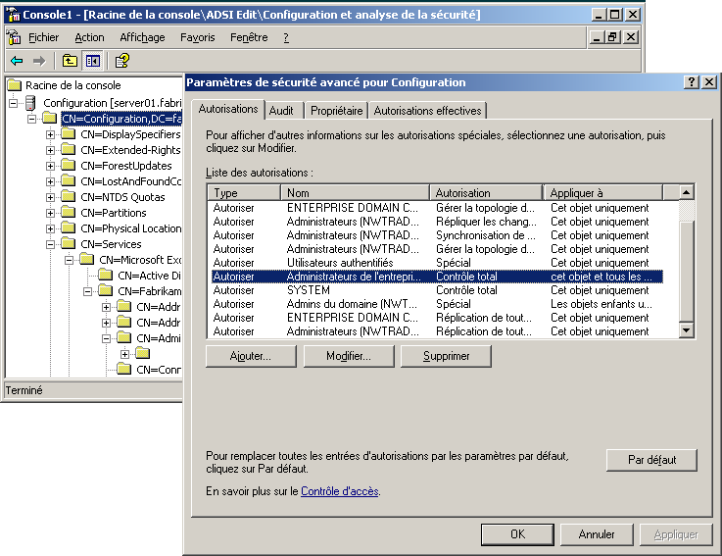
Figure 4.4 Paramètres de sécurité des administrateurs de l'entreprise, tels qu'ils apparaissent dans l'outil ADSI Edit
L'héritage des autorisations est une fonctionnalité qui facilite l'affectation des autorisations dans la partition d'annuaire de configuration Active Directory. Par exemple, dans le Gestionnaire système Exchange, l'Assistant Délégation Exchange se fie à l'héritage des autorisations pour affecter des rôles d'administrateur Exchange à des comptes et des groupes au niveau de l'organisation et de groupes d'administration. Lorsqu'il affecte le rôle d'administrateur intégral Exchange à un compte d'administrateur au niveau de l'organisation, l'Assistant Délégation d'administration accorde au compte des autorisations Contrôle total au niveau du conteneur parent, appelé Microsoft Exchange (figure 4.4). Par conséquent, le contrôle total s'applique aussi bien au conteneur enfant, appelé Connexions Active Directory, qu'à l'organisation Exchange. Cependant, les comptes auxquels des autorisations d'administration ont été attribuées au niveau du groupe d'administration bénéficient également d'autorisations de lecture au niveau de l'organisation, ce qui fait que ces administrateurs peuvent afficher les informations de configuration dans le Gestionnaire système Exchange. Pour plus d'informations sur l'Assistant Délégation d'administration et les affectations d'autorisations dans une organisation Exchange, consultez le Guide sur le renforcement de la sécurité d'Exchange Server 2003 (http://go.microsoft.com/fwlink/?LinkId=25210).

Gestion des ressources des banques d'informations Exchange
Active Directory n'est pas le seul partenaire de communication du Gestionnaire système Exchange. Divers composants logiciels enfichables du Gestionnaire système Exchange communiquent également avec la banque d'informations Exchange. Ces composants permettent d'afficher des informations en temps réel sur les ressources des banques d'informations Exchange et de gérer les dossiers publics. Le Gestionnaire système Exchange utilise MAPI pour afficher des statistiques sur les boîtes aux lettres et les ouvertures de session de clients. Il utilise le protocole DAV (Distributed Authoring and Versioning) pour afficher et gérer les ressources des dossiers publics.

Communications MAPI
La figure 4.5 illustre la différence entre les objets des banques de boîtes aux lettres et des dossiers publics dans Active Directory et le Gestionnaire système Exchange. Dans les sites et services Active Directory, les objets de la banque de boîtes aux lettres et de la banque de dossiers publics sont représentés par des nœuds terminaux qui ne contiennent pas d'objets enfants. Dans le Gestionnaire système Exchange, cependant, les objets banques de boîtes aux lettres et de dossiers publics sont représentés en tant que nœuds dans l'arborescence de la console. Ils contiennent plusieurs conteneurs enfants, comme les ouvertures de session, les boîtes aux lettres ou les dossiers publics, les instances de dossiers publics, les états de la réplication et l'indexation de texte intégral.
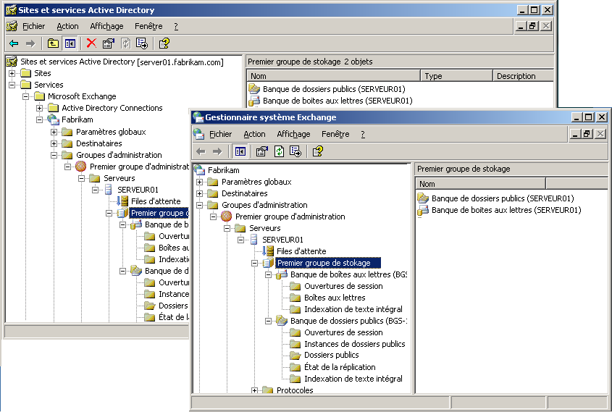
Figure 4.5 Objets des banques de boîtes aux lettres et des dossiers publics dans les Sites et services Active Directory et le Gestionnaire système Exchange

Informations obtenues par le biais de l'interface IExchangeManageStore
Les conteneurs enfants placés sous les objets des banques des boîtes aux lettres et des dossiers publics sont des conteneurs virtuels qui n'existent pas dans Active Directory, ni ailleurs. Pour afficher ces conteneurs, le Gestionnaire système Exchange doit communiquer avec la banque d'informations Exchange via l'interface IExchangeManageStore, qui est une interface MAPI interne. Cette communication MAPI est par nature dynamique et se produit lorsque vous développez une banque particulière de dossiers publics ou de boîtes aux lettres dans le Gestionnaire système Exchange. Vous ne pouvez pas afficher les conteneurs enfants d'une banque de boîtes aux lettres ou de dossiers publics si la banque en question est démontée. Les communications MAPI se produisent également lorsque vous ajoutez des banques de boîtes aux lettres ou de dossiers publics à un serveur Exchange, lorsque vous affichez les propriétés d'une banque particulière de boîtes aux lettres ou de dossiers publics, et lorsque vous montez ou démontez des banques de boîtes aux lettres ou des banques de dossiers publics.
Remarque Les communications MAPI vous obligent à travailler avec un compte Gestionnaire système Exchange qui est membre du groupe Administrateurs local. Cela vous donne des autorisations d'accès en écriture dans le répertoire \System32 sur l'ordinateur local. Ceci est nécessaire pour que le Gestionnaire système Exchange puisse créer un profil MAPI dynamique. Les communications avec un serveur Exchange ne peuvent pas avoir lieu via MAPI sans un profil MAPI.
Le Gestionnaire système Exchange appelle les méthodes IexchangeManageStore ci-dessous pour obtenir des informations dynamiques sur les banques des boîtes aux lettres et des dossiers publics :
- GetMailboxTable La méthode GetMailboxTable obtient des informations sur toutes les boîtes aux lettres qui se trouvent dans une banque de boîtes aux lettres. Cette méthode retourne un pointeur vers une interface IMAPITable MAPI, qui contient des informations sur toutes les boîtes aux lettres contenues dans la banque d'informations Exchange spécifiée. Chaque ligne de ce tableau MAPI représente une boîte aux lettres distincte. Les colonnes du tableau fournissent des informations détaillées sur la boîte aux lettres, comme le nom, le nombre de messages, les tailles des différents messages, le nom du compte d'utilisateur Windows du dernier utilisateur à s'être connecté à la boîte aux lettres, ainsi que la date et l'heure auxquelles l'utilisateur s'est connecté pour la dernière fois. De plus, les colonnes indiquent si une boîte aux lettres se situe actuellement dans les limites de stockage fixées.
- GetPublicFolderTable La méthode GetPublicFolderTable obtient des informations sur tous les dossiers publics placés dans une banque de dossiers publics. Cette méthode retourne un pointeur vers une interface IMAPITable MAPI, qui contient des informations sur tous les dossiers publics placés dans la banque d'informations Exchange spécifiée. Chaque ligne de ce tableau MAPI représente un dossier public distinct. Les colonnes du tableau fournissent des informations détaillées sur le dossier public, comme le nom, le nombre de messages associés, les tailles (en octets) de tous les messages associés, le nombre de messages associés avec des pièces jointes, le nombre de colonnes mises en cache et de catégorisations sur le dossier public, le nombre de responsables de dossiers publics, la date et l'heure auxquelles le réplica d'un dossier public a fait l'objet d'un accès, ainsi que la date et l'heure auxquelles un objet du dossier public a été modifié pour la dernière fois.
Conseil Vous pouvez afficher toutes les informations obtenues sur une banque de boîtes aux lettres ou de dossiers publics. Pour cela, cliquez avec le bouton droit sur le conteneur enfant qui vous intéresse (par exemple, Boîtes aux lettres ou Ouvertures de session), pointez vers Affichage, puis sélectionnez Ajout/Suppression de colonnes. Dans la boîte de dialogue Ajout/Suppression de colonnes, ajoutez toutes les entrées de la liste Colonnes disponibles à la liste des Colonnes affichées, puis cliquez sur OK. Vous pouvez examiner toutes les informations disponibles dans le volet d'informations du Gestionnaire système Exchange.

Gestionnaire système Exchange et clients MAPI
Dans la mesure où le Gestionnaire système Exchange utilise MAPI pour obtenir des informations dynamiques de la banque d'informations Exchange, n'installez pas de clients MAPI, comme Microsoft Outlook, sur un serveur Exchange ou une station de travail exécutant le Gestionnaire système Exchange. Le Gestionnaire système Exchange communique avec la banque d'informations Exchange au moyen de Mapi32.dll. Mapi32.dll représente un composant de base du sous-système MAPI et se trouve dans le dossier Winnt\System32. Si vous installez Microsoft Office Outlook 2000 ou version ultérieure sur un ordinateur qui contient déjà le Gestionnaire système Exchange, le sous-système MAPI est déplacé vers le dossier Program Files\Common Files\System\Mapi\1033\NT. En principe, Outlook installe une version temporaire de MAPI dans le dossier Winnt\System32, qui achemine alors les appels MAPI vers l'implémentation Outlook. Si vous remplacez la version Exchange Server 2003 de Mapi32.dll par l'implémentation Outlook, votre système pourrait connaître des conflits de version dans le sous-système MAPI et entraîner l'échec du Gestionnaire système Exchange.
Remarque Si vous devez installer Outlook et Exchange Server 2003 sur le même ordinateur, par exemple, parce qu'une solution non-Microsoft, disons un programme de sauvegarde MAPI, nécessite des composants Outlook, lisez d'abord l'article 266418 de la Base de connaissances Microsoft, « Microsoft recommande de ne pas installer Exchange 2000 Server et Outlook 2000 ou version ultérieure sur le même ordinateur » (http://support.microsoft.com/default.aspx?scid=kb;fr;266418).

Communications DAV
Pour créer, gérer et supprimer des ressources de dossiers publics, le Gestionnaire système Exchange (et plus précisément le composant logiciel enfichable Dossiers publics) utilise DAV pour communiquer avec la banque d'informations Exchange. DAV est un protocole HTTP. Par conséquent, l'accès à la banque d'informations Exchange est fourni via le service de publication sur le Web (w3svc). Les commandes DAV, telles que PROPFIND, SEARCH, DELETE, MOVE, COPY et OPTIONS sont codées à l'aide du langage XML.
Remarque Le Gestionnaire système Exchange utilise DAV pour la gestion des dossiers publics, car DAV est le seul protocole distant dans Exchange Server 2003 qui fonctionne avec les hiérarchies MAPI et les hiérarchies de dossiers publics polyvalentes.

Communications DAV et répertoires virtuels HTTP
Par défaut, Exchange Server 2003 crée les répertoires virtuels HTTP suivants sur un serveur Exchange :
- Exchweb Stocke les graphiques et les fichiers supplémentaires nécessaires à Microsoft Office Outlook Web Access pour Exchange Server 2003. Il s'agit d'un répertoire virtuel standard qui pointe vers le répertoire \Program Files\Exchsrvr\Exchweb sur le disque dur du serveur.
- Exchange Utilisé par Outlook Web Access pour l'accès aux boîtes aux lettres. Ce répertoire virtuel lie à l'URL \\.\BackOfficeStorage\<nom de domaine pleinement qualifié du serveur>\mbx.
- Public Outlook Web Access utilise ce répertoire pour l'accès aux dossiers publics. Ce répertoire virtuel lie à l'URL \\.\BackOfficeStorage\<nom de domaine pleinement qualifié du serveur>\dossiers publics.
- Exadmin Le Gestionnaire système Exchange utilise ce répertoire pour administrer des dossiers publics. Ce répertoire virtuel lie à l'URL \\.\BackOfficeStorage.
Pour le Gestionnaire système Exchange, le répertoire virtuel HTTP le plus important est le répertoire virtuel Exadmin. Exadmin donne accès à toutes les hiérarchies des dossiers publics, appelées également arborescences de dossiers publics, sur un serveur Exchange. Cet accès est activé car Exadmin pointe directement vers l'espace de noms BackOfficeStorage. Pour fournir l'accès à toutes les banques de boîtes aux lettres et de dossiers publics sur un serveur Exchange, le fournisseur OLE DB Exchange (ExOLEDB) inscrit l'espace de noms BackOfficeStorage auprès de RootBinder OLE DB. Lorsque vous développez la hiérarchie des dossiers publics ou créez, gérez ou supprimez des dossiers publics dans le Gestionnaire système Exchange, la communication s'effectue par l'intermédiaire du répertoire virtuel Exadmin.
Le Gestionnaire système Exchange utilise également d'autres répertoires virtuels HTTP. Le Gestionnaire système Exchange utilise, par exemple, le répertoire virtuel Public pour afficher le contenu des dossiers publics MAPI. Le répertoire virtuel Public existe sur tous les serveurs Exchange. Cependant, si vous créez une arborescence de dossiers publics polyvalente supplémentaire et l'associez à une banque d'informations publique supplémentaire, le Gestionnaire système Exchange ne peut pas afficher le contenu des dossiers publics tant que vous n'avez pas créé un répertoire virtuel pour fournir l'accès HTTP à cette hiérarchie. Pour plus d'informations sur la création et la configuration des banques et des hiérarchies de dossiers publics, consultez le Guide d'administration de Microsoft Exchange Server 2003 (http://go.microsoft.com/fwlink/?LinkId=21769).
La figure 4.6 représente le contenu d'un dossier public, tel qu'il apparaît dans le Gestionnaire système Exchange.
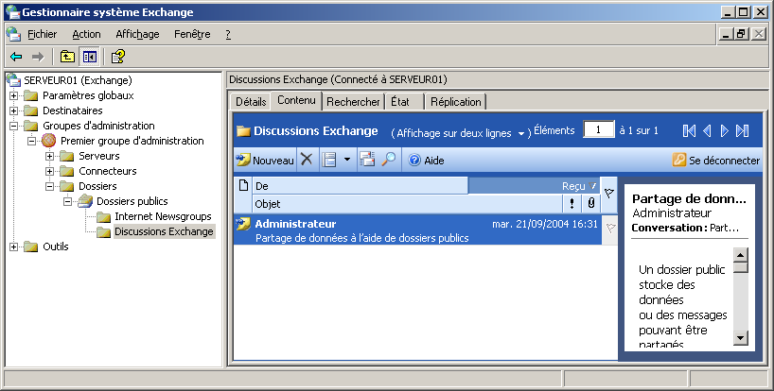
Figure 4.6 Contenu d'un dossier public MAPI dans le Gestionnaire système Exchange

Gestionnaire système Exchange et répertoire virtuel Exadmin
L'essentiel de l'interaction entre le composant logiciel enfichable Dossiers publics dans le Gestionnaire système Exchange et la banque d'informations Exchange s'effectue au moyen du répertoire virtuel Exadmin. Exadmin dépend du pilote ExOLEDB, un composant qui n'est pas distant. Le Gestionnaire système Exchange doit accéder au répertoire virtuel Exadmin sur le serveur Exchange qui héberge la banque d'informations publique associée à la hiérarchie des dossiers publics. Ce serveur est déterminé à l'aide des informations obtenues de l'objet d'annuaire qui correspond à la hiérarchie des dossiers publics. La figure 4.7 illustre comment le Gestionnaire système Exchange communique avec une banque d'informations Exchange par le biais du répertoire virtuel Exadmin.
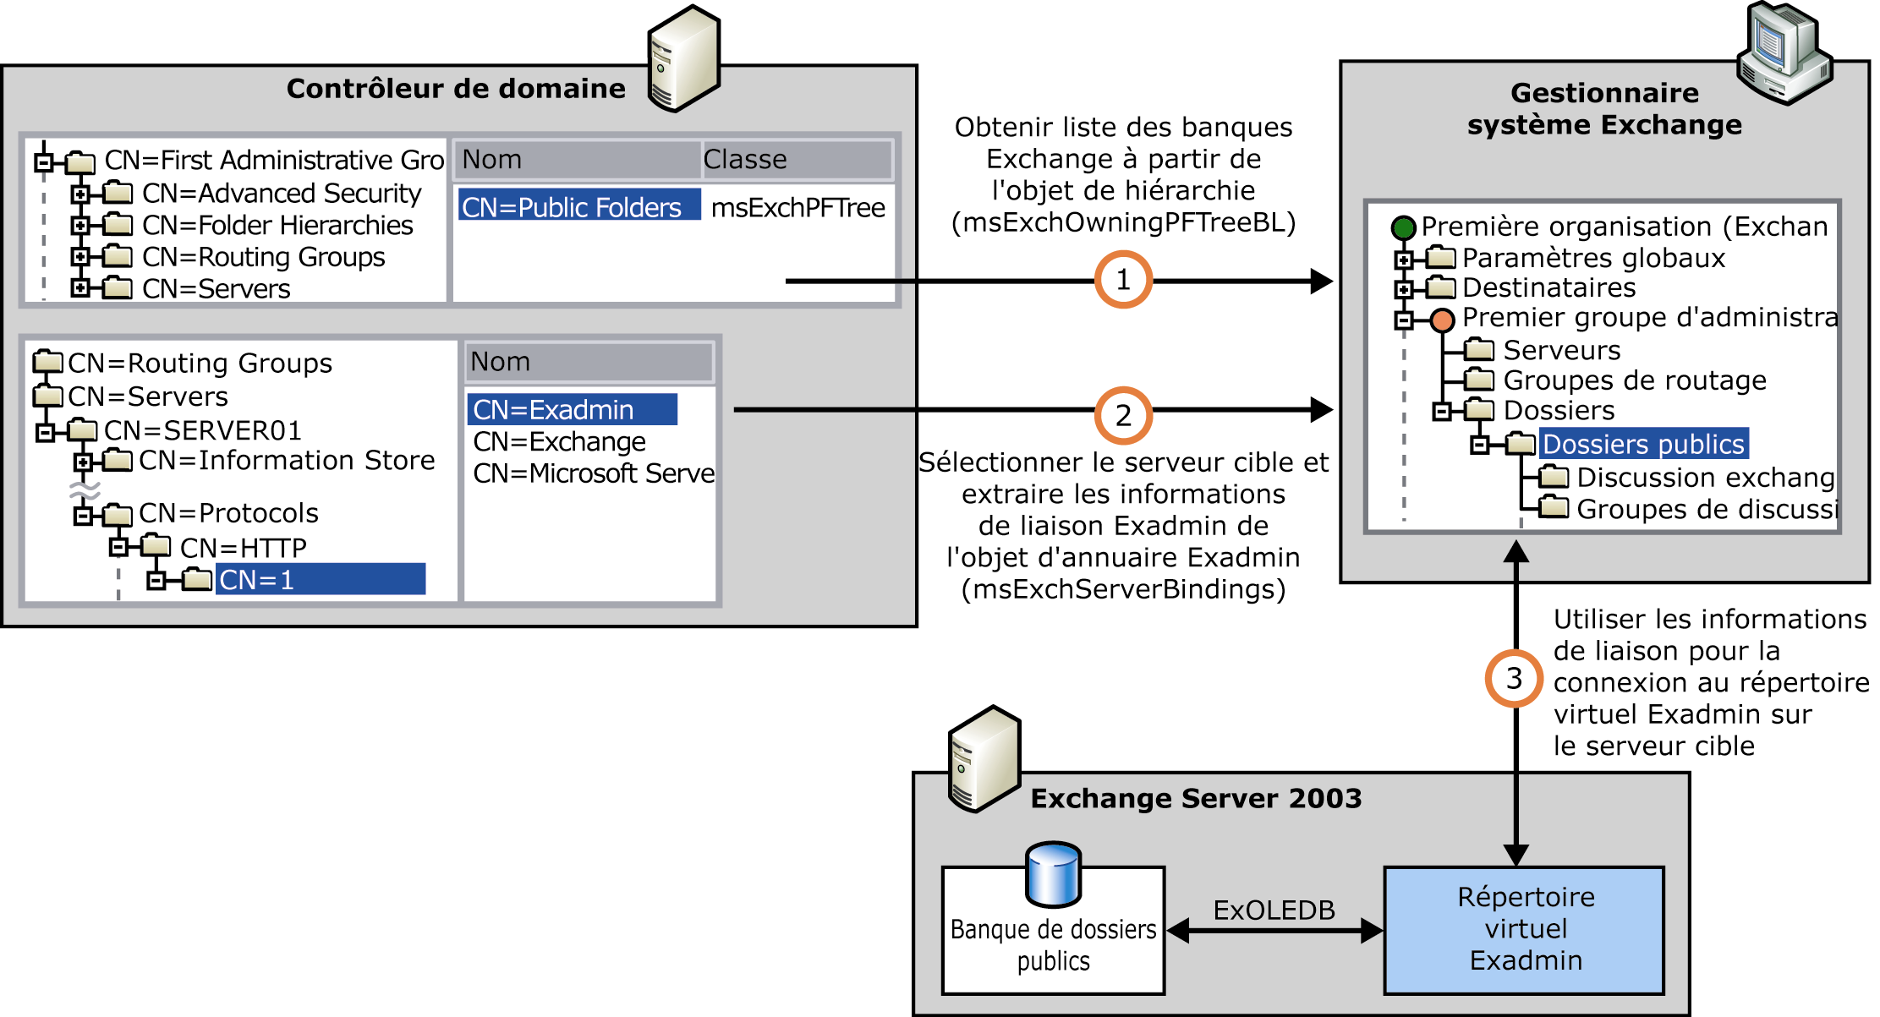
Figure 4.7 Communication avec une banque publique via le répertoire virtuel Exadmin
Quand il se connecte au répertoire virtuel Exadmin, le Gestionnaire système Exchange exécute les étapes suivantes :
- Récupère la liste des banques d'informations Exchange à partir d'un objet de hiérarchie Le Gestionnaire système Exchange lit l'attribut msExchOwningPFTreeBL de l'objet de hiérarchie des dossiers publics dans Active Directory. Cela détermine la liste des serveurs Exchange qui hébergent des banques publiques associées à la hiérarchie des dossiers publics.
Conseil Vous pouvez visualiser les banques Exchange telles qu'elles sont listées dans l'attribut msExchOwningPFTreeBL lorsque vous affichez les propriétés de la hiérarchie des dossiers publics dans le Gestionnaire système Exchange. Les banques d'informations sont répertoriées sous l'onglet Général, sous Banques publiques associées à l'arborescence des dossiers.
- Sélectionne le serveur cible et extrait les informations de liaison Exadmin Le Gestionnaire système Exchange sélectionne un serveur qui contient un réplica de la hiérarchie des dossiers publics, puis lit les informations de configuration du répertoire virtuel Exadmin de ce serveur. Le répertoire virtuel Exadmin est représenté dans Active Directory par un objet d'annuaire, appelé Exadmin, qui réside sous le serveur virtuel HTTP par défaut du serveur, appelé Serveur virtuel Exchange. L'attribut msExchServerBindings de cet objet d'annuaire contient le numéro de port TCP que le Gestionnaire système Exchange doit utiliser pour se connecter au répertoire virtuel Exadmin sur le serveur Exchange qui héberge la hiérarchie des dossiers publics. Si cet attribut n'est pas défini, le Gestionnaire système Exchange utilise le port 80 TCP par défaut.
Remarque Si vous exécutez localement le Gestionnaire système Exchange sur un serveur Exchange qui héberge une banque publique associée à la hiérarchie des dossiers publics, le Gestionnaire système Exchange tente de se connecter d'abord au serveur local.
- Utilise les informations de liaison pour la connexion au répertoire virtuel Exadmin Le Gestionnaire système Exchange utilise le numéro de port TCP obtenu de l'attribut msExchServerBindings pour se connecter au répertoire virtuel Exadmin sur le serveur Exchange sélectionné. Il demande ensuite une liste de tous les dossiers publics de niveau supérieur dans la hiérarchie. Dans l'en-tête HTTP User-Agent de la requête HTTP, le Gestionnaire système Exchange s'identifie en tant que client d'administration Exchange. Les services Internet (IIS) authentifient le client et retournent la liste des dossiers publics de niveau supérieur au Gestionnaire système Exchange.
- Affiche les dossiers publics de niveau supérieur Le Gestionnaire système Exchange affiche les dossiers publics de niveau supérieur en tant qu'objet Conteneur dans l'arborescence de la console, sous la hiérarchie des dossiers publics. Cette étape n'est pas illustrée à la figure 4.7.
Remarque Par défaut, seuls les dossiers de niveau supérieur dans la sous-arborescence IPM (Interpersonal Message) sont affichés, mais vous pouvez également afficher les dossiers qui ne figurent pas dans la sous-arborescence IPM ; il suffit de cliquer avec le bouton droit sur l'objet de hiérarchie et de sélectionner ensuite Afficher les dossiers système.

Connexion à un serveur Exchange spécifique
Vous pouvez associer une hiérarchie de dossiers publics à des banques de dossiers publics à partir de plusieurs serveurs Exchange. Dans ce cas, la hiérarchie est répliquée automatiquement entre ces banques publiques. Grâce à cette réplication, toutes les banques de dossiers publics sont informées des dossiers publics présents dans la hiérarchie. Par conséquent, vous pouvez vous connecter à n'importe lequel de ces serveurs Exchange pour gérer les ressources des dossiers publics. En réalité, le fait de passer d'un serveur à un autre vous permet de vérifier que toutes les banques publiques ont une vue cohérente de la hiérarchie. Par exemple, vous pouvez souhaiter procéder à cette vérification lorsque vous diagnostiquez des problèmes concernant la réplication de la hiérarchie. Pour vous connecter à un serveur Exchange spécifique, dans le Gestionnaire système Exchange, cliquez avec le bouton droit sur l'objet de hiérarchie des dossiers publics (par exemple, Dossiers publics), puis sélectionnez Connecter à. Vous pouvez ensuite sélectionner la banque des dossiers publiques cible de votre choix à partir de la boîte de dialogue Sélectionnez une banque publique.
Remarque Le Gestionnaire système Exchange se connecte toujours directement au serveur Exchange qui héberge la banque publique associée à la hiérarchie des dossiers publics sélectionnée. Vous ne pouvez pas vous connecter à une banque publique via un serveur frontal.

Gestionnaire système Exchange et site Web par défaut
Que vous spécifiez une banque de dossiers publics à laquelle vous voulez vous connecter ou laissiez le Gestionnaire système Exchange opérer ce choix à votre place, les mécanismes de connexion restent les mêmes, comme expliqué plus haut dans ce chapitre. Cependant, le répertoire virtuel Exadmin doit se trouver sur le serveur Exchange, dans le site Web par défaut des services Internet (IIS). Dans le Gestionnaire des services Internet, assurez-vous que l'option Adresse IP a comme valeur (Non assignée), que l'option TCP port a comme valeur 80 et que l'option Valeur de l'en-tête de l'hôte n'est pas spécifiée. Cela s'explique par le fait que le Gestionnaire système Exchange tente de se connecter au port 80 TCP par défaut et spécifie le nom du serveur Exchange dans la valeur d'en-tête de l'hôte des requêtes HTTP. Si vous définissez une valeur de l'en-tête de l'hôte pour le site Web par défaut, dans le Gestionnaire des services Internet, autre que le nom du serveur, le Gestionnaire système Exchange ne peut pas accéder au répertoire Exadmin. Par conséquent, vous obtenez un message d'erreur qui indique que l'opération a échoué en raison d'un format incorrect dans la requête HTTP. Vous ne pouvez pas gérer des ressources de dossiers publics, bien que vous puissiez être en mesure d'accéder aux dossiers publics dans Outlook Web Access. Pour plus d'informations sur les problèmes d'accès au répertoire virtuel Exadmin, consultez l'article 325920 (en anglais) de la Bases de connaissances Microsoft, « Error Message When You View Public Folders in Exchange System Manager » (http://go.microsoft.com/fwlink/?linkid=3052&kbid=325920).
Remarque Vous ne pouvez pas modifier la valeur de l'en-tête de l'hôte que le Gestionnaire système Exchange utilise quand il se connecte au répertoire virtuel Exadmin. Le Gestionnaire système Exchange utilise toujours le nom NetBIOS du serveur Exchange cible. Par conséquent, le site Web doit définir le nom NetBIOS du serveur dans le paramètre Valeur de l'en-tête de l'hôte ou ne définir aucune valeur.
Vous pouvez, cependant, affecter au site Web par défaut qui héberge le répertoire virtuel Exadmin une adresse IP dédiée et un port TCP personnalisé à l'aide du Gestionnaire des services Internet. Lorsque vous affichez les propriétés du site Web, spécifiez une adresse IP ou un port TCP personnalisé sous l'onglet Sites Web. Le Gestionnaire système Exchange tente de se connecter d'abord au port 80 TCP. En cas d'échec de cette tentative de connexion, le Gestionnaire système Exchange communique avec le service d'administration IIS sur le serveur Exchange via les appels de procédure distante (RPC, Remote Procedure Calls), afin de déterminer le numéro de port requis. Le service d'administration IIS retourne le numéro de port personnalisé au Gestionnaire système Exchange, car il est inscrit dans la métabase IIS. Le Gestionnaire système Exchange inscrit alors le port personnalisé dans l'attribut msExchServerBindings de l'objet d'annuaire Exadmin. Après quoi, le Gestionnaire système Exchange se connecte au répertoire virtuel Exadmin, comme expliqué précédemment dans ce chapitre.
La communication avec le service d'administration IIS échoue si les RPC ne sont pas pris en charge entre le serveur Exchange et l'ordinateur exécutant le Gestionnaire système Exchange. Par exemple, un pare-feu qui bloque l'accès au mappeur de point final RPC via le port 135 TCP peut empêcher cette communication. Dans ce cas, le Gestionnaire système Exchange ne peut pas déterminer le port personnalisé de manière dynamique. Il vaut mieux utiliser le numéro de port 80 par défaut pour le répertoire virtuel Exadmin.
Remarque L'utilisation du Gestionnaire système Exchange sur les connexions réseau qui ne gèrent pas les RPC n'est pas prise en charge.

Répertoire virtuel Exadmin et cryptage SSL
La version Exchange Server 2003 du Gestionnaire système Exchange prend entièrement en charge le protocole SSL (Secure Sockets Layer). Par conséquent, vous pouvez installer un certificat SSL sur votre serveur Exchange et appliquer le cryptage SSL sur HTTP, qui protège les répertoires virtuels Exchange Server 2003, tels que Public et Exadmin. L'application d'un canal de communication sécurisé est une bonne idée si le serveur Exchange et l'ordinateur qui exécute le Gestionnaire système Exchange doivent communiquer entre eux par l'entremise d'un segment réseau public ou pas digne de confiance.
La figure 4.8 illustre le fonctionnement du processus de connexion à un répertoire virtuel Exadmin via HTTP sur SSL (HTTPS).
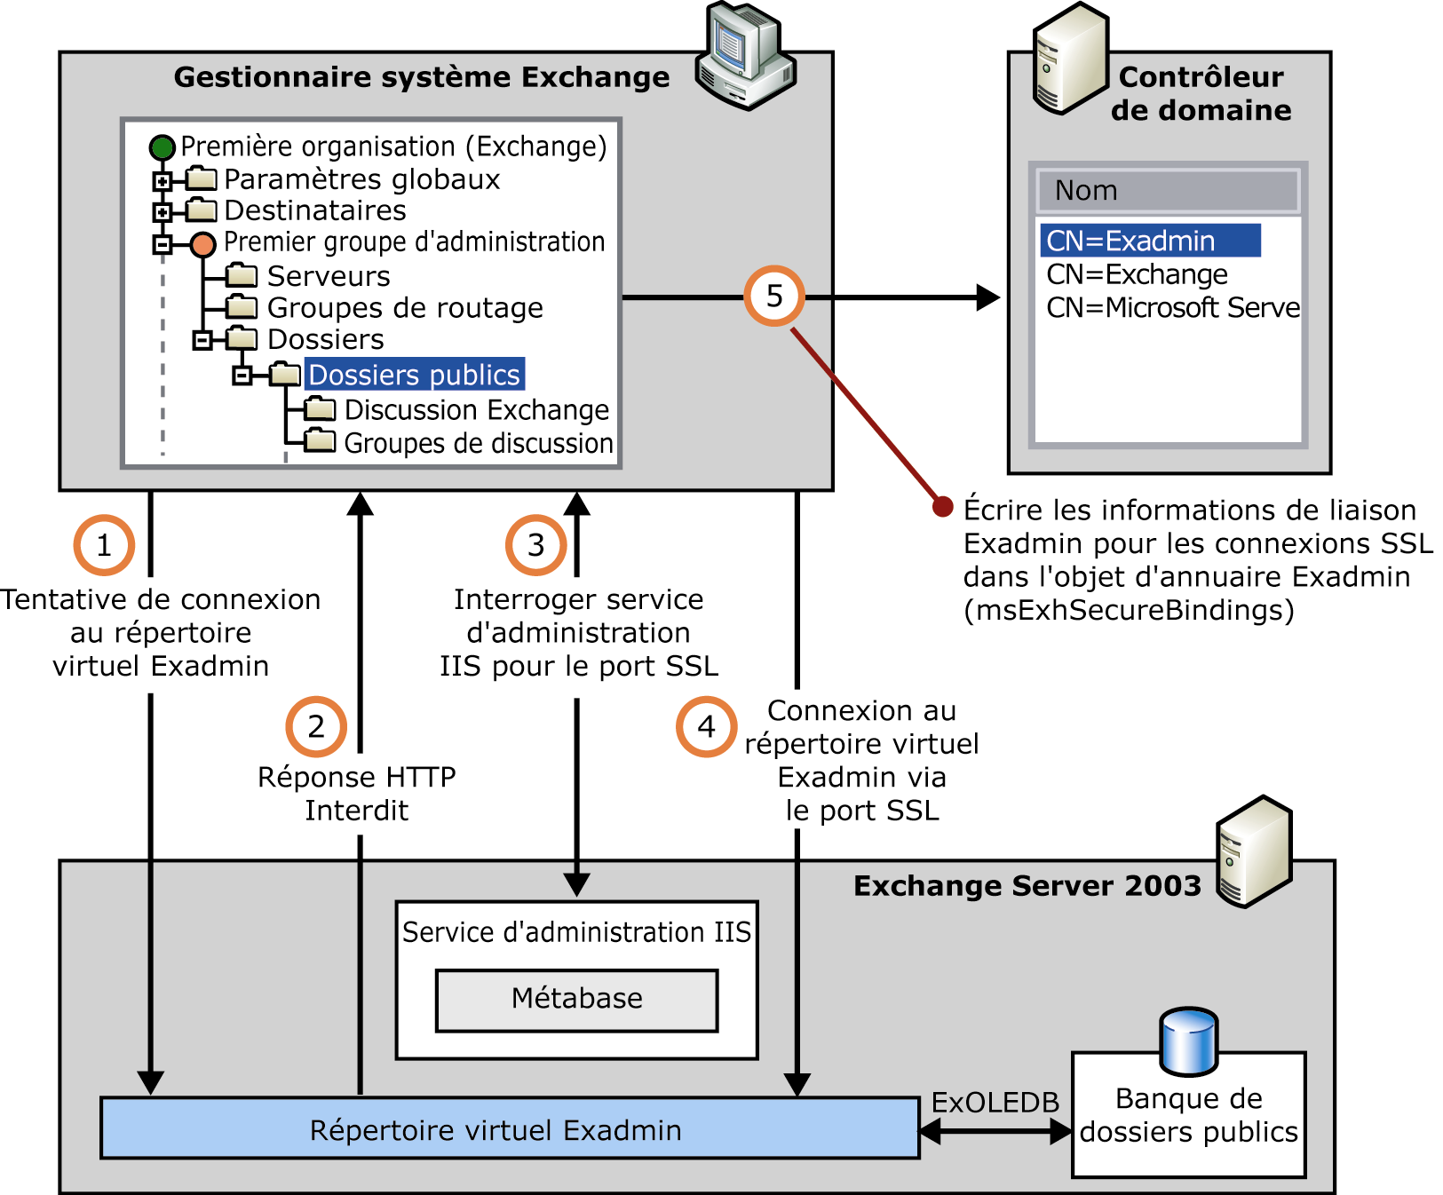
Figure 4.8 Connexion à Exadmin via HTTPS
Lors de la première connexion au répertoire virtuel Exadmin sur HTTPS, le Gestionnaire système Exchange exécute les étapes suivantes :
- Le Gestionnaire système Exchange essaie de se connecter via HTTP, comme cela a été expliqué précédemment dans ce chapitre.
- Dans la mesure où HTTPS est requis pour le répertoire Exadmin, le serveur Web répond à la requête HTTP avec le code d'état HTTP 403 – Interdit.
- Le Gestionnaire système Exchange interroge le service d'administration IIS via les RPC pour obtenir des informations SSL spécifiques, telles que le port SSL qui doit être utilisé pour se connecter au site Web hébergeant le répertoire virtuel Exadmin. Le service d'administration IIS retourne ces informations au Gestionnaire système Exchange.
- Le Gestionnaire système Exchange se connecte au répertoire virtuel Exadmin via HTTPS et affiche la liste des dossiers publics de la hiérarchie.
- Remarque Le certificat de sécurité que vous inscrivez pour le site Web qui héberge le répertoire virtuel Exadmin doit indiquer le nom de domaine pleinement qualifié du serveur Exchange local en tant que nom commun du site Web. Il faut également que l'ordinateur qui exécute le Gestionnaire système Exchange fasse confiance à l'Autorité de certification ayant émis ce certificat SSL. Autrement, le Gestionnaire système Exchange affiche un message d'erreur indiquant que le certificat SSL est incorrect, et n'affiche pas la hiérarchie des dossiers publics.
- Le Gestionnaire du système Exchange écrit le numéro de port SSL dans l'attribut msExchSecureBindings de l'objet d'annuaire correspondant au répertoire Exadmin. Lors des connexions suivantes, il n'est pas nécessaire d'exécuter l'algorithme pour obtenir le numéro de port SSL de la part du serveur.

Intégration avec l'Infrastructure de gestion Windows (WMI)
Le Gestionnaire système Exchange est également une application de gestion de l'Infrastructure de gestion Windows (WMI, Windows Management Instrumentation). WMI communique avec le service WMI (Winmgmt) pour accéder aux informations dynamiques du système Exchange. WMI est un sous-système de Microsoft Windows Server™ 2003, qui fournit un modèle de programmation qui n'est lié à aucun langage pour interroger et contrôler les informations de gestion dans un environnement d'entreprise. Toutes les interfaces WMI reposent sur le standard COM (Component Object Model). Par conséquent, la communication entre le Gestionnaire système Exchange et Winmgmt passe par les RPC.
La figure 4.9 illustre l'architecture générale de WMI.
l'architecture WMI est fondée sur un modèle à trois niveaux qui inclut des applications de gestion, le gestionnaire d'objets CIM (Common Information Model) et les fournisseurs WMI.
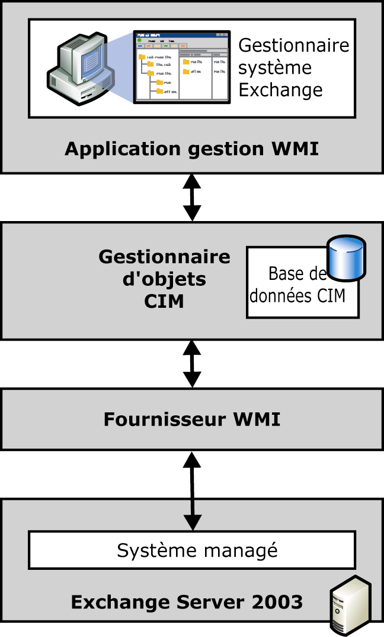
Figure 4.9 Architecture WMI à trois niveaux
Les applications de gestion, qui consomment des données WMI, se situent au sommet de l'architecture WMI. Le Gestionnaire système Exchange est un exemple d'application de gestion WMI. Vous pouvez également créer des applications personnalisées et des scripts pour traiter les données WMI. Les applications de gestion utilisent une API commune, WMI, pour communiquer avec le gestionnaire d'objets CIM au niveau intermédiaire. Le gestionnaire d'objets CIM fournit les classes d'objets programmables qui représentent les sources d'information sous-jacentes.
Le gestionnaire d'objets CIM est implémenté au sein du service WMI dans Windows Server 2003. Le service WMI gère sa propre base de données, appelée la base de données CIM, pour déterminer les classes WMI disponibles et quel fournisseur est responsable de la fourniture des instances de ces classes. Les définitions des classes sont stockées dans la base de données CIM. Les données statiques sont également stockées dans la base de données CIM et extraites sans l'aide d'un fournisseur. Cependant, le sous-système WMI est conçu pour obtenir des informations dynamiques concernant un système géré, comme Exchange Server 2003. Cette opération est entièrement réalisée par l'intermédiaire des fournisseurs WMI.
Les fournisseurs WMI se situent au bas de l'architecture WMI. Les fournisseurs WMI accèdent au gestionnaire d'objets CIM via un ensemble d'interfaces COM standardisées et servent d'agents intermédiaires entre le système géré et le gestionnaire d'objets CIM. Les fournisseurs WMI extraient les informations de gestion du système géré sous-jacent. Ils mappent ensuite ces informations aux classes d'objets que le gestionnaire d'objets CIM présente aux applications de gestion WMI. Exchange Server 2003 inclut de nombreux fournisseurs et classes WMI. Pour plus d'informations sur ces classes, consultez la document WMI dans le kit de développement logiciel Exchange (http://go.microsoft.com/fwlink/?LinkId=33116).
Le Gestionnaire système Exchange utilise les fournisseurs WMI suivants :
- ExchangeDsAccessProvider Ce fournisseur WMI permet au Gestionnaire système Exchange de communiquer avec le composant DSAccess afin d'afficher et de définir les contrôleurs de domaine et les serveurs de catalogue global, que le composant DSAccess utilise pour accéder aux informations Active Directory. Le Gestionnaire système Exchange communique avec ExchangeDsAccessProvider lorsque vous cliquez sur l'onglet Accès à l'annuaire dans les propriétés du serveur Exchange Server 2003.
Le fournisseur ExchangeDsAccessProvider est implémenté dans le service Gestion de Microsoft Exchange (MSExchangeMGMT). Si ce service est arrêté, le fournisseur ExchangeDsAccessProvider n'est pas disponible, et vous ne pouvez ni afficher ni modifier la liste des contrôleurs de domaine et des catalogues globaux qui sont utilisés par DSAccess sur ce serveur Exchange. Cependant, DSAccess n'a pas besoin du service Gestion d'Exchange pour fonctionner. DSAccess continue d'utiliser la liste prédéfinie des contrôleurs de domaine et des serveurs de catalogue global ou les détermine de manière dynamique. Pour plus d'informations sur DSAccess, consultez le chapitre 3, « Exchange Server 2003 et Active Directory », plus haut dans ce chapitre.
- ExchangeMessageTrackingProvider Ce fournisseur WMI fournit des informations sur les messages routés via le moteur de transport d'un serveur Exchange sur lequel le suivi des messages est activé. Le suivi des messages est une fonctionnalité qui permet de suivre les chemins empruntés par les messages qui sont transférés à travers votre organisation Exchange. Le suivi des messages est désactivé par défaut. Vous pouvez sélectionner le suivi des messages pour chaque serveur à partir de l'onglet Général. Lorsque la fonctionnalité du suivi des messages est activée, les informations d'état sont écrites dans des fichiers journaux journaliers, qui sont conservés dans le répertoire \Program Files\Exchsrvr\<nom_serveur>.log (par exemple, \Program Files\Exchsrvr\Serveur01.log). Le nom du fichier journal suit le modèle <AAAAMMJJ>.LOG (par exemple, 20040321.LOG). Les fichiers journaux de suivi sont des fichiers texte séparés par des tabulations et partagés pour l'accès réseau sur tous les serveurs Exchange. Le nom de partage est <NOM_SERVEUR>.LOG.
Vous pouvez analyser les informations de suivi de messages dans un éditeur de texte lorsque vous ouvrez directement les fichiers journaux de suivi des messages, ou dans le composant logiciel enfichable Centre de suivi des messages Exchange. Le Centre de suivi des messages Exchange est disponible en tant que composant logiciel enfichable autonome. Il est disponible dans le Gestionnaire système Exchange, sous le nœud Outils, et peut également être utilisé séparément dans les outils MMC personnalisés. Dans Exchange Server 2003, le Centre de suivi des messages lit les informations de suivi à partir du fournisseur ExchangeMessageTrackingProvider sur l'ordinateur local. Si des serveurs distants sont utilisés pour le transfert de messages, ExchangeMessageTrackingProvider communique sur le serveur local avec le ExchangeMessageTrackingProvider sur les serveurs distants. De cette façon, le chemin des messages est suivi d'un serveur à l'autre au sein de l'organisation Exchange et des informations complètes sont retournées au Centre de suivi des messages.
Le fournisseur ExchangeMessageTrackingProvider est également implémenté dans le service Gestion de Microsoft Exchange. Si ce service n'est pas exécuté sur le serveur local exécutant Exchange Server 2003, ExchangeMessageTrackingProvider n'est pas disponible, et le Centre de suivi des messages ne fonctionne pas. Si le service Gestion d'Exchange ne s'exécute pas sur un serveur distant exécutant Exchange Server 2003, il se peut que des informations de suivi des messages incomplètes soient retournées. Cependant, pour une compatibilité ascendante avec Exchange 2000 Server, le Centre de suivi des messages peut également accéder directement aux partages réseau du suivi des messages, en utilisant le protocole SMB (Server Message Block) de Windows Server 2003.
La figure 4.10 illustre le processus d'intégration entre les fournisseurs Exchange et le service Gestion d'Exchange avec le sous-système WMI.
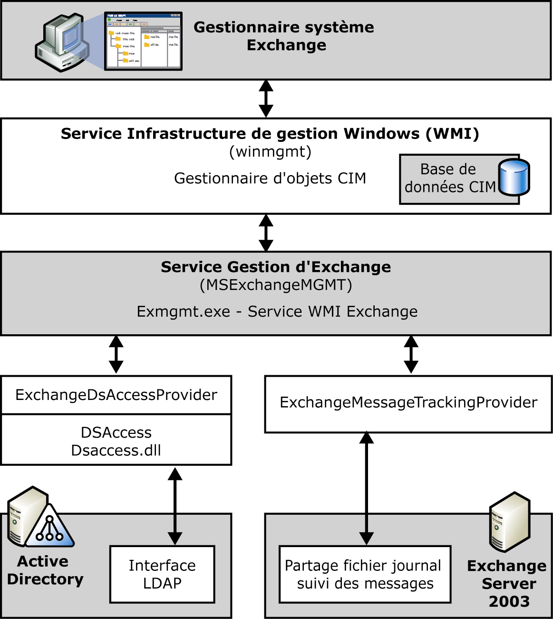
Figure 4.10 Fournisseurs Exchange dans le sous-système WMI

Configuration des services dans le Gestionnaire système Exchange
Pour prendre en charge la mise à jour distante des paramètres de configuration dans le Registre, le Gestionnaire système Exchange exige que le service Accès à distance au Registre soit exécuté sur tous les serveurs Exchange. Par exemple, lorsque vous affichez les propriétés d'un objet de serveur dans le Gestionnaire système Exchange et basculez vers l'onglet Enregistrements des diagnostics pour afficher ou définir le niveau d'enregistrement des événements pour les différentes catégories de services Exchange, le Gestionnaire système Exchange accède dans le Registre aux paramètres des services correspondants via l'API du Registre. Les catégories qui apparaissent pour un service sous l'onglet Enregistrements des diagnostics correspondent aux paramètres REG_DWORD stockés dans la sous-clé Diagnostics du service Exchange, sous HKEY_LOCAL_MACHINE\System\CurrentControlSet\Services. La figure 4.11 illustre cette relation pour le composant DSAccess.
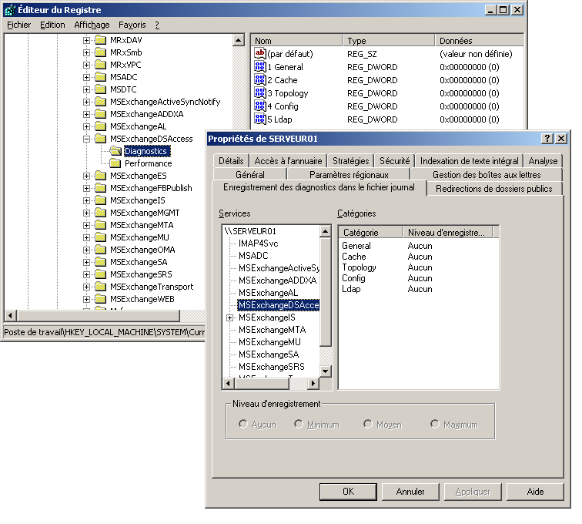
Figure 4.11 Paramètres Enregistrements des diagnostics dans l'Éditeur du Registre et dans la boîte de dialogue Propriétés pour un objet de serveur dans le Gestionnaire système Exchange
Le service Accès à distance au Registre est contourné lorsque vous travaillez avec les paramètres du Registre sur l'ordinateur local. Cependant, si vous souhaitez définir à distance le niveau d'enregistrement des diagnostics pour un serveur Exchange, le Gestionnaire système Exchange doit d'abord utiliser la fonction RegConnectRegistry de l'API du Registre pour établir une connexion avec la clé de Registre de votre choix sur l'ordinateur distant. Pour cet appel de fonction, l'administrateur Exchange doit avoir des autorisations d'accès au service Accès à distance au Registre. Autrement, la connexion Accès à distance au Registre ne peut pas être établie.
Avertissement Une modification incorrecte du Registre peut entraîner des problèmes graves dont la résolution peut impliquer la réinstallation du système d'exploitation. Les problèmes résultant d'une modification incorrecte du Registre peuvent même ne pas avoir de solution. Avant de modifier le Registre, sauvegardez toutes les données utiles.
La configuration par défaut de Windows autorise uniquement les administrateurs locaux à accéder à distance au Registre. Pour s'assurer que les administrateurs Exchange peuvent administrer un serveur Exchange à distance, le service de surveillance du système Exchange ajoute automatiquement les comptes ayant un rôle d'administrateur Exchange à la liste de contrôle d'accès (ACL) de la clé de Registre WinReg et leur accorde des autorisations Contrôle total. Cette clé se trouve sous la sous-clé suivante : HKEY_LOCAL_MACHINE\SYSTEM\CurrentControlSet\Control\SecurePipeServers.
Doté des autorisations requises pour le service Accès à distance au Registre, l'administrateur Exchange peut établir une connexion à distance avec le Registre cible. Cependant, cela ne signifie pas que l'administrateur Exchange soit également autorisé à accéder en lecture ou en écriture aux paramètres d'autres clés de Registre. Par exemple, un administrateur peut avoir des autorisations Contrôle total pour la clé WinReg, mais aucune autorisation pour la clé MSExchangeMTA dans la base de données de contrôle des services. Dans ce cas, le Gestionnaire système Exchange peut se connecter au Registre du serveur distant mais ne peut pas énumérer les catégories de services ou de diagnostics sous l'onglet Enregistrements des diagnostics. Pour s'assurer qu'un administrateur Exchange peut accéder en lecture et écriture aux paramètres des services Exchange, le service de surveillance du système Exchange accorde aux administrateurs Exchange des autorisations de type Contrôle total pour la clé HKEY_LOCAL_MACHINE\SYSTEM\CurrentControlSet\Control\Services. Toutes les sous-clés placées sous cette clé de Registre héritent des paramètres d'autorisations. Pour plus d'informations sur les paramètres du Registre, consultez le chapitre 2, « Dépendances des services Exchange Server 2003 », plus haut dans ce chapitre.
Remarque Si le Gestionnaire système Exchange ne peut pas accéder à la clé HKEY_LOCAL_MACHINE\SYSTEM\CurrentControlSet\Control\Services sur un serveur Exchange, parce qu'une connexion au service Accès à distance au Registre ne peut pas être établie ou parce que les autorisations d'accès sont insuffisantes, vous obtenez un message d'erreur qui indique que le chemin d'accès au réseau est introuvable, et vous ne pouvez pas gérer le serveur.
Chapitre 5

Architecture de routage des messages
Lorsqu'un message est acheminé, il passe de l'expéditeur au destinataire en suivant un ensemble de règles de routage des messages. L'itinéraire d'un message peut inclure plusieurs sauts. Un saut désigne un nœud sur le chemin de routage. Dans l'architecture de routage d'une organisation Microsoft® Exchange Server 2003, les nœuds situés sur l'itinéraire des messages sont représentés par des groupes de routage. Des connecteurs de messagerie relient les nœuds, ou groupes de routage, les uns aux autres dans l'environnement de messagerie interne. Une organisation Exchange peut également être connectée à un environnement de messagerie externe, tel Internet, à l'aide de connecteurs de messagerie qui permettent aux messages de pénétrer dans l'organisation Exchange ou d'en sortir.
Ce chapitre aborde les concepts suivants :
- Éléments clés de la topologie de routage d'Exchange Server 2003 Vous devez être capable d'identifier les composants qui constituent la topologie de routage des messages d'une organisation Exchange pour comprendre les notions fondamentales du routage des messages dans Exchange Server 2003.
- Gestion des messages dans Exchange Server 2003 Avant d'examiner les mécanismes de routage réels dans Exchange Server 2003, vous devez comprendre comment Exchange Server 2003 achemine les messages adressés à des destinataires qui résident sur le même serveur Exchange Server 2003 que l'expéditeur et à des destinataires qui résident sur d'autres serveurs Exchange dans le même groupe de routage, dans d'autres groupes de routage ou sur des systèmes de messagerie externes.
- Routage des messages dans Exchange Server 2003 Exchange Server 2003 utilise les informations sur l'état des liaisons pour prendre des décisions de routage dynamiques plutôt que des décisions de routage basées sur une table de routage statique. Pour comprendre le routage de messages dynamique dans Exchange Server 2003, vous devez comprendre comment Exchange Server 2003 sélectionne les itinéraires des messages et comment les modifications apportées à la topologie de routage influent sur le processus de routage des messages.
- Propagation des informations sur l'état des liaisons Il doit exister des procédures pour répliquer les informations sur l'état des liaisons entre des serveurs Exchange. Ces procédures garantissent que chaque serveur dispose d'informations précises sur l'ensemble de l'organisation. À l'aide de ces informations, le serveur recalcule le chemin d'accès optimal vers une destination dans l'environnement de messagerie en fonction de l'état actuel de la topologie de routage. Vous devez comprendre comment les serveurs propagent les modifications vers la topologie de routage à travers une organisation Exchange Server 2003. Vous devez également comprendre en détail la table d'état des liaisons (la table qui contient les informations de routage) et l'algorithme utilisé pour répliquer les informations sur l'état des liaisons entre les serveurs Exchange.
- Compatibilité descendante avec Exchange Server 5.5 Plusieurs problèmes de routage surviennent lorsque vous intégrez Exchange Server 2003 dans une organisation Exchange Server 5.5. Vous devez maîtriser ces problèmes pour comprendre comment Exchange Server 5.5 peut utiliser des connecteurs Exchange Server 2003 et inversement.
Ce chapitre part du principe que vous êtes familiarisé avec la conception d'une topologie de groupe de routage et la configuration des connecteurs de messagerie. Pour plus d'informations sur le transport et le routage, consultez le Guide de transport et de routage Exchange Server 2003 (http://go.microsoft.com/fwlink/?LinkId=26041).

Topologie de routage des messages d'Exchange Server 2003
La figure 5.1 illustre la topologie de routage d'une organisation Exchange Server 2003 présentant plusieurs groupes de routage internes connectés par l'intermédiaire de connecteurs de groupe de routage, et un connecteur reliant l'organisation Exchange à un système de messagerie externe. Dans cette topologie, le groupe de routage A représente un concentrateur de routage central. Tous les messages vers les groupes de routage distants (groupes de routage B et C) et le système de messagerie non-Exchange sont acheminés via le groupe de routage A. Plusieurs serveurs têtes de pont sont déployés dans ce dernier pour fournir des chemins de transfert de messages redondants.
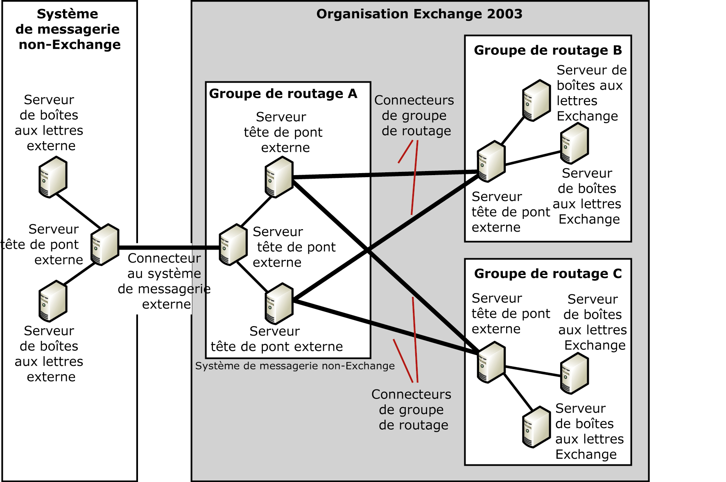
Figure 5.1 Une topologie de routage des messages d'Exchange Server 2003
La topologie de routage des messages présentée à la figure 5.1 inclut les composants clés suivants :
- Groupes de routage Ces ensembles logiques de serveurs sont utilisés pour contrôler le flux des messages et les redirections de dossiers publics. Les groupes de routage partagent une ou plusieurs connexions physiques. Dans un groupe de routage, tous les serveurs Exchange communiquent et transfèrent des messages directement entre eux à l'aide de serveurs virtuels SMTP (Simple Mail Transfer Protocol). Dans une organisation en mode natif, les groupes de routage peuvent inclure des serveurs de différents groupes d'administration. Toutefois, dans une organisation en mode mixte, les groupes de routage ne peuvent pas recouvrir plusieurs groupes d'administration, en raison de la compatibilité descendante avec Exchange Server 5.5. En effet, la topologie de routage dans Exchange 5.5 est définie par site et les sites fournissent les fonctionnalités à la fois du groupe d'administration et du groupe de routage.
Conseil SMTP fonctionne parfaitement sur n'importe quel type de connexion TCP/IP. Par conséquent, un groupe de routage ne définit pas nécessairement des régions sur un réseau d'ordinateurs avec une bande passante élevée. Les groupes de routage peuvent recouvrir des connexions réseau lentes, si la connexion est permanente et fiable. Par exemple, si tous les serveurs de la figure 5.1 peuvent communiquer directement par l'intermédiaire de TCP/IP, vous pouvez consolider tous les serveurs Exchange d'un groupe de routage, éliminant ainsi quatre des cinq serveurs têtes de pont et tous les connecteurs de groupe de routage. Cela rationalise considérablement la topologie de groupe de routage. À la figure 5.1, le serveur tête de pont exécutant un connecteur vers le système de messagerie non-Exchange doit rester connecté au système de messagerie externe. Notez cependant que tous les serveurs d'un groupe de routage interrogent périodiquement le maître du groupe de routage. Prendre le contrôle d'une communication entre deux serveurs nécessite parfois l'implémentation de plusieurs groupes de routage, ce qui peut être particulièrement important si la communication sur les connexions de réseau étendu (WAN, Wide Area Network) génère des coûts. Pour plus d'informations sur la conception et la configuration des topologies de groupe de routage, consultez le Guide de transport et de routage Exchange Server 2003 (http://go.microsoft.com/fwlink/?LinkId=26041).
- Connecteurs de groupe de routage Un connecteur de groupe de routage autorise le transfert de messages entre deux groupes de routage. Les connecteurs Exchange suivants peuvent être utilisés pour établir des chemins de transfert de messages entre des groupes de routage :
- Connecteurs de groupe de routage Un connecteur de groupe de routage fournit un chemin de connexion à sens unique par lequel sont acheminés les messages entre les serveurs d'un groupe de routage et les serveurs d'un groupe de routage différent. Les connecteurs de groupe de routage utilisent une connexion SMTP (Simple Mail Transfer Protocol) pour communiquer avec les serveurs des groupes de routage connectés. Les connecteurs de groupe de routage fournissent la meilleure connexion entre les groupes de routage.
Remarque Le Connecteur de groupe de routage (avec une majuscule) est un type de connecteur particulier qui peut être utilisé exclusivement pour connecter des groupes de routage les uns aux autres. Les autres connecteurs qui peuvent connecter des groupes de routage sont le connecteur SMTP et le connecteur X.400. Toutefois, ces derniers peuvent également être utilisés pour connecter une organisation Exchange à un système de messagerie externe via SMTP ou X.400. Pour éviter toute confusion, le présent guide utilise le terme « Connecteur de groupe de routage » pour désigner le connecteur spécifique qui ne peut être utilisé qu'entre des groupes de routage et le terme « connecteur de groupe de routage » pour désigner tous les types de connecteurs pouvant être utilisés pour connecter des groupes de routage.
- Connecteur SMTP Un connecteur SMTP peut être utilisé pour connecter des groupes de routage, mais cela n'est pas recommandé. Les connecteurs SMTP sont conçus pour la remise des messages externes. Les connecteurs SMTP définissent des chemins spécifiques pour les messages électroniques envoyés sur Internet ou vers une destination externe, par exemple, un système de messagerie non-Exchange.
- Connecteurs X.400 Bien que vous puissiez utiliser des connecteurs X.400 pour connecter des groupes de routage, ces connecteurs sont conçus pour connecter des serveurs exécutant Exchange avec d'autres systèmes X.400, ou avec des serveurs exécutant Exchange Server 5.5 en dehors d'une organisation Exchange. Un serveur exécutant Exchange Server 2003 peut alors envoyer des messages à l'aide du protocole X.400 sur ce connecteur.
Remarque Les connecteurs X.400 sont uniquement disponibles dans Exchange Server 2003 Enterprise Edition.
- Connecteurs vers des systèmes de messagerie non-Exchange Ces connecteurs prennent en charge le transfert des messages et la synchronisation d'annuaire entre Exchange et les systèmes de messagerie non-Exchange. Lorsque des connecteurs appropriés sont implémentés, l'environnement de l'utilisateur est similaire sur les deux systèmes de messagerie, et le transfert des messages et des autres informations entre Exchange et le système de messagerie non-Exchange est transparent pour l'utilisateur. Toutefois, certaines propriétés des messages peuvent être perdues lorsqu'ils sont convertis d'un format Exchange en un format non-Exchange, ou inversement.
- Serveurs de boîtes aux lettres Un serveur de boîtes aux lettres est un serveur Exchange configuré pour héberger des boîtes aux lettres. Les utilisateurs peuvent accéder à leurs boîtes aux lettres par l'intermédiaire de plusieurs clients différents, notamment les clients Microsoft Office Outlook®, Microsoft Office Outlook Web Access, Microsoft Office Outlook Mobile Access, POP3 (Post Office Protocol version 3) et IMAP4 (Internet Message Access Protocol version 4rev1). Dans la topologie de routage Exchange Server 2003, les serveurs de boîtes aux lettres sont des sources et des destinations caractéristiques des messages électroniques.
- Serveurs têtes de pont Un serveur tête de pont est un point de connexion qui effectue un transfert de messages d'un groupe de routage vers un autre groupe de routage ou vers un système de messagerie externe. Dans les grandes organisations, les serveurs têtes de pont sont souvent séparés des serveurs de boîtes aux lettres afin d'éviter les goulots d'étranglement au niveau des performances. Les serveurs de boîtes aux lettres créent des goulots d'étranglement dus à l'augmentation des besoins de traitement pendant les heures de pointe de la messagerie. Les serveurs têtes de pont sont identifiés en tant que serveurs têtes de pont locaux ou distants, comme indiqué ci-après :
- Serveurs têtes de pont locaux Ce serveur héberge un connecteur et l'utilise pour transférer des messages. Lorsque vous créez un connecteur, désignez au moins un serveur Exchange en tant que serveur tête de pont. Vous pouvez également désigner plusieurs serveurs têtes de pont pour équilibrer la charge, les performances et la redondance. Par exemple, l'option par défaut pour les connecteurs de groupe de routage est Tous les serveurs locaux peuvent envoyer des messages via ce conn. Dans ce cas, tous les serveurs Exchange du groupe de routage local peuvent utiliser le connecteur pour transférer des messages.
- Serveurs têtes de pont distants Le serveur tête de pont distant, spécifié dans une configuration de connecteur, est le serveur (dans le groupe de routage ou le système de messagerie non-Exchange connecté) qui reçoit tous les messages transférés sur un connecteur. Le Connecteur de groupe de routage peut avoir plusieurs serveurs têtes de pont distants (c'est-à-dire des serveurs SMTP virtuels distants). Le connecteur SMTP et le connecteur X.400, cependant, ne peuvent avoir qu'un seul serveur tête de pont distant par instance de connecteur. Les serveurs têtes de pont distants sont également nommés têtes de pont cibles.

Gestion des messages Exchange Server 2003
Le transfert des messages dans Exchange 2003 est principalement la tâche du service SMTP. Notez que le moteur de transport SMTP Exchange 2003 est impliqué dans la gestion de tous les messages, quelle que soit leur destination finale. Un message peut être destiné à un utilisateur sur le même serveur, sur un autre serveur du même groupe de routage, sur un serveur d'un autre groupe de routage ou sur un serveur d'un système de messagerie externe. La figure 5.2 présente l'architecture de transport SMTP d'Exchange Server 2003. Pour des informations détaillées sur les composants du moteur de transport SMTP et leur rôle, consultez le chapitre 6, « Architecture du transport SMTP », plus loin dans ce guide.
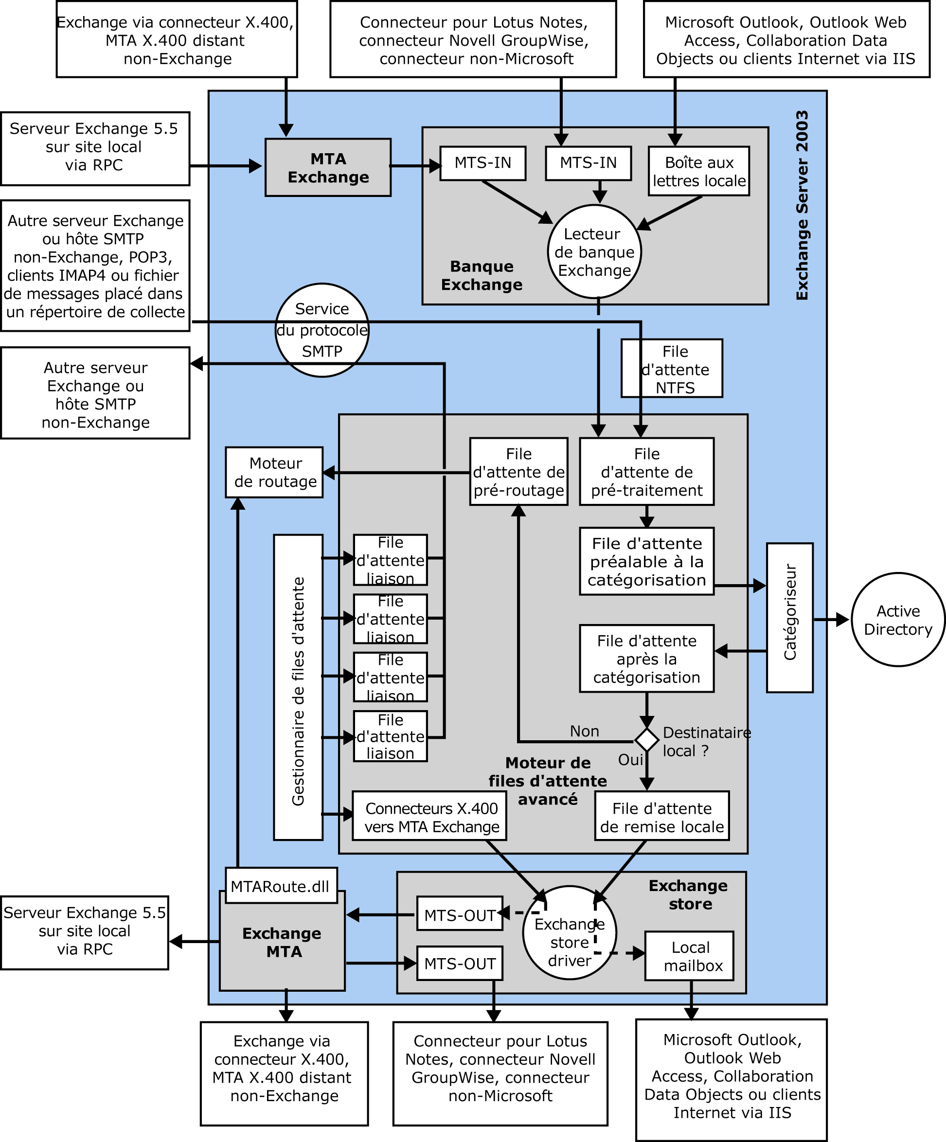
Figure 5.2 L'architecture de transport Exchange Server 2003
Dans Exchange Server 2003, le moteur de transport SMTP gère les messages de la façon suivante :
- Un message est reçu par l'intermédiaire des protocoles de transfert SMTP, RPC, X.400 ou MAPI, comme indiqué dans le tableau 5.1.

Tableau 5.1 Protocoles de transfert des messages entrants
Protocole de transfert | Commentaires
SMTP | Les serveurs Exchange 2000 et Exchange Server 2003 communiquent les uns avec les autres via SMTP. Les hôtes non-Exchange et les clients POP3 et IMAP4 utilisent également SMTP pour transférer des messages vers un serveur exécutant Exchange Server 2003. Ces messages sont reçus via le service de protocole SMTP, qui les enregistre dans le dossier \Exchsrvr\Mailroot\vsi 1\Queue sur le système de fichiers avant de les transférer dans la file d'attente de pré-traitement. Chaque serveur SMTP virtuel sur un serveur Exchange 2003 tient à jour son propre sous-répertoire dans le dossier Exchsrvr\Mailroot\. Par exemple, le chemin du dossier Mailroot du serveur SMTP virtuel par défaut est \Exchsrvr\Mailroot\vsi 1.  Une autre façon d'envoyer des messages au service SMTP consiste à utiliser le sous-répertoire \Pickup dans le dossier Mailroot du serveur SMTP virtuel. Dans la mesure où le fichier du message doit être au format RFC-822 pour que le service SMTP puisse obtenir et traiter correctement le message, ce transfert de message est également considéré comme basé sur SMTP.
RPC | Les serveurs Exchange 5.5 communiquent les uns avec les autres sur le site local via des appels RPC. Les Agents de transfert des messages (MTA, Message Transfer Agents) Exchange 5.5 utilisent des appels RPC pour échanger des messages électroniques sur le site local, sans nécessiter la définition d'un connecteur de messagerie. Si Exchange Server 2003 est déployé sur un site Exchange 5.5 existant, les messages sont échangés avec Exchange 5.5 via des appels RPC à l'aide du service Piles MTA Microsoft Exchange.  Lorsque vous utilisez un connecteur de sites, les serveurs Exchange 5.5 sur des sites différents communiquent également entre eux via des appels RPC. Exchange 2003 peut communiquer avec un connecteur de sites si vous déployez un connecteur de groupe de routage pour la connexion à un serveur Exchange 5.5 sur un site distant. Dans ce cas, le connecteur de groupe de routage passe automatiquement en mode RPC plutôt qu'en mode SMTP, pour la compatibilité descendante avec Exchange 5.5.
X.400 | Si vous souhaitez échanger des messages avec un Agent de transfert de messages (MTA) X.400 distant, un connecteur X.400 doit être configuré. Comme nous l'avons mentionné plus haut, vous pouvez également utiliser des connecteurs X.400 pour connecter des groupes de routage les uns aux autres dans votre organisation Exchange. Le service Piles MTA Microsoft Exchange reçoit les messages X.400 entrants et les transmet à la banque Exchange. Le pilote de banque d'informations Exchange place ensuite les messages dans la file d'attente de pré-traitement. Pour plus d'informations sur l'architecture X.400, consultez le chapitre 7, « Architecture du transport X.400 », plus loin dans ce guide.
MAPI | Outre les connecteurs de messagerie MAPI, tels les connecteurs pour Lotus Notes ou Novell GroupWise, les clients MAPI, tel Microsoft Outlook, communiquent directement avec la banque Exchange. Par exemple, les clients MAPI placent les messages sortants dans le dossier Boîte d'envoi de la boîte aux lettres de l'utilisateur, puis demandent à la banque Exchange de transférer le message. Les connecteurs de messagerie MAPI utilisent cependant un dossier MTS-IN dans la banque Exchange comme file d'attente des messages entrants. Les connecteurs de messagerie MAPI convertissent les messages entrants au format Exchange, puis les placent dans le dossier MTS-IN. De toute façon, le message MAPI est placé dans la banque Exchange, puis le pilote de banque d'informations Exchange place le message dans la file d'attente de pré-traitement. Pour plus d'informations sur les connecteurs de messagerie MAPI, consultez le chapitre 8, « Architecture des connecteurs de messagerie passerelles », plus loin dans ce guide.

- La file d'attente de pré-traitement est le point d'entrée dans le moteur de files d'attente avancé. Lorsqu'un message est placé dans la file d'attente de pré-traitement, un code de traitement SMTP personnalisé (par exemple, des récepteurs d'événements pour le filtrage antivirus) lui est appliqué. Le moteur de files d'attente avancé déplace ensuite le message vers la file d'attente préalable à la catégorisation afin que le catégoriseur, un composant interne du moteur de transport SMTP, puisse poursuivre son traitement.
- Le catégoriseur résout les adresses des destinataires et des expéditeurs, développe les groupes à extension messagerie, vérifie les restrictions, applique les limites par expéditeur et par destinataire, etc. Si la boîte aux lettres du destinataire réside dans l'organisation Exchange Server 2003 locale, le catégoriseur marque le destinataire comme local en définissant une propriété par destinataire qui indique le nom de domaine complet du serveur associé au destinataire. Il s'agit d'une étape importante pour le routage. Plus tard, le moteur de files d'attente avancé utilise le nom de domaine complet du serveur associé au destinataire pour déterminer le chemin de transfert des messages.
- Après catégorisation, le moteur de files d'attente avancé place le message dans la file d'attente après la catégorisation. Il faut maintenant établir une distinction entre les messages adressés à des destinataires locaux et ceux adressés à des destinataires sur des systèmes distants :
- Remise locale Pour les destinataires locaux, le routage est ignoré. La banque de boîtes aux lettres qui contient la boîte aux lettres cible est indiquée sur le message et le moteur de files d'attente avancé transfère le message vers la file d'attente de remise locale. Le pilote de banque d'informations Exchange récupère le message dans la file d'attente de remise locale et le place dans la boîte aux lettres du destinataire.
- Remise distante Le moteur de routage doit traiter tous les messages vers des destinataires non locaux, car le moteur de transport SMTP doit trouver un chemin de transfert disponible pour la destination. En conséquence, le moteur de files d'attente avancé transfère le message vers la file d'attente de pré-routage, appelle le moteur de routage, puis transmet l'adresse de destination (c'est-à-dire le nom de domaine complet du serveur associé au destinataire pour les destinataires internes ou le nom de domaine SMTP pour les destinataires externes) au moteur de routage. Le moteur de routage renvoie à l'appelant le saut suivant qui sera utilisé par le message et le classe, comme indiqué dans le tableau 5.2.

Tableau 5.2 Types de sauts pour la remise distante
Type de saut | Commentaires
Le saut suivant aboutit au serveur local | Cela indique que le moteur de transport doit transmettre le message au MTA Exchange pour le transfert, via des appels RPC à un serveur Exchange 5.5 dans le groupe de routage local, via un connecteur X.400 vers un MTA X.400 distant, ou à l'aide d'un connecteur de messagerie MAPI, tel un connecteur pour Lotus Notes ou pour Novell GroupWise, vers un système de messagerie non-Exchange.
Le saut suivant aboutit à un serveur du groupe de routage local | Cela indique que le moteur de transport doit transmettre le message au serveur SMTP virtuel par défaut pour le transférer vers la destination sur SMTP.
Le saut suivant aboutit à un serveur d'un groupe de routage distant | Cela indique que le moteur de transport doit transmettre le message à un connecteur de groupe de routage sur le serveur Exchange local. Notez cependant que ce type s'applique uniquement aux messages transférés sur SMTP. Si vous utilisez des connecteurs X.400 pour connecter des groupes de routage, le moteur de transport transfère les messages au MTA Exchange (autrement dit, le saut suivant aboutit au serveur local).
Le saut suivant aboutit à un serveur en dehors de l'organisation Exchange | Cela indique que le moteur de transport doit transmettre le message à un connecteur SMTP ou un serveur SMTP virtuel qui peut le transférer vers le système de messagerie externe. Ce type de saut se réfère uniquement aux destinations accessibles via SMTP. Si le message est destiné à un système de messagerie non-Exchange connecté via un connecteur MAPI contrôlé par le MTA Exchange, le moteur de transport transmet les messages au MTA Exchange (autrement dit, le saut suivant aboutit au serveur local).
Le saut suivant aboutit à un serveur actuellement inaccessible | Cela indique qu'il existe un chemin de destination, mais que ce chemin est actuellement inaccessible. Le moteur de transport conserve le message jusqu'à ce que le chemin de transfert soit de nouveau disponible ou jusqu'à ce que le message arrive à expiration et doive être renvoyé à l'expéditeur avec un rapport de non-remise (NDR, Non-Delivery Report).
Le saut suivant aboutit à un serveur inaccessible | Cela indique qu'il n'existe aucun chemin de destination final et le moteur de transport renvoie le message à l'expéditeur avec un rapport de non-remise.

- Le moteur de files d'attente avancé met en cache le type et la destination du saut suivant, puis déplace le message dans une file d'attente de liaison correspondante. Les files d'attente de liaison sont dynamiques et gérées par le Gestionnaire de files d'attente. Le nom de chaque file d'attente de liaison correspond à sa destination de remise distante.
Remarque Les files d'attente de liaison existent et sont disponibles dans l'Afficheur des files d'attente du Gestionnaire système Exchange uniquement lorsque des messages sont en attente de transfert vers la destination correspondante. Le Gestionnaire de files d'attente fait expirer une file d'attente de liaison environ une minute après la transmission du dernier message de cette file d'attente.
- Les messages présents dans des files d'attente autres que la file d'attente MTA Exchange sont transférés à l'aide du moteur de protocole SMTP. Toutefois, les messages dans la file d'attente MTA Exchange sont transférés vers la file d'attente des messages sortants MTA Exchange de la banque Exchange, qui correspond à un dossier système nommé MTS-OUT. Cette tâche est exécutée par le pilote de banque d'informations Exchange. Le MTA Exchange obtient le message, puis communique avec le moteur de routage via MTARoute.dll pour déterminer le connecteur approprié et disponible. Si le message est destiné à un connecteur vers un système de messagerie non-Exchange, le MTA Exchange place le message dans la file d'attente des messages sortants de ce connecteur dans la banque Exchange (le dossier MTS-OUT du connecteur). Sinon, le MTA transfère le message directement en utilisant des appels RPC ou un connecteur X.400. Pour plus d'informations sur le MTA Exchange, consultez le chapitre 7, « Architecture du transport X.400 », plus loin dans ce guide.

Routage des messages Exchange Server 2003
Pour les messages adressés à des destinataires non locaux, le moteur de routage doit fournir au moteur de files d'attente avancé des informations sur l'hôte du saut suivant sur le chemin de transfert de la destination et le type du saut suivant, comme indiqué dans la section précédente. L'hôte du saut suivant est l'adresse de routage réelle et le type du saut suivant détermine la façon dont le moteur de files d'attente avancé traite le message. Pour fournir ces informations essentielles, le moteur de routage doit avoir une vue complète de la topologie de routage, avec tous les groupes de routage et leurs serveurs, les connecteurs de groupe de routage et les connecteurs vers des systèmes de messagerie externes. Dans Exchange Server 2003, ces informations sont disponibles dans le service d'annuaire Active Directory®.

Itinéraires des messages et table d'état des liaisons
Chaque serveur Exchange Server 2003 tient à jour sa propre table de routage (la table d'état des liaisons) de façon dynamique en mémoire, en fonction des informations Active Directory et de l'état des liaisons, comme suit :
- Informations Active Directory concernant le routage Ces informations sont stockées dans les attributs de l'objet d'organisation, des objets de groupe de routage, des objets de connecteur et des objets de serveur. Ces objets résident dans la partition d'annuaire de configuration et définissent la topologie de routage de toute l'organisation Exchange.
Remarque Les groupes d'administration ne font pas partie de la topologie de routage dans une organisation Exchange.
- Informations sur l'état des liaisons Ces informations indiquent si chaque connecteur dans la topologie de routage est disponible (actif) ou indisponible (inactif). Les informations sur l'état des liaisons sont dynamiques et peuvent changer lorsqu'un connecteur est confronté à des problèmes de transfert ou lorsque les problèmes de transfert sont résolus. Pour plus d'informations sur les modifications de l'état des liaisons et la propagation des informations sur l'état des liaisons à travers une organisation Exchange, consultez la section « Propagation de l'état des liaisons », plus loin dans ce chapitre.

Initialisation de la table d'état des liaisons
Au démarrage, chaque serveur Exchange initialise sa table d'état des liaisons avec les informations suivantes provenant d'Active Directory :
- Objet d'organisation La limite de la topologie de routage est l'organisation Exchange. C'est-à-dire que la table d'état des liaisons n'inclut aucune information sur les serveurs têtes de pont ni sur les connecteurs de messagerie externes d'un système de messagerie externe. En ce qui concerne le moteur de routage, la topologie de routage se termine au connecteur vers le système de messagerie externe. En conséquence, le moteur de routage lit le GUID qui est enregistré dans l'attribut objectGUID de l'objet d'organisation Exchange dans Active Directory et marque ce GUID dans la table d'état des liaisons pour identifier l'organisation à laquelle ces informations de routage appartiennent.
- Objets de groupe de routage Le moteur de routage énumère tous les groupes de routage qui existent dans les groupes d'administration et demande à chaque groupe de routage tous les attributs d'objet, y compris l'attribut msExchRoutingGroupMembersBL, qui contient une liste de tous les serveurs membres d'un groupe de routage. Le moteur de routage place ces informations dans la table d'état des liaisons. Le moteur de routage place également les serveurs avec le GUID du groupe de routage du serveur dans un cache de serveur en mémoire. Chaque entrée dans le cache de serveur est un nom de domaine complet de serveur auquel est ajouté le GUID du groupe de routage du serveur.
Un autre attribut important du groupe de routage est l'attribut msExchRoutingMasterDN, qui pointe vers le nom unique du maître de groupe de routage dans le groupe de routage sélectionné. Pour plus d'informations sur les tâches et les responsabilités du maître de groupe de routage, consultez la suite du chapitre dans laquelle ce thème est abordé.
- Objets de connecteur de messagerie Le moteur de routage énumère tous les objets enfants avec un type d'objet msExchconnector qui existent dans le conteneur Connexions de chaque groupe de routage. Les objets msExchconnector dans le conteneur Connexions sont les connecteurs de groupe de routage et les connecteurs vers les systèmes de messagerie externes configurés dans le groupe de routage. Le moteur de routage lit tous les attributs de ces objets de connecteur pour déterminer, entre autres, les espaces d'adressage, les valeurs de coût et les restrictions. Le moteur de routage place les informations correspondant à chaque connecteur dans la table d'état des liaisons. Cela permet d'acheminer les messages dont les destinations sont situées en dehors du groupe de routage local.
Le processus continue jusqu'à ce que le moteur de routage identifie tous les groupes de routage connectés directement et indirectement, et demande la configuration détaillée de leurs connecteurs de messagerie. À l'issue de ce processus, le moteur de routage possède une vue complète de tous les chemins de transfert disponibles à travers l'organisation Exchange. Toutes les liaisons sont supposées actives et disponibles pour le transfert des messages. Suite à l'initialisation de la table d'état des liaisons, le moteur de routage communique avec le service du moteur de routage Microsoft Exchange sur le serveur local pour obtenir des informations dynamiques sur l'état des liaisons qui reflètent l'état actuel de chaque connecteur. Le service du moteur de routage Exchange se connecte au maître de groupe de routage dans le groupe de routage local via le port TCP 691 pour récupérer ces informations. Pour en savoir plus à propos des informations sur l'état des liaisons, consultez la section « Examen de la table d'état des liaisons », plus loin dans ce chapitre.

Moteur de routage et service du moteur de routage Exchange
Le moteur de routage dans le sous-système de transport et le service du moteur de routage Exchange ont des fonctions différentes. Le service du moteur de routage Exchange ne procède pas au routage des messages. Il communique les informations sur l'état des liaisons entre les serveurs exécutant Exchange 2000 Server et Exchange Server 2003 dans le groupe de routage local. Ce service est implémenté dans resvc.dll, qui réside dans le répertoire \Program Files\Exchsrvr\bin\. Le nom du service est RESvc. Pour plus d'informations sur les services Microsoft Windows® d'Exchange Server 2003, consultez le chapitre 2, « Dépendances des services Exchange Server 2003 », plus haut dans ce guide.
Le service du moteur de routage Exchange est un service de communication de l'état des liaisons à l'intérieur des groupes de routage, plutôt qu'un moteur de routage. Le véritable moteur de routage utilisé par le moteur de files d'attente avancé SMTP et le MTA Exchange pour acheminer les messages est implémenté dans un fichier nommé reapi.dll. Pour le MTA Exchange, un code supplémentaire est présent dans mtaroute.dll. Par conséquent, lorsque le service du moteur de routage Exchange est arrêté, le moteur de files d'attente avancé et le MTA Exchange continuent d'acheminer les messages en utilisant le code dans reapi.dll. Seules les mises à jour dynamiques effectuées dans la table d'état des liaisons ne sont plus reçues.
Remarque Bien que cela ne soit pas recommandé en règle générale, vous pouvez désactiver le service du moteur de routage Exchange sur tous les serveurs exécutant Exchange Server 2003 dans une organisation. Le code dans reapi.dll peut toujours initialiser la table d'état des liaisons sur chaque serveur avec les informations d'Active Directory, mais il n'existe pas de mises à jour dynamiques de la table d'état des liaisons. Dans ce cas, Exchange Server 2003 effectue un routage statique des messages.

Examen de la table d'état des liaisons
La table d'état des liaisons est une petite base de données en mémoire qui n'est pas stockée sur disque. Si vous souhaitez examiner les entrées utilisées par le moteur de routage pour les prises de décision de routage, vous avez la possibilité de recourir à l'outil WinRoute d'Exchange Server 2003 (Winroute.exe), que vous pouvez télécharger sur le site Web de téléchargements pour Exchange Server 2003, à l'adresse suivante : (http://go.microsoft.com/fwlink/?LinkId=25097).
Remarque L'outil WinRoute est également livré avec Exchange 2000 Server, mais il est préférable de télécharger et d'utiliser la version Exchange Server 2003 de cet outil sur tous les serveurs Exchange 2000 et Exchange Server 2003 de votre organisation.
L'outil WinRoute se connecte au port d'état des liaisons (port TCP 691) sur le serveur Exchange sélectionné et extrait la table d'état des liaisons. Cette table contient une série de GUID et du texte ASCII (American Standard Code for Information Interchange) représentant les groupes de routage, les membres des groupes de routage et les connecteurs dans les groupes de routage. La table d'état des liaisons comporte également des informations sur la configuration de chaque connecteur. Les champs d'informations dans la table d'état des liaisons sont séparés par des parenthèses, comme indiqué ci-après :
'General Info' ('Routing Group' 'Routing Group Master' 'Version Info' 'Routing Group Addresses' (Routing Group Members) (Connectors in Routing Group (Connector configuration))).
L'exemple suivant correspond à un extrait de table d'état des liaisons (un seul groupe de routage a été conservé) :
d38082e7c9ecd74dbff32bada8932642 d037d6eaf2fa7cd10934aca433390623 (489416bfa3a4ff459b8f4403f20cad0d 1650c1fe32aef740be236e1089e0da6a 8 0 2 c2da71f9b39ec748aaf44119a2bdcb36 {26}*.489416BF-A3A4-FF45-9B8F-4403F20CAD0D {4c}c=DE;a= ;p=TailspinToys;o=Exchange;cn=489416BF-A3A4-FF45-9B8F-4403F20CAD0D;* {55}/o=TailspinToys/ou=First administrative Group/*/489416BF-A3A4-FF45-9B8F-4403F20CAD0D ( 1650c1fe32aef740be236e1089e0da6a YES 1 1b20 {10}0701000000000101 ) ( aa582d35e9621c4ca8ae57aa33d953a1 ( CONFIG {4}SMTP {} {23}_aa582d35e9621c4ca8ae57aa33d953a1_D {63}/o=TailspinToys/ou=First administrative Group/cn=Configuration/cn=Connections/cn=RGC RG A <-> RG B 0 0 0 0 ffffffff ffffffff 0 1 0 () 0 () 0 () 0 () ARROWS ( {2}RG {20}83bd0e29fad06d4eb8b00faab3265cd5 1 {4}X400 {23}c=DE;a= ;p=TailspinToys;o=Exchange; 1 ) BH () TARGBH ( 766a192b43bfc3459ee85608d65a98a9 CONN_AVAIL {19}serveur01.TailspinToys.com ) STATE UP)))
(... next routing group... (... next routing members...) (... connectors in routing group (... connector configuration..)))
Le tableau 5.3 établit une correspondance entre ces informations et les différents champs d'informations de la table d'état des liaisons.

Tableau 5.3 Informations dans la table d'état des liaisons
Champ | Valeur | Commentaires
objectGUID d'organisation | d38082e7c9ecd74dbff32bada8932642 | GUID qui est enregistré dans l'attribut objectGUID de l'objet d'organisation Exchange dans Active Directory.
Condensé MD5 (Message Digest 5) | d037d6eaf2fa7cd10934aca433390623 | Valeur de hachage ou condensé MD5. Il s'agit d'une signature cryptée qui représente le numéro de version pour la table d'état des liaisons. À partir de cette information, les moteurs de routage peuvent déterminer s'ils possèdent les mêmes informations sur l'état des liaisons. Si les informations diffèrent, les moteurs de routage échangent des paquets OrgInfo pour déterminer sur quel serveur se trouvent les informations à jour. Le paquet OrgInfo contient la table d'état des liaisons, avec tous les détails et états de la topologie de routage. La propagation des informations sur l'état des liaisons est abordée plus loin dans ce chapitre.
objectGUID de groupe de routage | 489416bfa3a4ff459b8f4403f20cad0d | GUID qui est enregistré dans l'attribut objectGUID de l'objet de groupe de routage auquel appartiennent les informations de routage. Ce GUID est le suivant dans la table d'état des liaisons.
objectGUID de maître de groupe de routage | 1650c1fe32aef740be236e1089e0da6a | GUID qui est enregistré dans l'attribut objectGUID du serveur qui fait office de maître de groupe de routage dans ce groupe de routage.  Le maître de groupe de routage dans chaque groupe de routage assure la maintenance et la communication des informations sur l'état des liaisons à tous les membres du groupe de routage. Il n'existe qu'un seul maître de groupe de routage par groupe de routage. Pour plus d'informations sur le rôle du maître de groupe de routage, consultez la suite du chapitre dans laquelle ce thème est abordé.
Informations sur la version | 8 0 2 c2da71f9b39ec748aaf44119a2bdcb36 | Les valeurs 8 0 2 sont les versions majeure, mineure et utilisateur des informations sur l'état des liaisons. Le moteur de routage utilise ces informations sur la version pour classer les mises à jour des informations sur l'état des liaisons de la façon suivante :  - Mises à jour majeures Représentent les modifications de la topologie de routage telles que les modifications de la configuration des connecteurs (ajout ou suppression d'un connecteur, ajout ou suppression d'un espace d'adressage sur un connecteur, ou désignation d'un nouveau serveur en tant que maître du groupe de routage).  - Mises à jour mineures Représentent les modifications de la disponibilité d'un connecteur ou d'un serveur virtuel. Par exemple, un connecteur peut passer de l'état actif à l'état inactif si le serveur tête de pont source du connecteur est indisponible.  - Mises à jour utilisateur Représentent les modifications effectuées lorsque les services sont démarrés ou arrêtés sur un serveur Exchange ou lorsqu'un serveur perd sa connectivité avec le maître du groupe de routage. L'ajout d'un nouveau serveur à un groupe de routage représente également une mise à jour utilisateur.  Les données restantes sont le GUID de ces informations sur la version.
Adresses de groupe de routage | {26}*.489416BF-A3A4-FF45-9B8F-4403F20CAD0D {4c}c=DE;a= ;p=TailspinToys;o=Exchange;cn=489416BF-A3A4-FF45-9B8F-4403F20CAD0D;* {55}/o=TailspinToys/ou=First administrative Group/*/489416BF-A3A4-FF45-9B8F-4403F20CAD0D | Mappe les informations SMTP, X.400, X.500 et d'adresse aux GUID de chaque groupe de routage. Le moteur de routage utilise ces informations pour générer un cache de serveur interne, qui est utilisé pour identifier le groupe de routage de chaque serveur dans la topologie de routage. Le cache de serveur est une table interne du moteur de routage.  Supposons, par exemple, que le nom de domaine complet de SERVEUR01, dans un groupe de routage nommé Premier groupe de routage, est SERVEUR01.TailspinToys.com. En fonction de la définition d'adresse du groupe de routage, le moteur de routage crée l'entrée suivante pour SERVEUR01 dans le cache de serveur :  SERVEUR01.TailspinToys.com.489416BF-A3A4-FF45-9B8F-4403F20CAD0D.  Pendant un événement de routage, lorsque le moteur de files d'attente avancé transmet le nom de domaine complet au moteur de routage, ce dernier consulte le cache de serveur, recherche l'entrée correspondant à SERVEUR01.TailspinToys.com et détermine rapidement le groupe de routage cible. Le principe est identique pour les adresses X.400 et X.500 ; seules les informations d'adresse sont plus complexes.
Membres du groupe de routage | ( 1650c1fe32aef740be236e1089e0da6a YES 1 1b20 {10}0701000000000101 ) | Contient la liste de tous les serveurs qui appartiennent au groupe de routage et identifie leur état. Notez, cependant, que le moteur de routage n'utilise pas ces informations pour le routage des messages. Comme nous l'avons mentionné plus haut dans ce chapitre, le moteur de routage utilise le cache de serveur.  Les membres du groupe de routage sont répertoriés dans la liste Routing Group Members () pour les besoins de l'analyse du système. Vous pouvez afficher ces informations dans le Gestionnaire système Exchange lorsque vous ouvrez le nœud Outils, puis Analyse et état et État.  Les entrées d'état des serveurs dans la liste Routing Group Members () contiennent les informations suivantes :  - objectGUID du serveur : 1650c1fe32aef740be236e1089e0da6a ;  - connexion ou non du membre au maître du groupe de routage : OUI indique que le serveur est connecté ;  - numéro de version du serveur : 1 ;  - version de build : 1b20 hex = 6944 ;  - données utilisateur : {10}0701000000000101  Les données utilisateur indiquent l'état du serveur. Si la valeur commence par 0701, le serveur est disponible et opérationnel. Si la valeur commence par 0702, le serveur est dans un état d'avertissement. Si la valeur commence par 0703, le serveur est dans un état critique.  Vous pouvez basculer un serveur en mode de maintenance pour désélectionner temporairement l'analyse du serveur ; dans ce cas, la valeur commence par 0781.
Connecteurs dans le groupe de routage | ( aa582d35e9621c4ca8ae57aa33d953a1 ( CONFIG …)) | À partir de la prochaine parenthèse ouverte, chaque connecteur appartenant au groupe de routage est répertorié dans une entrée distincte qui inclut l'objectGUID du connecteur et les informations de configuration dont le moteur de routage se sert pour prendre les décisions de routage des messages.
Les informations de configuration des connecteurs dans la table d'état des liaisons incluent les champs suivants :
objectGUID de connecteur | aa582d35e9621c4ca8ae57aa33d953a1 | GUID qui identifie de façon univoque le connecteur dans l'organisation Exchange.
Type de connecteur | {4}SMTP | Situé après le mot clé CONFIG, ce champ identifie le type de connecteur. Le type peut être SMTP, X.400, Notes ou EDK (Exchange Development Kit). Les types Notes et EDK font référence aux instances d'un connecteur de messagerie MAPI assurant la connexion à un système de messagerie non-Exchange. Pour plus d'informations sur les connecteurs MAPI, consultez le chapitre 8, « Architecture des connecteurs de messagerie passerelles », plus loin dans ce guide.  Conseil Le nombre entre accolades n'est pas un identificateur. Elle indique la longueur de chaîne de la valeur du champ dans un format hexadécimal.  Remarque Il n'existe aucun type explicite pour les connecteurs de groupe de routage. Ces derniers utilisent SMTP pour transférer les messages.
Adresse du serveur tête de pont source | {} | Ce champ peut prendre trois valeurs :  - Aucune valeur Si aucun serveur tête de pont source n'est spécifié, tous les serveurs du groupe de routage local peuvent utiliser ce connecteur pour transférer des messages. Cela s'applique aux connecteurs de groupe de routage si l'option Tous les serveurs locaux peuvent envoyer des messages via ce conn. est utilisée.  - Un GUID de connecteur Pour les connecteurs SMTP et les connecteurs de groupe de routage, vous pouvez spécifier des serveurs têtes de pont locaux spécifiques ; dans ce cas, le champ Adresse du serveur tête de pont source répertorie le GUID du connecteur en ajoutant « _S » (sans les chevrons) pour indiquer un serveur tête de pont source, par exemple :  {23}_76290a25817c0643a1a6999e669b1d5f_S  Les serveurs tête de pont locaux sont alors répertoriés ultérieurement à l'intérieur du champ BH dans les informations sur les connecteurs.  - Une adresse de serveur tête de pont Les connecteurs X.400 et les connecteurs MAPI ne peuvent pas avoir plusieurs serveurs têtes de pont locaux. Pour ces connecteurs, le serveur tête de pont local est spécifié dans le champ Adresse du serveur tête de pont source. Exemple : {8}SERVEUR01. Pour fournir des informations sur la disponibilité, le serveur tête de pont local peut également être répertorié ultérieurement à l'intérieur du champ BH dans les informations sur les connecteurs.
Adresse du serveur tête de pont de destination | {23}_aa582d35e9621c4ca8ae57aa33d953a1_D | À l'instar du champ Adresse du serveur tête de pont source, ce champ peut prendre trois valeurs :  - Aucune valeur Les connecteurs X.400 et les connecteurs MAPI n'ont aucun serveur tête de pont de destination dans la table d'état des liaisons. Ces connecteurs utilisent les informations spécifiques au connecteur pour déterminer leur système cible, par exemple, le nom de l'hôte distant dans la configuration des piles d'un connecteur X.400.  - Un GUID de connecteur Pour les connecteurs de groupe de routage, le champ Adresse du serveur tête de pont de destination répertorie le GUID du connecteur en ajoutant « _D » (sans les chevrons) pour indiquer un serveur tête de pont de destination. Dans ce cas, les serveurs tête de pont cibles sont répertoriés ultérieurement à l'intérieur du champ TARGBH dans les informations sur les connecteurs.  - Une adresse de serveur tête de pont Les connecteurs SMTP ne peuvent pas avoir plusieurs hôtes de destination lorsqu'ils connectent des groupes de routage les uns aux autres. La configuration des connecteurs nécessite que vous spécifiez un hôte actif dans le groupe de routage distant, qui est ensuite indiqué comme le serveur tête de pont de destination. Exemple : {8}SERVEUR02.
Nom unique hérité | {63}/o=TailspinToys/ou=First administrative Group/cn=Configuration/cn=Connections/cn=RGC RG A <-> RG B | Il s'agit du nom unique du connecteur dans le format d'annuaire Exchange 5.5 hérité. La valeur correspond à l'attribut legacyExchangeDN hérité de l'objet de connecteur dans Active Directory.
ID planification | 0 | Le champ ID planification n'est pas utilisé et il contient toujours la valeur 0. Le moteur de files d'attente avancé et le MTA Exchange interrogent Active Directory pour déterminer la planification de l'activation d'un connecteur.
Restrictions | 0 0 0 ffffffff ffffffff 0 1 0 () 0 () 0 () 0 () | Le champ Restrictions identifie la portée du connecteur, les limites de taille des messages et les autres contraintes de la façon suivante :  - La portée du connecteur est identifiée par le premier chiffre. Une valeur nulle indique que la portée est « Organisation ». Une valeur égale à 1 indique que la portée est « Groupe de routage ».  Remarque Pour les connecteurs de groupe de routage, la portée est toujours « Organisation ». Les connecteurs vers des systèmes de messagerie externes peuvent être limités au groupe de routage local.  - Le chiffre suivant indique si la remise déclenchée est configurée. Une valeur nulle indique l'absence de remise déclenchée. Une valeur égale à 1 signifie que l'hôte distant doit déclencher le transfert des messages (par exemple, TURN/ETRN).  - Le troisième chiffre identifie le type de message (priorité Haute, Normale, Faible, message Système et Non-système) qui peut passer par ce connecteur.  - Les huit octets suivants spécifient les limites de taille des messages, le cas échéant. Si aucune limite de taille des messages ne s'applique à ce connecteur, la valeur est ffffffff.  - Le second bloc de huit octets indique si un seuil est défini pour les messages volumineux. La valeur ffffffff indique qu'aucun seuil n'a été défini pour les messages. Toute autre valeur spécifie le seuil en kilo-octets.  - Le chiffre suivant spécifie si les redirections de dossiers publics sont autorisées (0 = autorisé, 1 = non autorisé).  - Le chiffre suivant indique si les messages sont acceptés quel que soit leur expéditeur par défaut. Une valeur égale à 1 signifie que tous les messages sont acceptés par défaut. Une valeur nulle signifie que tous les messages sont refusés par défaut.  - Les quatre champs suivants (0 () 0 () 0 () 0 ()) sont des listes d'expéditeurs et de distribution autorisées ou refusées pour l'envoi de messages par l'intermédiaire de ce connecteur. La première liste contient les noms uniques des expéditeurs autorisés, la deuxième liste les noms uniques des expéditeurs refusés et les deux dernières listes les groupes de distribution autorisés ou les groupes de distribution refusés. Les nombres devant les parenthèses correspondent au nombre d'entrées dans chaque liste.  Voici un exemple de liste avec deux expéditeurs (le format est le même pour toutes les listes, à l'exception des listes d'autorisations et de refus) : 2 ( {2d}CN=Pierre Lopez,CN=Users,DC=TailspinToys,DC=com {30}CN=Administrator,CN=Users,DC=TailspinToys,DC=com ).
Espaces d'adressage | ARROWS ( {2}RG {20}83bd0e29fad06d4eb8b00faab3265cd5 1 {4}X400 {23}c=DE;a= ;p=TailspinToys;o=Exchange; 1 ) | À chaque connecteur est associé au moins un espace d'adressage. Le moteur de routage utilise ces informations afin de déterminer les connecteurs possibles pour un message particulier en comparant les adresses des destinataires avec les informations d'espace d'adressage disponibles. Dans la table d'état des liaisons, la liste ARROWS () contient les espaces d'adressage individuels qui appartiennent au connecteur. Chaque entrée de l'espace d'adressage contient les trois informations suivantes :  - Type d'espace d'adressage Le type d'espace d'adressage détermine le format des informations d'espace d'adressage qui figurent à la position suivante. Par exemple, un espace d'adressage X.400 nécessite des informations d'espace d'adressage dans un format X.400 correct. Un espace d'adressage SMTP, en revanche, contient des portions d'un nom de domaine SMTP. Pour les connecteurs de groupe de routage, le type d'espace d'adressage est RG, qui représente un objectGUID de groupe de routage.  - Espace d'adressage L'espace d'adressage spécifie le modèle d'adresse que le moteur de routage compare aux adresses de destinataires pour identifier la destination du message. Le moteur de routage n'utilise pas les espaces d'adressage de la même façon pour les destinataires externes et internes.  Pour les destinataires externes, la destination est un connecteur de messagerie vers le système de messagerie externe. Le moteur de files d'attente avancé transmet les informations sur l'adresse externe au moteur de routage et ce dernier sélectionne le connecteur qui correspond le mieux à la destination. Par exemple, si un connecteur SMTP a un espace d'adressage SMTP : *.net et un autre connecteur SMTP un espace d'adressage SMTP : *, le moteur de routage sélectionne le premier connecteur SMTP pour tous les destinataires présents dans le domaine .net et le second connecteur SMTP pour tous les autres destinataires Internet.  Pour les destinataires dans l'organisation locale, les espaces d'adressage sont définis dans les stratégies de destinataire (paramètre d'espace d'adressage L'organisation Exchange est responsable de la remise de tous les messages à cette adresse). Si l'adresse d'un destinataire correspond à un espace d'adressage pour l'organisation locale, le catégoriseur détermine le serveur associé au destinataire en fonction de l'attribut msExchHomeServerName du destinataire. Le catégoriseur affecte au destinataire le nom de domaine complet du serveur associé et le moteur de files d'attente avancé transmet ce nom de domaine complet au moteur de routage pour acheminer le message vers sa destination dans l'organisation locale. Le moteur de routage utilise le nom de domaine complet pour localiser son cache de serveur. Il recherche une entrée pour le serveur associé et cette entrée inclut le GUID du groupe de routage associé au destinataire.  Le moteur de routage utilise le GUID du groupe de routage du destinataire pour déterminer comment le message doit être transféré, en procédant comme suit :  - Si le GUID du groupe de routage associé est égal au GUID du groupe de routage local, le destinataire se trouve dans le groupe de routage local et le message doit être transféré directement vers le serveur associé au destinataire à l'aide du serveur SMTP virtuel par défaut du serveur Exchange. Le moteur de routage renvoie le nom de domaine complet du serveur associé au destinataire au moteur de files d'attente avancé pour indiquer l'hôte du saut suivant.  Remarque Les serveurs exécutant Exchange Server 5.5 sont des exceptions qui communiquent avec Exchange 2003 dans le groupe de routage local via des appels RPC et le service MTA, comme nous l'avons expliqué plus haut dans ce chapitre.  - Si le groupe de routage du serveur associé n'est pas le groupe de routage local, le message doit être transféré vers la destination à l'aide d'un connecteur de groupe de routage. Les connecteurs qui peuvent transférer des messages vers un groupe de routage doivent avoir un espace d'adressage de groupe de routage qui inclut le GUID du groupe de destination. Par conséquent, le moteur de routage peut créer une vue de topologie qui inclut tous les chemins de transfert possibles, en partant de la source et en aboutissant à toutes les destinations possibles dans l'organisation Exchange. En fonction du GUID du groupe de routage du destinataire, le moteur de routage peut rechercher la destination ultime du message dans l'organisation Exchange, puis renvoyer le saut suivant sur le chemin le plus court vers cette destination au moteur de files d'attente avancé. Cela est expliqué en détail plus loin dans ce chapitre.  - Coût Des valeurs de coût sont associées aux espaces d'adressage et déterminent quel est le connecteur préféré pour le transfert des messages. La valeur peut être comprise entre 1 et 100. S'il existe plusieurs connecteurs pour la même destination, le connecteur avec la valeur de coût la plus petite est préféré. Si plusieurs connecteurs ont la même valeur de coût, le moteur de routage sélectionne un connecteur de façon aléatoire pour fournir une forme simple d'équilibrage de charge.
Serveurs têtes de pont sources | BH () | Le champ BH répertorie les serveurs têtes de pont locaux pour le connecteur avec les informations d'état correspondantes. Les serveurs têtes de pont sont identifiés par les trois informations suivantes :  - objectGUID du serveur tête de pont GUID d'un serveur SMTP virtuel qui est désigné comme serveur tête de pont local dans la configuration des connecteurs.  - État du serveur tête de pont Information qui indique la disponibilité du serveur tête de pont de la façon suivante :  - CONN_AVAIL Le serveur tête de pont est disponible.  - VS_NOT_STARTED Un serveur SMTP virtuel est arrêté ou n'a pas démarré.  - CONN_NOT_AVAIL La connexion est indisponible sur le serveur tête de pont. Par exemple, le serveur tête de pont source ne peut pas établir de connexion vers un serveur tête de pont de destination.  - Nom de domaine complet du serveur virtuel Nom de domaine complet du serveur virtuel qui joue le rôle de serveur tête de pont pour ce connecteur.
Serveurs têtes de pont de destination | TARGBH ( 766a192b43bfc3459ee85608d65a98a9 CONN_AVAIL {19}serveur01.TailspinToys.com ) | À l'instar de la liste BH (), la liste TARGBH () contient les serveurs têtes de pont de destination pour un connecteur. Cette liste est particulièrement importante pour les connecteurs de groupe de routage, qui peuvent avoir plusieurs serveurs têtes de pont distants.  Dans l'exemple, les informations suivantes identifient le serveur tête de pont distant :  - objectGUID du serveur tête de pont 766a192b43bfc3459ee85608d65a98a9  - État du serveur tête de pont CONN_AVAIL  - Nom de domaine complet du serveur virtuel {19}serveur01.TailspinToys.com
État | STATE UP | État du connecteur. Ce champ peut prendre deux valeurs :  - STATE UP (En service) Indique que le connecteur est disponible.  - STATE DOWN (Hors service) Indique que le connecteur est indisponible.  L'état du connecteur est dérivé de l'état des serveurs têtes de pont sources du connecteur. Un connecteur n'est à l'état STATE UP que si un serveur tête de pont source au moins est disponible (CONN_AVAIL). Si aucun des serveurs virtuels têtes de pont sources du connecteur n'est démarré (VS_NOT_STARTED) ou si les serveurs têtes de pont sources ne peuvent pas établir de connexion (CONN_NOT_AVAIL), l'état du connecteur est STATE DOWN.  Remarque Pour qu'un connecteur soit marqué comme inactif, tous les serveurs têtes de pont locaux pour ce connecteur doivent être indisponibles. Outre les connecteurs SMTP acheminés par DNS et les connecteurs MAPI, les connecteurs de groupe de routage configurés pour utiliser l'option Tous les serveurs locaux peuvent envoyer des messages via ce conn. ne sont jamais marqués comme inactif. Les connecteurs de groupe de routage dans lesquels un serveur tête de pont est un serveur Exchange 5.5 ne sont jamais marqués comme inactifs.

Remarque L'outil WinRoute fournit un vue intuitive de la topologie de routage et de la table d'état des liaisons en traduisant les GUID dans la table d'état des liaisons en noms dans un format lisible, si l'outil a accès à Active Directory. Le volet supérieur de la fenêtre du programme WinRoute affiche les données interprétées, le volet du milieu répertorie tous les espaces d'adressage existants et le volet inférieur affiche les informations brutes de la table d'état des liaisons. Pour plus d'informations sur l'outil WinRoute, consultez le fichier Winroute.doc que vous pouvez télécharger avec l'outil WinRoute à l'adresse suivante : http://go.microsoft.com/fwlink/?LinkId=25097.

Sélection du chemin de routage Exchange
Dans une organisation comportant plusieurs groupes de routage, différents itinéraires peuvent aboutir à la même destination. Normalement, l'itinéraire le plus efficace (c'est-à-dire le plus court ou le moins cher) est utilisé pour le transfert des messages et des itinéraires supplémentaires sont en attente pour le cas où le meilleur itinéraire serait provisoirement indisponible. Par exemple, dans la topologie présentée à la figure 5.3, il existe plusieurs itinéraires de transfert entre tous les groupes de routage.
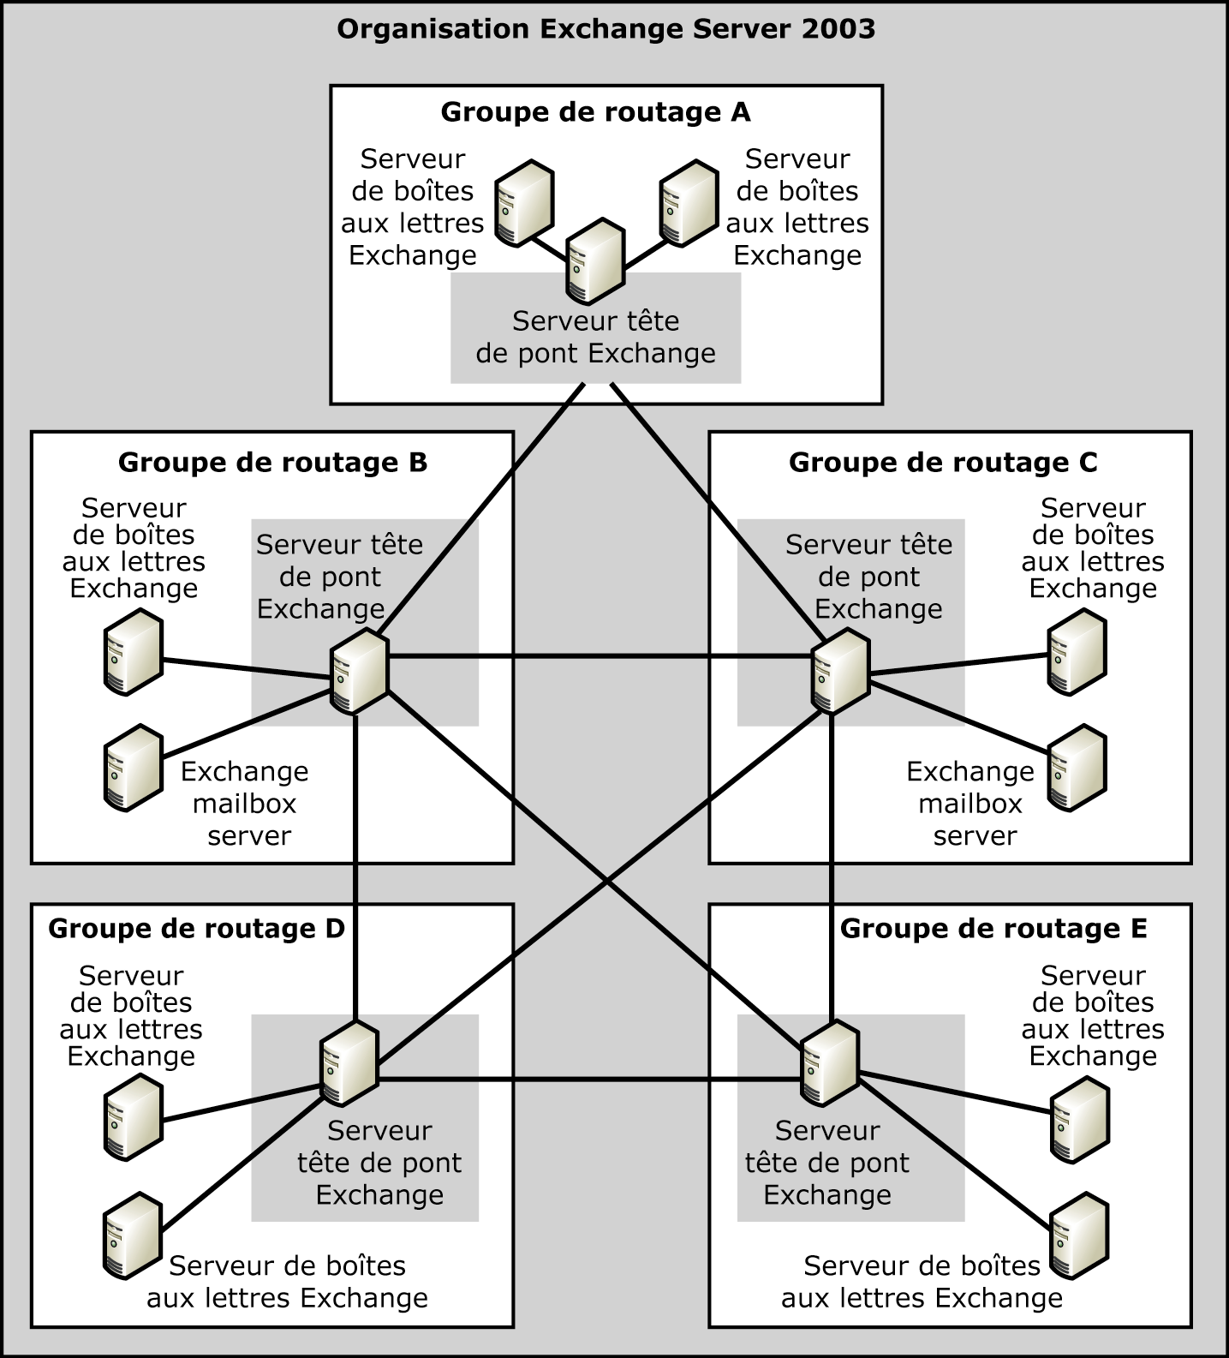
Figure 5.3 Topologie de routage avec cinq groupes de routage
Remarque Le routage des messages doit suivre la topologie du réseau physique. Si la topologie du réseau sous-jacent est conçue selon un agencement « hub-and-spoke » (avec le groupe de routage A comme concentrateur), vous n'avez pas intérêt à définir des connecteurs de groupe de routage comme indiqué à la figure 5.3. Au contraire, les groupes de routage B, C, D et E doivent être connectés directement au groupe de routage A et tout transfert de messages entre groupes de routage doit transiter par le groupe de routage A. Dans un véritable agencement hub-and-spoke, il n'existe pas de chemin de remplacement pour les messages et la sélection du chemin de routage est simple. Pour les besoins de ce chapitre, cependant, nous supposerons que la topologie du réseau physique est une maille qui suit l'agencement des connecteurs de groupe de routage indiqué.
Le moteur de routage utilise les informations suivantes pour déterminer le meilleur itinéraire :
- Espace d'adressage Lorsque vous configurez des connecteurs de groupe de routage, vous associez les destinations possibles aux connecteurs de messagerie en utilisant l'onglet Groupes de routage connectés dans les propriétés des connecteurs. Le connecteur de groupe de routage, cependant, ne propose pas cet onglet. Dans la mesure où ce connecteur est utilisé exclusivement pour la connexion aux groupes de routage, le moteur de routage peut déterminer les espaces d'adressage des groupes de routage à partir de la configuration du connecteur (figure 5.4).
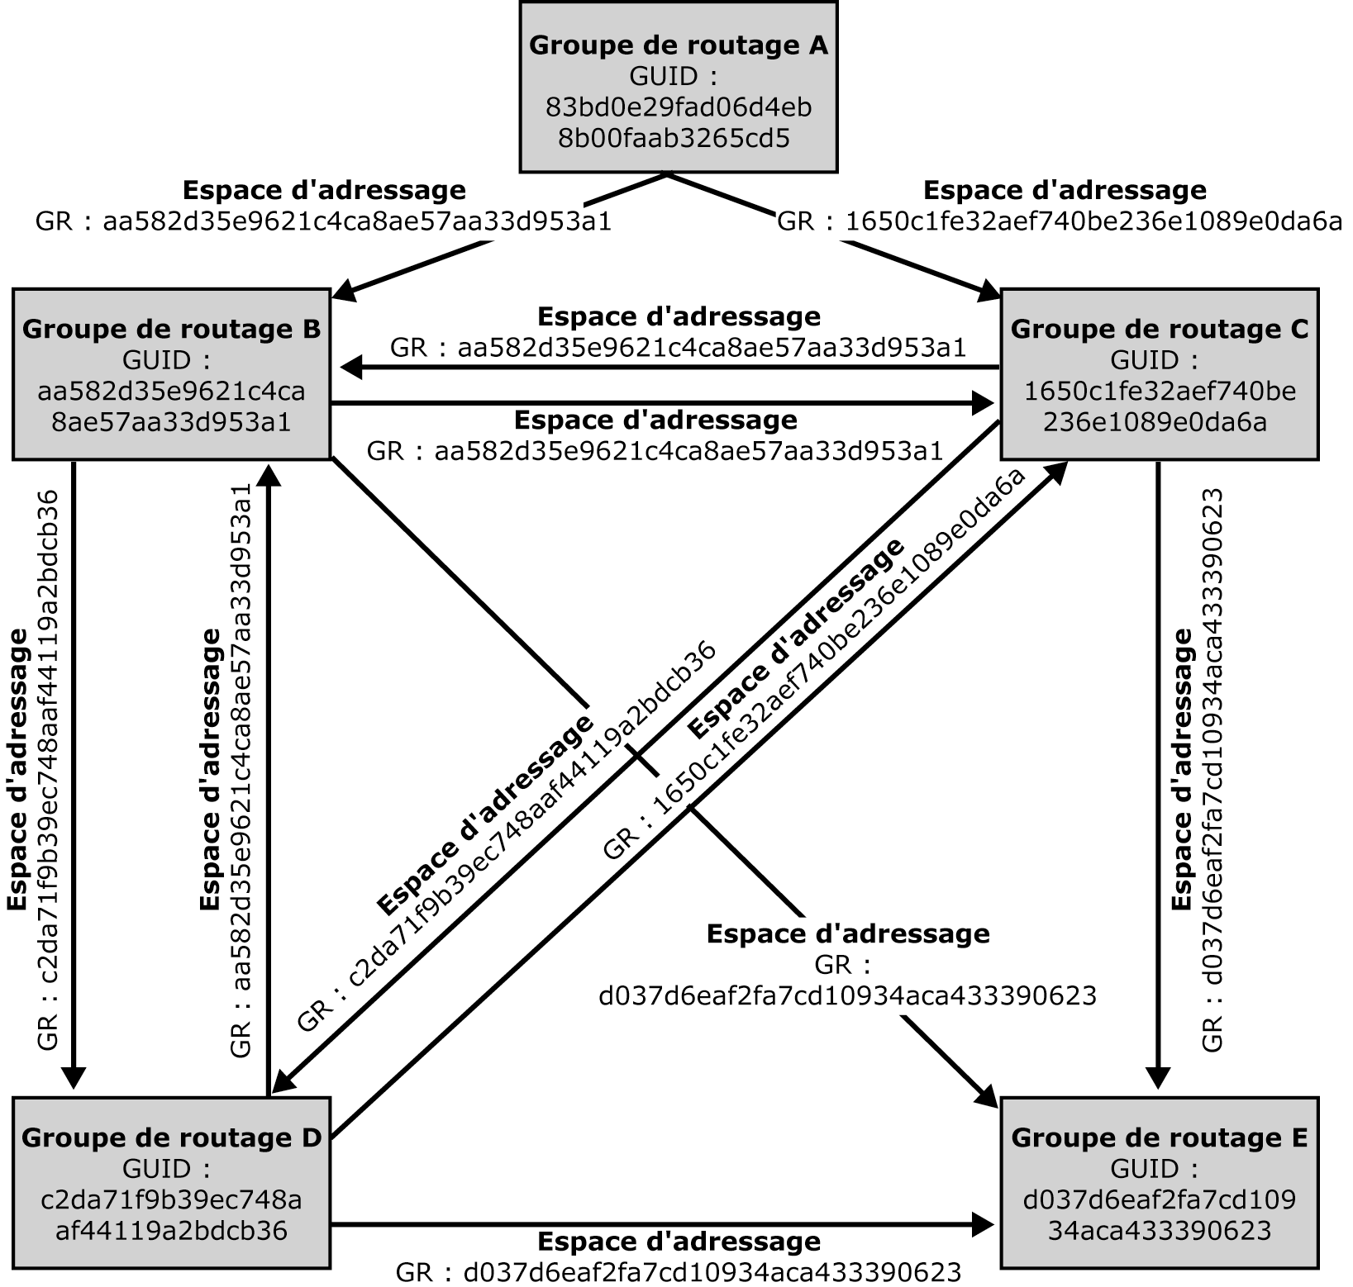
Figure 5.4 GUID des groupes de routage et espaces d'adressage RG
Il est possible d'ajouter des espaces d'adressage à un connecteur par l'intermédiaire de l'onglet Espace d'adressage. Comme nous l'avons mentionné dans le tableau 5.3, les espaces d'adressage sont constitués d'un type d'adresse tel que RG, SMTP, X400, MSMAIL ou CCMAIL, d'une adresse et d'une valeur de coût. La valeur de coût que vous affectez à un espace d'adressage est un critère de routage important. Le moteur de routage utilise l'algorithme du plus court chemin de Dijkstra pour prendre les décisions de routage. Cet algorithme est basé sur des valeurs de coût.
- Portée du connecteur Les connecteurs vers des systèmes de messagerie externes peuvent être limités au groupe de routage du connecteur ; dans ce cas, seuls les utilisateurs appartenant au groupe de routage local du connecteur sont autorisés à utiliser ce connecteur. Par défaut, la portée est Organisation entière pour tous les connecteurs.
Remarque Les connecteurs de groupe de routage sont toujours disponibles dans l'ensemble de l'organisation.
- Restrictions Le moteur de routage détermine la taille des messages, leur priorité et leur type (message système ou non-système). Il compare ces propriétés avec les informations disponibles sur les restrictions des connecteurs. Il exclut ensuite les de la liste des connecteurs potentiels ceux qui ne peuvent pas transférer le message en raison des restrictions de connecteur effectives.
- État Seuls les connecteurs disponibles sont inclus dans le processus de sélection de l'itinéraire. Le champ d'état de chaque connecteur indique si le connecteur est disponible (STATE UP) ou indisponible (STATE DOWN).

Processus de sélection du chemin de routage
Pour sélectionner le meilleur itinéraire vers la destination, le moteur de routage calcule l'itinéraire de transfert le plus court entre le groupe de routage source et le groupe de routage de destination à travers l'organisation Exchange, à l'aide de l'algorithme du plus court chemin de Dijkstra. Le moteur de routage détermine ensuite le saut suivant sur l'itinéraire le plus court que le moteur de files d'attente avancé doit utiliser pour le transfert du message.
Le processus de sélection du chemin de routage se déroule en deux étapes :
- Le moteur de files d'attente avancé appelle la méthode GetMessageType sur l'interface IMessageRouter du moteur de routage. Dans la méthode GetMessageType, le moteur de files d'attente avancé transmet le message au moteur de routage sous la forme d'un objet MailMsg.
À ce stade, le moteur de routage exécute le processus suivant :
  - Il vérifie les informations de suivi du message pour détecter les boucles. Si une boucle de message est détectée, le message est abandonné avec un rapport de non-remise à l'expéditeur.
  - Il lit ou recalcule (si nécessaire) la topologie de l'organisation actuelle (autrement dit, il détermine la liste des itinéraires les plus courts vers toutes les destinations de la topologie de routage, à partir du groupe de routage local).
  - Il vérifie et, si possible, actualise les informations sur les restrictions concernant les connecteurs dans la table d'état des liaisons.
  - Il détermine tous les connecteurs vers la destination du message dans la topologie de l'organisation, puis analyse les caractéristiques du message et les restrictions de connecteur afin d'exclure tous les connecteurs qui ne doivent pas être utilisés pour transférer le message.
  - Il calcule pour le message une valeur de filtrage qui identifie le type de message de façon univoque. Le type de message identifie le chemin réel que les messages avec des caractéristiques similaires peuvent emprunter. Le type de message est mis en cache. Par conséquent, le moteur de routage ne recalcule pas la valeur de filtrage pour les messages ultérieurs avec des caractéristiques similaires.
  - Remarque Le moteur de files d'attente avancé gère une file d'attente distincte pour chaque type de message.
  - Il crée des types de messages associés. Un type de message associé est similaire au type de message réel, mais il est calculé avec des restrictions assouplies. Les types de messages associés permettent au sous-système de transport SMTP de renvoyer des codes d'erreur étendus si un chemin de transfert n'est pas disponible pour le type de message réel en raison des restrictions de connecteur.
  - Il renvoie l'index du type de message mis en cache au moteur de files d'attente avancé.
- Le moteur de routage détermine le saut suivant sur l'itinéraire le plus court. Pour terminer la procédure, le moteur de files d'attente avancé appelle la méthode GetMessageType sur l'interface IMessageRouter. Les informations les plus importantes transmises par le moteur de files d'attente avancé au moteur de routage à ce stade sont l'adresse de destination et l'ID du type de message. Pour les destinataires dans l'organisation Exchange, l'adresse de destination est le nom de domaine complet du serveur associé au destinataire. Le moteur de routage détermine le groupe de routage de destination à partir du cache de serveur, vérifie l'itinéraire disponible pour le type de message et renvoie le saut suivant sur l'itinéraire vers le groupe de routage de destination au moteur de files d'attente avancé. Le moteur de files d'attente avancé peut ensuite transférer le message au saut suivant sur le chemin vers la destination.

Algorithme du plus court chemin de Dijkstra
Pour prendre des décisions de routage correctes, le moteur de routage doit connaître les itinéraires les plus courts vers toutes les destinations possibles dans la topologie de routage. Il doit trouver les itinéraires les plus courts parmi tous les itinéraires de transfert disponibles vers toutes les destinations dans une topologie de routage complexe. Ce problème est connu comme le problème des chemins les plus courts à source unique.
La figure 5.5 illustre que même dans une topologie relativement simple, il peut exister de nombreux itinéraires entre un groupe de routage et un autre groupe de routage. Cette figure présente les connecteurs de groupe de routage de la figure 5.4 dans une forme simplifiée, avec les valeurs de coût par défaut égales à 1.
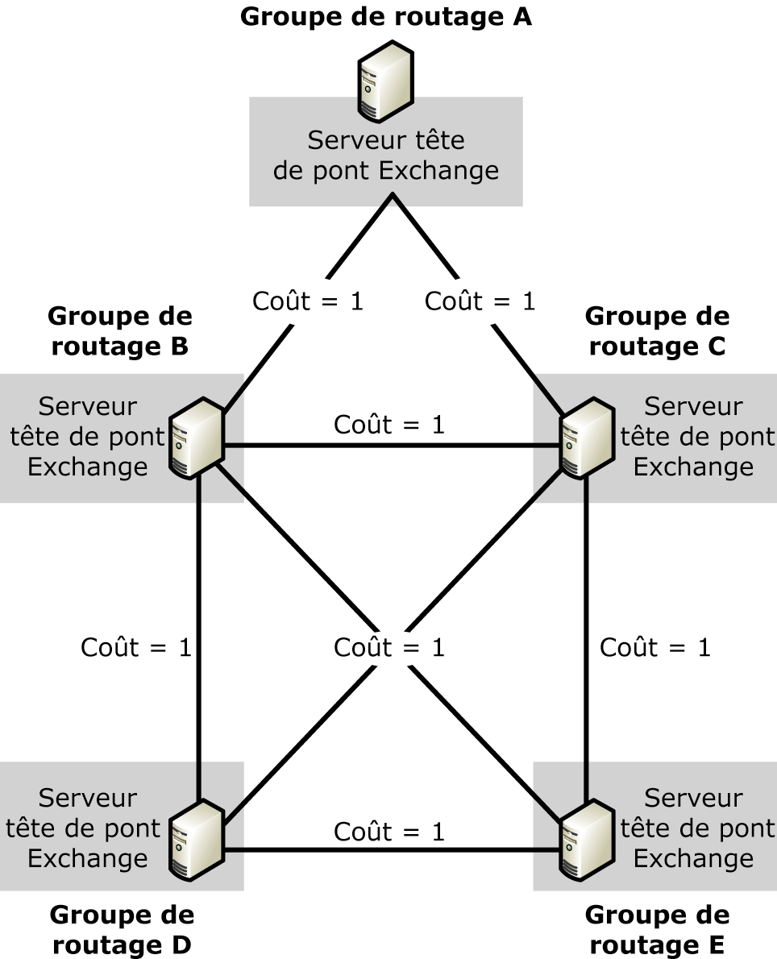
Figure 5.5 Connecteurs de groupe de routage avec valeurs de coût par défaut
En 1959, le professeur Edsger Dijkstra résolut le problème des chemins les plus courts à source unique en développant un algorithme qui localise, en un seul calcul, les chemins les plus courts entre une source donnée et tous les points d'une topologie.
Le moteur de routage utilise l'algorithme de Dijkstra de la façon suivante :
- La topologie de routage représentant tous les chemins entre un groupe de routage et tous les autres groupes de routage est supposée être un arbre recouvrant. En conséquence, la topologie doit inclure tous les groupes de routage et connecteurs de groupe de routage et il n'existe aucune boucle entre des groupes de routage. Les chemins dans la topologie de routage qui permettent à un message de revenir au groupe de routage source sont donc des chemins de transfert illégaux et ne sont pas inclus dans le calcul.
- Sur la base de l'algorithme de Dijkstra, le moteur de routage tient à jour deux ensembles de groupes de routage. Le premier inclut tous les groupes pour lesquels le chemin le plus court depuis le groupe de routage source a déjà été déterminé. Le second inclut tous les autres groupes de routage. Initialement, l'ensemble des groupes de routage pour lesquels les chemins les plus courts depuis le groupe de routage source ont déjà été déterminés est vide. Tant qu'il reste des groupes de routage non traités, le moteur de routage répète les étapes 3 à 6 de la procédure, comme indiqué ci-après.
- Le moteur de routage trie les autres groupes de routage en fonction de la meilleure estimation actuelle de leur distance (c'est-à-dire la somme des valeurs de coût) par rapport au groupe de routage source.
- Il ajoute ensuite le groupe de routage le plus proche à l'ensemble des groupes de routage pour lesquels les chemins les plus courts ont été déterminés.
- Le moteur de routage met ensuite à jour les coûts de tous les groupes de routage connectés à ce dernier (si cela améliore la meilleure estimation du chemin le plus court pour chacun des autres groupes de routage) en incluant la valeur de coût du connecteur entre ces groupes de routage dans la valeur de distance.
- Il met à jour le prédécesseur pour tous les groupes de routage mis à jour. La liste des prédécesseurs définit finalement le chemin le plus court entre chaque groupe de routage et le groupe de routage de destination.
Le tableau suivant illustre la façon dont le moteur de routage trouve les chemins les plus courts entre le groupe de routage A et tous les autres groupes de routage dans la topologie de routage.

Tableau 5.4 Exemple de calcul du chemin le plus court
Description | Représentation graphique
La source est le groupe de routage A. Le calcul commence par conséquent au groupe de routage A. La valeur de la distance entre le groupe de routage A et lui-même est égale à zéro. La valeur de distance de tous les autres groupes de routage n'a pas été déterminée. | 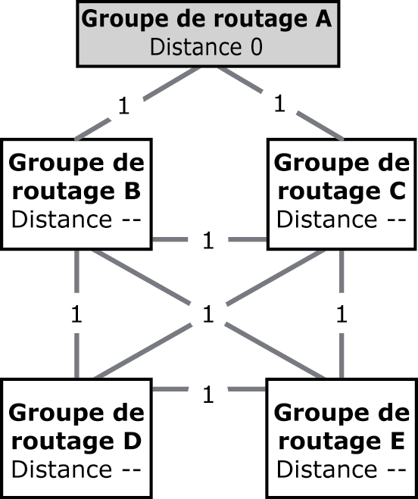
Le groupe de routage A est ajouté à l'ensemble des groupes de routage pour lesquels les chemins les plus courts à partir du groupe de routage source ont été déterminés. La valeur de distance de tous les groupes de routage adjacents au groupe de routage A est mise à jour avec les valeurs de coût de leurs connecteurs. Le prédécesseur (indiqué par l'origine des flèches noires) pour tous ces groupes de routage est ensuite mis à jour. Le prédécesseur est le groupe de routage A. | 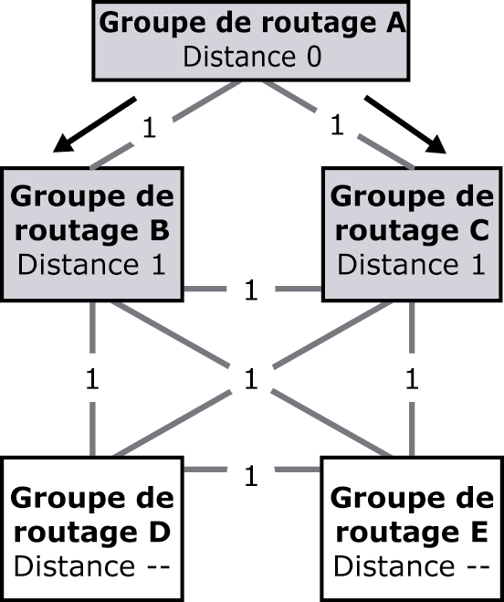
Le moteur de routage trie les autres groupes de routage en fonction de la meilleure estimation actuelle de leur distance par rapport au groupe de routage source. Il ajoute le groupe de routage le plus proche à l'ensemble des groupes de routage pour lesquels les chemins les plus courts ont été déterminés.  Dans la mesure où les groupes de routage B et C ont la même valeur de distance, le moteur de routage sélectionne un groupe de routage de façon aléatoire. Cet exemple présuppose que le moteur de routage sélectionne le groupe B. | 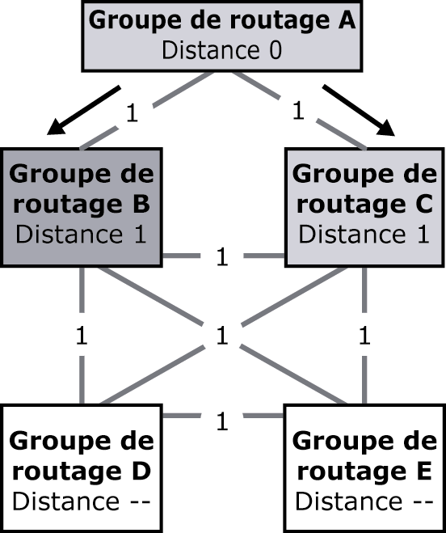
Le moteur de routage calcule la valeur de distance des autres groupes de routage adjacents au groupe de routage B, en combinant la valeur de coût du connecteur entre le groupe de routage B et le groupe de routage adjacent avec la valeur de distance du groupe de routage B. Il met à jour la valeur de distance d'un groupe de routage adjacent uniquement si la valeur de distance calculée est plus petite que la valeur déjà affectée au groupe de routage, et, alors seulement, met à jour le prédécesseur (indiqué par des flèches noires).  Les voisins du groupe de routage B sont les groupes C, D et E. La valeur de distance actuelle des groupes de routage C et D n'est pas définie. Par conséquent, leur valeur de distance est mise à jour avec les valeurs de coût de leurs connecteurs, auxquelles est ajoutée la valeur de distance du groupe de routage B (1+1). Le prédécesseur (indiqué par l'origine des flèches noires) est ensuite mis à jour pour tous ces groupes de routage. Le prédécesseur est le groupe de routage B.  Le groupe de routage C n'est pas mis à jour, car la somme de la valeur de distance du groupe de routage C et du coût du connecteur (1+1) est supérieure à la valeur de distance actuelle du groupe de routage C. | 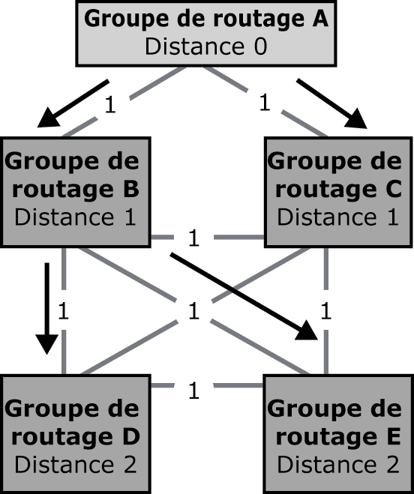
Le moteur de routage trie les autres groupes de routage en fonction de la meilleure estimation actuelle de leur distance par rapport au groupe de routage source et ajoute le groupe de routage le plus proche à l'ensemble des groupes de routage pour lesquels les chemins les plus courts ont été déterminés.  L'algorithme sélectionne maintenant le groupe de routage C, car ce groupe a la valeur de distance la plus petite. | 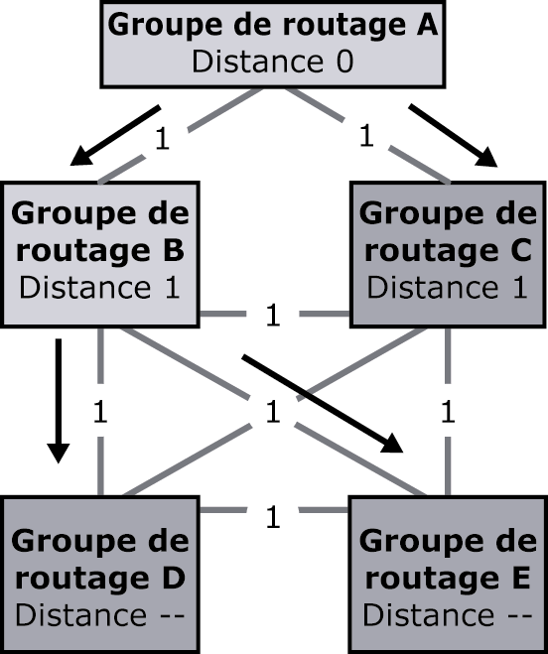
Le moteur de routage calcule la valeur de distance des autres groupes de routage adjacents au groupe de routage C, en combinant la valeur de coût du connecteur entre le groupe de routage C et les groupes de routage adjacents avec la valeur de distance du groupe de routage C. Il met à jour la valeur de distance d'un groupe de routage adjacent uniquement si la valeur de distance calculée est plus petite que la valeur déjà affectée au groupe de routage, et, alors seulement, met à jour le prédécesseur (indiqué par des flèches noires).  Les autres groupes de routage voisins du groupe de routage C sont les groupes de routage D et E (les groupes de routage A et B ont déjà été traités).  La valeur de distance actuelle des groupes de routage D et E est 2. Cette valeur est plus petite que la somme du coût du connecteur et de la valeur de distance du groupe de routage C (1+2). Par conséquent, la valeur de distance et la liste des prédécesseurs des groupes de routage D et E ne sont pas mise à jour. | 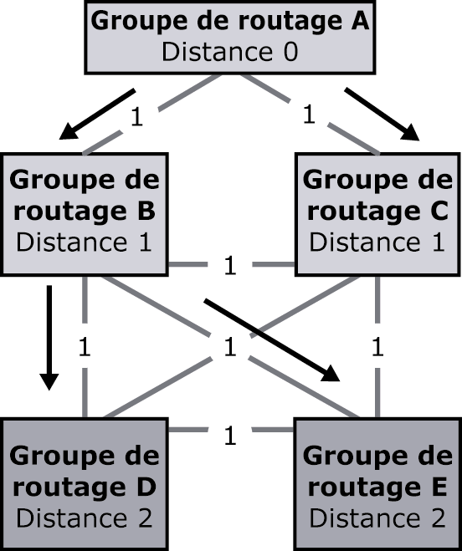
Le moteur de routage trie les autres groupes de routage (groupes de routage D et E) en fonction de la meilleure estimation actuelle de leur distance par rapport au groupe de routage source et ajoute le groupe de routage le plus proche à l'ensemble des groupes de routage pour lesquels les chemins les plus courts ont été déterminés.
Dans la mesure où les groupes de routage D et E ont la même valeur de distance, le moteur de routage sélectionne un groupe de routage de façon aléatoire. Cet exemple présuppose que le moteur de routage sélectionne le groupe D.
Le seul voisin restant est le groupe de routage E, dont la valeur de distance actuelle est égale à 2. Cette valeur est plus petite que la somme du coût du connecteur et de la valeur de distance du groupe de routage D (1+2). Par conséquent, la valeur de distance et la liste des prédécesseurs du groupe de routage E ne sont pas mise à jour.
Le dernier groupe de routage qui n'a pas été ajouté à la liste des groupes de routage pour lesquels les chemins les plus courts ont été déterminés est le groupe de routage E. Il n'existe pas d'autres groupes de routage adjacents. Par conséquent, le calcul du chemin le plus court est terminé. Les chemins les plus courts entre le groupe de routage A et n'importe quel autre groupe de routage dans la topologie ont été déterminés.

Équilibrage de charge dans le transfert des messages
S'il existe plusieurs chemins avec la même valeur de coût, le moteur de routage sélectionne un chemin de transfert de façon aléatoire, comme indiqué dans le tableau 5.4. Toutefois, le moteur de routage ne réalise pas l'équilibrage de charge. Comme nous l'avons expliqué plus haut, il met en cache le type de message qui fait référence au chemin le plus court qu'un message peut emprunter jusqu'à sa destination. Par conséquent, tous les messages du même type empruntent le même chemin, même s'il existe un autre chemin avec une valeur de coût identique (par exemple, « groupe de routage A > groupe de routage B > groupe de routage E » et « groupe de routage A > groupe de routage C > groupe de routage E »).

Équilibrage de charge entre les groupes de routage
Vous pouvez réaliser l'équilibrage de charge entre les groupes de routage en utilisant soit un Connecteur de groupe de routage avec plusieurs serveurs têtes de pont, soit plusieurs connecteurs de groupe de routage avec des serveurs têtes de pont individuels. L'approche recommandée consiste à utiliser un Connecteur de groupe de routage avec plusieurs serveurs têtes de pont.
Le tableau 5.5 répertorie les configurations d'équilibrage de charge que vous pouvez utiliser entre les groupes de routage.

Tableau 5.5 Configurations d'équilibrage de charge possibles entre les groupes de routage
Configuration d'équilibrage de charge | Commentaires
Plusieurs connecteurs avec le même espace d'adressage (ou groupe de routage connecté), chacun avec un seul serveur tête de pont source et de destination | L'équilibrage de charge n'est pas vraiment réalisé. Le moteur de routage détermine une fois le type de message, met en cache cette information, puis achemine tous les messages du même type sur le même connecteur. Le second connecteur n'est utilisé qu'en cas d'échec du premier connecteur. Toutefois, un second serveur peut sélectionner le second connecteur et équilibrer ainsi la charge dans une certaine mesure.  Le moteur de routage ne peut pas déterminer les connecteurs locaux par opposition aux connecteurs distants. Le moteur de routage peut rediriger le moteur de files d'attente avancé vers un autre serveur tête de pont source, même si le serveur local est également un serveur tête de pont source qui pourrait transférer le message. Cela pourrait aboutir à un transfert de message inefficace.  Remarque Il n'est pas recommandé d'utiliser plusieurs instances de connecteur entre les groupes de routage pour l'équilibrage de charge, car il n'est pas possible d'obtenir un véritable équilibrage.
Un seul connecteur de groupe de routage avec plusieurs serveurs têtes de pont sources et/ou de destination | Avec ces types de connecteurs, le moteur de routage renvoie le GUID du connecteur dans les informations sur le saut suivant au moteur de files d'attente avancé. Le moteur de files d'attente avancé sélectionne ensuite de façon aléatoire le serveur tête de pont à utiliser, assurant ainsi l'équilibrage de charge pour le transfert des messages sur tous les serveurs têtes de pont.  Si un message atteint un serveur tête de pont source d'un connecteur de groupe de routage avec plusieurs serveurs têtes de pont sources, il n'est pas rerouté vers un autre serveur tête de pont source. Une fois que le message a atteint le connecteur de groupe de routage, son transfert vers le groupe de routage de destination est direct. Par conséquent, les utilisateurs avec des boîtes aux lettres sur le serveur tête de pont utilisent toujours le serveur local pour le transfert des messages vers le groupe de routage de destination.  Remarque Il est préférable de spécifier plusieurs serveurs têtes de pont sources et de destination pour un seul connecteur de groupe de routage entre deux groupes de routage. Cette pratique améliore l'équilibrage de charge et la redondance.

Équilibrage de charge entre les connecteurs et les système externes
Exchange Server 2003 réalise l'équilibrage de charge uniquement sur les connecteurs qui ont le même espace d'adressage. Les connecteurs vers des systèmes de messagerie externes ne peuvent pas faire l'objet d'un équilibrage de charge. La configuration des connecteurs de la figure 5.6, par exemple, n'est pas une configuration avec équilibrage de charge, car les espaces d'adressage ne correspondent pas. Les messages envoyés vers des utilisateurs externes dans un domaine .net transitent toujours par le connecteur SMTP avec l'espace d'adressage .net. En effet, le moteur de routage choisit l'espace d'adressage le plus détaillé avant d'évaluer les coûts.
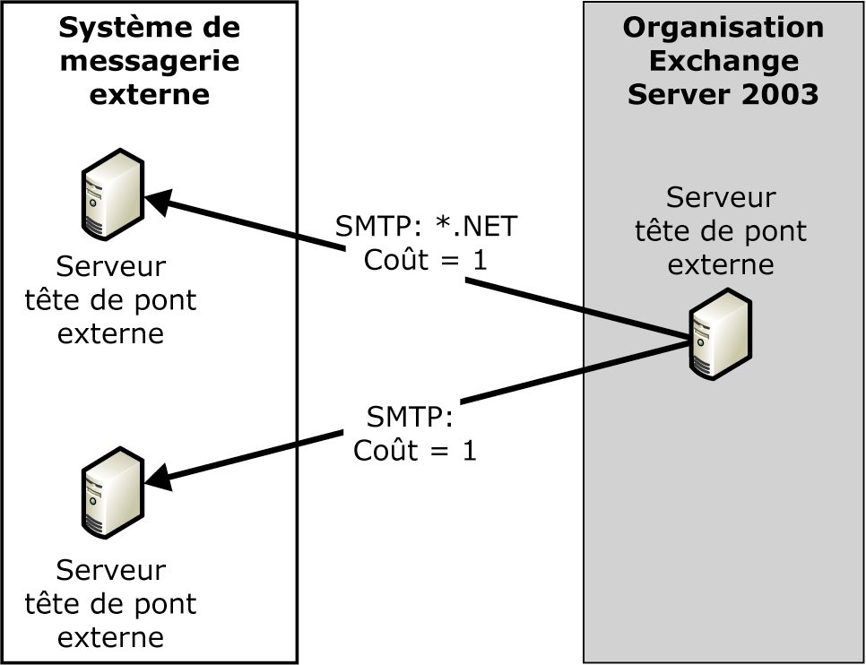
Figure 5.6 Configuration de connecteurs n'assurant pas l'équilibrage de charge
Pour réaliser l'équilibrage de charge, vous devez affecter aux deux connecteurs le même espace d'adressage. Par exemple, si le connecteur .net a un second espace d'adressage sous la forme SMTP : * (coût 1), le moteur de routage considère les deux connecteurs pour tous les destinataires SMTP. Alors seulement, le moteur de routage compare les valeurs de coût dans la table d'état des liaisons. Comme elles correspondent, il réalise l'équilibrage de charge via les deux connecteurs. Toutefois, les destinataires dans le domaine .net continuent à recevoir leurs messages uniquement via le connecteur avec l'espace d'adressage SMTP : *.NET (coût 1).
Remarque Si le connecteur avec l'espace d'adressage SMTP *.net est soumis à des restrictions qui empêchent certains messages de transiter par ce connecteur (par exemple, parce que le transfert de messages sur ce connecteur est refusé à l'expéditeur), le moteur de routage renvoie le message à l'expéditeur avec un rapport de non-remise. Le moteur de routage ne bascule pas vers le second connecteur pour ces messages. L'espace d'adressage le plus détaillé détermine quels connecteurs peuvent être utilisés pour transférer un message. Les connecteurs avec des espaces d'adressage moins détaillés sont exclus du calcul de l'itinéraire.

Reroutage de messages basé sur les informations sur l'état des liaisons
Si un connecteur ne peut pas transférer les messages, le moteur de files d'attente avancé avertit le moteur de routage qu'un problème de liaison a eu lieu. En conséquence, le moteur de routage peut marquer le connecteur comme inactif, auquel cas tous les messages en attente sont reroutés.
Le moteur de routage considère un connecteur comme inactif si l'une des conditions suivantes est vraie :
- Le moteur de routage ne peut pas établir de connexion vers au moins un des serveurs têtes de pont sources du connecteur et il n'existe pas de connexion TCP/IP au port 691 entre le maître du groupe de routage et les serveurs têtes de pont sources. Les serveurs têtes de pont sources indisponibles sont marqués comme VS_NOT_STARTED dans la table d'état des liaisons.
- Aucun des serveurs têtes de pont sources ne peut transférer correctement le message vers un serveur tête de pont de destination. Les serveurs têtes de pont sources qui ne peuvent pas transférer les messages vers la destination sont marqués comme CONN_NOT_AVAIL.
Remarque Si vous utilisez des connecteurs X.400 et que le connecteur ne peut pas transférer de messages, le MTA Exchange informe le moteur de routage qu'un problème de liaison a eu lieu. L'état du serveur tête de pont source est alors CONN_NOT_AVAIL. Les connecteurs X.400 ne peuvent avoir qu'un seul serveur tête de pont source.

Reroutage des messages
Afin de garantir un transfert efficace des messages, le moteur de routage informe immédiatement le moteur de files d'attente avancé et le MTA Exchange de toutes les modifications de l'état des liaisons. Pour éviter l'envoi de messages sur les chemins rompus, tous les messages en attente doivent être réacheminés. Ce processus est appelé reroutage. Dans le reroutage, le moteur de files d'attente avancé élimine toutes les informations sur les sauts suivants mises en cache, car ces informations ne sont plus valides. Chaque message actuellement en attente de transfert est de nouveau transmis au moteur de routage pour recalculer le saut suivant. Cette tâche peut monopoliser de nombreuses ressources.
La figure 5.7 présente un exemple de reroutage dans lequel le serveur tête de pont du groupe de routage E est inactif. Aucun message ne peut actuellement parvenir à ce groupe de routage. Lorsque le moteur de routage recalcule les chemins les plus courts pour les messages dont les destinataires appartiennent au groupe de routage E, il découvre qu'aucun chemin n'est disponible. Les connecteurs marqués comme inactifs sont exclus du processus de routage. Par conséquent, le groupe de routage E est actuellement isolé.
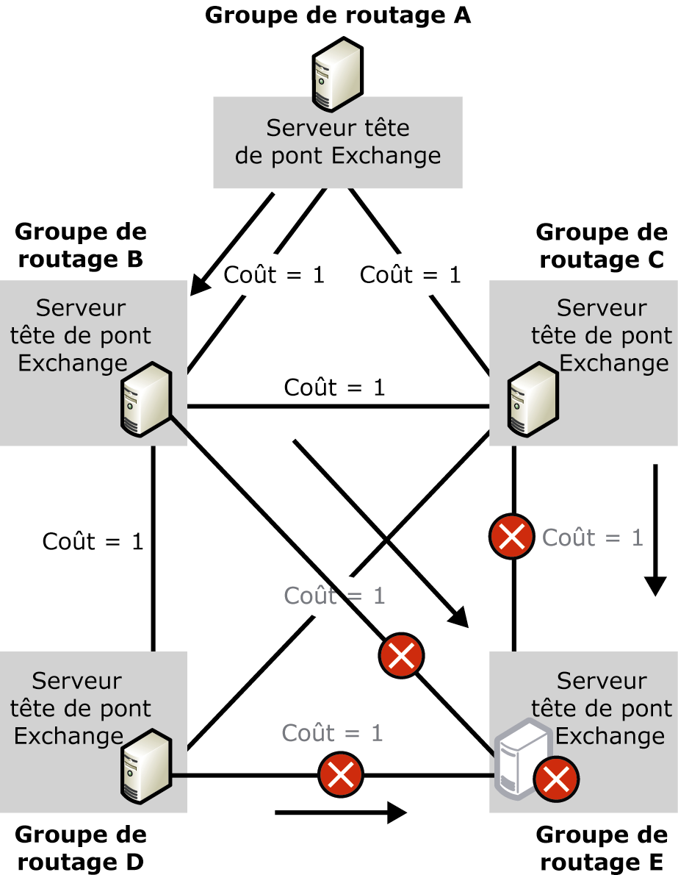
Figure 5.7 Connecteurs de groupe de routage rompus
Dans la mesure où il n'existe pas de chemins valides, le moteur de routage ne peut déterminer aucun saut suivant correct pour les messages en attente de transfert vers le groupe de routage E. Le moteur de routage informe le moteur de files d'attente avancé, dans les informations sur le type de saut suivant, que le saut suivant est actuellement inaccessible. Le moteur de files d'attente avancé doit conserver le message jusqu'à ce qu'un chemin de transfert au moins soit disponible ou jusqu'à ce que le message arrive à expiration et soit renvoyé à l'expéditeur avec un rapport de non-remise.
Remarque S'il n'existe qu'un seul connecteur vers un groupe de routage et qu'il n'existe aucun autre chemin, l'état de la liaison est toujours marqué comme disponible afin de réduire le nombre de modifications de l'état dans la topologie de routage. Exchange Server 2003 place les messages en file d'attente et les envoie lorsque l'itinéraire redevient disponible.

Reroutage et espaces d'adressage
De même que pour l'équilibrage de charge, Exchange Server 2003 reroute les messages uniquement sur les connecteurs qui ont le même espace d'adressage. Par exemple, vous pouvez créer deux connecteurs distincts sur des serveurs têtes de pont différents, chacun avec le même espace d'adressage, mais des coûts différents. Si le connecteur préféré devient indisponible, le moteur de routage sélectionne automatiquement le second connecteur jusqu'à ce que le connecteur principal redevienne disponible.
Remarque Le moteur de routage ne reroute pas les messages d'un connecteur avec un espace d'adressage spécifique vers un connecteur avec un espace d'adressage moins spécifique, car il considère ce dernier comme une destination différente. Les messages demeurent sur le serveur tête de pont source jusqu'à ce que le connecteur avec l'espace d'adressage détaillé devienne disponible.

Récupération des connecteurs
Le moteur de routage détermine qu'un connecteur est à nouveau disponible de deux façons :
- VS_NOT_STARTED Le maître du groupe de routage établit une connexion au port TCP 691 sur le serveur tête de pont source. Le serveur tête de pont source est marqué comme CONN_AVAIL et, dans la mesure où un serveur tête de pont au moins est disponible pour le connecteur, ce dernier passe à l'état STATE UP.
- CONN_NOT_AVAIL Pour les connecteurs indisponibles, les serveurs têtes de pont sources poursuivent les tentatives de connexion toutes les 60 secondes, même si aucun message n'est en attente de transfert. Lorsqu'une connexion est établie, le moteur de files d'attente avancé ou le MTA Exchange signale au moteur de routage le succès d'une connexion sortante à partir du serveur tête de pont source. Le moteur de routage fait ensuite basculer le serveur tête de pont source à l'état CONN_AVAIL et le connecteur à l'état STATE UP.

Planifications du reroutage et de l'activation
Tous les types de connecteur vous permettent de configurer une planification pour le connecteur afin de pouvoir transférer des messages électroniques à des heures spécifiques. Vous pouvez configurer les connecteurs pour qu'ils soient toujours actifs, pour qu'ils deviennent actifs seulement à des heures spécifiques ou pour qu'ils ne soient jamais actifs. Dans ce dernier cas, le connecteur ne transfère pas de messages tant que vous ne modifiez pas de nouveau sa planification. Vous pouvez également configurer un connecteur en tant que connecteur lancé à distance ; dans ce cas, le connecteur n'établit pas lui-même une connexion, mais attend qu'un connecteur distant se connecte et déclenche le transfert des messages.
La planification des connecteurs affecte uniquement le transfert des messages. Elle n'a aucune incidence sur le routage des messages Le moteur de routage considère les connecteurs, quel que soit le type de planification associé, comme disponibles s'ils ont l'état STATE UP. Par conséquent, vous pourriez acheminer des messages même vers des connecteurs pour lesquels la planification de l'activation est définie sur jamais. Aucune modification de l'état des liaisons n'a lieu pour ces connecteurs. De même, aucun reroutage n'est effectué. Les messages restent dans la file d'attente du connecteur jusqu'à ce que la planification de l'activation soit modifiée. Cela vaut également pour les connecteurs lancés à distance. Les messages ne sont pas reroutés pendant qu'ils attendent d'être récupérés.
Conseil Si vous voulez éviter le routage des messages vers un connecteur, définissez sa taille de message maximale sur 1 kilo-octet (Ko).

Propagation de l'état des liaisons
Pour garantir un routage efficace et fiable des messages, les serveurs Exchange doivent disposer d'informations à jour dans leur table d'état des liaisons. Ces informations doivent refléter précisément l'état de tous les serveurs têtes de pont et connecteurs de messagerie. Pour propager les informations sur l'état des liaisons à tous les serveurs d'une organisation Exchange, un protocole de propagation appelé algorithme d'état des liaisons (LSA, link state algorithm) est utilisé.
La propagation des informations sur l'état des liaisons à tous les serveurs présente les avantages suivants :
- Chaque serveur Exchange peut sélectionner l'itinéraire optimal des messages à la source, ce qui évite d'envoyer des messages sur un itinéraire où un connecteur n'est pas disponible.
- Les messages ne rebondissent plus entre les serveurs, car chaque serveur Exchange dispose d'informations à jour sur l'état de disponibilité des itinéraires de remplacement ou redondants.
- Les boucles au niveau des messages ne se produisent plus.

Algorithme d'état des liaisons
La propagation des informations sur l'état des liaisons diffère selon qu'elle a lieu à l'intérieur ou entre des groupes de routage. À l'intérieur des groupes des routage, la connectivité TCP/IP est supposée fiable et les serveurs communiquent entre eux sur des connexions TCP/IP directes. Entre les groupes de routage, cependant, les connexions direct TCP/IP ne sont pas toujours possibles et Exchange Server 2003 propage donc les informations sur l'état des liaisons via SMTP ou X.400.
Exchange Server 2003 propage les informations sur l'état des liaisons de la façon suivante :
- Algorithme d'état des liaisons à l'intérieur des groupes de routage À l'intérieur d'un groupe de routage, le maître du groupe de routage assure le suivi des informations sur l'état des liaisons et les propage aux autres serveurs du groupe de routage. Ces derniers sont également appelés nœuds membres ou membres du groupe de routage. Lorsqu'un nœud membre est démarré et qu'il a initialisé sa table de routage avec les informations d'Active Directory, il établit une connexion TCP/IP au port 691. Il s'authentifie ensuite auprès du maître du groupe de routage et obtient les informations les plus récentes sur l'état de toutes les liaisons dans la topologie de routage. Toutes les connexions entre les groupes de routage exigent une authentification bidirectionnelle. La connexion est maintenue de telle sorte que le nœud maître et le nœud subordonné puissent communiquer ensemble chaque fois qu'un changement d'état de la liaison se produit (figure 5 8).
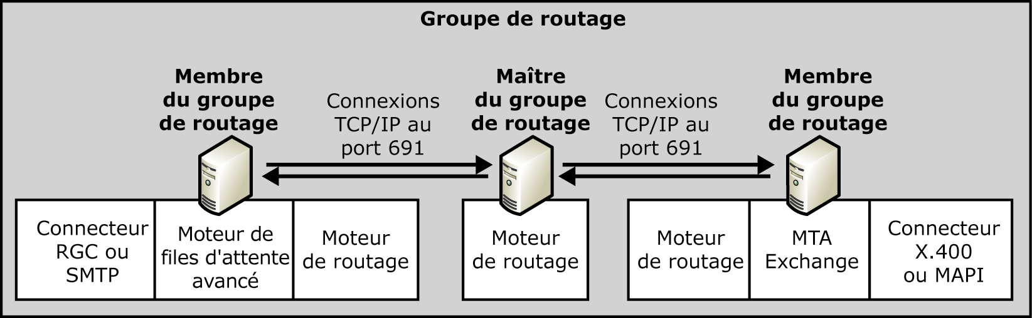
Figure 5.8 Maître et subordonné dans un groupe de routage
À l'intérieur d'un groupe de routage, Exchange Server 2003 met à jour les informations sur l'état des liaisons de la façon suivante :
- Lorsque le moteur de files d'attente avancé ou le MTA Exchange détecte un problème avec un serveur tête de pont ou connecteur de groupe de routage, il informe le moteur de routage local, comme indiqué plus haut, dans la section « Reroutage de messages basé sur les informations sur l'état des liaisons ».
- Le moteur de routage local, faisant office de proxy de mise en cache entre le maître du groupe de routage et le moteur de files d'attente avancé ou le MTA Exchange, envoie les informations sur l'état des liaisons au maître du groupe de routage via la connexion d'état des liaisons au port TCP 691.
- Lorsque le maître du groupe de routage est informé d'une mise à jour, il remplace les informations de la table d'état des liaisons par les nouvelles informations. En fonction de ces informations, le maître du groupe de routage crée un nouveau hachage MD5, l'insère dans la table d'état des liaisons, puis propage les nouvelles informations à tous les serveurs du groupe de routage. De nouveau, la communication passe par le port TCP 691.
Remarque Un hachage MD5 est un bloc de données de cryptage dérivé d'un message à l'aide d'un algorithme de hachage qui génère un hachage 128 bits à partir d'une liste de blocs avec 512 bits. Le même message produit toujours la même valeur de hachage lorsque le message est transmis par l'intermédiaire du même algorithme de hachage. Les messages qui diffèrent, ne serait-ce que d'un seul caractère, peuvent produire des valeurs de hachage très différente.
- Le maître du groupe de routage envoie l'intégralité de la table d'état des liaisons (c'est-à-dire le paquet OrgInfo) à chaque membre du groupe de routage. Chaque membre du groupe de routage compare le hachage MD5 du nouveau paquet OrgInfo avec le hachage MD5 dans sa propre table d'état des liaisons et détermine si le serveur local possède les informations les plus à jour.
- Si les valeurs MD5 sont différentes, le membre du groupe de routage traite le paquet OrgInfo. Après avoir remplacé la table d'état des liaisons en mémoire, le membre du groupe de routage envoie une courte réponse au maître du groupe de routage, en faisant désormais également référence à la nouvelle valeur de hachage MD5.
- Le maître du groupe de routage traite ces informations, découvre que le membre du groupe de routage est à jour et envoie un bref accusé de réception au membre du groupe de routage.
- Ensuite, toutes les cinq minutes, le membre du groupe de routage interroge le maître pour demander des informations de routage à jour. Le nœud maître et le nœud membre comparent leurs valeurs de hachage MD5 pour déterminer si des changements ont eu lieu.
Remarque Tous les serveurs d'un groupe de routage doivent communiquer avec le maître du groupe de routage via une connexion TCP/IP fiable.
- Algorithme d'état des liaisons entre les groupes de routage Les informations sur l'état des liaisons sont communiquées indirectement entre les groupes de routage, à l'aide des serveurs têtes de pont et des connecteurs de groupe de routage. Pour envoyer les informations sur l'état des liaisons à un autre groupe de routage, le maître du groupe de routage communique ces informations sous la forme d'un paquet Orginfo, qu'il envoie au serveur tête de pont du groupe de routage sur le port TCP 691. Le serveur tête de pont transfère ensuite ces informations à tous les serveurs têtes de pont des autres groupes de routage auxquels ils se connecte, en utilisant les différents connecteurs de groupe de routage hébergés par lui.
Si la communication entre les groupes de routage est basée sur SMTP (Connecteur de groupe de routage ou connecteur SMTP), les informations sur l'état des liaisons sont échangées avant le transfert régulier des messages à l'aide de la commande ESMTP X-LINK2STATE, comme indiqué ci-après :
- Le serveur tête de pont source établit une connexion TCP/IP vers le serveur tête de pont de destination sur le port TCP 25.
- Les serveurs têtes de pont s'authentifient mutuellement avec la commande X-EXPS GSS API.
- Après la connexion et l'authentification, la communication de l'état des liaisons commence avec la commande X-LINK2STATE.
- Les serveurs têtes de pont comparent d'abord leurs hachages MD5 pour détecter des modifications dans les informations sur l'état des liaisons. Le serveur tête de pont local utilise ensuite le verbe DIGEST_QUERY pour demander le hachage MD5 au serveur tête de pont distant. Le verbe DIGEST_QUERY contient le GUID de l'organisation Exchange et le hachage MD5 du serveur tête de pont local.
- Le serveur tête de pont distant compare à présent le hachage MD5 au hachage MD5 reçu par l'intermédiaire du verbe DIGEST_QUERY. Si les hachages sont les mêmes, le serveur tête de pont distant envoie un verbe DONE_RESPONSE pour indiquer que la table d'état des liaisons ne nécessite aucune mise à jour. Sinon, le serveur tête de pont distant envoie l'intégralité de son paquet OrgInfo.
- Après avoir reçu le paquet OrgInfo, les serveurs têtes de pont distant et local échangent leurs rôles et le serveur tête de pont local envoie son propre paquet OrgInfo au serveur tête de pont distant. Les deux serveurs têtes de pont transfèrent le paquet OrgInfo reçu aux maîtres de leurs groupes de routage. Le maître du groupe de routage détermine si la table d'état des liaisons doit être mise à jour avec les informations du paquet OrgInfo. Un numéro de version supérieur indique un paquet OrgInfo plus récent.
Remarque Les maîtres de groupes de routage n'acceptent jamais d'informations sur leur groupe de routage local en provenance d'un maître de groupe de routage appartenant à un groupe de routage distant.
- Après l'échange de paquets OrgInfo, le serveur tête de pont distant démarre le transfert des messages électroniques ou émet une commande Quit pour arrêter la connexion SMTP.
Pour plus d'informations sur la communication SMTP entre des serveurs exécutant Exchange Server 2003, consultez le chapitre 6, « Architecture du transport SMTP », plus loin dans ce guide.
Remarque Lorsque vous reliez des groupes de routage à l'aide d'un connecteur X.400, les informations sur l'état des liaisons sont échangées entre les MTA dans le cadre de la transmission standard des messages. Un objet binaire, intitulé paquet Orginfo, est envoyé dans un message système au MTA récepteur avant le transfert des messages interpersonnels. Le MTA récepteur transfère ensuite le paquet Orginfo au moteur de routage local, qui communique le transfert au maître du groupe de routage.

Exemple d'algorithme d'état des liaisons
La figure 5.9 illustre le fonctionnement de l'algorithme d'état des liaisons dans une organisation Exchange qui contient plusieurs groupes de routage. La figure présente un environnement contenant un serveur tête de pont indisponible dans le groupe de routage E. En outre, les serveurs têtes de pont des autres groupes de routage n'ont pas reçu l'information signalant un problème de routage.
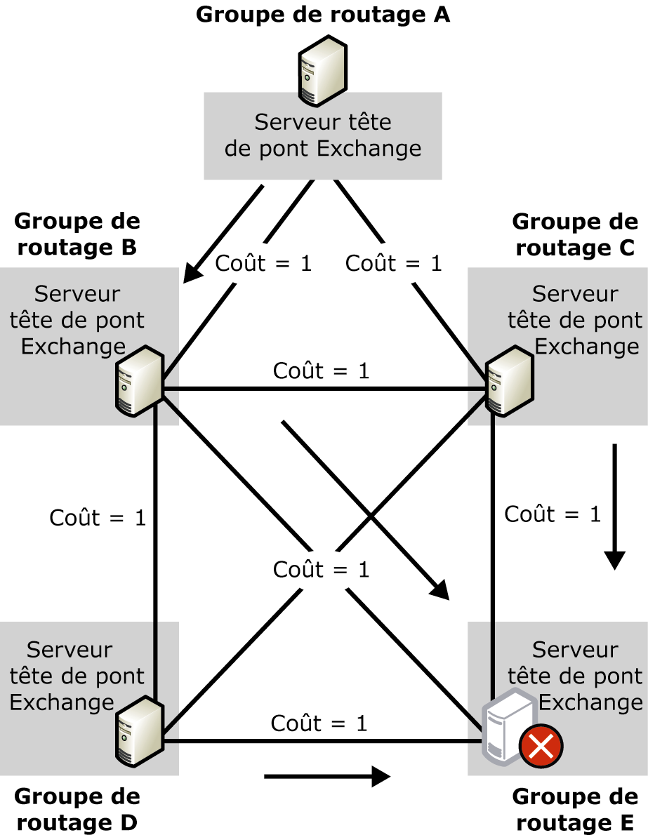
Figure 5.9 Organisation avec un serveur tête de pont indisponible, avant les changements d'état des liaisons
Exchange Server 2003 découvre le problème de routage de la façon suivante :
- Un utilisateur du groupe de routage A envoie un message à un destinataire du groupe E.
- Le moteur de routage choisit le chemin présenté à la figure 5.9. Le message est donc transféré vers le serveur tête de pont du groupe de routage B.
- Le serveur tête de pont du groupe de routage B essaie d'effectuer un transfert direct vers le serveur tête de pont du groupe de routage E. Étant donné que le serveur tête de pont distant est indisponible, la tentative échoue. Après trois tentatives de connexion successives, le serveur tête de pont local du connecteur de groupe de routage est marqué comme CONN_NOT_AVAIL. Dans la mesure où la configuration du connecteur ne comporte pas d'autres serveurs têtes de pont, le connecteur est marqué comme STATE DOWN (figure 5.10).
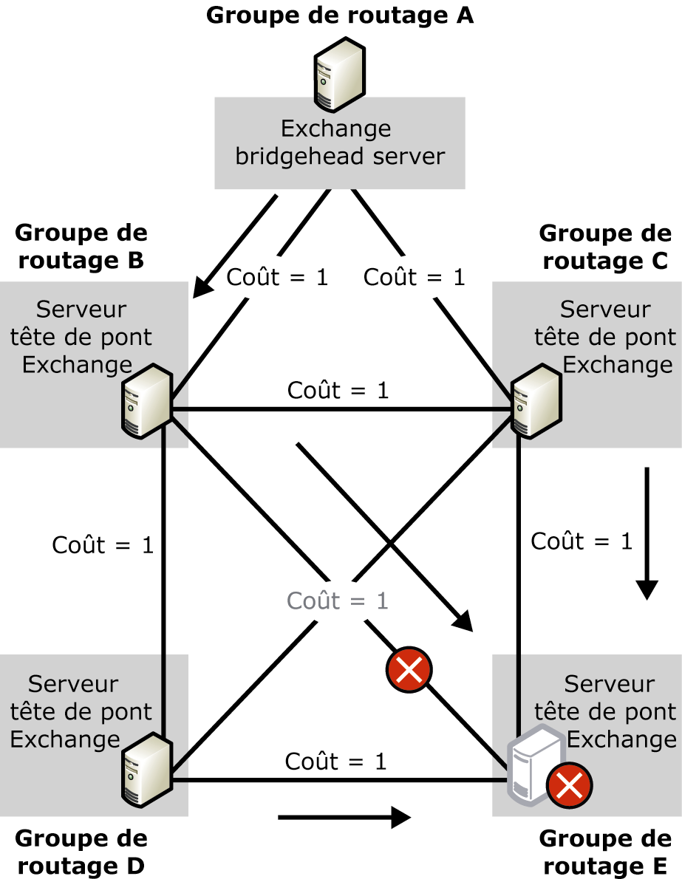
Figure 5.10 Premier connecteur inactif
- Le serveur tête de pont du groupe de routage B se connecte à son maître de groupe de routage via le port TCP 691 et transmet les nouvelles informations sur l'état des liaisons. Le maître intègre les informations dans la table d'état des liaisons et informe tous les serveurs du groupe de routage du changement.
- Le changement d'état des liaisons provoque un événement de reroutage dans le groupe de routage B. Exchange Server 2003 peut sélectionner deux chemins avec les mêmes valeurs de coût. Dans cet exemple, le message est envoyé au groupe de routage C, car le moteur de routage choisit ce chemin de transfert de façon aléatoire.
- Avant le transfert du message réel, les serveurs têtes de pont du groupe de routage B et du groupe de routage C comparent leurs hachages MD5. Étant donné que les hachages MD5 ne correspondent pas, les serveurs échangent les informations sur l'état des liaisons. Le serveur tête de pont du groupe de routage B informe ses autres serveurs têtes de pont distants adjacents (groupes de routage A, C et D) des changements d'état des liaisons.
- Le serveur tête de pont du groupe de routage C se connecte à son maître de groupe de routage via le port TCP 691 et transmet les nouvelles informations sur l'état des liaisons. Le maître intègre les informations dans la table d'état des liaisons et informe tous les serveurs du groupe de routage du changement. Tous les serveurs des groupes de routage B et C savent à présent que le connecteur de groupe de routage entre le groupe de routage B et le groupe de routage E est indisponible.
- Le serveur tête de pont du groupe de routage C essaie d'effectuer un transfert direct vers le serveur tête de pont du groupe de routage E. Étant donné que le serveur tête de pont distant est indisponible, la tentative échoue. Après trois tentatives de connexion, le connecteur est marqué comme STATE DOWN (figure 5.11).
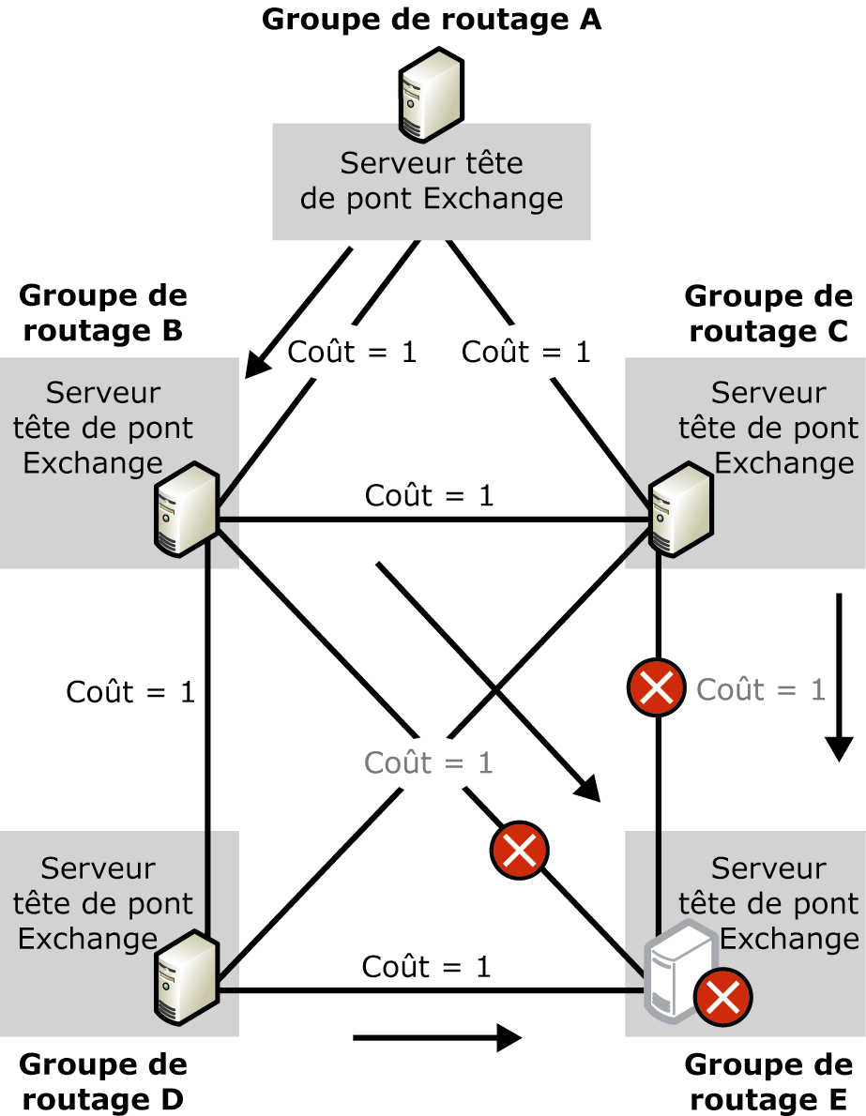
Figure 5.11 Second connecteur inactif
- Le serveur tête de pont du groupe de routage C se connecte à son maître de groupe de routage via le port TCP 691 et transmet les nouvelles informations sur l'état des liaisons. Le maître intègre les informations dans la table d'état des liaisons et informe tous les serveurs du groupe de routage du changement.
- Le changement d'état des liaisons provoque un événement de reroutage dans le groupe de routage C. Le message est maintenant envoyé au groupe de routage D, car le moteur de routage voit encore un chemin de transfert disponible entre le groupe de routage D et le groupe de routage E. Le serveur tête de pont dans le groupe de routage C informe ses autres serveurs têtes de pont distants adjacents (groupes de routage A, B et D) des changements d'état des liaisons.
- Le message est transféré au groupe de routage D, mais avant le transfert réel, les serveurs têtes de pont dans les groupes de routage B et C comparent leurs hachages MD5 et échangent les informations sur l'état des liaisons.
- Le serveur tête de pont du groupe de routage D se connecte à son maître de groupe de routage via le port TCP 691 et transmet les nouvelles informations sur l'état des liaisons. Le maître intègre les informations dans la table d'état des liaisons et informe tous les serveurs du groupe de routage du changement. Tous les serveurs du groupe de routage D savent à présent que les connecteurs de groupe de routage entre les groupes de routage B et E et les groupes de routage C et E sont indisponibles.
- Le serveur tête de pont du groupe de routage D essaie d'effectuer un transfert direct vers le serveur tête de pont du groupe de routage E. Étant donné que le serveur tête de pont distant est indisponible, la tentative échoue. Après trois tentatives de connexion, le connecteur est marqué comme STATE DOWN (figure 5.11).
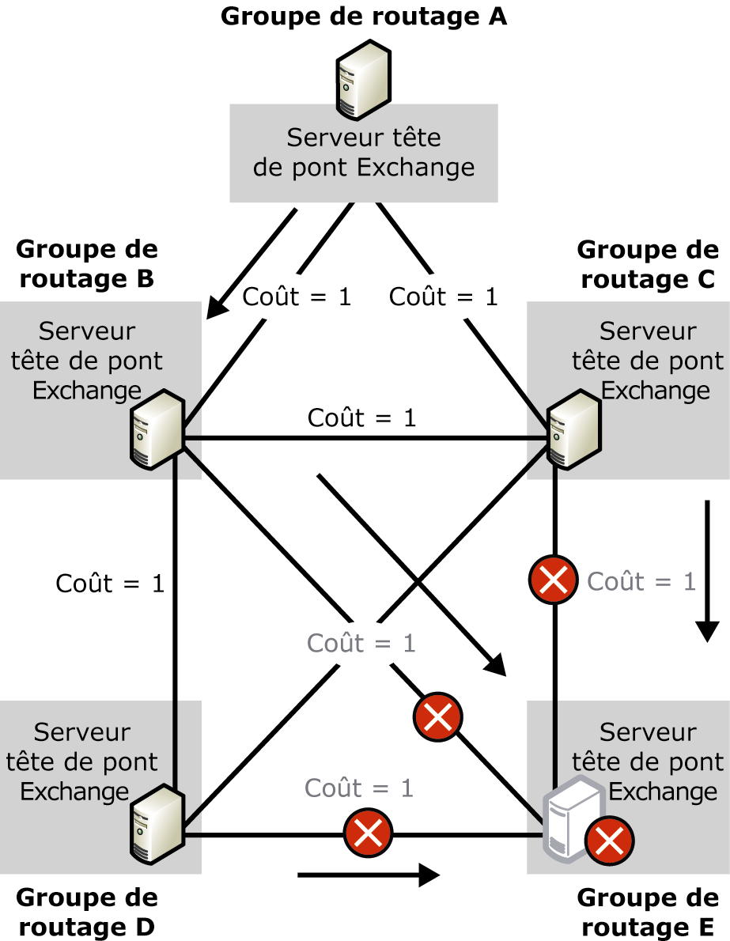
Figure 5.12 Troisième connecteur inactif
- Le serveur tête de pont du groupe de routage D se connecte à son maître de groupe de routage via le port TCP 691 et transmet les nouvelles informations sur l'état des liaisons. Le maître intègre les informations dans la table d'état des liaisons et informe tous les serveurs du groupe de routage du changement.
- Le changement d'état des liaisons provoque un événement de reroutage dans le groupe de routage D. Dans la mesure où aucun autre chemin de transfert vers le groupe de routage E n'est disponible, le message reste dans le groupe de routage D jusqu'à ce qu'un chemin de transfert au moins soit disponible. Le message est transféré au groupe de routage E dès que le serveur tête de pont du groupe de routage E est disponible.
- Le serveur tête de pont du groupe de routage D informe ses autres serveurs têtes de pont distants adjacents (groupes de routage B et C) des changements d'état des liaisons. Ces groupes de routage propagent alors les changements d'état des liaisons au groupe de routage A.

Changements d'état des liaisons et propagation de l'état des liaisons
La table d'état des liaisons contient les informations de version correspondant à chaque groupe de routage sous la forme de numéros de version majeur, mineur et utilisateur. Les changements de version majeurs ont la priorité la plus haute ; viennent ensuite les changements mineurs et les changements apportés aux numéros de version utilisateur.
Exchange Server 2003 détecte les changements d'état des liaisons de la façon suivante :
- Numéro de version majeur Les changements majeurs sont des changements physiques réels dans la topologie de routage. Par exemple, vous créez un changement majeur lorsque vous ajoutez un nouveau connecteur au groupe de routage ou modifiez une configuration de connecteur. Pour recevoir une notification des changements majeurs apportés à son groupe de routage dans la topologie de routage, le maître du groupe de routage s'inscrit auprès d'Active Directory pour les notifications des changements à l'aide de DSAccess. Le contrôleur de domaine de configuration envoie ces notifications au serveur Exchange en suivant le processus de notification des changements LDAP (Lightweight Directory Access Protocol) standard. Lorsqu'un maître de groupe de routage reçoit une mise à jour de la topologie de routage du contrôleur de domaine de configuration, il envoie les informations à jour à tous les serveurs membres de son groupe de routage. Il informe également tous les serveurs têtes de pont des groupes de routage distants, comme indiqué plus haut dans la section « Algorithme d'état des liaisons ». Pour plus d'informations sur le rôle de DSAccess et le contrôleur de domaine de configuration sur Exchange 2003, consultez le chapitre 3, « Exchange Server 2003 et Active Directory », plus haut dans ce guide.
- Numéro de version mineur Les changements mineurs sont les changements qui surviennent dans les informations sur l'état des liaisons (par exemple, le passage d'un connecteur de l'état STATE UP à STATE DOWN). Des connexions réseau non fiables, cependant, peuvent engendrer une situation où les connecteurs sont fréquemment marqués comme actifs et inactifs, ce qui provoque davantage de mises à jours de l'état des liaisons à travers l'organisation Exchange. Une augmentation importante de la charge de traitement peut résulter de l'augmentation des réinitialisations d'itinéraires et des messages reroutés. Par défaut, Exchange Server 2003 atténue les connecteurs oscillants en retardant les changements d'état des liaisons de dix minutes. Pendant cette période, les changements qui surviennent sont consolidés, puis répliqués à travers l'organisation dans un lot. Une connexion oscillante, cependant, peut continuer de générer un trafic d'état des liaisons si les changements surviennent pendant des périodes prolongées.
Vous pouvez agrandir ou réduire la fenêtre de mise à jour par le biais du paramètre du Registre suivant :

Emplacement | HKEY_LOCAL_MACHINE\SYSTEM\CurrentControlSet\Services\RESvc\Parameters\
Valeur | StateChangeDelay
Type | REG_DWORD
Données de la valeur | Intervalle en secondes entre les mises à jour de l'état des liaisons. L'intervalle par défaut est de dix minutes et l'intervalle maximum de sept jours. Il peut être utile d'affecter à ce paramètre la valeur 0 pour résoudre les problèmes liés aux échecs de connexion. Ces échecs auront un impact immédiat sur l'état des connecteurs.

Vous pouvez également empêcher le maître du groupe de routage de marquer ses connecteurs comme inactifs en définissant la clé de Registre suivante. Cela peut s'avérer utile, notamment dans les scénarios de routage « hub-and-spoke », où chaque destination n'est accessible que par l'intermédiaire d'un seul connecteur. Le reroutage des messages ne peut pas avoir lieu si les connecteurs de remplacement ne sont pas disponibles.

Emplacement | HKEY_LOCAL_MACHINE\SYSTEM\CurrentControlSet\Services\RESvc\Parameters\
Valeur | SuppressStateChanges
Type | REG_DWORD
Données de la valeur | Une valeur égale à 0x1 désactive les changements d'état des liaisons.

- Numéro de version utilisateur Les mises à jour utilisateur incluent les changements minimes : changement de maître du groupe de routage, démarrage ou arrêt des services, ajout d'un autre serveur au groupe de routage, perte de connectivité d'un serveur membre avec le maître du groupe de routage, etc.

Changement du maître de groupe de routage
Le premier serveur installé dans le groupe de routage est automatiquement désigné en tant que maître du groupe de routage. Si ce serveur tombe en panne ou est déconnecté, les informations sur l'état des liaisons ne sont plus propagées dans le groupe de routage. Tous les serveurs du groupe de routage continuent de fonctionner en se basant sur les informations antérieures. Lorsque le maître du groupe de routage est à nouveau disponible, il reconstruit ses informations sur l'état des liaisons, en commençant par tous les serveurs et connecteurs marqués comme non disponibles. Il recherche ensuite tous les serveurs non disponibles et met à jour les membres du groupe de routage.
Si vous arrêtez un maître de groupe de routage pendant une période prolongée, vous devez désigner un autre maître de groupe de routage pour éviter un transfert de messages inefficace. Dans le Gestionnaire système Exchange, développez le groupe de routage voulu et sélectionnez le conteneur Membres. Dans le volet d'informations, cliquez avec le bouton droit sur le serveur que vous souhaitez désigner comme maître du groupe de routage, puis sélectionnez Définir comme maître.
Remarque Le fait de changer le maître du groupe de routage représente une modification majeure de l'état des liaisons. Si l'état d'une liaison change, les informations sur l'état des liaisons sont propagées à travers l'organisation et tous les serveurs Exchange doivent rerouter leurs messages. Évitez par conséquent de changer fréquemment le maître du groupe de routage.

Conflits entre les maîtres de groupe de routage
Un seul serveur dans un groupe de routage est reconnu comme le maître du groupe de routage. Cette configuration est mise en œuvre par un algorithme selon lequel (N/2) + 1 serveurs du groupe de routage doivent accepter et reconnaître le maître. N représente le nombre de serveurs du groupe de routage. Par conséquent, les nœuds membres envoient au maître les données ATTACH relatives à l'état des liaisons.
Parfois, plusieurs serveurs considèrent à tort un autre serveur comme le maître du groupe de routage. Par exemple, si vous déplacez ou supprimez un maître de groupe de routage sans choisir un autre maître, il se peut que msExchRoutingMasterDN, l'attribut contenu dans Active Directory qui désigne le maître du groupe de routage, pointe vers un serveur, dans la mesure où cet attribut n'est pas lié.
Cette situation peut également se produire lorsqu'un ancien maître de groupe de routage refuse de céder son rôle de maître, ou lorsqu'un maître de groupe de routage non autorisé continue d'envoyer des données ATTACH sur l'état des liaisons vers un ancien maître de groupe de routage. Dans Exchange 2003, si msExchRoutingMasterDN pointe vers un objet supprimé, le maître de groupe de routage abandonne son rôle de maître et déclenche un arrêt du rôle de maître.
Résolvez le problème en procédant comme suit :
- Assurez-vous que la propagation de l'état des liaisons s'effectue correctement dans le groupe de routage sur le port 691. Vérifiez que la communication n'est pas bloquée par un pare-feu ou un filtre SMTP.
- Assurez-vous qu'aucun service Exchange n'est arrêté.
- Recherchez des latences au niveau de la réplication dans Active Directory en utilisant le moniteur de réplication Active Directory (Replmon.exe) inclus dans Microsoft Windows Server™ 2003.
- Recherchez l'existence de problèmes réseau et de latences dans les communications réseau.
- Vérifiez si des maîtres de groupe de routage ont été supprimés ou si des serveurs ont cessé d'exister. Si tel est le cas, un événement de transport 958 est enregistré dans le journal Applications de l'Observateur d'événements. Cet événement indique qu'un maître de groupe de routage a cessé d'exister. Vérifiez ces informations en utilisant un outil d'accès à l'annuaire, par exemple LDP (ldp.exe) ou ADSI Edit (adsiEdit.msc). Ces applications sont incluses dans les outils de support de Windows Server 2003.

Compatibilité descendante avec Exchange Server 5.5
Exchange Server 5.5 dépend de la table de routage d'adresses de la passerelle (GAWART) pour sélectionner les itinéraires dans une organisation Exchange. Cette méthode utilise un algorithme de routage par vecteur de distance, ce qui peut donner lieu à des boucles de routage dans certaines situations. Exchange Server 2003, cependant, utilise une table d'état des liaisons stockée en mémoire avec l'algorithme du plus court chemin de Dijkstra pour sélectionner les itinéraires. Mais, pour des raisons de compatibilité descendante, Exchange 2003 doit générer un GWART afin que les serveurs Exchange 5.5 puissent utiliser les connecteurs Exchange 2003. En outre, le moteur de routage doit intégrer les connecteurs Exchange 5.5 existants à la table d'état des liaisons afin que les serveurs Exchange Server 2003 puissent utiliser ces chemins de transfert.

Génération du GWART
Le MTA Exchange génère le GWART. Il communique avec le moteur de routage via le wrapper d'interface de routage, MTARoute.dll, pour obtenir des informations sur le routage. Il écrit ensuite ces informations dans l'attribut gatewayRoutingTree d'un objet nommé GWART hérité, qui réside dans le groupe d'administration du serveur Exchange. Le MTA met également à jour l'attribut GWARTLastModified pour indiquer les changements les plus récents. Le service de réplication de sites (SRS, Site Replication Service) réplique l'objet GWART dans le répertoire Exchange 5.5. Ensuite, les serveurs Exchange 5.5 peuvent inclure les connecteurs Exchange Server 2003 dans leurs décisions de routage.

Problèmes de routage en mode mixte
Le service de réplication de sites réplique également les informations sur les connecteurs Exchange Server 5.5 dans Active Directory. Par conséquent, les serveurs exécutant Exchange Server 2003 peuvent acheminer les messages via les connecteurs Exchange Server 5.5. Les utilisateurs Exchange Server 2003 ont ainsi la possibilité d'envoyer des messages sur tous les connecteurs existants, notamment sur les connecteurs non disponibles dans Exchange Server 2003. Cela inclut les connecteurs tels que le connecteur vers Microsoft Mail pour PC Networks. Les fonctionnalités des groupes de routage dans un environnement en mode mixte, où certains serveurs exécutent Exchange Server 2003 ou Exchange 2000 Server, tandis que d'autres utilisent Exchange Server 5.5, sont limitées comme suit :
- Les groupes de routage ne peuvent pas recouvrir plusieurs groupes d'administration. En effet, la topologie de routage dans Exchange Server 5.5 est définie par sites. Les sites dans Exchange Server 5.5 assurent les fonctionnalités du groupe d'administration et du groupe de routage dans Exchange Server 5.5. Cette différence dans la topologie de routage limite les fonctionnalités des groupes de routage dans un environnement en mode mixte.
- Vous ne pouvez pas déplacer les serveurs entre les groupes de routage qui existent dans les différents groupes d'administration.
- Les connecteurs Exchange Server 5.5 avec une portée locale sont disponibles pour tous les utilisateurs Exchange 2003 de l'organisation, car cette portée de connecteur n'a pas d'équivalent dans Exchange Server 2003. Dans Exchange Server 5.5, vous pouvez spécifier la disponibilité des connecteurs à trois niveaux différents : organisation, site et emplacement de serveur. Dans Exchange Server 2003, l'organisation et le groupe de routage (site) sont les seules portées disponibles.

Mises à jour de la topologie
Dans la mesure où les serveurs Exchange Server 5.5 n'utilisent pas de table d'état des liaisons, les groupes de routage avec un maître de groupe de routage exécutant Exchange Server 5.5 (c'est-à-dire les sites qui n'ont pas de serveur exécutant Exchange Server 2003) n'envoient pas de mises à jour de la topologie. Pour résoudre ce problème, les maîtres de groupes de routage obtiennent périodiquement d'Active Directory la topologie de groupe de routage pour tous les groupes de routage contrôlés par Exchange Server 5.5, puis répliquent ces informations à travers la topologie de routage Exchange Server 2003.
Vous pouvez configurer la clé de Registre suivante sur un maître de groupe de routage pour déterminer à quel moment le moteur de routage lit les informations de topologie d'Active Directory.

Emplacement | HKEY_LOCAL_MACHINE\SYSTEM\CurrentControlSet\Services\RESvc\Parameters\
Valeur | ReloadOsInterval
Type | REG_DWORD
Données de la valeur | Intervalle en secondes entre deux rechargements des informations de topologie à partir d'Active Directory.

Propagation de l'état des liaisons rompues
Les serveurs exécutant Exchange 2003 Server ne s'attendent pas à ce que les serveurs exécutant Exchange Server 5.5 échangent des informations sur l'état des liaisons avec eux. Toutefois, lorsqu'un serveur tête de pont exécutant Exchange 5.5 dans un groupe de routage Exchange est remplacé par un serveur exécutant Exchange 2003 Server et désigné comme serveur tête de pont, le groupe de routage commence à participer à la propagation des informations sur l'état des liaisons. Son numéro de version majeur n'est plus zéro. Un numéro de version majeur égal à zéro désigne un serveur qui ne participe pas aux informations sur l'état des liaisons ou qui n'échange pas ces informations. Tous les serveurs exécutant Exchange Server 5.5 ont un numéro de version égal à zéro, car ils n'échangent pas d'informations sur l'état des liaisons.
Lorsqu'un groupe de routage propage les informations sur l'état des liaisons, son numéro de version majeur augmente. Les serveurs têtes de pont des autres groupes de routage s'attendent à recevoir de ce groupe de routage les changements d'état des liaisons. Toutefois, un problème survient si vous rétablissez Exchange Server 5.5 sur le serveur tête de pont, car ce dernier ne possède aucune table d'état des liaisons. Les autres serveurs s'attendent toujours à ce que le serveur tête de pont exécutant Exchange Server 5.5 (le serveur tête de pont qui exécutait auparavant Exchange Server 2003) participe à la propagation de l'état des liaisons. Par conséquent, les autres serveurs attendent que ce serveur leur fournisse des informations à jour sur l'état des liaisons. Lorsque cela se produit, ce groupe de routage est isolé et ne participe pas aux mises à jour dynamiques de l'état des liaisons dans l'organisation.
La figure 11.3 illustre la situation de ce groupe de routage isolé. Un connecteur Messagerie Internet Exchange 5.5 et un connecteur SMTP Exchange Server 2003 utilisent tous les deux un seul hôte actif pour acheminer le courrier vers Internet. L'hôte actif devient indisponible. Par conséquent, le serveur tête de pont exécutant Exchange Server 2003 marque l'itinéraire qui transite par son connecteur SMTP comme indisponible. Toutefois, dans la mesure où le serveur tête de pont s'attend à ce que le serveur exécutant Exchange Server 5.5 envoie des informations sur l'état des liaisons concernant ses groupes de routage et ses connecteurs, il suppose que l'itinéraire transitant par le connecteur Messagerie Internet est disponible et tente donc de l'utiliser pour remettre des messages. Après un échec, le serveur exécutant Exchange Server 2003 détecte une éventuelle boucle et cesse d'effectuer des remises en empruntant cet itinéraire.
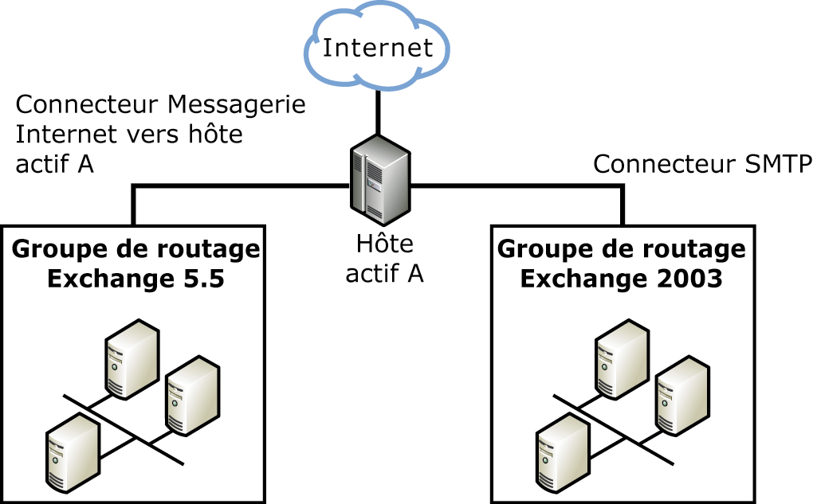
Figure 5.13 Serveurs exécutant Exchange Server 5.5 et Exchange Server 2003 se connectant à un hôte actif
Pour résoudre ce problème, il existe deux solutions possibles :
- Remplacer le serveur tête de pont exécutant Exchange Server 5.5 par un serveur exécutant Exchange Server 2003, ce qui autorise le routage des informations sur l'état des liaisons pour ce groupe de routage. Cette solution est la plus simple et doit être utilisée de préférence.
- Désactiver entièrement l'état des liaisons entre les groupes de routage, puis redémarrer tous les serveurs de votre organisation.
Si vous ne pouvez pas désigner un serveur tête de pont exécutant Exchange 2003, vous pouvez désactiver les informations sur l'état des liaisons entre les groupes de routage de votre organisation Exchange en annulant l'inscription de xlsasink.dll sur tous vos serveurs têtes de pont. Ce fichier active l'interface entre le protocole SMTP et le moteur de routage utilisé pour communiquer les informations sur l'état des liaisons entre les groupes de routage. Lorsque vous annulez l'inscription de xlsasink.dll, vous supprimez la commande X-LINK2STATE qui rend possible la communication de l'état des liaisons entre les groupes de routage. Si les informations sur l'état des liaisons ne peuvent plus être envoyées avec le protocole SMTP, le groupe de routage est isolé du reste de l'organisation (du point de vue de l'état des liaisons).
Important Vous devez soigneusement choisir le moment où vous désactivez l'état des liaisons, car il est important que tous les serveurs disposent d'un numéro de version majeur égal à zéro (0). Dans une nouvelle installation, il est recommandé de désactiver les informations sur l'état des liaisons immédiatement après l'installation d'Exchange Server 2003. Dans une organisation Exchange existante, il est recommandé de collaborer avec les services de support technique de Microsoft pour vous assurer que votre topologie est stable et statique avant de désactiver les informations sur l'état des liaisons.
Pour désactiver les informations sur l'état des liaisons
- Ouvrez une invite de commande et accédez au répertoire \Program Files\Exchsrvr\bin.
- Tapez la commande suivante : Regsrv32 –u xlsasink.dll
- Redémarrez les services suivants :
- Moteur de routage Microsoft Exchange (RESvc)
- Service SMTP (SMTPSVC)
- Piles MTA Microsoft Exchange (MSExchangeMTA)
Répétez ce processus sur chaque serveur tête de pont de l'organisation pour laquelle vous souhaitez supprimer les informations sur l'état des liaisons.
Chapitre 6

Architecture du transport SMTP
- Le sous-système de transport de Microsoft® Exchange Server 2003 est un ensemble de moteurs, basés sur le modèle COM (Component Object Model), qui s'intègrent en toute transparence avec le service SMTP (Simple Mail Transfer Protocol) de Microsoft Windows® 2000 Server et Microsoft Windows Server™ 2003. Dans la mesure où Exchange Server 2003 doit étendre le service SMTP Windows à l'aide de ses propres composants, vous pouvez exécuter le programme d'installation d'Exchange Server 2003 uniquement sur un ordinateur exécutant Windows Server 2003, sur lequel le service SMTP est installé. Il est important de comprendre qu'en plus d'étendre le service SMTP, les composants d'Exchange, tels que le moteur de files d'attente avancé, le catégoriseur et le moteur de routage, remplacent également les composants SMTP par des composants spécifiques à Exchange. La version étendue du service SMTP prend en charge :
- les commandes SMTP étendues, pour des communications plus performantes entre les divers serveurs Exchange ;
- l'intégration avec le service d'annuaire Microsoft Active Directory®, pour la catégorisation et le routage des messages ;
- l'intégration avec la banque d'informations Exchange pour la remise locale des messages ;
- le suivi des messages pour l'analyse du chemin des messages dans votre organisation Exchange.
Ce chapitre aborde les concepts suivants :
- Conception du service SMTP Le service SMTP exécute le processus Inetinfo et, lorsqu'il est étendu par le biais de récepteurs d'événements Exchange, il traite tous les messages entrants et sortants. Lors de la transmission des messages par l'intermédiaire du sous-système de transport, le service SMTP utilise de manière intensive les ressources IIS (Internet Information Services). Il est important de comprendre la conception du service SMTP pour pouvoir assimiler le fonctionnement de l'ensemble du sous-système de transport Exchange 2003.
- Moteur de files d'attente avancé Le moteur de files d'attente avancé est un composant principal du sous-système de transport SMTP et le principal répartiteur d'événements de transport. Vous devez être familiarisé avec les tâches du moteur de files d'attente avancé pour être à même de comprendre l'interaction entre les composants de transport SMTP clés et les extensions de récepteurs d'événements Exchange.
- Composants de transport Ces composants traitent chaque message reçu d'un hôte distant ou d'un client de messagerie. Dans Exchange Server 2003, tous les messages doivent être transmis par l'intermédiaire du sous-système de transport SMTP. Il s'agit notamment des messages transmis par le biais de clients MAPI, tels que Microsoft Office Outlook® 2003, Microsoft Office Outlook Web Access, le protocole DAV (Distributed Authoring and Versioning), X.400 et tout connecteur EDK (Exchange Development Kit), et ce, même lorsque le protocole SMTP n'est pas concerné et que les boîtes aux lettres des destinataires et de l'expéditeur se trouvent dans la même banque de boîtes aux lettres. Si vous arrêtez le service SMTP sur un serveur exécutant Exchange Server 2003, tous les transferts et remises de messages sont interrompus sur ce serveur. Vous devez comprendre la gestion des messages dans Exchange Server 2003 pour assimiler comment les récepteurs d'événements de transport traitent chaque message.
- Pilotes de banque d'informations Exchange Server 2003 implémente un pilote de banque d'informations Exchange qui permet au service SMTP d'extraire les messages sortants de la banque d'informations Exchange et de remettre les messages entrants aux destinataires Exchange. Vous devez comprendre l'implémentation du pilote de banque de données pour identifier l'emplacement physique des messages durant leur transmission par l'intermédiaire du sous-système de transport.
- Extensions de protocole Les extensions de protocole implémentent des commandes de protocole SMTP spécifiques à Exchange (également appelées verbes SMTP). Pour comprendre les fonctionnalités de protocole SMTP spécifiques à Exchange, vous devez savoir comment les extensions de protocole sont implémentées.
- Enregistrement dans les journaux et suivi des messages Grâce aux fonctionnalités de journalisation de protocole, d'enregistrement dans le journal des événements et de suivi des messages, vous pouvez analyser en détail les transferts de messages. Vous devez comprendre l'implémentation de ces fonctionnalités, notamment en cas de problème.
Ce chapitre part du principe que vous êtes familiarisé avec le concept général relatif à la gestion des messages dans Exchange Server 2003. Pour plus d'informations sur la gestion des messages, consultez le chapitre 5, « Architecture de routage des messages », plus haut dans ce guide (voir la figure 5.2 du chapitre 5, pour une illustration graphique des composants principaux du sous-système de transport d'Exchange Server 2003). Ce chapitre part également du principe que vous connaissez les concepts relatifs à la configuration des serveurs SMTP virtuels, des connecteurs SMTP et des connecteurs de groupes de routage. Pour plus d'informations sur ces concepts, consultez le Guide de transport et de routage Exchange Server 2003 (http://go.microsoft.com/fwlink/?LinkId=26041).

Conception du service SMTP
Le moteur de protocole SMTP central est implémenté dans SMTPSvc.dll, qui réside dans le répertoire \WINDOWS\system32\inetsrv. Ce moteur de protocole s'exécute en tant que code non managé dans le processus Inetinfo IIS ; il gère les connexions SMTP entrantes et sortantes au niveau de la couche de session. La figure 6.1 indique que le service SMTP se trouve dans les couches Session, Présentation et Application, conformément au modèle OSI (Open Systems Interconnection) de l'Organisation Internationale de Normalisation (ISO).
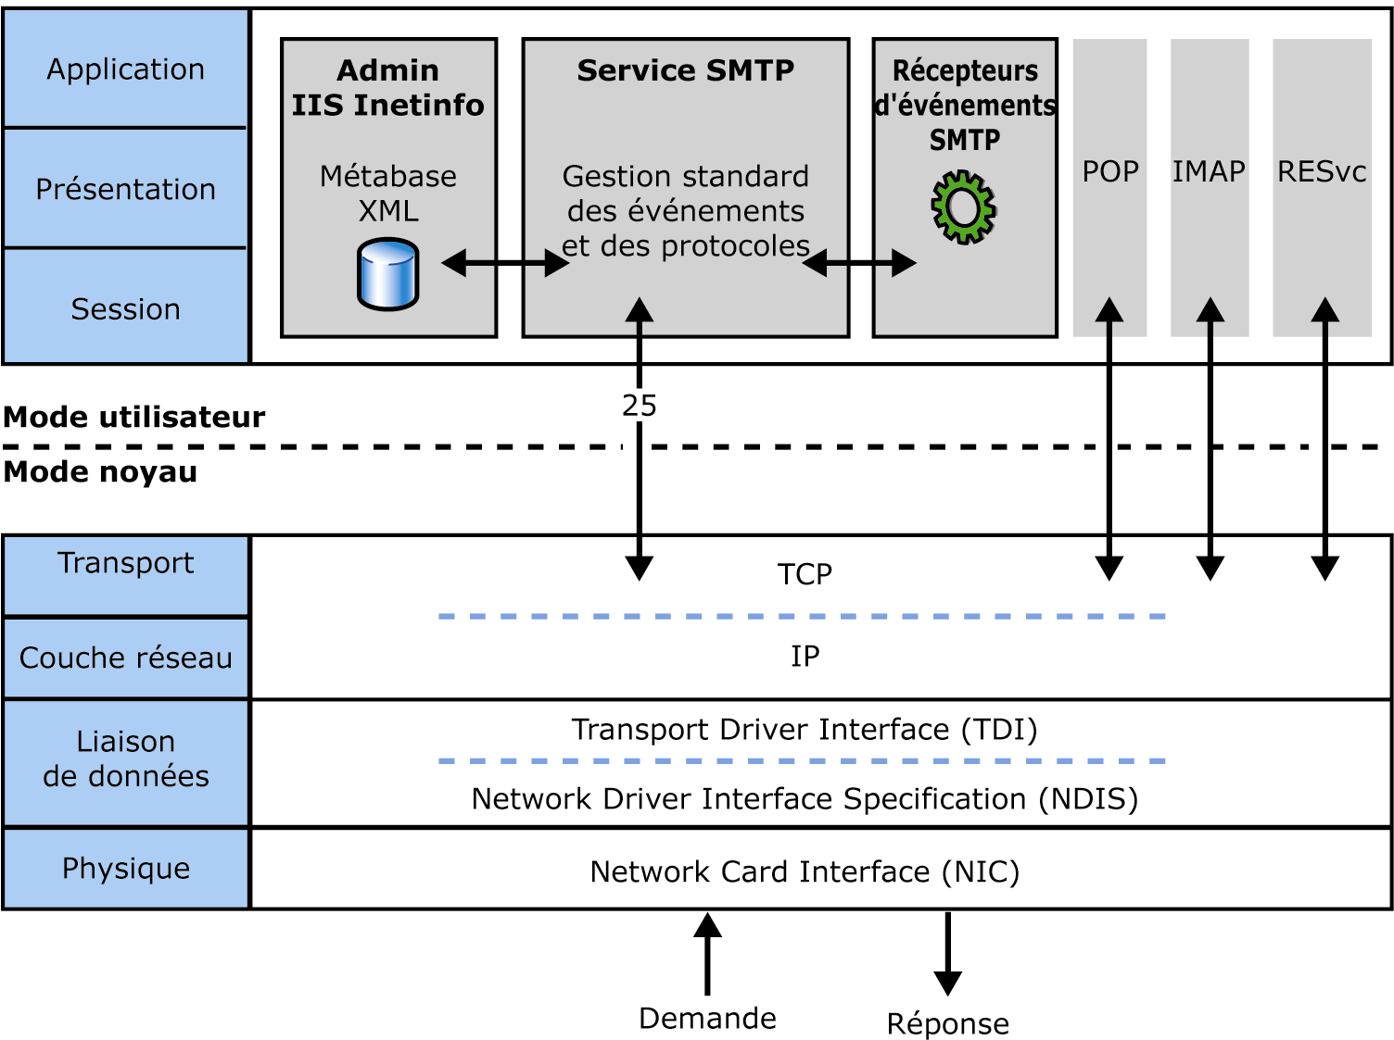
Figure 6.1 Processus Inetinfo et service SMTP dans le modèle OSI
Remarque Le code non managé est du code exécuté directement par le système d'exploitation, en dehors du Common Language Runtime (CLR) Microsoft .NET Framework. Il utilise ses propres gestion de mémoire, vérification de types et prise en charge de la sécurité. Le code managé reçoit ces services à partir du Common Language Runtime.

Intégration des services Internet (IIS)
Le fait que le service SMTP s'exécute dans le processus Inetinfo indique que le sous-système de transport Exchange Server 2003 partage les ressources IIS avec d'autres services s'exécutant également dans IIS, par exemple les services POP3 (Post Office Protocol, version 3), IMAP4 (Internet Mail Access Protocol, version 4) et RESvc (moteur de routage Exchange). Inetinfo.exe est le processus IIS central et il est contrôlé par le service d'administration IIS, comme décrit dans le chapitre 2, « Dépendances des services Exchange Server 2003 », plus haut dans ce guide.

Exécution de threads asynchrones
L'une des ressources les plus importantes que le service SMTP partage avec tous les autres services dans le processus Inetinfo est la file de threads asynchrones (ATQ). Il s'agit d'un pool de threads que les services Internet (IIS) utilisent pour la gestion de toutes les demandes de connexion réseau entrantes. Un thread est une instance d'exécution de code au sein d'un processus. Un processus se compose d'un espace d'adressage virtuel, d'un contexte de processeur et d'au moins un thread. Les threads sont créés à l'aide de la méthode CreateThread() du système d'exploitation, puis exécutés dans l'espace d'adressage virtuel du processus appelant (autrement dit, le processus Inetinfo IIS).
Au cours d'un traitement asynchrone, chaque thread s'exécute dans le processus Inetinfo, sans attendre la fin de l'exécution des autres threads. Dans le cas d'un traitement synchrone, les threads s'exécutent les uns après les autres, de manière synchronisée (l'exécution du code est bloqué en cas d'appel de fonction, jusqu'à l'achèvement de la fonction). Pour synchroniser les threads asynchrones (par exemple, pour éviter les conflits résultant de plusieurs accès simultanés à une ressource spécifique), le système d'exploitation fournit des objets de synchronisation. Ainsi, un objet événement pour un socket Windows est un exemple d'objet de synchronisation pour une ressource spécifique. Le service SMTP utilise les objets événement pour recevoir les notifications de connexions SMTP entrantes. Un socket Windows est une adresse IP associée à un numéro de port. Le port par défaut atteignant le moteur de protocole SMTP est le port TCP 25. Associé à l'adresse IP du serveur Exchange exécutant le service SMTP, ce numéro de port constitue le socket du serveur virtuel SMTP par défaut, par exemple : 192.168.1.100:25.
Remarque Sur un serveur Exchange, seul existe le serveur virtuel SMTP par défaut. Le serveur virtuel SMTP par défaut accepte les connexions entrantes sur le port TCP 25 pour toutes les adresses IP du serveur. Vous pouvez modifier cette configuration dans le Gestionnaire système Exchange, sous l'onglet Général, à partir des propriétés Serveur virtuel SMTP par défaut.

Gestion des connexions SMTP entrantes
Le processus Inetinfo gère les connexions SMTP entrantes comme suit :
- Lors du démarrage du service SMTP, le processus Inetinfo initialise le socket du serveur virtuel SMTP dans TCP/IP pour l'écoute des demandes de connexion entrantes. Afin de prendre en charge plusieurs connexions simultanées via le même serveur virtuel, il initialise le socket en mode sans blocage pour les opérations E/S superposées. Par défaut, un serveur virtuel SMTP peut accepter un nombre pratiquement illimité de connexions réseau entrantes (bien que le nombre physique maximal soit nettement inférieur).
Remarque Dans Microsoft Windows Server 2003, le serveur peut uniquement prendre en charge 2 000 connexions simultanées environ. Dans le Service Pack 1 Windows Server 2003, le nombre par défaut passe de 2 000 à 5 000 ; vous pouvez encore l'augmenter en configurant le paramètre approprié dans la métabase.
- Le processus Inetinfo crée un objet de synchronisation pour informer le système d'exploitation qu'il souhaite recevoir une notification d'événement réseau pour les connexions entrantes via le socket. La file ATQ est associée à cet objet de synchronisation, ce qui permet à un thread de ce pool de threads de recevoir une notification lorsque l'objet de synchronisation annonce une connexion réseau entrante.
- La pile de transport TCP/IP reçoit une connexion SMTP entrante et signale cet événement au processus Inetinfo. Un thread d'ATQ peut maintenant être exécuté pour lire les données à partir du socket SMTP.
Remarque Le processus Inetinfo peut créer des threads supplémentaires dans ATQ afin qu'il y ait suffisamment de threads pour écouter les demandes de connexion entrantes. Pour ajuster les performances IIS, vous pouvez spécifier le nombre maximal de threads pouvant être créés dans le système à l'aide du paramètre de Registre suivant :

Emplacement | HKEY_LOCAL_MACHINE\SYSTEM\CurrentControlSet\Services\InetInfo\Parameters
Valeur | PoolThreadLimit
Type | REG_DWORD
Données de la valeur | 0 - 4,294,967,295 (illimitée)
Description | PoolThreadLimit est une limite stricte qui inclut tous les threads du pool IIS.

- Le thread IIS exécute le code dans SMTPSvc.dll et répond aux demandes entrantes des clients à l'aide d'un message d'accueil du serveur (appelé « bannière SMTP ») tel que : 220 serveur01.TailspinToys.com Microsoft ESMTP MAIL Service, Version: 6.0.3790.0 ready at Sun, 21 Mar 2004 23:48:47 +0100.
- La conversation SMTP progresse à mesure que l'hôte SMTP distant transfère le message. Chaque fois qu'une commande SMTP est reçue, un thread ATQ exécute le code de protocole SMTP dans SMTPSvc.dll, puis il déclenche des événements dans le service SMTP, provoquant l'exécution du code dans d'autres DLL. Par exemple, le pilote de banque d'informations NTFS écrit le message sous la forme d'un fichier dans le dossier \Queue du serveur SMTP virtuel sur le système de fichiers.
- Une fois la commande SMTP en cours traitée, le processus Inetinfo replace le thread utilisé pour le traitement SMTP dans ATQ pour écouter les nouvelles commandes entrantes et les nouvelles demandes de connexion. IIS réutilise les threads pour éviter d'avoir à recréer un nouveau thread à la réception de chaque nouvelle commande ou demande de connexion.
- L'hôte distant émet une commande Quit, puis le service SMTP libère la connexion.
Remarque Dans ATQ, la durée de vie (TTL) d'un thread inactif est de 24 heures. À n'importe quel moment, le processus Inetinfo dispose d'au moins deux threads dans ATQ pour répondre aux demandes de connexion entrantes.

Limitation du nombre de threads SMTP
Par défaut, le service SMTP peut utiliser jusqu'à 90 % des threads disponibles dans ATQ. Dans la mesure où ce pool de threads est partagé avec d'autres services Internet (IIS) susceptibles d'être exécutés sur le même serveur, par exemple le service FTP (File Transfer Protocol), POP3, RESvc ou IMAP4, une charge SMTP élevée peut provoquer un goulot d'étranglement au niveau des performances dans le processus Inetinfo. Cela résultera alors en l'arrêt du service FTP, POP3, RESvc ou IMAP4.
Pour parer à cette situation, vous pouvez réserver un nombre approprié de threads pour les autres services Internet (IIS), en limitant le pourcentage de threads disponibles pour le service SMTP. Pour ce faire, vous devez configurer le paramètre de Registre suivant :

Emplacement | HKEY_LOCAL_MACHINE\System\CurrentControlSet\Services\SMTPSVC\Queuing
Valeur | MaxPercentPoolThreads
Type | REG_DWORD
Données de la valeur | La valeur par défaut est 0x5A (90%)
Description | Limite le pourcentage de threads ATQ réservés au service SMTP. La valeur recommandée est :  MaxPercentPoolThreads = 90/(2*Nombre d'instances de serveur virtuel SMTP)

Il est également possible d'augmenter le nombre total de threads dans le processus Inetinfo à l'aide du paramètre suivant dans le Registre, si la mémoire disponible permet un nombre plus élevé de threads :

Emplacement | HKEY_LOCAL_MACHINE\System\CurrentControlSet\Services\SMTPSVC\Queuing
Valeur | AdditionalPoolThreadsPerProc
Type | REG_DWORD
Données de la valeur | La valeur par défaut est 0x5A (90%)
Description | Détermine le nombre de threads de pool supplémentaires que le processus Inetinfo crée pour chaque processeur lors du démarrage du service SMTP. La valeur recommandée est :  AdditionalPoolThreadsPerProc = ((9/(MaxPercentPoolThreads/100))–4)/2  Remarque Si la valeur AdditionalPoolThreadsPerProc est supérieure à 200, vous devez augmenter la valeur du paramètre PoolThreadLimit sous HKEY_LOCAL_MACHINE\ System\CurrentControlSet\Services\InetInfo\Parameters\. La valeur du paramètre PoolThreadLimit doit au moins être égale à celle de AdditionalPoolThreadsPerProc.

Extensions SMTP basées sur le modèle COM (Component Object Model)
Le protocole SMTP prend en charge l'envoi de plusieurs messages au cours d'une même session. La remise ou le relais d'un message peut avoir lieu durant la transmission du message suivant. L'indicateur SMTP « fin de données de messagerie » (un retour chariot/saut de ligne suivi d'un point puis d'un autre retour chariot/saut de ligne) ou le bloc BDAT final de chaque message individuel invite le service SMTP destinataire à traiter les destinataires et les données de ce message spécifique. Ce processus est appelé processus de transport, car il remet le message à la banque d'informations Exchange locale ou il le transmet au serveur associé du destinataire si la boîte aux lettres de ce dernier ne se trouve pas sur le serveur local. Le service SMTP peut également relayer des messages à des destinataires externes. Par exemple, les messages sont relayés lorsque les utilisateurs Exchange travaillant avec des clients Internet envoient des messages à des destinataires externes.
Une fois le message reçu via SMTP, il est transmis au moteur de files d'attente avancé (Phatq.dll). Le thread utilisé par le service SMTP pour transmettre le message à ce dernier est ensuite renvoyé à ATQ. Le moteur de files d'attente avancé utilise son propre pool de threads pour traiter les messages en file d'attente. Ce pool est différent de celui utilisé pour la gestion des opérations de protocole SMTP. Vous trouverez d'autres informations sur le moteur de files d'attente avancé dans la section « Moteur de files d'attente avancé », plus loin dans ce chapitre.

Événements dans le sous-système de transport SMTP
Lorsque les threads exécutent le code de protocole dans Smtpsvc.dll ou le code de transport dans Phatq.dll, ils déclenchent des événements entraînant l'exécution du code dans d'autres DLL. Cette architecture d'événements repose entièrement sur le modèle COM. SMTP utilise la bibliothèque COM d'objets d'extension (Seo.dll) Microsoft® Server pour déclencher des événements SMTP et l'activation COM pour instancier les récepteurs d'événements inscrits pour chaque événement spécifique. Les événements SMTP peuvent indiquer la transmission ou la réception d'une commande de protocole SMTP, ou le dépôt d'un message dans le sous-système de transport SMTP, par exemple. Les récepteurs d'événements, tels que les extensions de protocole SMTP, le catégoriseur et le moteur de routage sont inscrits pour des événements spécifiques dans le service SMTP.
Les événements susceptibles de se produire dans le sous-système de transport SMTP d'Exchange 2003 (figure 6.2) sont les suivants :
- Événements de protocole SMTP Ces événements sont spécifiques à SMTP ; ils permettent aux récepteurs de modifier le comportement du moteur de protocole SMTP en modifiant, en désactivant ou en ajoutant des commandes entrantes et sortantes, ainsi que les réponses à ces commandes. Par exemple, le récepteur d'événements de protocole X-LSA Sink d'Exchange Server 2003 implémente une commande SMTP supplémentaire, X-LINK2STATE, afin de transmettre des informations sur l'état des liaisons à l'ensemble des groupes de routage, comme décrit dans le chapitre 5, « Architecture de routage des messages », plus haut dans ce guide. Les récepteurs d'événements de protocole permettent également de modifier des commandes SMTP et ESMTP standard, par exemple EHLO, dans le but d'étendre les fonctionnalités du protocole SMTP. Les récepteurs d'événements de protocole sont décrits en détail dans la section « Extensions de protocole SMTP », plus loin dans ce chapitre.
- Événements de banque d'informations SMTP Ces événements permettent aux récepteurs d'événements de banque d'informations (autrement dit, aux implémentations de pilote de banque d'informations) de conserver le contenu des messages dans les répertoires du système de fichiers ou dans la banque d'informations Exchange. Par exemple, dans le sous-système de transport d'Exchange Server 2003, les événements de banque d'informations servent à la remise locale des messages aux destinataires Exchange. Les pilotes de banque d'informations sont décrits en détail dans la section « Pilotes de banque d'informations du service SMTP », plus loin dans ce chapitre.
- Événements de transport SMTP Ces événements se produisent lorsque les messages parviennent au serveur, transitent par le sous-système de transport principal et sont remis aux destinataires Exchange ou relayés à d'autres hôtes SMTP. Dans Exchange Server 2003, les événements de transport servent à la catégorisation et au routage des messages. Le moteur de routage est décrit en détail dans le chapitre 5, « Architecture de routage des messages », plus haut dans ce guide. Les récepteurs d'événements du catégoriseur sont décrits en détail dans la section « Composants de transport SMTP », plus loin dans ce chapitre.
- Événements système SMTP Ces événements sont convertis en appels à un récepteur agissant en qualité de composant système. Par exemple le récepteur SMTP Eventlog est un composant système qui inscrit les événements système pour la lecture d'informations de traitement interne dans le journal des événements Applications. Vous trouverez d'autres informations sur le récepteur SMTP Eventlog dans la section « Enregistrement des événements et suivi des messages », plus loin dans ce chapitre.
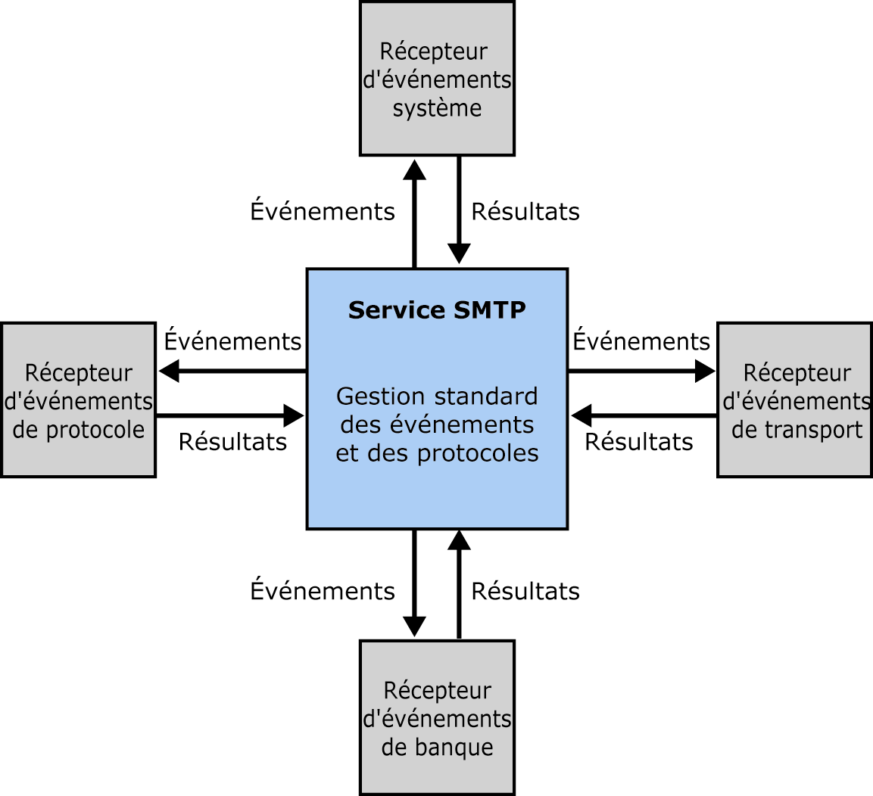
Figure 6.2 Récepteurs d'événements dans le service SMTP
Remarque Les récepteurs d'événements SMTP permettent aux fournisseurs non-Microsoft d'implémenter des extensions personnalisées du sous-système de transport SMTP, par exemple les filtres de messagerie électronique et les antivirus. Les récepteurs d'événements SMTP ne prennent pas en charge les applications COM+.

Répartiteur d'événements et notifications d'événements
Lorsqu'un événement se produit, un thread, agissant en tant que répartiteur d'événements dans le service SMTP, vérifie les inscriptions d'événements (enregistrées en tant que liaisons d'événements dans la métabase IIS) afin d'identifier les récepteurs associés à l'événement. Le répartiteur d'événements identifie tous les récepteurs d'événements inscrits en vue de leur exécution et détermine quand ils doivent être exécutés. L'ordre varie en fonction de la priorité du récepteur, telle que définie dans les informations de liaisons d'événements. Les récepteurs sont notifiés d'un événement dans l'ordre. Les récepteurs ayant la plus faible priorité sont exécutés les premiers.
Le processus suivant a lieu pour chacun des récepteurs :
- Le répartiteur d'événements compare l'inscription d'événements du récepteur aux conditions de l'événement. Si les conditions sont réunies, le récepteur est exécuté.
Remarque Aucune condition d'événement n'est associée à certains événements SMTP, par exemple, les événements de banque d'informations.
- Si nécessaire, le répartiteur d'événements crée une instance du récepteur à l'aide de l'ID de classe (CLSID) de la classe COM de récepteurs d'événements.
Remarque Les récepteurs peuvent être mis en cache pour omettre cette étape pour les événements ultérieurs.
- Le répartiteur d'événements appelle la méthode COM IUnknown::QueryInterface pour obtenir l'interface de notification d'événements appropriée pour le récepteur d'événements. La plupart des récepteurs implémentent l'interface de récepteur à l'aide de la bibliothèque ATL (Active Template Library).
- Le répartiteur d'événements exécute le récepteur en appelant la méthode d'événements appropriée sur l'interface de récepteur. Dans le cas d'événements de transport, le répartiteur d'événements transmet le message au récepteur d'événements sous la forme d'un objet MailMsg. Cet objet contient l'ensemble du message, de même que les champs de l'enveloppe de transport. Le récepteur peut modifier le message et les champs de l'enveloppe.
- À la fin du traitement, le récepteur renvoie un indicateur d'état d'événement au répartiteur d'événements. Le répartiteur d'événements vérifie cet indicateur pour déterminer s'il doit notifier les autres récepteurs. Par exemple, un récepteur d'événements peut demander au répartiteur d'événements d'ignorer tous les récepteurs restants, pour arrêter tout autre traitement des messages.
Les récepteurs d'événements utilisent le code de retour ci-après pour indiquer si une notification doit parvenir aux récepteurs suivants :
- S_OK Appel des récepteurs suivants dont la priorité est égale ou inférieure.
- S_FALSE Pas d'appel des récepteurs suivants dont la priorité est égale ou inférieure.
Remarque Les récepteurs d'événements de protocole SMTP peuvent également renvoyer la valeur MAILTRANSPORT_S_PENDING pour indiquer que le traitement va s'achever de manière asynchrone en appelant la méthode NotifyAsyncCompletion. Un récepteur d'événements de protocole peut appeler la méthode NotifyAsyncCompletion pour notifier le répartiteur d'événements de protocole entrants de l'achèvement du traitement asynchrone et lui demander de transmettre le résultat du traitement.
- Dans le cas d'événements de transport, une fois la notification à chaque récepteur effectuée ou lorsqu'un récepteur demande d'ignorer les récepteurs restants, le champ de l'enveloppe d'état est vérifié pour déterminer la prochaine action à réaliser. Un message peut être remis à l'emplacement approprié, supprimé ou placé dans le dossier \Badmail du serveur virtuel SMTP sur le système de fichiers.
Remarque Dans le service SMTP, le moteur de protocole et le moteur de files d'attente avancé assument le rôle de répartiteurs d'événements. Le moteur de protocole répartit les événements de protocole, tandis que le moteur de files d'attente avancé répartit les événements de transport. En outre, ces deux moteurs répartissent les événements de banque d'informations et les événements système.

Interfaces d'administration
Sur un serveur exécutant Exchange Server 2003, le Gestionnaire système Exchange constitue l'outil principal de gestion des paramètres de protocole SMTP et des serveurs virtuels SMTP, et plus particulièrement le composant logiciel enfichable SMTP Exchange (\Programme\Exchsrvr\bin\SMTPMgr.dll). Ce composant se trouve dans le Gestionnaire système Exchange, sous chaque objet de serveur, sous Protocoles dans le conteneur SMTP. Vous pouvez gérer la majorité des paramètres SMTP se rapportant au transfert des messages entrants et, à un degré moindre, les paramètres des messages sortants. À l'aide du Gestionnaire système, il est également possible de créer des serveurs virtuels SMTP supplémentaires sur votre serveur Exchange. Chaque serveur virtuel SMTP représente une instance du service SMTP ; il est défini à l'aide d'une combinaison unique composée d'une adresse IP et d'un numéro de port TCP. Chaque serveur virtuel SMTP déclenche ses propres événements et gère son propre jeu de récepteurs d'événements. Pour plus d'informations sur la configuration des serveurs virtuels SMTP, consultez le Guide de transport et de routage Exchange Server 2003 (http://go.microsoft.com/fwlink/?LinkId=26041).
Remarque La création de plusieurs serveurs virtuels SMTP sur un serveur exécutant Exchange Server 2003 n'améliore pas les performances du système. Chaque serveur virtuel SMTP est multithread et il peut gérer un nombre important de connexions simultanées. Par exemple, le nombre maximal par défaut de connexions sortantes simultanées est de 100 par domaine SMTP, tandis que le nombre maximal total de connexions sortantes simultanées est de 1 000.

Paramètres de configuration et liaisons d'événements
Le sous-système de transport SMTP d'Exchange Server 2003 puise les informations de configuration dans les trois référentiels suivants :
- Active Directory Le Gestionnaire système Exchange enregistre et extrait principalement les informations de configuration d'Active Directory. Par exemple, les propriétés des destinataires et les restrictions applicables à ces derniers, de même que la topologie de routage d'une organisation Exchange, avec notamment tous les groupes de routage et les connecteurs de messagerie, sont définis dans Active Directory. Les composants du sous-système de transport SMTP communiquent avec Active Directory pour obtenir ces informations, comme détaillé dans le chapitre 3, « Exchange Server 2003 et Active Directory », plus haut dans ce guide.
- Métabase IIS Les composants principaux du service SMTP fourni avec Windows Server 2003 ne sont pas compatibles avec Active Directory. Par exemple, un paramètre appliqué à un serveur virtuel SMTP doit être transféré d'Active Directory vers la métabase IIS. Cette tâche est effectuée par le service de mise à jour de la métabase. Le service de mise à jour de la métabase s'inscrit auprès du contrôleur de domaine de configuration utilisé par Exchange Server 2003 pour recevoir notification de toute modification de la configuration d'Exchange. Cette notification survient dans un délai de 15 secondes après la modification. Dès la modification répliquée sur le contrôleur de domaine de configuration, le service de mise à jour de la métabase IIS réplique à son tour la modification dans cette dernière.
- Registre La plupart des paramètres de configuration du sous-système de transport SMTP que vous pouvez modifier sont enregistrés dans Active Directory ou dans la métabase IIS. Toutefois, divers paramètres système affectant le service SMTP, tels que MaxPercentPoolThreads ou AdditionalPoolThreadsPerProc, sont enregistrés dans la base de données du Registre, sous la clé suivante : HKEY_LOCAL_MACHINE\System\CurrentControlSet\Services\SMTPSVC.
La clé suivante est également importante : HKEY_LOCAL_MACHINE\SYSTEM\CurrentControlSet\Services\InetInfo, car elle contient les paramètres de configuration du processus Inetinfo hébergeant le service SMTP. Plusieurs paramètres importants du Registre sont présentés plus haut dans ce chapitre.
Dans la mesure où tous les récepteurs d'événements SMTP sont des composants COM, ils doivent être inscrits dans le Registre, dans la ruche HKEY_CLASSES_ROOT. À l'aide de Regsvr32.exe, vous pouvez inscrire les composants COM ou annuler leur inscription manuellement. Par exemple, le chapitre 5, « Architecture de routage des messages », plus haut dans ce guide, explique comment désactiver la propagation des informations sur l'état des liaisons sur un serveur tête de pont en annulant l'inscription du récepteur X-LSA utilisé pour implémenter la commande X-LINK2STATE (Regsrv32 –u xlsasink.dll). Utilisez la commande Regsrv32 xlsasink.dll pour réinscrire le récepteur X-LSA, le cas échéant.

Informations de configuration dans Active Directory
Le Gestionnaire système Exchange enregistre les paramètres de configuration des serveurs virtuels SMTP dans la partition d'annuaire de configuration d'Active Directory. Chaque serveur virtuel est représenté par un objet de configuration distinct. L'emplacement de cet objet coïncide avec la hiérarchie d'objets affichée dans le Gestionnaire système Exchange et le nom commun correspond au numéro du serveur virtuel dans la métabase IIS. Par exemple, le serveur virtuel SMTP par défaut est le premier serveur virtuel SMTP dans IIS et, par conséquent, le nom commun (CN) correspondant de l'objet de configuration du serveur virtuel SMTP par défaut dans Active Directory est 1 (comme dans CN=1,CN=SMTP,CN=Protocols,CN=SERVEUR01,CN=Servers,CN=First administrative Group,CN=Administrative Groups,CN=TailspinToys,CN=Microsoft Exchange,CN=Services,CN=Configuration,DC=TailspinToys,DC=com).
Le tableau 6.1 répertorie les informations de configuration clés qu'Exchange Server 2003 enregistre pour chaque serveur virtuel SMTP dans Active Directory. Pour savoir comment gérer les paramètres d'un serveur virtuel SMTP par programmation dans Active Directory, consultez le document (en anglais) Setting Message Restriction on an SMTP Virtual Server Using ADSI (http://go.microsoft.com/fwlink/?LinkId=33117).

Tableau 6.1 Principaux attributs Active Directory pour les serveurs virtuels SMTP
Attribut Active Directory | Description
msExchServerBindings | Spécifie la liaison de port IP (Internet Protocol) pour les connexions SSL (Secure Sockets Layer).
msExchAuthenticationFlags | Indique le type d'authentification accepté par ce serveur virtuel SMTP.
msExchMaxIncomingConnections | Spécifie le nombre maximal de connexions entrantes autorisées pour ce serveur virtuel SMTP.
msExchLogType | Spécifie le format de journal utilisé par ce serveur virtuel SMTP pour les enregistrements dans le journal de protocole.
msExchAccessSSLFlags | Identifie le type de canal crypté pris en charge par ce serveur virtuel SMTP.
msExchServerAutoStart | Spécifie quand le démarrage du serveur virtuel doit avoir lieu. Lorsque la valeur est True (Vrai), le serveur virtuel démarre en même temps que le système d'exploitation.
msExchNTAuthenticationProviders | Spécifie la liste des packages SSPI (Security Support Provider Interface) pouvant être utilisés pour l'authentification auprès de ce serveur virtuel SMTP. Exchange Server 2003 prend en charge l'authentification Kerberos via l'interface GSSAPI (Generic Security Services Application Programming Interface), ainsi que le protocole d'authentification LAN Manager Microsoft Windows NT® (NTLM) hérité.
msExchIncomingConnectionTimeout | Spécifie le délai maximal avant l'annulation des connexions entrantes inactives.
msExchSmtpMaxOutgoingConnections | Spécifie le nombre maximal de connexions sortantes autorisées à partir de ce serveur virtuel SMTP.
msExchSmtpOutgoingConnectionTimeout | Spécifie le délai maximal avant l'annulation des connexions sortantes inactives.
msExchSmtpMaxOutgoingConnectionsPerDomain | Spécifie le nombre maximal de connexions sortantes autorisées à partir de ce serveur virtuel SMTP vers un domaine spécifique.
msExchSmtpOutgoingPort | Spécifie le numéro de port de connexion sortante utilisé par le serveur virtuel SMTP pour contacter un hôte SMTP distant.
msExchSmtpOutgoingSecurePort | Spécifie le numéro de port de connexion sortante utilisé par le serveur virtuel SMTP pour contacter un hôte SMTP distant, lorsque le canal de transmission est protégé par le protocole TLS (Transport Layer Security).
msExchSmtpMaxHopCount | Spécifie le nombre maximal de sauts que le message transporté par ce serveur virtuel SMTP peut effectuer pour atteindre sa destination finale.
msExchSmtpMaxMessageSize | Spécifie la taille maximale autorisée pour les messages remis par ce serveur virtuel SMTP.
msExchSmtpMaxSessionSize | Spécifie la quantité maximale de données (en Kilo-octets) pouvant être transférées au cours d'une session SMTP.
msExchSmtpMaxRecipients | Spécifie le nombre maximal de destinataires autorisés pour un message transféré par ce serveur virtuel SMTP.
msExchSmtpLocalQueueExpirationTimeout | Spécifie l'heure à laquelle ce serveur virtuel SMTP doit faire expirer un message local non remis.
msExchSmtpLocalQueueDelayNotification | Spécifie l'heure à laquelle ce serveur virtuel SMTP doit générer une notification d'état de remise pour informer l'expéditeur qu'un message local n'a pas atteint son destinataire.
msExchSmtpRemoteQueueExpirationTimeout | Spécifie l'heure à laquelle ce serveur virtuel SMTP doit faire expirer un message sortant non remis.
msExchSmtpRemoteQueueDelayNotification | Spécifie l'heure à laquelle ce serveur virtuel SMTP doit générer une notification d'état de remise pour informer l'expéditeur qu'un message sortant n'a pas été transféré.
msExchSmtpSmartHost | Spécifie un itinéraire d'hôte actif pour les messages sortants provenant de ce serveur virtuel SMTP.
msExchSmtpSmartHostType | Spécifie le type d'hôte actif.
msExchSmtpMaxOutboundMsgPerDomain | Spécifie le nombre maximal de messages sortants que ce serveur virtuel SMTP peut transférer par domaine au cours d'une session.
msExchSmtpOutboundSecurityFlag | Spécifie le mode d'authentification utilisé pour les connexions sortantes à partir de ce serveur virtuel SMTP.
msExchSmtpInboundCommandSupportOptions | Détermine les commandes SMTP prises en charge pour les connexions entrantes. En modifiant cette valeur, vous pouvez désactiver des fonctionnalités telles que 8BITMIME, BDAT, CHUNKING et PIPELINING.
msExchSmtpRelayForAuth | Détermine si l'authentification est requise pour le relais des messages.
msExchSmtpPerformReverseDnsLookup | Spécifie si des recherches DNS (Domain Name System) inversées sont requises pour la remise.
msExchSmtpDoMasquerade | Spécifie si un domaine fictif est nécessaire pour les notifications de non-remise (NDR). Lorsque cet attribut est défini, utilisez le domaine fictif. Les notifications de non-remise sont alors renvoyées au domaine fictif spécifié, et non au domaine de provenance des messages électroniques.
msExchSmtpBadMailDirectory | Spécifie l'emplacement de stockage des messages incorrects (messages électroniques enregistrés dans le dossier BadMail) sur le système de fichiers.
msExchSmtpSendBadmailTo | Spécifie l'adresse vers laquelle les messages incorrects doivent être acheminés.
msExchSmtpFullyQualifiedDomainName | Spécifie le nom de domaine complet (FQDN) de ce serveur virtuel SMTP.
msExchSmtpPickupDirectory | Spécifie le répertoire dans lequel les messages électroniques sont récupérés.
msExchSmtpQueueDirectory | Spécifie le répertoire à partir duquel les messages électroniques sont mis en file d'attente.
msExchSmtpRemoteQueueRetries | Spécifie la première, la seconde et la troisième tentative de remise de courrier à distance, ainsi que les tentatives ultérieures.
msExchSmtpRelayIpList | Spécifie une liste d'adresses IP pour les restrictions de relais.
msExchBridgeheadedLocalConnectorsDNBL | Spécifie une liste de connecteurs dans le groupe de routage du serveur virtuel SMTP pour lesquels ce serveur est le serveur tête de pont local.
msExchBridgeheadedRemoteConnectorsDNBL | Spécifie une liste de connecteurs dans les groupes de routage distants pour lesquels ce serveur virtuel SMTP est un serveur tête de pont distant.

Remarque Le service de mise à jour de la métabase réplique tous ces paramètres de configuration dans la métabase IIS.

Paramètres de configuration SMTP dans la métabase
La métabase IIS est une banque d'informations de configuration et de schéma hiérarchique, servant à la configuration des ressources IIS. La configuration et le schéma de la métabase IIS 4.0 et IIS 5.0 sont enregistrés dans un fichier binaire (MetaBase.bin) difficile à lire et à modifier. L'affichage et la modification de cette métabase requièrent l'utilisation de l'outil MetaEdit. Vous pouvez télécharger MetaEdit 2.2 à partir du site http://download.microsoft.com/download/iis50/Utility/5.0/NT45/EN-US/MtaEdt22.exe.
Dans IIS 6.0, le fichier binaire d'origine a été remplacé par des fichiers de format XML (Extensible Markup Language) appelés MetaBase.xml et MBSchema.xml. Les informations de configuration IIS sont enregistrées dans le fichier MetaBase.xml, tandis que le schéma de la métabase est enregistré dans le fichier MBSchema.xml. Lors du démarrage d'IIS, ces fichiers sont lus par la couche de stockage de la métabase puis écrits dans la métabase en mémoire par l'intermédiaire d'objets ABO, comme illustré à la figure 6.3.
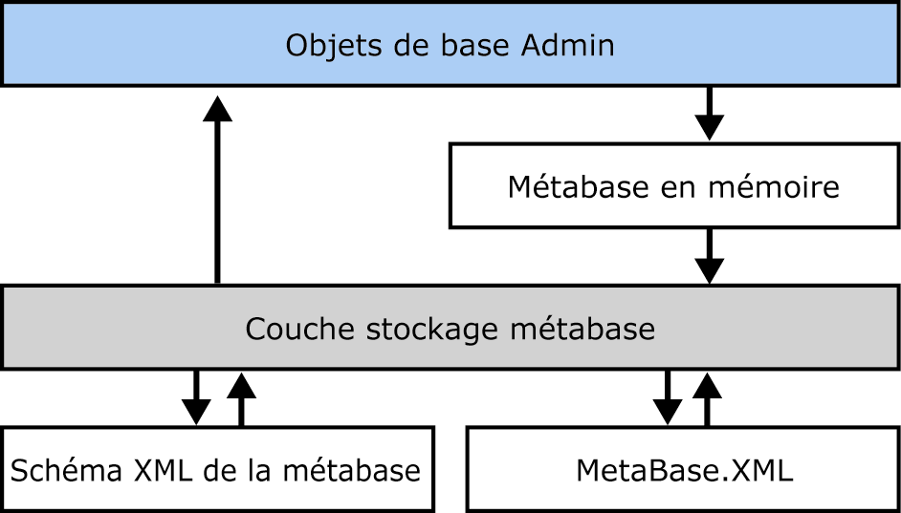
Figure 6.3 Architecture de la métabase IIS 6.0

Clés de configuration SMTP
Les membres du groupe Administrateurs local peuvent visualiser et modifier le fichier MetaBase.xml. Ce fichier texte se trouve dans le dossier \Windows\System32\Inetsrv. Les entrées de la métabase applicables au service SMTP et à ses serveurs virtuels SMTP sont dotées du préfixe IIsSmtp.
La propriété Location qui figure dans les entrées de configuration définit la hiérarchie des objets de configuration. Par exemple, dans l'entrée Location ="/LM/SmtpSvc/1", LM correspond à la machine locale, SmtpSvc correspond au service SMTP en général et le chiffre (1) représente le serveur virtuel SMTP par défaut. L'énumérateur « 1 » correspond à l'attribut de nom commun (CN) de l'objet de serveur virtuel SMTP par défaut dans Active Directory.
La figure 6.4 illustre la hiérarchie des entrées de configuration des serveurs virtuels SMTP, conformément à la propriété Location de chaque entrée IIsSmtp de la métabase.
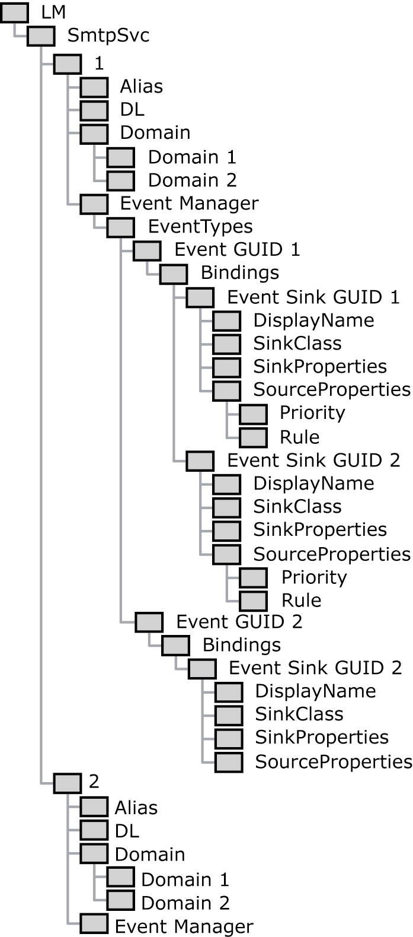
Figure 6.4 Hiérarchie des entrées de configuration SMTP dans la métabase IIS
En général, les paramètres applicables au service SMTP sont enregistrés dans le nœud SmtpSvc de la métabase. La recherche de la propriété Location ="/LM/SmtpSvc" permet de localiser ce nœud. La section suivante est un court extrait du contenu de cette clé :
<IIsSmtpService Location ="/LM/SmtpSvc"
ConnectionTimeout="600"
DefaultDomain="serveur01.TailspinToys.com"
DomainRouting=""
EnableReverseDnsLookup="FALSE"
FullyQualifiedDomainName="serveur01.TailspinToys.com"
...
SmtpRemoteProgressiveRetry="15,30,60,240"
SmtpRemoteRetryThreshold="3"
>
<Custom
Name="AuthFlags"
ID="6000"
Value="AuthBasic | AuthAnonymous | AuthNTLM"
Type="DWORD"
UserType="IIS_MD_UT_SERVER"
Attributes="INHERIT"
/>
...
<Custom
Name="UnknownName_61537"
ID="61537"
Value="0"
Type="DWORD"
UserType="IIS_MD_UT_SERVER"
Attributes="NO_ATTRIBUTES"
/>
</IIsSmtpService>
Sous le nœud SmtpSvc, figurent les paramètres de configuration de chacun des serveurs virtuels SMTP que vous avez créés sur le serveur exécutant Exchange Server 2003. Les serveurs virtuels SMTP héritent des paramètres généraux configurés pour le service SMTP et ils peuvent remplacer ces paramètres. L'extrait suivant est une représentation schématique de la section se rapportant à la configuration du serveur virtuel SMTP par défaut. Notez les informations se rapportant à Location.
<IIsSmtpServer Location ="/LM/SmtpSvc/1"
... property definitions that apply only to the
particular virtual server ...
>
<Custom
... custom property defintion...
/>
</IIsSmtpServer>
Remarque Lorsque vous comparez les noms des paramètres des serveurs virtuels SMTP dans la métabase IIS et les attributs des serveurs virtuels SMTP dans Active Directory, vous remarquez qu'ils sont similaires. Par exemple, le paramètre de métabase PickupDirectory correspond à l'attribut msExchSmtpPickupDirectory d'Active Directory.

Modification directe de la métabase
Dans la mesure où le fichier MetaBase.xml est un fichier texte, les membres du groupe Administrateurs peuvent modifier directement la métabase IIS 6.0 à l'aide d'un outil de texte standard, tel que le Bloc-notes. Toutefois, ce fichier reste ouvert et verrouillé durant l'exécution d'IIS. Pour procéder à une modification directe de la métabase, vous devez activer la fonction Activer la modification directe de la métabase du Gestionnaire des services Internet (IIS).
Pour activer la modification directe de la métabase
- Dans le Gestionnaire des services Internet, cliquez avec le bouton droit sur l'objet de serveur, puis cliquez sur Propriétés.
- Activez la case à cocher Activer la modification directe de la métabase.
- Pour modifier des paramètres qui ne sont pas disponibles dans le Gestionnaire système Exchange, vous pouvez modifier directement les paramètres de la métabase. Par exemple, il est possible de modifier la bannière SMTP de votre serveur SMTP en ajoutant une valeur pour la propriété ConnectResponse à l'objet de configuration du serveur virtuel SMTP par défaut (<IIsSmtpServer Location ="/LM/SmtpSvc/1">) de manière à ne pas révéler les informations de version spécifiques à Exchange dans les communications SMTP. Pour ce faire, procédez comme suit :
<IIsSmtpServer Location ="/LM/SmtpSvc/1"
AdminACL="4963... ... ...a472"
ClusterEnabled="FALSE"
ConnectResponse="-- SPAM not welcome here! --"
ConnectionTimeout="600"
...
- Si vous préférez modifier les paramètres de la métabase à l'aide d'un outil autre que le Bloc-notes, vous pouvez utiliser les interfaces ADSI d'Active Directory. Le bloc de code suivant modifie la bannière SMTP de la même manière. La figure 6.5 illustre la bannière SMTP après modification.
' Get the configuration object for the default SMTP virtual server
Set oServer = GetObject("IIS://localhost/SmtpSvc/1")
' Configure the ConnectResponse setting
oServer.Put "ConnectResponse", "-- SPAM not welcome here! --"
' Write the changed parameter into the metabase
oServer.SetInfo
- Pour plus d'informations sur la procédure à suivre pour accéder aux paramètres de la métabase IIS à l'aide des interfaces ADSI, consultez le document (en anglais) ADSI to Configure IIS dans le Kit de développement Platform SDK de Microsoft (http://go.microsoft.com/fwlink/?LinkId=33118).
Remarque Pour enregistrer vos modifications, vous devez redémarrer le service d'administration IIS et tous les services qui en dépendent, notamment le service SMTP. Le service SMTP est conçu pour récupérer automatiquement les modifications apportées à la configuration système, sans qu'un redémarrage soit nécessaire. Toutefois, certaines modifications comme celle de la bannière SMTP peuvent nécessiter un redémarrage.
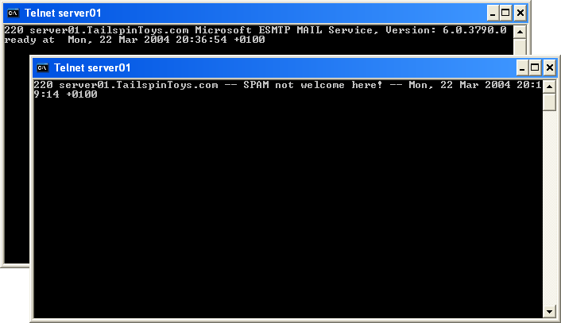
Figure 6.5 Remplacement des informations de version d'Exchange dans la bannière SMTP
Remarque Dans la mesure où la mise à jour Active Directory-Métabase IIS est une réplication monodirectionnelle, il est recommandé d'être prudent lors de la modification directe de la métabase IIS. Le service de mise à jour de la métabase risque de remplacer les valeurs du serveur virtuel SMTP que vous avez modifiées au cours du prochain cycle de mise à jour. Sur un serveur Exchange 2003, il est recommandé de configurer le service SMTP à l'aide du Gestionnaire système Exchange et de modifier uniquement les paramètres qui ne sont pas disponibles dans ce Gestionnaire, par exemple l'attribut ConnectResponse.
Avertissement Toute modification incorrecte de la métabase risque de provoquer des problèmes graves pouvant nécessiter la réinstallation du serveur Exchange. Microsoft ne peut pas garantir que les problèmes résultant d'une modification incorrecte de la métabase IIS pourront être résolus. La modification de la métabase est de votre responsabilité. Avant d'entreprendre toute modification, effectuez une copie de sauvegarde des fichiers de la métabase.

Inscriptions de domaines locaux
Sous chaque nœud de serveur virtuel SMTP de la métabase, figurent des nœuds enfants importants tels que les nœuds Domain (Location ="/LM/SmtpSvc/1/Domain") et EventManager (Location ="/LM/SmtpSvc/1/EventManager"). Le nœud de domaine contient des définitions de domaine qui déterminent les actions de routage que le serveur virtuel SMTP doit exécuter. Par exemple, le service SMTP peut accepter les messages de tous les domaines SMTP locaux, tel que défini par les stratégies de destinataire, mais il doit peut-être rejeter toute tentative de relais de messages à destination de domaines non locaux. Le service de mise à jour de la métabase réplique les informations de domaine des stratégies de destinataire dans la métabase IIS pour tous les serveurs virtuels SMTP.
Remarque Les définitions de domaine contiennent également des entrées se rapportant aux sites Active Directory. À titre d'exemple, on peut citer le nom de domaine 705260ab-46c4-454d-bfdd-96b9c605364c._msdcs.fabrikam.com. L'action de routage de ces entrées requiert que le serveur virtuel SMTP place les messages dans le répertoire \Drop, répertoire d'où Active Directory va ensuite les extraire. Pour éviter tout problème de réplication, vous ne devez ni modifier ni supprimer ces entrées de domaine. Active Directory utilise le service SMTP pour répliquer les modifications de répertoire d'un site à un autre.

Inscriptions de récepteurs d'événements
Les entrées figurant sous le nœud EventManager sont des inscriptions d'événements. Pour que le service SMTP soit en mesure de fonctionner avec les récepteurs d'événements, ces derniers doivent être inscrits dans la métabase IIS. Le service SMTP peut alors créer et exécuter ces récepteurs lorsque les événements appropriés se produisent. IIsConfigObjects définit les liaisons d'événements dans la métabase IIS. Par exemple :
<IIsConfigObject Location ="/LM/SmtpSvc/1/EventManager/
EventTypes/{283430C9-1850-11D2-9E03-00C04FA322BA}/
Bindings/{A928AD15-1610-11D2-9E02-00C04FA322BA}/
SinkClass"
>
<Custom
Name="MD_0"
ID="0"
Value="Exchange.Router"
Type="STRING"
UserType="UNKNOWN_UserType"
Attributes="NO_ATTRIBUTES"
/>
</IIsConfigObject>
Cette liaison associe le GUID d'un événement spécifique, par exemple 283430C9-1850-11D2-9E03-00C04FA322BA, à un récepteur d'événements, tel que le récepteur Exchange Router. La seconde entrée de GUID figurant dans les informations de liaison {A928AD15-1610-11D2-9E02-00C04FA322BA} correspond à l'identificateur (ID) de cette entrée de liaison d'événement spécifique. Chaque ID de liaison d'événement de la métabase doit être unique, mais un événement particulier peut être associé à plusieurs récepteurs d'événements, comme illustré à la figure 6.4, plus haut dans cette section.
Les paramètres des liaisons d'événements sont définis sous chaque nœud de récepteur d'événements, dans la hiérarchie de la métabase. La liste en cours définit une valeur SinkClass qui crée une association entre l'événement SMTP Transport OnGetMessageRouter et la classe de récepteur Exchange.Router. Les autres entrées de liaison existantes définissent le nom affiché du récepteur d'événements comme étant Exchange Router, ainsi que d'autres paramètres tels que la priorité du récepteur. Le tableau 6.2 répertorie les paramètres disponibles pour une liaison d'événement.

Tableau 6.2 Informations de liaison d'événement
Propriété | Description de la propriété
ID | GUID qui identifie de manière unique la liaison. Ce paramètre est obligatoire.
DisplayName | Nom convivial facultatif attribué à la liaison. Ce paramètre est facultatif.
SinkClass | Identificateur de programmation (ProgID) de la classe du récepteur d'événements.
Enabled | Indicateur qui détermine si la liaison est activée. Lorsqu'il n'est pas spécifié, le récepteur d'événements est activé. Ce paramètre est facultatif.
MaxFirings | Nombre de notifications d'événement que le récepteur peut recevoir avant la désactivation de la liaison. Ce paramètre est facultatif.
EventBindingProperties | Dictionnaire (ou hachage) de propriétés supplémentaires définies pour l'ensemble de la liaison. Ce paramètre est facultatif.
SinkProperties | Les propriétés de récepteur sont réservées à une implémentation de récepteur particulière. Lorsqu'une notification d'événement parvient au récepteur, le répartiteur d'événements transmet la collection de propriétés du récepteur à ce dernier. Par exemple, un récepteur d'événements utilisé pour ajouter un avertissement à un message peut recevoir le texte de l'avertissement par le biais d'une propriété de récepteur.
SourceProperties | Les propriétés sources sont définies pour l'implémentation d'un répartiteur d'événements particulier. Par exemple, le répartiteur d'événements de protocole entrants et sortants utilise les propriétés Rule et Priority pour déterminer à quel moment le récepteur reçoit la notification d'événement. La plupart des récepteurs d'événements de transport n'utilisent pas les propriétés sources Rule, à l'exception de l'événement OnTransportSubmission. Tous les événements de protocole et de transport prennent en charge l'utilisation de la propriété source Priority.  Les liaisons d'événement de protocole et de transport utilisent les propriétés suivantes :  - Rule Chaîne identifiant un filtre de protocole pour la liaison de récepteur d'événements. Le répartiteur utilise la règle en tant que condition ou ensemble de conditions déterminant si le récepteur doit recevoir une notification. Les règles sont des règles de commande de protocole SMTP, par exemple EHLO. Elles peuvent inclure des conditions, par exemple EHLO=*.contoso.com. Lors de l'utilisation de plusieurs règles, celles-ci doivent être séparées par un point-virgule.  - Priority Priorité de notification du récepteur, par rapport aux autres récepteurs également inscrits pour la réception de notifications d'événement. La valeur peut être comprise entre 0 (priorité la plus élevée) et 32 767 (priorité la plus basse). Cette propriété est facultative. La valeur de la priorité par défaut est de 24 575. Les récepteurs ayant la même priorité sont exécutés dans un ordre non spécifié.

Objets d'extension serveur
Les GUID garantissent une association unique entre un type d'événement et un récepteur d'événements dans les liaisons d'événements. Dans certains cas, ces identificateurs peuvent néanmoins poser problème car ils ne sont pas logiquement apparents. Par exemple, pour identifier les événements associés au récepteur d'événements figurant dans le tableau 6.2, vous devez rechercher le GUID 283430C9-1850-11D2-9E03-00C04FA322BA sous la clé de Registre HKEY_CLASSES_ROOT\Component Categories. Vous pouvez alors établir que ce GUID correspond au type d'événement SMTP Transport OnGetMessageRouter. Dans cet exemple de définition de liaison, le second GUID A928AD15-1610-11D2-9E02-00C04FA322BA correspond à l'identificateur de classe (CLSID) de la classe Exchange Router, implémenté dans Reapi.dll. La clé de Registre de ce composant COM est HKEY_CLASSES_ROOT\CLSID\{A928AD15-1610-11d2-9E02-00C04FA322BA}. Toutefois, ce CLSID sert uniquement à créer un ID unique pour la liaison d'événement dans la métabase. Seule importe la valeur SinkClass définissant l'association entre le type d'événement et la classe de récepteur d'événements.
Fort heureusement, l'utilisation des GUID n'est pas nécessaire pour la gestion des liaisons de récepteurs d'événements. Vous pouvez en effet avoir recours aux objets d'extension serveur implémentés dans Seo.dll. Microsoft a développé un script dédié à l'utilisation d'objets d'extension serveur pour la gestion des liaisons d'événements pour le service SMTP. Vous pouvez accéder à ce script, appelé SMTPReg.vbs, à partir de http://go.microsoft.com/fwlink/?linkid=14120. Ainsi, vous pouvez utiliser SMTPReg.vbs avec la commande suivante pour écrire toutes les liaisons d'événements SMTP de la métabase IIS dans un fichier appelé Event_Bindings.txt : cscript smtpreg.vbs /enum > Event_Bindings.txt. Le code suivant illustre la sortie de l'entrée de liaison Exchange Router :
---------
| Binding |
---------
Event: SMTP Transport OnGetMessageRouter
ID: {A928AD15-1610-11D2-9E02-00C04FA322BA}
Name: Exchange Router
SinkClass: Exchange.Router
Enabled: True
SourceProperties: {
priority = 8192
}

Moteur de files d'attente avancé
Le moteur de files d'attente avancé est un composant clé du système de gestion des messages d'Exchange 2003, car tous les messages doivent être transmis par l'intermédiaire de ce moteur et ce, même lorsque l'expéditeur et le destinataire se trouvent sur le même serveur exécutant Exchange Server 2003. Les composants de transport d'Exchange Server 2003 peuvent ainsi traiter tous les messages. Aucun message électronique ne peut contourner le sous-système de transport.
Remarque Le service SMTP de base de Windows Server 2003 utilise un moteur de files d'attente avancé implémenté dans Aqueue.dll to pour le traitement des messages reçus. La version étendue du service SMTP n'utilise pas Aqueue.dll. Exchange Server 2003 remplace ce composant par le moteur de files d'attente avancé d'Exchange, implémenté dans Phatq.dll. Pour charger Phatq.dll, Exchange Server 2003 modifie la propriété SmtpAdvQueueDll du service SMTP dans la métabase IIS, de manière à la faire pointer vers le moteur de files d'attente avancé d'Exchange. Aqueue.dll et Phatq.dll exécutent des actions similaires, mais Phatq.dll est la seule version capable de fonctionner avec Exchange Server 2003.

Événements déclenchés par le moteur de files d'attente avancé
Comme illustré à la figure 6.6, le moteur de files d'attente avancé assume le rôle de contrôleur d'informations ou de répartiteur d'événements système ou d'événements de banque d'informations ou de transport, de manière à traiter chaque message atteignant le sous-système de transport SMTP.
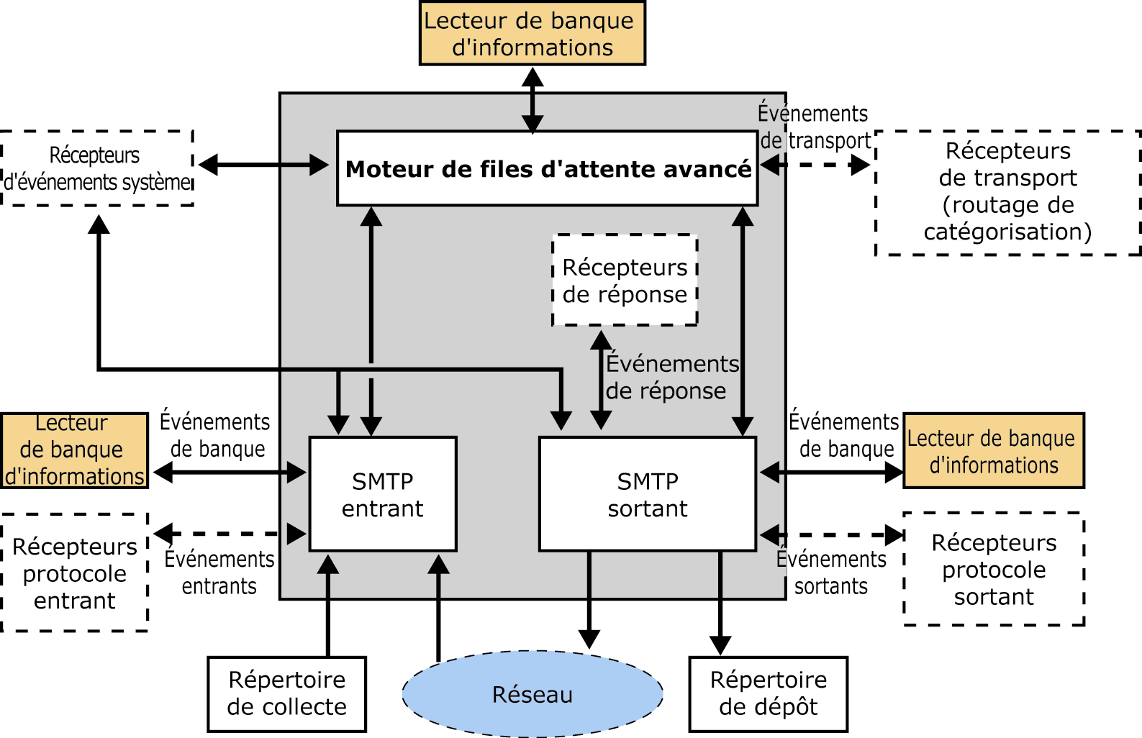
Figure 6.6 Moteur de files d'attente avancé dans l'architecture SMTP
Le moteur de files d'attente avancé répartit les événements suivants :
- SMTP Transport OnSubmission Cet événement se produit lors de l'arrivée d'un message dans le sous-système de transport via le répertoire \Pickup, la connexion SMTP ou le pilote de banque d'informations Exchange. Le message doit être transmis au moteur de files d'attente avancé à des fins de catégorisation, de routage et de remise. Cette action déclenche un événement OnSubmission, également appelé OnTransportSubmission. Le moteur de files d'attente avancé utilise cet événement pour invoquer un récepteur d'événements, tel qu'un antivirus, afin de vérifier tous les messages entrants avant l'exécution de tout autre processus de transport. Cela résulte, par exemple, en l'inscription du récepteur Exchange Transport AntiVirus API pour l'événement OnSubmission. Le récepteur Exchange Transport XEXCH50 Submission est également inscrit pour cet événement. Il prépare les messages à l'aide des données d'enveloppe XEXCH50 en vue de leur traitement ultérieur par des serveurs distants exécutant Exchange Server 2003.
Remarque L'événement OnSubmission est le seul événement à offrir une interface CDO (Collaboration Data Objects). Par conséquent, vous pouvez programmer les récepteurs d'événements à l'aide de Microsoft Visual Basic® ou de Visual Basic Scripting Edition (VBScript). Tous les autres récepteurs d'événements doivent être programmés à l'aide de C/C++ ou de Microsoft Visual C#®.
Les récepteurs d'événements basés sur l'interface CDO peuvent être inscrits pour l'événement CDO_OnArrival, un wrapper de l'événement OnSubmission qui fournit un handle (au format CDO) vers le message. Le principal avantage de l'utilisation de CDO_OnArrival réside dans le fait que l'interface d'objet de message CDO offre de nombreuses méthodes utiles, notamment l'analyse des en-têtes MIME et RFC 822. Pour plus d'informations sur l'extension du service SMTP par le biais d'un récepteur CDO, consultez l'article 837851 (en anglais) de la Base de connaissances Microsoft, « How to configure an Internet Information Services SMTP virtual server to archive or to remove messages in an Exchange Server 2003 test environment » (http://go.microsoft.com/fwlink/?linkid=3052&kbid=837851).
L'interface CDO accroît néanmoins la surcharge, ce qui représente un désavantage majeur pour les récepteurs d'événements basés sur cette interface. Les récepteurs d'événements VBScript ne sont pas aussi performants que ceux développés à l'aide de C, C++ ou de Visual C#. Il est également important de noter que les récepteurs d'événements CDO opèrent de manière synchrone et que le délai de traitement d'un message est limité à 60 secondes. Passé ce délai, le moteur de files d'attente avancé suppose que le script ne répond pas et il interrompt le traitement. Le délai de 60 secondes est codé en dur et il n'est pas modifiable. En outre l'interface CDO ne prend pas en charge la modification des messages envoyés à partir de la banque d'informations. Cette limitation s'applique tant aux récepteurs d'événements CDO_OnArrival qu'à tous les autres récepteurs d'événements. Elle s'explique par le fait qu'Exchange convertit un message envoyé à partir de la banque d'informations en une version SMTP temporaire, pour permettre au récepteur d'événements de le traiter. Il supprime la version temporaire une fois le traitement effectué par le récepteur. Pour plus d'informations concernant cette limitation, consultez l'article 273233 de la Base de connaissances Microsoft, « PROBLÈME : CDOEX : Impossible de modifier le contenu d'un message MAPI dans un récepteur d'événements SMTP CDO » (http://support.microsoft.com/default.aspx?scid=kb;fr;273233).
Dans la mesure où Exchange supprime la copie temporaire du message soumis à parti de la banque d'informations, il n'est pas possible d'utiliser un récepteur d'événements pour ajouter un avertissement aux messages sortants ou pour les modifier de quelque façon que ce soit, sauf en forçant la réception de tous les messages via SMTP. Pour ce faire, vous devez installer le récepteur d'événements sur un serveur tête de pont, séparé des serveurs de boîtes aux lettres de votre organisation. Les serveurs exécutant Exchange Server 2003 communiquent entre eux via SMTP. Par conséquent, tous les messages transférés vers le serveur tête de pont arrivent via SMTP.
- SMTP Transport OnPreCategorize Cet événement se produit immédiatement avant l'envoi d'un message au catégoriseur. Il est similaire à l'événement OnSubmission, mais il n'offre toutefois aucune version CDO. Par défaut, aucun récepteur n'est inscrit pour cet événement.
- SMTP Transport OnCategorize Cet événement se produit lorsqu'un message doit être catégorisé. Il ne s'agit pas d'un événement simple, mais d'une catégorie d'événements. Dix types d'événements différents peuvent être déclenchés pour les récepteurs liés à cette catégorie. Un récepteur d'événements lié à cette catégorie est le récepteur catégoriseur qui résout les expéditeurs et les destinataires et qui fournit des informations de catégorisation, tel que le serveur associé de chaque destinataire, au moteur de files d'attente avancé. Dans Exchange Server 2003, deux récepteurs d'événements sont inscrits pour l'événement OnCategorize : Exchange Categorizer et Outlook Mobile Access Push Categorizer (inscrit dans la métabase IIS en tant que Mobile Categorizer). Exchange Categorizer assure le traitement des messages électroniques : résolution des informations se rapportant aux destinataires, extension des listes de distribution, vérification des restrictions applicables à chaque destinataire, et bien plus encore. Mobile Categorizer implémente des notifications actualisées pour les périphériques mobiles.
- SMTP Transport OnCategorize Cet événement se produit immédiatement après la catégorisation d'un message. À ce stade, l'extension des listes de distribution (dont le serveur local est un serveur d'expansion) a eu lieu et les véritables destinataires sont répertoriés dans l'enveloppe de transport du message. Par défaut, aucun récepteur n'est inscrit pour cet événement.
Remarque Exchange Categorizer peut séparer un message en plusieurs copies distinctes, dotées chacune d'une enveloppe ou d'un contenu différent, au cours d'un processus appelé « bifurcation » (tel que décrit plus loin dans ce chapitre). Une fois la catégorisation effectuée, l'événement de transport SMTP OnPostCategorize est déclenché séparément, sans mise en corrélation, pour chaque copie du message. Les destinataires du message peuvent en recevoir plusieurs copies différentes.
- SMTP Transport OnGetMessageRouter Cet événement se produit lorsque le message doit parvenir à des destinataires distants et qu'un routage s'avère nécessaire. Il ne s'agit pas d'un événement simple, mais d'une catégorie d'événements. Plusieurs événements peuvent être déclenchés pour les récepteurs liés à cette catégorie. Par exemple, le récepteur dont le rôle consiste à déterminer l'ID du type de message et les informations se rapportant au prochain saut dans Exchange Server 2003 s'appelle Exchange Router. Le moteur de files d'attente avancé utilise également le récepteur Exchange Router pour mettre à jour les informations sur l'état des liaisons, notamment lorsque l'état des connecteurs de messagerie locaux change, comme expliqué dans le chapitre 5, « Architecture de routage des messages », plus haut dans ce guide.
Remarque Le service SMTP de base de Windows Server 2003 n'implémente pas de récepteur de routage ; il envoie les messages point-à-point jusqu'au destinataire final.
- SMTP Transport OnMsgTrackLog Cet événement se produit lorsque le moteur de files d'attente avancé traite un message, de manière à ce qu'un récepteur soit en mesure de conserver les informations de suivi du message dans un fichier journal. Exchange Server 2003 implémente un récepteur MsgTrackLog pour cet événement. Il écrit les informations d'état se rapportant à tous les messages transmis par l'intermédiaire du moteur de files d'attente avancé dans des fichiers journaux de suivi de messages, enregistrés dans le répertoire \Program Files\Exchsrvr\<nom_serveur>.log (par exemple, \Program Files\Exchsrvr\Serveur01.log).
Remarque Par défaut, le suivi des messages est désactivé.
- SMTP Transport OnDnsResolveRecord Cet événement se produit lorsqu'un nom de domaine doit être résolu en adresse IP. Exchange Server 2003 inscrit un récepteur appelé Exchange LoadBalancer pour cet événement. Il sert à l'équilibrage de la charge de transfert des messages sortants pour les connecteurs de groupe de routage dotés de plusieurs serveurs têtes de pont.
- SMTP Transport OnMaxMsgSize Cet événement se produit lorsque le contenu d'un message envoyé dépasse la taille maximale de message autorisée. Les récepteurs d'événements qui traitent cet événement peuvent remplacer ce blocage par défaut. Par défaut, aucun récepteur n'est inscrit pour cet événement.
- SMTP StoreDriver Cet événement se produit lorsqu'un message doit être enregistré sur disque ou dans la banque d'informations Exchange. Il ne s'agit pas d'un événement simple, mais d'une catégorie d'événements. Plusieurs événements peuvent être déclenchés pour les récepteurs liés à cette catégorie. Par exemple, le moteur de files d'attente avancé déclenche de nombreux événements StoreDriver lors du transfert d'un message par l'intermédiaire du sous-système de transport. Vous trouverez d'autres informations sur les récepteurs d'événements StoreDriver plus loin dans ce chapitre.
Remarque Les événements StoreDriver SMTP peuvent être déclenchés par le moteur de files d'attente avancé et pour le moteur de protocole.

Files d'attente de messages dans le moteur de files d'attente avancé
Le moteur de files d'attente avancé conserve plusieurs files d'attente de messages en mémoire. Un pool de threads partagé dessert ces files internes. Vous pouvez visualiser ces dernières dans le Gestionnaire système Exchange. Plus précisément, l'Afficheur des files d'attente Exchange, un composant logiciel enfichable implémenté dans Exadmin.dll, communique avec le moteur de files d'attente avancé via l'interface d'administration des files d'attente (PhatQAdm.dll), afin de répertorier ces files d'attente et d'exécuter diverses tâches de gestion des files, telles que le gel et le dégel des messages d'une file d'attente. La figure 6.7 illustre les files d'attente de messages les plus significatives dans le moteur de files d'attente avancé, à savoir celles se rapportent aux événements de transport.
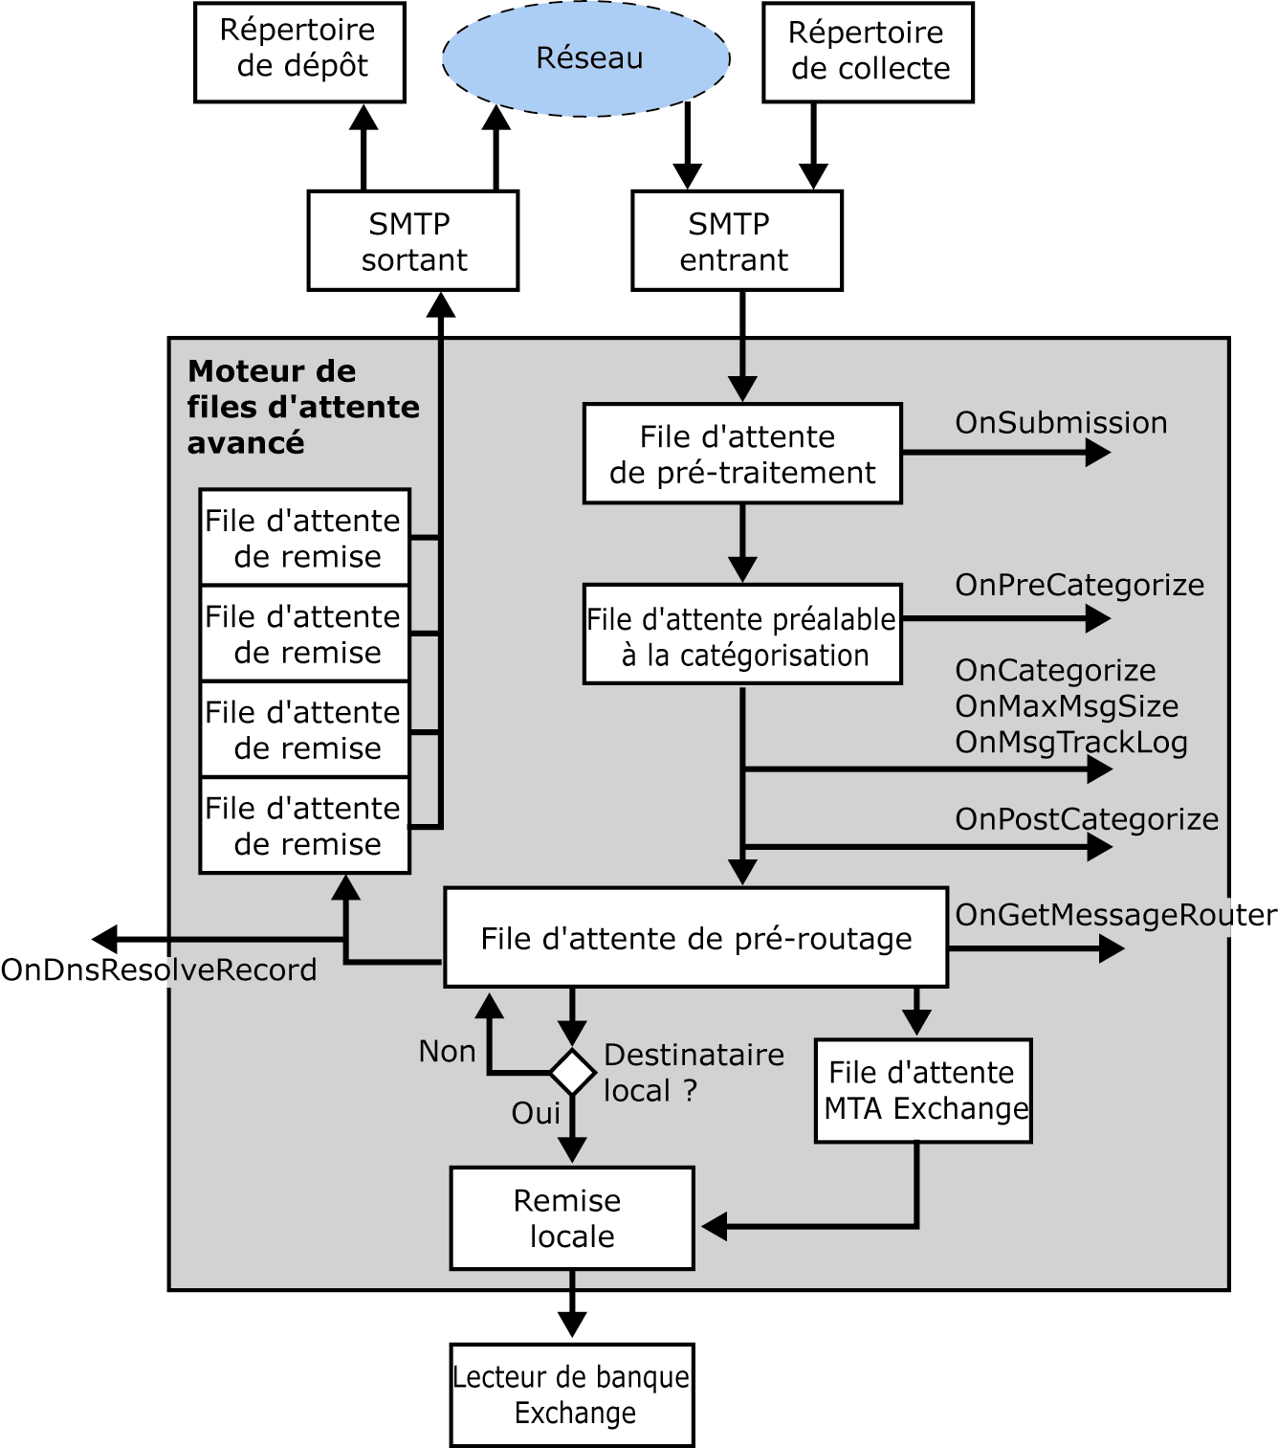
Figure 6.7 Files d'attente de messages et événements de transport
Le moteur de files d'attente avancé utilise les files d'attente de messages suivantes :
- Dépôt de messages suspendu Cette file d'attente est également appelée file d'attente de pré-traitement. Il s'agit du point d'entrée du moteur de files d'attente avancé. L'événement OnSubmission est déclenché pour tous les messages figurant dans cette file. En cas de succès, les messages sont ensuite placés dans la file d'attente préalable à la catégorisation.
- Messages en attente d'une recherche dans l'annuaire Cette file d'attente est également appelée file d'attente préalable à la catégorisation. Il s'agit d'une file de régulation destinée au catégoriseur. Elle contient les messages avant leur transmission au catégoriseur. Le catégoriseur effectue les tâches suivantes : résolution des adresses des expéditeurs et des destinataires dans Active Directory, extension des listes de distribution, vérification des restrictions, application des limites par expéditeur et par destinataire, et bien plus encore. Vous trouverez plus d'informations sur le catégoriseur dans la section « Catégoriseur Exchange », plus loin dans ce chapitre.
Durant la catégorisation, les messages ne se trouvent dans aucune file d'attente. En réalité, un message en cours de catégorisation se trouve dans le catégoriseur et il n'est répertorié dans aucune file d'attente. Ainsi, l'Afficheur des files d'attente peut afficher une file d'attente préalable à la catégorisation vide, alors que le compteur de performance intitulé Catégorisations en cours de l'outil d'analyse des performances affiche un nombre positif. Par défaut, le moteur de files d'attente avancé accepte un nombre maximal de 1 000 catégorisations en attente avant de placer les messages dans la file d'attente préalable à la catégorisation. Ce seuil peut être modifié à l'aide de la clé de Registre suivante :

Emplacement | HKEY_LOCAL_MACHINE\System\CurrentControlSet\Services\SMTPSVC\Queuing
Valeur | MaxPendingCat
Type | REG_DWORD
Données de la valeur | 0x3E8
Description | Indique le nombre maximal de catégorisations en attente à partir duquel le moteur de files d'attente avancé place les messages dans la file d'attente préalable à la catégorisation. La valeur par défaut est 1 000 connexions.

- Messages en attente de routage Cette file d'attente est également appelée file d'attente de pré-routage. Elle contient tous les messages placés en file d'attente pour la remise locale ou distante, une fois la catégorisation effectuée et les événements consécutifs à la catégorisation déclenchés. C'est à ce stade que le moteur de files d'attente avancé définit les messages devant être placés dans la file d'attente de remise locale et ceux nécessitant un routage. Dans le cas de messages adressés à des destinataires distants, le moteur de files d'attente avancé appelle le moteur de routage sur l'événement OnGetMessageRouter afin de déterminer le saut suivant pour chaque message de la file d'attente et placer les messages dans leurs files d'attente de liaison respectives.
- Remise locale Après la catégorisation, les messages sont acheminés vers la file d'attente de pré-routage, puis ils entrent dans la file d'attente de remise locale, si la boîte aux lettres du destinataire réside sur le serveur local exécutant Exchange Server 2003. Le catégoriseur de messages marque le destinataire comme local en définissant une propriété par destinataire indiquant le serveur de destination. Cette propriété est fonction de l'attribut homeMDB du destinataire, qui pointe vers la banque de boîtes aux lettres du destinataire. L'événement OnGetMessageRouter est ignoré pour les destinataires locaux ; le moteur de files d'attente avancé déplace les messages dans la file d'attente de remise locale, puis il déclenche un événement StoreDriver. L'événement StoreDriver informe le pilote de banque d'informations Exchange que les messages doivent être transférés au service Banque d'informations Microsoft Exchange.
- Remise dynamique Ces files d'attente sont des files de domaine dont les noms correspondent au domaine distant ou à l'adresse du saut suivant dans le lien. Le nom de la file d'attente identifie la destination.
Le transfert des messages par le biais de l'Agent de transfert des messages (MTA) Exchange, fréquemment appelé « remise par passerelle » est un cas particulier. En effet le MTA est responsable de tous les connecteurs MAPI vers les systèmes de messagerie non-Exchange, comme expliqué plus en détail dans le chapitre 7, « Architecture du transport X-400 » et dans le chapitre 8, « Architecture des connecteurs de messagerie passerelles », plus loin dans ce guide. Le sous-système de transport SMTP utilise le pilote de banque d'informations Exchange pour déplacer les messages en direction et en provenance du MTA par le biais de la banque Exchange. Toutefois, le moteur de files d'attente avancé ne peut pas détecter si un message doit être transféré via SMTP ou par le biais du MTA, tant que le moteur de routage n'a pas renvoyé ces informations. Si le saut suivant du destinataire concerne un connecteur non-SMTP (un Connecteur de groupe de routage est considéré comme un connecteur SMTP, sauf lorsque son instance dispose d'un serveur tête de pont Exchange 5.5), le message est envoyé dans la file d'attente de remise MTA Exchange, puis dans la file d'attente de remise locale. À partir de là, le pilote de banque d'informations Exchange l'achemine vers la banque Exchange. À l'aide des propriétés de destinataire définies par le catégoriseur dans l'enveloppe de transfert du message, il est possible d'établir si la remise des messages doit être effectuée dans une boîte aux lettres locale ou sur le MTA.
- Système Ces files d'attente contiennent des messages dotés de paramètres spécifiques. Le tableau 6.3 répertorie les files d'attente système que le moteur de files d'attente avancé gère, en plus des files d'attente de remise.

Tableau 6.3 Files d'attente système gérées par le moteur de files d'attente avancé
File d'attente | Description
Messages à destination inaccessible | Cette file d'attente contient les messages qui n'ont pas pu être remis à leur serveur de destination final. Par exemple, Exchange ne peut pas identifier un itinéraire ou un connecteur vers la destination finale, ou tous les itinéraires et les connecteurs disponibles sont signalés comme étant hors service.
Messages en file d'attente pour une remise différée | Cette file contient des messages mis en file d'attente en vue d'une remise différée. Il peut s'agir de messages envoyés par des versions antérieures de Microsoft Outlook, par exemple Microsoft Outlook 2000. Les versions plus récentes d'Outlook placent les messages de ce type dans la banque Exchange. Ils restent dans la file d'attente jusqu'à l'heure de remise programmée.  Remarque La file d'attente peut également contenir des messages envoyés dans une boîte aux lettres récemment déplacée vers une autre banque de boîte aux lettres ou vers un autre serveur Exchange, en attendant que la réplication d'annuaire mette à jour l'emplacement de la boîte aux lettres.
Dépôt de messages DSN suspendu | Cette file d'attente contient des notifications d'état de remise devant être générées par Exchange. Par exemple, si un message reste dans la file d'attente de messages pendant une longue période, le moteur de files d'attente avancé génère une notification d'état de remise pour informer l'expéditeur de la remise du message. Les notifications de non-remise (NDR) constituent également des notifications d'état de remise. Pour plus d'informations sur les notifications d'état de remise, consultez les articles suivants de la Base de connaissances Microsoft :  - 284204, « Notifications d'état de remise dans Exchange 2000 Server » (http://support.microsoft.com/default.aspx?scid=kb;fr;284204).  - 256321 (en anglais), « Enhanced Status Codes for Delivery - RFC 1893 » (http://go.microsoft.com/fwlink/?linkid=3052&kbid=256321).
Nouvel essai des messages ayant échoué | Cette file contient les messages qui n'ont pas pu être placés dans la file d'attente de traitement. L'échec peut avoir diverses causes et il peut survenir avant l'exécution de toute autre action. Les messages sont également placés dans cette file d'attente lorsqu'ils sont endommagés ou en cas de ressources système insuffisantes.

Limitation du nombre de messages des files d'attente
Chaque message d'une file d'attente utilise au moins 4 kilo-octets (Ko) de mémoire. Si votre file d'attente de messages devient trop importante, vous pouvez donc rapidement vous retrouver à court de mémoire. Pour parer à cette situation, le paramètre de Registre suivant vous permet de limiter le nombre de messages enregistrés dans une file d'attente à un moment donné.
Avertissement Une utilisation incorrecte de l'Éditeur du Registre peut entraîner des problèmes graves dont la résolution peut impliquer la réinstallation du système d'exploitation. Microsoft ne peut pas garantir que les problèmes résultant d'une utilisation incorrecte de l'Éditeur du Registre puissent être résolus. L'utilisation de l'Éditeur du Registre est de votre responsabilité.

Emplacement | HKEY_LOCAL_MACHINE\Software\Microsoft\Exchange\Mailmsg
Valeur | MaxMessageObjects
Type | REG_DWORD
Données de la valeur | 0x000186a0
Description | Si aucune valeur n'est spécifiée, la valeur par défaut est 0x000186a0 (100,000) messages. L'abaissement de cette valeur réduit le nombre maximal de messages pouvant résider dans le moteur de files d'attente avancé, ce qui diminue l'encombrement mémoire maximal du protocole SMTP. Une fois cette limite atteinte, chaque tentative de connexion SMTP au serveur se solde par une erreur de mémoire insuffisante. Par exemple, si cette valeur est réduite à 10 000 messages, le protocole SMTP refuse les messages entrants si la file d'attente contient déjà 10 000 messages.

Composants du transport SMTP
Dans Exchange Server 2003, le moteur de files d'attente avancé achemine les messages vers leurs destinations respectives à l'aide des six récepteurs de transport suivants :
- Exchange Transport XEXCH50 Submission Ce récepteur d'événements est implémenté dans Peexch50.dll ; il permet au sous-système de transport SMTP de recevoir des messages en provenance de serveurs Exchange distants par le biais de SMTP, à l'aide de la commande XEXCH50. Ce récepteur d'événements est inscrit pour l'événement OnSubmission.
- Exchange Transport AntiVirus API Ce récepteur d'événements est implémenté dans OnSubmit.dll. Il permet aux fournisseurs non-Microsoft d'implémenter des antivirus qui détectent la présence éventuelle de pièces jointes nuisibles dans tous les messages et qui vérifient leurs structures de données, avant qu'ils n'atteignent leur destination. Ce récepteur d'événements est inscrit pour l'événement OnSubmission.
Par défaut, l'analyse du transport n'est pas activée, car le message serait alors analysé à deux reprises, à savoir une fois au niveau de la couche SMTP et une seconde fois dans la banque Exchange. Si votre organisation Exchange se connecte à Internet par le biais de serveurs frontaux, vous pouvez néanmoins activer cette fonctionnalité sur ces serveurs à l'aide de la clé de Registre suivante :

Emplacement | HKey_Local_Machine\Software\Microsoft\Exchange\TransportAVAPI
Valeur | Enabled
Type | REG_DWORD
Données de la valeur | 0x1
Description | La valeur 0x1 active l'analyse du transport, tandis que la valeur 0x0 la désactive. Si aucune valeur n'est spécifiée, la valeur par défaut est 0x0.

Remarque La fonctionnalité d'analyse du transport est uniquement disponible avec les antivirus basés sur l'interface VSAPI (Virus Scanning Application Programming Interface) 2.5.
- Exchange Categorizer Ce récepteur d'événements est implémenté dans Phatcat.dll ; il est inscrit pour les différents événements de la catégorie d'événements OnCategorize. Le catégoriseur est l'un des composants clés du sous-système de transport. Parmi les tâches qu'il accomplit figurent notamment la résolution des adresses, le transfert des messages, la définition des indicateurs de conversion de format des messages Internet entrants et sortants, l'expansion des groupes de distribution et l'application des paramètres globaux se rapportant au blocage des notifications d'état de remise. Il peut également ajouter des destinataires suppléants pour un message à des fins de journalisation, bifurquer les messages (lorsque plusieurs copies d'un même message sont requises), etc. Vous trouverez des informations plus détaillées sur le catégoriseur dans la section « Catégoriseur Exchange », plus loin dans ce chapitre.
- Mobile Categorizer Ce récepteur d'événements, implémenté dans Miscat.dll, est également inscrit pour les différents événements de la catégorie d'événements OnCategorize. Il prend en charge les notifications actualisées pour les périphériques mobiles, tels que Microsoft Pocket PC, ce qui constitue une nouvelle fonctionnalité dans Exchange Server 2003. Par défaut, les notifications actualisées sont installées avec Exchange Server 2003. Lorsqu'un événement se produit, par exemple quand un utilisateur reçoit un message, une notification lui parvient sur son Pocket PC. Le Pocket PC peut alors procéder à une synchronisation en arrière-plan, de manière à ce que l'utilisateur dispose des dernières informations lors de la prochaine consultation de son périphérique.
Remarque Les notifications actualisées sont uniquement disponibles sur les périphériques exécutant le système d'exploitation Microsoft Windows Mobile™ 2003.
- Exchange Router Ce récepteur d'événements est implémenté dans Reapi.dll ; il est inscrit pour les différents événements de la catégorie d'événements OnGetMessageRouter. Il s'agit du second composant clé du sous-système de transport. Le moteur de files d'attente avancé l'utilise pour déterminer le saut suivant vers la destination du message. Pour plus d'informations sur l'architecture de routage d'Exchange 2003, consultez le chapitre 5, « Architecture de routage des messages », plus haut dans ce manuel.
- Exchange LoadBalancer Ce récepteur d'événements est implémenté dans Reapi.dll et il est inscrit pour l'événement OnDnsResolveRecord. Le moteur de files d'attente avancé l'utilise pour distribuer les messages sortants de manière uniforme sur l'ensemble des serveurs têtes de pont spécifiés pour un connecteur de groupe de routage. Pour plus d'informations sur l'équilibrage de la charge lors du transfert de messages entre divers groupes de routage, consultez le chapitre 5, « Architecture de routage des messages », plus haut dans ce manuel.

Catégoriseur Exchange
Le système de catégorisation de messages Exchange est composé de deux éléments, à savoir un catégoriseur de base et le catégoriseur Exchange. Le catégoriseur de base est basé sur du code implémenté dans Aqueue.dll à l'origine. Exchange Server 2003 remplace Aqueue.dll en inscrivant la DLL Phatq.dll qui inclut toutes les fonctionnalités disponibles dans Aqueue.dll, mais également d'autres fonctionnalités spécifiques à Exchange. Le catégoriseur Exchange, implémenté dans Phatcat.dll, est inscrit pour les différents événements de la catégorie d'événements OnCategorize. Le moteur de files d'attente avancé déclenche ces événements par le biais du catégoriseur de base. Le catégoriseur de base et le catégoriseur Exchange traitent conjointement le message dans dix événements de catégoriseur.
Remarque Le catégoriseur de base déclenche les événements qui gèrent le processus de catégorisation des messages.
Le moteur de files d'attente avancé déclenche les dix événements de catégoriseur suivants :
- Register Le catégoriseur de base et le catégoriseur Exchange utilisent cet événement pour initialiser leurs interfaces. Ainsi, le catégoriseur Exchange initialise ses interfaces pour DSAccess (Directory Service Access), le moteur de routage et le pilote de banque d'informations. Si l'initialisation d'une de ces interfaces échoue, l'initialisation du catégoriseur Exchange échoue également.
Tous les catégoriseurs requièrent des interfaces pour ces composants pour les raisons suivantes :
- Une communication avec DSAccess est nécessaire pour déterminer si les destinataires figurent dans le cache DSAccess. Si tel est le cas, les informations requises peuvent être obtenues directement à partir de DSAccess, sans qu'il soit nécessaire d'exécuter des recherches supplémentaires dans Active Directory.
Le catégoriseur Exchange identifie également la liste des serveurs de catalogue global utilisés par DSAccess, puis il fournit cette liste au catégoriseur de base, afin qu'il l'utilise pour les recherches LDAP (Lightweight Directory Access Protocol). Par défaut, le catégoriseur de base a recours à la topologie de domaine d'Active Directory pour identifier les serveurs de catalogue global pour les recherches LDAP. Sur un serveur exécutant Exchange Server 2003, le catégoriseur doit néanmoins utiliser les serveurs de catalogue global déterminés de manière dynamique par DSAccess, en fonction de la topologie du site Active Directory, ou de manière statique, si les serveurs de catalogue global ont été codés en dur dans un profil DSAccess dans le Registre. Pour plus d'informations sur le processus de détection DSAccess, consultez le chapitre 3, « Exchange Server 2003 et Active Directory », plus haut dans ce guide.
- Les communications avec le moteur de routage sont nécessaires, par exemple lors de l'encapsulation d'une adresse One-Off non-SMTP en adresse SMTP. Une adresse One-Off est une adresse qui n'est pas résolue en objet de destinataire dans Active Directory. Le catégoriseur Exchange appelle le moteur de routage pour déterminer s'il existe un itinéraire vers la cible. Si tel n'est pas le cas, le catégoriseur génère une notification de non-remise. Si l'itinéraire existe, le catégoriseur affecte au destinataire One-Off l'adresse encapsulée de l'objet MailMsg. Le moteur de files d'attente avancé transmet ensuite les informations d'adresse au moteur de routage, lequel détermine le saut suivant pour le destinataire.
Remarque L'objet MailMsg est une structure en mémoire qui contient l'enveloppe de transfert du message ainsi qu'un pointeur vers le véritable message dans la banque d'informations NTFS ou Exchange. L'enveloppe de transfert du message contient toutes les propriétés d'en-tête du message ainsi que les informations sur le destinataire dont le catégoriseur a besoin pour traiter le message.
- Les communications avec le pilote de banque d'informations Exchange sont parfois nécessaires durant la catégorisation. Ainsi, le catégoriseur Exchange devra peut-être copier un message dans le dossier \Queue pour permettre à la banque Exchange de traiter et de convertir le contenu RFC 822 à l'aide de la logique de conversion implémentée dans son composant Internet Mail (IMAIL).
- BeginMessageCategorization Cet événement est appelé à une reprise pour chaque objet MailMsg parvenant au catégoriseur de base. Il signale le début du processus de catégorisation du message.
- EndMessageCategorization Cet événement est appelé pour chaque objet MailMsg parvenant au catégoriseur de base. Il signale la fin de la catégorisation du message.
- BuildQuery Cet événement est appelé à une reprise pour chaque destinataire et expéditeur à déterminer. Toutefois, les membres d'un groupe de distribution fondé sur une requête ne sont pas déterminés, car leurs attributs ont déjà été définis lors du traitement du groupe de distribution fondé sur une requête. Dans le cas des destinataires restant à définir, le catégoriseur Exchange vérifie s'ils résident dans le cache DSAccess. Si tel est le cas, il renvoie un objet ICategorizerItemAttributes de manière à ignorer le code de recherche dans le service d'annuaire du catégoriseur de base. Le traitement se poursuit avec l'événement ProcessItem pour ce destinataire. Si le destinataire ne figure pas dans le cache DSAccess, le code de recherche LDAP du catégoriseur de base crée un filtre de recherche compatible LDAP pour l'utilisateur. Ce filtre est généralement basé sur l'attribut proxyAddresses et l'adresse d'entrée, par exemple :
(proxyAddresses=smtp:pierre@fabrikam.com)
Cette adresse d'entrée peut être une adresse SMTP, une adresse X.400 ou une adresse non-Exchange, selon la source et la destination du message.
Conseil Pour illustrer l'utilisation d'un filtre LDAP basé sur l'attribut proxyAddresses pour la recherche d'un objet de destinataire spécifique dans Active Directory, vous pouvez avoir recours à l'outil LDIFDE (Ldifde.exe) inclus dans Windows Server 2003. Le paramètre de ligne de commande LDIFDE « r » vous permet de spécifier un filtre de recherche LDAP. Par exemple, vous pouvez utiliser la commande suivante pour rechercher Pierre dans le catalogue global du serveur Serveur01, dans un domaine appelé fabrikam.com : ldifde -f c:\Pierre.ldf -s Serveur01 -t 3268 -d "dc=fabrikam,dc=com" -p subtree -r "(proxyAddresses=smtp:Pierre@fabrikam.com)". Si l'adresse SMTP de Pierre est Pierre@fabrikam.com, LDIFDE identifie l'objet de destinataire dans Active Directory, puis il écrit tous ses attributs dans un fichier texte simple appelé Pierre.ldf. Le catégoriseur Exchange procède exactement de la même façon pour rechercher les objets de destinataire, en extraire les attributs SMTP, X.400 et legacyExchangeDN par défaut, et les définir en tant que propriétés de l'objet MailMsg. Le catégoriseur Exchange utilise ensuite ces informations pour traiter les messages.
Le catégoriseur Exchange utilise l'attribut proxyAddresses pour la plupart des types d'adresses (à l'exception des noms uniques Exchange hérités et des noms X.500 hérités, parce que ces informations d'adresse ne sont pas enregistrées dans l'attribut proxyAddresses). Par exemple, lorsqu'un utilisateur Outlook envoie un message à un autre utilisateur de l'organisation Exchange ou à un utilisateur externe pour lequel il existe un objet de destinataire avec accès messagerie dans Active Directory, le client Outlook spécifie l'adresse legacyExchangeDN du destinataire dans le message sortant à des fins de compatibilité descendante avec Exchange Server 5.5. Le catégoriseur Exchange utilise ensuite l'attribut legacyExchangeDN dans le filtre de recherche pour identifier l'objet de destinataire dans Active Directory.
Lors de la résolution des membres d'un groupe de distribution, le catégoriseur Exchange doit pouvoir gérer les noms uniques X.500, car l'attribut de ces membres répertorie leur nom unique. Le catégoriseur Exchange analyse ainsi le nom unique pour déterminer le nom unique relatif (RDN) du destinataire, ce qui correspond à son nom commun (CN) dans Active Directory. Il utilise ensuite l'attribut CN dans le filtre de recherche, avec le reste du nom unique (pointant vers le conteneur parent de l'objet de destinataire dans Active Directory) comme base de la recherche LDAP, pour identifier l'objet de destinataire. Par défaut, l'attribut CN est indexé dans Active Directory, ce qui permet d'optimiser la recherche dans l'annuaire.
- BuildQueries Cet événement est appelé à une reprise pour chaque recherche par lot. Le catégoriseur de base utilise cet événement pour combiner en une seule requête des recherches individuelles pour un maximum de 20 destinataires. SendQuery peut ensuite initialiser une seule recherche qui renverra un lot de plusieurs destinataires. Il est généralement préférable de lancer une seule recherche englobant plusieurs destinataires, plutôt que d'effectuer plusieurs recherches portant chacune sur un destinataire. Cette méthode s'avère plus performante, même si un traitement supplémentaire est nécessaire pour gérer l'événement SortQueryResults lors de l'exécution d'une recherche par lot, puis pour mapper les résultats obtenus aux destinataires individuels du message. Un mappage portant sur moins de 20 résultats est plus performant que l'exécution de plusieurs requêtes LDAP en boucle dans Active Directory. Le filtre de recherche suivant est un exemple de filtre de recherche compatible LDAP pouvant servir à identifier plusieurs utilisateurs au cours d'une même opération :
(|(proxyAddresses=smtp:Pierre@fabrikam.com) (proxyAddresses=smtp:Alice@fabrikam.com))
Conseil Pour illustrer le fonctionnement d'un filtre LDAP lors de la recherche de plusieurs utilisateurs, vous pouvez utiliser la commande suivante pour rechercher Pierre et Alice dans le catalogue global du serveur Serveur01, dans un domaine appelé fabrikam.com : ldifde -f c:\PierreetAlice.ldf -s Serveur01 -t 3268 -d "dc=fabrikam,dc=com" -p subtree -r "(|(proxyAddresses=smtp:Pierre@fabrikam.com) (proxyAddresses=smtp:Alice@fabrikam.com))". Si les adresses SMTP de Pierre et d'Alice sont respectivement Pierre@fabrikam.com et Alice@fabrikam.com, LDIFDE recherche les deux objets de destinataire dans Active Directory, puis il écrit tous leurs attributs dans des sections distinctes, dans un fichier texte simple appelé PierreetAlice.ldf. Le catégoriseur procède exactement de la même façon pour rechercher plusieurs objets de destinataire.
- SendQuery Le catégoriseur déclenche cet événement pour chaque recherche par lot, puis il exécute la recherche dans l'annuaire de manière asynchrone.
- SortQueryResult Le catégoriseur appelle cet événement à une reprise pour chaque recherche par lot, puis il détermine l'objet d'annuaire auquel appartient chaque utilisateur (les résultats LDAP renvoyés par la requête). L'attribut proxyAddresses permet de filtrer les résultats des recherches en fonction d'une adresse SMTP, d'une adresse X.400 ou d'une adresse non-Exchange. L'attribut legacyExchangeDN permet de filtrer les recherches legacyExchangeDN, tandis que l'attribut distinguishedName permet de filtrer les recherches de noms uniques X.500. Pour que cette méthode fonctionne, il faut que les informations d'adresse identifient de manière unique chaque destinataire. S'il ne s'agit pas de valeurs uniques, une notification de non-remise 5.1.4 est générée. Le tableau 6.4 répertorie les détails de la notification de non-remise 5.1.4.

Tableau 6.4 Détails d'une notification de non-remise 5.1.4
Code numérique | 5.1.4
Cause possible | Un message est envoyé à une adresse (proxy) partagée par deux objets.
Résolution des problèmes | Vérifiez l'adresse du destinataire et renvoyez le message. Autre cause possible, le destinataire du message n'existe pas sur le serveur distant.
Commentaires | Pour plus d'informations sur les codes de notification de non-remise, consultez l'article 284204 de la Base de connaissances Microsoft, « Notifications d'état de remise dans Exchange 2000 Server » (http://support.microsoft.com/default.aspx?scid=kb;fr;284204).

- ProcessItem Le catégoriseur de base déclenche cet événement pour ajouter les adresses SMTP, X.400, X.500 et legacyExchangeDN de chaque destinataire à l'objet MailMsg. Les adresses que le catégoriseur Exchange définit pour le destinataire sont basées sur les attributs renvoyés pour celui-ci à partir d'Active Directory. L'attribut mail contient l'adresse SMTP, l'attribut textEncodedORAddress contient l'adresse X.400, l'attribut distinguishedName contient l'adresse X.500 et l'attribut legacyExchangeDN contient l'adresse Exchange héritée.
Remarque L'adresse utilisée pour le destinataire à partir de là ne correspond pas obligatoirement à celle utilisée pour la recherche dans Active Directory. Par exemple, un utilisateur non-Exchange peut envoyer un message à l'adresse proxy secondaire d'un utilisateur Exchange. Lorsque l'événement ProcessItem se produit, le catégoriseur Exchange remplace l'adresse proxy secondaire par l'adresse primaire de l'utilisateur Exchange.
Le catégoriseur Exchange utilise également un code spécial pour le traitement des contacts et des adresses One-Off. Les contacts sont des destinataires non-Exchange qui résident dans Active Directory. Les adresses One-Off n'existent pas dans Active Directory. L'expéditeur a peut-être entré l'adresse du destinataire directement dans la ligne À, ou il a spécifié un objet de contact figurant dans son dossier Contacts personnel dans Outlook. Dans les deux cas, seule l'adresse cible du destinataire est connue et ajoutée à l'objet MailMsg. Si l'adresse d'un contact ou si une adresse SMTP One-Off correspond à un espace d'adressage de l'organisation Exchange locale, un conflit survient car les contacts et les adresses One-Off doivent désigner des destinataires n'appartenant pas à l'organisation Exchange locale.
Lorsque vous sélectionnez la case à cocher L'organisation Exchange est responsable de la remise de tous les messages à cette adresse, le catégoriseur applique ses règles pour les adresses correspondant aux espaces d'adressage spécifiés dans les stratégies de destinataire. Si un utilisateur envoie un message à une adresse qui ne figure pas dans Active Directory mais qui correspond à un espace d'adressage dans une stratégie de destinataire faisant autorité, le catégoriseur Exchange définit un état d'erreur sur le destinataire. Suite à cet état d'erreur, le moteur de files d'attente avancé générera une notification de non-remise 5.1.1, indiquant une adresse inconnue. Le catégoriseur Exchange considère qu'il fait également autorité pour les adresses legacyExchangeDN et X.400 qui correspondent à l'espace d'adressage du site du groupe d'administration local.
Remarque Si vous utilisez un autre serveur configuré sur un serveur virtuel SMTP (le paramètre Transférer tous les messages dont les destinataires n'ont pas été résolus à l'hôte), le catégoriseur redirige les messages destinés à des adresses inexistantes dans les espaces d'adressage de référence vers l'autre serveur, au lieu de générer une notification de non-remise 5.1.1 pour les destinataires. Cette action est exécutée au cours de l'événement CompleteItem.
Le tableau 6.5 répertorie les détails de la notification de non-remise 5.1.1.

Tableau 6.5 Détails d'une notification de non-remise 5.1.1
Code numérique | 5.1.1
Cause possible | Le compte de messagerie n'existe pas dans l'organisation de destination du message. Par exemple, si un utilisateur Internet envoie un message à utilisateur_inexistant@fabrikam.com, alors que votre serveur fait autorité pour fabrikam.com et qu'aucun utilisateur ne possède cette adresse dans Active Directory, une notification de non-remise 5.1.1 est générée.  Une notification de non-remise 5.1.1 est un message de non-remise indiquant un «serveur faisant autorité introuvable ». Elle est appliquée aux adresses SMTP conformément aux stratégies de destinataire, aux destinataires legacyExchangeDN conformément à l'attribut legacyExchangeDN du groupe d'administration local et aux adresses X.400 conformément à l'adresse du site X.400 du groupe d'administration. Sinon, une notification de non-remise 5.1.2 est générée chaque fois qu'une adresse non-SMTP n'est pas routable et qu'elle ne correspond à aucun objet de destinataire dans Active Directory.
Résolution des problèmes | Soit l'adresse du destinataire n'est pas configurée correctement soit le catégoriseur ne réussit pas à convertir correctement le destinataire. Pour résoudre cette erreur, vous devez vérifier l'adresse du destinataire et envoyer de nouveau le message.  Pour plus d'informations sur les codes de notification de non-remise, consultez l'article 284204 de la Base de connaissances Microsoft, « Notifications d'état de remise dans Exchange 2000 Server » (http://support.microsoft.com/default.aspx?scid=kb;fr;284204).

Lorsque les adresses ne figurent pas dans Active Directory et qu'elles ne correspondent ni à aucune stratégie de destinataire faisant autorité ni à aucun espace d'adressage du site local, le catégoriseur n'enregistre aucune erreur. Au lieu de cela, il inscrit un relais vers une destination distante.
- ExpandItem Le catégoriseur déclenche cet événement pour traiter les tâches suivantes :
- Extension des listes de distribution Si le serveur local est un serveur d'expansion pour les groupes de distribution du message, ces groupes peuvent être développés localement. L'attribut msExchExpansionServerName répertorie le serveur exécutant Exchange Server 2003 chargé de l'extension des listes de distribution. Si cet attribut n'est pas défini, tout serveur exécutant Exchange peut développer le groupe de distribution. Si un serveur est spécifié et qu'il ne s'agit pas du serveur local, le catégoriseur doit transmettre le message à ce serveur, car le groupe à extension messagerie doit être développé sur ce serveur spécifique. Lors de l'expansion d'un groupe de distribution, le catégoriseur résout chacun des destinataires.
- Vérification des restrictions Le catégoriseur vérifie les restrictions et les limites applicables par expéditeur et par destinataire, de même que les paramètres de mise en forme des messages, puis il marque chaque destinataire en conséquence. Par exemple, si un nombre maximal de destinataires a été défini pour l'expéditeur et que cette limite est franchie, le catégoriseur demande au moteur de files d'attente avancé de générer une notification de non-remise 5.5.3 afin qu'aucun message ne dépasse le nombre maximal de destinataires autorisé (tableau 6.6).

Tableau 6.6 Détails d'une notification de non-remise 5.5.3
Code numérique | 5.5.3
Cause possible | Le message envoyé comporte un trop grand nombre de destinataires.
Résolution des problèmes | Le nombre maximal de destinataires est une limite qui peut être configurée sur le serveur de réception. La solution à ce problème consiste à augmenter ce plafond ou à découper le message en plusieurs messages de façon à respecter la limite du serveur.
Commentaires | Pour plus d'informations sur les codes de notification de non-remise, consultez l'article 284204 de la Base de connaissances Microsoft, « Notifications d'état de remise dans Exchange 2000 Server » (http://support.microsoft.com/default.aspx?scid=kb;fr;284204).

- Destinataires suppléants À l'aide du composant Utilisateurs et ordinateurs Active Directory, vous pouvez spécifier des destinataires suppléants pour les utilisateurs Exchange à partir de l'onglet Exchange - Général, sous Options de remise. Le catégoriseur Exchange ajoute les informations relatives à ces destinataires à l'objet MailMsg puis il transmet le message. Lors du transfert du message au sein d'une organisation Exchange, un indicateur est inclus dans l'enveloppe de transfert du message via XEXCH50 avec le destinataire d'origine. Cela évite le transfert de plusieurs copies d'un même message à un utilisateur suppléant. Lors de l'identification de cet indicateur pour un destinataire d'origine, le catégoriseur Exchange ignore le code demandant l'ajout du destinataire suppléant.
Il vérifie également les conditions de boucle (par exemple, Pierre transmet un message à Alice, qui le transmet à son tour à Pierre). Lorsqu'une boucle est détectée, le catégoriseur demande au moteur de files d'attente avancé de générer une notification de non-remise 5.4.6 pour le premier utilisateur de la boucle (tableau 6.7).

Tableau 6.7 Détails d'une notification de non-remise 5.4.6
Code numérique | 5.4.6
Cause possible | Une boucle avant a été détectée au niveau du catégoriseur. Un attribut targetAddress est défini pour un utilisateur avec boîte aux lettres contenant une adresse qui est un domaine SMTP faisant autorité. L'attribut targetAddress doit pointer vers un domaine distant.  Une notification de non-remise 5.4.6 est également générée en présence d'une boucle de transfert dans Active Directory. Par exemple, cette notification de non- remise est générée si une chaîne d'utilisateurs Exchange comporte des destinataires suppléants pointant entre eux de manière circulaire.
Résolution des problèmes | Vérifiez le destinataire suppléant du contact.  Vérifiez et supprimez l'attribut targetAddress des utilisateurs avec boîte aux lettres.
Commentaires | Pour plus d'informations sur les codes de notification de non-remise, consultez l'article 284204 de la Base de connaissances Microsoft, « Notifications d'état de remise dans Exchange 2000 Server » (http://support.microsoft.com/default.aspx?scid=kb;fr;284204).

- Bifurcation des messages Lorsque les destinataires requièrent des formats de message différents, le catégoriseur Exchange bifurque le message de manière à en créer plusieurs copies. La bifurcation des messages est expliquée plus en détail plus loin dans cette section.
- CompleteItem Le catégoriseur de base appelle cet événement pour exécuter le traitement final, une fois toutes les tâches des récepteurs d'événements du catégoriseur achevées. Le traitement final comprend les tâches suivantes :
- Journalisation Il s'agit de l'archivage des messages envoyés et reçus par les utilisateurs sur un serveur Exchange. Si le serveur en cours est le premier serveur à traiter un expéditeur ou un destinataire pour lequel la journalisation doit être effectuée (par exemple, parce que la journalisation des messages est activée pour la banque de boîte aux lettres locale de l'expéditeur ou du destinataire), le catégoriseur Exchange ajoute l'adresse de journalisation de la banque de boîtes aux lettres à l'enveloppe de transfert du message, puis il transmet le message.
La configuration de journalisation est enregistrée dans Active Directory et elle est accessible à tous les serveurs Exchange d'une organisation. Par exemple, un utilisateur Exchange (pour la banque de boîtes aux lettres associée duquel la journalisation est activée) peut utiliser un client Internet pour envoyer des messages via SMTP à un serveur tête de pont appartenant à l'organisation Exchange. Le serveur tête de pont ajoute alors l'adresse de journalisation à l'enveloppe de transfert du message, puis il envoie une copie du message dans la boîte aux lettres d'archive de cet expéditeur. Les serveurs exécutant Exchange Server 2003 communiquent les informations relatives à l'enveloppe de transfert, notamment la liste des adresses des journaux pour l'expéditeur et les destinataires, à l'aide de la commande XEXCH50. Lorsque plusieurs serveurs Exchange sont impliqués dans le transfert des messages et qu'un serveur identifie une adresse de journal dans l'enveloppe de transfert d'un message, il n'ajoute pas de nouveau l'adresse de journalisation, afin d'éviter la duplication du message dans les archives de messages.
Remarque Lors de la journalisation des messages, il est possible que les destinataires en copie invisible, les destinataires de règles de transmission de transport et les destinataires d'expansion de groupes de distribution ne soient pas reproduits avec exactitude. Pour enregistrer les données se rapportant aux enveloppes de transport des messages, vous devez activer la journalisation des enveloppes. Pour ce faire, utilisez l'outil E-Mail Journaling Advanced Configuration, que vous pouvez télécharger à l'adresse suivante http://go.microsoft.com/fwlink/?LinkId=33122.
- Transfert de destinataires non résolus Si le serveur virtuel SMTP a été configuré de manière à transmettre tous les messages dont les destinataires n'ont pas été résolus à un hôte différent, le catégoriseur Exchange définit le serveur de destination de tous les destinataires non résolus comme étant le nom de domaine complet de cet autre serveur.
- Marquage des destinataires Le catégoriseur Exchange marque chaque destinataire en définissant une propriété par destinataire pour le message. Cette propriété indique le serveur cible de chaque destinataire. Le format standard de cette propriété est le nom de domaine complet du serveur associé du destinataire. En fonction du nom de domaine complet que le catégoriseur définit pour chaque destinataire, le moteur de files d'attente avancé détermine si le message doit être remis localement ou si un appel au moteur de routage est nécessaire. Tous les messages correspondant au nom de domaine complet du serveur local passent directement de la file d'attente de pré-routage dans la file d'attente de remise locale, sans routage des messages. Lorsque les destinataires ne sont pas locaux, le moteur de files d'attente avancé doit ensuite appeler le moteur de routage afin qu'il détermine le saut suivant pour le transfert du message.
Remarque Le catégoriseur Exchange détermine le nom de domaine complet du serveur associé de chaque destinataire par le biais du composant MDAccess. MDAccess utilise les informations de configuration dans Active Directory pour déterminer l'adresse réseau du serveur hébergeant la banque de boîtes aux lettres d'un destinataire. Si la boîte aux lettres du destinataire réside sur le serveur Exchange local, le catégoriseur Exchange définit l'attribut homeMDB du destinataire en tant que propriété du destinataire dans l'enveloppe de transfert du message. À l'aide de ces informations, le pilote de banque d'informations Exchange détermine ensuite la banque de boîtes aux lettres dans laquelle la remise du message du destinataire doit être effectuée.
- Redirection des notifications d'état de remise Lorsqu'un utilisateur envoie un message pour le compte d'un groupe de distribution (autrement dit, lorsqu'il spécifie le groupe dans le champ De) et qu'il demande une confirmation de remise ou de lecture, les notifications d'état de remise sont générées et envoyées au groupe de distribution, et non à l'expéditeur uniquement. Pour résoudre ce problème, le catégoriseur dirige les notifications d'état vers le véritable expéditeur, en incluant l'adresse de ce dernier dans l'enveloppe de transfert du message.
Les utilisateurs envoient rarement des messages pour le compte d'un groupe de distribution. Un scénario plus courant serait la réception par l'utilisateur de plusieurs notifications d'absence du bureau, de réponses automatiques, de notifications d'état de remise telles que des notifications de non-remise, après l'envoi d'un message à un groupe de distribution important. Afin de réduire ce risque, le catégoriseur Exchange supprime par défaut les notifications d'absence du bureau et les réponses automatiques lors de l'envoi de messages à un groupe de distribution. Pour ce faire, il affecte une propriété supplémentaire aux destinataires dans l'enveloppe de message. Lors de la remise locale, la banque Exchange utilise cette propriété comme paramètre pour supprimer les règles qui généreraient des notifications d'absence du bureau et des réponses automatiques. Cette propriété étendue de l'enveloppe de message est transmise entre serveurs exécutant Exchange Server 2003 à l'aide de XEXCH50, si les membres individuels du groupe de distribution résident sur des serveurs de boîtes aux lettres différents.
Le catégoriseur Exchange redirige ou supprime les notifications d'absence du bureau, les réponses automatiques et les notifications d'état de remise, conformément aux critères répertoriés dans le tableau 6.8.

Tableau 6.8 Critères de redirection et de suppression des notifications d'état de remise
Critère | Action
Le groupe de distribution a un propriétaire et les notifications de remise sont configurées pour être transmises à ce propriétaire | Redirection des notifications de non-remise pour notifier le propriétaire configuré pour le groupe en cas d'erreur lors de la remise d'un message au groupe ou à l'un de ses membres. Le catégoriseur redirige toutes les notifications de non-remise concernant les membres du groupe qui seraient généralement renvoyés à l'expéditeur du message.  Par défaut, seules les notifications de non-remise sont redirigées vers le propriétaire du groupe. Lorsque l'expéditeur exige des notifications d'état explicites (par exemple, une notification de réception), celles-ci sont générées à l'aide d'extensions de notification d'état de remise de protocole SMTP. Si un expéditeur demande une notification d'état de remise dans un message adressé à un groupe pour lequel la redirection des notifications est activée, il reçoit la notification d'état de remise lorsque le groupe est correctement étendu ou redirigé vers son serveur d'expansion (si le serveur local n'est pas un serveur d'expansion pour le groupe).
Les notifications de remise sont configurées pour être transmises à l'expéditeur du message | Envoi de la notification d'état de remise à l'expéditeur du message. Si vous ne sélectionnez pas la case à cocher Envoyer les messages Absent du bureau à l'expéditeur de l'onglet Exchange-Avancé pour le groupe, le catégoriseur supprime les notifications d'absence du bureau et les réponses automatiques. Cette case à cocher est désélectionnée par défaut.
Le groupe de distribution est configuré pour supprimer les notifications de remise pour les membres du groupe, afin de ne pas divulguer d'informations se rapportant aux membres | Suppression de l'ensemble des notifications d'absence du bureau, des réponses automatiques et de tous les types de notification d'état de remise (par exemple les notifications de remise et les confirmations de lecture). Cette opération est similaire à la redirection des notifications de non-remise, hormis le fait que le catégoriseur supprime tous les types de notifications de remise, y compris les notifications de non-remise pour les membres individuels d'un groupe. Pour bloquer toutes les notifications de remise, le catégoriseur change l'adresse de l'expéditeur en « <> » dans l'enveloppe de transfert du message.  Si un expéditeur demande une notification d'état de remise (par exemple, une notification de réception) dans un message adressé au groupe, les extensions de notification d'état de remise du protocole SMTP génèrent la notification d'état de remise lorsque le groupe est correctement étendu ou redirigé vers son serveur d'expansion (si le serveur local n'est pas un serveur d'expansion pour le groupe).
Remarque Par défaut, le catégoriseur supprime les notifications d'absence du bureau, les réponses automatiques et les notifications d'état de remise lorsqu'un utilisateur envoie un message à une liste de distribution. Vous pouvez configurer ce comportement en sélectionnant la case à cocher Envoyer les messages Absent du bureau à l'expéditeur de l'onglet Exchange-Avancé, dans les propriétés du groupe de distribution. Pour plus d'informations, consultez l'article 325469 (en anglais) de la Base de connaissances Microsoft, « XADM: Automatic Replies from Distribution Group Do Not Work in Exchange 2000 Server » (http://go.microsoft.com/fwlink/?linkid=3052&kbid=325469).

- Mappage des codes d'état Le catégoriseur Exchange mappe également les codes d'état que les récepteurs de catégoriseur précédents ont renvoyé aux destinataires du message électronique. Les codes d'erreur entraînent alors la génération par le moteur de files d'attente avancé de notifications de non-remise pour les destinataires concernés.

Bifurcation des messages
Comme mentionné précédemment, le catégoriseur peut créer plusieurs copies d'un même message lors de la catégorisation. Ce processus, appelé bifurcation, est exécuté chaque fois que plusieurs destinataires doivent recevoir des copies différentes d'un même message. La bifurcation est effectuée pour les raisons suivantes :
- Conversion du contenu La conversion du contenu est nécessaire chaque fois qu'un utilisateur Exchange envoie un message au format MAPI à un utilisateur non-MAPI. Par exemple, un utilisateur Outlook peut envoyer un message à un destinataire sur Internet, auquel cas le catégoriseur doit convertir le contenu du message du format MAPI à un format de message Internet. Le contenu doit également être converti lorsqu'un message MAPI est transféré par le biais d'un connecteur de groupe de routage SMTP dans une organisation Exchange en mode mixte. Lors de la conversion du contenu, la bifurcation s'avère nécessaire car le catégoriseur n'est pas en mesure de modifier le contenu des messages existants. Vous trouverez d'autres informations sur la conversion de contenu plus loin dans cette section.
- Suppression des confirmations de remise et de lecture pour chaque utilisateur Cette opération est nécessaire lorsqu'un message comportant une demande de confirmation de lecture est envoyé à un groupe de distribution avec des informations masquées sur les membres du groupe et un destinataire individuel supplémentaire dans la ligne À. Les informations se rapportant aux membres du groupe étant confidentielles, aucune confirmation de lecture ne doit être générée lors de la réception du message par les membres du groupe de distribution. Dans le cas contraire, l'expéditeur serait en mesure d'identifier les membres du groupe en fonction des confirmations de lecture reçues. Pour éviter cette situation, deux copies du messages sont créées. Dans la copie destinée au groupe de distribution, les informations sur les membres sont masquées ; la seconde copie est destinée au destinataire individuel. La demande de confirmation de lecture est supprimée du message destiné au groupe de distribution.
- Notifications d'état de remise comportant plusieurs destinataires Lorsqu'il détecte des notifications d'état de remise comportant plusieurs destinataires, le catégoriseur Exchange bifurque le message pour chacun des destinataires, car le MTA ( conformément à la norme X.400) ne prend pas en charge plus d'un destinataire par notification. Dans la mesure où le catégoriseur ne peut pas déterminer si le MTA est impliqué dans le transfert du message (seul le moteur de routage est en mesure de le déterminer), le catégoriseur doit créer une notification d'état de remise distincte pour chaque destinataire.
La bifurcation a lieu sur le serveur exécutant Exchange lors de l'envoi du message par le client. L'outil Performances vous permet de vérifier le nombre de nouveaux messages créés par le catégoriseur. La figure 6.8 illustre le compteur de performance correspondant.
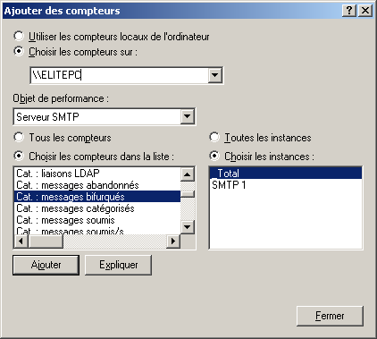
Figure 6.8 Compteur de performance Cat : messages bifurqués

Conversion du contenu
Les utilisateurs de clients MAPI, par exemple Outlook, peuvent spécifier le format du message envoyé (RTF, HTML ou texte brut) et ce, pour chaque message ou chaque destinataire. Le catégoriseur doit alors procéder à la conversion appropriée. Les administrateurs peuvent également spécifier les formats préférés dans les propriétés d'objets de destinataire à extension messagerie dans Active Directory ou définir le format des messages Internet en fonction d'un espace d'adressage (par exemple, par domaine Internet, dans le Gestionnaire système Exchange, sous Paramètres globaux). Ainsi, les messages envoyés aux utilisateurs d'un domaine Internet peuvent avoir le format RTF (Rich Text Format), MIME (Multipurpose Internet Mail Extensions) ou UUEncoded (Unix-to-Unix encoded). Le catégoriseur utilise une logique spécifique pour fusionner ces divers paramètres de mise en forme pour chaque destinataire. Lorsqu'il résout les destinataires d'un message, il peut détecter que des formats de message différents sont requis pour des sous-ensembles de destinataires ou pour des destinataires individuels. Il doit alors bifurquer le message, de manière à utiliser le format de message approprié pour chaque destinataire, par exemple RTF, HTML ou texte brut.
La conversion de contenu s'avère également nécessaire dans le cas de messages MAPI envoyés à des destinataires Exchange au sein d'une organisation Exchange locale, lorsque les messages sont transférés par le biais du protocole SMTP. Les serveurs exécutant Exchange Server 2003 dans le groupe de routage local communiquent toujours entre eux par le biais du protocole SMTP. Les serveurs exécutant Exchange Server 2003 dans des groupes de routage différents communiquent via SMTP lors du déploiement du Connecteur de groupe de routage ou de connecteurs SMTP. Pour assurer la prise en charge de SMTP, le format MAPI doit être converti au format RFC 822, afin que le transfert du message puisse être effectué.
Remarque Le contenu est converti sur le serveur sur lequel l'utilisateur remet le message. Cela permet au message de se déplacer d'un serveur à un autre par le biais de SMTP, sans qu'aucune autre conversion ne soit nécessaire. La conversion de contenu est applicable aux messages MAPI uniquement.

IMAIL
Dans Exchange Server 2003, le processus de conversion des messages est appelé IMAIL. IMAIL est un composant interne de la banque Exchange. Le catégoriseur Exchange ne convertit pas le message proprement dit. Il crée des copies du message à l'aide du pilote de banque d'informations Exchange uniquement, puis il définit quelques propriétés dans l'enveloppe de transfert de message de chacune des copies. Le pilote de banque d'informations se base ensuite sur ces propriétés pour définir le format requis lors de la demande de contenu RFC 822 dans la banque Exchange. La banque Exchange utilise IMAIL pour convertir le message MAPI au format RFC 822, à l'aide des paramètres de mise en forme spécifiés. Lors de la génération du contenu RFC 822 d'un message, IMAIL produit un rendu du message MAPI uniquement. Le message proprement dit demeure inchangé dans la banque Exchange. Toute modification effectuée dans le contenu RFC 822 rendu n'est pas remise en corrélation de manière dynamique avec le message MAPI utilisé pour générer le contenu RFC 822.

TNEF
Exchange Server 2003 convertit les messages MAPI au format RFC 822 à l'aide du format TNEF (Transport Neutral Encapsulation Format). TNEF s'affiche dans un message sous forme d'une pièce jointe MIME de type application/ms-tnef. Le nom de cette pièce jointe est Winmail.dat. Elle incorpore le contenu entier du message et tous les fichiers joints, le cas échéant. Seuls les clients MAPI tels qu'Outlook sont en mesure de décoder la pièce jointe Winmail.dat. Les clients non-MAPI ne peuvent pas décoder le format TNEF ; ils risquent donc d'afficher Winmail.dat sous forme d'un fichier standard, mais inutilisable.
Remarque Les destinataires dont les boîtes aux lettres se trouvent sur un serveur Exchange et qui utilisent des clients Internet pour accéder à leurs messages, ne sont pas considérés comme des destinataires non-MAPI. Cela s'explique par le fait que la banque Exchange hébergeant les boîtes aux lettres peut générer le contenu RFC 822 nécessaire dans un format non-MAPI lorsque les utilisateurs téléchargent les messages MAPI de leur boîte de réception à l'aide d'un client POP3 ou IMAP4.
Plusieurs scénarios de transfert d'Exchange vers Exchange peuvent nécessiter la conversion du format MAPI au format RFC 822 :
- Le destinataire se trouve sur un serveur Exchange dans le même groupe de routage Exchange Server 2003 effectue un rendu des messages MAPI au format S/TNEF (Summary-TNEF), un type spécifique de format TNEF qui ne comporte aucun élément en texte brut et qui est rendu au format binaire huit bits. Les messages S/TNEF incluent Winmail.dat uniquement.
Remarque Dans un groupe de routage, Exchange Server 2003 utilise toujours S/TNEF, car dans tous les scénarios de remise à distance, le message effectue ainsi à coup sûr un saut SMTP directement vers un serveur exécutant Exchange 2000 Server ou Exchange Server 2003 ou il se dirige vers le MTA Exchange. Exchange 2000 Server et Exchange Server 2003 prennent en charge le format MIME binaire. En revanche, si le message est transmis au MTA Exchange en vue de sa remise sur un serveur exécutant Exchange Server 5.5 via des appels de procédure distante (RPC), la conversion du message n'est pas requise car le format RFC 822 n'est pas utilisé.
- Le destinataire se trouve sur un serveur Exchange dans un autre groupe de routage et l'organisation Exchange opère en mode natif Exchange Server 2003 effectue le rendu des messages MAPI au format S/TNEF (Summary-TNEF) car, en mode natif, une organisation Exchange peut inclure uniquement des serveurs exécutant Exchange 2000 Server et Exchange Server 2003 qui prennent en charge le format MIME binaire.
- Le destinataire se trouve sur un serveur Exchange dans un autre groupe de routage et l'organisation Exchange opère en mode mixte En mode mixte, il est possible d'utiliser le Service Messagerie Internet d'Exchange Server 5.5 en tant que connecteur SMTP, mais celui-ci ne prend pas en charge le format MIME binaire. Dans la mesure où la représentation RFC 822 du format S/TNEF généré par IMAIL utilise le format MIME binaire, le Service Messagerie Internet ne peut pas transférer les messages S/TNEF. Le catégoriseur Exchange n'étant pas capable de détecter à l'avance l'itinéraire d'un message, il ne convertit pas le message au format S/TNEF pour un destinataire qui se trouve sur un serveur figurant en dehors du groupe de routage local en mode mixte. Afin d'inclure une instance éventuelle du Service Messagerie Internet dans le chemin de transfert, le catégoriseur Exchange convertit le message en un bloc de texte brut et une pièce jointe au format TNEF hérité, un format MIME sept bits que le Service Messagerie Internet est en mesure de transférer.
- Le destinataire est un destinataire MAPI qui se trouve en dehors de l'organisation Exchange locale Les utilisateurs et les administrateurs peuvent activer le transfert au format TNEF au-delà des limites de l'organisation Exchange locale pour les destinataires utilisant Outlook dans des environnements de messagerie externes. Dans la mesure où le destinataire ne se trouve pas dans l'organisation Exchange locale, le catégoriseur Exchange ne peut pas déterminer si tous les hôtes SMTP prenant part au transfert des messages sont capables de gérer le format MIME binaire. Pour cette raison, il convertit le message en un bloc de texte brut et en une pièce jointe au format TNEF hérité.
Remarque En général, les destinataires non-MAPI préfèrent recevoir un message en texte brut ou au format HTML, sans TNEF, car les clients ne sont pas en mesure de décoder le fichier Winmail.dat contenant le message et toutes les pièces jointes. L'encapsulation TNEF empêche les clients non-MAPI d'accéder aux pièces jointes. Quelques outils non-Microsoft, tels que EPOC WMDecode for Windows, sont néanmoins capables d'extraire les pièces jointes des fichiers Winmail.dat.
- Messages MAPI envoyés dans des dossiers publics Lors du relais de messages dans des dossiers publics, le format TNEF hérité est toujours utilisé. Vous trouverez plus d'informations sur la gestion des messages destinés aux dossiers publics plus loin dans cette section.
- Messages MAPI envoyés à un serveur d'expansion via SMTP Si un message contient une liste de distribution avec un serveur d'expansion explicite autre que le serveur local, le message est transmis au serveur d'expansion à l'aide du format TNEF hérité (en cas d'utilisation du protocole SMTP pour le transfert du message). Dans ce cas, une propriété est transmise dans l'enveloppe de transfert du message via XEXCH50 pour notifier le serveur d'expansion de l'heure de remise d'origine du message par le biais du pilote de banque d'informations Exchange. Après avoir développé la liste de distribution sur le serveur d'expansion, le catégoriseur doit appliquer les formats de message RFC 822 en vigueur aux destinataires individuels. Il utilise le pilote de banque d'informations Exchange pour copier le message dans la banque Exchange, où IMAIL lit les données TNEF puis génère un message MAPI avec l'heure de dépôt du message d'origine. Le sous-système de transport SMTP est alors en mesure de lire le message MAPI dans la banque d'informations, dans un format RFC 822 correspondant au format exigé par les destinataires.

Gestion des messages des dossiers publics
Les dossiers publics peuvent être à extension messagerie afin que les utilisateurs soient en mesure d'y transférer des messages. Toutefois, contrairement aux comptes d'utilisateurs à extension messagerie dont les boîtes aux lettres doivent se trouver sur un seul serveur Exchange spécifique dans une organisation, les dossiers publics peuvent être répliqués sur plusieurs serveurs. En outre, ils peuvent ne pas figurer sur d'autres serveurs dont une banque de dossiers publics est associée à la hiérarchie de niveau supérieur des dossiers publics. Il est par conséquent difficile de déterminer l'emplacement où les messages destinés à un dossier public doivent être remis.
Pour effectuer la remise d'un message, le catégoriseur Exchange doit le remettre à une banque de dossiers publics sachant où les réplicas du dossier public résident. Ces informations figurent dans l'attribut PTagReplicaList dans la banque Exchange. Seule la banque Exchange comportant une banque de dossiers publics associée à la hiérarchie de niveau supérieur du dossier public contient cet attribut PTagReplicaList.
Pour identifier la banque de dossiers publics associée à la hiérarchie de niveau supérieur du dossier public, le catégoriseur Exchange lit l'attribut homeMDB du dossier public. Cet attribut contient le nom unique de l'objet de hiérarchie de niveau supérieur dans Active Directory. Cet objet est à son tour doté d'un attribut msExchOwningPFTreeBL qui répertorie les banques de dossiers publics associées à la hiérarchie de niveau supérieur. Le catégoriseur Exchange sélectionne ensuite une banque de dossiers publics dans la liste, puis il dirige le message vers celle-ci. La banque de dossiers publics identifie l'entrée PTagReplicaList du dossier, elle réadresse le message à une banque de dossiers publics contenant un réplica du dossier public, puis elle retransmet le message. Le message transite une nouvelle fois par le moteur de files d'attente avancé, y compris pour le processus de catégorisation. Lorsque le catégoriseur Exchange identifie le nouvel emplacement du dossier dans la banque de dossiers publics, il définit cet emplacement comme destination du message, puis il redirige le message.
Le catégoriseur Exchange utilise la définition de priorité suivante, de haut en bas, pour sélectionner la banque de dossiers publics du message :
- les banques de dossiers publics qui se trouvent sur le serveur local exécutant Exchange Server ont la plus haute priorité ;
- banques de dossiers publics dans le groupe de routage local ;
- banques de dossiers publics dans le groupe d'administration local ;
- banques de dossiers publics dans l'organisation Exchange locale ;
- banques de dossiers publics sur des serveurs exécutant Exchange Server 5.5.
Remarque Lorsque le groupe de routage local compte plusieurs banques de dossiers publics, le catégoriseur Exchange sélectionne la première dans la liste.

Paramétrage des performances du catégoriseur
Comme mentionné dans la section « Catégoriseur Exchange » plus haut dans ce chapitre, le catégoriseur Exchange détermine la liste des serveurs de catalogue global à utiliser au cours des recherches LDAP à partir de DSAccess. DSAccess détermine cette liste de manière dynamique, en se basant sur la topologie du site Active Directory, ou de manière statique, si les serveurs de catalogue global ont été codés en dur dans un profil DSAccess dans le Registre, comme détaillé dans le chapitre 3, « Exchange Server 2003 et Active Directory ».
Par défaut, cette liste est définie de manière dynamique, ce qui permet aux serveurs de catalogue global d'être exclus de la liste, en cas d'indisponibilité pour quelque raison que ce soit. Le délai d'une nouvelle tentative de connexion pour un serveur de catalogue global non disponible est de 5 minutes. Par défaut, DSAccess recompile sa liste au moins toutes les 15 minutes. Le catégoriseur Exchange appelle DSAccess à une reprise toutes les heures, afin d'actualiser la liste des serveurs de catalogue global.
Il actualise également cette liste lorsqu'un serveur de catalogue global comptabilise plus de 100 échecs de connexion. Un serveur de catalogue global peut être mis hors service à des fins de maintenance ou pour toute autre raison, ou la connexion LDAP peut échouer suite à un problème de communication réseau. Les paramètres de Registre suivants vous permettent de spécifier les délais appliqués par le catégoriseur avant de considérer une connexion LDAP comme non opérationnelle.
Avertissement Une utilisation incorrecte de l'Éditeur du Registre peut entraîner des problèmes graves dont la résolution peut impliquer la réinstallation du système d'exploitation. Microsoft ne peut pas garantir que les problèmes résultant d'une utilisation incorrecte de l'Éditeur du Registre puissent être résolus. L'utilisation de l'Éditeur du Registre est de votre responsabilité.

Emplacement | HKEY_LOCAL_MACHINE\System\CurrentControlSet\Services\SMTPSVC\Parameters
Valeur | LdapResultTimeout
Type | REG_DWORD
Données de la valeur | 0x79
Description | Nombre maximal de secondes pendant lequel le catégoriseur Exchange attend de nouveaux résultats du serveur de catalogue global pour les recherches en cours. Si le délai expire et que le catégoriseur Exchange n'a reçu aucun nouveau résultat, la recherche en cours sur la connexion LDAP échoue avec le code d'état LDAP_SERVER_DOWN. Le catégoriseur Exchange peut alors réinitialiser ces recherches sur de nouvelles connexions LDAP. La durée du délai par défaut est de deux minutes et une seconde (121 secondes).

Emplacement | HKEY_LOCAL_MACHINE\System\CurrentControlSet\Services\SMTPSVC\Parameters
Valeur | LdapRequestTimeLimit
Type | REG_DWORD
Données de la valeur | 0x258
Description | Nombre maximal de secondes pendant lequel le catégoriseur permet à une requête LDAP de rester en attente. Les recherches dépassant la limite spécifiée échouent avec le code d'état LDAP_TIMELIMIT_EXCEEDED et ce, même si le serveur de catalogue global répond en renvoyant les résultats de la recherche. La valeur par défaut est 10 minutes (600 secondes).

Emplacement | HKEY_LOCAL_MACHINE\System\CurrentControlSet\Services\SMTPSVC\Parameters
Valeur | MaxConnectionRetries
Type | REG_DWORD
Données de la valeur | 0x14
Description | Nombre maximal de fois que la connexion LDAP d'une catégorisation peut échouer et que les recherches peuvent être initialisées sur une nouvelle connexion, avant que la catégorisation échoue et qu'elle soit placée dans une file de nouvel essai. La valeur par défaut est 20 échecs.

Si une catégorisation échoue suite au dépassement de la valeur MaxConnectionRetries, le catégoriseur replace le message affecté dans la file d'attente préalable à la catégorisation, puis il informe le moteur de files d'attente avancé de l'éventuel bon déroulement de la catégorisation ultérieurement. Par défaut, le moteur de files d'attente avancé essaie alors de procéder à une nouvelle catégorisation après un délai d'une heure. Vous pouvez modifier ce délai à l'aide du paramètre de Registre suivant :

Emplacement | HKEY_LOCAL_MACHINE\SYSTEM\CurrentControlSet\Services\SMTPSVC\Queuing
Valeur | CatRetryMinutes
Type | REG_DWORD
Données de la valeur | 0x3C
Description | Nombre de minutes écoulées avant une nouvelle tentative de catégorisation par le catégoriseur pour le message ayant échoué avec un erreur susceptible d'être résolue après une nouvel essai, par exemple une erreur de connexion LDAP. La valeur par défaut est 1 heure (60 minutes).

Équilibrage de charge d'un catalogue global
Lorsque plusieurs serveurs de catalogue global sont disponibles sur un serveur exécutant Exchange Server 2003, le catégoriseur Exchange peut réaliser l'équilibrage de la charge des recherches LDAP via l'ensemble de ces catalogues globaux. Par défaut, le catégoriseur Exchange procède à l'équilibrage de la charge des recherches LDAP lorsqu'il existe plus de 16 recherches LDAP en cours sur un même serveur de catalogue global. Le catégoriseur Exchange sélectionne les serveurs de catalogue global en fonction des valeurs de coût. Les valeurs de coût sont déterminées par les critères suivants :
- Nombre de connexions LDAP existantes Le catégoriseur Exchange préfère les connexions LDAP existantes aux nouvelles connexions, car il est préférable d'utiliser une connexion déjà établie plutôt que tenter d'établir une nouvelle connexion avec un serveur de catalogue global. L'établissement d'une connexion impose une surcharge de traitement.
Par défaut, le catégoriseur de base peut ouvrir jusqu'à huit (en fonction de la charge de travail) connexions LDAP simultanées par serveur de catalogue global pour effectuer des recherches dans l'annuaire. Vous pouvez modifier le nombre de connexions à l'aide du paramètre de Registre suivant :

Emplacement | HKEY_LOCAL_MACHINE\System\CurrentControlSet\Services\SMTPSVC\Parameters
Valeur | MaxLdapConnections
Type | REG_DWORD
Données de la valeur | 0x8
Description | Nombre maximal de connexions LDAP pouvant être ouvertes par les composants du service SMTP pour un serveur de catalogue global. La valeur par défaut est 8 connexions.  Remarque Cette valeur est appliquée de manière individuelle à chaque processus du catégoriseur exécutant des recherches LDAP : le premier processus résout les destinataires des messages envoyés durant la catégorisation, tandis que le second vérifie les restrictions par destinataire. Chacun de ces processus peut avoir 8 connexions, soit un nombre maximal de 16 connexions par serveur de catalogue global.

- État des connexions LDAP existantes Le catégoriseur Exchange préfère les connexions LDAP disponibles sur lesquelles aucune recherche n'est en cours.
- Localité du serveur Exchange Le catégoriseur Exchange préfère les serveurs de catalogue global résidant sur le site Active Directory local à ceux se trouvant sur des sites distants. Il est supposé que les connexions TCP/IP du site local sont rapides et fiables.
- Nombre de requêtes LDAP en attente Le catégoriseur préfère les connexions inactives aux connexions sur lesquelles des requêtes sont en cours. Si toutes les connexions comportent des requêtes en cours, le catégoriseur Exchange sélectionne celle sur laquelle le nombre de requêtes est le moins élevé.
Le catégoriseur Exchange sélectionne le serveur de catalogue global dont le coût est le moins élevé. Lorsque plusieurs serveurs de catalogue global ont la même valeur de coût, le catégoriseur réalise l'équilibrage de la charge par répétitions alternées sur toutes les connexions LDAP disponibles. Le catégoriseur Exchange sélectionne une connexion comme suit :
- Le catégoriseur Exchange passe en revue la liste des connexions LDAP existantes, puis il sélectionne automatiquement la première connexion sur laquelle il n'y a aucune recherche en cours.
- S'il n'existe aucune connexion LDAP ou si aucune connexion LDAP n'est disponible, il établit une nouvelle connexion avec le serveur de catalogue global.

Recherches LDAP par lot
Le catégoriseur Exchange peut effectuer des recherches de manière asynchrone et pour des lots pouvant compter jusqu'à 20 destinataires. L'exécution d'une recherche Active Directory unique pour plusieurs objets de destinataire à l'aide d'un filtre OU LDAP peut résulter en un gain de performances, en dépit du traitement supplémentaire requis pour établir une correspondance entre les résultats et les destinataires du message. Les recherches LDAP par lot conviennent aux objets de destinataire individuels pouvant être regroupés au sein d'une même requête dans un catalogue global. La plupart des opérations du catégoriseur Exchange entrent dans cette catégorie, mais il existe toutefois des exceptions.
Le catégoriseur n'exécute pas de requête par lot dans les scénarios suivants :
- le catégoriseur doit étendre un groupe de distribution dynamique ;
- le catégoriseur doit demander des attributs paginés. Par exemple, dans le cas de groupes de distribution comptant plus de 1 000 membres.
Remarque Le catégoriseur Exchange vérifie auprès de DSAccess si un objet de destinataire figure dans le cache DSAccess. Aucune recherche n'est effectuée dans l'annuaire pour les objets mis en cache.
Vous pouvez paramétrer les performances du catégoriseur Exchange à l'aide des paramètres de Registre suivants. Par exemple, vous pouvez augmenter le nombre maximal de destinataires autorisés pour une recherche par lot. Notez toutefois qu'une hausse importante de ce plafond peut avoir un impact négatif sur les performances, car la surcharge requise pour mapper les résultats aux destinataires augmente en conséquence. En règle générale, les valeurs par défaut s'avèrent suffisantes pour la majorité des scénarios. Il n'est donc pas recommandé de les modifier sans avoir consulté un représentant des services de support technique de Microsoft au préalable.

Emplacement | HKEY_LOCAL_MACHINE\System\CurrentControlSet\Services\SMTPSVC\Parameters
Valeur | MaxSearchBlockSize
Type | REG_DWORD
Données de la valeur | 0x14
Description | « Limite par lot » ou nombre maximal de recherches que le catégoriseur peut inclure dans un même lot en tant que recherche LDAP unique. La valeur par défaut est la valeur hexadécimale 0x14 ou la valeur décimale de 20 recherches de catégoriseur.

Emplacement | HKEY_LOCAL_MACHINE\System\CurrentControlSet\Services\SMTPSVC\Parameters
Valeur | MaxPendingSearches
Type | REG_DWORD
Données de la valeur | 0x3C
Description | Nombre maximal de recherches pré-assemblées par lot en cours pour chaque connexion LDAP. La valeur par défaut est la valeur hexadécimale 0x3C ou la valeur décimale de 60 recherches en cours.

Recatégorisation des messages
Les messages sont catégorisés à une seule reprise. Dans le cas des messages se trouvant dans le dossier \Queue sur le système de fichiers, le catégoriseur utilise des flux de données de remplacement, une fonction NTFS peu connue, pour persister le flux de propriétés MailMsg contenant l'enveloppe du message et les informations de catégorisation. Les flux de données de remplacement permettent le stockage des données dans des fichiers cachés, liés à un fichier visible sur une partition NTFS. Lorsque le service SMTP ne peut pas transférer un message immédiatement et qu'il doit refaire un essai ultérieurement, le message est enregistré et fermé. L'opération consiste en partie à enregistrer le flux de propriétés MailMsg existant, afin qu'il soit possible de le recharger et de l'utiliser lors de la prochaine tentative de transfert du message. Toutefois, si vous devez catégoriser de nouveau un message (par exemple, s'il est placé en file d'attente pour un serveur de destination qui n'existe plus), vous remarquerez qu'aucune nouvelle catégorisation n'est exécutée.
Le moteur de files d'attente avancé enregistre les messages sous forme de fichiers .eml dans le répertoire \Queue du serveur virtuel SMTP, ou en tant que fichiers ExIFS (du système de fichiers installable Exchange) dans la banque Exchange. Lorsqu'il s'agit de fichiers .eml, le catégoriseur utilise deux flux de données de remplacement NTFS, nommés PROPERTIES et PROPERTIES-LIVE, durant le processus de catégorisation afin de persister les propriétés de l'objet MailMsg et les informations de catégorisation. Le flux de données PROPERTIES fournit une copie du message d'origine. Le flux de données PROPERTIES-LIVE fournit une copie du message en cours. Lorsque le service SMTP déplace un message dans le dossier \Badmail, les flux de données de remplacement sont supprimés. Dans ce cas, le message est enregistré avec l'extension de fichier .bad et le flux de propriétés est enregistré dans un fichier séparé avec un nom de fichier correspondant, suivi de l'extension .bdp.
Remarque La méthode d'enregistrement du flux de propriétés varie en fonction du pilote de banque d'informations utilisé. Le pilote de banque d'informations NTFS enregistre les flux de propriétés à l'aide de flux de données de remplacement. Le pilote de banque d'informations Exchange les enregistre en copiant les données dans une propriété MAPI binaire spécifique du message (si le flux de propriétés est trop petit) ou dans un fichier ExIFS séparé (si le flux de propriétés est important). Dans ce second cas, un lien vers le fichier ExIFS est enregistré dans la propriété MAPI binaire.

Flux de données de remplacement dans le répertoire \Queue
À l'aide du Bloc-notes, vous pouvez visualiser les flux de données de remplacement dans un fichier .eml se trouvant dans le répertoire \Queue du serveur virtuel SMTP. Par exemple, la commande suivante affiche les informations de catégorisation pour un message de test dont le nom de fichier est NTFS_0ec25fe701c4120a00000001.EML : notepad C:\NTFS_0ec25fe701c4120a00000001.EML:PROPERTIES-LIVE. Notez que le point inséré à la fin de la ligne fait partie de la commande. En cas d'omission, le Bloc-notes ajoute l'extension .txt au nom de fichier PROPERTIES-LIVE, alors que PROPERTIES-LIVE.txt n'est pas le nom du flux de données de remplacement. La première partie du nom de fichier pointe vers le fichier parent du flux, tandis que la seconde partie correspond au nom du flux proprement dit.
La figure 6.9 contient un exemple de contenu du fichier parent (à gauche), ainsi que les informations relatives à la propriété MailMsg dans le flux de données de remplacement (à droite). Notez que le flux PROPERTIES-LIVE de la fenêtre supérieure contient des informations détaillées sur le destinataire, obtenues pour l'expéditeur et le destinataire à partir d'Active Directory.
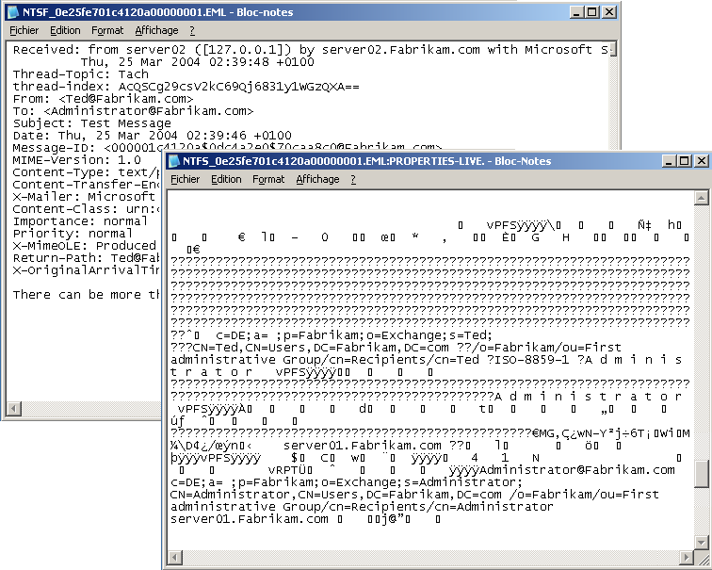
Figure 6.9 Fichier de message contenant un flux de données de remplacement pour les informations de catégorisation
Remarque Si vous déplacez un fichier NTFS contenant un flux de données de remplacement vers une partition FAT, le flux de données sera perdu, car la partition FAT ne prend pas en charge cette fonctionnalité. Les informations de catégorisation et l'enveloppe de transfert du message seront également perdues. Si vous déplacez ce fichier dans le répertoire de collecte ultérieurement, la remise du message s'effectue à l'aide de la liste de destinataires P2 (RFC 822), sauf en cas de spécification d'en-têtes « x-sender » et « x-receiver ». Cette liste peut être différente de la liste de destinataires P1 (RFC 821) utilisée pour envoyer le message à l'origine. Pour cette raison, certains destinataires risquent de recevoir deux copies du message, les destinataires en copie invisible risquent de ne pas le recevoir, tandis que d'autres destinataires non voulus peuvent également en recevoir une copie. Ces anomalies sont dues au fait que, suite à la perte de la liste de destinataires P1 d'origine avec le flux de propriétés MailMsg, le service SMTP ne dispose plus que de la liste de destinataires P2. Cette liste n'est toutefois pas conçue pour la gestion d'une liste de destinataires à des fins de transport et de remise.

Recatégorisation forcée
La section précédente a démontré qu'il n'était pas recommandé de déplacer les fichiers vers une partition FAT, pour supprimer le flux de propriétés MailMsg et forcer le sous-système de transport à procéder à une nouvelle catégorisation d'un message.
Il est possible de forcer une recatégorisation du message dans les circonstances suivantes :
- Endommagement de la métabase Si la métabase IIS (Internet Information Services) est endommagée ou si elle est remplacée par une version non-Exchange, les messages risquent d'être catégorisés par une version erroné du catégoriseur. Pour catégoriser les messages à l'aide du catégoriseur Exchange (par exemple, après avoir réinstallé Exchange 2003), vous devez recatégoriser les messages.
- Serveur d'expansion incorrect Si vous modifiez le serveur d'expansion d'une liste de distribution, le serveur d'expansion affecté à l'objet de message risque d'être erroné tant que les modifications de la liste de distribution n'ont pas été répliquées dans l'ensemble d'Active Directory. Dans ce cas, le message n'est pas envoyé au serveur d'expansion approprié. Par exemple, si le serveur d'expansion est supprimé du réseau et que les messages ont déjà été catégorisés sur le serveur local, il est nécessaire de procéder à une nouvelle catégorisation des messages pour que ceux-ci parviennent au serveur d'expansion approprié.
- Serveur principal incorrect Un problème de catégorisation peut également se poser lors de la restauration de boîtes aux lettres sur un serveur Exchange autre que le serveur d'origine dans l'organisation. Par exemple, vous pouvez décider de restaurer les boîtes aux lettres sur un autre serveur en cas de panne matérielle sur le serveur de boîtes aux lettres. Tous les messages existants des files d'attente d'autres serveurs exécutant Exchange Server (par exemple les serveurs frontaux) risquent alors de ne pas être remis, car le moteur de files d'attente avancé tente d'effectuer la remise sur un serveur inexistant. Si vous ne procédez pas à une nouvelle catégorisation des messages, l'enveloppe de transfert indiquera le nom de domaine complet du serveur précédent.
Dans ces circonstances, la recatégorisation des messages s'avère nécessaire. Toutefois, les redémarrages d'un serveur n'affectent pas les flux de données de remplacement. Par conséquent, le redémarrage du serveur exécutant Exchange Server n'entraîne pas la recatégorisation des messages. Pour déclencher une recatégorisation sans déplacer les fichiers vers une partition FAT, vous devez réinitialiser l'état du message à l'aide de la clé de Registre suivante :
Avertissement Une utilisation incorrecte de l'Éditeur du Registre peut entraîner des problèmes graves dont la résolution peut impliquer la réinstallation du système d'exploitation. Microsoft ne peut pas garantir que les problèmes résultant d'une utilisation incorrecte de l'Éditeur du Registre puissent être résolus. L'utilisation de l'Éditeur du Registre est de votre responsabilité.

Emplacement | HKEY_LOCAL_MACHINE\System\CurrentControlSet\Services\SMTPSVC\Queuing\
Valeur | ResetMessageStatus
Type | REG_DWORD
Données de la valeur | 0x1
Description | Ce paramètre force la recatégorisation de tous les messages lors de l'énumération. Si ce paramètre n'existe pas, la valeur par défaut (0x0) indique que la recatégorisation n'est pas requise.  Pour que les modifications entrent en vigueur, vous devez arrêter puis relancer le service SMTP. Une fois le service SMTP redémarré, le catégoriseur énumère et retraite tous les messages placés en file d'attente précédemment. Lorsque les messages quittent le dossier \Queue, supprimez la clé ResetMessageStatus. Vous pouvez ensuite redémarrer le service SMTP et poursuivre normalement les opérations.

Pilotes de banque d'informations du service SMTP
Le moteur de files d'attente avancé transmet un objet MailMsg (un objet de message en mémoire permettant un traitement rapide) d'un récepteur à l'autre. L'objet MailMsg se compose d'une enveloppe de transfert du message et d'un pointeur vers le message physique proprement dit, lorsque le message réside dans le répertoire \Queue d'un serveur NTFS. Si le message se trouve dans la banque Exchange, le pointeur désigne le contenu RFC 822 du message qui se trouve dans un fichier temporaire, dans la base de données de transmission en continu. Notez que les récepteurs d'événements ne traitent pas les messages MAPI directement et que les modifications apportées à ces messages lors de leur traitement dans le sous-système de transport ne sont pas conservées. Les composants, tels que le catégoriseur, utilisent surtout le pointeur d'un message pour lire les données du contenu du message. Le moteur de files d'attente avancé l'utilise également pour contrôler la suppression des messages, si nécessaire.
Remarque Le flux de propriétés MailMsg est le mécanisme principal utilisé par les composants de transfert pour modifier de manière permanente un message. Il est conservé d'un redémarrage du service à un autre.
Pour créer l'objet MailMsg en mémoire pour un message reçu et utiliser le message proprement dit, le moteur de files d'attente avancé utilise les pilotes de banque d'informations suivants :
- Pilote de banque d'informations NTFS Ce pilote de banque d'informations est implémenté dans NTFSDrv.dll, qui réside dans le dossier \Windows\System32\Inetsrv. Il s'agit du pilote de banque d'informations de base fourni avec Windows Server 2003. Il constitue une solution de stockage durable pour les propriétés de contenu et d'enveloppe de transfert des messages d'un objet MailMsg sur le système de fichiers.
- Pilote de banque d'informations Exchange Ce pilote de banque d'informations est implémenté dans Drviis.dll, qui réside dans le dossier \Program Files\Exchsrvr\bin. Exchange Server 2003 implémente ce pilote de banque pour offrir une solution de stockage durable pour les propriétés de contenu et d'enveloppe de transfert des messages d'un objet MailMsg dans la banque Exchange. Le pilote de banque d'informations gère également la remise locale des messages.
Remarque Les modifications apportées au contenu du message ne sont pas toujours permanentes. Dans le cas de messages sauvegardés par le pilote de banque d'informations Exchange, ces modifications sont perdues car la banque Exchange utilise une copie temporaire du message uniquement.

Pilote de banque d'informations NTFS
Le service SMTP enregistre les messages entrants sur un disque dur avant de confirmer le transfert, puis il met fin à la connexion SMTP à l'hôte distant. Lorsque les messages arrivent via le moteur de protocole SMTP, les données sont écrites dans le dossier \Queue sur le système de fichiers, sous la forme d'un fichier NTFS (fichier .eml). Ce dossier réside dans le répertoire \Mailroot du serveur virtuel SMTP. Le chemin d'accès au répertoire \Mailroot du serveur virtuel SMTP par défaut est : \Program Files\Exchsrvr\Mailroot\Vsi 1. Lors de la création de serveurs virtuels SMTP supplémentaires dans le Gestionnaire système Exchange, d'autres structures de dossiers \Vsi x, basées sur le numéro du serveur virtuel SMTP, sont créées dans le répertoire \Mailroot. Tous les répertoires \Vsi x se trouvent sous \Program Files\Exchsrvr\Mailroot et ils sont nommés de manière séquentielle (à savoir, \Vsi 1, \Vsi 2, etc).
Remarque Le programme d'installation d'Exchange Server 2003 déplace le répertoire \Mailroot du service SMTP de \Inetpub\Mailroot vers \Program Files\Exchsrvr\Mailroot. L'ancienne structure de dossiers n'est pas supprimée. Toutefois, la remise des messages figurant dans les anciens dossiers \Pickup et \Queue n'est pas effectuée. Pour envoyer ces messages, vous devez les déplacer manuellement vers le dossier \Pickup actuel du serveur virtuel SMTP.
Chaque dossier \Vsx comporte trois ou quatre sous-dossiers utilisés comme suit :
- \Badmail C'est dans ce dossier que sont conservés les messages ne pouvant pas être remis. En cas de non-remise d'un message, le moteur de files d'attente avancé renvoie le message à l'expéditeur en l'accompagnant d'une notification de non-remise. Si cette notification ne peut pas être remise à l'expéditeur, le message est enregistré dans trois fichiers séparés dans le dossier \Badmail.
- \Pickup Ce dossier constitue une autre alternative pour l'envoi de messages électroniques. Vous pouvez placer les messages dans ce dossier sous forme de fichiers texte, au format conforme à RFC 822, en vue de leur remise ultérieure. Le processus Inetinfo utilise un thread ATQ pour contrôler le répertoire \Pickup de chaque serveur virtuel SMTP. Ce thread obtient un message du dossier \Pickup immédiatement, il crée un nouveau fichier dans le répertoire \Queue, il analyse le contenu du message à partir du fichier figurant dans le répertoire \Pickup, puis il écrit les données dans le fichier créé dans le répertoire \Queue. Notez qu'il est possible de modifier le contenu du message pendant ce processus. Par exemple, les en-têtes « x-sender » et « x-receiver » ne sont pas copiés dans le contenu écrit dans le fichier du répertoire \Queue.
L'exemple de code suivant est un message texte Internet comportant des informations d'en-tête détaillées pour les destinataires et l'expéditeur. L'en-tête « x-receiver » identifie un seul destinataire. Pour inclure plusieurs destinataires, ajoutez un en-tête « x-receiver » pour chacun d'eux. L'en-tête doit figurer au début du fichier texte, en commençant par l'en-tête « x-sender ». Vous devez insérer une ligne vide entre les informations d'en-tête et le corps du message, conformément à RFC 822.
Le nom de fichier de l'élément de message n'a pas d'importance. Le service SMTP utilise sa propre logique pour affecter un nom au fichier de message dans le répertoire \Queue, puis il lui ajoute l'extension .eml, par exemple NTFS_7224ae2001c4125c0000001b.eml.
x-sender: Pierre@contoso.com
x-receiver: Alice@fabrikam.com
From: Pierre@contoso.com
To: Alice@fabrikam.com
Subject: RFC 822 Pickup Message

This message is passed to the SMTP service through the \Pickup directory.
Remarque Vous devez créer les messages texte dans un autre dossier sur le système de fichiers, puis les déplacer dans le dossier \Pickup. Pour éviter tout conflit avec le service SMTP de surveillance, ne créez pas de fichiers directement dans le dossier \Pickup.
- \Queue Ce dossier contient tous les messages reçus via SMTP, actuellement en attente de transfert vers une destination distante via SMTP. Toutefois, les messages reçus par le biais de la banque Exchange ne se trouvent pas dans ce répertoire durant le traitement dans le sous-système de transport SMTP. Si une connexion est occupée ou si elle n'est pas disponible pour le moment, les messages risquent de s'accumuler dans ce dossier.
Remarque Le moteur de files d'attente avancé tente d'envoyer de nouveau les messages dans le dossier \Queue à intervalles planifiés. Vous pouvez configurer ces intervalles dans le Gestionnaire système Exchange, à partir des propriétés du serveur virtuel SMTP, sous l'onglet Remise. Toutefois, le contenu du dossier \Queue n'est pas analysé à intervalles spécifiques. L'analyse du contenu de ce dossier a lieu lors du démarrage d'un service ou du redémarrage d'un serveur virtuel SMTP uniquement.
- \Filter Par défaut, ce dossier n'existe pas. Il est créé automatiquement lors du filtrage du premier message, une fois que vous avez activé le filtrage des messages pour un serveur virtuel spécifique. Pour activer le filtrage des messages, après avoir sélectionné les propriétés du serveur virtuel SMTP dans le Gestionnaire système Exchange, sélectionnez l'onglet Général puis cliquez sur Avancé.
Remarque Il existe également un dossier \Windows\NTDS\Drop que le service SMTP utilise sur les contrôleurs de domaine pour la remise des messages de réplication d'annuaire inter-sites à Active Directory. Ce dossier n'est pas utilisé pour la remise des messages Exchange.

Déplacement du répertoire \Mailroot
Dans Exchange Server 2003, le Gestionnaire système Exchange vous permet de déplacer les dossiers \Badmail et \Queue vers un autre emplacement sur le système de fichiers (dans les propriétés du serveur virtuel SMTP, à partir de l'onglet Messages). Ces deux dossiers sont considérés comme les plus importants pour la gestion des messages Exchange, car il s'agit des principaux dossiers utilisés par le service SMTP. Vous pouvez également déplacer le dossier \Pickup en définissant la propriété msExchSmtpPickupDirectory de l'objet de serveur virtuel SMTP dans Active Directory à l'aide de ADSI Edit (AdsiEdit.msc). Le service de mise à jour de la métabase transfère les paramètres de configuration dans la métabase IIS, comme expliqué plus haut dans ce chapitre.
Ne placez pas le répertoire \Mailroot sur une partition FAT, car ce type de partition ne prend pas en charge les flux de données de remplacement pour un objet de fichier. D'autres restrictions sont également applicables à ces partitions. Par exemple, les partitions FAT16 prennent en charge un maximum de 65 535 fichiers. Cette limite peut poser problème sur un serveur tête de pont très sollicité. Lorsqu'une file d'attente commence à se remplir, il est possible de supprimer des entrées afin de créer de nouveaux fichiers. Toutefois, ce processus est laborieux car chaque message requiert trois fichiers. Dans la mesure où les flux de données de remplacement ne sont pas disponibles sur une partition FAT, le pilote de banque d'informations NTFS doit créer trois fichiers distincts pour chaque message, au lieu d'un seul fichier comportant deux flux de données de remplacement. Le système de fichiers FAT n'est pas très performant sur les volumes de grande taille, car il offre une tolérance de panne minimale. En outre, il n'inclut aucune fonctionnalité de récupération en cas d'arrêt inopiné du système. Il est possible d'optimiser les performances en plaçant le répertoire \Mailroot sur un sous-système de disques à haute performance, tel qu'un système de disques RAID. Un système RAID 0+1 doté de 8 à 10 disques optimisera nettement la remise d'un volume important de messages. Un contrôleur RAID doté d'un cache supérieur à 64 Méga-octets (Mo) contribue également à de meilleures performances.
Remarque Chaque message traité par le moteur de protocole SMTP est écrit sur disque puis lu dans un objet MailMsg.

Pilote de banque d'informations Exchange
Le pilote de banque d'informations Exchange résout un problème intéressant dans l'architecture de transport d'Exchange Server 2003. Les threads du moteur de files d'attente avancé s'exécutent dans le processus Inetinfo, mais tous les messages ne sont pas reçus par le biais du moteur de protocole SMTP. Comme indiqué à la figure 6.10 et comme expliqué dans le chapitre 5, « Architecture de routage des messages », plus haut dans ce guide, les messages provenant de clients MAPI comme Outlook, et du MTA Exchange, sont transmis au sous-système de transport SMTP par l'intermédiaire du service Banque d'informations Microsoft Exchange. Dans la mesure où ces messages ne sont pas reçus via le moteur de protocole SMTP, ils doivent être transmis au moteur de files d'attente avancé d'une autre manière. Cet autre mécanisme est fourni par le pilote de banque d'informations Exchange.
En outre, les messages se trouvant sur un serveur exécutant Exchange Server 2003 ne quittent pas nécessairement le serveur via le moteur de protocole SMTP. Ainsi, si un message est adressé à un destinataire dont la boîte aux lettres se trouve dans la banque Exchange locale, le message sera remis par le biais du pilote de banque d'informations Exchange. Les messages adressés à des destinataires distants via le MTA Exchange doivent également être transférés vers la banque Exchange, car la file d'attente de messages sortants du MTA Exchange se trouve dans cette dernière. Le MTA Exchange contrôle le transfert des messages vers les serveurs exécutant Exchange 5.5 dans le groupe de routage local, les MTA Exchange distants, les MTA X.400 non-Exchange utilisant un connecteur X.400, ainsi que vers un système de messagerie non-Exchange utilisant un connecteur de messagerie MAPI. Pour plus d'informations sur le MTA Exchange, consultez le chapitre 7, « Architecture du transport X.400 », plus loin dans ce guide.
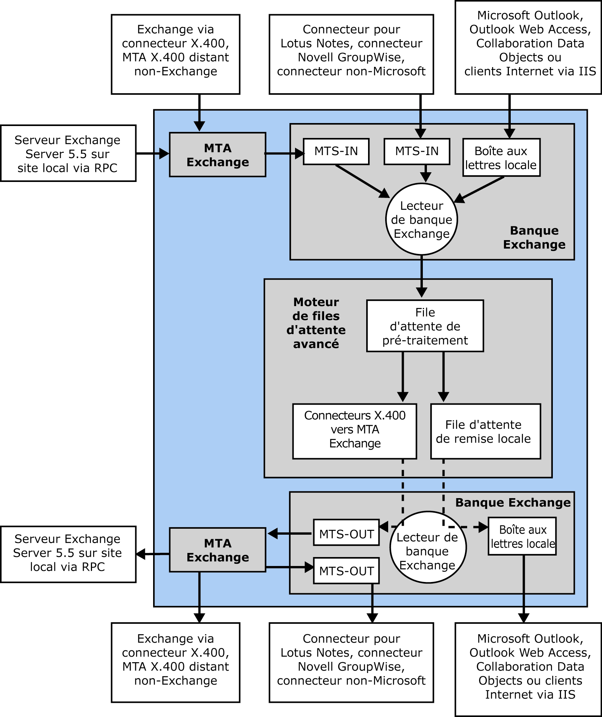
Figure 6.10 Transfert de messages non-SMTP via le moteur de files d'attente avancé

Architecture du pilote de banque d'informations Exchange
Il est important de comprendre que le pilote de banque d'informations Exchange (Store.exe) et le processus IIS Inetinfo (Inetinfo.exe) sont des processus distincts au sein du système d'exploitation, comme l'illustre la figure 6.11. Des processus différents ne partagent pas leurs espaces d'adressage virtuels directement entre eux. Par conséquent, les données de l'espace d'adressage virtuel Store.exe ne sont pas accessibles à Inetinfo.exe et vice versa. Pour placer un message MAPI dans la file d'attente de pré-traitement du moteur de files d'attente avancé, le pilote de banque d'informations Exchange doit transmettre un appel de fonction de l'espace d'adressage virtuel de Store.exe vers celui du processus Inetinfo. Il doit en outre transmettre un appel de fonction dans l'autre sens, à savoir du processus Inetinfo IIS vers la banque Exchange, pour la remise locale dans la boîte aux lettres d'un destinataire ou dans la file d'attente du MTA Exchange.
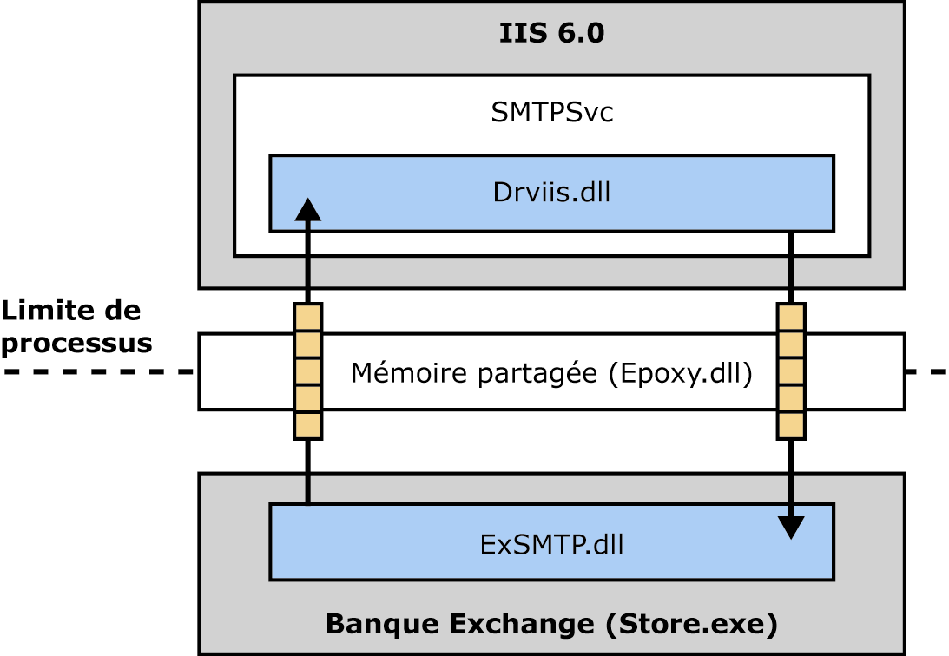
Figure 6.11 Architecture du pilote de banque d'informations Exchange
Le récepteur d'événements de la banque d'informations Exchange utilise les trois composants clés suivants pour activer les communications interprocessus entre la banque d'informations Exchange et Inetinfo. Ensemble, ces composants constituent le pilote de banque d'informations Exchange.
- Drviis.dll Cette DLL s'exécute dans le processus Inetinfo ; elle communique avec le moteur de files d'attente avancé via les événements SMTP StoreDriver COM.
- Epoxy.dll Cette DLL implémente la couche de communications interprocessus Exchange (ExIPC) entre IIS et la banque d'informations Exchange. IIS et la banque Exchange utilisent cette couche de communication pour échanger des données rapidement et directement entre les frontières de processus. Cette opération se fait par le biais d'une mémoire partagée chargée par cette DLL dans l'espace d'adressage virtuel des deux processus.
Le modèle de mémoire partagée d'Epoxy.dll est basé sur le modèle SMQ (Shared Memory Circular Queue). Cela signifie que dans la couche Epoxy.dll, des files d'attente circulaires individuelles de taille fixe sont utilisées pour le transfert des données dans l'une ou l'autre direction. La couche Epoxy.dll comporte une fonction de liaison qui permet au pilote de banque d'informations de créer et de relier un nombre aléatoire de files d'attente circulaires entre IIS et la banque Exchange. Cette fonction de liaison inclut un gestionnaire de files d'attente central qui contrôle les files d'attente communiquant par le biais de ce processus. Elle est également utilisée pour le nettoyage des files d'attente et la suppression de leurs liaisons.
Remarque Epoxy.dll transfère les données entre IIS et la banque Exchange à l'aide d'appels de procédure distante (RPC) locaux et d'un segment de mémoire partagée. La mémoire partagée fonctionne uniquement pour les processus exécutés sur un même ordinateur. Les communications entre processus distants ne sont pas possibles à l'aide d'Epoxy.dll, par exemple dans un scénario complet d'appels de procédure distante (RPC).
- ExSMTP.dll Cette DLL s'exécute dans le processus de banque d'informations Exchange et elle implémente le stub de protocole pour communiquer avec la banque Exchange via EPOXY et l'interface Inetinfo de Dviis.dll.

Système de fichiers installable Exchange
Pour réduire les différences entre le pilote de banque d'informations Exchange et le pilote de banque d'informations NTFS fourni avec Windows Server 2003, Exchange Server 2003 implémente un système de fichiers Microsoft Win32® sur la base de données de transmission en continu (.stm) dans la banque d'informations Exchange. Le fichier .stm d'une banque Exchange contient les messages dans leur format natif (texte brut, MIME ou UUEncode), tandis que le fichier .edb enregistre les messages au format MAPI. Une base de données de transmission en continu n'a aucune structure de répertoires dans le fichier .stm. Les structures de la banque Exchange sont conservées dans des tables de messages dans le fichier .edb. Pour plus d'informations sur l'architecture et la conception des base de données de messagerie, consultez le chapitre 10, « Architecture de la banque d'informations Exchange », plus loin dans ce guide.
Le système de fichiers installable Exchange incorpore les principaux composants suivants (figure 6.12) :
- Exifs.sys Il s'agit d'un pilote en mode noyau que le pilote de banque d'informations Exchange utilise pour la lecture et l'écriture d'éléments à partir et à destination des bases de données de messagerie. Ce pilote fourni l'API de fichiers Win32 pour la banque d'informations Exchange.
- Exwin32.dll Cette extension de banque d'informations Exchange exécute le processus Store.exe et elle gère les requêtes au niveau des fichiers (création, ouverture, changement du nom, validation, suppression, etc.) en provenance de Exifs.sys. Notez qu'il s'agit d'un composant en mode utilisateur utilisé pour les opérations du système de fichiers Win32. Le sous-système de transport SMTP n'utilise pas les fichiers Win32.
- Ifsproxy.dll Il s'agit du wrapper en mode utilisateur de Exwin32.dll qui fournit une interface simple pour les appels système des fichiers Win32. Ifsproxy.dll joue également un rôle prépondérant dans l'allocation d'espace libre dans le fichier .stm. Lors de l'allocation d'espace libre dans une base de données, ExIFS requiert de l'espace auprès d'ESE. Par exemple, si le pilote de banque d'informations Exchange crée un nouvel élément dans la banque Exchange pour une remise de message locale, ExIFS requiert de l'espace auprès d'ESE.
ExIFS prend en charge l'accès aux fichiers dans deux modes différents.
- Win32 Ce mode, basé sur les noms de fichiers, est utilisé pour rendre la banque Exchange visible dans l'ensemble du système de fichiers, à la manière d'un disque. Le système d'exploitation mappe l'espace de noms \\.\backofficestorage du fichier au système de fichiers installable Exchange. Cet espace de noms donne accès à toutes les bases de données privées et publiques. Le format est file://./backofficestorage/Nom_Domaine, par exemple file://./backofficestorage/fabrikam.com.
Remarque Les fichiers Win32 sont surtout utilisés par le protocole HTTP-DAV, ainsi que par les API EXOLEDB et CDOEX.
- EA Acronyme de « Extended Attributes (Attributs étendus) ». Les attributs étendus sont enregistrés dans une propriété spécifique de chaque message. ExIFS copie les attributs étendus dans une structure en mémoire appelée liste de dispersion (SLIST). Il s'agit d'un large objet binaire (BLOB) qui peut servir à l'ouverture d'un élément de message. Les fichiers EA sont utilisés en interne par le sous-système de transport Exchange ; ils restent invisibles à l'utilisateur dans tous les protocoles et API documentés. Le chemin d'accès d'un fichier EA peut se présenter comme suit : \;E:\Pierre\$705260a-46c4-454d-b0dd-96b9c605364\369b6c05-0256-46c7-fad3-54ffa867d089-0000001e.
Remarque Les composants du sous-système de transport SMTP utilisent exclusivement des attributs étendus pour l'ouverture des fichiers dans ExIFS.
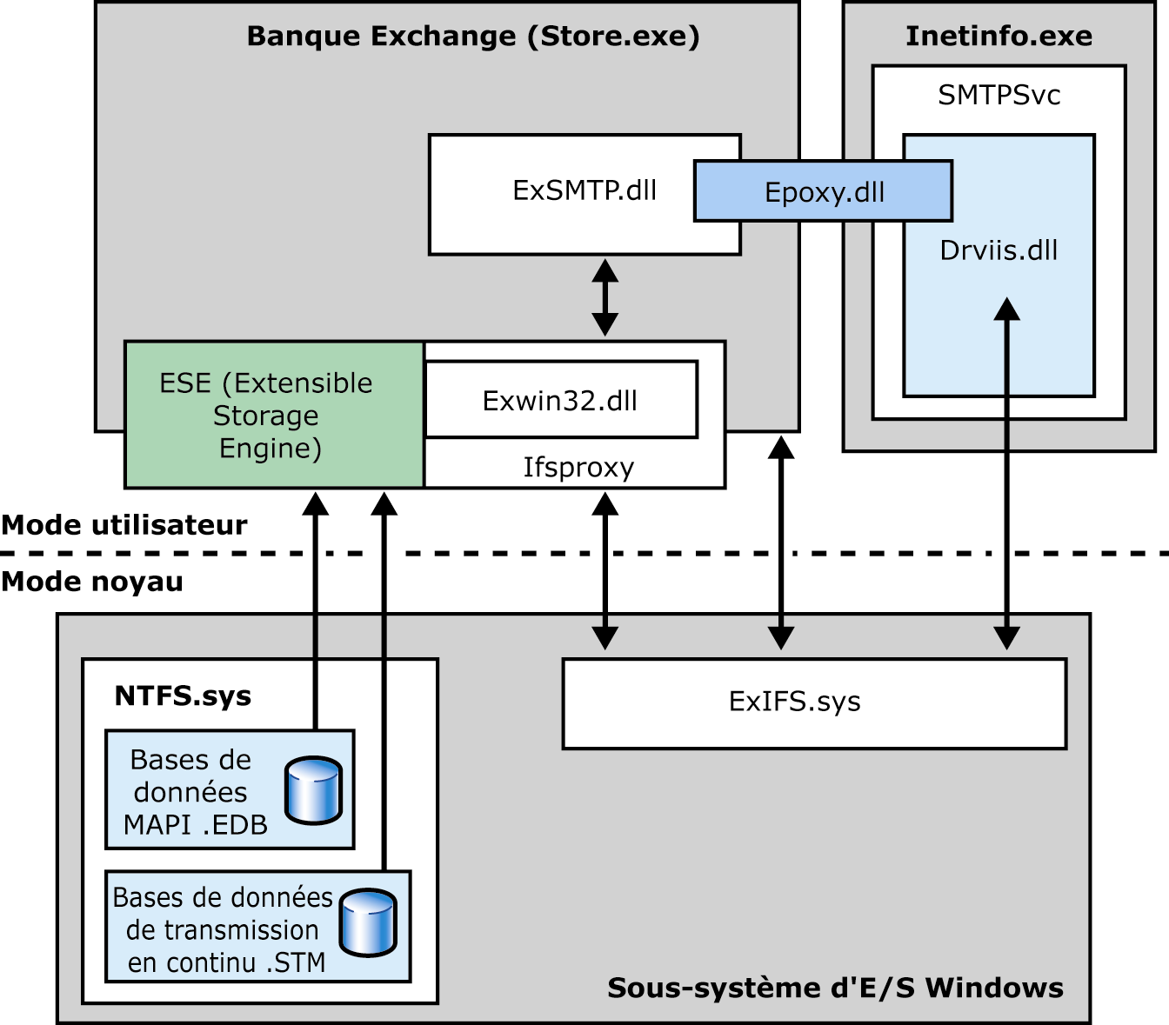
Figure 6.12 Intégration d'IIS et de la banque d'informations Exchange

Transfert des messages sortants
Le pilote de banque d'informations Exchange procède comme suit pour acheminer un message sortant dans la file d'attente de pré-traitement du moteur de files d'attente avancé.
- Lorsqu'un utilisateur Outlook envoie un message, ce dernier est placé dans la Boîte d'envoi de la boîte aux lettres de l'utilisateur et balisé pour la remise.
- La banque Exchange place le message dans son dossier SendQ interne et elle fait appel au pilote de banque Exchange pour le transférer vers IIS.
- ExSMTP.dll détermine l'identificateur du dossier (FID) et du message (MID), avant de procéder à la lecture des propriétés du message relatives au transport (par exemple, les adresses de l'expéditeur et du destinataire et la transmission éventuelle de notifications de remise). ExSMTP.dll remet ces propriétés en forme dans un flux de propriétés pour l'objet MailMsg. ExSMTP.dll inclut les identificateurs FID et MID du message, afin que Drviis.dll soit en mesure d'extraire le contenu du message du côté d'Inetinfo ultérieurement, si nécessaire. L'identificateur FID identifie de manière unique le dossier de la banque Exchange contenant le message, tandis que l'identificateur MID identifie de manière unique le message.
Remarque L'enveloppe du message n'inclut pas le contenu du message. Les informations se rapportant à l'enveloppe du message sont transmises à Inetinfo à l'aide d'Epoxy.dll. ExIFS.sys sert au marshaling du contenu du message, si nécessaire. S'il s'agit d'une remise « local à local » ou « local à MTA Exchange », l'accès au contenu du message ne sera peut-être pas nécessaire. Le contenu RFC 822 doit être fourni uniquement lors de la remise de messages dans d'autres banques de boîtes aux lettres, la remise de messages SMTP sortants ou à des récepteurs exigeant le contenu lors d'un événement de transport.
- ExSMTP.dll transmet un pointeur vers la section de mémoire partagée à Drviis.dll, par le biais d'une file d'attente de mémoire partagée circulaire. Comme l'indique la figure 6.13, le pointeur désigne la portion de mémoire partagée allouée contenant le flux de propriétés de l'enveloppe et les identificateurs de dossier et de message.
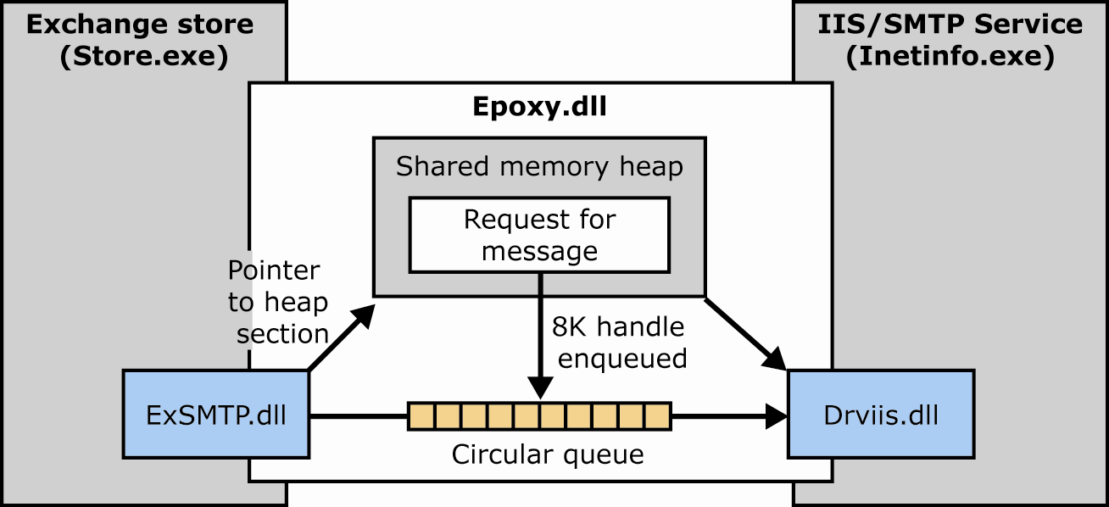
Figure 6.13 Communication interprocessus à l'aide d'EPOXY
Remarque En plus de la mémoire allouée par le système d'exploitation pour le code et la pile lors de l'exécution, un segment de mémoire est également utilisé pour l'allocation et la libération dynamiques de mémoire.
- Drviis.dll retire le pointeur de la file d'attente du côté d'Inetinfo (autrement dit, cette DLL supprime le pointeur de la file d'attente de mémoire circulaire). Le pointeur désigne la mémoire partagée contenant le flux de propriétés de l'enveloppe et les identificateurs de dossier et de message.
- Drviis.dll utilise le pointeur de mémoire pour lire le flux de propriétés de la mémoire partagée dans un objet MailMsg. Comme indiqué précédemment dans ce chapitre, l'objet MailMsg se compose de l'enveloppe de transfert du message qui fournit les informations requises pour router le message jusqu'au saut suivant, ainsi que d'un pointeur vers le message physique proprement dit. À ce stade, l'objet MailMsg dispose des informations relatives à l'enveloppe de transfert du message car les propriétés de cet objet se trouvent toutes dans le bloc de mémoire partagée préparé par ExSMTP.dll.
- Drviis.dll place l'objet MailMsg dans la file d'attente de pré-traitement. Le sous-système de transport peut maintenant traiter le message.
- Le moteur de files d'attente avancé déclenche ses événements de transport et ses événements système pour invoquer les catégoriseurs de base et Exchange, le moteur de routine ainsi que d'autres récepteurs d'événements inscrits pour le traitement le message. La majeure partie du processus de transport est exécutée à l'aide de l'enveloppe de transfert du message. Le contenu du message n'est pas ouvert tant que la demande explicite n'a pas été faite. Ainsi, le catégoriseur Exchange devra peut-être convertir le contenu du message. Si le message doit être transféré jusqu'au saut suivant via SMTP, le moteur de protocole SMTP doit accéder au contenu du message au format RFC 822.
Remarque Lors de la remise locale de messages MAPI (envoyés et reçus sur le même serveur, sans conversion du contenu), le contenu n'est jamais ouvert par les composants de transport SMTP (dans la mesure où vous n'avez installé aucun récepteur d'événements personnalisé susceptible de tenter la lecture du contenu du message au format RFC 822, par exemple un récepteur d'archive).
- Lorsqu'un composant du sous-système de transport ouvre le contenu du message à l'aide d'un appel à la méthode ReadContent ou WriteContent de l'objet MailMsg, il accède au contenu du message comme à un fichier, comme un élément de message dans le dossier \Queue sur le système de fichiers (par exemple, les messages devant être transmis via SMTP). Lorsque les messages sont envoyés via la banque Exchange, ce sont des fichiers ExIFS et non des fichiers NTFS qui sont utilisés.
- Dans le cas de messages de la banque Exchange, MailMsg appelle Drviis.dll pour ouvrir un handle de fichier standard. Le contenu du message doit être au format RFC 822. Pour les messages catégorisés, le flux de propriétés peut également contenir des valeurs de conversion sortantes supplémentaires permettant de spécifier un format spécifique lors de l'extraction du contenu.
- Comme mentionné précédemment dans ce chapitre, Drviis.dll enregistre un pointeur vers le message physique dans l'objet MailMsg. Ce pointeur se compose des identificateurs de dossier et de message. À l'aide de ce pointeur et de tout autre paramètre de mise en forme de contenu supplémentaire, Drviis.dll transmet un paquet de requête de message à Exsmtp.dll dans le processus Store.exe, par l'intermédiaire d'Epoxy.dll.
- Exsmtp.dll appelle la méthode de banque Exchange interne EcGetMime avec les identificateurs de dossier et de message pour demander le contenu du message au format RFC 822, en spécifiant tout autre paramètre supplémentaire transmis éventuellement par Drviis.dll.
Remarque Vous remarquerez peut-être l'appel de EcGetMime dans les entrées du journal des événements Applications avec une source de l'événement MSExchangeTransport et une catégorie d'événements du pilote de banque Exchange. Pour plus d'informations, consultez l'article 319682 (en anglais) de la Base de connaissances Microsoft, « XGEN: The Exchange 2000 Information Store Reports an Event ID 327 Warning Message and Virtual Memory May Be Fragmented » (http://go.microsoft.com/fwlink/?linkid=3052&kbid=319682).
- Dans la mesure où le message a été envoyé par le biais d'Outlook, il n'utilise pas le format RFC 822. Le message est au format MAPI et il est enregistré dans le fichier .edb. Par conséquent; le contenu demandé par Exsmtp.dll n'existe pas dans la base de données de transmission en continu (utilisée par ExIFS) lorsque le message est ouvert par un composant de transport ou un client Internet.
Remarque Exchange Server 2003 enregistre les messages reçus de clients MAPI, de connecteurs X.400 ou de connecteurs de type EDK (Exchange Development Kit) au format MAPI dans la base de données .edb.
- Si le message n'existe pas dans la base de données de transmission en continu, il doit être créé à l'aide des diverses propriétés et tables décrivant le message dans la base de données .edb. Par conséquent, à l'aide d'IMAIL, la banque Exchange crée un fichier temporaire ExIFS, puis elle rend le fichier au format RFC 822 dans ce fichier à partir de la base de données, conformément aux paramètres de mise en forme requis qui ont été transmis.
Remarque Le catégoriseur Exchange utilise le mécanisme IMAIL pour appliquer la mise en forme de message au contenu, comme défini pour les domaines Internet dans le Gestionnaire système Exchange, ou comme spécifié par l'utilisateur pour chaque destinataire dans Outlook. Quand aucun paramètre de mise en forme n'est transmis à IMAIL, les messages MAPI sont mis en forme à l'aide du format S/TNEF (Summary TNEF).
- Dans Exchange Server 2003, ExIFS.sys crée un fichier ExIFS temporaire, afin qu'il ne soit pas possible à un récepteur d'événements défaillant d'endommager les pages validées dans la base de données de transmission en continu en tentant de modifier le contenu RFC 822. Au lieu de procéder à l'écriture dans les pages de contenu proprement dites, le récepteur d'événements utilise une copie uniquement.
- Une fois le fichier ExIFS généré, le handle de fichier est retransmis à Exsmtp.dll. Exsmtp.dll appelle ExIFS pour extraire le pointeur vers les pages occupées par le fichier dans la base de données de transmission en continu (autrement dit, vers les attributs étendus qu'ExIFS copie dans une structure en mémoire appelée liste de dispersion).
- Exsmtp.dll copie la liste de dispersion dans la mémoire partagée puis la retransmet vers Drviis.dll par le biais d'Epoxy.dll.
- Drviis.dll utilise cette liste pour ouvrir le fichier ExIFS sous forme d'un fichier d'attributs étendus (EA). Une fois le handle vers le fichier ExIFS ouvert, Drviis.dll le renvoie à MailMsg qui est peut alors exécuter les requêtes ReadContent ou WriteContent sur le contenu de message RFC 822.
- Le moteur de protocole SMTP est alors en mesure de lire le contenu du message et de transférer les données à un hôte distant ou à un serveur Exchange via SMTP.
- Une fois le message correctement transféré, le moteur de files d'attente avancé efface l'objet MailMsg désormais superflu. Pour ce faire, il appelle le pilote de banque Exchange (drviis.dll). Drviis.dll crée une requête pour la suppression du message dans la mémoire partagée, puis il transfère cette requête à Exsmtp.dll via EPOXY. Exsmtp.dll déplace alors le message de la Boîte d'envoi de l'expéditeur vers le dossier Éléments envoyés, ou le message est supprimé.
Remarque Un nouveau rendu du contenu est effectué à chaque requête. Le contenu est renvoyé dans un fichier ExIFS lors de chaque demande. Le fichier peut être utilisé tant qu'il reste ouvert. Lorsqu'il est fermé, il est automatiquement supprimé, car il s'agit uniquement d'une copie temporaire du message. Pour réduire le nombre de cycles de rendu, le moteur de files d'attente avancé garde le fichier de contenu ouvert jusqu'au transfert ou à la remise du message. La fermeture du fichier survient uniquement lorsque les messages sont prêts à être supprimés ou lorsqu'une nouvelle tentative est programmée ultérieurement. Une nouvelle tentative de transfert du message peut s'avérer nécessaire lorsque le serveur distant n'est pas disponible ou lorsque plus de 10 000 fichiers de contenu sont ouverts et traités de manière active dans la file d'attente. Lorsque plus de 10 000 fichiers de contenu sont ouverts et traités de manière active, certains fichiers doivent être fermés pour libérer de l'espace pour d'autres messages. Lorsqu'un message est ouvert ultérieurement (par exemple, pour une nouvelle tentative de transfert), un nouveau rendu du contenu est nécessaire. Il est important de comprendre qu'IMAIL rend un nouveau fichier ExIFS temporaire lorsque le fichier est ouvert. Toutes les modifications effectuées dans ce fichier ExIFS sont perdues lorsque le fichier est fermé.

Transfert des messages entrants
Le pilote de banque d'informations Exchange procède comme suit pour transférer des messages entrants à remettre à un destinataire local ou au MTA Exchange.
- Un message est placé dans la file d'attente de pré-traitement, soit via le moteur de protocole SMTP soit via le pilote de banque d'informations Exchange, puis il est catégorisé et balisé pour la remise locale.
- Le moteur de files d'attente avancé déclenche un événement SMTP StoreDriver pour indiquer au récepteur du pilote de banque d'informations Exchange qu'un message doit être transféré dans la banque Exchange.
- Si la réception du message se fait par le biais d'une connexion SMTP ou du dossier \Pickup, il réside toujours dans le dossier \Queue. Par conséquent, Drviis.dll appelle CreateFile() pour créer un nouveau fichier dans ExIFS, puis il copie l'élément de message dans le nouveau fichier dans la banque Exchange.
Remarque Lorsque l'envoi et la remise des messages a lieu dans la même banque de boîtes aux lettres, le contenu n'est pas copié dans la banque. Si les messages sont envoyés et remis dans des banques de boîtes aux lettres différentes sur un même serveur, ils sont copiés à l'aide du format intermédiaire RFC 822 S/TNEF. Aucun marshaling du contenu n'est effectué entre la banque Exchange et le processus Inetinfo. Le traitement est effectué dans la banque d'informations d'Exchange. IMAIL rend le contenu au format S/TNEF dans un fichier ExIFS à la demande d'Exsmtp.dll. La banque Exchange utilise ce fichier ExIFS pour construire un nouveau message qui sera ensuite remis à la banque de boîtes aux lettres contenant la boîte aux lettres du destinataire.
- Dans le cas du dossier SMTP/Pickup, ExIFS renvoie la liste de dispersion indiquant l'emplacement des données du nouvel élément dans la base de données de transmission en continu.
- Drviis.dll alloue de la mémoire à partir du segment de mémoire partagée, puis il place la liste de dispersion dans le bloc de mémoire alloué. Un pointeur désignant cette portion de mémoire partagée allouée est ensuite placé dans la file d'attente, dans la direction du processus Store.exe.
- ExSMTP.dll obtient le pointeur à partir de la file d'attente du côté de la banque d'informations Exchange. Ce pointeur désigne la mémoire partagée contenant la liste de dispersion du message entrant.
- ExSMTP.dll effectue un appel dans Ifsproxy.dll à l'aide de la liste de dispersion afin qu'ExIFS lui renvoie un handle de fichier. La création d'un message est nécessaire pour valider l'élément dans la base de données. À cet effet, ExSMTP.dll appelle le noyau de la banque Exchange (Store.exe) par le biais de l'interface externe de base de données de messagerie (MDBEIF) pour créer un objet de message. ExSMTP.dll transmet ensuite de manière explicite le handle du fichier de contenu au noyau de la banque Exchange. Ce dernier le transmet à son tour à ESE pour valider les données lorsque ExSMTP.dll valide l'objet de message.
Remarque Les totaux de contrôle de pagination sont enregistrés dans le fichier de base de données MAPI (.edb). Le fichier de base de données de transmission en continu (.stm) ne contient pas de totaux de contrôle de pagination.
- La banque Exchange notifie Outlook de l'arrivée d'un nouveau message. Ce message est alors répertorié dans le dossier Boîte de réception d'Outlook.
- ExSMTP.dll notifie Drviis.dll de la remise du message via EPOXY, puis Drviis.dll renvoie un résultat positif au moteur de files d'attente avancé. Le moteur de files d'attente avancé peut alors supprimer le message, comme suit :
- Message reçu via SMTP ou le répertoire \Pickup Un fichier .eml correspondant au message figure dans le répertoire \Queue. Le moteur de files d'attente avancé effectue un nouvel appel à MailMsg pour supprimer le message. Dans la mesure où l'objet MailMsg est lié au pilote de banque d'informations NTFS, l'appel est transmis à NTFSDrv.dll qui supprime alors le message du répertoire \Queue sur le système de fichiers.
- Message envoyé par le biais du pilote de banque d'informations Exchange Le moteur de files d'attente avancé effectue un nouvel appel à MailMsg pour supprimer le message. Dans la mesure où l'objet MailMsg est lié au pilote de banque d'informations Exchange, l'appel est transmis à Drviis.dll et ce dernier place une requête EPOXY à ExSMTP.dll en file d'attente. ExSMTP.dll déplace alors le message de la Boîte d'envoi de l'expéditeur vers le dossier Éléments envoyés ou il le supprime.
Remarque Les messages de destinataires distants transmis via le répertoire \Pickup ou le moteur de protocole SMTP n'atteignent pas la banque Exchange. Ils demeurent dans le dossier \Queue sur le système de fichiers jusqu'à ce qu'ils soient transférés jusqu'au saut suivant vers leur destination. Le catégoriseur peut néanmoins enregistrer des messages dont la remise n'est pas effectuée par le biais du pilote de banque d'informations Exchange dans la banque Exchange. Il peut être amené à générer des notifications d'état de remise, qui sont alors créées dans la banque Exchange.

Tentatives de transfert
Notez que les messages qui parviennent au moteur de files d'attente avancé par le biais du pilote de banque d'informations Exchange demeurent dans la banque Exchange durant le processus de catégorisation et de routage, de même que pendant le transfert proprement dit. Aucune copie du message n'est placée dans le dossier \Queue sur le serveur virtuel SMTP. Ce type de message reste également dans la banque Exchange en cas d'échec de la connexion et d'une nouvelle tentative de connexion. Lorsqu'il n'est pas possible de transférer un message immédiatement, il est déplacé dans une table temporaire. Le message disparaît alors du dossier Boîte d'envoi de l'expéditeur pour être copié dans le dossier Éléments envoyés (si la configuration d'Outlook prévoit l'enregistrement d'une copie de tous les messages dans le dossier Éléments envoyés). Le message reste dans la table temporaire jusqu'à son transfert ou jusqu'à ce qu'il parvienne à expiration. Vous pouvez afficher ces messages dans la file de nouvel essai des messages qui ont échoué dans le Gestionnaire système Exchange à l'aide de l'Afficheur des files d'attente.

Extensions de protocole SMTP
Le moteur de files d'attente avancé n'est pas le seul répartiteur d'événements COM dans le service SMTP. Le moteur de protocole SMTP est également un répartiteur important d'événements COM, plus particulièrement pour les événements de protocole SMTP. Le moteur de protocole SMTP principal a la charge de toutes les communications SMTP et il gère la plupart des extensions de service SMTP standard (autrement dit, la norme ESMTP (Extended Simple Mail Transfer Protocol), comme défini dans RFC 821 et RFC 1869). Les événements de protocole permettent de modifier le protocole SMTP afin d'ajouter de nouvelles commandes ESMTP, voire même de changer l'action de commandes existantes. Exchange Server 2003 utilise ces événements de protocole pour implémenter des commandes SMTP étendues spécifiques à Exchange, afin de communiquer avec d'autres serveurs Exchange de l'organisation de manière plus performante que ne le permet le protocole SMTP standard.
Vous pouvez vérifier si les commandes SMTP étendues d'Exchange Server 2003 sont chargées lorsque vous vous connectez au port TCP de votre serveur virtuel SMTP à l'aide de Telnet. Comme l'illustre la figure 6.14, la réponse du serveur indique les fonctionnalités prises en charge par le serveur virtuel SMTP lorsque vous initialisez un connexion ESMTP à l'aide de la commande EHLO. La commande HELP permet de répertorier les commandes standard.
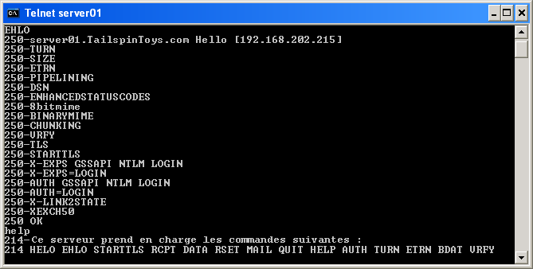
Figure 6.14 Commandes SMTP standard et étendues d'Exchange Server 2003
Le tableau 6.9 détaille les fonctionnalités SMTP prises en charge par le service SMTP étendu Exchange.

Tableau 6.9 Fonctionnalités SMTP prises en charge dans Exchange Server 2003
Réponse du serveur SMTP | Commentaires
8BITMIME | Indique que le serveur virtuel SMTP local prend en charge les messages MIME (Multipurpose Internet Mail) à huit bits.
AUTH, AUTH GSSAPI NTLM LOGIN et AUTH=LOGIN | Indique que le serveur virtuel SMTP local prend en charge l'extension du service d'authentification SMTP. Les informations complémentaires affichées après le mot clé AUTH identifient les mécanismes d'authentification pris en charge.
BDAT, CHUNKING | Alternative à la commande DATA, qui comporte deux arguments. Lorsqu'un serveur virtuel SMTP répond au mot clé EHLO à l'aide de CHUNKING, il indique qu'il prend en charge la commande BDAT et qu'il peut accepter les messages en blocs.  Le premier argument indique la longueur du paquet de données binaires, afin que l'hôte SMTP n'ait pas à identifier continuellement la fin des données. Le serveur de réception compte les octets du message et, lorsque la taille du message est égale à la valeur envoyée par la commande BDAT, il considère qu'il a reçu toutes les données du message. Le second argument indique si le paquet de données est le dernier paquet dans la transmission actuelle. Cet argument est facultatif.
BINARYMIME | Indique que le serveur virtuel SMTP accepte les messages contenant des éléments binaires sans codage de transport en utilisant un paramètre BODY dont la valeur est « BINARYMIME » avec la commande MAIL. Lorsque le serveur SMTP accepte une commande MAIL avec le paramètre BODY défini sur BINARYMIME, il accepte de conserver tous les bits dans chaque octet transmis à l'aide de la commande BDAT. L'extension SMTP BINARYMIME SMTP peut être utilisée avec CHUNKING uniquement.
DATA | Réponse envoyée par un hôte distant pour lancer le transfert du contenu du message.
DSN | Commande ESMTP qui active les notifications d'état de remise, tel que défini dans RFC 1891.
EHLO | Réponse envoyée par un client pour indiquer le début d'une session ESMTP. Le serveur peut indiquer sa prise en charge des commandes ESMTP dans sa réponse à EHLO (figure 6.14).
ENHANCEDSTATUSCODES | Indique que le serveur SMTP fournit des codes d'état d'erreur avancés. La partie texte de toutes les réponses d'état SMTP, hormis le message d'accueil initial et toute réponse à HELO ou à EHLO, est précédée d'un code d'état tel que défini dans RFC 1893.
ETRN | Réponse envoyée par un serveur SMTP pour demander l'envoi par le serveur virtuel local de tous les messages électroniques se trouvant dans sa file d'attente pour les domaines spécifiés dans la commande ETRN.
HELO | Réponse envoyée par un client en guise d'identification, généralement avec un nom de domaine, et pour signaler le début d'une session SMTP standard.
HELP | Renvoie une liste de commandes SMTP prises en charge par le serveur virtuel SMTP dans les sessions SMTP standard (par opposition aux sessions ESMTP).
MAIL | Indique le début du transfert d'un message en identifiant l'expéditeur du message ; utilisée sous la forme MAIL FROM.
PIPELINING | Permet d'envoyer un flux de commandes sans devoir attendre une réponse après chaque commande.
QUIT | Indique la fin d'une session SMTP standard ou étendue.
RCPT | Identifie les destinataires du message ; utilisée sous la forme RCPT TO.
RSET | Annule l'intégralité de la transaction des messages et réinitialise le tampon.
SIZE | Offre un mécanisme par lequel le serveur virtuel SMTP peut indiquer la taille maximale des messages prise en charge. Les serveurs compatibles doivent fournir des extensions de taille pour indiquer la taille maximale des messages acceptable. Les hôtes distants ne doivent pas envoyer de messages dont la taille est supérieure à celle spécifiée par le serveur.
STARTTLS | Indique que le serveur SMTP prend en charge le protocole SMTP sécurisé sur le protocole TLS (Transport Layer Security). L'extension de service SMTP pour le protocole SMTP sécurisé sur TLS est défini dans RFC 2487.
TURN | Permet à un hôte distant et à l'hôte local d'inverser leurs rôles et d'envoyer des messages dans l'autre direction, sans avoir à établir une nouvelle connexion.
VRFY | Vérifie si la remise du message peut être effectuée dans une boîte aux lettres. Par exemple, VRFY PIERRE vérifie si la boîte aux lettres de Pierre réside sur le serveur local. Par défaut, cette commande est disponible dans Exchange 2003, mais elle n'effectue pas de vérification pour les utilisateurs. Le serveur informe l'hôte distant que les messages seront acceptés, bien qu'il ne soit pas possible de vérifier l'utilisateur. La réponse du serveur se présente comme suit : 252 2.1.5 Cannot VRFY user, but will take message for <Pierre@TailspinToys.com>
XEXCH50 | Permet d'envoyer des propriétés étendues d'enveloppe de transport des messages au format MDBEF (Message Database Encoding Format) lors d'une communication serveur-serveur Exchange Server 2003.
X-EXPS GSSAPI NTLM LOGIN, X-EXPS=LOGIN | X-EXPS est une commande propriétaire d'Exchange. Similaire à AUTH, elle indique les méthodes d'authentification pouvant être utilisées par les serveurs exécutant Exchange Server 2003 et Exchange 2000 Server, comme suit :  - GSSAPI Acronyme de Generic Security Services Application Programming Interface. Méthode qui active l'authentification via Kerberos.  - NTLM Acronyme de Windows NT and LAN Manager. Méthode qui active l'authentification à l'aide du protocole Stimulation/Réponse de Windows NT.  - LOGIN Acronyme de AUTH LOGIN. Méthode d'authentification de type Texte en clair qui utilise un nom d'utilisateur et un mot de passe codés en base 64.
X-LINK2STATE | Ajoute la prise en charge de la propagation des informations sur l'état des liaisons au service SMTP. Pour plus d'informations sur l'algorithme d'état des liaisons utilisé pour la propagation des informations sur l'état des liaisons, consultez le chapitre 5, « Architecture de routage des messages », plus haut dans ce guide.

Remarque Toutes les commandes SMTP spécifiques à Exchange commence par un « X- » (sans les guillemets). Si ces commandes ne sont pas répertoriées dans la réponse EHLO de votre serveur virtuel SMTP, cela signifie que le serveur exécute la version de base du service SMTP de Windows Server 2003. Dans ce cas, vous devez réinstaller Exchange Server 2003, de même que tous les Services Packs disponibles.

Catégories d'événements de protocole
Le moteur de protocole SMTP déclenche des événements de protocole pour contrôler les communications hôte-hôte. Trois principaux types d'événements peuvent se produire lors de ces communications via SMTP :
- Le service SMTP reçoit une commande SMTP Ces événements se produisent lorsqu'un hôte ou client SMTP distant se connecte au service SMTP local et qu'il établit une session à l'aide de la commande HELO ou EHLO. Les événements de cette catégorie sont des événements SMTP Protocol OnInboundCommand sur les connexions entrantes.
- Le service SMTP reçoit une réponse SMTP Ces événements se produisent lorsque le service SMTP local reçoit les réponses d'un hôte ou d'un client SMTP distant à des commandes SMTP sortantes. Les événements de cette catégorie sont des événements SMTP Protocol OnServerResponse sur les connexions sortantes.
- Le service SMTP envoie une commande SMTP Ces événements se produisent lorsque le service SMTP local se connecte à un hôte SMTP distant et qu'il établit une session pour le transfert des messages. Les événements de cette catégorie sont des événements SMTP Protocol OnSessionBegin, OnMessageStart, OnPerRecipient, OnBeforeData et OnSessionEnd sur les connexions sortantes.
Le tableau 6.10 résume le rôle de chaque événement de protocole SMTP.
`
Tableau 6.10 Événements de protocole dans le service SMTP
Événement | Commentaires
OnInboundCommand | Se produit lorsque le service de protocole SMTP reçoit une commande SMTP, ce qui permet à un récepteur d'événements de répondre.
OnServerResponse | Se produit lorsque le service SMTP reçoit une réponse SMTP à une commande SMTP envoyée précédemment.
OnSessionBegin | Se produit avant la transmission de la commande EHLO.
OnMessageStart | Se produit avant la transmission de la commande MAIL FROM.
OnPerRecipient | Se produit avant la transmission de la commande RCPT TO.
OnBeforeData | Se produit avant la transmission de la commande de protocole DATA.
OnSessionEnd | Se produit avant la transmission de la commande QUIT.

Extensions de protocole SMTP spécifiques à Exchange
Le programme d'installation d'Exchange Server 2003 inscrit des extensions de protocole SMTP spécifiques à Exchange pour les fonctionnalités de protocole SMTP suivantes :
- XEXCH50 Cette fonctionnalité est implémenté à l'aide de neuf récepteurs d'événements pour la prise en charge d'une communication intégrale entre deux serveurs exécutant Exchange Server. Le tableau 6.11 mappe les événements de protocole à leurs récepteurs XEXCH50 respectifs. Tous les récepteurs XEXCH50 sont implémentés dans peexch50.dll, qui réside dans le répertoire \Program Files\Exchsrvr\bin.

Tableau 6.11 Extensions de protocole pour la commande XEXCH50
Récepteur d'événements | Événement de protocole | Commentaires
Exchange SMTP Protocol XEXCH50 Before Data Sink | OnBeforeData | Notifie le récepteur XEXCH50 que la commande de protocole DATA est sur le point d'être transmise. Le récepteur XEXCH50 peut alors demander au service SMTP d'envoyer une commande XEXCH50 au lieu d'initialiser une communication XEXCH50.
Exchange SMTP Protocol XEXCH50 Inbound EHLO Sink | OnInboundCommand | Notifie le récepteur XEXCH50 qu'une commande EHLO a été reçue.
Exchange SMTP Protocol XEXCH50 Inbound XEXCH50 Sink | OnInboundCommand | Implémente la commande XEXCH50 pour démarrer une conversation XEXCH50.
Exchange SMTP Protocol XEXCH50 Inbound MAIL Sink | OnInboundCommand | Implémente la commande MAIL dans une conversation XEXCH50.
Exchange SMTP Protocol XEXCH50 Inbound RCPT Sink | OnInboundCommand | Permet au serveur virtuel SMTP local de recevoir des informations se rapportant au destinataire dans une communication XEXCH50 entrante.
Exchange SMTP Protocol XEXCH50 Per Recipient Event Sink | OnPerRecipient | Permet au serveur virtuel SMTP local d'envoyer des informations se rapportant au destinataire dans une communication XEXCH50 sortante.
Exchange SMTP Protocol XEXCH50 Ehlo Response Sink | OnServerResponse | Permet au serveur virtuel SMTP local de recevoir une réponse après l'envoi d'une commande EHLO à l'hôte distant. La réponse de l'hôte distant peut confirmer la prise en charge des communications XEXCH50. Exchange inclut XEXCH50 dans la liste des commandes prises en charge qui sont renvoyées à l'hôte qui se connecte (figure 6.14).
Exchange SMTP Protocol XEXCH50 Response Sink | OnServerResponse | Permet au serveur virtuel SMTP local de recevoir une réponse à une commande XEXCH50 sortante émise précédemment. Par exemple, si le service SMTP local a émis une commande XEXCH50 sans authentification préalable, le serveur distant peut répondre comme suit : 504 Need to authenticate first.
Exchange SMTP Protocol XEXCH50 RCPT Response Sink | OnServerResponse | Permet au serveur virtuel SMTP local de recevoir des informations d'état du serveur Exchange distant pour chaque destinataire pour lequel il existe une commande RCPT sortante. La mise en forme de l'adresse d'un destinataire est peut-être incorrecte ou le serveur ne peut pas remettre le message. Si les informations relatives au destinataire sont correctes, le serveur virtuel SMTP distant renvoie l'adresse au service SMTP local, avec des informations d'état telles que : 250 2.1.5 administrateur@tailspintoys.com.

- X-LINK2STATE Cette fonctionnalité est implémentée à l'aide de cinq récepteurs d'événements. Toutefois, un de ces récepteurs d'événements est utilisé pour deux événements distincts, comme illustré dans le tableau 6.12. Tous les récepteurs X-LINK2STATE sont implémentés dans Xlsasink.dll, qui réside dans le répertoire \Program Files\Exchsrvr\bin.

Tableau 6.12 Extensions de protocole pour la commande X-LINK2STATE
Récepteur d'événements | Événement de protocole | Commentaires
EHLO Inbound Command Handler Sink for XLSA | OnInboundCommand | Notifie les récepteurs X-LINK2STATE qu'une commande EHLO entrante a été reçue.
X-LSA Inbound Command Handler Sink | OnInboundCommand | Notifie les récepteurs X-LINK2STATE qu'une commande X-LINK2STATE entrante a été reçue.
X-LSA Sink | OnMessageStart, OnSessionEnd | Indique le début (commande MAIL) et la fin (commande QUIT) d'une communication X-LINK2STATE sortante. Dans la mesure où le serveur virtuel SMTP distant est le dernier destinataire du paquet Orginfo en cours de transmission, il n'est pas nécessaire de spécifier les destinataires dans une commande RCPT sortante. Ce récepteur d'événements transmet les informations sur l'état des liaisons.
X-LSA Response Handler Sink | OnServerResponse | Répond à une commande X-LINK2STATE entrante à l'aide d'informations sur la méthode de transmission des informations sur l'état des liaisons. Un exemple de réponse est : 200 LAST CHUNK={00000029} MULTI (5) ({00000010} DONE_RESPONSE), qui indique le dernier bloc de données envoyé par ce serveur virtuel SMTP.
EHLO Response Handler Sink for X-LSA | OnServerResponse | Répond à une commande EHLO entrante en énumérant la commande X-LINK2STATE dans la réponse du serveur.

- X-EXPS Ces fonctionnalités sont implémentées à l'aide de cinq récepteurs d'événements, comme illustré dans le tableau 6.13. Toutes les extensions de sécurité de protocole sont implémentées dans Exps.dll, qui réside dans le répertoire \Program Files\Exchsrvr\bin.

Tableau 6.13 Extensions de sécurité de protocole X-EXPS
Récepteur d'événements | Événement de protocole | Commentaires
Exchange SMTP Protocol Security EXPS-EOD Sink | OnInboundCommand | Indique la fin du transfert des données ( _EOD).
Exchange SMTP Protocol Security EXPS-Aux Sink | OnInboundCommand | Indique une commande AUTH entrante.
Exchange SMTP Protocol Security EHLO Sink | OnInboundCommand, OnServerResponse | Indique une commande EHLO entrante et répond à EHLO en répertoriant la commande X-EXPS dans la réponse du serveur.
Exchange SMTP Protocol Security Mail Sink | OnInboundCommand, OnServerResponse, OnMessageStart | Indique le début du transfert des données. Ce récepteur d'événements est implémenté pour tous les scénarios appropriés impliquant la commande MAIL. Il traite les événements qui signalent une commande MAIL entrante, répondent à une commande MAIL entrante et peuvent émettre une commande MAIL sortante.
Exchange SMTP Protocol Security EXPS Sink | OnInboundCommand, OnServerResponse, OnSessionStart | Indique le début d'une session X-EXPS. Ce récepteur d'événements est implémenté pour tous les scénarios appropriés impliquant la commande X-EXPS. Il traite les événements qui signalent une commande X-EXPS entrante, répondent à une commande X-EXPS entrante et peuvent émettre une commande X-EXPS sortante.

- SPAM Control Cette fonctionnalité est implémentée à l'aide de trois récepteurs d'événements qui traitent les informations relatives à l'expéditeur et aux destinataires dans les connexions SMTP entrantes, comme illustré dans le tableau 6.14. Ces récepteurs d'événements sont implémentés dans Turflist.dll, qui réside dans le répertoire \Program Files\Exchsrvr\bin.

Tableau 6.14 Extensions SMTP SPAM Control
Récepteur d'événements | Événement de protocole | Commentaires
RCPT Inbound Command Handler Sink | OnInboundCommand | Indique une commande RCPT entrante avec une adresse de destinataire à vérifier.
MAIL Inbound Command Handler Sink for TURF | OnInboundCommand | Indique une commande MAIL entrante avec une adresse de destinataire à vérifier.
EOD Inbound Command Handler Sink | OnInboundCommand | Indique une commande _EOD entrante.

Journalisation de protocole, enregistrement des événements et suivi des messages
Le sous-système de transport SMTP d'Exchange Server 2003 implémente les récepteurs d'événements suivants pour conserver l'historique de toutes les activités du service SMTP :
- Exchange SMTP Protocol Logging Sink Ce récepteur d'événements est implémenté dans Protolog.dll ; il est inscrit pour les événements de protocole OnServerResponse et OnInboundCommand pour assurer le suivi de toutes les commandes SMTP entrantes et des réponses du serveur. Le récepteur Protocol Logging est appelé pour les commandes SMTP suivantes : RCPT, QUIT, EHLO, X-EXPS, STARTTLS, TLS, X-LINK2STATE, HELO, XEXCH50, MAIL, RCPT, QUIT, EHLO, X-EXPS, STARTTLS, TLS, X-LINK2STATE, HELO, XEXCH50, MAIL.
- SMTP Eventlog Sink Ce récepteur d'événements est implémenté dans Tranmsg.dll et il est inscrit pour les événements système StoreDriver et OnEventLog.
- MsgTrackLog Sink Ce récepteur d'événements est implémenté dans Msgtrack.dll et il est inscrit pour l'événement système OnMsgTrackLog.

Journalisation de protocole
Lorsque vous conservez l'historique de toutes les activités de protocole SMTP, vous pouvez prouver si un message spécifique a quitté votre serveur, vérifier si le serveur virtuel SMTP fonctionne comme anticipé ou s'il présente des problèmes de communication, et identifier les attaques en provenance d'Internet.
Vous pouvez configurer les options de journalisation de protocole suivantes pour un serveur virtuel SMTP dans le Gestionnaire système Exchange, à partir de l'onglet Général des propriétés du serveur virtuel :
- Aucun enregistrement Le récepteur d'événements n'assure pas le suivi des activités du protocole SMTP.
- Format de fichier journal de Microsoft IIS Le récepteur d'événements consigne le suivi des activités du protocole SMTP dans un fichier texte brut dont les valeurs sont séparées par des virgules (format .csv). Ce format inclut l'adresse IP de l'hôte distant, le nom de l'hôte s'il a été spécifié, la date et l'heure de la requête, le code d'état, le nombre d'octets reçus, le temps de requête écoulé, le nombre d'octets transmis et l'action exécutée. Les éléments sont séparés par des virgules et la liste ne peut pas être personnalisée. Il est possible de configurer le chemin d'accès aux fichiers journaux dans le Gestionnaire système Exchange. Le chemin d'accès par défaut du répertoire des fichiers journaux est Windows\System32\LogFiles.
Remarque Pour l'enregistrement d'informations plus détaillées dans les fichiers texte, sélectionnez Format de fichier journal de Microsoft IIS.
- Format commun de fichier journal du NCSA Le récepteur d'événements consigne le suivi des activités du protocole SMTP dans un fichier texte brut dont les valeurs sont séparées par des virgules (format .csv). Il s'agit d'un format ASCII fixe, non modifiable, qui inclut des informations de base telles que le nom de l'hôte distant, le nom d'utilisateur, la date, l'heure, le type de commande, le code d'état et le nombre d'octets reçus. Les éléments sont séparés par des espaces.
- Journal ODBC Le récepteur d'événements consigne le suivi des activités du protocole SMTP dans une base de données compatible ODBC (Open Database Connectivity) telle que Microsoft Access ou Microsoft SQL Server. Si vous devez effectuer un dépannage, vous préférerez peut-être enregistrer les activités du protocole dans un fichier texte de format ASCII plutôt que dans une base de données compatible ODBC.
Remarque IIS comporte un fichier modèle SQL que vous pouvez exécuter dans une base de données SQL pour créer une table acceptant les entrées de journaux à partir d'ISS.
- Format de fichier journal étendu du W3C Le récepteur d'événements consigne le suivi des activités du protocole SMTP dans un fichier texte brut que vous pouvez personnaliser. Lorsque vous sélectionnez ce format, vous pouvez exclure tous les champs du fichier journal ne contenant pas d'informations essentielles se rapportant aux activités du protocole SMTP, par exemple le nom d'utilisateur dans le cas de communications SMTP anonymes. Il est ainsi possible de réduire la taille du fichier journal en omettant les champs superflus. Les champs sont séparés par des espaces.

Enregistrement des événements
Exchange Server 2003 utilise le récepteur d'événements SMTP Eventlog Sink pour consigner les événements se rapportant aux composants internes du service SMTP dans le journal des événements Applications. Est considérée comme un événement toute activité système susceptible de nécessiter l'intervention de l'administrateur. Les journaux des événements peuvent vous aider à identifier la cause de problèmes actuels sur le système et à les résoudre, mais également à détecter des problèmes potentiels. Par défaut, seule une petite quantité d'informations est consignée dans le journal des événements. Vous pouvez néanmoins sélectionner l'enregistrement d'une quantité d'informations plus importante à l'aide des paramètres d'enregistrement des diagnostics disponibles dans le Gestionnaire système Exchange.
Remarque Afin de réduire les informations consignées dans le journal des événements Applications durant une opération normale, il se peut qu'Exchange Server 2003 enregistre un seul événement toutes les heures dans le cas d'événements se produisant plusieurs fois par heure.
Pour activer l'enregistrement des diagnostics pour le service SMTP dans le Gestionnaire système Exchange
- Affichez les propriétés de l'objet Exchange Server hébergeant les serveurs virtuels SMTP.
- Sélectionnez l'onglet Enregistrement des diagnostics.
- Sous Services, sélectionnez MSExchangeTransport.
- Sous Catégories, sélectionnez toutes les catégories fournies par le service SMTP, notamment Moteur de routage/Service, Catégoriseur, Moteur de files d'attente, Pilote de banque d'informations Exchange, Pilote de banque d'informations NTFS, Protocole SMTP et Gestionnaire de connexions.
- Sous Niveau d'enregistrement, sélectionnez le niveau d'enregistrement approprié. En cas de problème, il convient de régler le niveau d'enregistrement des événements pour les services MSExchangeTransport sur Maximum afin d'obtenir des informations plus détaillées.
Remarque Le réglage du niveau d'enregistrement des diagnostics sur Maximum peut résulter en l'écriture d'un grand nombre d'événements dans le journal des événements Applications. D'une manière générale, il est recommandé de définir la taille du journal des événements Applications et des événements système sur 30 Mo et d'activer l'option Remplacer les événements si nécessaire. N'oubliez pas de resélectionner le paramètre par défaut Aucun une fois le problème résolu.

Enregistrement de l'ingénierie de maintenance
Les niveaux d'enregistrement contrôlent la quantité de données enregistrée dans le journal d'événements Applications. Plus le nombre d'événements enregistrés est élevé, plus le journal des événements Applications contient d'événements relatifs au transport. Par conséquent, vous avez de plus grandes chances de déterminer l'origine du problème de flux des messages. Pour obtenir un maximum d'informations sur le service SMTP, vous pouvez définir le niveau d'enregistrement des diagnostics sur Ingénierie de maintenance pour les composants internes du service SMTP, afin d'activer l'enregistrement des événements de niveau de suivi. Le niveau Ingénierie de maintenance n'est pas accessible dans le Gestionnaire système Exchange ; il peut être défini à l'aide de l'Éditeur du Registre uniquement.
Avertissement Une utilisation incorrecte de l'Éditeur du Registre peut entraîner des problèmes graves dont la résolution peut impliquer la réinstallation du système d'exploitation. Microsoft ne peut pas garantir que les problèmes résultant d'une utilisation incorrecte de l'Éditeur du Registre puissent être résolus. L'utilisation de l'Éditeur du Registre est de votre responsabilité.
Pour définir le niveau d'enregistrement des diagnostics sur Ingénierie de maintenance pour les catégories MSExchangeTransport
- Démarrez l'Éditeur du Registre, puis ouvrez la clé de Registre suivante : HKEY_LOCAL_MACHINE\SYSTEM\CurrentControlSet\Services\MSExchangeTransport\Diagnostics.
- Double-cliquez sur les entrées correspondant aux diverses catégories, l'une après l'autre, et paramétrez leur valeur sur 0x7. Par exemple, double-cliquez sur l'entrée 2 Categorizer dans le volet de droite, puis définissez la valeur sur 0x7.
- Redémarrez le service SMTP. En général, il n'est pas nécessaire de redémarrer les services pour que les modifications entrent en vigueur. Si vous modifiez le Registre manuellement, cette étape risque néanmoins d'être nécessaire.
Remarque Le niveau d'enregistrement Ingénierie maintenance a un impact négatif sur les performances du serveur. Sélectionnez-le uniquement avec l'assistance des services de support technique Microsoft, lors de la résolution de problèmes de transport complexes.
Pour plus d'informations sur le niveau d'enregistrement Ingénierie maintenance, consultez l'article 262308 (en anglais) de la Base de connaissances Microsoft, « XCON: How to Generate Application Log Events for Non-Delivery Report Failures » (http://go.microsoft.com/fwlink/?linkid=3052&kbid=262308).

Suivi des messages
La fonction de suivi des message vous permet de suivre les messages au sein d'une organisation Exchange. Vous pouvez suivre tout type de message, notamment les messages système et les messages électroniques standard en direction ou en provenance d'un système de messagerie non-Exchange. Parmi les messages système figurent par exemple les messages de réplication de dossiers publics que les banques d'informations Exchange se trouvant sur plusieurs serveurs échangent entre elles pour assurer la synchronisation des instances de dossiers publics figurant sur divers serveurs. À partir du Centre de suivi des messages, vous pouvez identifier les messages qui ne parviennent pas aux boîtes aux lettres de vos utilisateurs, par exemple les messages bloqués dans la file d'attente d'un connecteur.
Par défaut, le suivi des messages n'est pas activé. Vous devez activer cette fonction sur chacun des serveurs sur lequel vous voulez assurer le suivi des messages. Une fois la fonction activée, Exchange Server 2003 utilise le récepteur d'événements MsgTrackLog Sink dans le service SMTP pour ajouter des informations relatives au suivi des messages routés via le serveur aux journaux de suivi des messages. Pour activer le suivi des messages sur plusieurs serveurs, vous pouvez avoir recours à une stratégie de serveur.
Pour activer le suivi des messages
- Démarrez le Gestionnaire système Exchange et affichez les propriétés du serveur sur lequel vous voulez activer le suivi des messages.
- Sous l'onglet Général, activez la case à cocher Activer le suivi des messages.
- Pour assurer le suivi de la ligne Objet de chaque message, en plus des informations figurant dans l'enveloppe telles que À, De et Date d'envoi, activez la case à cocher Activer l'enregistrement et l'affichage de l'objet des messages.
Vous pouvez également configurer la manière dont Exchange Server 2003 maintient à jour les fichiers journaux de suivi des messages. Par exemple, vous pouvez empêcher la suppression des fichiers journaux ou modifier leur délai de garde. Par défaut, les journaux de suivi sont conservés pendant sept jours. Pour plus d'informations concernant l'utilisation du suivi des messages, consultez l'article 262162 (en anglais) de la Base de connaissances Microsoft, « XADM: Using the Message Tracking Center to Track a Message » (http://go.microsoft.com/fwlink/?LinkId=3052&kbid=262162).
Remarque La taille des journaux de suivi des messages peut rapidement croître sur les serveurs têtes de pont appelés à traiter une grande quantité de messages entrants et sortants. Assurez-vous d'avoir suffisamment d'espace disque disponible pour vos journaux de suivi.
Chapitre 7

Architecture du transport X.400
Microsoft® Exchange Server 2003 utilise le protocole SMTP (Simple Mail Transfer Protocol) pour transférer des messages natifs. Cependant, les principaux composants d'Exchange Server 2003 intègrent un Agent de transfert des messages (MTA, Message Transfer Agent) qui est également conforme aux recommandations X.400 de l'année de conformité 1988. Ainsi, vous pouvez utiliser les connecteurs X.400 pour créer la structure fondamentale de messagerie de votre organisation Exchange ou pour vous connecter à un système de messagerie X.400 externe. Vous ajoutez une couche de sécurité supplémentaire lorsque vous utilisez les connecteurs X.400 au lieu des connecteurs SMTP. En effet, la norme X.400 requiert l'authentification des MTA avant toute transmission de messages. Notez toutefois que les MTA X.400 et les connecteurs X.400 sont plus difficiles à gérer que les connecteurs SMTP. Par exemple, les adresses de messagerie X.400 ne sont pas conviviales en raison de leurs nombreux attributs. X.400 est une norme complexe qui définit l'architecture d'un système de gestion des messages (MHS, Message Handling System), en fonction des recommandations suivantes : X.200, X.217, X.218, X.227, X.228, X.402, X.411, X.413, X.419, X.420, X.435, X.680, X.690, X.880, X.881 et X.882.
La norme X.400 a été initialement créée dans les années 80 par des sociétés de télécommunication, sous l'égide du CCITT (Comité consultatif international téléphonique et télégraphique), qui a été remplacé par le TSS (Secteur de la normalisation des télécommunications) de l'Union internationale des télécommunications (UIT-T). L'UIT-T publie une mise à jour des recommandations X.400 tous les quatre ans. Chaque mise à jour présente de nouvelles fonctionnalités, mais demeure compatible avec les précédentes versions. La première recommandation X.400 officielle a été publiée en 1984 sous le nom de Livre rouge en raison de la couleur de sa couverture. Elle présentait un certain nombre de points faibles en ce qui concerne la gestion des messages. La recommandation X.400 de 1988 présente les parties du corps de message X.400 et les propriétés d'enveloppe supplémentaires. Les identificateurs d'objet décrivent avec précision les pièces jointes aux messages, afin que les noms de ces pièces jointes et les autres propriétés d'objet soient préservés. La norme X.400 de 1988 est appelée le Livre bleu.
Remarque L'UIT-T utilise les lettres de l'alphabet anglais pour classer ses normes : la lettre « X » dans X.400 indique que la norme concerne les réseaux de données et les communications système ouvertes. Pour plus d'informations sur les normes « X », consultez le site Web de l'UIT-T (http://www.itu.int/home/index-fr.html).
Ce chapitre aborde les concepts suivants :
- MTA Exchange dans l'architecture Exchange Server 2003 Cette section décrit l'intégration du MTA Exchange aux autres composants d'Exchange Server 2003 et fournit une vue d'ensemble du transfert de messages via les connecteurs X.400 ou passerelles MAPI.
- Connecteurs X.400 et piles de transport Le transfert de messages X.400 est régi par des protocoles qui déterminent le mode de communication entre les MTA. Les connecteurs X.400 et les piles de transport définissent ces paramètres de communication pour le MTA Exchange. Il est important de vous familiariser avec ces protocoles et ces paramètres avant de configurer les connecteurs et les piles de transport. Vous devez comprendre les conditions préalables de communication X.400 pour résoudre les problèmes de connectivité X.400.
- Connexion de groupes de routage à l'aide de connecteurs X.400 Lorsque les MTA Exchange communiquent entre eux via les connecteurs X.400, ils ne sont pas nécessairement conformes à tous les aspects du protocole X.400. En particulier, ils prennent en charge des formats de message non définis dans le protocole X.400. Ils échangent des informations sur l'état des liaisons afin que tous les serveurs exécutant Exchange Server 2003 dans une organisation puissent procéder au routage dynamique des messages, comme l'explique le chapitre 5, « Architecture de routage des messages », plus haut dans ce guide.
- MTA Exchange dans une organisation en mode mixte Si vous exécutez une organisation en mode mixte, vous devez comprendre les différentes tâches que le MTA Exchange doit effectuer pour prendre en charge l'intégration transparente d'Exchange Server 2003 avec Exchange Server 5.5.
Ce chapitre part du principe que vous maîtrisez la conception des topologies de routage des messages et la configuration des connecteurs X.400. Pour plus d'informations sur la configuration des connecteurs X.400, consultez le Guide d'administration de Microsoft Exchange Server 2003 (http://go.microsoft.com/fwlink/?linkid=21769).

MTA Exchange dans l'architecture Exchange Server 2003
Le MTA Exchange est un composant principal d'Exchange Server 2003 chargé du transfert de tous les messages non-SMTP. Cela englobe le transfert de messages vers des systèmes de messagerie X.400 externes et des serveurs Exchange connectés via des connecteurs X.400. Le transfert de messages vers des systèmes de messagerie non-Exchange, par exemple Lotus Notes et Domino ou Novell GroupWise, est contrôlé par le MTA Exchange via des connecteurs MAPI, par exemple le connecteur Microsoft Exchange pour Lotus Notes ou Novell GroupWise. Le MTA Exchange est également chargé de la communication basée sur les appels de procédure à distance (RPC, Remote Procedure Call) avec Exchange Server 5.5. Il est préférable d'implémenter le MTA Exchange sur tous les serveurs exécutant Exchange Server 2003.

Partenaires de communication du MTA Exchange
Le MTA Exchange est implémenté dans un service Microsoft Windows® appelé Piles MTA Microsoft Exchange. Lorsque vous affichez les propriétés de ce service dans l'outil Services et que vous cliquez sur l'onglet Dépendances, vous constatez que le service Piles MTA Microsoft Exchange dépend du service de surveillance du système. Le service de surveillance du système héberge le composant DSAccess (Directory Service Access) qui est utilisé par le MTA pour obtenir des informations de destinataire et de configuration dans Active Directory. Cependant, ce service ne constitue pas l'unique dépendance, comme l'illustre la figure 7.1.
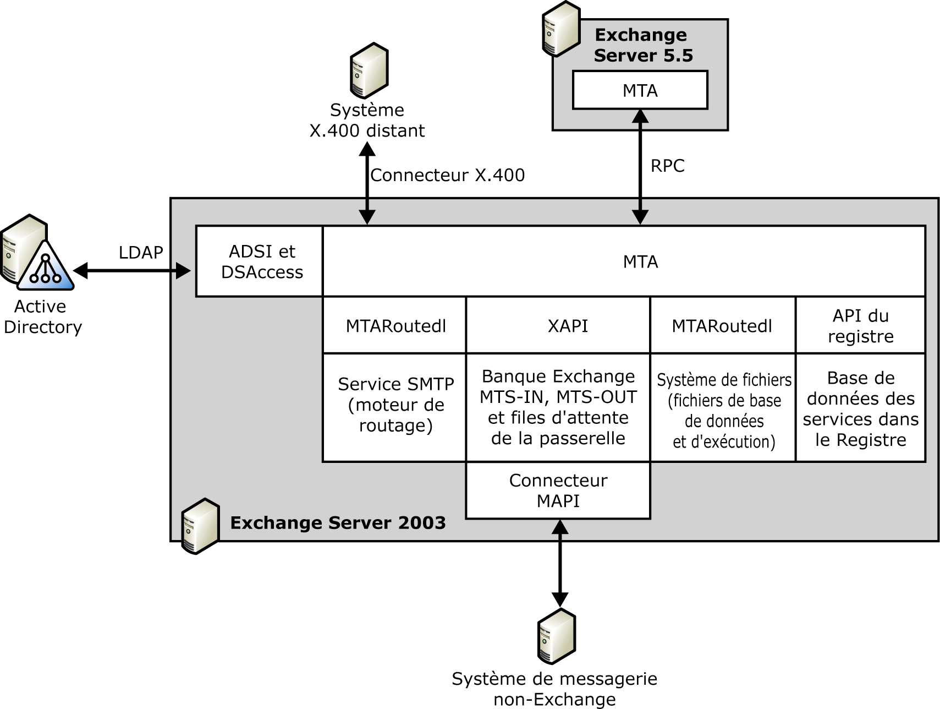
Figure 7.1 Partenaires de communication du MTA
Le MTA Exchange communique avec les composants suivants :
- Active Directory La communication avec Active Directory est requise car l'objet de configuration MTA et les objets de connecteur X.400 sont présents dans la partition d'annuaire de configuration d'Active Directory. Le MTA Exchange ne peut pas démarrer si Active Directory est inaccessible.
- Base de données du Registre Certains paramètres de configuration du MTA ne sont pas gérés dans Active Directory. Des paramètres importants du service Piles MTA Microsoft Exchange sont également contenus dans l'emplacement suivant du Registre du serveur : HKEY_LOCAL_MACHINE\SYSTEM\CurrentControlSet\Services\MSExchangeMTA. Ce chapitre présente plusieurs paramètres qui figurent sous la clé Parameters. En configurant manuellement les paramètres du Registre à l'aide de l'Éditeur du Registre, vous pouvez améliorer les performances MTA.
Avertissement Une utilisation incorrecte de l'Éditeur du Registre peut entraîner des problèmes graves dont la résolution peut impliquer la réinstallation du système d'exploitation. Microsoft ne peut pas garantir que les problèmes résultant d'une utilisation incorrecte de l'Éditeur du Registre puissent être résolus. L'utilisation de l'Éditeur du Registre est de votre responsabilité.
- Service SMTP Dans Exchange Server 2003, le MTA Exchange ne procède pas au routage des messages. Cette tâche est confiée au moteur de routage, qui fait partie du service SMTP. Le MTA Exchange communique avec le moteur de routage via Mtaroute.dll pour prendre ses décisions de routage.
Notez que la communication avec le service SMTP est bidirectionnelle. Le MTA communique avec le service SMTP pour les besoins de routage des messages. En cas de modification de la topologie de routage, le service SMTP active la communication pour informer le MTA que tous les messages doivent être redirigés. Pour plus d'informations sur l'interaction entre le MTA et le service SMTP, consultez la section « Connexion de groupes de routage à l'aide de connecteurs X.400 », plus loin dans ce chapitre.
- Banque d'informations Exchange Comme l'illustre la figure 7.2, le service SMTP achemine les messages sortants vers le MTA Exchange via la file d'attente des messages du MTA qui figure dans la banque Exchange. Le MTA Exchange achemine également les messages entrants vers le service SMTP via la banque Exchange. La communication avec la banque Exchange est nécessaire pour transférer des messages via les connecteurs de messagerie MAPI dont le MTA Exchange est chargé. À l'instar du service SMTP, les connecteurs de messagerie MAPI gèrent les files d'attente de messages dans la banque Exchange, comme l'explique le chapitre 8, « Architecture des connecteurs de messagerie passerelles », plus loin dans ce guide.
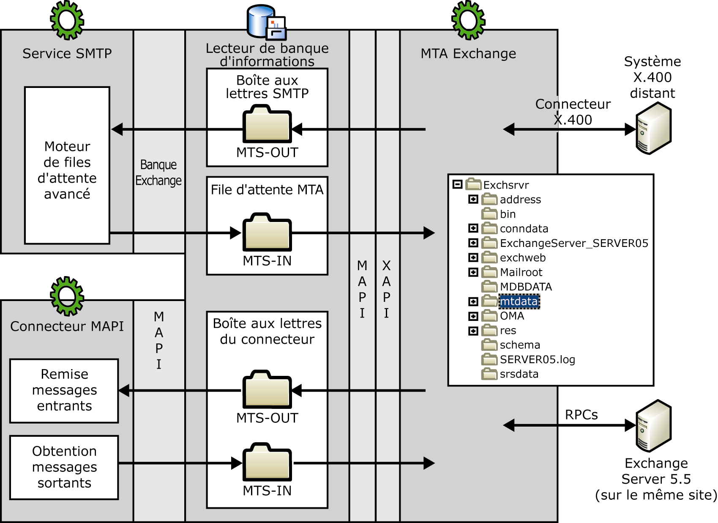
Figure 7.2 Communication du MTA via la banque Exchange
Pour communiquer avec la banque Exchange, le MTA utilise une API interne appelée XAPI, qui est un wrapper de MAPI. Pour démarrer le service Piles MTA Microsoft Exchange, la banque Exchange doit posséder au moins une banque de boîtes aux lettres pour héberger les files d'attente des messages. La gestion des messages entrants et sortants est abordée plus loin dans cette section.
Remarque Si votre serveur tête de pont exécutant Exchange Server 2003 héberge plusieurs connecteurs X.400 ou s'il se connecte à des systèmes de messagerie non-Exchange, par exemple Lotus Notes et Novell GroupWise, vous devez enregistrer les journaux des transactions et les fichiers de base de données de la banque Exchange sur des disques distincts, même si la banque Exchange ne contient pas de boîtes aux lettres utilisateur. En répartissant les fichiers de base de données sur plusieurs lecteurs physiques, vous pouvez améliorer les performances du système.
- Système de fichiers Le MTA Exchange utilise deux répertoires importants du système de fichiers. Ces répertoires sont appelés répertoire de base de données MTA et répertoire d'exécution MTA. Le répertoire de base de données contient les fichiers de file d'attente et les messages durant leur transfert sous forme de fichiers .dat. Cet ensemble de fichiers .dat est appelé base de données MTA. Le répertoire d'exécution contient les fichiers de modèle (appelés fichiers d'exécution). Ces fichiers d'exécution déterminent la manière dont le MTA met en forme les données à l'aide d'ASN.1 (Abstract Syntax Notation One). Par défaut, le répertoire de base de données et le répertoire d'exécution pointent vers le même répertoire physique du système de fichiers. Comme l'indique la figure 7.2, ce répertoire est \Program Files\Exchsrvr\Mtadata. Il est préférable de scinder le répertoire de base de données et d'exécution, comme il est expliqué plus loin dans ce chapitre.
Remarque Le répertoire d'exécution ne contient pas le fichier exécutable réel (Emsmta.exe) ni les bibliothèques de liaison dynamique (DLL) du service Piles MTA Microsoft Exchange. Le fichier Emsmta.exe et les DLL, par exemple Mtaroute.dll, sont enregistrés dans le répertoire \Program Files\Exchsrvr\bin.
- MTA X.400 distant Le MTA Exchange communique avec les MTA X.400 distants via les connecteurs X.400. Un connecteur X.400 est un objet de configuration d'Active Directory qui décrit les paramètres de configuration et les formats de message que le MTA Exchange doit utiliser pour transférer les messages. Un MTA X.400 distant peut être un MTA non-Exchange ou un MTA Exchange connecté via un connecteur X.400. Pour plus d'informations sur la communication X.400, consultez la section « Connecteurs X.400 et piles de transport », plus loin dans ce chapitre.
- Serveurs Exchange 5.5 d'un même groupe de routage Les objets de connecteur X.400 ne sont pas requis dans une communication entre le MTA Exchange et des serveurs exécutant Exchange Server 5.5 dans le groupe de routage local. Ces types de MTA sont également appelés LAN-MTA pour indiquer qu'aucun connecteur X.400 explicite n'est impliqué dans leur communication. Les LAN-MTA utilisent des appels RPC pour communiquer entre eux. Pour plus d'informations sur la communication entre Exchange Server 2003 et Exchange 5.5, consultez la section « MTA Exchange dans une organisation en mode mixte », plus loin dans ce chapitre.

Paramètres de configuration du MTA Exchange dans Active Directory
Le MTA Exchange récupère ses paramètres de configuration dans le Registre local et dans un objet MTA d'Active Directory. L'objet d'annuaire MTA est présent sous chaque objet de serveur Exchange dans la partition d'annuaire de configuration. Par exemple, la commande ci-après correspond au nom unique d'un objet MTA sur un serveur appelé SERVEUR01 dans le domaine tailspintoys.com : CN=Microsoft MTA,CN=SERVEUR01,CN=Servers,CN=First Administrative Group,CN=Administrative Groups,CN=Tailspin Toys,CN=Microsoft.
L'emplacement de l'objet de configuration MTA diffère légèrement dans le Gestionnaire système Exchange. Il figure dans le conteneur Protocoles sous l'objet de serveur, comme l'illustre la figure 7.3. L'objet est nommé X.400, même si vous configurez en réalité le MTA, et non les paramètres X.400 uniquement. Vous pouvez utiliser l'objet de configuration X.400 pour définir le nom du MTA et son mot de passe local. Il est également possible de spécifier le répertoire de base de données du MTA où sont contenues les files d'attente des messages. L'onglet Valeurs par défaut de la messagerie permet de configurer les paramètres de communication générale, par exemple les valeurs de tentative de connexion, que le MTA utilise pour communiquer avec les LAN-MTA. Vous pouvez ignorer ces paramètres lorsque vous configurez des connecteurs X.400.
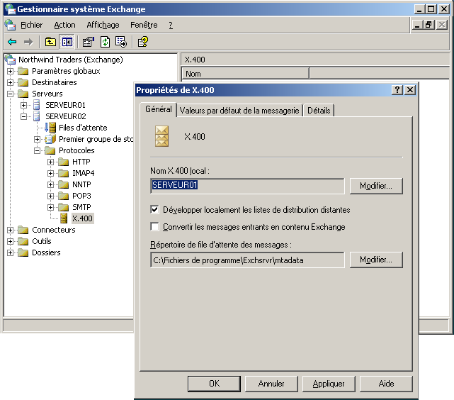
Figure 7.3 Objet de configuration MTA dans le Gestionnaire système Exchange
Les objets de configuration MTA sont des instances de la classe d'objet MTA. Par exemple, vous pouvez utiliser ces informations dans un filtre LDAP (Lightweight Directory Access Protocol) pour exporter tous les paramètres des MTA contenus dans une organisation Exchange vers un fichier texte. La commande LDFIDE (LDAP Data Interchange Format Directory Exchange) ci-après explique comment exécuter cette procédure : ldifde -f c:\AllMTAs.ldf -s localhost -d "CN=First Organization,CN=Microsoft Exchange,CN=Services,CN=Configuration,DC=contoso,DC=com" -p subtree -r "(objectClass=mTA)". Vous devez disposer d'autorisations de lecture pour tous les groupes d'administration de l'organisation.
Le tableau 7.1 répertorie les attributs importants de l'objet d'annuaire MTA et leurs fonctions.

Tableau 7.1 Attributs importants de l'objet d'annuaire MTA
Attribut d'annuaire | Fonction
objectClass | Identifie l'objet d'annuaire comme étant un objet MTA.
cn | Contient le nom courant (cn) du MTA.
transRetryMins | Définit en minutes le délai entre deux tentatives de transfert. La valeur par défaut est 5 minutes.
transTimeoutMins | Définit en minutes le délai d'attente pour le transfert de messages. La valeur par défaut est 20 minutes.
mTALocalDesig | Spécifie le nom X.400 du MTA local. Ce nom contient 32 caractères au maximum et permet d'identifier le MTA Exchange local auprès des MTA distants et des LAN-MTA.
delivContLength | Définit en kilo-octets (Ko) la taille maximale des messages qui peuvent être envoyés au MTA.
diagnosticRegKey | Spécifie l'emplacement de la clé de Registre de diagnostic. Si cette clé n'existe pas, le MTA utilise la clé de Registre suivante : HKEY_LOCAL_MACHINE\SYSTEM\CurrentControlSet\Services\MSExchangeMTA\Diagnostics.
expandDLsLocally | Correspond au paramètre Développer localement les listes de distribution distantes, dans les propriétés du MTA. Si l'attribut expandDLsLocally a la valeur Vrai et si un utilisateur envoie un message à une liste de distribution distante, le MTA étend localement la liste de distribution. Il détermine le meilleur itinéraire pour le message, en fonction de l'emplacement des destinataires de la liste. Cette méthode permet de garantir une gestion optimale des messages. Toutefois, le traitement de grandes listes de distribution peut affecter les performances du serveur.
msExchHomeRoutingGroupDNBL | Liaison secondaire vers le groupe de routage auquel appartient ce MTA.
associationLifetime | Définit en secondes la durée de maintien par le système d'une association ouverte avec un MTA X.400 distant une fois le message envoyé. La valeur par défaut est 300 secondes.
numOfOpenRetries | Définit le nombre maximal de tentatives d'ouverture d'une connexion par le MTA Exchange avant l'envoi d'un rapport de non-remise (NDR). La valeur par défaut est 144 tentatives.
numOfTransferRetries | Définit le nombre maximal de tentatives de transfert d'un message par le MTA Exchange sur une connexion ouverte. La valeur par défaut est 2 tentatives.
openRetryInterval | Définit en secondes le délai d'attente du système entre la détection d'une erreur et la nouvelle tentative de connexion. La valeur par défaut est 600 secondes.
rTSCheckpointSize | Définit le volume de données en Ko transférées avant l'insertion d'un point de contrôle. Si une erreur se produit et que le message doit être renvoyé, la procédure redémarre à partir du point de contrôle le plus récent. Une valeur nulle indique qu'aucun point de contrôle n'est inséré.
rTSRecoveryTimeout | Définit le délai d'attente du MTA après une rupture de connexion, avant la nouvelle tentative de connexion entraînant la suppression des informations (avec leurs points de contrôle) et le redémarrage du transfert depuis le début.
rTSWindowSize | Définit le nombre de points de contrôle sans accusé de réception avant la suspension du transfert des données. La taille de la fenêtre n'a aucune importance si la taille du point de contrôle est nulle.
sessionDisconnectTimer | Définit en secondes le délai d'attente du MTA Exchange avant rupture d'une connexion suite à l'annulation de toutes les associations sur cette connexion.
tempAssocThreshold | Spécifie le nombre maximal de messages mis en file d'attente que le système peut envoyer à un système distant. Lorsque cette valeur est dépassée, le MTA ouvre une nouvelle association.
transferRetryInterval | Définit en secondes le délai d'attente du système entre l'échec du transfert d'un message et l'envoi d'un nouveau message via une connexion ouverte. La valeur par défaut est 120 secondes.
transferTimeoutNonUrgent | Définit en secondes par kilo-octet le délai d'attente du système avant l'envoi d'un rapport de non-remise (NDR) pour un message non urgent.
transferTimeoutNormal | Définit en secondes par kilo-octet le délai d'attente du système avant l'envoi d'un rapport de non-remise (NDR) pour un message normal.
transferTimeoutUrgent | Définit en secondes par kilo-octet le délai d'attente du système avant l'envoi d'un rapport de non-remise (NDR) pour un message urgent.
msExchMTADatabasePath | Indique le chemin d'accès au répertoire de base de données MTA.
msExchResponsibleMTAServerBL | Contient le nom unique du serveur qui héberge le MTA.
msExchEncryptedPassword | Spécifie le mot de passe MTA que les MTA distants doivent utiliser pour se connecter à ce MTA. Ce mot de passe peut contenir 64 caractères au maximum et apparaît crypté dans Active Directory.  Remarque Le mot de passe MTA apparaît crypté dans Active Directory, mais cela ne signifie pas que les noms et les mots de passe MTA sont sécurisés. Les MTA X.400 échangent leurs noms et leurs mots de passe en texte clair lorsqu'ils établissent des connexions.

Architecture interne du MTA Exchange
L'architecture interne du MTA Exchange est basée sur des pools de threads, des files d'attente de messages et des files d'attente de bases de données. Les threads exécutent le traitement réel dans le processus du MTA Exchange (Emsmta.exe). Les files d'attente de messages représentées par des flèches à la figure 7.4, gèrent les interactions et les notifications entre les threads. Les files d'attente de bases de données contiennent les messages en attente de traitement par l'un des pools de threads. Par exemple, la file d'attente de travail, illustrée à la figure 7.4, est une file d'attente de base de données qui conserve les messages jusqu'à leur transfert par le MTA ou jusqu'à leur expiration et leur renvoi à l'expéditeur avec un rapport de non-remise (NDR). L'exécution de plusieurs threads permet au MTA Exchange d'effectuer plusieurs tâches simultanément. La figure 7.4 présente l'architecture interne du MTA Exchange.
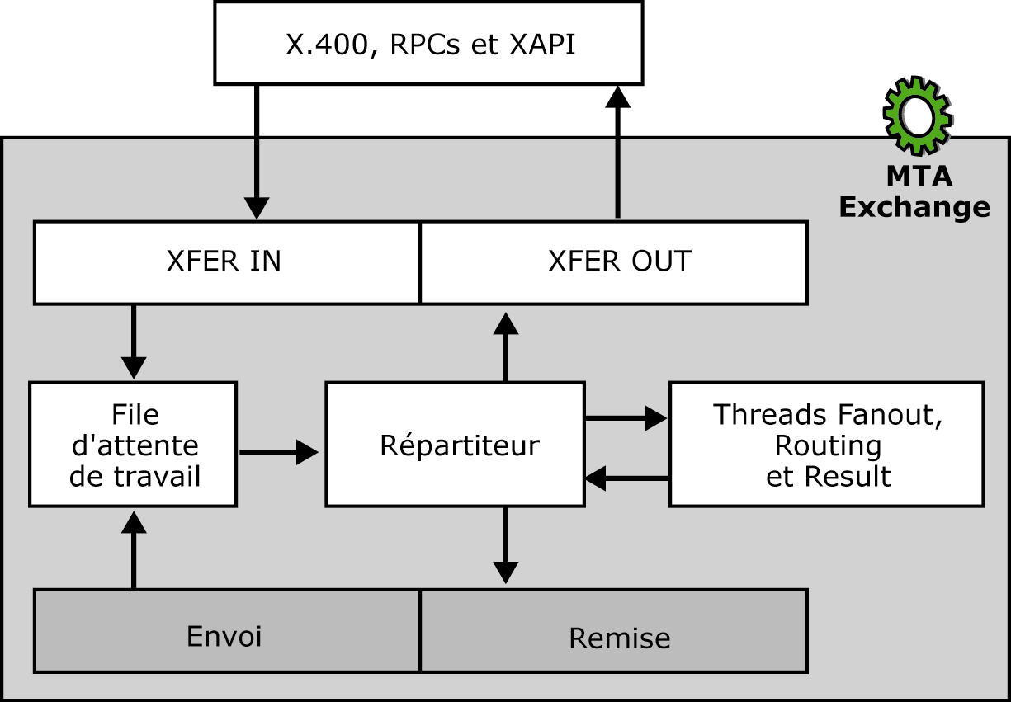
Figure 7.4 Architecture interne du MTA Exchange
L'architecture interne du MTA Exchange est basée sur les éléments suivants :
- Threads XFER IN et XFER OUT Ces threads gèrent le transfert des messages à l'intérieur et à l'extérieur du processus MTA. Cette communication utilise les mécanismes suivants :
- X.400 Communication avec un MTA X.400 distant ou un serveur Exchange dans un groupe de routage distant à l'aide d'un connecteur X.400.
- RPCs Communication avec un LAN-MTA (c'est-à-dire un serveur exécutant Exchange Server 5.5 dans le groupe de routage local).
- XAPI Communication avec la banque Exchange à l'aide de MAPI.
Vous pouvez contrôler le nombre de threads de transfert à l'aide du paramètre de Registre suivant :

Emplacement | HKEY_LOCAL_MACHINE\System\CurrentControlSet\Services\  MSExchangeMTA\Parameters
Valeur | Transfer threads
Type | REG_DWORD
Données de la valeur | 0x1
Description | Détermine le nombre de threads de transfert MTA. Cette valeur est multipliée par deux pour les deux sous-types de threads de transfert (XFER IN et XFER OUT).  La valeur par défaut est 0x1. La valeur recommandée est 0x3, si ce MTA communique avec plusieurs MTA distants, dans un groupe de routage ou entre deux groupes de routage.

- File d'attente de travail Le MTA Exchange enregistre tous les messages dans les fichiers .dat du répertoire de base de données MTA du système de fichiers. Il crée ensuite un pointeur pour chaque fichier .dat contenu dans la file d'attente de travail. La file d'attente de travail conserve une référence de chaque message géré par le MTA. La base de données MTA et les fichiers .dat sont traités plus loin dans cette section.
- Répartiteur Le répartiteur est au centre du processus MTA. Il est chargé du routage des messages et du traitement des résultats. Il utilise les threads Router, Fanout et Result pour traiter les messages. Il exécute les tâches principales suivantes :
- Routage, Fanout et transfert des messages Le répartiteur utilise un thread de routage pour communiquer avec le moteur de routage et déterminer le saut suivant du transfert des messages. Si un message est adressé à des destinataires dans différents emplacements accessibles via des connexions distinctes (par exemple, deux connecteurs X.400 installés sur le même serveur), le répartiteur utilise un thread Fanout. Ce thread crée plusieurs copies du message et les place dans les files d'attente de liaison appropriées. Le répartiteur déclenche ensuite les threads XFER OUT pour traiter les copies Fanout du message.
Remarque La procédure de création de plusieurs copies d'un message dans le MTA est appelée Fanout, par opposition à la bifurcation, qui consiste à créer plusieurs copies d'un message dans le répartiteur du sous-système de transport SMTP. Le répartiteur est examiné en détail dans le chapitre 6, « Architecture du transport SMTP », plus haut dans ce guide.
- Traitement des résultats Le répartiteur génère également un rapport basé sur les résultats du routage, du Fanout et du transfert. Par exemple, si un message est transféré via un connecteur X.400, le répartiteur met à jour les indicateurs de responsabilité des destinataires du message dans la file d'attente de travail pour indiquer que le transfert s'est correctement déroulé.
Chaque message contenu dans la file d'attente contient un bitmap composé d'un bit par destinataire. Initialement, le MTA définit les bits de tous les destinataires pour indiquer que le message n'est pas transféré. Une fois que la copie Fanout d'un message est transférée à l'aide d'un thread XFER-OUT, le répartiteur efface les bits des destinataires sur cette copie Fanout. Le MTA supprime le message de la file d'attente de travail une fois qu'il a été transféré aux destinataires ou qu'il a expiré. À ce stade, le MTA génère un rapport de non-remise (NDR) pour chaque destinataire n'ayant pas reçu le message.
Vous pouvez contrôler le nombre de threads du répartiteur à l'aide du paramètre de Registre suivant :

Emplacement | HKEY_LOCAL_MACHINE\System\CurrentControlSet\Services\  MSExchangeMTA\Parameters
Valeur | Dispatcher threads
Type | REG_DWORD
Données de la valeur | 0x1
Description | Détermine le nombre de threads du répartiteur MTA, chargés du traitement des messages. Cette valeur est multipliée par trois pour les trois sous-types de threads du répartiteur (Router, Fanout et Result).  La valeur par défaut est 0x1. La valeur recommandée est 0x3 si ce MTA communique avec plus de cinq agents LAN-MTA.

- Threads d'envoi et de remise Ces pools de threads sont hérités d'Exchange Server 5.5. Dans certains cas, ils ne sont pas utilisés dans Exchange 2000 Server et Exchange Server 2003, car l'envoi ou la remise directe n'est pas pris en charge dans ces programmes. Tous les messages doivent transiter par le service SMTP. Ce service envoie les messages aux destinataires locaux via le pilote de banque d'informations Exchange, comme il est expliqué dans le chapitre 6, « Architecture du transport SMTP », plus haut dans ce guide.
Le MTA Exchange assimile le service SMTP à un connecteur MAPI dans les files d'attente de messages de la banque Exchange. Les passerelles XAPI gèrent le transfert des messages à l'intérieur et à l'extérieur des files d'attente de messages de la banque Exchange. Elles sont considérées comme des threads de la banque Exchange qui font interface avec les threads MTA XFER IN et XFER OUT.
Le MTA Exchange utilise les threads ci-après pour la communication interprocessus et l'exécution de fonctions système, par exemple la mise à jour des informations de configuration suite à des modifications.
- Pile OSI Le MTA Exchange utilise plusieurs pools de threads pour gérer les tâches de communication entre les diverses couches de la pile OSI (Open Systems Interconnection). Ces pools de threads englobent les threads du service RTS (Reliable Transfer Service), les threads du noyau, les threads RPC, les threads de transport et les threads TCP/IP ou X.25. Pour plus d'informations sur la fonction de ces threads, consultez la section « Connecteurs X.400 et piles de transport », plus loin dans ce chapitre.
- Minuteurs Le MTA Exchange déclenche les threads Horloge dans différents cas, par exemple entre l'échec du transfert d'un message et l'envoi d'un nouveau message via une connexion ouverte.
- Interrogation d'annuaire Le MTA Exchange utilise un thread distinct pour interroger Active Directory toutes les dix minutes et vérifier si des modifications de configuration ont été effectuées.
- Threads non détenus par le MTA Le moteur de routage et le module DSAccess intègrent des threads qui s'exécutent dans le processus MTA, pour notifier toute modification éventuelle au MTA Exchange. Par exemple, le moteur de routage invoque la fonction RoutingReset () du MTA en cas de modification de la topologie de routage, pour procéder au reroutage de tous les messages mis en file d'attente. Le module DSAccess communique avec le MTA Exchange pour fournir des informations d'annuaire mises en cache.

Base de données MTA Exchange
Le MTA Exchange conserve tous les messages envoyés dans la base de données MTA. La base de données MTA est une base de données de fichiers plats contenant des fichiers .dat, comme l'illustre la figure 7.5. Il existe des fichiers .dat distincts pour les files d'attente de bases de données et les messages réels. Notez que les files d'attente de bases de données contiennent des références ou des pointeurs vers les messages réels, mais pas les messages eux-mêmes. Le MTA enregistre chaque message dans un fichier .dat distinct dans le répertoire de base de données MTA. Dans une base de données active, le fichier DBREFS contient les compteurs de référence des objets, qui fournissent des informations de sauvegarde tertiaires. Le fichier DBREFS est régénéré au démarrage de le MTA ou durant l'exécution de l'outil de vérification MTA.
Il est difficile de faire la distinction entre les divers types de fichiers .dat contenus dans une base de données MTA active. Le Kit de ressources Microsoft Exchange 2000 Server (disponible dans les librairies) contient un outil appelé MTAView. Cet outil permet de visualiser le contenu des files d'attente de le MTA ainsi que les titres des messages contenus dans ces files d'attente. La figure 7.5 présente l'outil MTAView dans une base de données MTA active ouverte. La fenêtre au premier plan affiche les fichiers .dat contenus dans le répertoire de files d'attente des messages MTA.
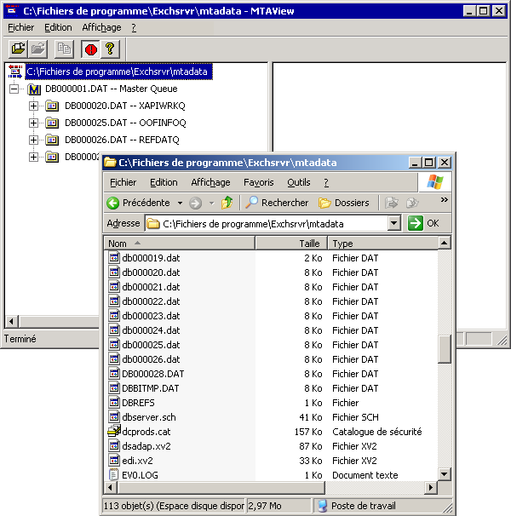
Figure 7.5 Files d'attente de messages et fichiers .dat du MTA Exchange
Les fichiers .dat MTA sont répartis en deux catégories :
- Fichiers .dat de base Les fichiers .dat de base servent de lignes et colonnes de référence pour la base de données MTA. Il existe 38 fichiers .dat de base dans le répertoire de file d'attente des messages (\Program Files\Exchsrvr\Mtadata), qui sont tous nécessaires à l'exécution du MTA Exchange. La plupart des fichiers .dat de base sont fournis avec Exchange Server 2003. Ils sont présents sur le CD qui accompagne le produit dans le répertoire \Setup\i386\Exchange\Bootenv. Le programme d'installation d'Exchange Server 2003 copie ces fichiers dans le répertoire \Program Files\Exchsrvr\Mtadata durant l'installation. Les fichiers .dat de base fournis avec Exchange Server 2003 sont numérotés de DB000001.dat à DB000026.dat (en chiffres hexadécimaux).
Le MTA Exchange crée de manière dynamique d'autres fichiers .dat pour les files d'attente de base de données importantes. Par exemple, la file d'attente de travail MTA est recréée à chaque redémarrage du MTA. Durant cette procédure, aucun message n'est envoyé, car le MTA doit comptabiliser au préalable tous les fichiers .dat. Une fois que tous les fichiers sont comptabilisés, le transfert des messages peut commencer.
Les fichiers .dat de base les plus importants dans une base de données MTA active sont les suivants :
- DB000001.dat Il s'agit de la plus importante file d'attente de base de données, appelée file d'attente principale. Elle contient la liste des identificateurs d'objets de file d'attente et les références à d'autres files d'attente de travail, avec leurs propres fichiers .dat individuels.
- DB000020.dat Cette file d'attente de travail XAPI gère les références aux messages en direction du service SMTP ou des connecteurs passerelles MAPI, par exemple les connecteurs pour Lotus Notes et Novell GroupWise, qui possèdent leurs propres files d'attente de messages dans la banque Exchange.
- DB000025.dat Cette file d'attente d'informations sur les absences du bureau contient les objets de notifications d'absence du bureau.
- DB000026.dat Il s'agit de la file d'attente des données de référence. Pour améliorer la redondance, les fichiers .dat sont référencés à plusieurs reprises dans les fichiers .dat de la file d'attente.
- DB000027.dat Cette file d'attente de travail MTA contient la liste des messages en attente de transfert.
- Fichiers .dat de messages et d'espaces réservés Les autres fichiers .dat contenus dans le répertoire de base de données sont des fichiers de messages et d'espaces réservés. Le MTA crée un fichier .dat de message pour chaque message à transférer. Étant donné que la partie numérotée du nom de fichier est attribuée de manière aléatoire (DB######.dat), il est possible que certains noms de fichier soient dupliqués. Pour éviter de remplacer un fichier existant, le MTA Exchange crée un fichier .dat d'espaces réservés pour chaque fichier .dat de messages. Le fichier .dat d'espaces réservés a une taille d'1 octet et est utilisé lorsqu'un fichier .dat de messages ne peut pas être créé du fait de la duplication d'un nom de fichier. La figure 7.5 présente un fichier .dat de messages de 2 méga-octets (DB00002D.dat) et un fichier .dat d'espaces réservés de 0 kilo-octet (DB00002E.dat). Le MTA crée deux fichiers .dat pour chaque message.
Une fois le message transféré, il efface les données contenues dans les fichiers .dat et réinitialise ces fichiers à 1 octet (au lieu de les supprimer). Il peut ensuite les réutiliser pour d'autres messages. Ce mécanisme améliore les performances du MTA, dans la mesure où la création et la suppression de fichiers prend beaucoup de temps. Le nombre de fichiers .dat contenus dans le répertoire de files d'attente de messages correspond au nombre maximum de messages dans la file d'attente à un moment spécifique. Sur un serveur tête de pont occupé exécutant Exchange Server 2003, des centaines de fichiers .dat peuvent être présents dans le répertoire de base de données MTA.

Déplacement du répertoire de base de données MTA
Le Gestionnaire système Exchange permet de déplacer le répertoire de base de données MTA vers un autre emplacement du système de fichiers. Dans le conteneur Protocoles du serveur, cliquez avec le bouton droit sur l'objet de configuration X.400, sélectionnez Propriétés, puis dans l'onglet Général, cliquez sur Modifier sous Répertoire de file d'attente des messages. Lorsque vous modifiez l'emplacement du répertoire de file d'attente dans le Gestionnaire système Exchange, vous déplacez les fichiers de base de données vers le nouvel emplacement et vous modifiez l'attribut msExchMTADatabasePath de l'objet d'annuaire MTA pour pointer vers le nouvel emplacement. Cependant, l'attribut msExchMTADatabasePath est fourni à titre d'information uniquement. Plus important, la clé de Registre suivante est également mise à jour par le Gestionnaire système Exchange.

Emplacement | HKEY_LOCAL_MACHINE\System\CurrentControlSet\Services\  MSExchangeMTA\Parameters
Valeur | MTA database path
Type | REG_SZ
Données de la valeur | C:\Program Files\Exchsrvr\Mtadata
Description | Pointe vers l'emplacement des fichiers de base de données (fichiers de file d'attente et fichiers de message) pour le MTA Exchange. Si le chemin d'accès n'est pas valide ou s'il pointe vers un répertoire vide, le MTA ne peut pas démarrer.

Vous ne devez pas placer le répertoire de base de données MTA sur une partition FAT (File Allocation Table). Les partitions FAT16 prennent en charge 65 535 fichiers au maximum. Cette limitation de taille peut poser un problème sur un serveur tête de pont occupé. Lorsqu'une file d'attente commence à se remplir, les entrées disponibles permettant de créer de nouveaux fichiers peuvent être monopolisées en l'espace d'une journée. Cette situation est problématique car chaque message requiert deux fichiers .dat. En outre, la partition FAT ne prend pas en charge les gros volumes, garantit une tolérance de pannes minimale et n'offre aucune récupération en cas d'arrêt imprévu du système.
Sur un serveur tête de pont X.400 exécutant Exchange Server 2003, vous pouvez optimiser les performances en enregistrant le répertoire de base de données MTA dans un sous-système de disques à hautes performances, par exemple un module RAID (Redundant Array of Independent Disks). Un module RAID 0+1 contenant huit à dix disques constitue un point de départ convenable pour transférer des messages volumineux. Un contrôleur RAID doté d'une mémoire cache supérieure à 64 méga-octets (Mo) permet également d'améliorer les performances.
Remarque Sous la clé de Registre MTA database path, vous pouvez rechercher une clé de Registre appelée MTA Run Directory. Celle-ci pointe vers le répertoire dans lequel sont enregistrés les fichiers d'exécution du MTA Exchange. Il est préférable d'enregistrer le répertoire de base de données et d'exécution sur des disques distincts.

Copies de messages sécurisés et non sécurisés
Les messages contenus dans la file d'attente de travail MTA sont appelés des messages sécurisés, car ils sont toujours enregistrés dans des fichiers .dat. Ces fichiers .dat sont conservés même en cas d'interruption imprévu du processus MTA Exchange. Le répartiteur utilise les messages sécurisés contenus dans la file d'attente de travail comme fichiers source et crée des copies de messages non sécurisés. Il relie ensuite les files d'attente de liaison appropriées pour que les connecteurs ou les liaisons du saut suivant puissent transférer les messages. Si un message est adressé à plusieurs destinataires accessibles sur des connexions distinctes, le répartiteur crée une copie Fanout pour chaque connexion. Chaque copie Fanout fait référence au message sécurisé contenu dans la file d'attente de travail MTA. Le MTA supprime les copies de messages sécurisés et non sécurisés des files d'attente une fois que le message a été correctement transféré.
Les messages contenus dans les files d'attente de liaison sont représentés en tant que pointeurs de référence vers les objets de message, et non en tant qu'objets. Les messages sécurisés sont enregistrés dans des fichiers .dat, mais il n'en va pas forcément de même pour les copies non sécurisées. Celles-ci sont conservées en mémoire pour augmenter les performances MTA. Le répartiteur les enregistre dans des fichiers .dat uniquement si la taille du cache est suffisante pour contenir les objets en mémoire. Le cache est un ensemble fixe de tampons et de structures par objet de 4k, basé sur les tailles des pools de threads. Vous pouvez modifier le nombre de tampons de données par objet en mémoire à l'aide du paramètre de Registre suivant :

Emplacement | HKEY_LOCAL_MACHINE\System\CurrentControlSet\Services\  MSExchangeMTA\Parameters
Valeur | DB data buffers per object
Type | REG_DWORD
Données de la valeur | 0x3
Description | Détermine le nombre de tampons de serveur de base de données qui sont configurés pour chaque objet de base de données. L'augmentation de ce nombre requiert davantage de mémoire, mais rend moins probable le transfert d'un objet de base de données vers le disque faute de place en mémoire tampon.  La valeur par défaut est 0x3. La valeur recommandée est 0x6, si ce MTA communique avec plusieurs MTA, dans un groupe de routage ou entre deux groupes de routage. En outre, vous devez ajuster cette valeur si un connecteur MAPI est installé sur ce serveur.

Base de données MTA dans un cluster de serveurs
Il n'est pas possible de partitionner la base de données MTA et les fichiers .dat pour que plusieurs instances MTA puissent utiliser simultanément la base de données MTA. Cette procédure est nécessaire, par exemple, lorsque vous voulez exécuter le MTA sur plusieurs nœuds d'un cluster de serveurs, à partir du service de cluster de Microsoft Windows Server™ 2003. Étant donné qu'un seul MTA peut détenir la base de données MTA, il ne peut s'exécuter que sur le premier nœud initialisé du cluster. Lors du basculement, le service de cluster arrête le MTA sur le nœud défaillant et le démarre sur un autre nœud, pour le récupérer ensuite dans les mêmes fichiers.dat et rétablir les connexions.

Messages altérés dans les files d'attente de passerelle
Exchange Server 2003 envoie les messages destinés aux connecteurs MAPI au MTA, via la banque Exchange. Ces messages sont renvoyés par le MTA à la boîte aux lettres du connecteur, via la banque Exchange. Par défaut, seuls deux threads (le thread pour les transferts entrants et le thread pour les transferts sortants) communiquent avec le MTA. Ainsi, un message altéré qui est placé en tête d'une file d'attente de liaison de passerelle dans le MTA, peut bloquer le flux de messages en direction ou en provenance de la banque Exchange. Pour débloquer la file d'attente de messages, vous pouvez utiliser le composant logiciel enfichable Afficheur des files d'attente du Gestionnaire système Exchange pour supprimer les messages critiques.
Remarque Vous ne devez pas supprimer directement les fichiers .dat dans le répertoire de base de données MTA, car la suppression accidentelle d'un fichier .dat de base peut altérer la base de données entière.
Il est également possible d'augmenter le nombre de threads Gateway-In et Gateway-Out dans le processus de banque Exchange pour chaque banque de boîtes aux lettres à l'aide des paramètres de Registre ci-après. Si la banque Exchange communique avec le MTA Exchange à l'aide de plusieurs threads, un message altéré peut bloquer un thread, mais les autres messages peuvent être traités par un autre thread. Si toutes les passerelles sont bloquées par plusieurs messages altérés, il peut s'agir d'un problème grave (par exemple, un dysfonctionnement du contrôleur de disque dur).

Emplacement | HKEY_LOCAL_MACHINE\System\CurrentControlSet\Services \MSExchangeIS\<nom_serveur>\Private-<GUID_basededonnées>
Valeur | Gateway In Threads  Gateway Out Threads
Type | REG_DWORD
Données de la valeur | 0x1
Description | La valeur par défaut pour ces deux paramètres est 0x1. La valeur recommandée est 0x3 si ce MTA communique avec plusieurs agents LAN-MTA ou est chargé des connecteurs de messagerie MAPI.  Vous devez ajouter ces paramètres à toutes les clés des banques de boîtes aux lettres du Registre. Chaque thread Gateway-In et Gateway-Out consomme environ 1 Mo de mémoire virtuelle. Ceci peut poser problème sur les serveurs hébergeant plusieurs bases de données privées. Par exemple, avec 10 bases de données privées, si vous augmentez ces paramètres de 0x1 à 0x3 (soit une augmentation totale de 4 threads), vous créez 4 x 10 = 40 threads, qui consomment au total 40 Mo de mémoire virtuelle.

Réparation d'une base de données MTA altérée
Si vous ne parvenez pas à résoudre tous les problèmes liés aux files d'attente MTA en supprimant un message altéré de la file d'attente des messages, utilisez l'outil de vérification MTA (Mtacheck.exe) pour analyser et corriger les problèmes présents dans la base de données MTA. Exécutez l'outil de vérification MTA en cas d'altération de la base de données MTA ou d'affichage d'erreurs dans le journal des événements. Cet outil doit être utilisé directement sur le serveur, et vous devez arrêter le service Piles MTA Microsoft Exchange. Il contrôle les pointeurs des files d'attente de bases de données et vérifie les fichiers .dat mentionnés dans les files d'attente. Il supprime les messages altérés (c'est-à-dire les messages ayant des pointeurs incohérents). Ces messages altérés sont déplacés vers le répertoire \Program Files\Exchsrvr\Mtadata\Mtacheck.out. Vous pouvez utiliser des paramètres de ligne de commande pour supprimer les messages de réplication des dossiers publics et les autres messages système, mais vous devez les utiliser avec prudence. Pour plus d'informations, consultez la documentation sur l'outil de vérification MTA. Cet outil et la documentation qui l'accompagne sont disponibles sur le site Web des téléchargements Exchange Server 2003 (http://go.microsoft.com/fwlink/?LinkId=25097).

Nettoyage de la base de données MTA
Sur un serveur tête de pont équipé de plusieurs connecteurs X.400 ou MAPI, le répertoire de base de données MTA peut contenir plus de 10 000 fichiers .dat. Cette situation devient problématique en cas de problèmes de transfert dus à des messages altérés ou de problèmes de réseau. La limite physique appropriée de fichiers .dat pouvant être enregistrés sur disque correspond à la quantité d'espace disque disponible. Le service Piles MTA Microsoft Exchange s'arrête lorsque l'espace disque disponible devient inférieur à 10 sur le disque dur où est enregistrée la base de données MTA.
Pour redémarrer ce service, vous devez vérifier qu'un espace disque d'au moins 10 méga-octets est disponible. Pour cela, vous devez déplacer temporairement tous les fichiers .dat du répertoire de base de données MTA et les enregistrer sur un autre lecteur ou partage réseau. Le fait de déplacer des fichiers pour créer un répertoire de base de données vide est appelé nettoyage MTA. Cette procédure est utile pour résoudre les problèmes liés à la base de données MTA, par exemple lorsque plusieurs messages altérés sont bloqués dans les files d'attente de bases de données.
Remarque Si vous devez nettoyer une base de données MTA, vous devez contacter les services du support technique Microsoft pour vous assurer que les procédures sont correctement exécutées. Sinon, vous risquez de perdre les messages électroniques actuellement contenus dans les files d'attente de messages MTA.
Pour nettoyer la base de données MTA :
- Utilisez l'outil Services (groupe de programmes Outils d'administration dans le menu Démarrer) pour vérifier que le service Piles MTA Microsoft Exchange est arrêté.
- Copiez tout le contenu du répertoire de base de données MTA (par défaut, le répertoire \Program Files\Exchsrvr\Mtadata) dans un autre emplacement. Il est préférable de déplacer le répertoire de base de données MTA plutôt que les fichiers .dat uniquement, car les services de support technique de Microsoft ont besoin de tout le contenu du répertoire Mtadata pour déterminer la cause du problème.
Remarque Ne supprimez pas les fichiers .dat initiaux tant que les messages n'ont pas été récupérés.
- Vérifiez que la procédure de copie s'est correctement déroulée, puis supprimez les fichiers .dat du répertoire de base de données MTA.
- Copiez tous les fichiers contenus dans le répertoire \Setup\i386\Exchange\Bootenv du CD qui accompagne Exchange Server 2003 dans le répertoire de la base de données MTA active. Le service Piles MTA Microsoft Exchange ne peut pas démarrer sans les fichiers .dat de base.
- Supprimez l'attribut de fichier en lecture seule dans les fichiers copiés. Aucun fichier en lecture seule ne doit être présent dans le répertoire de base de données MTA.
- Redémarrez le service Piles MTA Microsoft Exchange. Si les problèmes rencontrés par le MTA étaient dus à des messages altérés dans les fichiers .dat, il peut maintenant reprendre ses activités et procéder au transfert des messages.

Relecture de fichiers DAT
Les messages contenus dans les fichiers .dat qui ont été extraits du répertoire de base de données MTA ne peuvent pas être envoyés tant qu'ils n'ont pas été relus. Pour ce faire, il existe trois méthodes différentes :
- Relecture complète La méthode la plus facile pour relire les fichiers .dat consiste à les relire tous en même temps sur le serveur où ils sont initialement stockés. Pour ce faire, le MTA du serveur Exchange d'origine ne doit contenir aucun message dans ses files d'attente. Si aucun message n'est actuellement présent dans les files d'attente MTA, le MTA peut être arrêté. Les fichiers .dat actuels peuvent être déplacés en toute sécurité, et éventuellement supprimés, étant donné qu'aucun message n'est en attente de remise. Si des messages sont présents dans les files d'attente MTA, le MTA doit être autorisé à terminer la procédure d'envoi des messages jusqu'à ce que toutes les files d'attente soient vides. Une fois que toutes les files d'attente sont vides, le MTA doit être arrêté immédiatement. Une fois qu'il est arrêté, déplacez les fichiers .dat actuels vers un autre emplacement. Ne laissez pas d'anciens fichiers .dat dans le répertoire de base de données MTA. Copiez les fichiers .dat devant être relus dans le répertoire de base de données MTA.
Suivez les procédures ci-après pour exécuter une relecture complète :
- Vérifiez que toutes les files d'attente MTA sur le serveur exécutant Exchange Server sont vides. Si tel n'est pas le cas, vous devez autoriser le MTA à terminer la procédure d'envoi des messages présents dans les files d'attente. Vous pouvez utiliser l'outil Analyseur de performances (Perfmon.msc) pour vérifier qu'aucun message n'est présent dans les files d'attente MTA. Par exemple, pour vérifier la file d'attente de travail, sélectionnez l'objet de performances MSExchangeMTA, puis cliquez sur le compteur de performances Longueur de la file d'attente de travail, comme l'illustre la figure 7.6.
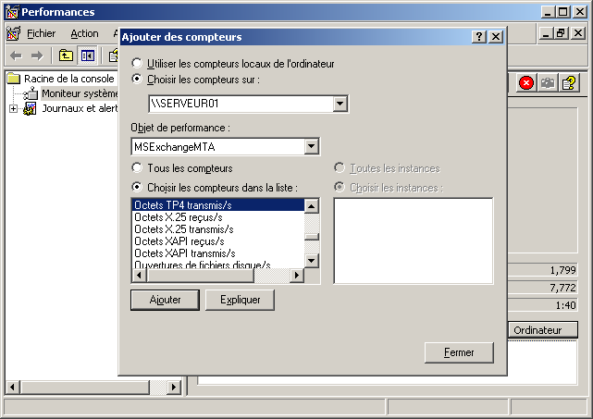
Figure 7.6 Vérification du nombre de messages contenus dans la file d'attente de travail MTA
- Lorsque la file d'attente de travail MTA est vide, arrêtez le service Piles MTA Microsoft Exchange.
- Copiez tout le contenu du répertoire de base de données MTA dans un autre emplacement. Ces fichiers sont ensuite ignorés, si les files d'attente MTA étaient vides avant l'arrêt du MTA.
- Supprimez les fichiers .dat du répertoire de base de données MTA.
- Copiez les fichiers .dat présents dans le répertoire contenant les fichiers .dat initiaux à relire dans le répertoire de base de données MTA.
- Redémarrez le service Piles MTA Microsoft Exchange.
- Contrôlez les files d'attente et les journaux d'événements MTA pour vérifier que tous les messages sont envoyés et que le MTA continue à fonctionner normalement.
- Relecture distante Il n'est pas nécessaire de relire les fichiers .dat sur le serveur Exchange où ils sont initialement stockés. Si, par exemple, le serveur Exchange initial est un serveur tête de pont occupé qui transfère en permanence de grandes quantités de messages électroniques et qu'il n'atteint pas une file d'attente de travail MTA vide, vous pouvez relire les messages contenus sur un autre serveur exécutant Exchange Server. Le serveur de relecture distante peut appartenir à n'importe quel groupe de routage de l'organisation Exchange.
Les procédures de relecture distante des fichiers .dat sont quasiment identiques aux procédures de relecture des fichiers .dat sur le serveur initial. Cependant, vous devez définir la clé de Registre ci-après sur le serveur exécutant Exchange Server dans lequel vous voulez relire les fichiers .dat. Cette clé de Registre permet au MTA d'ajouter des informations de suivi supplémentaires à chaque message avant son routage. Ces informations de suivi permettent de ne pas supprimer les messages avec rapport de non-remise (NDR) dans la détection de boucles de messages. Les mécanismes de détection de boucles sont expliqués plus loin dans ce chapitre. Une fois que le MTA a envoyé tous les messages relus, la clé de Registre doit être supprimée.

Emplacement | HKEY_LOCAL_MACHINE\System\CurrentControlSet\Services\  MSExchangeMTA\Parameters
Valeur | Dispatch remote MTA messages
Type | REG_DWORD
Données de la valeur | 0x1
Description | Permet au MTA d'ajouter des informations de suivi supplémentaires à chaque message avant son routage, afin que les serveurs Exchange de réception qui ont initialement géré les messages ne signalent pas une boucle au niveau des messages.  Cette valeur de Registre respecte la casse et doit être saisie exactement comme elle apparaît ci-dessus. Une fois que le MTA a envoyé tous les messages relus, la clé de Registre doit être supprimée ou a la valeur 0x0.

- Relecture incrémentale Une relecture incrémentale consiste à répartir les fichiers .dat en plusieurs petits groupes, qui sont relus l'un après l'autre. Ce type de relecture est plus complexe qu'une relecture complète ou distante, mais permet de gérer un très grand nombre de fichiers .dat. Elle peut également s'avérer utile lorsque des messages importants doivent être envoyés, mais qu'un message altéré dans une file d'attente entraîne l'arrêt imprévu du MTA. Vous pouvez exécuter une relecture incrémentale sur le serveur Exchange initial ou sur un autre serveur Exchange de l'organisation si vous définissez la clé de Registre Dispatch remote MTA messages sur 0x1.
Suivez les procédures ci-après pour exécuter une relecture incrémentale :
- Créez une deuxième copie de l'ensemble complet de fichiers .dat. Conservez l'un des ensembles comme sauvegarde et l'autre pour la relecture incrémentale. Dans l'idéal, l'ensemble de fichiers .dat à relire est enregistré sur le même lecteur que le répertoire de base de données MTA.
Remarque Il est recommandé de conserver l'ensemble complet de fichiers .dat dans un emplacement distinct afin qu'une sauvegarde complète soit disponible en cas d'échec de la relecture incrémentale.
- Vérifiez que les files d'attente MTA du serveur de relecture sont vides.
- Si aucun message n'est contenu dans la file d'attente de travail MTA, arrêtez le service Piles MTA Microsoft Exchange et copiez les fichiers .dat actuels dans un autre emplacement. Ces fichiers .dat peuvent être supprimés, étant donné qu'aucun message n'est en attente de transfert.
- Supprimez tous les fichiers .dat du répertoire de base de données MTA.
- Copiez tous les fichiers contenus dans le répertoire \Setup\i386\Exchange\Bootenv du CD qui accompagne Exchange 2003 dans le répertoire de la base de données MTA active.
- Supprimez l'attribut de fichier en lecture seule dans les fichiers copiés.
- Déplacez une partie des fichiers .dat à relire dans le répertoire de base de données MTA. Par exemple, si vous devez relire 30 000 fichiers .dat, vous pouvez procéder par blocs de 5 000 ou 10 000 fichiers .dat.
Remarque Vérifiez que les fichiers ont été déplacés. Si vous copiez les fichiers au lieu de les déplacer, il est difficile de faire la distinction entre les fichiers déjà relus et ceux à relire. Lorsqu'un message est relu plusieurs fois, il est également envoyé plusieurs fois. Lorsque la copie de travail des fichiers .dat est présente dans le même répertoire que celui de la base de données MTA, la procédure de déplacement des fichiers vers ce répertoire est simplifiée.
- Exécutez Mtacheck /V pour vérifier la base de données MTA.
- Démarrez le service Piles MTA Microsoft Exchange et contrôlez la file d'attente de travail MTA et les journaux d'événements pour vérifier que tous les messages sont traités et que le MTA fonctionne correctement.
- Répétez les étapes jusqu'à ce que tous les fichiers .dat soient relus. Si vous exécutez une relecture incrémentale distante, n'oubliez pas de supprimer la clé de Registre Dispatch remote MTA messages ou de la définir sur la valeur 0x0 une fois que vous avez terminé.

Analyse du processus MTA Exchange
Le Moniteur système (dans l'outil Analyseur de performances) et l'Observateur d'événements sont les principaux outils de contrôle du MTA. Le Moniteur système permet de contrôler le comportement des connecteurs de messagerie en temps réel. Vous pouvez déterminer le nombre de messages en attente dans les files d'attente de messages entrants et sortants. Vous pouvez également connaître le nombre total de messages transférés par un connecteur depuis le démarrage du MTA. Il est recommandé de vérifier les files d'attente de messages à l'aide du Moniteur système, car la présence de plusieurs messages en file d'attente dans un connecteur de messagerie peut indiquer un goulot d'étranglement au niveau des performances ou un dysfonctionnement de l'un des composants du connecteur. L'outil Observateur d'événements permet d'identifier et de diagnostiquer l'origine des problèmes du système ou de prévoir des problèmes potentiels. Le MTA Exchange consigne les événements critiques dans le journal des événements Applications. Un événement est une occurrence d'activité dans le MTA Exchange qui nécessite l'intervention de l'administrateur.

Contrôle du MTA Exchange à l'aide du Moniteur système
Le contrôle des performances consiste à analyser les composants discrets d'un système. Dans Windows, un objet représente un processus individuel, une section de mémoire partagée ou un périphérique physique. Plusieurs compteurs de performances peuvent être associés à un objet. Par exemple, l'objet MSExchangeMTA possède plusieurs compteurs de performances, notamment un compteur appelé Longueur de la file d'attente de travail qui indique la nombre de messages présents dans la file d'attente de travail MTA.
Pour ajouter des compteurs de performances au Moniteur système, démarrez l'outil de contrôle des performances, puis, cliquez sur Ajouter indiqué par le signe plus (+) dans la barre d'outils. Sélectionnez ensuite l'objet MSExchangeMTA dans la liste déroulante Objet de performance de la boîte de dialogue Ajouter des compteurs. Suivant votre sélection, les compteurs de performances appropriés sont répertoriés dans la liste Sélectionnez les compteurs.
Le tableau 7.2 présente les compteurs de performances disponibles pour l'objet de performances MSExchangeMTA.

Tableau 7.2 Compteurs de performances MSExchangeMTA
Compteur de performance | Description
Associations MTA adjacentes | Nombre d'associations ouvertes entre cet agent MTA et d'autres MTA.
Messages/s | Vitesse de traitement des messages.
Octets message/s | Vitesse de traitement des octets de message.
Élements libres | Nombre d'éléments de tampon libres présents dans le pool MTA.
En-têtes libres | Nombre d'en-têtes de tampon libres présents dans le pool MTA.
Connexions Admin | Nombre de programmes administrateur Microsoft Exchange connectés au MTA.
Threads en cours d'utilisation | Nombre de threads en cours d'utilisation par le MTA. Ce paramètre permet de déterminer si des processeurs supplémentaires peuvent être utiles.
Longueur de la file d'attente de travail | Nombre de messages particuliers dans la file d'attente de travail. Ce paramètre indique le nombre de messages que le MTA n'a pas fini de traiter.
Passerelles XAPI | Nombre de passerelles XAPI connectées au MTA à l'aide de l'interface XAPI. Une passerelle unique peut contenir plusieurs sessions de passerelle XAPI.
Clients XAPI | Nombre de clients XAPI connectés au MTA à l'aide de l'interface XAPI. Un client unique peut contenir plusieurs sessions de client XAPI.
Suppressions de fichiers disque | Nombre d'opérations de suppression de fichiers disque par seconde.
Synchr. de fichiers disque | Nombre d'opérations de synchronisation de fichiers disque par seconde.
Ouvertures de fichiers disque | Nombre d'opérations d'ouverture de fichiers disque par seconde.
Lectures de fichiers disque | Nombre d'opérations de lecture de fichiers disque par seconde.
Écritures de fichiers disque | Nombre d'opérations d'écriture de fichiers disque par seconde.
Appels ExDS lus/s | Taux d'appels de lecture dans le service Annuaire.
Octets XAPI reçus/s | Vitesse de réception d'octets sur une connexion XAPI.
Octets XAPI transmis/s | Vitesse de transmission d'octets sur une connexion XAPI.
Octets interface admin reçus/s | Vitesse de réception d'octets sur une connexion admin.
Octets interface admin transmis/s | Vitesse de transmission d'octets sur une connexion admin.
Octets LAN transmis/s | Vitesse de transmission d'octets aux MTA sur un réseau local.
Octets LAN reçus/s | Vitesse de réception d'octets en provenance des MTA sur un réseau local.
Octets RAS reçus/s | Vitesse de réception d'octets sur une connexion RAS. Les connecteurs X.400 basés RAS ne sont pas disponibles dans Exchange Server 2003.
Octets RAS transmis/s | Vitesse de transmission d'octets sur une connexion RAS. Les connecteurs X.400 basés RAS ne sont pas disponibles dans Exchange Server 2003.
Octets TCP/IP reçus/s | Vitesse de réception d'octets sur une connexion TCP/IP.
Octets TCP/IP transmis/s | Vitesse de transmission d'octets sur une connexion TCP/IP.
Octets TP4 reçus/s | Vitesse de réception d'octets sur une connexion TP4. Les connecteurs X.400 basés TP4 ne sont pas disponibles dans Exchange Server 2003.
Octets TP4 transmis/s | Vitesse de transmission d'octets sur une connexion TP4. Les connecteurs X.400 basés TP4 ne sont pas disponibles dans Exchange Server 2003.
Octets X.25 reçus/s | Vitesse de réception d'octets sur une connexion X.25.
Octets X.25 transmis/s | Vitesse de transmission d'octets sur une connexion X.25.

Le MTA Exchange fournit également un objet de performances pour chaque connexion créée. Dans la boîte de dialogue Ajouter des compteurs, sélectionnez l'objet Connexions MSExchangeMTA dans la liste déroulante Objet de performance. Recherchez ensuite les instances de connexion individuelles sous Choisir les instances (figure 7.7). Chaque instance Connexions MSExchangeMTA décrit une connexion unique, mais vous pouvez également contrôler toutes les instances en même temps.
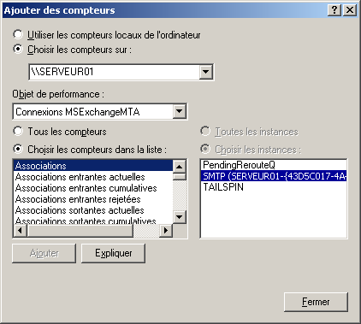
Figure 7.7 Compteurs de performances pour chaque connexion créée par le MTA
Le tableau 7.3 présente les compteurs de performances disponibles pour les objets de performances Connexions MSExchangeMTA.

Tableau 7.3 Compteurs de performances de l'objet Connexions MSExchangeMTA
Compteur de performance | Description
Associations | Nombre d'associations entre le MTA et l'entité connectée. Les MTA peuvent ouvrir plusieurs associations, si des transferts supplémentaires sont nécessaires.
Octets reçus/s | Vitesse de réception d'octets transmis par l'entité connectée.
Octets envoyés/s | Vitesse d'envoi d'octets à l'entité connectée.
Messages reçus/s | Vitesse de réception de messages transmis par l'entité connectée.
Messages envoyés/s | Vitesse d'envoi de messages à l'entité connectée.

Remarque Lors de l'envoi de plusieurs messages au MTA Exchange, la valeur Messages envoyés/s affichée dans Connexions MSExchangeMTA – Serveur SMTP <GUID> fluctue durant l'acheminement des messages. Cependant, l'objet MSExchangeMTA – Longueur de la file d'attente de travail a toujours la valeur 0. Lors de l'envoi de messages d'Exchange à un agent MTA distant à l'aide d'un connecteur X.400, les objets MSExchangeMTA – Longueur de la file d'attente de travail et Connexions MSExchangeMTA – Connecteur X.400 indiquent une activité. Cela est dû au mécanisme différent utilisé par le MTA pour la gestion des messages XAPI entrants et sortants. Pour les messages entrants vers la boîte aux lettres SMTP (passerelle XAPI), le MTA transfère immédiatement les messages vers la file d'attente de travail (DB000020.dat). Il ne s'agit pas de la file d'attente de travail MTA (DB000028.dat). Cependant, pour les MTA X.400 ou les agents LAN-MTA, le MTA place le message dans la file d'attente de travail MTA et n'achève pas le transfert tant que le MTA distant n'a pas confirmé sa réception. Ainsi, le Moniteur système peut déterminer les détails du processus MTA interne.

Enregistrement d'événements MTA Exchange
La résolution des problèmes MTA doit inclure la vérification du journal des événements Applications. Le MTA Exchange détecte automatiquement les événements critiques, mais vous pouvez également définir des niveaux d'enregistrement des diagnostics par catégorie pour le MTA, afin d'augmenter la quantité d'informations consignées par le MTA Exchange dans le journal des événements. Dans le Gestionnaire système Exchange, affichez les propriétés de l'objet d'intérêt du serveur, puis cliquez sur l'onglet Enregistrement des diagnostics. Sous Services, sélectionnez MSExchangeMTA, puis Catégories pour lister les catégories du MTA. Chaque catégorie MTA présente un niveau d'enregistrement des diagnostics. Quand le MTA génère un événement dont le numéro de signification est inférieur ou égal au niveau d'enregistrement, celui-ci est enregistré dans le journal des événements. Si le numéro de signification de l'événement est supérieur au niveau d'enregistrement, celui-ci n'est pas consigné. Le tableau 7.4 présente les catégories MTA Exchange qui peuvent être activées pour l'enregistrement des diagnostics.
Lors d'un fonctionnement normal, le niveau d'enregistrement de toutes les catégories du MTA Exchange doit avoir la valeur Aucun. À ce niveau, seuls les événements d'erreur et les messages critiques sont consignés dans le journal des événements. Lorsque vous augmentez le niveau d'enregistrement, sélectionnez uniquement les catégories appropriées. Si vous définissez des niveaux d'enregistrement trop élevés pour plusieurs catégories, le journal des événements risque de contenir des informations non pertinentes. N'oubliez pas d'attribuer au niveau d'enregistrement de toutes les catégories la valeur Aucun une fois que vous avez terminé l'analyse du MTA.
Conseil Il est également possible de filtrer des événements en fonction de leurs sources et de leurs catégories. Dans l'Observateur d'événements, sélectionnez le journal Application, cliquez sur Affichage, puis sur Filtre. Sous Source de l'événement, sélectionnez MSExchangeMTA. Pour afficher tous les événements du MTA Exchange dans l'Observateur d'événements, vérifiez que l'option Catégorie a la valeur Toutes. Les journaux des événements peuvent être visualisés localement ou à distance, et enregistrés dans des fichiers *.EVT.

Tableau 7.4 Catégories d'enregistrement des diagnostics pour le MTA Exchange
Catégorie | Description
Service X.400 | Signale les événements liés à la gestion du protocole X.400, par exemple l'envoi de messages à un agent MTA distant.
Ressource | Signale les événements liés à l'utilisation des ressources MTA.
Sécurité | Signale les événements liés à la sécurité MTA et aux infractions qui s'y rapportent.
Interface | Signale les événements liés à la communication entre le MTA et la banque Exchange ainsi qu'à la communication entre des MTA à l'aide d'appels RPC.
Ingénierie de maintenance | Signale les événements liés à la procédure MTA de débogage. Ces événements fournissent des informations sur le processus interne du MTA Exchange qui peuvent être utiles pour le spécialiste des services de support technique Microsoft.
Administration du MTA | Signale les événements liés aux files d'attente de messages. Utilise le composant logiciel enfichable Afficheur des files d'attente du Gestionnaire système Exchange, pour générer ces événements à l'aide des files d'attente MTA.
Configuration | Signale les événements liés aux problèmes de paramètres de configuration MTA. Les fichiers d'exécution altérés contenus dans le répertoire \Mtadata ou les paramètres de Registre non valides peuvent être à l'origine de ces événements.
Accès à l'annuaire | Signale les événements liés à la communication Active Directory.
Système d'exploitation | Signale les événements liés aux services du système d'exploitation qui sont utilisés par le MTA pour créer et gérer les fichiers et les threads.
Traitement interne | Signale les événements liés au processus interne du MTA Exchange, événements qui peuvent être utiles pour le spécialiste des services de support technique Microsoft.
Interopérabilité | Cette catégorie n'entraîne pas la consignation d'informations dans le journal des événements Applications par le MTA. En revanche, elle assure le suivi du contenu binaire des messages de protocole. Utilisez cette catégorie conjointement avec la catégorie Interface pour consigner les messages envoyés via des interfaces internes dans les fichiers AP*.log du répertoire \Program Files\Exchsrvr\Mtadata. Par exemple, vous pouvez utiliser les fichiers AP*.log pour créer des traces de pile MTA et des traces XAPI. Les journaux d'interopérabilité peuvent jouer un rôle clé dans le suivi des problèmes de configuration des MTA.  Lorsque les niveaux d'enregistrement des diagnostics sont définis sur Moyen ou plus pour les catégories Interopérabilité et Interface, des fichiers AP*.log sont générés. Le journal en cours est toujours appelé Ap0.log. Les journaux antérieurs sont appelés AP#.log, le nombre # augmentant en fonction de l'ancienneté du journal. Lorsqu'un journal atteint 5 méga-octets, il est renommé et un nouveau fichier AP*.log est créé.  Remarque Le nombre de fichiers AP*.log peut augmenter très rapidement et avoir une incidence sur les performances du MTA Exchange.
APDU (Application Protocol Data Unit) | Cette catégorie n'entraîne pas la consignation d'informations dans le journal des événements Applications par le MTA. En revanche, elle assure le suivi du contenu d'enveloppe (P1) pour les messages envoyés et reçus par le MTA, ainsi que des unités APDU (Application Protocol Data Units) à codage complet transmises entre les MTA.  Utilisez cette catégorie conjointement avec la catégorie Service X.400 pour consigner les informations dans les fichiers BF*.log du répertoire \Program Files\Exchsrvr\Mtadata. Les fichiers BF*.log sont utiles pour diagnostiquer les problèmes d'interopérabilité ou de conformité, par exemple lorsque des messages provenant de MTA distants sont altérés ou mal configurés. Un outil Analyseur ASN.1, par exemple l'outil Aspirin (fourni dans le Kit de ressources Microsoft Exchange 2000 Server, disponible en librairie), permet de décoder les données contenues dans un fichier Bf*.log.  Lorsque les niveaux d'enregistrement des diagnostics sont définis sur Moyen ou plus pour les catégories APDU et Service X.400, des fichiers BF*.log sont générés. Le journal en cours est toujours appelé Bf0.log. Les journaux antérieurs sont appelés BF#.log, le nombre # augmentant en fonction de l'ancienneté du journal. Lorsqu'un journal atteint 5 méga-octets, il est renommé et un nouveau fichier BF*.log est créé.  Remarque Le nombre de fichiers BF*.log peut augmenter très rapidement et avoir une incidence sur les performances du MTA Exchange.

Enregistrement d'événements textuels
Pour consigner toutes les informations d'événements MTA dans les fichiers EV*.log du répertoire \Exchsrvr\Mtadata, vous devez définir le paramètre de Registre ci-après. Ces fichiers EV*.log représentent une copie textuelle non localisée des mêmes événements MSExchangeMTA consignés dans le journal des événements Applications. Les catégories et les niveaux d'événements consignés dans les fichiers journaux sont contrôlés, comme l'indique le tableau 7.4. Durant la résolution de problèmes MTA, les fichiers EV*.log sont plus faciles à lire, à rechercher et à copier que le journal des événements Applications correspondant.

Emplacement | HKEY_LOCAL_MACHINE\CurrentControlSet\Services\MSExchangeMTA\Parameters
Valeur | TextEventLogging
Type | REG_DWORD
Données de la valeur | 0x1
Description | Lorsque cette valeur a la valeur 0x1, les événements textuels sont enregistrés dans les fichiers EV*.log.

Pour plus d'informations sur les divers journaux créés par le MTA Exchange, consultez l'article 153188 de la Base de connaissances Microsoft, « XCON : Description des options de diagnostic de connexion du MTA » (http://support.microsoft.com/default.aspx?scid=kb;fr;153188).

Enregistrement du niveau de suivi
Plus le niveau d'enregistrement des diagnostics est élevé, plus le nombre d'événements MTA consignés dans le journal des événements Applications est important. Ces informations supplémentaires vous aident à déterminer plus facilement l'origine d'un problème de flux de messages. Pour obtenir les informations les plus détaillées sur le MTA Exchange, vous devez définir le niveau d'enregistrement des diagnostics pour que les catégories MTA puissent en assurer le suivi. L'enregistrement du niveau de suivi n'est pas pris en charge par le Gestionnaire système Exchange ; seul l'Éditeur du Registre peut le définir.
Remarque L'enregistrement du niveau de suivi a une incidence négative sur les performances du serveur. Contactez les services de support technique Microsoft lorsque vous devez procéder à l'enregistrement du niveau de suivi pour résoudre des problèmes MTA Exchange complexes.
Avertissement Une utilisation incorrecte de l'Éditeur du Registre peut entraîner des problèmes graves dont la résolution peut impliquer la réinstallation du système d'exploitation. Microsoft ne peut pas garantir que les problèmes résultant d'une utilisation incorrecte de l'Éditeur du Registre puissent être résolus. L'utilisation de l'Éditeur du Registre est de votre responsabilité.
Pour définir le niveau d'enregistrement des diagnostics pour que les catégories MSExchangeMTA puissent en assurer le suivi, procédez comme suit :
- Démarrez l'Éditeur du Registre et ouvrez la clé de Registre suivante : HKEY_LOCAL_MACHINE\SYSTEM\CurrentControlSet\Services\MSExchangeMTA\Diagnostics
- Double-cliquez sur chaque entrée des catégories MSExchangeMTA et définissez les valeurs sur 0x7. Par exemple, double-cliquez sur l'entrée Service X.400 dans le volet droit, puis modifiez la valeur sur 0x7.
- Redémarrez le service Piles MTA Microsoft Exchange. En général, il n'est pas nécessaire de redémarrer les services pour que les modifications prennent effet. Cependant, lorsque vous modifiez manuellement le Registre, cette procédure est requise.

Enregistrement de la vérification MTA
Un outil de résolution des problèmes peu utilisé est le fichier Mtacheck.log détaillé. Ce fichier journal contient les résultats de l'exécution de Mtacheck.exe. Vous pouvez exécuter manuellement l'outil de vérification MTA, mais il démarre également automatiquement lorsque le service Piles MTA Microsoft Exchange détecte que le MTA n'a pas été correctement arrêté. S'il s'exécute automatiquement, les événements sont consignés dans le journal des événements Applications et un fichier Mtacheck.log est généré dans le répertoire \Program Files\Exchsrvr\Mtadata\Mtacheck.out. Ce fichier Mtacheck.log permet d'exécuter les tâches suivantes :
- obtenir la liste rapide de toutes les files d'attente sécurisées et leurs identificateurs d'objet associés ;
- identifier rapidement la file d'attente dans laquelle est contenu un objet de message au démarrage du MTA ;
- associer les objets de données et de référence entre eux dans la file d'attente de travail au démarrage.
Pour plus d'informations sur le fichier Mtacheck.log, consultez l'article 163323 (en anglais) de la Base de connaissances Microsoft, « XCON: Mtacheck.log » (http://go.microsoft.com/fwlink/?linkid=3052&kbid=163323).

Identificateurs d'objets et de messages
À chaque objet géré par le MTA Exchange est associé un ID d'objet à huit chiffres. Les deux premiers chiffres identifient la classe de l'objet. Les six derniers chiffres correspondent à un fichier DB<6digit>.dat, si l'objet est enregistré sur disque. Les classes d'objet MTA sont numérotées en chiffre hexadécimal de 01 à 0E. Les deux classes les plus importantes sont 01 (files d'attente) et 06 (messages). Par exemple, l'événement ci-après fait référence à un objet de message dont l'ID est 0600002D.
Event ID: 272
Source: MSExchangeMTA
Type: Information
Category: X.400 Service
Object 0600002D received from entity /DC=COM/DC=CONTOSO/CN=CONFIGURATION/CN=SERVICES/CN=MICROSOFT EXCHANGE/CN=FIRST ORGANIZATION/CN=CONNECTIONS/CN=SMTP (SERVEUR01-{43D5C017-4A4B-4AFD-85AF-06EAB90057AA}). The entity is a XAPI-Gateway , object is a Normal priority Message, the MTS identifier is C=US;A= ;P=First Organizati;L=SERVEUR01-040503155933Z-4, and content length is 1719. The number of objects sent so far = 1. External trace information (first 100 bytes) = 3080638061801302555300006280130120000013104669727374204F7267616E697A61746900003180800D3034303530333136303234315A8201008302060000000000. (10)
Remarque Certains objets gérés par le MTA ne sont pas enregistrés sur disque. Les objets non sécurisés peuvent être présents uniquement dans la mémoire.
Chaque message possède également un identificateur associé, appelé ID de message ou identificateur MTS (Message Transfer Service). Contrairement aux ID d'objet qui sont utilisés uniquement par le MTA Exchange local, l'ID de message fait partie du message et peut être suivi dans les MTA.
Un ID de message standard généré par un agent MTA Exchange présente le format suivant : C=<country>;A= ;P=<organization>;L=<server>-<date><greenich mean time>-<message number>. Un exemple figure en gras dans l'événement 272 ci-dessus. Il existe plusieurs variantes du L= valeur, selon la source du message. Les ID de message externes à Exchange peuvent différer, mais leur fonction est identique. Les identificateurs MTS permettent d'associer des copies de message à une source de message spécifique. Par exemple, si un message est envoyé à un groupe de distribution contenant des centaines de destinataires, chaque copie Fanout générée possède le même ID de message, même après l'envoi du message à partir du MTA.

Piles de transport MTA et connecteurs X.400
La norme X.400 est basée sur le modèle de référence OSI (Open Systems Interconnection), tel qu'il est défini dans la recommandation X.200. Le MTA Exchange contient un code pour les 4 premières couches de la pile OSI (c'est-à-dire les couches application, présentation, session et transport). Sous la couche de transport OSI, le MTA s'appuie sur les pilotes installés dans le système d'exploitation.
Le modèle de référence OSI comporte sept couches, comme l'illustre la figure 7.8.
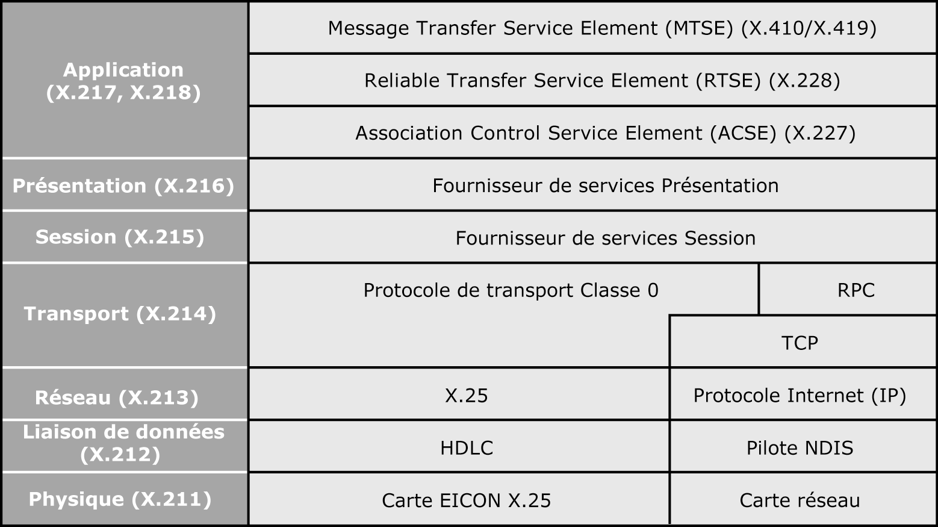
Figure 7.8 Normes UIT du modèle de référence OSI
Comme indiqué à la figure 7.8, le protocole TCP/IP ne s'intègre pas tout à fait dans la pile OSI. En effet, bien qu'il soit considéré comme une pile de protocole en couche, le protocole TCP/IP n'est pas compatible OSI (même si la plupart de ces éléments peuvent être mappés sur OSI). Il a été initialement conçu par l'agence ARPA (Advanced Research Projects Agency), sur la base d'un modèle à 4 couches nommé modèle TCP/IP (parfois appelé modèle Internet). Pour prendre en charge la communication X.400 sur TCP/IP en fonction de la norme OSI, le MTA Exchange implémente une interface TP0 (Transport Protocol Class 0) en haut du protocole TCP/IP, telle qu'elle est définie dans RFC 1006.
Il peut également utiliser des appels RPC comme mécanisme de transport pour communiquer avec les agents LAN-MTA et les passerelles XAPI. Les appels RPC constituent un mécanisme de communication au niveau de la couche d'application, car la bibliothèque d'exécution RPC contient des services de présentation et de session. Cependant, en ce qui concerne la pile MTA, les appels RPC implémentent une interface sous la couche de session. Les services internes de l'exécution RPC sont transparents vis-à-vis du MTA.
Le protocole X.25 est un protocole compatible OSI spécialement conçu pour les connexions étendues (WAN, Wide Area Network) sur des réseaux de commutation de paquets (par exemple, un fournisseur X.400 public). La couche de transport MTA fait interface directement avec le protocole X.25, qui possède une interface TP0 (Transport Protocol Class 0) avec celle-ci. Sur la partie OSI de la couche de liaison de données, le protocole X.25 s'appuie sur le protocole HDLC – LAPB (High-level Data Link Control - Link Access Procedure Balanced). Ce protocole HDLC - LAPB est utilisé par la carte EICON X.25 pour communiquer avec le modem synchrone qui relie le serveur au réseau X.25 public. Le protocole X.25 est le protocole réseau utilisé en haut du protocole HDLC pour que le système local puisse communiquer avec le nœud suivant du réseau X.25. Exchange prend en charge les cartes EICON X.25 uniquement.
Remarque Le modèle de référence OSI définit 5 protocoles dans la couche de transport, allant de TP0 à TP4. Les protocoles augmentent en complexité de 0 à 4. Le protocole TP0 exécute des tâches de segmentation et de réassemblage sans récupération des erreurs. Le protocole TP1 exécute des tâches de segmentation, de réassemblage ainsi que de récupération des erreurs. Le protocole TP2 présente des fonctionnalités de multiplexage et de démultiplexage. Le protocole TP3 associe toutes les fonctionnalités des protocoles TP0, TP1 et TP2. Le protocole TP4 ajoute des services RTS (Reliable Transport Services) au protocole TP3. Il correspond à l'équivalent OSI du protocole TCP et est généralement utilisé par les MTA X.400 qui ne peuvent pas utiliser le protocole TCP/IP (par exemple, la version précédente de la passerelle Microsoft Mail pour X.400). Exchange Server 2003 ne prend pas en charge le protocole TP4, car aucune pile de protocole TP4 n'est disponible pour Windows Server 2003. Les paramètres de Registre, par exemple TP4 control blocks et TP4 threads qui figurent sous HKEY_LOCAL_MACHINE\SYSTEM\CurrentControlSet\Services\MSExchangeMTA\Parameters, sont des paramètres hérités d'Exchange Server 5.5 exécutant Microsoft Windows NT® (qui contient un protocole TP4). Ces paramètres ne présentent pas de pertinence pour Exchange Server 2003.

Service MTS (Message Transfer Service)
Les threads XFER IN et XFER OUT du processus MTA présentés plus haut dans ce chapitre (figure 7.4), activent le service MTS (Message Transfer Service) du MTA. Le service MTSE (Message Transfer Service Element) utilise le service RTSE (Reliable Transfer Service Element) pour envoyer des messages à un agent MTA distant via une connexion, et le service ACSE (Association Control Service Element) pour créer et désactiver des connexions.
Les messages échangés entre des services MTSE sont appelés des messages P1 pour désigner leur format. Le protocole P1 définit le format d'une enveloppe de transfert de messages. Cette enveloppe contient le message réel, plus les champs de routage et de contrôle qui permettent aux services MTSE d'acheminer et d'assurer le suivi du message et de son contenu. La figure 7.9 présente un exemple d'enveloppe de transfert de messages P1 contenu dans l'outil Aspirin. Aspirin est un analyseur ASN.1 qui figure dans le Kit de ressources Microsoft Exchange 2000 Server (disponible dans les librairies). Dans le protocole X.400, les données sont mises en forme à l'aide de la syntaxe ASN.1.
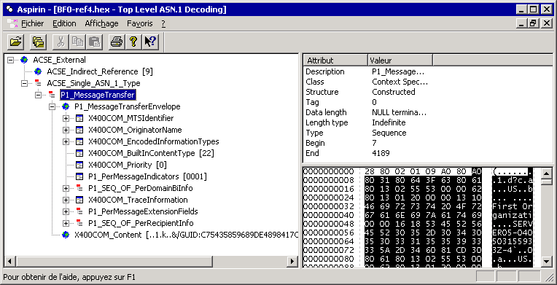
Figure 7.9 Enveloppe de transfert de messages P1
Le message réel est contenu dans la partie X400COM_Content de l'enveloppe P1. Il est généralement mis en forme en fonction du protocole P2/P22, qui décrit le format des messages interpersonnels. Les MTA Exchange prennent en charge d'autres formats de messages, par exemple les formats P772 et P42 pour les messages militaires. Le tableau 7.5 présente les formats de message pris en charge par le MTA Exchange. Cependant, il est important de noter que tous ces formats ne sont pas conformes à la norme X.400. Certains d'entre eux sont propres à Exchange Server.

Tableau 7.5 Formats de message pris en charge dans Exchange Server 2003
Format | Type de contenu | Identificateur d'objet
MDBEF | - Format MDBEF (Microsoft Database Encoding Format).  - Type de contenu défini et enregistré par Microsoft.  - Également appelé « Contenu MS Exchange ».  - N'est pas conforme à la norme X.400. Ne peut être utilisé qu'entre des MTA Exchange d'une même organisation. | 2A864886F7140501
MDBEF de dossiers publics | - Type de contenu défini par Microsoft pour les messages de réplication de dossiers publics.  - N'est pas conforme à la norme X.400. Ne peut être utilisé qu'entre des MTA Exchange d'une même organisation. | 2A864886F7140502
P2 | - Défini dans la norme X.400 de l'année de conformité 1984.  - Définit le format d'un message interpersonnel (IPM, Interpersonal Message). | 56010A00
P22 | - Défini dans la norme X.400 de l'année de conformité 1988.  - Étend le format d'un message interpersonnel (IPM), tel qu'il est défini dans la norme X.400-84. | 56010A01
P772 | - Message militaire.  - Étend le protocole P22 à l'aide d'extensions définies pour le système DMS (Defense Message System) dans « ACP (Allied Communication Publication) 123 ».  - Ces extensions (propriétés supplémentaires) sont autorisées par la norme X.400 et sont généralement prises en charge uniquement par des clients compatibles DMS et des clients STANAG 4406 v1.7 et v3. | 2B1A00A236000401
P42 | - Message militaire sécurisé.  - Message militaire signé numériquement et crypté, ou signé et crypté à l'aide du protocole MSP3 (Message Security Protocol version 3). Le cryptage seul n'est pas autorisé dans le système DMS.  - Les certificats sont de type X.509 et analogues à S/MIME V1.  - Également appelé « MSP3 ». | 60864801650201022A
CSP | - Protocole de sécurité courant.  - Utilisé dans le système DMS pour définir un message militaire sécurisé.  - Message militaire signé numériquement, ou signé et crypté à l'aide du protocole MSP4 (Message Security Protocol version 4).  - Les certificats sont de type X.509 et analogues à S/MIME V3.  - Également appelé « ACP120 » ou « MSP4 » dans le système DMS. | 608648016502010203
TNEF | - Format TNEF (Transport Neutral Encoding Format).  - Type de contenu défini et enregistré par Microsoft.  - Également appelé « MAPI ».  - Conforme à la norme X.400 car le message et toutes ces pièces jointes sont encapsulés et reliés au message en tant que pièce jointe binaire.  - Le client de réception doit être en mesure de décoder le format TNEF, sinon il affiche une pièce jointe inutilisable appelée Winmail.dat. Pour une description détaillée du format TNEF, consultez le chapitre 6, «Architecture du transport SMTP », plus haut dans ce guide. | 2A864886F7140502

La figure 7.10 décrit le mappage des protocoles P1 et P2 sur l'architecture d'Exchange Server 2003.
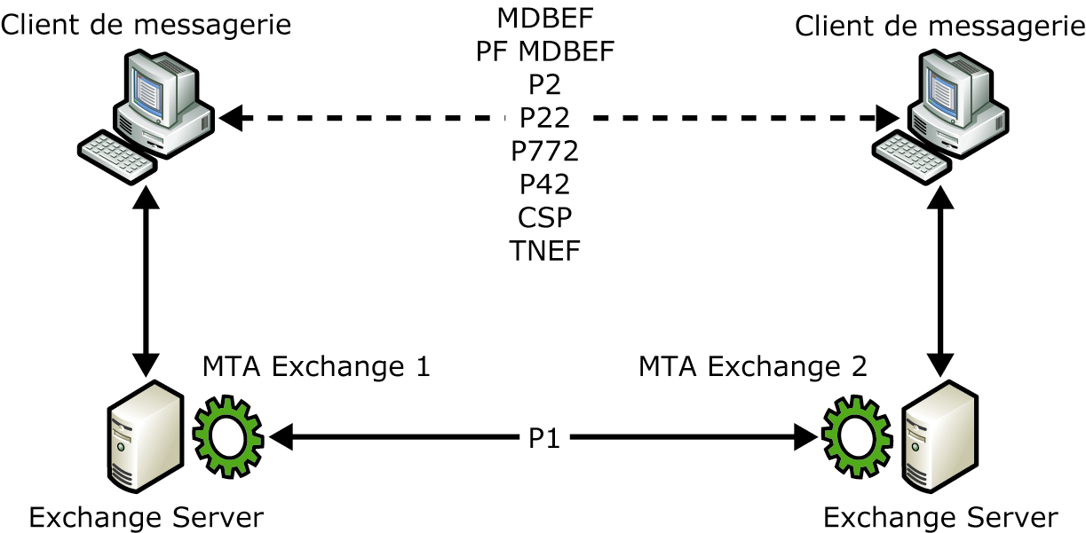
Figure 7.10 Protocoles d'enveloppe et de message
Remarque La norme X.400 définit les protocoles permettant aux clients d'interagir avec un agent MTA (P3) et une banque de messages (P7). Cependant, ces protocoles ne sont pas utilisés dans Exchange Server 2003. Dans ce programme, les clients ne communiquent pas directement avec le MTA et n'utilisent pas d'appels RPC (par exemple, le composant logiciel enfichable Afficheur des files d'attente). Les communications des clients avec la banque Exchange est basée sur les protocoles MAPI ou Internet.

Service RTS (Reliable Transfer Service)
Lorsque le service MTSE souhaite envoyer un message à un autre agent MTA, il utilise l'interface RTSI (Reliable Transfer Service Interface) pour invoquer le service RTSE. Le MTA contient un ordinateur d'état qui détermine les paquets de données à envoyer via le service RTSE. Ce service RTSE envoie ensuite les paquets. Par exemple, le MTA envoie une requête RT_TRANSFER_REQUEST au service RTSE qui tente de transférer le message à l'autre agent MTA. Une fois le message envoyé, le service RTSE renvoie une requête RT_TRANSFER_CONFIRMED au service MTSE, afin que le MTA puisse marquer ce message comme envoyé. Les détails des ordinateurs d'état sont fournis dans la norme X.228.
Le service RTSE garantit un transfert fiable des données en les convertissant en une chaîne d'octets. Il scinde ensuite la chaîne en segments appelés unités APDU (Application Protocol Data Units), puis envoie chaque unité APDU à la couche de présentation. Il veille à ce que les unités APDU arrivent intactes et sans duplication, durant leur transfert entre des MTA. En cas d'interruption de la connexion pour une raison quelconque, le service RTSE doit tenter de rétablir le transfert des données. Il prend en charge la récupération intelligente entre des unités APDU en créant des points de contrôle. Ces points de contrôle lui permettent de reprendre le transfert des unités APDU au point d'interruption, au lieu de recommencer toute la procédure. Les services d'activité et de synchronisation mineure de la couche de session prennent en charge l'interruption et la reprise éventuelle du transfert de données, en cas de perte de la connexion réseau sous-jacente.
Remarque Vous pouvez configurer la taille des points de contrôle et des fenêtres, ainsi que les délais de récupération dans les valeurs RTS d'un connecteur X.400 ou dans l'objet d'annuaire MTA.
Les services offerts par le service RTSE sont répartis en trois catégories :
- Création d'associations Une association est une connexion logique entre deux MTA qui sert à transférer des messages sur une connexion physique. Les MTA peuvent créer plusieurs associations sur une connexion physique unique pour envoyer plusieurs messages simultanément. Le service RTSE utilise une unité APDU RT-OPEN REQUEST (RTORQ) pour créer une association. En cas de réponse positive à la requête, une unité APDU RT-OPEN-ACCEPT (RTOAC) est utilisée pour créer une association entre deux MTA. En revanche, en cas de réponse négative à la requête, une unité APDU RT-OPEN-REJECT (RTORJ) est utilisée pour créer une association.
- Transfert de données Le service RTSE utilise des unités APDU RT-TRANSFER pour transférer des données. La communication peut s'effectuer à sens unique ou à alternance bidirectionnelle, selon que les données sont uniquement transférées par l'un des MTA ou dans les deux sens par alternance. Chaque association sur une liaison à alternance bidirectionnelle présente un jeton de main qu'un seul agent MTA peut détenir à la fois. Lorsqu'un agent MTA doit envoyer un message, mais qu'il n'a pas la main sur un association ouverte, il doit déterminer le nombre d'associations ouvertes sur la liaison. Si ce nombre est inférieur à huit, il tente d'ouvrir une nouvelle association sur laquelle il a la main. Si 8 associations sont déjà ouvertes, il envoie une requête RT_TURN_PLEASE sur l'une d'entre elles. Si le MTA de réception peut libérer la main, il renvoie une réponse RT_TURN_GIVE au MTA qui a fait la demande pour l'autoriser à transférer le message. S'il ne peut pas libérer la main, il ne répond pas jusqu'à ce qu'il soit en mesure de le faire. Dans une communication à alternance bidirectionnelle, le service RTSE peut utiliser des unités APDU RT-TURN-PLEASE et RT-TURN-GIVE pour permuter les sens de transfert des données, comme suit :
- RT-TURN-PLEASE Si le MTA qui a la main reçoit une requête RT-TURN-PLEASE de l'autre agent MTA, il envoie une primitive de requête P-TOKEN-PLEASE, afin que le MTA qui a fait la demande devienne le MTA d'envoi. Les requêtes RT_TURN_PLEASE peuvent présenter différentes priorités, qui sont liées à la priorité du message. La priorité 0 s'applique lorsqu'un agent MTA souhaite mettre fin à une association ou envoyer des informations de routage.
- RT-TURN-GIVE Si le MTA qui a la main reçoit une primitive de requête RT-TURN-GIVE d'un agent MTA, il envoie une primitive de requête P-CONTROL-GIVE pour devenir le MTA de réception.
- Arrêt d'associations Le service RTSE utilise les unités APDU RT-CLOSE, RT-U-ABORT et RT-P-ABORT pour mettre fin à une association, comme suit :
- RT-CLOSE Un service RTSE peut envoyer une requête RT-CLOSE lorsqu'il a la main et qu'aucune confirmation RT-TRANSFER n'est en cours. Lorsque le service RTSE reçoit une réponse RT-CLOSE, il envoie un paquet A-RELEASE pour mettre fin à l'association.
- RT-U-ABORT Cette annulation activée par le MTA est déclenchée pour mettre fin à une association. Par exemple, un agent MTA de l'année de conformité 1984 peut annuler une association si l'autre agent MTA le surtaxe en utilisant des fonctionnalités X.400 de l'année de conformité 1988.
- RT-P-ABORT Cette annulation d'association activée par le fournisseur est déclenchée lorsque aucune récupération n'est possible, suite à un échec de communication. Par exemple, les paquets de données de réception présentant des états non valides (par exemple, l'envoi d'une unité APDU sans création préalable d'une association) entraînent une requête RT-P-ABORT.
Le MTA Exchange utilise un pool de threads RTS pour gérer le niveau RTSE de la pile OSI. Vous pouvez contrôler le nombre de threads du service RTS à l'aide du paramètre de Registre ci-après :
Avertissement Une utilisation incorrecte de l'Éditeur du Registre peut entraîner des problèmes graves dont la résolution peut impliquer la réinstallation du système d'exploitation. Microsoft ne peut pas garantir que les problèmes résultant d'une utilisation incorrecte de l'Éditeur du Registre puissent être résolus. L'utilisation de l'Éditeur du Registre est de votre responsabilité.

Emplacement | HKEY_LOCAL_MACHINE\System\CurrentControlSet\Services\  MSExchangeMTA\Parameters
Valeur | RTS threads
Type | REG_DWORD
Données de la valeur | 0x1
Description | Détermine le nombre de threads RTS.  La valeur par défaut est 0x1. La valeur recommandée est 0x3, si cet agent MTA communique avec plusieurs MTA, dans un groupe de routage ou entre deux groupes de routage.  Remarque Si ce paramètre a une valeur trop élevée, les threads du service RTS peuvent surcharger les autres threads de la pile OSI et ralentir le transfert des messages.

Service ACS (Association Control Service)
Le service ACSE (Association Control Service Element) est un composant de chaque entité d'application orientée connexion dans le modèle OSI (par exemple un agent MTA X.400) qui doit créer une association application à application (agent MTA à agent MTA) pour transférer des données sur une connexion. Une association crée un contexte de communication entre les deux MTA. Par exemple, si un processus MTA envoie des données à l'autre agent MTA, ce dernier doit être en mesure d'interpréter les données et d'y répondre correctement. Les MTA peuvent créer plusieurs associations sur une connexion physique unique afin de transférer plusieurs messages simultanément.
Le service ACSE offre deux types de services au RTSE :
- Création d'associations Ce type de service est fourni par le service A-ASSOCIATE.
- Arrêt d'associations Ce type de service est fourni par trois services :
- A-RELEASE Mécanisme normal utilisé pour mettre fin à une association.
- A-ABORT Annulation non confirmée (brutale) d'une association.
- A-P-ABORT Annulation non confirmée (brutale) d'une association identique à A-ABORT. La différence réside dans le fait que le service A-P-ABORT signale au MTA distant que l'association a été rompue par les fournisseurs de services dans les couches OSI inférieures.
Chaque connexion entre deux MTA peut contenir dix associations au maximum. Étant donné que chaque association est en fait une conversation, dix messages peuvent être envoyés simultanément via un connecteur X.400 unique. Deux des dix associations sont réservées à l'envoi de messages urgents. Chaque agent MTA détient à tour de rôle l'une des deux associations et ne passe jamais son tour. Si un agent MTA distant tente de créer plus de huit associations simultanées pour des messages à priorité normale, le MTA Exchange refuse les associations supplémentaires et consigne un événement portant l'ID 58 dans le journal des événements Applications. Voici un exemple de cet événement :
Event Type: Warning
Event Source: MSExchangeMTA
Event Category: X.400 Service
Event ID: 58
Date: 04/01/2004
Time: 4:27:34 AM
User: N/A
Computer: SERVEUR01
Description:
The /O=TAILSPIN TOYS/OU=FIRST ADMINISTRATIVE GROUP/CN=CONFIGURATION/CN=SERVERS/CN=
SERVEUR01/CN=MICROSOFT MTA entity has reached the per-entity receive association limit of 8, equal to 80 percent of the total 10. [MTA XFER-IN 36 34] (12)
Remarque Le MTA Exchange compte une limite totale de 2 050 associations sur toutes les connexions (y compris les connecteurs X.400, les connexions RPC vers des agents LAN-MTA et les sessions XAPI). Cette limite est codée en dur et ne peut pas être modifiée.

Services de présentation et de session
Le fournisseur de services de présentation fournit un service de transfert de données de base au RTSE afin qu'il puisse envoyer des unités APDU RT-TRANSFER aux MTA distants. Il convertit les unités APDU du niveau supérieur en unités PPDU (Presentation Protocol Data Units), et le fournisseur de services de la couche de session ajoute des informations supplémentaires aux paquets de données pour créer des unités SPDU (Session Protocol Data Units) valides.
Les premières informations envoyées sur la couche de présentation sont une indication P-ACTIVITY-START. Si le message est volumineux, le MTA doit envoyer plusieurs paquets P-DATA. Les paquets P-DATA ne sont pas confirmés par le MTA de réception, afin que le MTA d'envoi puisse également envoyer des indications P-MINOR-SYNCHRONIZE entre les paquets P-DATA. Le MTA de réception confirme les points de synchronisation mineure à l'aide de primitives de confirmation P-MINOR-SYNCHRONIZE. Cependant, les points de synchronisation mineure ne doivent pas être confirmés immédiatement. Une taille de fenêtre permet de définir le nombre de points de synchronisation mineure mis en suspens à tout moment. Une fois le message entier transféré, une requête P-ACTIVITY-END est envoyée. Lorsque le MTA de réception confirme la requête P-ACTIVITY-END, le service RTSE lui renvoie une primitive RT_TRANSFER_CONFIRMED pour qu'il marque les destinataires comme traités.
Cette procédure de transfert est basée sur les événements suivants dans la couche de présentation :
- Requête RT-TRANSFER.
- Indication P-ACTIVITY-START, suivie chacune d'un ou de plusieurs paquets P-DATA, à l'exception de la dernière qui est suivie par une indication P-MINOR-SYNCHRONIZE.
- Confirmation P-MINOR-SYNCHRONIZE.
- Indication P-ACTIVITY-END.
- Confirmation P-ACTIVITY-END.
Le service RTSE utilise également les services de synchronisation fournis par la couche de session pour éviter la perte de données. En particulier, il doit faire la distinction entre les données envoyées au MTA de réception et celles qui ne sont pas parvenues à leur destinataire, auquel cas, il doit demander leur retransmission.
Pour gérer les services de présentation et de session dans la pile OSI, le MTA Exchange utilise un pool de threads du noyau. Vous pouvez contrôler le nombre de threads du noyau à l'aide du paramètre de Registre suivant :

Emplacement | HKEY_LOCAL_MACHINE\System\CurrentControlSet\Services\  MSExchangeMTA\Parameters
Valeur | Kernel threads
Type | REG_DWORD
Données de la valeur | 0x1
Description | Détermine le nombre de threads de noyau MTA qui gèrent le niveau de présentation et de session de la pile OSI.  La valeur par défaut est 0x1. Ajustez cette valeur si cet agent MTA communique avec des agents LAN-MTA par des appels RPC sur des connexions réseau lentes ou à latence élevée.  Valeur recommandée :  - 0x3 Recommandation standard.  - 0x8 Si le MTA Exchange Server 2003 fait partie d'un groupe de routage contenant plus de 15 serveurs Exchange 5.5.  - 0xC (12) Si le MTA Exchange Server 2003 fait partie d'un groupe de routage contenant plus de 30 serveurs Exchange 5.5.

Piles de transport MTA
Pour que le MTA Exchange puisse communiquer avec des agents X.400 distants à l'aide de la pile de transport OSI, vous devez définir plusieurs adresses OSI dans les couches de réseau, de transport, de session et de présentation. Pour ce faire, vous devez utiliser les piles de transport MTA. Pour installer les piles de transport dans le Gestionnaire système Exchange, cliquez avec le bouton droit sur l'objet de configuration X.400, pointez sur Nouveau, puis sélectionnez Pile de transport du service X.400 TCP/IP ou Pile de transport du service X.400 X.25. Une boîte de dialogue s'affiche dans laquelle vous spécifiez une adresse réseau (c'est-à-dire un nom d'hôte, une adresse IP ou X.121), ainsi que les points d'accès TSAP (Transport Service Access Point), SSAP (Session Service Access Point) et PSAP (Presentation Service Access Point). Entrez les points d'accès TSAP, SSAP et PSAP dans les zones Sélecteur T, Sélecteur S et Sélecteur P, respectivement.
Ces points d'accès sont des paramètres facultatifs d'un serveur Exchange, car le service Piles MTA Microsoft Exchange ne partage pas la pile OSI avec d'autres MTA. Toutefois, si le MTA distant utilise les informations d'adresse OSI pour se connecter au MTA local, vous devez définir ces paramètres pour le MTA local. Sinon, aucune communication ne peut être établie. Il est possible de remplacer les informations d'adresse OSI par connecteur X.400. Les paramètres de configuration des connecteurs X.400 sont traités plus loin dans ce chapitre.
Remarque Les MTA X.400 qui se basent sur l'année de conformité 1984 ne prennent en charge que les points d'accès TSAP. Les points d'accès SSAP et PSAP ne doivent pas être spécifiés.
Pour prendre en charge les connecteurs X.400, vous devez installer l'une des deux piles de transport MTA suivantes :
- Pile de transport TCP/IP Il est recommandé d'utiliser le protocole TCP/IP pour transférer des messages X.400 sur Internet et des intranets. La pile de transport TCP/IP implémente des services de transport OSI en haut du protocole TCP/IP, tels qu'ils sont définis dans le RFC (Request for Comments) 1006. Lorsque vous installez et configurez une pile de transport TCP/IP, vous créez un objet de configuration dans Active Directory qui définit les points d'accès aux services et les autres paramètres utilisés par le MTA. Les objets de pile de transport sont présents dans la partition du répertoire de configuration sous l'objet d'annuaire MTA. Vous pouvez utiliser la commande LDIFDE ci-après pour exporter toutes les piles de transport TCP/IP configurées sur les serveurs d'une organisation Exchange dans un fichier appelé Stacklist.ldf : ldifde -f c:\Stacklist.ldf -s localhost -d "CN=First Organization,CN=Microsoft Exchange,CN=Services,CN=Configuration,DC=contoso,DC=com" -p subtree -r "(objectClass= rFC1006Stack)"
Le tableau 7.6 présente les attributs importants de la pile de transport TCP/IP.

Tableau 7.6 Attributs importants de la pile de transport TCP/IP
Attribut | Description
objectClass | Définit la classe de l'objet d'annuaire sur rFC1006Stack.
nAddressType | Indique le type d'informations de l'attribut nAddress. Les informations d'adresse peuvent être un nom d'hôte ou une adresse IP.
nAddress | Spécifie le nom d'hôte ou l'adresse IP du MTA Exchange local.
tSelector | Spécifie le point d'accès TSAP dans les informations d'adresse OSI de la pile.
sSelector | Spécifie le point d'accès SSAP dans les informations d'adresse OSI de la pile.
pSelector | Spécifie le point d'accès PSAP dans les informations d'adresse OSI de la pile.
supportingStackBL | Répertorie les noms uniques des connecteurs X.400 qui utilisent cette pile de transport.
x400SelectorSyntax | Indique le type d'informations des attributs tSelector, sSelector et pSelector. Les informations d'adresse OSI peuvent être un nombre hexadécimal ou décimal.
name | Spécifie le nom de la pile de transport, tel qu'il apparaît dans le Gestionnaire système Exchange.

- Pile de transport X.25 Vous devez installer une carte EICON X.25 sur le serveur exécutant Exchange Server 2003 et les pilotes EICON WAN dans Windows Server 2003 pour prendre en charge les connecteurs X.400 sur X.25. La configuration X.25 est très complexe et ne peut être effectuée qu'à l'aide des utilitaires de configuration fournis avec la carte EICON X.25. L'adresse X.121 (comparable à un numéro de téléphone) fait partie des informations les plus importantes à configurer. Les données d'adresse X.121, les données d'appel de l'utilisateur et les données de service spécifiées dans la pile de transport X.25 doivent correspondre à la configuration de la carte EICON, telle qu'elle est indiquée par votre fournisseur X.25.
Vous pouvez utiliser la commande LDIFDE ci-après pour exporter toutes les piles de transport X.25 configurées sur les serveurs d'une organisation Exchange, d'Active Directory vers un fichier appelé Stacklist.ldf : ldifde -f c:\Stacklist.ldf -s localhost -d "CN=First Organization,CN=Microsoft Exchange,CN=Services,CN=Configuration,DC=contoso,DC=com" -p subtree -r "(objectClass= x25Stack)"
Le tableau 7.7 présente les attributs importants de la pile de transport X.25.

Tableau 7.7 Attributs importants de la pile de transport X.25
Attribut | Description
objectClass | Définit la classe de l'objet d'annuaire sur x25Stack.
nAddress | Spécifie l'adresse X.121 locale.
x25CallUserDataIncoming | Spécifie les données d'appel de l'utilisateur pour la carte X.25.
x25FacilitiesDataIncoming | Spécifie les données de service de l'utilisateur pour la carte X.25.
x25LeasedLinePort | Spécifie le numéro de port compatible X.25.
tSelector | Spécifie le point d'accès TSAP dans les informations d'adresse OSI de la pile.
sSelector | Spécifie le point d'accès SSAP dans les informations d'adresse OSI de la pile.
pSelector | Spécifie le point d'accès PSAP dans les informations d'adresse OSI de la pile.
supportingStackBL | Répertorie les noms uniques des connecteurs X.400 qui utilisent cette pile de transport.
x400SelectorSyntax | Indique le type d'informations des attributs tSelector, sSelector et pSelector. Les informations d'adresse OSI peuvent être un nombre hexadécimal ou décimal.
name | Spécifie le nom de la pile de transport, tel qu'il apparaît dans le Gestionnaire système Exchange.

Exemple de communication MTA
La figure 7.11 décrit l'ouverture d'une connexion par le MTA par le biais de l'interface RTSI et de la pile OSI. Chaque transfert de données entre deux MTA doit transiter par la pile OSI via les couches de session et de transport puis remonter la pile de l'autre agent MTA. Lorsqu'un agent MTA envoie un message via la pile OSI, il peut s'agir d'une requête ou d'une réponse. Une requête parvient à l'autre agent MTA sous forme d'indication, et une réponse sous forme de confirmation.
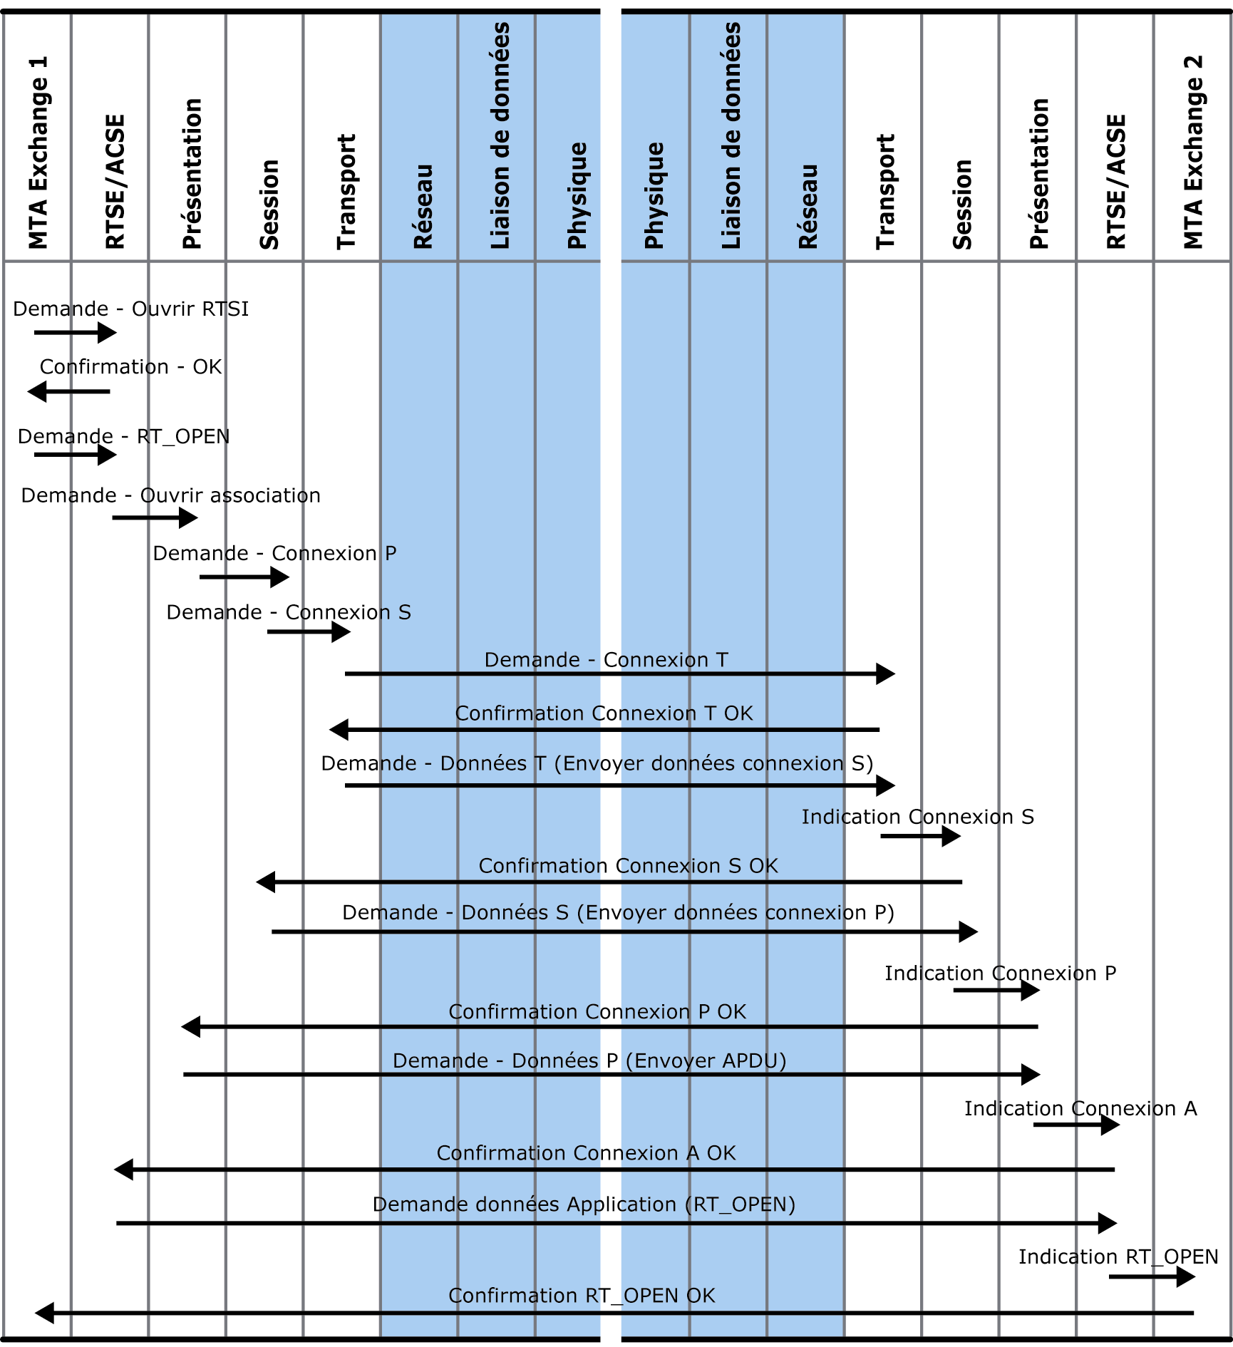
Figure 7.11 Création d'une connexion entre deux MTA
Pour gérer la communication dans la couche de transport de la pile OSI, le MTA Exchange utilise des threads de transport. Vous pouvez configurer le nombre de threads de transport utilisés par le MTA à l'aide du paramètre de Registre suivant :

Emplacement | HKEY_LOCAL_MACHINE\System\CurrentControlSet\Services\  MSExchangeMTA\Parameters
Valeur | Transport threads
Type | REG_DWORD
Données de la valeur | 0x1
Description | Détermine le nombre de threads de transport.  La valeur par défaut est 0x1. La valeur recommandée est 0x3 si cet agent MTA communique avec des MTA distants via plusieurs connecteurs X.400.

Connecteurs X.400
Dans un environnement distribué, des conflits de communication peuvent se produire lorsque les processus MTA de communication ne sont pas correctement coordonnés. Par exemple, le MTA Exchange est un agent MTA X.400 de l'année de conformité 1988 qui doit réduire ses fonctionnalités pour communiquer avec un agent MTA de l'année de conformité 1984.
Remarque Toutes les versions Exchange contiennent des MTA X.400 de 1988. La passerelle Microsoft Mail pour PC Networks vers X.400 est un exemple d'agent MTA X.400 de 1984.

Configuration d'un connecteur X.400
Pour comprendre les fonctionnalités prises en charge par un agent MTA X.400 distant, vous devez configurer un connecteur X.400 sur cet agent MTA distant. Vérifiez d'abord que la pile de transport MTA appropriée a été configurée, puis dans le Gestionnaire système Exchange, développez le groupe de routage dans lequel vous voulez ajouter le connecteur X.400, cliquez avec le bouton droit sur Connecteurs, pointez sur Nouveau, puis cliquez sur Connecteur X.400 TCP ou Connecteur X.400 X.25, selon la configuration de votre serveur.
La figure 7.12 présente la boîte de dialogue Propriétés d'un exemple de connecteur X.400.
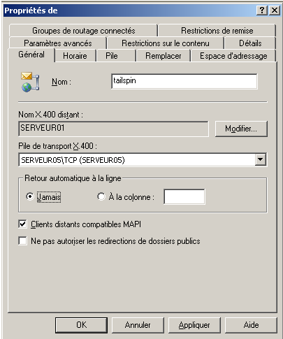
Figure 7.12 Onglets de propriétés d'un connecteur X.400
La boîte de dialogue illustrée à la figure 7.12 s'affiche avec les onglets suivants :
- Général Cet onglet permet de définir le nom, le MTA X.400, le mot de passe et la pile de transport. Il permet également de spécifier si les clients distants prennent en charge le protocole MAPI et si les redirections de dossiers publics doivent être autorisées.
- Planification Cet onglet permet de définir le planning de communication. Les paramètres Jamais, Toujours (communication permanente), Horaires sélectionnés (jusqu'à des intervalles de 15 minutes) et Lancé à distance peuvent être configurés.
- Pile Cet onglet permet de spécifier les informations d'adresse requises, par exemple le nom de l'hôte distant ou l'adresse IP (ou adresse X.121), ainsi que les points d'accès aux services pour le système distant.
- Remplacer Cet onglet permet de remplacer les attributs X.400 par défaut du MTA local.
- Espace d'adressage Cet onglet permet de définir le type et le format des adresses de routage. Des valeurs de coût sont associées aux espaces d'adressage pour optimiser le routage. Vous pouvez également spécifier si ce connecteur est accessible à toute l'organisation ou limité au groupe de routage local.
- Paramètres avancés Cet onglet permet de spécifier les formats des messages X.400 et les procédures de transfert durant l'envoi de messages à un système X.400 distant ou un serveur exécutant Exchange.
- Restrictions sur le contenu Cet onglet permet de spécifier les types de messages qui peuvent transiter par le connecteur en fonction de la priorité (Haute, Normale ou Basse), du type de message (Messages système ou Messages non-système) et de la taille des messages (Tailles autorisées).
- Détails Cet onglet permet d'inclure une remarque administrative à titre d'information.
- Groupes de routage connectés Cet onglet permet de spécifier les noms des groupes de routage distants qui sont accessibles via ce connecteur X.400.
- Restrictions de remise Cet onglet permet de spécifier les utilisateurs autorisées à envoyer des messages via ce connecteur. Par défaut, les messages de tous les utilisateurs sont acceptés.

Informations relatives aux demandes de connexion
Chaque connexion X.400 est sécurisée. Ainsi, lorsqu'un agent MTA tente de communiquer avec un autre agent MTA, il doit s'identifier dans la demande de connexion. Les informations d'identification engobent le nom et le mot de passe du MTA local et distant. Si ces informations ne correspondent pas à la configuration du système X.400 distant, la demande de connexion est refusée et les messages ne sont pas envoyés.
Vous pouvez spécifier le nom et le mot de passe du MTA local dans le conteneur Protocoles du serveur, sous Propriétés de l'objet X.400. L'administrateur du MTA distant doit veiller à ce que ces informations soient correctement spécifiées sur le MTA distant. De même, pour configurer correctement le MTA local, vous devez demander le nom et le mot de passe du MTA distant à l'administrateur distant. Pour spécifier le nom et le mot de passe du MTA distant, cliquez sur Modifier dans l'onglet Général.
Remarque Le mot de passe MTA respecte la casse. En cas d'erreur de frappe, la connexion ne peut pas être établie.
En cas de connexion à un réseau X.400 public, vous pouvez être amené à remplacer le nom et le mot de passe du MTA local pour chaque connecteur. Les opérateurs X.400 publics fournissent les informations requises que vous devez utiliser. Utilisez l'onglet Remplacer pour modifier la configuration de chaque connecteur. Cet onglet permet également de modifier les divers paramètres du protocole X.400, par exemple Nombre maximal de tentatives d'ouverture et Nombre maximal de tentatives de transfert, qui sont présentés plus haut dans ce chapitre.

Informations d'adresse OSI entrantes et sortantes
Pour spécifier le mode de communication avec un agent MTA distant, vous devez configurer les informations d'adresse OSI dans l'onglet Pile des propriétés de connecteur. Plus important, vous devez spécifier l'adresse réseau du MTA distant (adresse IP, nom d'hôte ou adresse X.121), ainsi que les points d'accès TSAP, SSAP ou PSAP s'ils sont définis sur le MTA distant. Les valeurs définies dans l'onglet Pile font référence au système distant. Les informations d'adresse OSI locales sont mentionnées dans la pile de transport MTA, comme il est expliqué précédemment. Si tel n'est le cas, le MTA Exchange escompte les mêmes valeurs TSAP, SSAP ou PSAP que celles définies dans les informations d'adresse OSI sortantes du MTA distant. Pour plus d'informations sur les configurations d'adresse OSI, consultez l'article 152934 de la Base de connaissances Microsoft, « XCON : Comportement de la page des propriétés Pile du connecteur X.400 » (http://support.microsoft.com/default.aspx?scid=kb;fr;152934).

Adresses X.400
Les systèmes X.400 utilisent un modèle d'adressage complexe pour le routage et la remise des messages. Le type d'adresse X.400 le plus important est appelé nom O/R (expéditeur/destinataire) mnémonique ou adresse O/R. Une adresse O/R mnémonique identifie un destinataire en fonction du pays, des domaines ADMD (Administration Management Domains) et du domaine PRMD (Private Management Domain). D'autres informations d'adresse, par exemple le nom et le prénom, sont requises pour obtenir une adresse complète.
Chaque adresse X.400 doit contenir des informations sur le domaine de gestion. Un domaine de gestion est un réseau de messagerie géré par une seule organisation. Cette organisation peut être un organisme public (par exemple, une société de télécommunications) ou une société privée. Aux termes des recommandations de l'UIT-T, les domaines PRMD gèrent les messages internes, tandis que les messages externes destinés à d'autres domaines PRMD sont toujours gérés par des domaines ADMD publics (sociétés de télécommunications). En théorie, les domaines PRMD sont supposés communiquer entre eux via les domaines ADMD. Mais, dans la pratique, ils ne tiennent pas compte des domaines ADMD de télécommunications et communiquent directement entre eux (par exemple, à l'aide du protocole TCP/IP sur Internet), ce qui permet de réduire les coûts.
Remarque Vous devez renseigner obligatoirement les champs relatifs au pays, au domaine ADMD et PRMD. Si un réseau de messagerie ne possède pas de domaine ADMD, vous devez saisir un espace unique dans la zone ADMD de vos adresses X.400. Cet espace équivaut à « un ADMD quelconque ».
Le tableau 7.8 répertorie les champs utilisés dans un nom O/R.

Tableau 7.8 Attributs O/R d'une adresse X.400
Libellé | Abréviation | Type d'attribut | Exemple
C | Pays | Pays | C=US;
A | ADMD | Nom ADMD | A=MCI;
P | PRMD | Nom PRMD | P=TAILSPINTOYS;
S | Nom | Nom | S=LOPEZ;
G | Prénom | Prénom | G=PIERRE;
I | Initiales | Initiales | I=PL;
Q | Génération | Qualificateur de génération | Q=SR;
CN | Nom courant | Nom courant | CN=PIERRE LOPEZ;
X.121 | X.121 | Adresse X.121 | X.121=493098722102
N-ID | N-ID | ID numérique UA | N-ID=208973240
T-TY | T-TY | Type de terminal | T-TY=TTY;
T-ID | T-ID | Identificateur de terminal | T-ID=309;
O | Organisation | Organisation | O=EXCHANGE;
OU1 | Unité org. 1 | Unité d'organisation 1 | OU1=IT;
OU2 | Unité org. 2 | Unité d'organisation 2 | OU2=USA;
OU3 | Unité org. 3 | Unité d'organisation 3 | OU3=SEA;
OU4 | Unité org. 4 | Unité d'organisation 4 | OU4=DOWNTOWN;
DDA | DDA | Attribut défini de domaine (DDA:type=attribut de valeur) | DDA:SMTP=Pierre@tailspintoys.com

Remarque À l'exception du champ DDA, les noms O/R ne respectent pas la casse.

Espaces d'adressage X.400
Chaque connecteur X.400 doit disposer d'au moins un espace d'adressage associé, que vous pouvez spécifier dans l'onglet Espace d'adressage. Le moteur de routage utilise ces informations pour déterminer les connecteurs éventuels d'un message spécifique, en comparant les adresses de destinataire avec les informations d'espace d'adressage disponibles. Lorsque vous vous connectez à un système X.400 distant, vous configurez généralement l'espace d'adressage X.400. Cependant, il est également possible d'associer un connecteur X.400 à d'autres types d'adresse, par exemple en spécifiant des informations d'adresse SMTP, comme l'illustre la figure 7.13. Un message envoyé au destinataire SMTP correspondant (par exemple, Pierre@tailspintoys.com) est ensuite acheminé via le connecteur X.400. Le MTA Exchange convertit les informations d'adresse en une adresse X.400 à l'aide des attributs définis de domaine (DDA, Domain Defined Attributes), présentés plus haut dans ce chapitre (tableau 7.8).
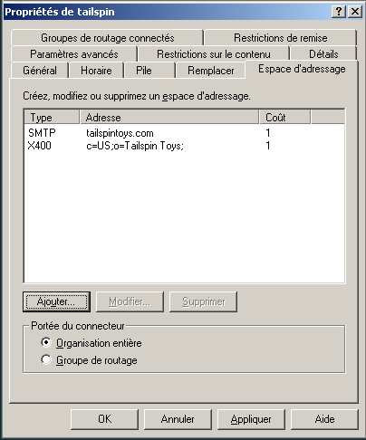
Figure 7.13 Espaces d'adressage d'un connecteur X.400
Lorsque vous spécifiez des espaces d'adressage non-X.400, vous devez vérifier que le MTA de réception peut gérer les informations d'adresse non-X.400. Par exemple, si le système X.400 cible ne peut pas gérer les informations DDA SMTP, il est préférable de ne pas attribuer d'espace d'adressage SMTP à un connecteur X.400 qui pointe vers ce système. Les messages ne sont pas envoyés au système distant. Certains systèmes X.400 attendent des informations d'adresse SMTP encapsulées, telles que définies dans « MIXER (Mime Internet X.400 Enhanced Relay) » RFC 2156, qui décrit une méthode de mappage des formats de message et des informations d'adresse entre RFC 822/MIME et X.400. Une partie de l'adresse DDA correspondante se présente comme suit : DDA:rfc-822=Pierre@tailspintoys.com. Exchange Server 2003 utilise les DDA SMTP au lieu du DDA RFC822 et ne prend pas en charge MIXER.
Remarque Exchange Server 5.5 prend en charge la fonctionnalité MIXER. Pour utiliser cette fonctionnalité, vous devez disposer d'un serveur tête de pont Exchange 5.5 dans votre organisation.

Année de conformité et parties du corps de message
L'onglet Paramètres avancés permet de spécifier les fonctionnalités X.400 à activer lorsque vous connectez l'organisation à un système X.400 distant (figure 7.14). Les paramètres importants sont l'année de conformité X.400 et le composant du corps de message X.400. Par exemple, l'année de conformité MTA doit correspondre à celle du système externe, car des différences importantes existent entre les normes X.400 des années 1984 et 1988. Sinon, le MTA local surtaxe le MTA distant, et des problèmes de communication peuvent se produire.
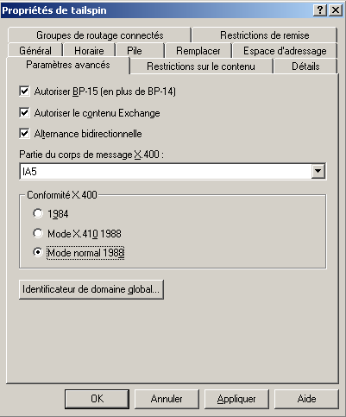
Figure 7.14 Onglet Paramètres avancés d'un connecteur X.400
La liste Partie du corps de message X.400 permet également de sélectionner une partie du corps de message, telle qu'elle apparaîtra dans le corps du message. Un message peut contenir plusieurs parties, ce qui permet d'attacher des pièces jointes. Le tableau 7.9 présente les parties du corps de message prises en charge par Exchange Server 2003.

Tableau 7.9 Parties du corps de message X.400 des messages interpersonnels
Numéro | Partie du corps de message
0 | Texte IA5
1 | Télex (ITA2 5 bits)
2 | Voix
3 | Télécopie G3
4 | Format TIFO (Text Interchange Format)
5 | Télex (T.61)
6 | Vidéotex
7 | Défini de manière nationale
8 | Crypté
9 | Message IP envoyé
10 | Document SFD (Simple Formatable Document)
11 | Format TIF1 (Text Interchange Format 1)
12 | Chaîne d'octets
13 | Texte ISO6937
14 | Défini de manière bilatérale (binaire)
15 | Transfert de fichier binaire (défini pour la première fois en 1988)

Lorsque vous vous connectez à un agent MTA Exchange distant d'une même organisation, vous pouvez activer la case à cocher Autoriser le contenu Exchange. Le format Exchange natif n'est pas conforme X.400, mais cela ne pose pas de problèmes entre deux MTA Exchange. Cependant, vous devez désactiver cette case à cocher lorsque vous communiquez avec un agent MTA Exchange qui ne fait partie de l'organisation Exchange locale, car le contenu Exchange natif inclut les informations d'adresse legacyExchangeDN, qui sont valides uniquement dans l'organisation locale. Les destinataires spécifiés dans les adresses legacyExchangeDN ne figurent pas dans le répertoire du MTA Exchange externe.
Pour envoyer des messages au format Exchange à des utilisateurs Exchange provenant d'organisations externes, activez la case à cocher Clients distants compatibles MAPI dans l'onglet Général du connecteur. Lorsque cette case à cocher est activée, le MTA Exchange encapsule les messages à l'aide du format TNEF (Transport Neutral Encapsulation Format). Il convertit le message en partie de texte brut et en pièce jointe au format TNEF hérité. Pour en savoir plus sur le format TNEF, consultez le chapitre 6, « Architecture du transport SMTP », plus haut dans ce guide.

Détection de boucles de messages
Le protocole X.400 définit un concept de limites organisationnelles qui influencent la manière dont les MTA gèrent les informations de suivi ajoutées à l'enveloppe de transfert de messages P1 pour la détection de boucles. Chaque agent MTA d'une organisation ajoute des informations de suivi pour indiquer que le message a déjà été envoyé. Si un agent MTA reçoit deux fois le même message, il peut déterminer si une boucle s'est produite au niveau du message, auquel cas, il le supprime avec un rapport de non-remise (NDR).
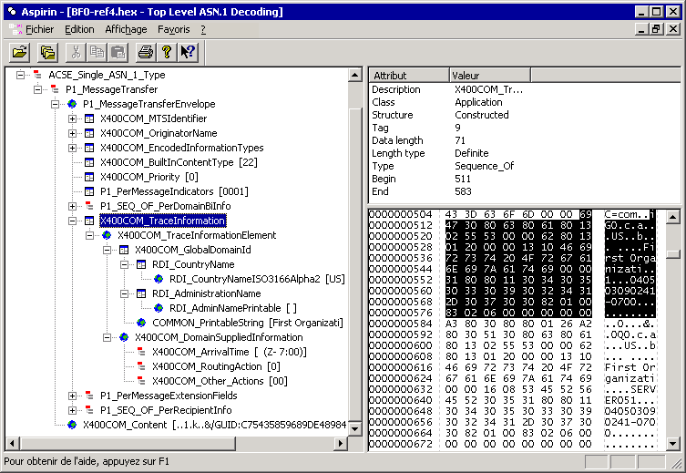
Figure 7.15 Informations de suivi dans une enveloppe de transfert de messages P1
Un agent MTA peut ajouter les deux types d'informations de suivi ci-après à l'enveloppe de transfert de messages P1 :
- Informations de suivi externes Ce type d'informations identifie chaque domaine X.400 qui a transféré le message. Le domaine X.400 est défini par un identificateur de domaine global contenant les champs d'adresse X.400 suivants : Pays, ADMD et PRMD.
Le MTA ajoute des informations de suivi externes à un message transmis à l'organisation ; par exemple, lorsque la banque Exchange envoie un message au MTA ou lorsque le MTA reçoit un message provenant d'un agent MTA d'une autre organisation. Si un agent MTA reçoit un message d'une organisation externe et que son propre identificateur de domaine global local figure dans les informations de suivi externes, une boucle de message entre les deux organisations est détectée. La présence de l'identificateur de domaine global local signifie que le domaine X.400 local a déjà géré le message et l'a acheminé vers l'autre domaine. Si le MTA accepte à nouveau le message, celui-ci est renvoyé à l'autre domaine, pour qu'il soit réacheminé vers le domaine local. Nous sommes en présence d'une boucle de message. Le MTA doit supprimer le message avec un rapport de non-remise (NDR).
Remarque Le MTA Exchange ne supprime pas les informations de suivi externes des messages.
- Informations de suivi internes Ce type d'informations identifie chaque agent MTA qui a transféré le message dans une limite organisationnelle. Elles contiennent le nom du MTA ainsi que des informations sur les décisions de routage, par exemple si le message a été relayé ou redirigé, ou s'il a entraîné une extension de la liste de distribution (DL, Distribution List) par cet agent MTA. Si un agent MTA reçoit deux fois le même message, celui-ci est supprimé avec un rapport de non-remise.
Pour détecter des boucles de messages en fonction des informations de suivi internes, le MTA exécute les procédures suivantes :
- Il lit la partie TraceInformation de l'enveloppe de transfert de messages P1 pour déterminer si le MTA a précédemment géré le message.
- Il vérifie si l'identificateur de domaine global correspond à l'identificateur de domaine global local. Si tel est le cas, il compare le nom du MTA local avec ceux contenus dans les informations de suivi internes.
- Si le nom du MTA local n'y figure pas, aucune boucle de message n'est détectée. Le MTA arrête la vérification à ce stade.
- Si le nom du MTA local est mentionné, le MTA vérifie les informations relatives aux décisions de routage contenues dans les informations de suivi internes. Si aucune décision de routage n'est indiquée, le message n'a pas été transféré vers le domaine local et aucune boucle de message n'est détectée. Le MTA arrête la vérification à ce stade.
- Si la décision de routage indique que le message a été relayé, il est possible qu'une boucle de message se soit produite. Le MTA vérifie les autres champs de décision pour déterminer si le message a été redirigé ou si la liste de distribution a été étendue. Si tel est le cas, le message peut être renvoyé en toute légitimité à un agent MTA ; il n'est donc pas supprimé avec un rapport de non-remise (NDR). Le scénario de relecture distante est un autre scénario qui consiste à renvoyer un message en toute légitimité à un agent MTA. Ce scénario est détaillé dans la section « Relecture de fichiers DAT » plus haut dans ce chapitre.
- Cependant, si le message a été relayé et qu'aucune autre décision n'est spécifiée, le MTA marque le message comme présentant une boucle et le supprime avec un rapport de non-remise (NDR), pour informer son expéditeur qu'il n'est pas parvenu à sa destination finale.
Le MTA ajoute des informations de suivi internes à l'enveloppe de transfert de messages P1 pour tous les messages traités. Cependant, lorsqu'il détecte que le message a été transféré vers un domaine X.400 externe, il doit supprimer toutes les informations de suivi internes de l'enveloppe du message, car seules les informations de suivi externes peuvent être utilisées pour détecter des boucles entre des domaines X.400. Pour déterminer le moment approprié pour supprimer les informations de suivi internes, le MTA compare son identificateur de domaine global local à celui du MTA cible.
Pour déterminer son identificateur de domaine global local, le MTA Exchange lit la stratégie de destinataire par défaut. En particulier, il lit les informations relatives au pays et au domaine ADMD et PRMD contenues dans l'espace d'adressage X.400 principal défini dans la stratégie de destinataire par défaut pour créer l'identificateur de domaine global local. Vous pouvez configurer l'identificateur de domaine global par défaut du MTA Exchange dans le Gestionnaire système Exchange. Sous Stratégies de destinataire, affichez les propriétés de la stratégie par défaut, puis modifiez l'entrée d'adresse de messagerie X.400. Par défaut, l'identificateur de domaine global est c=US;a= ;p=<16 premières lettres du nom de l'organisation Exchange>.
Remarque Le MTA Exchange détermine l'identificateur de domaine global local lors de l'initialisation du MTA, c'est-à-dire au démarrage du service Piles MTA Microsoft Exchange.
Pour déterminer l'identificateur de domaine global du MTA distant, le MTA local lit les informations relatives au pays et au domaine ADMD et PRMD contenues dans l'espace d'adressage attribué au connecteur X.400 dans l'onglet Espace d'adressage. Vous pouvez remplacer ces informations dans l'onglet Paramètres avancés en cliquant sur Identificateur de domaine global (GDI). Cliquez sur Spécifiez à partir d'où utiliser l'identificateur GDI, puis définissez les valeurs relatives au pays et au domaine ADMD et PRMD de l'identificateur de domaine global. Sous ADMD (a), sélectionnez Tout pour autoriser le connecteur X.400 à utiliser un domaine ADMD quelconque, ce qui équivaut à un champ ADMD vide. Si vous sélectionnez Spécifique, vous devez entrer une valeur pour le domaine ADMD.
Remarque Si, dans l'onglet Paramètres avancés, vous choisissez l'année de conformité 1984 pour le connecteur X.400, vous devez configurer l'identificateur de domaine global de manière explicite.

Objets de connecteur X.400 dans Active Directory
Lorsque vous installez et configurez un connecteur X.400, vous créez un objet de configuration dans Active Directory qui définit les fonctionnalités et les paramètres de protocole X.400 que le MTA doit utiliser. Les objets de connecteur sont présents dans la partition du répertoire de configuration sous le groupe de routage du connecteur, dans le conteneur Connexions. Le moteur de routage lit ces informations pour activer la table d'état des liaisons, comme il est indiqué dans le chapitre 5, « Architecture de routage des messages », plus haut dans ce guide.
Vous pouvez utiliser la commande LDIFDE ci-après pour exporter tous les connecteurs X.400 d'une organisation Exchange appelée Première organisation (First Organization) vers un fichier appelé X400Connectors.ldf : ldifde -f c:\X400Connectors.ldf -s localhost -d "CN=First Organization,CN=Microsoft Exchange,CN=Services,CN=Configuration,DC=contoso,DC=com" -p subtree -r "(objectClass=x400Link)"
Le tableau 7.10 présente les attributs importants des objets de connecteur X.400.

Tableau 7.10 Attributs importants des objets de connecteur X.400
Attribut | Description
activationSchedule | Spécifie la planification de l'activation de ce connecteur X.400.
activationStyle | Spécifie le type d'activation de ce connecteur X.400 (planification 0=Jamais, planification 1=Utiliser)
aDMD | Spécifie la partie ADMD d'un identificateur de domaine global défini manuellement.
associationLifetime | Définit en secondes la durée de conservation par le système d'une association ouverte avec un agent MTA X.400 distant une fois le message envoyé.
c | Spécifie la partie Pays d'un identificateur de domaine global défini manuellement.
delivEITs | Spécifie les types de messages pouvant être remis au format codé en fonction des restrictions de contenu configurées pour ce connecteur.
delivExtContTypes | Spécifie les ID d'objet pour les types de contenu pris en charge par ce connecteur.
gatewayLocalDesig | Spécifie le nom du MTA X.400 distant utilisé par le MTA local pour établir une connexion.
homeMTA | Spécifie le nom unique du MTA qui utilise ce connecteur X.400.
lineWrap | Spécifie le nombre de caractères contenus dans le texte du message avant l'insertion d'un saut de ligne par le MTA.
localInitialTurn | Spécifie si le MTA local ou distant a la main initiale sur les nouvelles associations.
msExchConnectorType | Désigne cet objet de connecteur comme un connecteur X.400.
msExchEncryptedPassword | Spécifie le mot de passe de remplacement pour le MTA local.  Remarque Le mot de passe est protégé dans Active Directory, mais les MTA X.400 communiquent les noms et les mots de passe MTA en texte clair.
msExchEncryptedPassword2 | Spécifie le mot de passe au format codé que le MTA local doit utiliser pour établir une connexion avec l'agent X.400 distant.  Remarque Le mot de passe est protégé dans Active Directory, mais les MTA X.400 communiquent les noms et les mots de passe MTA en texte clair.
msExchNoPFConnection | Spécifie si les redirections de dossiers publics sont autorisées sur ce connecteur X.400. Ce paramètre est pertinent uniquement si ce connecteur est utilisé pour établir une connexion avec un autre groupe de routage d'une même organisation Exchange.
mTALocalDesig | Spécifie le nom de remplacement pour le MTA local.
nAddress | Spécifie le nom d'hôte ou l'adresse IP du MTA Exchange local.
nAddressType | Indique le type d'informations de l'attribut nAddress. Les informations d'adresse peuvent être un nom d'hôte ou une adresse IP.
name | Spécifie le nom de la pile de transport, tel qu'il apparaît dans le Gestionnaire système Exchange.
numOfOpenRetries | Définit le nombre maximum de tentatives d'ouverture d'une connexion par le MTA Exchange avant l'envoi d'un rapport de non-remise (NDR).
numOfTransferRetries | Définit le nombre maximum de tentatives de transfert d'un message par le MTA Exchange sur une connexion ouverte.
objectClass | Définit la classe de l'objet d'annuaire sur x400Link. Les classes d'objet ci-après sont dérivées de cette classe :  - rFC1006X400Link Connecteurs X.400 TCP/IP  - x25X400Link Connecteurs X.400 X.25
openRetryInterval | Définit en secondes le délai d'attente du système entre la détection d'une erreur et la nouvelle tentative de connexion.
pRMD | Spécifie la partie PRMD d'un identificateur de domaine global défini manuellement.
pSelector | Spécifie le point d'accès PSAP dans les informations d'adresse OSI de la pile.
routingList | Spécifie les espaces d'adressage configurés pour ce connecteur X.400.
rTSCheckpointSize | Définit la quantité de données (en Kilo-octets) transférées avant l'insertion d'un point de contrôle. Si une erreur se produit et que le message doit être renvoyé, la procédure redémarre à partir du point de contrôle le plus récent. Une valeur nulle indique qu'aucun point de contrôle n'est inséré.
rTSRecoveryTimeout | Définit le délai d'attente du MTA après un échec de connexion, entre la nouvelle tentative de connexion et la suppression des informations (avec ses points de contrôle) et le redémarrage du transfert depuis le début.
rTSWindowSize | Définit le nombre de points de contrôle sans accusé de réception avant la suspension du transfert des données. La taille de la fenêtre n'a aucune importance si la taille du point de contrôle est nulle.
sessionDisconnectTimer | Définit en secondes le délai d'attente du MTA Exchange entre l'annulation de toutes les associations et la fin de la connexion.
sSelector | Spécifie le point d'accès SSAP dans les informations d'adresse OSI de la pile.
supportedApplicationContext | Spécifie les identificateurs d'objet de contextes d'application pris en charge par une application OSI, par exemple le MTA Exchange.
supportingStack | Spécifie le nom unique de la pile de transport MTA utilisée par le MTA pour communiquer sur ce connecteur.
tempAssocThreshold | Spécifie le nombre maximum de messages de file d'attente que le système peut envoyer à un système distant. Lorsque cette valeur est dépassée, le MTA ouvre une nouvelle association.
transferRetryInterval | Définit en secondes le délai d'attente du système entre l'échec du transfert d'un message et l'envoi d'un nouveau message via une connexion ouverte.
transferTimeoutNonUrgent | Définit en secondes par kilo-octet le délai d'attente du système avant l'envoi d'un rapport de non-remise (NDR) pour un message non urgent.
transferTimeoutNormal | Définit en secondes par kilo-octet le délai d'attente du système avant l'envoi d'un rapport de non-remise (NDR) pour un message normal.
transferTimeoutUrgent | Définit en secondes par kilo-octet le délai d'attente du système avant l'envoi d'un rapport de non-remise (NDR) pour un message urgent.
translationTableUsed | Spécifie la table de traduction utilisée par le MTA pour coder le texte du message.
transportExpeditedData | Spécifie si le service de données expédiées est pris en charge sur ce connecteur X.400. Ce service contourne les procédures de contrôle du flux et permet d'accélérer la remise de données urgentes, par exemple une demande de déconnexion brutale. Lorsqu'un agent MTA souhaite utiliser le service de données expédiées, l'autre agent MTA doit donner son accord pour l'utiliser sur la connexion. Sinon, cette fonctionnalité n'est pas disponible.
tSelector | Spécifie le point d'accès TSAP dans les informations d'adresse OSI de la pile.
twoWayAlternateFacility | Spécifie si l'association MTA est à sens unique ou à alternance bidirectionnelle.
x400SelectorSyntax | Spécifie la syntaxe des sélecteurs P, S et T. (0 ou non défini=Hexadécimal, 1=Texte)

Exécution de plusieurs connecteurs X.400
Le nombre maximum de connecteurs X.400 que vous pouvez installer sur un serveur unique exécutant Exchange Server dépend des limites pratiques de chaque serveur, par exemple la bande passante matérielle et réseau. Cependant, par défaut, Exchange 2003 n'est pas optimisé pour plusieurs connecteurs X.400, car le serveur prend en charge au maximum 20 connexions simultanées par type de connecteur (TCP/IP et X.25). Pour 10 associations par connecteur, on compte deux connecteurs X.400 sur TCP/IP. Si vous configurez 30 connecteurs X.400 TCP/IP ou plus sur un serveur tête de pont central et que toutes les associations sont en cours d'utilisation, l'ID d'événement 9156 peut s'afficher dans le journal des événements Applications :
Event ID: 9156
Source: MSExchangeMTA
Type: Warning
Category: Resource
Description: A resource limit has been reached while attempting to open an association. There are no free control blocks available for network type 1. The configured count is 70. [BASE IL MAIN BASE 1 282] (10)
Pour prendre en charge plus de deux connecteurs X.400 sur un serveur tête de pont, vous devez augmenter le nombre de blocs de contrôle à l'aide du paramètre de Registre suivant :

Emplacement | HKEY_LOCAL_MACHINE\System\CurrentControlSet\Services\  MSExchangeMTA\Parameters
Valeurs | TCP/IP control blocks  TP4 control blocks  Eicon X.25 connections
Type | REG_DWORD
Données de la valeur | 0x14 (20)
Description | Détermine le nombre maximum de tampons disponibles pour les connexions X.400. Il est préférable de fournir dix blocs de contrôle pour chaque connecteur X.400, plus un bloc de contrôle pour une connexion entrante, en cas de dépassement du nombre maximum d'associations. Par exemple, si vous disposez de 30 connecteurs X.400 TCP/IP, vous devez définir les blocs de contrôle TCP/IP sur 0x12D (301) pour optimiser les performances.

Pour gérer la charge de communication dans la couche TCP/IP, vous devez également augmenter le nombre de threads TCP/IP utilisés par le MTA, à l'aide du paramètre de Registre suivant :

Emplacement | HKEY_LOCAL_MACHINE\System\CurrentControlSet\Services\  MSExchangeMTA\Parameters
Valeur | TCP/IP threads
Type | REG_DWORD
Données de la valeur | 0x2
Description | Détermine le nombre de threads MTA qui gèrent les connexions RFC1006.  La valeur par défaut est 0x2. Cette valeur est multipliée par deux pour les deux sous-types de threads RFC1006 (pilote et notification asynchrone).

En réalité, le nombre maximum de blocs de contrôle que le MTA peut utiliser est égal à 1 250, mais cette valeur provient d'un ensemble de blocs de contrôle pour les piles de transport TCP/IP, TP4 et X.25. Les valeurs de Registre mentionnées correspondent aux blocs de contrôle TCP/IP, TP4 et X.25, respectivement. Par défaut, toutes ces valeurs sont définies sur le nombre décimal 20, afin que la valeur des blocs de contrôle TCP/IP puisse atteindre le nombre décimal 1 210 sans créer de problèmes. Ainsi, on peut obtenir un nombre maximum de 121 connecteurs X.400 TCP/IP sur un serveur unique, chacun d'entre eux utilisant le nombre maximum d'associations disponibles. Ce chiffre est théorique. Les fonctionnalités du serveur tête de pont peuvent limiter le nombre réel de connecteurs X.400.
Il est peu probable que chaque connecteur X.400 traite suffisamment de messages pour nécessiter le nombre maximum d'associations pour chaque connecteur. Par ailleurs, si la pile de transport X.25 n'est pas en cours d'utilisation, vous pouvez définir le paramètre de connexions Eicon X.25 sur une valeur nulle, afin d'augmenter par 20 le nombre de blocs de contrôle de la pile TCP/IP. Cependant, les connecteurs X.400 TP4 ne sont pas pris en charge dans Exchange Server 2003, et la diminution du nombre de blocs de contrôle TP4 n'alloue pas d'autres blocs de contrôle au protocole TCP/IP.
Si vous définissez une valeur trop élevée pour le nombre maximum de blocs de contrôle mis en commun, le service Piles MTA Microsoft Exchange ne peut pas démarrer, et l'événement ci-après est consigné dans le journal des événements Applications :
Event ID: 4300
Source: MSExchangeMTA
Type: ERROR
Category: Configuration

Unable to initialize due to a bad configuration. Contact Microsoft Technical Support. Error code=<variable> [1 POP4 MAIN BASE 1] (16)

Connexion de groupes de routage à l'aide de connecteurs X.400
Il est recommandé d'utiliser des connecteurs X.400 entre des groupes de routage, notamment sur des liaisons réseau peu fiables. X.400 présente l'avantage de prendre en charge la récupération ordonnée des associations de transfert. Dans de nombreux cas, le transfert de messages peut reprendre à partir du point d'interruption. En outre, le connecteur X.400 n'augmente pas la taille des messages, car il transfère leur contenu au format Exchange natif sans conversions. En revanche, les connecteurs de groupe de routage et les connecteurs SMTP doivent convertir les messages au format RFC 822 et MIME (Multipurpose Internet Mail Extensions). Cette procédure entraîne une augmentation de taille de 30 %. Pour spécifier les groupes de routage distants d'un connecteur X.400, utilisez l'onglet Groupes de routage connectés des propriétés du connecteur.

Équilibrage de charge entre des groupes de routage
Les MTA locaux et distants d'un connecteur X.400 constituent les seuls serveurs tête de pont utilisés par le connecteur dans chaque groupe de routage. Pour utiliser plusieurs serveurs tête de pont, vous devez configurer d'autres connecteurs X.400 pour pointer vers les différents MTA distants du groupe de routage cible. Un serveur unique peut prendre en charge plusieurs connecteurs X.400, chacun utilisant les mêmes piles de transport MTA ou des piles de transport MTA différentes. Cependant, vous pouvez également configurer plusieurs connecteurs X.400 sur plusieurs serveurs, comme l'illustre la figure 7.16.
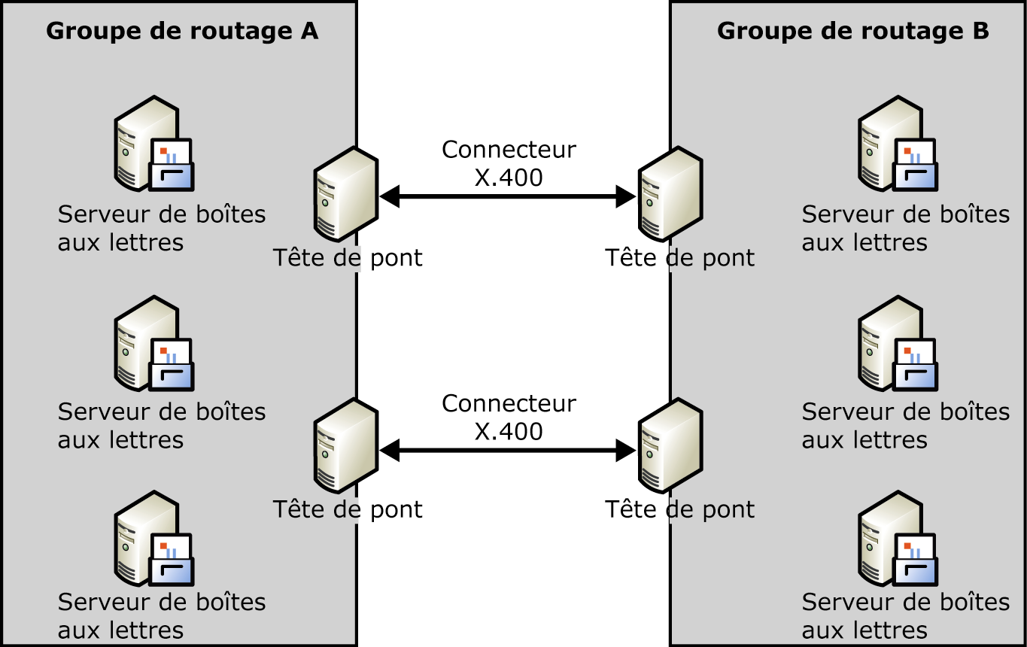
Figure 7.16 Plusieurs serveurs tête de pont et connecteurs X.400 entre deux groupes de routage
Cependant, notez qu'Exchange Server 2003 n'effectue pas un réel équilibrage de charge sur plusieurs instances de connecteur. Comme il est expliqué dans le chapitre 5, « Architecture de routage des messages », plus haut dans ce guide, le moteur de files d'attente avancé invoque le moteur de routage pour déterminer l'itinéraire des messages, met en cache ces informations, puis transfère tous les messages de même type sur le même connecteur. Les autres connecteurs ne sont utilisés qu'en cas de défaillance du premier connecteur. Cependant, un deuxième serveur peut sélectionner le second connecteur pour équilibrer la charge dans une certaine mesure.
Remarque Étant donné que le moteur de routage ne peut pas faire la distinction entre les connecteurs locaux et distants, le moteur de files d'attente avancé sur un serveur tête de pont du groupe de routage local peut transférer tous les messages du groupe de routage cible vers un autre serveur tête de pont du même groupe de routage local, même si le serveur local est également un serveur tête de pont capable de transférer le message.

Routage des messages via des MTA Exchange
Dans une organisation Exchange où les messages sont transférés via des MTA Exchange, le routage des messages est exécuté deux fois par le moteur de routage. Le premier événement de routage se produit dans le moteur de files d'attente avancé. Le moteur de routage informe le moteur de files d'attente avancé qu'un message doit être acheminé via une connexion contrôlée par le MTA Exchange. Le moteur de files d'attente avancé place le message dans la file d'attente du MTA. Le pilote de banque d'informations Exchange place le message dans le dossier MTS-IN du MTA de la banque Exchange. La banque Exchange transmet le message au MTA, à l'aide d'une passerelle XAPI SMTP. L'exemple d'événement ci-après présente un message transmis au MTA, de la manière indiquée ci-dessus. Les informations pertinentes apparaissent en gras.
Event ID: 272
Source: MSExchangeMTA
Type: Information
Category: X.400 Service
Object 0600002D received from entity /DC=COM/DC=CONTOSO/CN=CONFIGURATION/CN=SERVICES/CN=MICROSOFT EXCHANGE/CN=FIRST ORGANIZATION/CN=CONNECTIONS/CN=SMTP (SERVEUR01-{43D5C017-4A4B-4AFD-85AF-06EAB90057AA}). The entity is a XAPI-Gateway , object is a Normal priority Message, the MTS identifier is C=US;A= ;P=First Organizati;L=SERVEUR01-040503155933Z-4, and content length is 1719. The number of objects sent so far = 1. External trace information (first 100 bytes) = 3080638061801302555300006280130120000013104669727374204F7267616E697A61746900003180800D3034303530333136303234315A8201008302060000000000. (10)

Passerelle XAPI SMTP
Du point de vue du MTA Exchange, le fonctionnement du service SMTP est identique à celui d'un connecteur MAPI, par exemple un connecteur pour Lotus Notes ou Novell GroupWise. Le MTA Exchange récupère les messages dans la passerelle XAPI SMTP via son dossier MTS-IN et les achemine vers cette passerelle via son dossier MTS-OUT. Ces dossiers de files d'attente de messages sont présents dans la boîte aux lettres SMTP. Le nom de la boîte aux lettres SMTP est SMTP (<nom du serveur> - {<GUID de la banque de boîte aux lettres>}). Dans l'événement ci-dessus, le nom de la boîte aux lettres est SMTP (SERVEUR01-{43D5C017-4A4B-4AFD-85AF-06EAB90057AA}). Un objet de connecteur correspondant pour la passerelle XAPI est présent dans Active Directory, dans le conteneur Connexions, directement sous l'objet d'organisation Exchange. Ce conteneur ne s'affiche pas dans le Gestionnaire système Exchange, mais vous pouvez le visualiser à l'aide de l'outil ADSI Edit ou exporter son contenu à l'aide de la commande LDIFDE. Par exemple, vous pouvez utiliser la ligne de commande ci-après pour exporter tous les objets de la passerelle XAPI SMTP dans un fichier appelé SMTPXAPI.ldf : ldifde -f c:\SMTPXAPI.ldf -s localhost -d "CN=Connections,CN=First Organization,CN=Microsoft Exchange,CN=Services,CN=Configuration,DC=contoso,DC=com" -r "(objectClass=mailGateway)".
Le tableau 7.11 présente les attributs importants de la passerelle XAPI SMTP.

Tableau 7.11 Attributs importants de la passerelle XAPI SMTP
Attribut | Description
objectClass | Identifie l'objet d'annuaire comme étant un objet mailGateway ou msExchConnector.
Nom courant | Représente le nom de l'objet connecteur dans Active Directory, par rapport à son conteneur parent.
computerName | Pointe vers le serveur tête de pont exécutant le service SMTP. Cet attribut doit correspondre exactement au nom NetBIOS (Network Basic Input/Output System) du serveur tête de pont. Sinon, le composant logiciel enfichable Afficheur des files d'attente dans le Gestionnaire système Exchange ne peut pas afficher les files d'attente de messages.
deliveryMechanism | Identifie le mécanisme de remise utilisé par Exchange Server 2003 pour envoyer les messages vers la passerelle XAPI.
distinguishedName | Représente le nom unique de l'objet connecteur dans Active Directory.
homeMDB | Identifie la banque de boîtes aux lettres privées qui contient la boîte aux lettres du connecteur.
homeMTA | Identifie le MTA Exchange chargé du routage des messages vers la passerelle XAPI.
legacyExchangeDN | Représente le nom unique de l'objet connecteur au précédent format d'annuaire Exchange Server 5.5. Cet attribut avoir comme valeur l'objet de connecteur pour que le composant logiciel enfichable Afficheur des files d'attente puisse fonctionner.
delivExtContTypes | Répertorie les ID d'objet pour les types de contenu pris en charge par ce connecteur.
Nom | Représente le nom de l'objet connecteur.
canPreserveDNs | Indique si l'objet connecteur peut gérer des noms uniques dans les informations de destinataire.

Transfert de messages MTA Exchange
La figure 7.17 décrit l'interaction entre le service SMTP et le MTA Exchange.
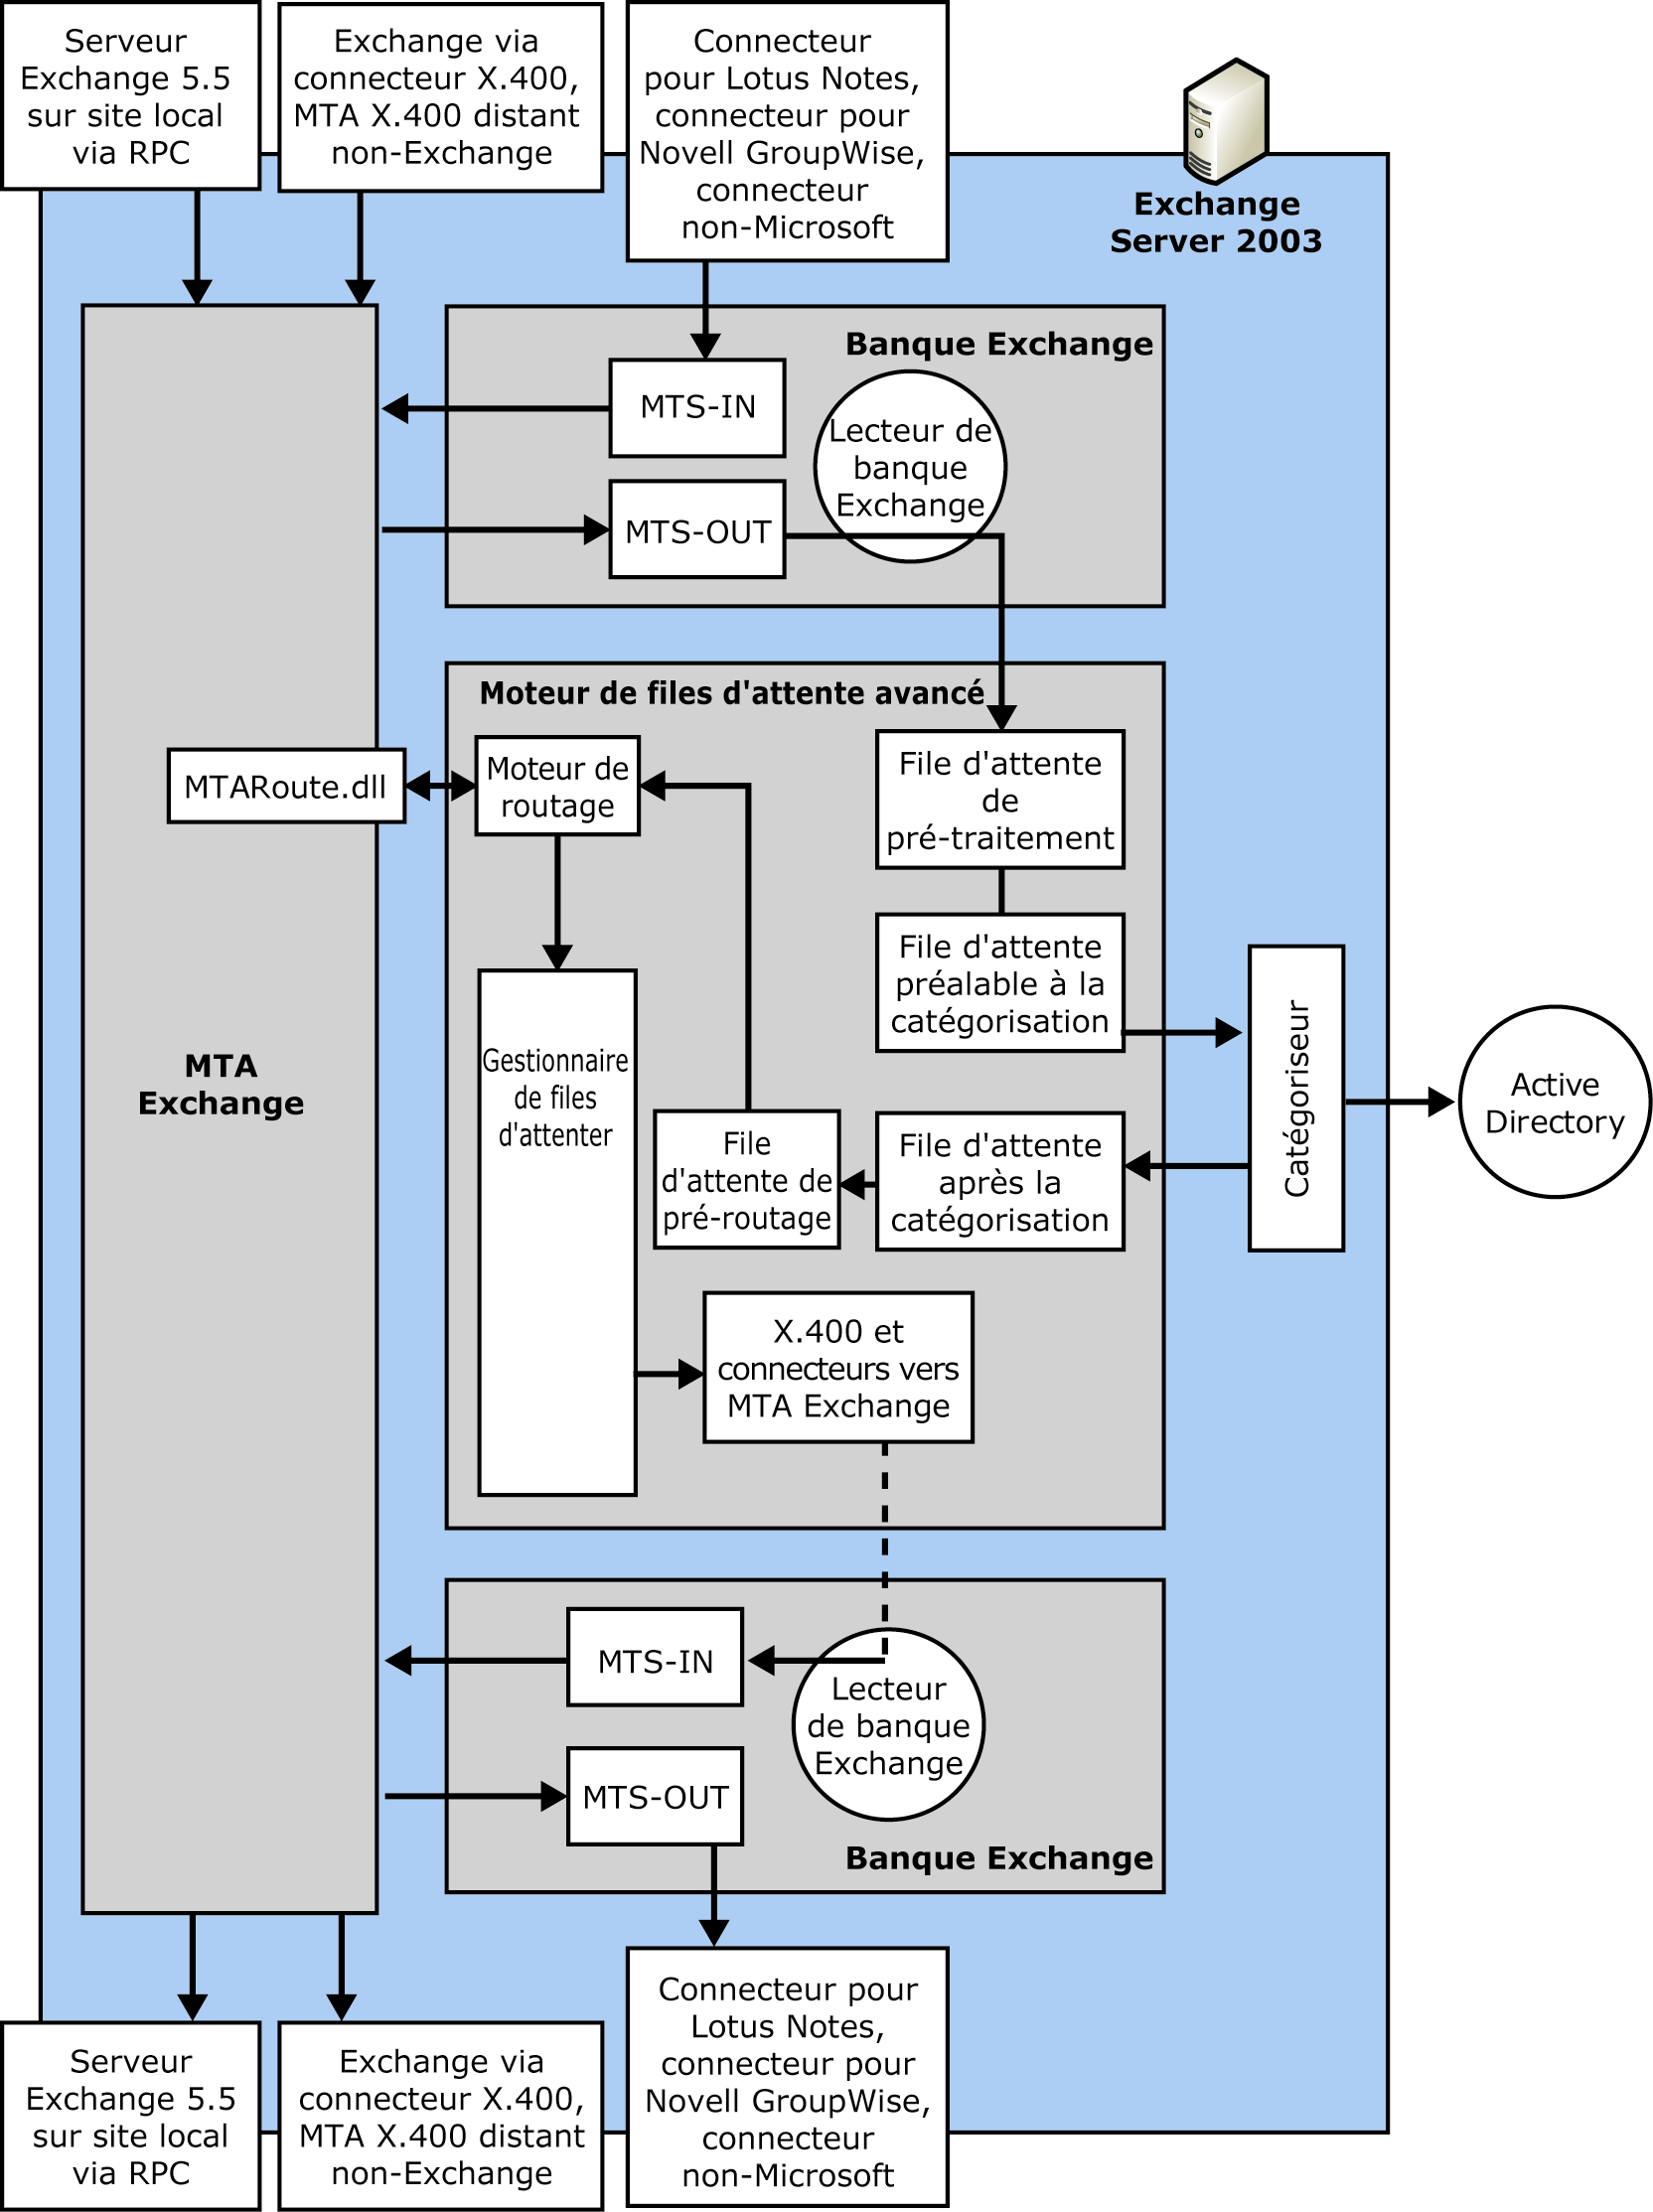
Figure 7.17 Transfert de messages via le MTA Exchange
Lorsque le MTA reçoit un message de la passerelle XAPI SMTP, il doit choisir un connecteur approprié pour transférer le message vers le saut suivant. Dans Exchange 2000 Server et Exchange Server 2003, le MTA ne procède plus au routage du message. Il invoque le moteur de routage via la commande MTARoute.dll pour acheminer le message. Cependant, il peut remplacer les noms de destinataire O/R par une formule acceptée par le moteur de routage.
Le MTA ne fait pas appel au moteur de routage pour les messages transmis par des agents LAN-MTA, des MTA X.400 ou des connecteurs MAPI. Il envoie directement ces messages dans le dossier MTS-OUT de la passerelle XAPI SMTP. Le moteur de files d'attente avancé gère les messages et fait appel au moteur de routage si un message n'est pas adressé à des destinataires locaux. En fait, un message peut être renvoyé au MTA Exchange via la banque Exchange et la passerelle XAPI SMTP, s'il doit être envoyé à un agent LAN-MTA, un agent MTA X.400 ou un système de messagerie non-Exchange. Le service SMTP définit un indicateur sur tous les messages envoyés vers le MTA Exchange, pour qu'il invoque le moteur de routage. Pour des informations détaillées sur la procédure de routage des messages, consultez le chapitre 5, « Architecture de routage des messages », plus haut dans ce guide.
Si le moteur de routage peut définir le saut suivant d'un message, le MTA détermine si ce saut est atteint via le service SMTP local. Par exemple, il est possible qu'un connecteur X.400 et un connecteur de groupe de routage pointent vers le même groupe de routage. Si tel est le cas, le moteur de files d'attente avancé envoie le message au MTA pour le transférer via le connecteur X.400, puis celui-ci le renvoie au service SMTP pour le transférer via le connecteur de groupe de routage, etc. Pour éviter ce type de situation, le MTA invoque à nouveau le moteur de routage si le routage initial recommande au MTA de renvoyer le message au service SMTP. Le MTA envoie l'adresse de proxy X.400 du destinataire dans l'appel de routage initial et l'attribut legacyExchangeDN dans le deuxième appel de routage, afin de définir un itinéraire de routage autre que via le service SMTP.

Informations sur l'état des liaisons et reroutage des messages
Si le moteur de routage peut déterminer le saut suivant d'un message, il renvoie le nom de l'objet de routage d'un connecteur ou d'un agent MTA au MTA. Celui-ci convertit ce nom d'objet de routage en nom unique pour déterminer le connecteur ou l'objet d'annuaire MTA qu'il doit utiliser pour transférer le message dans Active Directory. L'objet d'annuaire définit le mécanisme de remise et les paramètres de communication.
Si le moteur de routage ne peut pas déterminer le saut suivant à cause d'un problème de liaison temporaire, il marque le message pour que le MTA le redirige lors de la prochaine modification des informations sur l'état des liaisons. Comme il est expliqué dans le chapitre 5, « Architecture de routage des messages », plus haut dans ce guide, les informations sur l'état des liaisons changent dès que vous modifiez la configuration des connecteurs de votre organisation ou que le moteur de files d'attente avancé ou le MTA marque un connecteur comme étant hors service ou en service. L'algorithme d'état des liaisons, décrit au chapitre 5, veille à ce que les mises à jour des informations sur l'état des liaisons soient diffusées sur tous les serveurs de l'organisation qui exécutent Exchange Server 2003.
Lorsque le moteur de routage du serveur local s'aperçoit que les informations sur l'état des liaisons ont été modifiées, il invoque la fonction RoutingReset() du MTA. Le MTA invoque le moteur de routage pour tous les messages acheminés mais pas encore envoyés, afin de procéder à leur reroutage. Tant que le maître du groupe de routage n'a pas envoyé la mise à jour des informations sur l'état des liaisons au moteur de routage, les appels de routage affichent une erreur temporaire et le MTA place les messages dans une file d'attente de reroutage. Le reroutage peut avoir lieu une fois que les informations sur l'état des liaisons sont synchronisées dans tout le groupe de routage.
Remarque Une modification fréquente des informations sur l'état des liaisons peut entraîner des problèmes de transfert des messages dans le MTA Exchange. Par exemple, des messages peuvent être supprimés sans rapports de non-remise (NDR) pour signaler des noms O/R non reconnus. Dans un environnement où les connexions réseau sont peu fiables, vous devez éviter toute propagation des informations sur l'état des liaisons, comme il est expliqué dans le chapitre 5, « Architecture de routage des messages », plus haut dans ce guide.

Échange d'informations sur l'état des liaisons entre des groupes de routage
Dans une organisation Exchange contenant des connecteurs de groupe de routage, des informations d'état des liaisons sont échangées entre les groupes de routage à l'aide du service SMTP. Si des connecteurs X.400 sont déployés pour se connecter aux groupes de routage, des informations sur l'état des liaisons doivent également être échangées sur X.400. Pour ce faire, le MTA Exchange invoque le moteur de routage pour obtenir le condensé MD5 actuel, qui représente une signature cryptée correspondant au numéro de version de la table d'état des liaisons. Sur la base de ces informations, les moteurs de routage vérifient s'ils disposent des mêmes informations sur l'état des liaisons.
Avant d'envoyer des messages, le MTA local transmet l'attribut GUID de l'organisation Exchange et le condensé MD5 actuel dans un paquet DIGEST_QUERY au MTA distant. Lorsque le MTA distant reconnaît le paquet DIGEST_QUERY, il transmet les informations à son moteur de routage. Le moteur de routage compare le condensé avec sa propre copie de condensé, puis renvoie les résultats de la comparaison à son agent MTA. Le MTA distant renvoie ensuite la réponse au MTA local. La figure 7.18 présente un exemple de requête de condensé et la réponse correspondante.
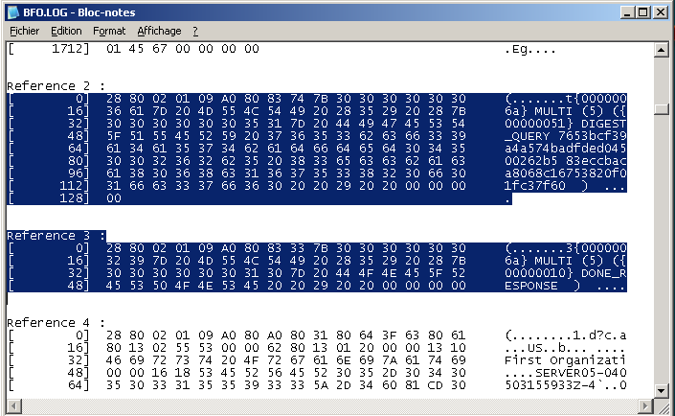
Figure 7.18 Exemple de requête de condensé et la réponse correspondante
Si les condensés MD5 des serveurs exécutant Exchange Server diffèrent, une conversation plus détaillée a lieu entre les MTA pour échanger des paquets OrgInfo. Le paquet OrgInfo contient la table d'état des liaisons, avec les détails et les états de la topologie de routage. Les agent MTA transmettent les paquets OrgInfo à leurs moteurs de routage locaux qui déterminent le serveur disposant des informations les plus récentes. Ce serveur ignore le paquet OrgInfo reçu. L'autre serveur transmet la mise à jour des informations sur l'état des liaisons à son maître de groupe de routage qui met à jour les informations sur l'état des liaisons sur tous les serveurs contenus dans son groupe de routage local.
Les MTA Exchange transfèrent les requêtes de condensé, même s'ils se connectent à des MTA externes à l'organisation Exchange locale. Le moteur de routage de réception vérifie le GUID de l'organisation dans le paquet DIGEST_QUERY pour déterminer si les informations sur l'état des liaisons proviennent de l'organisation locale. Dans le cas contraire, il ignore le condensé MD5. La réponse à la requête signale qu'aucun paquet OrgInfo ne doit être échangé.

Agent MTA Exchange dans une organisation en mode mixte
Le MTA Exchange est un composant important d'une organisation en mode mixte pour la compatibilité descendante avec les serveurs exécutant Exchange Server 5.5. Sur le site local, les MTA Exchange Server 5.5 communiquent directement entre eux à l'aide d'appels RPC, et Exchange Server 2003 doit utiliser les mêmes mécanismes. Les MTA et les appels RPC sont également utilisés sur les connecteurs de groupe de routage qui disposent d'un serveur exécutant Exchange Server 5.5 en tant que serveur tête de pont (c'est-à-dire un connecteur de groupe de routage fonctionnant comme connecteur de site dans Exchange 5.5).

Communication MTA basée sur des appels RPC
La communication via des appels RPC ne nécessite pas la configuration d'une pile de transport OSI ou d'un connecteur X.400. Lorsque des composants Exchange communiquent directement entre eux, tous les paramètres sont connus. Par exemple, il n'est pas nécessaire que les MTA Exchange Server 2003 configurent un connecteur pour communiquer avec des serveurs exécutant Exchange 5.5 dans le groupe de routage local. Le MTA Exchange communique également avec la banque Exchange via le connecteur XAPI pour transférer des messages au service SMTP et aux connecteurs MAPI dont les files d'attente de messages sont contenues dans la banque Exchange. Cette communication est basée sur MAPI, qui correspond à une API basée sur RPC. Lorsque vous affichez les messages contenus dans les files d'attente de messages MTA à l'aide du composant logiciel enfichable Afficheur des files d'attente dans le Gestionnaire système Exchange, cette communication est également basée sur des appels RPC.
Le MTA Exchange utilise un pool de threads RPC pour prendre en charge la communication avec les agents LAN-MTA, la banque Exchange et les outils d'administration. Vous pouvez contrôler le nombre minimum et maximum de threads RPC à l'aide des paramètres de Registre suivants :

Emplacement | HKEY_LOCAL_MACHINE\System\CurrentControlSet\Services\  MSExchangeMTA\Parameters
Valeur | Min RPC Threads
Type | REG_DWORD
Données de la valeur | 0x4
Description | Détermine le nombre minimum de threads RPC que la bibliothèque d'exécution RPC doit créer et gérer pour le processus MTA.  La valeur par défaut est 0x4.

Emplacement | HKEY_LOCAL_MACHINE\System\CurrentControlSet\Services\  MSExchangeMTA\Parameters
Valeur | Max RPC Calls Outstanding
Type | REG_DWORD
Données de la valeur | 0x32
Description | Détermine le nombre maximum de threads RPC. Ce paramètre limite le nombre maximal d'appels RPC qui pourront être traités simultanément.  La valeur par défaut est 0x32 (50). La valeur recommandée est 0x80 (128) dans les scénarios où Exchange Server 5.5 coexiste avec Exchange Server 2003. La valeur Max RPC Calls Outstanding ne doit pas être nulle, et elle doit être supérieure à la valeur Min RPC Threads.  Si vous augmentez le nombre maximum de threads RPC, vous devez également augmenter le nombre de threads Gateway In et Gateway Out pour chaque banque de boîtes aux lettres du processus de la banque Exchange à l'aide des paramètres de Registre Gateway In Threads et Gateway Out Threads qui figurent sous HKEY_LOCAL_MACHINE \System\CurrentControlSet \Services\MSExchangeIS\<nom_serveur>\Private-<guid_basededonnées>, comme indiqué précédemment dans ce chapitre.

Incidence sur les performances RPC
Vous devez vérifier qu'aucun problème de communication RPC ne s'est produit sur le serveur tête de pont. Par exemple, les serveurs exécutant Exchange Server 5.5 ne doivent pas être souvent hors service dans le groupe de routage du serveur tête de pont. Étant donné que la communication RPC s'effectue de manière synchrone, le MTA doit attendre l'expiration du délai pour prendre en charge d'autres connexions sortantes, qui ont la priorité sur les connexions entrantes. Par conséquent, les problèmes de communication RPC peuvent altérer les performances du MTA, ainsi que des connecteurs X.400. En revanche, les connecteurs X.400 établissent des connexions asynchrones, ce qui a une incidence limitée, voire nulle, sur les autres connecteurs.
Remarque Le MTA utilise les appels RPC pour transférer des messages à l'intérieur et à l'extérieur de la banque Exchange. Cependant, cette communication RPC ne devrait pas rencontrer de problèmes pendant le fonctionnement normal du serveur ni altérer les performances de celui-ci.

Erreur de liaison retour RPC
La création d'une connexion RPC est un processus de liaison bidirectionnelle, dans lequel le MTA local confirme la communication avec le MTA distant (son nom et son mot de passe sont vérifiés), qui à son tour, confirme l'identité du MTA local (son nom et son mot de passe sont renvoyés et vérifiés). Un agent MTA Exchange consigne les erreurs de liaison retour RPC pendant l'établissement de connexions RPC avec un agent MTA distant qui ne parvient pas résoudre le nom de domaine complet (FQDN, Fully Qualified Domain Name) du MTA local. Lorsque le MTA distant tente de rétablir la chaîne de connexion et qu'il ne parvient pas résoudre le nom de domaine complet, la liaison échoue et l'erreur ci-après est consigné dans le journal des événements :
Event ID: 9322
Source: MSExchangeMTA
Description: An interface error has occurred. An MtaBindBack over RPC has failed. Locality Table (LTAB) index: %1, NT/MTA error code:1722. Comms error %3, Bind error %4,Remote Server Name %5, Protocol String IP Address of Server.
En cas d'échec de la liaison, le serveur de liaison ne reçoit pas de réponse du serveur distant. Enfin, la bibliothèque d'exécution RPC rencontre un problème et consigne l'erreur ci-après dans le journal des événements :
Event ID: 9318
Source: MSExchangeMTA - Interface
Description: An RPC communications error occurred. Unable to bind over RPC. Locality Table (LTAB) index: 151, NT/MTA error code: 1722. Comms error 1722, Bind error 1722, Remote Server Name SERVERNAME [MAIN BASE 1 500 %10] (14)
Pour résoudre ce problème, vous devez vous assurer que les deux MTA peuvent résoudre les noms de domaine complets de chacun en adresses IP.

Table de routage d'adresses de la passerelle
Pour procéder au routage des messages, les serveurs exécutant Exchange Server 5.5 utilisent la table de routage d'adresses de la passerelle (GWART, Gateway Address Routing Table), et les serveurs exécutant Exchange Server 2003 utilisent les informations sur l'état des liaisons. Dans une organisation en mode mixte, le service SRS (Site Replication Service) réplique les informations d'annuaire d'Exchange Server 5.5 avec Active Directory. Ainsi, les serveurs exécutant Exchange Server 2003 peuvent détecter tous les connecteurs contenus dans la partition d'annuaire de configuration. Le moteur de routage peut inclure les connecteurs installés sur Exchange Server 5.5 dans la table d'état des liaisons. Les utilisateurs Exchange Server 2003 pourront ainsi utiliser les connecteurs qui ne sont pas disponibles dans Exchange Server 2003, par exemple le connecteur pour Lotus cc:Mail, le connecteur du système PROFS (Professional Office System) ou SNADS (SNA Distribution System).
Pour que les serveurs exécutant Exchange Server 5.5 puissent utiliser les connecteurs installés sur Exchange Server 2003, une table GWART est générée avec toutes les informations relatives aux connecteurs. Les utilisateurs Exchange Server 5.5 peuvent envoyer des messages à des utilisateurs Internet via les connecteurs SMTP installés sur Exchange Server 2003. Cette option est avantageuse car tous les utilisateurs Exchange peuvent utiliser les fonctionnalités de filtrage du courrier indésirable et des connexions d'Exchange Server 2003.
Pour la compatibilité descendante, un agent MTA Exchange Server 2003 génère la table GWART et communique avec Active Directory via l'interface ADSI (Active Directory Services Interface) pour écrire l'objet GWART. Le MTA écrit les informations de routage au format binaire dans l'attribut gatewayRoutingTree et met à jour l'attribut gWARTLastModified de l'objet d'annuaire pour indiquer la dernière mise à jour de la table GWART. L'objet GWART est présent dans le groupe d'administration du serveur exécutant Exchange Server. Le service SRS (Site Replication Service) réplique l'objet GWART dans l'annuaire Exchange Server 5.5, et Exchange Server 5.5 le réplique sur tous les serveurs exécutant Exchange Server 5.5, afin qu'ils puissent inclure les connecteurs Exchange Server 2003 dans leurs décisions de routage.
Vous pouvez utiliser la ligne de commande ci-après pour exporter tous les objets GWART d'une organisation Exchange : ldifde -f c:\GWART.ldf -s localhost -d " CN=Administrative Groups,CN=First Organization,CN=Microsoft Exchange,CN=Services,CN=Configuration,DC=contoso,DC=com" -p subtree -r "(objectClass=siteAddressing)".
Le tableau 7.12 présente les attributs importants de l'objet d'annuaire GWART.

Tableau 7.12 Attributs importants de l'objet GWART
Attribut | Description
objectClass | Identifie l'objet d'annuaire en tant qu'objet GWART, en fonction de la classe d'objet siteAddressing.
gatewayRoutingTree | Contient la table de routage au format requis par les MTA Exchange Server 5.5.
gWARTLastModified | Spécifie la date et l'heure de la dernière mise à jour de l'objet GWART.
ridServer | Pointe vers le serveur qui gère l'objet GWART pour ce groupe d'administration.

Boucles de messages entre Exchange Server 5.5 et Exchange Server 2003
Dans une organisation Exchange en mode mixte, vous ne devez pas définir les serveurs exécutant Exchange Server 2003 comme des serveurs d'expansion pour les listes de distribution contenant des utilisateurs Exchange Server 5.5. Si un utilisateur Exchange Server 5.5 envoie un message à cette liste de distribution, le MTA Exchange Server 5.5 transmet correctement le message au serveur d'expansion Exchange Server 2003. Dans Exchange Server 2003, l'extension de la liste de distribution incombe au catégoriseur du service SMTP. Cependant, le sous-système de transport SMTP n'amende pas la partie TraceInformation de l'enveloppe de transfert de messages P1 pour marquer le message comme étant étendu par la liste de distribution. Une fois la liste de distribution étendue, Exchange Server 2003 renvoie le message à Exchange Server 5.5 pour tous les destinataires Exchange Server 5.5. Si le message est renvoyé à un serveur exécutant Exchange Server 5.5 qui a déjà géré ce message, celui-ci est supprimé et un rapport de non-remise est généré. Cela est dû à la détection d'une boucle. Le service SMTP n'a aucune notion des informations de suivi X.400, et le MTA X.400 Exchange Server 5.5 doit supprimer le message, car la partie TraceInformation de l'enveloppe P1 ne mentionne pas que le message a été étendu par la liste de distribution. Pour éviter ce problème, les serveurs exécutant Exchange Server 5.5 doivent être utilisés comme des serveurs d'expansion pour les listes de distribution contenant des utilisateurs Exchange Server 5.5.
ChapitrE 8

Architecture des connecteurs de messagerie passerelles
Dans Microsoft® Exchange Server 2003, il existe deux types de connecteurs de messagerie : les connecteurs natifs et les connecteurs passerelles. Les connecteurs natifs englobent le connecteur de groupe de routage (l'équivalent du connecteur de site dans Exchange Server 5.5), le connecteur SMTP et le connecteur X.400. À l'aide de ces connecteurs, vous pouvez connecter des groupes de routage Exchange entre eux. Cependant, dans la mesure où les connecteurs SMTP et X.400 utilisent des protocoles standard (à savoir, SMTP et X.400), vous pouvez également utiliser ces connecteurs natifs en tant que connecteurs passerelles avec les systèmes de messagerie non-Exchange.
Les connecteurs passerelles font généralement appel à des protocoles non standard ou des API propriétaires pour connecter Exchange à des systèmes de messagerie non-Exchange, tels que Novell GroupWise ou Lotus Notes. Les connecteurs passerelles fournis avec Exchange Server 2003 (c'est-à-dire, Microsoft Exchange - Connecteur pour Novell GroupWise et Microsoft Exchange - Connecteur pour Lotus Notes) prennent en charge la synchronisation d'annuaire et la conversion des messages. Cependant, ce ne sont pas les seuls connecteurs passerelles disponibles. Les fournisseurs non-Microsoft utilisent le Kit de développement Exchange (EDK, Exchange Development Kit) pour développer des connecteurs passerelles propriétaires destinés à d'autres types de systèmes de messagerie. Les connecteurs passerelles qui utilisent le Kit EDK reposent sur MAPI. Pour cette raison, les connecteurs passerelles sont appelés connecteurs MAPI dans ce chapitre.
Ce chapitre traite des concepts suivants :
- Architecture générale du connecteur EDK Tous les connecteurs MAPI ont plusieurs caractéristiques communes. Vous devez appréhender l'architecture des connecteurs EDK pour déterminer comment les connecteurs Microsoft et non-Microsoft s'intègrent avec Exchange Server 2003. Pour des informations détaillées sur la programmation des connecteurs MAPI, consultez l'exemple de passerelle Exchange 2000 (en anglais) (http://go.microsoft.com/fwlink/?LinkId=33127).
- Architecture du connecteur pour Lotus Notes Ce connecteur MAPI comporte des composants indispensables pour communiquer avec Lotus Notes. Vous devez connaître le mode d'interaction de ces composants les uns avec les autres pour comprendre comment Exchange Server 2003 procède au transfert des messages et à la synchronisation d'annuaire avec Lotus Notes.
- Architecture du connecteur pour Novell GroupWise Ce connecteur MAPI comprend des composants indispensables pour communiquer avec Novell GroupWise. Vous devez connaître le mode d'interaction de ces composants les uns avec les autres pour comprendre comment Exchange Server 2003 procède au transfert des messages et à la synchronisation d'annuaire avec Novell GroupWise.
- Architecture du connecteur du calendrier Contrairement aux autres connecteurs, le connecteur du calendrier de Microsoft Exchange Server 2003 n'effectue aucun transfert de messages. Il se contente de fournir aux utilisateurs d'Exchange Server 2003 et de Lotus Notes ou Novell GroupWise un accès presque en temps réel aux informations du calendrier de disponibilité. Si vous voulez synchroniser des informations de disponibilité Exchange et non-Exchange, vous devez savoir comment les composants du connecteur du calendrier s'intègrent avec le connecteur pour Lotus Notes et le connecteur pour Novell GroupWise.
Ce chapitre décrit l'architecture des connecteurs MAPI disponibles dans Exchange Server 2003. Ces connecteurs sont utilisés exclusivement pour connecter une organisation Exchange à un système de messagerie non-Exchange, tel que Lotus Notes ou Novell GroupWise. Il part du principe que vous êtes familiarisé avec la configuration des composants des connecteurs dans le Gestionnaire système Exchange. Pour plus d'informations sur la manière de connecter un système de messagerie non-Exchange et de le faire migrer vers Exchange Server 2003, consultez le guide (en anglais) Exchange Server 2003 Interoperability and Migration Guide (http://go.microsoft.com/fwlink/?LinkId=30730).

Architecture du connecteur EDK
Pour une interaction transparente entre les utilisateurs Exchange et non-Exchange, les connecteurs aux systèmes de messagerie non-Exchange doivent permettre les tâches clés suivantes :
- Transfert de messages bidirectionnel Le transfert des messages électroniques est la plus importante de toutes les tâches des connecteurs. Cependant, les connecteurs MAPI n'effectuent pas de routage de messages dans une organisation Exchange. Les connecteurs MAPI reçoivent les messages sortants d'un serveur tête de pont Exchange spécifique et transfèrent les messages entrants vers ce même serveur tête de pont. Le routage et la remise des messages sont ensuite pris en charge par le sous-système de transport SMTP. Pour des informations détaillées sur la gestion des messages Exchange Server 2003, consultez le chapitre 5, « Architecture de routage des messages », ci-avant dans ce guide.
Côté non-Exchange d'un transfert de messages, la remise et la récupération des messages dépendent des fonctionnalités et des interfaces de programmation fournies par le système de messagerie non-Exchange. En principe, un seul point de contact est également utilisé de ce côté d'un transfert de messages. Par exemple, le connecteur pour Lotus Notes se connecte à un seul serveur Lotus Domino. Il appartient au système de messagerie non-Exchange d'acheminer les messages jusqu'à leur destination finale.
La figure 8.1 représente les étapes types qu'un connecteur MAPI doit effectuer pour réaliser un transfert de messages sortants et entrants.
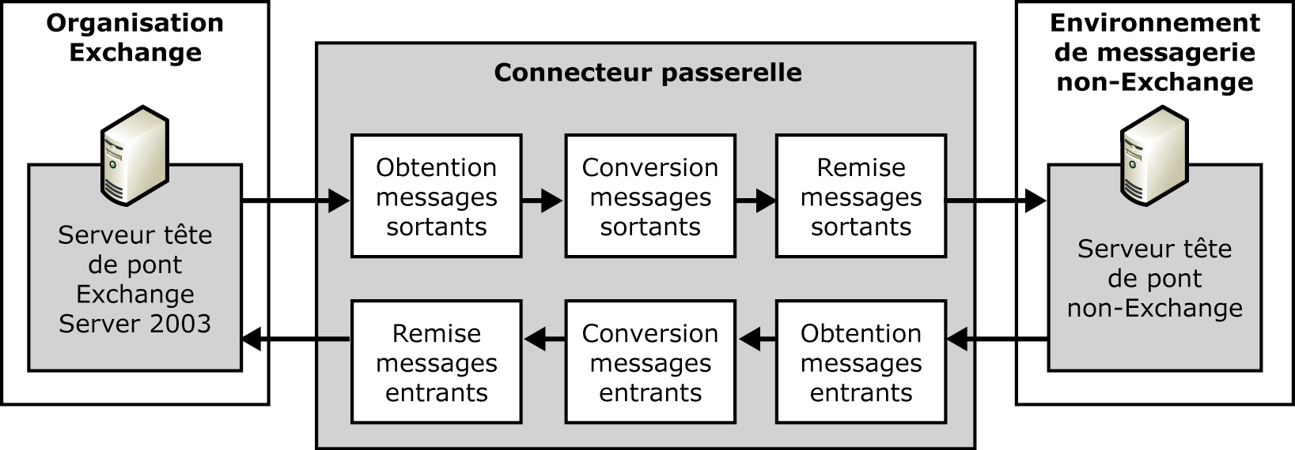
Figure 8.1 Transfert de messages au moyen d'un connecteur MAPI
Le transfert de messages à partir d'un système de messagerie non-Exchange et vers celui-ci fait intervenir les étapes suivantes :
- Le transfert de messages commence par l'obtention de messages à partir du système source. Les connecteurs MAPI utilisent MAPI pour récupérer les messages à partir d'Exchange. Côté non-Exchange du transfert de messages, la récupération des messages repose sur les interfaces de programmation fournies par le système de messagerie non-Exchange, comme l'API cliente Lotus Notes ou la passerelle API Novell GroupWise.
- L'étape suivante du processus de transfert de messages concerne la conversion des messages au format du système de messagerie cible. Cette étape comporte le mappage d'adresses et la traduction des formats des messages MAPI en formats non-Exchange, et inversement.
- La dernière étape du processus de transfert de messages porte sur la remise des messages convertis au format du système cible. Là encore, les connecteurs EDK recourent à MAPI pour la remise des messages à la banque Exchange. Côté non-Exchange du transfert de messages, une interface de programmation propriétaire, telle que l'API cliente Lotus Notes ou la passerelle API Novell GroupWise, est utilisée pour réaliser le transfert.
- Synchronisation d'annuaire La synchronisation d'annuaire est la deuxième plus importante des tâches accomplies par les connecteurs MAPI. La synchronisation d'annuaire est facultative mais très utile, car elle offre à tous les utilisateurs l'accès à des listes d'adresses complètes comprenant les destinataires dans les environnements de messagerie Exchange et non-Exchange. Dans Exchange Server 2003, les informations d'annuaire sont placées dans le service d'annuaire Microsoft® Active Directory®, et la synchronisation d'annuaire est effectuée à l'aide du protocole LDAP (Lightweight Directory Access Protocol) et des interfaces ADSI (Active Directory Service Interfaces).
- Fonctions de prise en charge Le transfert de messages et la synchronisation d'annuaire sont les tâches les plus importantes qu'un connecteur MAPI doit réaliser. Par ailleurs, des fonctions de prise en charge doivent être implémentées afin de renforcer le niveau d'intégration avec Exchange Server 2003. Les fonctions de prise en charge incluent ce qui suit :
- Analyse des performances Les connecteurs MAPI fournissent des compteurs de performance de façon qu'un administrateur puisse créer des rapports d'analyse des performances via l'outil Performance, disponible dans Outils d'administration du menu Démarrer.
- Enregistrement des événements Les connecteurs MAPI assurent le suivi des événements importants (comme les démarrages et les arrêts de services, les conversions de messages et les transferts de messages), en fonction de divers niveaux de diagnostics dans le journal d'événements Applications. L'administrateur peut utiliser l'outil Observateur d'événements, disponible dans Outils d'administration, pour déterminer si le connecteur fonctionne correctement. Le journal d'événements Applications est une source d'informations essentielle quand il s'agit de résoudre des problèmes liés au transfert de messages.
- Gestion des erreurs Les connecteurs MAPI informent les expéditeurs des messages des problèmes de transfert par le biais de notifications d'état de remise. Par exemple, un connecteur envoie un rapport de non-remise à l'expéditeur du message si le connecteur ne peut pas gérer le cas d'un destinataire en raison d'une adresse incorrecte.
- Suivi des messages Les connecteurs MAPI assurent le suivi des informations sur les messages qui transitent par le connecteur dans les fichiers journaux de suivi des messages d'Exchange Server 2003, de façon qu'un administrateur puisse analyser le chemin complet qu'emprunte un message entre le serveur de l'expéditeur et le point auquel le message quitte l'organisation Exchange. Pour les messages entrants, le suivi des messages commence quand les messages atteignent le connecteur MAPI et pénètrent dans l'organisation Exchange. Par défaut, le suivi des messages n'est pas activé. Vous devez activer cette fonction sur chaque serveur pour lequel vous souhaitez effectuer le suivi des messages, ou utiliser une stratégie de serveur. Dans le Gestionnaire système Exchange, dans les Propriétés du serveur ou de la stratégie de serveur, sélectionnez l'onglet Général, puis activez la case à cocher Activer le suivi des messages.

Composants des connecteurs
Les connecteurs MAPI sont constitués de divers composants qui permettent une intégration parfaite avec Exchange Server 2003. Parmi ces composants figurent les objets de configuration dans Active Directory qui contiennent les paramètres spécifiques des connecteurs et les applications de connecteur à proprement parler qui se chargent de la conversion et du transfert des messages. Les connecteurs MAPI sont également livrés avec des composants logiciels enfichables MMC (Microsoft Management Console), qui s'intègrent avec le Gestionnaire système Exchange de façon à vous permettre d'effectuer des tâches de configuration système à l'aide d'une interface utilisateur unifiée.
Les connecteurs MAPI incorporent les composants suivants :
- Service Connecteur En principe, les connecteurs MAPI sont implémentés en tant que services Microsoft Windows® qui s'exécutent directement sur le serveur tête de pont Exchange Server 2003. Par conséquent, ils démarrent automatiquement au démarrage du serveur et s'exécutent dans le cadre de leur propre contexte de sécurité. Dans Exchange Server 2003, tous les services, notamment les services des connecteurs MAPI, utilisent le compte LocalSystem, comme expliqué au chapitre 2, « Dépendances des services Exchange Server 2003 », plus haut dans ce guide.
Remarque Les composants du connecteur peuvent s'exécuter directement sur un serveur exécutant Exchange Server 2003 ou sur un ordinateur séparé qui communique avec Exchange Server 2003 via le réseau. Le système de messagerie non-Exchange est généralement accessible via le réseau informatique, bien les performances du connecteur puissent s'améliorer si le système de messagerie non-Exchange est local au serveur du connecteur. Par exemple, il est possible d'exécuter à la fois Exchange Server 2003 et Lotus Domino sur le même serveur.
- DLL de conversion Les connecteurs MAPI peuvent inscrire des DLL de conversion auprès de l'infrastructure Exchange Server 2003 pour la traduction des messages, de façon que le code de traduction approprié soit appelé lorsque le connecteur convertit des messages entrants ou sortants. Ces DLL doivent être inscrites dans le Registre, sous la clé HKEY_LOCAL_MACHINE\Software\Classes\MAPI Conversions. Il faut alors qu'une sous-clé soit présente pour chaque DLL de conversion. Le nom de la sous-clé de DLL doit correspondre au nom du fichier DLL. Ces DLL doivent être installées dans le répertoire \System32 du serveur tête de pont. Chaque clé de DLL contient une sous-clé pour chaque point d'entrée dans une DLL de conversion, que le moteur de conversion utilise pour effectuer la conversion.
Remarque Les DLL de conversion sont des composants en option. Le code d'exécution des conversions de messages peut également être incorporé directement dans un connecteur MAPI, auquel cas les DLL de conversion ne sont pas utilisées. Par exemple, le connecteur pour Lotus Notes et le connecteur pour Novell GroupWise ne font pas appel aux DLL de conversion. Les mécanismes que ces connecteurs sollicitent pour réaliser les conversions de messages sont passés en revue dans des sections ultérieures de ce chapitre.
- DLL de génération d'adresses proxy Les adresses proxy sont des adresses non-Exchange que le service de mise à jour de destinataire affecte à des objets de destinataire Exchange dans Active Directory. Les utilisateurs non-Exchange peuvent ainsi envoyer des messages électroniques aux utilisateurs Exchange, et inversement. Par exemple, l'utilisateur Exchange Pierre Lopez peut avoir comme adresse de messagerie proxy NOTES : Pierre@Exchange. Un utilisateur Lotus Notes peut ensuite utiliser cette adresse électronique pour envoyer un message à Pierre. Dans un environnement Lotus Notes, Pierre apparaît comme un utilisateur dans un domaine étranger Lotus Notes appelé Exchange, qui est associé au connecteur pour Lotus Notes. Par conséquent, Lotus Notes achemine le message adressé à Pierre@Exchange vers le connecteur pour Lotus Notes. Lorsque le connecteur pour Lotus Notes récupère le message, le connecteur effectue une traduction d'adresse et remplace l'adresse (proxy) Lotus Notes de l'utilisateur Exchange par l'adresse Exchange effective (l'adresse X.500 de l'utilisateur, comme indiqué dans l'attribut legacyExchangeDN). Le connecteur pour Lotus Notes remplace également les informations d'adresse Exchange de Pierre par les informations d'adresse proxy Lotus Notes dans tous les messages sortants destinés à Lotus Notes. Le format d'adresse natif Exchange Server 2003 est SMTP.
Remarque Les utilisateurs Exchange apparaissent généralement dans des systèmes de messagerie non-Exchange en tant que destinataires ordinaires qui existent dans le système de messagerie non-Exchange.
Pour permettre au service de mise à jour de destinataire de générer des adresses proxy dans le format approprié, les connecteurs MAPI doivent installer une DLL de génération d'adresses proxy sur le serveur exécutant Exchange Server 2003. Les DLL d'adresses proxy résident dans des sous-répertoires correspondant aux types d'adresses et aux types de processeurs informatiques, sous \Program Files\Exchsrvr\Address. Ce sous-répertoire est partagé pour l'accès réseau (nom de partage : \\<nom_serveur>\Address), de façon que le service de mise à jour de destinataire puisse accéder aux DLL, même si le connecteur de messagerie est installé sur un autre serveur exécutant Exchange Server. Pour plus d'informations sur le service de mise à jour de destinataire, reportez-vous au chapitre 3, « Exchange Server 2003 et Active Directory », plus haut dans ce guide.
La figure 8.2 représente un exemple d'adresses proxy que le service de mise à jour de destinataire a affectées à un utilisateur Exchange.
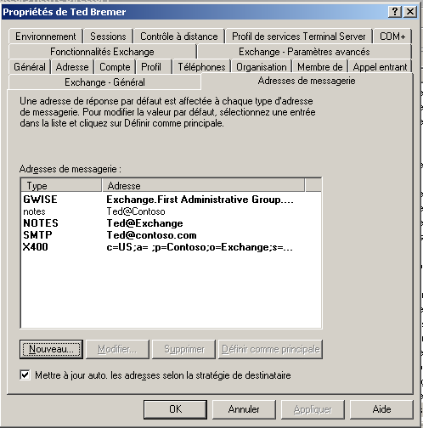
Figure 8.2 Adresses proxy pour un utilisateur Exchange
Les utilisateurs peuvent avoir des adresses proxy principales et secondaires. Par exemple, la figure 8.2 représente une adresse proxy secondaire Lotus Notes pour Pierre. L'adresse proxy principale est utilisée en tant qu'adresse de l'expéditeur dans tous les messages sortants destinés au système de messagerie non-Exchange. Les adresses proxy secondaires sont utilisées pour la remise des messages entrants au destinataire approprié dans Exchange Server 2003, quand ces messages ne sont pas envoyés à l'adresse proxy principale. Pour poursuivre avec notre exemple, Pierre peut également recevoir des messages Lotus Notes adressés à Pierre@Contoso.com, car il s'agit de l'adresse proxy NOTES secondaire de Pierre.
Remarque Vous pouvez définir des adresses proxy pour des utilisateurs Exchange dans des stratégies de destinataire dans le Gestionnaire système Exchange. Un utilisateur Exchange ne possède qu'une seule adresse proxy principale par type d'adresse, mais peut avoir plusieurs adresses secondaires. Toutes les adresses proxy (principales et secondaires) doivent être uniques dans l'organisation Exchange. Par exemple, il ne peut pas y avoir deux destinataires Exchange ayant l'adresse proxy NOTES Pierre@Contoso.com.
- Objet addrType Le fait de placer une DLL de génération d'adresses proxy dans un sous-répertoire sous \Program Files\Exchsrvr\Address sur un serveur exécutant Exchange Server 2003 n'amène pas le service de mise à jour de destinataire à générer des adresses proxy pour un type d'adresse particulier. Pour activer un type d'adresse, le connecteur doit également inscrire le type d'adresse qu'il prend en charge dans un objet addrType d'Active Directory. Tous les objets addrType résident dans la partition d'annuaire de configuration d'Active Directory, dans le conteneur Address-Types (Types d'adresses). Vous pouvez afficher le contenu de ce conteneur à l'aide de l'outil ADSI Edit. Vous pouvez également afficher ce conteneur dans les Sites et services Active Directory lorsque vous sélectionnez l'option Afficher le nœud des services du menu Affichage pour afficher le nœud des services. Le chemin d'accès du conteneur Address-Types (Types d'adresses) est \Services\Microsoft Exchange\<nom_organisation_ Exchange>\Addressing\Address-Types. Par défaut, les objets addrType existent pour CCMAIL, GWISE, MS, NOTES, SMTP et X400.
Le tableau 8.1 répertorie les attributs importants des objets addrType.

Tableau 8.1 Attributs des objets addrType
Attributs | Description
Common-Name | Nom commun du Type d'adresse (Address-Type) qui est utilisé pour créer le nom unique de l'objet dans Active Directory.
File-Version | Numéro de version du fichier DLL de génération d'adresses proxy.
proxyGeneratorDLL | Nom de la DLL de génération d'adresses proxy utilisée pour ce type d'adresse. Par exemple, l'objet addrType portant le nom commun NOTES:i386 spécifie une DLL de génération d'adresses proxy appelée Ntspxgen.dll dans cet attribut.
name | Nom du type d'adresse, par exemple NOTES:i386.

- Modèles d'adresses En combinaison avec l'objet addrType, les connecteurs MAPI peuvent également installer des modèles d'adresses et des modèles d'options afin de fournir une interface conviviale qu'un utilisateur peut utiliser pour créer des destinataires personnalisés pour le système de messagerie non-Exchange. Ces modèles décrivent les paramètres d'une boîte de dialogue permettant d'entrer des adresses personnalisées. Les modèles d'adresses fonctionnent avec un programme de syntaxe d'adresse pour convertir les données entrées par l'utilisateur en une chaîne d'adresses proxy. Vous pouvez personnaliser les modèles d'adresses dans le Gestionnaire système Exchange (dans le conteneur Modèles d'adresses, sous Destinataires).
Remarque Les modèles d'adresses et les programmes de syntaxe d'adresse sont des composants de connecteur en option. Le connecteur pour Lotus Notes et le connecteur pour Novell GroupWise n'installent pas ces composants.
- Objet msExchConnector Plus important que les modèles d'adresses est l'objet Connecteur réel que chaque connecteur MAPI doit posséder dans Active Directory. Au démarrage du serveur, le moteur de routage énumère et lit tous les objets msExchConnector à partir de tous les groupes de routage afin d'initialiser la table d'état des liaisons. Ceci est expliqué au chapitre 5, « Architecture de routage des messages », plus haut dans ce guide.
Les objets Connecteur résident dans le conteneur Connecteurs sous leurs groupes de routage, dans le Gestionnaire système Exchange. Un composant logiciel enfichable d'administration correspondant est nécessaire pour configurer les paramètres de l'objet msExchConnector. Les paramètres incluent des attributs spécifiques du type du connecteur, en plus des attributs généraux.
Remarque En plus de l'objet msExchConnector dans Active Directory, des informations de configuration peuvent également être stockées dans la base de données du Registre sur le serveur tête de pont.
Le tableau 8.2 répertorie les attributs généraux importants que tous les connecteurs MAPI ont en commun.

Tableau 8.2 Attributs généraux importants des objets msExchConnector
Attributs | Description
Common name | Représente le nom de l'objet Connecteur dans Active Directory par rapport au conteneur parent.
computerName | Désigne le serveur tête de pont qui exécute le connecteur MAPI. Cet attribut doit correspondre exactement au nom NetBIOS (Network Basic Input/Output System) du serveur tête de pont, sinon le composant logiciel enfichable Afficheur des files d'attente du Gestionnaire système Exchange ne peut pas afficher les files de messages du connecteur.
deliveryMechanism | Identifie le mécanisme de remise qui est utilisé par Exchange Server 2003 pour passer des messages au connecteur MAPI.
distinguishedName | Représente le nom unique de l'objet Connecteur dans Active Directory.
homeMDB | Identifie la banque privée contenant la boîte aux lettres du connecteur.
homeMTA | Identifie l'Agent de transfert des messages (MTA) Exchange chargé de router les messages vers le connecteur MAPI.
legacyExchangeDN | Représente le nom unique de l'objet Connecteur dans l'ancien format d'annuaire Exchange Server 5.5. Cet attribut doit être défini sur l'objet Connecteur pour que l'Afficheur des files d'attente fonctionne.
msExchConnectorType | Identifie le type de connecteur. Par exemple, le type du connecteur pour Lotus Notes est NOTES et le type du connecteur pour Novell GroupWise est GWISE.
name | Représente le nom unique de l'objet Connecteur. Le Gestionnaire système Exchange utilise ce nom en tant que nom affiché de l'objet Connecteur.
objectClass | Identifie le connecteur en tant que msExchConnector et mailGateway. De plus, une classe d'objet spécifique est inscrite pour identifier le type effectif du connecteur. Par exemple, msExchNotesConnector est la classe d'objet du connecteur pour Lotus Notes et msExchGroupWiseConnector est la classe d'objet de l'objet passerelle du connecteur pour Novell GroupWise.  Remarque Pour prendre en charge les attributs spécifiques des connecteurs, les connecteurs MAPI de fournisseurs non-Microsoft doivent étendre le schéma d'Active Directory pour créer une nouvelle classe d'objet. Vous devez représenter les connecteurs MAPI dans Active Directory par des objets d'une classe qui hérite de la classe mailGateway. L'objet mailGateway est, à son tour, une sous-classe de msExchConnector.
routingList | Identifie les espaces d'adressage associés à ce connecteur. Chaque connecteur possède au moins un espace d'adressage associé. Le moteur de routage utilise ces informations pour déterminer les connecteurs possibles d'un message particulier en comparant les adresses des destinataires aux informations d'espace d'adressage disponibles.

- Composant logiciel enfichable d'administration Les connecteurs MAPI doivent ajouter un composant logiciel enfichable d'extension MMC et l'inscrire auprès du Gestionnaire système Exchange, de façon que les administrateurs Exchange puissent configurer l'objet msExchConnector du connecteur dans Active Directory (et le cas échéant les paramètres du Registre) à l'aide d'une interface conviviale. Le connecteur pour Lotus Notes est, par exemple, livré avec un composant logiciel enfichable Connecteur Exchange - Lotus Notes - Lotus, alors que le connecteur pour Novell GroupWise est fourni avec un composant logiciel enfichable Connecteur GroupWise Exchange. Les deux composants logiciels enfichables sont implémentés dans Exadmin.dll, comme expliqué au chapitre 4, « Architecture du Gestionnaire système Exchange », ci-avant dans ce guide.
- Boîte aux lettres du connecteur Lorsqu'un objet msExchConnector est créé dans Active Directory pour un connecteur MAPI, Exchange Server 2003 crée une boîte aux lettres spéciale pour le connecteur dans la banque des boîtes aux lettres qui est spécifiée dans l'attribut homeMDB de l'objet msExchConnector. La banque Exchange crée cette boîte aux lettres spéciale sur le serveur tête de pont lorsque le service Connecteur est lancé pour la première fois ou lorsque le premier message est routé vers le connecteur. Cette boîte aux lettres inclut les files des messages entrants et sortants du connecteur MAPI, nommées MTS-IN et MTS-OUT, et peut-être d'autres dossiers, appelés Badmail, ReadyIn et ReadyOut, Deferred Action, Spooler Queue et Temp, que le connecteur peut utiliser pendant le traitement des messages. Le connecteur pour Lotus Notes et le connecteur pour Novell GroupWise placent, par exemple, les messages endommagés dans le dossier Badmail. L'utilisation de dossiers supplémentaires, en plus de MTS-IN et de MTS-OUT, dépend de l'implémentation réelle du connecteur.
Remarque Une boîte aux lettres de connecteur doit, au minimum, avoir un dossier MTS-IN et un dossier MTS-OUT.

Transfert de messages en direction et en provenance d'Exchange Server 2003
Tandis que les processus qui communiquent avec le système de messagerie non-Exchange sont spécifiques à chaque type de connecteur, tous les connecteurs EDK utilisent MAPI pour accéder à leurs boîtes aux lettres de connecteur dans la banque Exchange. Comme illustré à la figure 8.3, le MTA Exchange place les messages adressés au système de messagerie non-Exchange dans le dossier MTS-OUT, alors que le connecteur MAPI place dans le dossier MTS-IN les messages entrants qu'il a récupérés et convertis à partir du système de messagerie non-Exchange. Le MTA Exchange est décrit en détail au chapitre 7, « Architecture du transport X.400 », plus haut dans ce guide.
Remarque Dans la mesure où les files de messages des connecteurs sont toujours disponibles, les connecteurs MAPI sont toujours marqués en tant que STATE_UP dans la table d'état des liaisons et le MTA Exchange continue de délivrer des messages à un connecteur MAPI même si le service Connecteur n'est pas en cours d'exécution. Cette situation peut se traduire par la collecte de nombreux messages dans la file de messages MTS-OUT.
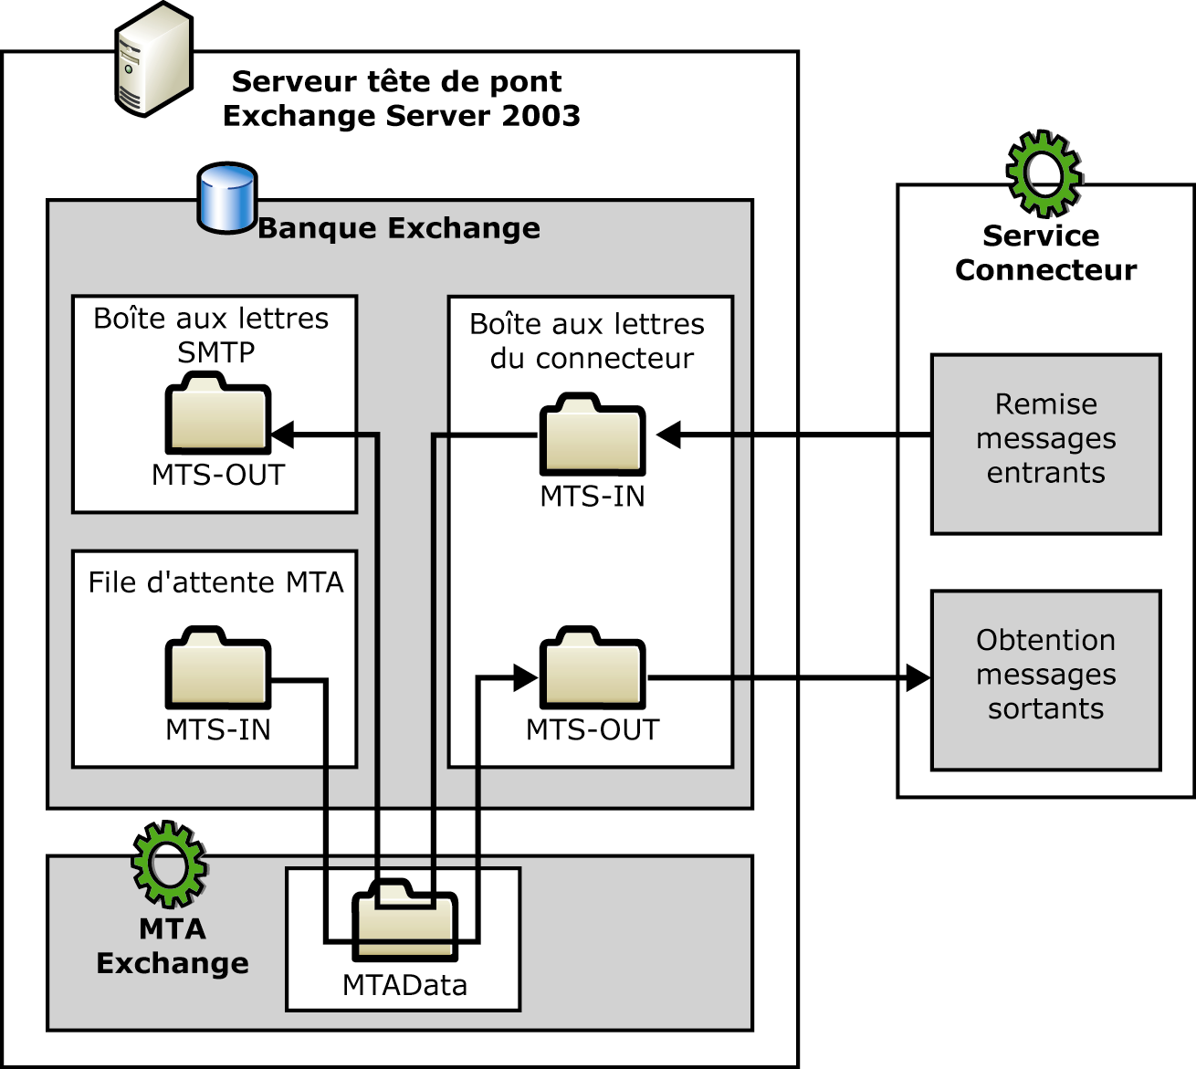
Figure 8.3 Files d'attente des connecteurs dans la banque Exchange

Transfert des messages sortants
Pour transférer des messages vers un système de messagerie non-Exchange, Exchange Server 2003 exécute les étapes suivantes :
- Un utilisateur Exchange envoie un message à un utilisateur non-Exchange. Le message est passé au service SMTP pour routage et transfert.
- Le service SMTP catégorise et achemine le message, comme décrit au chapitre 5, « Architecture de routage des messages », plus haut dans ce guide. Dans la mesure où ce message est destiné à un utilisateur non-Exchange, le moteur de routage affecte le message à l'agent MTA Exchange. Le MTA Exchange est responsable des connecteurs MAPI vers les systèmes de messagerie non-Exchange.
- Le service SMTP passe le message à l'agent MTA Exchange via la banque Exchange. Le MTA Exchange place le message dans une file de messages interne, qu'il gère séparément de la banque Exchange sur le système de fichiers (\Program Files\Exchsrvr\Mtadata).
- Le MTA Exchange communique avec le moteur de routage dans le sous-système de transport SMTP via MTARoute.dll afin de déterminer le connecteur MAPI cible.
- Le moteur de routage identifie, selon les espaces d'adressage, le connecteur MAPI qui gère le destinataire et retourne ces informations au MTA Exchange.
- Le MTA place le message dans une enveloppe de transfert des messages (MTE, Message Transfer Envelope) et le dépose dans le dossier MTS-OUT du connecteur MAPI cible. L'enveloppe de transfert des messages contient une liste de destinataires auxquels le connecteur MAPI doit remettre le message, plus le message d'origine sous forme de pièce jointe.
Remarque Un connecteur MAPI peut déterminer à quel moment un message sortant arrive dans son dossier MTS-OUT en interrogeant régulièrement la boîte aux lettres du connecteur ou en attendant un événement de type Notification de la part de la banque Exchange qui signale un nouveau message sortant.

Transfert des messages entrants
Côté Exchange d'un transfert de message, la remise du message entrant implique moins d'étapes qu'un transfert de message sortant. Lorsqu'un connecteur MAPI place un message entrant dans le dossier MTS-IN, le MTA Exchange passe le message directement au sous-système de transport SMTP pour catégorisation, routage et remise, sans effectuer le routage lui-même.
Le transfert des messages entrants implique les étapes suivantes :
- Le connecteur MAPI reçoit un message du système de messagerie non-Exchange, réalise la traduction d'adresse pour les destinataires prévus, convertit le message au format MAPI, puis place le message dans son dossier MTS-IN dans la banque Exchange.
- Le MTA Exchange analyse une propriété de message spéciale qui est définie uniquement lorsque le message provient du service SMTP. Dans la mesure où cet indicateur est manquant, le MTA reconnaît que le message ne provient pas du service SMTP local, qui indique qu'il s'agit d'un message entrant pour lequel le MTA Exchange n'a pas besoin d'effectuer de routage. Le MTA place le message directement dans le dossier MTS-OUT du service SMTP.
- Le pilote de banque Exchange place le message dans la file d'attente de pré-traitement et le sous-système de transport SMTP catégorise, route et remet le message, comme décrit aux chapitres 5, « Architecture de routage des messages », et 6, « Architecture du transport SMTP », plus haut dans ce guide.

Profils MAPI pour les connecteurs MAPI
Similaires aux clients MAPI types, tels que Microsoft Office Outlook®, les connecteurs MAPI requièrent un profil MAPI pour accéder à leur boîte aux lettres de connecteur. Le profil MAPI définit les paramètres que le sous-système MAPI utilise pour communiquer avec la banque Exchange. Les connecteurs MAPI utilisent la fonction MAPILogonEx pour créer le profil requis dynamiquement et sans avoir besoin d'un client MAPI sur le serveur. Pour obtenir des informations détaillées sur la manière de créer des profils MAPI de manière dynamique, consultez l'article 306962 de la Base de connaissances Microsoft, « COMMENT FAIRE : Créer des profils MAPI sans installer Outlook » (http://support.microsoft.com/default.aspx?scid=kb;fr;306962).
Les profils MAPI sont conservés dans le Registre, dans la ruche HKEY_USERS. Plusieurs sous-clés existent sur un serveur tête de pont, selon les identificateurs de sécurité (SID, Security IDentifiers) des comptes système et des comptes d'utilisateur que le serveur actif traite et que les administrateurs utilisent pour se connecter au système. Dans Exchange Server 2003, les connecteurs MAPI doivent s'exécuter dans le contexte du compte LocalSystem, qui possède le SID S-1-5-18. Par conséquent, vous pouvez trouver le profil MAPI d'un connecteur MAPI à l'emplacement suivant : HKEY_USERS\S-1-5-18\Software\Microsoft\Windows NT\CurrentVersion\Windows Messaging Subsystem\Profiles. Par exemple, si vous avez installé et démarré le connecteur pour Novell GroupWise sur un serveur tête de pont appelé Serveur01, vous pouvez trouver une sous-clé appelée SERVEUR01-LME-GWISE V5.5 sous la clé Profiles.
Il est possible de copier le profil du connecteur de la sous-clé de l'administrateur actuellement connecté, puis d'utiliser un outil MAPI de bas niveau pour ouvrir la boîte aux lettres du connecteur. Mdbvu32.exe est ce type d'outil MAPI de bas niveau, téléchargeable sur le site Web Téléchargements Exchange Server 2003 (http://go.microsoft.com/fwlink/?LinkId=25097).
Le fichier Information Store Viewer.doc fourni avec l'outil en question contient des informations détaillées sur la façon d'utiliser l'outil Mdbvu32.exe. La figure 8.4 représente l'outil Mdbvu32.exe en action. Vous pouvez visualiser tous les dossiers système qui se trouvent dans la boîte aux lettres du connecteur.
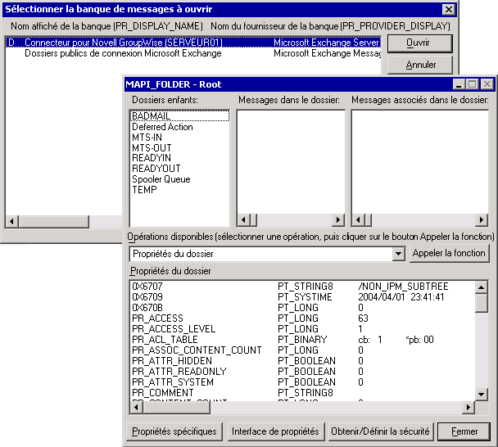
Figure 8.4 Dossiers système dans une boîte aux lettres de connecteur
Avertissement Une modification incorrecte du Registre peut entraîner des problèmes graves dont la résolution peut impliquer la réinstallation du système d'exploitation. Les problèmes résultant d'une modification incorrecte du Registre peuvent même ne pas avoir de solution. Avant de modifier le Registre, sauvegardez toutes les données utiles.
Pour ouvrir une boîte aux lettres de connecteur à l'aide de Mdbvu32.exe, vous devez effectuer les opérations suivantes :
- Veillez à démarrer le connecteur MAPI, si ce n'est déjà fait.
- Ouvrez Regedit et recherchez la sous-clé du connecteur sous HKEY_USERS\S-1-5-18\Software\Microsoft\Windows NT\CurrentVersion\Windows Messaging Subsystem\Profiles.
- Cliquez avec le bouton droit sur la clé qui représente le profil MAPI du connecteur et sélectionnez Export. Par exemple, exportez la clé SERVEUR01-LME-GWISE V5.5 si vous voulez examiner les files de messages du connecteur pour Novell GroupWise.
- Exportez la clé vers un fichier .reg, puis fermez l'Éditeur du Registre.
- Ouvrez le fichier .reg exporté dans le Bloc-notes et remplacez tous les occurrences de HKEY_USERS\S-1-5-18 par HKEY_CURRENT_USER.
- Enregistrez les modifications et fermez le Bloc-notes.
- Double-cliquez sur le fichier .reg, puis, dans la boîte de dialogue qui vous informe que vous êtes sur le point d'importer des paramètres dans le Registre, cliquez sur Yes. Dans la boîte de dialogue qui vous informe que cette étape est terminée, cliquez sur OK.
- Assurez-vous que le compte d'administrateur avec lequel vous travaillez n'est pas membre du groupe Administrateurs de l'entreprise ou Administrateurs de domaines. Temporairement, ajoutez votre compte au groupe Serveurs de domaine Exchange pour obtenir des autorisations d'accès à la boîte aux lettres du connecteur.
- Démarrez Mdbvu32.exe, puis, dans la boîte de dialogue MAPILogonEx, cliquez sur OK.
- Dans la boîte de dialogue Choix d'un profil, sélectionnez le profil MAPI du connecteur, par exemple SERVEUR01-LME-GWISE V5.5, puis cliquez sur OK.
- Dans le menu MDB, sélectionnez OpenMessageStore. Dans la boîte de dialogue Select Message Store To Open (Sélectionner la banque de messages à ouvrir), vérifiez que le connecteur MAPI est sélectionné, puis cliquez sur Open (Ouvrir).
- Dans le menu MDB, sélectionnez Open Root Folder (Ouvrir le dossier racine), et dans la boîte de dialogue MAPI_FOLDER - Root, double-cliquez sur le dossier système que vous voulez examiner, par exemple MTS-IN.
- Fermez Mdbvu32.exe et supprimez le compte du groupe Serveurs de domaine Exchange.

Conversion des messages
Lorsqu'un connecteur MAPI récupère un message de la boîte aux lettres du connecteur, il doit convertir le message du format MAPI au format du système de messagerie cible avant de transférer le message. Le connecteur doit également convertir les messages entrants du format du système de messagerie non-Exchange au format MAPI avant de les placer dans son dossier MTS-IN. La conversion des messages implique les deux processus distincts suivants :
- Traduction des adresses Le connecteur MAPI doit réaliser la traduction d'adresse pour l'expéditeur du message et tous les destinataires d'un message, de façon que le message soit passé au système de messagerie cible avec des informations d'adresse correctes dans les formats pris en charge.
- Traduction des messages La traduction des messages désigne le processus par lequel un connecteur passerelle convertit des messages du format de message MAPI au format de message du système non-Exchange. Cette traduction repose sur les informations de classe des messages et concerne les messages aussi bien entrants que sortants.

Traduction des adresses
Le connecteur MAPI doit effectuer une traduction d'adresse pour tous les messages entrants et sortants. Les trois listes de destinataires suivantes sont associées à chaque message que gère le connecteur MAPI :
- Liste de destinataires d'origine La liste de destinataires du message même contient tous les destinataires auxquels le message est adressé. Certains de ces destinataires peuvent avoir leur boîte aux lettres sur le serveur Exchange local, sur un autre serveur dans l'organisation Exchange ou sur un système de messagerie qui n'est pas associé au connecteur. Dans Exchange Server 2003, la liste de destinataires d'origine est traitée par le sous-système de transport SMTP. Le même principe s'applique aux messages entrants. Un message peut être adressé à des destinataires sur d'autres serveurs dans le système de messagerie non-Exchange, en plus des utilisateurs Exchange.
- Liste de destinataires envoyée au MTA Le sous-système de transport SMTP passe un message uniquement au MTA, si le message contient des destinataires auxquels le MTA doit remettre le message directement par l'entremise des appels de procédure distante (RPC, Remote Procedure Calls), d'un connecteur X.400 ou d'un connecteur MAPI. La liste des destinataires que le sous-système SMTP passe au MTA peut inclure tous les destinataires ou uniquement un sous-ensemble de la liste d'origine. Par exemple, si un utilisateur envoie un message à un autre utilisateur sur le même serveur Exchange et à un utilisateur Lotus Notes, le sous-système de transport SMTP remet le message directement à l'utilisateur Exchange, mais passe une autre instance du message destiné à l'utilisateur Lotus Notes au MTA Exchange.
- Liste de destinataires sur l'enveloppe de transfert des messages Le MTA Exchange passe au connecteur MAPI uniquement les messages que celui-ci doit transférer. Lorsque le MTA Exchange passe un message à un connecteur MAPI, il crée une enveloppe de transfert des messages (MTE, Message Transfer Envelope) à laquelle le MTA ajoute le message d'origine en tant que pièce jointe. Le MTA contient des informations sur les destinataires auxquels le connecteur doit remettre le message. Le MTA Exchange doit remettre un message à l'aide de plusieurs connecteurs. En l'occurrence, il s'agit d'un connecteur particulier qui n'est pas responsable de tous les destinataires dans la liste que le sous-système de transport SMTP a passée au MTA.
Le tableau 8.3 répertorie les éléments de l'enveloppe MTE.

Tableau 8.3 Propriétés de l'enveloppe de transfert des messages
Propriétés | Description
Propriétés par message | Nombre de ces propriétés sont des propriétés MAPI natives qui définissent la date et l'heure auxquelles le message est parvenu au connecteur, l'ID d'entrée du message, l'ID de l'objet, les informations concernant l'expéditeur et les informations de traçage.  Les informations de traçage indiquent le chemin suivi par le message. Chaque fois que le MTA Exchange route un message, il ajoute au message le code pays/région, le domaine de gestion administratif (ADMD, Administrative Management Domain) et le domaine de gestion privé (PRMD, Private Messaging Domain) du domaine local. Le MTA ajoute également l'horodateur et un indicateur d'action qui signale que le message a été développé, redirigé, relayé ou rerouté. Les informations de traçage sont critiques pour empêcher le transfert de messages en boucle.
Propriétés par destinataire | Pour chaque destinataire qui figure dans la table des destinataires de l'enveloppe MTE, ces propriétés indiquent le type de destinataire, si la notification d'état de remise est demandée pour le destinataire, si l'expéditeur du message demande que le MTA joigne une adresse de transfert physique pour un destinataire, si l'expéditeur du message demande un accusé de réception de remise et si des codes de diagnostic peuvent être utilisés dans le cadre d'un rapport de non-remise.
Propriétés des pièces jointes | Ces propriétés MAPI identifient le type d'objet joint et spécifient le mode d'accès au contenu de la pièce jointe.

Adresses proxy et adresses One-Off
La traduction d'adresse pour les expéditeurs et les destinataires des messages repose sur l'emploi d'adresses proxy. Tous les utilisateurs Exchange doivent avoir une adresse proxy du type requis, de façon que le connecteur MAPI puisse effectuer une recherche dans Active Directory et insérer l'adresse non-Exchange correcte dans l'enveloppe du message sortant. Pour les messages entrants, la traduction est effectuée dans le sens opposé.
Si les informations relatives à l'adresse d'un expéditeur ou d'un destinataire non-Exchange ne figurent pas dans Active Directory, le connecteur MAPI doit créer des adresses One-off pour ces utilisateurs. Le terme « One-off » signifie qu'un objet est utilisé une seule fois et n'a pas de caractère permanent. Les adresses One-off sont utilisées dans un seul message et ne sont pas réutilisées dans d'autres messages. Le format d'adresse One-off est défini par MAPI, de la façon suivante : Display name[Address type:E-mail address], comme Pierre Lopez[NOTES:Pierre@Exchange].
Les adresses One-off peuvent également être utilisées pour encapsuler des adresses non-Exchange. Par exemple, si un utilisateur envoie un message à un utilisateur Lotus Notes et à un utilisateur sur Internet, ce dernier peut ne pas avoir un objet de destinataire dans Active Directory avec une adresse proxy NOTES, auquel cas le connecteur pour Lotus Notes ne peut pas mapper l'utilisateur Internet directement et doit encapsuler l'adresse SMTP dans une adresse NOTES One-off afin de s'assurer que tous les destinataires spécifiés dans le message Lotus Notes sortant apparaissent dans le système non-Exchange sous un format pris en charge.

Problèmes liés au mappage des adresses
Si un connecteur MAPI ne peut pas mapper l'adresse de l'expéditeur ou une adresse de destinataire, il doit effectuer les tâches suivantes :
- Adresse de l'expéditeur Si le connecteur MAPI ne peut pas convertir l'adresse Exchange d'un expéditeur en un format non-Exchange, il doit générer un rapport de non-remise. Le connecteur doit marquer comme non livré chaque destinataire du message que le connecteur doit gérer. Cela se produit car le connecteur ne peut pas gérer une adresse de retour pour les réponses au message. Le rapport de non-remise est retourné à l'expéditeur du message pour signaler qu'aucun destinataire n'a été joint.
- Adresse du destinataire dans le système cible Si le connecteur MAPI ne peut pas déterminer l'adresse d'un destinataire que le connecteur doit gérer, le connecteur doit générer un rapport de non-remise pour ce destinataire afin d'informer l'expéditeur du message que le message n'a pas pu atteindre tous les destinataires prévus.
- Adresse du destinataire qui n'est pas dans le système cible Si le connecteur MAPI ne peut pas déterminer l'adresse d'un destinataire qu'il n'est pas tenu de gérer (par exemple, un destinataire dans un système de messagerie qui n'est pas connecté par ce connecteur), le connecteur ne génère pas de rapport de non-remise. Le connecteur doit conserver autant d'informations concernant l'adresse que possible, en utilisant l'encapsulation des adresses. Le connecteur doit également supprimer le destinataire du message, ou placer les informations concernant le destinataire dans un champ texte uniquement.

Conversion des messages
Exchange Server 2003 utilise les classes de message pour définir les propriétés que contient un message, le type d'informations que véhicule le message, et comment le message peut être géré. À chaque classe de message correspond un ensemble de propriétés, et dans la mesure où différentes classes de messages MAPI prennent en charge différents ensembles de propriétés, plusieurs algorithmes peuvent être utilisés pour convertir un message MAPI au format de message du système de messagerie non-Exchange. De même, si le format de message du système de messagerie non-Exchange prend en charge ses propres classes de message, des algorithmes de traduction distincts sont nécessaires pour gérer ces classes de message.
Pour gérer une classe de message, le connecteur convertit les messages sortants au format approprié (lorsque le système de messagerie non-Exchange possède une classe de message analogue) et convertit les messages entrants en une classe de message MAPI appropriée. Le connecteur génère également les diverses classes de message REPORT lorsqu'un message entrant ou sortant l'exige. Outre la gestion d'une classe de message, le connecteur convertit également les pièces jointes des messages.
Le tableau 8.4 répertorie les classes de message que les connecteurs MAPI doivent gérer.

Tableau 8.4 Classes de message que les connecteurs MAPI doivent gérer
Classe de message | Description
ENVELOPE.{Message Class} | Le MTA contenant le message. La classe de message standard qui est incluse dans l'enveloppe MTE est IPM.NOTE. Cet objet de message peut être ouvert à l'aide de l'interface Imessage MAPI.  Remarque Outre la classe de message ENVELOPE, les connecteurs MAPI doivent gérer les classes de message standard, comme IPM.NOTE, qui sont incluses dans l'enveloppe MTE pour effectuer des conversions de messages.
REPORT.{Message Class}.NDR | Il s'agit du rapport de non-remise. Le connecteur MAPI génère un rapport de non-remise si la remise d'un message n'aboutit pas. Par exemple, le connecteur n'est peut-être pas en mesure de déterminer les adresses d'un expéditeur de message ou des destinataires requis, ou n'est peut-être pas en situation de se connecter au système de messagerie non-Exchange. Le système de messagerie non-Exchange peut également retourner un rapport de non-remise, car un destinataire spécifié n'existe pas. Le rapport de non-remise est retourné à l'expéditeur d'origine, et le message d'origine et sa liste de destinataires sont inclus dans le rapport de non-remise en tant que pièce jointe de message incorporée.
REPORT.{Message Class}.DR | Rapport de remise. Les rapports de remise sont des rapports facultatifs qui fournissent divers volumes d'informations sur la remise du message d'origine, selon le système de messagerie non-Exchange. Si le système de messagerie non-Exchange ne prend pas en charge les rapports de remise, le connecteur MAPI peut générer un rapport de remise quand il transfère correctement un message vers le système de messagerie non-Exchange. Ce type de rapport indique à l'expéditeur uniquement que le système de messagerie non-Exchange a accepté le message.
REPORT.{Message Class}.IPNRN | Notification de réception de la note interpersonnelle. Les confirmations de lecture sont des messages de rapport facultatifs, similaires aux rapports de remise. Les confirmations de lecture informent l'expéditeur qu'un destinataire a lu son message. Les confirmations de lecture sont générées par le client de messagerie du destinataire. Certains systèmes de messagerie non-Exchange ne gèrent pas ces rapports.
REPORT.{Message Class}.IPNNRN | Notification de non-réception de la note interpersonnelle. Les rapports de non-lecture sont similaires aux confirmations de lecture, sauf qu'ils informent l'expéditeur qu'un destinataire a supprimé son message sans l'ouvrir. Les rapports de non-lecture sont générés par le client de messagerie du destinataire. Certains systèmes de messagerie non-Exchange ne gèrent pas ces rapports.

Synchronisation d'annuaire
Les connecteurs MAPI, comme le connecteur pour Lotus Notes et le connecteur pour Novell GroupWise, prennent en charge la synchronisation d'annuaire, qui établit une liste d'adresses globale cohérente sur tous les systèmes de messagerie. Les connecteurs MAPI doivent également faire en sorte que les informations d'annuaire restent à jour dans les deux annuaires. Par exemple, si vous modifiez ou supprimez un utilisateur dans le système de messagerie non-Exchange, l'objet de destinataire correspondant doit également être modifié ou supprimé dans Active Directory. Par conséquent, le connecteur MAPI utilise MAPI pour dialoguer avec la banque Exchange, mais il utilise ADSI pour interagir avec Active Directory.
La synchronisation d'annuaire s'articule autour de deux processus séquentiels séparés :
- La synchronisation des destinataires à partir d'un système de messagerie non-Exchange vers Active Directory.
- La synchronisation des destinataires à partir d'Active Directory vers un système de messagerie non-Exchange.

Synchronisation d'annuaire d'un système de messagerie non-Exchange vers une organisation Exchange
La synchronisation d'annuaire d'un système de messagerie non-Exchange vers une organisation Exchange repose sur les processus séquentiels suivants :
- Récupération des informations d'annuaire à partir du système de messagerie non-Exchange Les connecteurs MAPI utilisent les interfaces de programmation que fournit le système de messagerie non-Exchange pour récupérer les informations d'annuaire à partir du système de messagerie non-Exchange. Par exemple, le connecteur pour Lotus Notes utilise l'API cliente Lotus Notes pour réaliser cette étape, alors que le connecteur pour Novell GroupWise utilise les messages de l'administrateur, qu'il transmet à la passerelle API Novell GroupWise.
- Préparation des informations d'annuaire en vue d'une importation dans Active Directory Les connecteurs MAPI créent les types d'objets de destinataire suivants pour les utilisateurs non-Exchange dans Active Directory :
- Comptes d'utilisateurs à extension messagerie désactivés Il s'agit d'un bon choix si les utilisateurs non-Exchange n'ont pas encore intégré l'environnement Active Directory, mais ils l'intégreront après la migration vers Exchange Server 2003.
- Comptes d'utilisateurs à extension messagerie activés Il s'agit d'un bon choix pour les utilisateurs non-Exchange qui travaillent dans votre environnement Active Directory, même s'ils ne possèdent pas de boîte aux lettres Exchange.
- Contacts à extension messagerie Il s'agit d'un bon choix pour les utilisateurs non-Exchange qui ne sont pas, et ne le seront jamais, dans l'environnement Active Directory. Les utilisateurs Internet des systèmes de messagerie externes en sont un exemple.
Le connecteur MAPI peut synchroniser les listes de distribution en tant qu'objets de contact. C'est un avantage car le connecteur n'a pas besoin de gérer des informations relatives à l'appartenance aux listes de distribution dans Active Directory. Cependant, les messages envoyés à une liste de distribution doivent d'abord être transférés vers le système de messagerie existant pour l'extension de la liste de distribution, avant que les messages puissent être remis aux différents destinataires concernés. Si la liste de distribution contient des destinataires qui renvoient aux utilisateurs dans l'organisation Exchange Server 2003, les messages doivent retourner à l'organisation Exchange Server 2003 après l'extension de la liste de distribution. Pour éviter ce transfert de message inutile, vous pouvez choisir de ne pas synchroniser les listes de distribution. Si le nombre de listes de distribution est gérable, vous pouvez créer des groupes à extension messagerie dans Active Directory et y spécifier directement les différents membres. Dans ce cas, Exchange Server 2003 peut procéder immédiatement à l'extension de la liste de distribution, sans avoir à transférer les messages supplémentaires vers le système de messagerie existant. Dans Active Directory, les groupes peuvent contenir tout type d'objets de destinataire, comme les comptes d'utilisateurs, les contacts ou d'autres groupes.
- Importation d'informations d'annuaire dans Active Directory Les connecteurs MAPI utilisent ADSI pour créer des compteurs d'utilisateurs à extension messagerie ou des contacts à extension messagerie. Le connecteur pour Lotus Notes et le connecteur pour Novell GroupWise importent des informations sur les destinataires vers une unité d'organisation cible unique dans Active Directory. L'unité d'organisation cible, où le connecteur MAPI place les objets de destinataire qui sont créés pendant la synchronisation d'annuaire pour les utilisateurs non-Exchange, est également appelée conteneur d'importation. Il ne peut y avoir qu'un seul et unique conteneur d'importation.
Remarque Le compte d'ordinateur du serveur tête de pont Exchange Server 2003 exécutant le connecteur MAPI exige des autorisations pour créer et modifier des destinataires dans le conteneur d'importation sélectionné.
La figure 8.5 illustre le processus général de transfert des informations d'annuaire d'un système de messagerie non-Exchange vers une organisation Exchange.
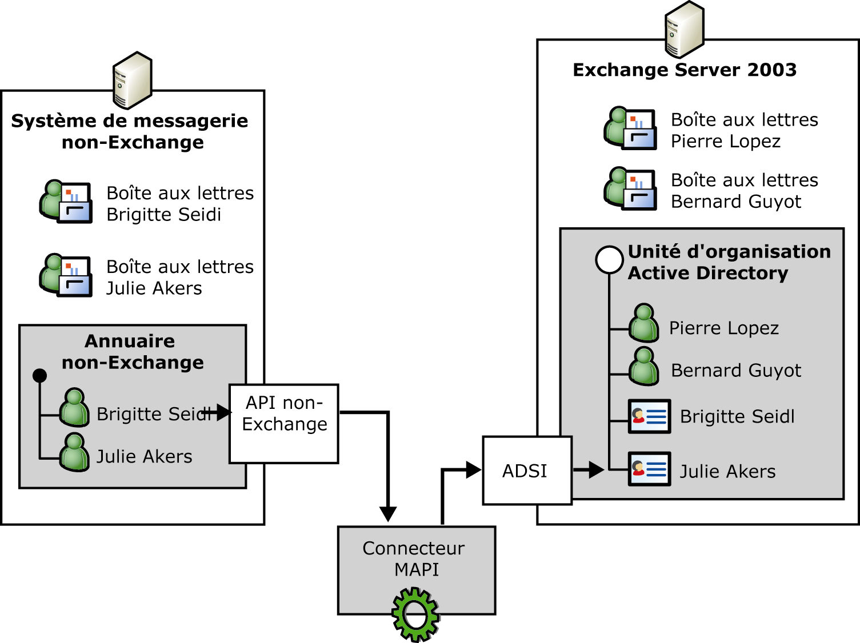
Figure 8.5 Synchronisation d'annuaire d'un système de messagerie non-Exchange vers Active Directory

Synchronisation d'annuaire d'une organisation Exchange vers un système de messagerie non-Exchange
La synchronisation d'annuaire d'une organisation Exchange vers un système de messagerie non-Exchange suit le même principe que la synchronisation d'annuaire d'un système de messagerie non-Exchange vers une organisation Exchange. Le connecteur MAPI doit extraire les informations sur les comptes d'utilisateurs à extension messagerie à partir d'une ou plusieurs unités d'organisation (appelées aussi conteneurs d'exportation) dans Active Directory en utilisant ADSI, traiter les informations, puis importer, mettre à jour ou supprimer les informations dans l'annuaire non-Exchange. Pour que fonctionne la synchronisation d'annuaire Active Directory vers un système non-Exchange, le système de messagerie non-Exchange doit contenir les informations d'annuaire pour les utilisateurs qui se trouvent en dehors du système de messagerie. La plupart des systèmes de messagerie prennent en charge cette fonctionnalité. Par exemple, les utilisateurs Exchange apparaissent dans Lotus Notes en tant qu'utilisateurs dans un domaine étranger Lotus Notes. En plus de l'exportation des comptes d'utilisateurs à extension boîte aux lettres à partir d'Active Directory, les connecteurs MAPI prennent également en charge l'exportation de contacts et de groupes, qui apparaissent alors comme des destinataires Exchange ordinaires dans l'annuaire non-Exchange.
Remarque Le compte d'ordinateur du serveur tête de pont Exchange Server 2003 exécutant le connecteur MAPI exige des autorisations pour l'accès aux informations sur les destinataires et leur lecture dans le conteneur d'exportation sélectionné.
La figure 8.6 illustre le processus général du transfert d'informations d'annuaire d'Active Directory vers un système de messagerie non-Exchange, sur la base d'ADSI et d'API non-Microsoft ou d'outils d'importation, qui placent les objets de destinataire dans l'annuaire non-Exchange. Les API et les outils qu'un connecteur MAPI utilise pour importer des informations d'annuaire vers un annuaire non-Exchange dépendent du système de messagerie non-Exchange. Par exemple, le connecteur pour Lotus Notes effectue l'importation vers l'annuaire dans Lotus Notes à l'aide de l'API cliente Lotus Notes Client, alors que le connecteur pour Novell GroupWise utilise les messages de l'administrateur, qu'il transmet à la passerelle API Novell GroupWise.
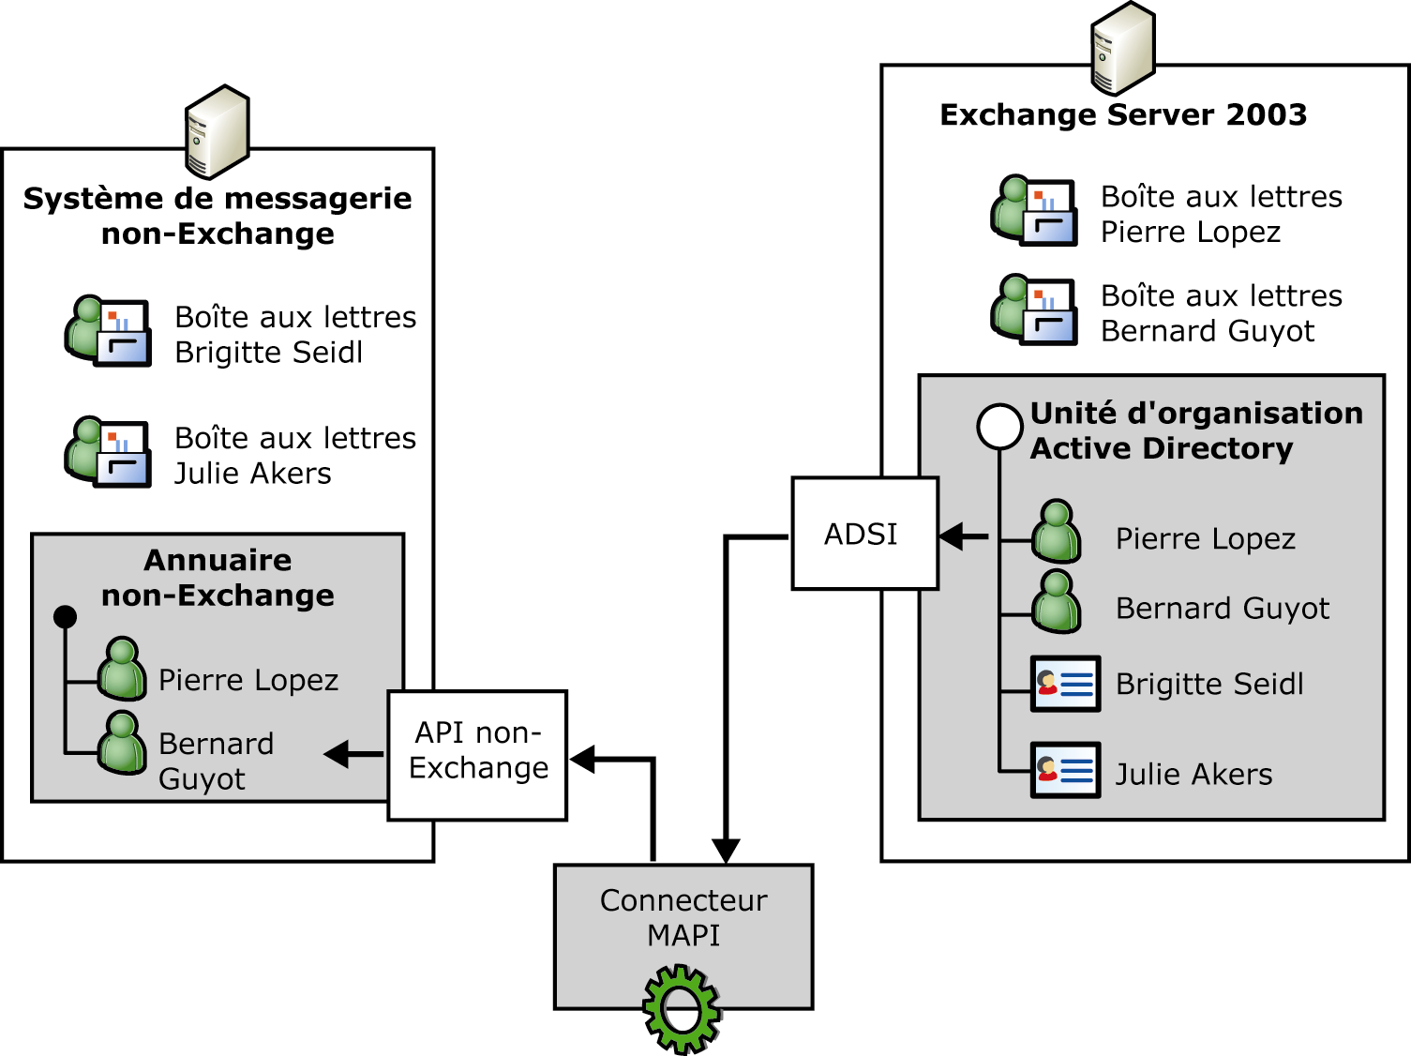
Figure 8.6 Synchronisation d'annuaire d'Active Directory vers un système de messagerie non-Exchange

Architecture du connecteur pour Lotus Notes
Le connecteur pour Lotus Notes peut connecter une organisation Exchange à un réseau Lotus Notes et Lotus Domino. Les versions 3 et 4 de Lotus Notes ainsi que les versions 4.5, 4.6, 5 et 6 de Lotus Domino sont prises en charge avec le Service Pack 1 (SP1) Exchange Server 2003. Ce connecteur MAPI utilise l'API cliente Lotus Notes pour communiquer avec un serveur Lotus Notes ou Lotus Domino. Cela nécessite un client Lotus Notes sur le serveur du connecteur. Une licence octroyée par Lotus Development est nécessaire pour utiliser le logiciel client. Pour plus d'informations sur la manière d'installer et de configurer le connecteur pour Lotus Notes, consultez le guide Exchange Server 2003 Interoperability and Migration Guide (http://go.microsoft.com/fwlink/?LinkId=30730).
Remarque Dans la mesure où le connecteur pour Lotus Notes utilise l'API cliente Lotus Notes pour communiquer avec un serveur Lotus Notes ou Lotus Domino, le connecteur nécessite un ID Notes dédié ayant les autorisations requises pour accéder aux bases de données Lotus Notes.
Le tableau 8.5 répertorie les composants importants du connecteur pour Lotus Notes.

Tableau 8.5 Connecteur pour les composants Lotus Notes
Composant | Description
Boîte aux lettres de connecteur | En tant que connecteur MAPI, le connecteur pour Lotus Notes trouve ses files de messages dans une boîte aux lettres de connecteur dans la banque de boîtes aux lettres par défaut sur le serveur tête de pont. Le nom de la boîte aux lettres est Connecteur pour Lotus Notes (<nom_serveur>), par exemple Connecteur pour Lotus Notes (SERVEUR01).
Service Connecteur | Le principal exécutable du service Connecteur pour Lotus Notes est appelé Dispatch.exe. Il s'agit d'un contrôleur de processus qui est lancé à l'aide des paramètres -cexchconn.ini -nLME-NOTES -pCONTROL-SERVICE -l"C:\Program Files\Exchsrvr\bin" -vLME-NOTES pour répartir les diverses tâches du transfert des messages et de synchronisation d'annuaire entre les autres processus, sur la base des paramètres d'un fichier Exchconn.ini. Exchconn.ini est créé automatiquement, dans le cadre de l'installation et de la configuration du connecteur.  Les composants suivants sont impliqués dans la gestion des informations :  - Dxanotes.dll Ce composant consulte l'annuaire Lotus Domino pour les mises à jour de destinataire. Ce composant transfère également les modifications des informations sur les adresses Exchange vers le carnet d'adresses Lotus Domino/Notes.  - Dxamex.dll Ce composant vérifie Active Directory pour les mises à jour de destinataire. Ce composant transfère également les modifications des informations sur les adresses Lotus Domino/Notes vers Active Directory.  - Lsdxa.exe Il s'agit du gestionnaire d'échange d'annuaire Microsoft Exchange qui contrôle à la fois Dxanotes.dll et Dxamex.dll.  - Lsmexin.exe Ce composant obtient les messages convertis du dossier READYIN dans la boîte aux lettres du connecteur, vérifie la validité des destinataires, puis place les messages dans la file d'attente MTS-IN.  - Lsmexnts.exe Ce composant obtient des messages du dossier READYOUT dans la boîte aux lettres du connecteur, les convertit du format MAPI vers le format Lotus Notes, puis les écrit dans la base de données mail.box sur le serveur Domino.  - Lsmexout.exe Ce composant obtient des messages sortants de la file d'attente MTS-OUT, vérifie Active Directory pour remplacer les informations sur les destinataires cibles par les adresses Lotus Notes correspondantes, puis place les messages dans le dossier READYOUT dans la boîte aux lettres du connecteur.  - Lsntsmex.exe Ce composant télécharge les messages de la base de données Lotus Notes exchange.box, les convertit au format MAPI, puis les place dans le dossier READYIN dans la boîte aux lettres du connecteur.  En plus des processus, le connecteur pour Lotus Notes inclut également le service d'assistance Contrôleur de connexion Microsoft Exchange (Lscntrl.exe), qui peut être utilisé pour arrêter les différents processus du connecteur.  Tous les fichiers résident dans le répertoire \Program Files\Exchsrvr\Bin.
Bases de données Lotus Notes | Le connecteur pour Lotus Notes utilise les bases de données suivantes sur le serveur tête de pont Lotus Notes et Domino :  - Exchange.box Il s'agit de la boîte aux lettres du connecteur dans Lotus Notes et Domino, qui stocke les messages acheminés à partir de Lotus Domino vers Exchange. Vous devez créer un document de domaine étranger pour inscrire l'organisation Exchange en tant que domaine externe dans l'annuaire Lotus Domino et spécifier le nom de la boîte aux lettres du connecteur dans ce document. Tout le courrier acheminé de Lotus Domino vers Exchange Server 2003 est alors envoyé à la boîte aux lettres du connecteur, d'où il est récupéré par le connecteur pour Lotus Notes. Le connecteur exige des autorisations de type Responsable avec des droits de suppression pour récupérer le courrier à partir de cette base de données et exécuter les opérations de maintenance requises pour la base de données.  - Exchange.bad Il s'agit de la boîte aux lettres du connecteur réservée aux messages incorrects que le connecteur pour Lotus Notes utilise pour stocker les messages dont le transfert a échoué vers Exchange Server 2003. Le connecteur exige des autorisations de type Responsable avec des droits de suppression pour déplacer les messages incorrects vers cette base de données et exécuter les opérations de maintenance requises pour la base de données.  - Mail.box Il s'agit de la boîte aux lettres serveur du serveur Lotus Domino. Le connecteur pour Lotus Notes utilise cette boîte aux lettres pour déposer tous les messages provenant d'Exchange Server 2003 et destinés aux boîtes aux lettres Lotus Domino. Le connecteur exige des autorisations de type Déposant pour éliminer des messages et procéder à des opérations de maintenance de la base de données.  - Names.nsf Il s'agit du fichier d'annuaire Lotus Domino par défaut que le connecteur pour Lotus Notes utilise pour la synchronisation d'annuaire. Il est possible de spécifier des carnets d'adresses différents ou supplémentaires pour les domaines Lotus Domino. Le connecteur exige des autorisations de type Éditeur avec les droits de suppression pour effectuer une synchronisation d'annuaire.  De plus, le connecteur pour Lotus Notes peut nécessiter l'accès en lecture aux bases de données Lotus Notes ordinaires afin de convertir les liens documentaires (doclinks) Notes en pièces jointes au format RTF ou en documents OLE.
Banque de connecteurs | Le connecteur Lotus Notes utilise une structure de dossiers sur le système de fichiers pour maintenir les fichiers de contrôle utilisés pendant la synchronisation d'annuaire. Les fichiers de contrôle sont des fichiers de définition de schéma et des fichiers de règles de mappage, qui déterminent la façon dont les attributs d'un annuaire sont mappés dans l'autre annuaire. La banque de connecteurs se trouve dans le répertoire \Program Files\Exchrvr\Conndata.  Vous pouvez modifier les fichiers de définition de schéma et les fichiers de règles de mappage, qui déterminent la façon dont les attributs d'un annuaire sont mappés dans l'autre annuaire :  - AMAP.TBL dans le sous-répertoire \Dxamex Définit les attributs des boîtes aux lettres Exchange à synchroniser.  - AMAP.TBL dans le sous-répertoire \Dxanotes Définit les attributs Lotus Notes à synchroniser.  - MAPMEX.TBL dans le sous-répertoire \Dxanotes Détermine le mappage des attributs d'Exchange Server 2003 vers Lotus Notes.  - MAPNOTES.TBL dans le sous-répertoire \Dxamex Détermine le mappage des attributs de Lotus Notes vers Exchange Server 2003.  Pour des informations détaillées sur la personnalisation de la synchronisation d'annuaire entre Lotus Domino et Exchange Server 2003, consultez l'article 180517 (en anglais) de la Base de connaissances Microsoft, « XFOR: Customizing Directory Synchronization Between Exchange and Notes » (http://go.microsoft.com/fwlink/?linkid=3052&kbid=180517).
Paramètres de Registre | Dans le Registre, les paramètres du connecteur pour Lotus Notes sont stockés à l'emplacement suivant : HKEY_LOCAL_MACHINE\SYSTEM\CurrentControlSet\Services\LME-NOTES.
DLL de génération d'adresses proxy | La DLL de génération d'adresses proxy du connecteur pour Lotus Notes est appelée Ntspxgen.dll et réside dans le répertoire \Program Files\Exchsrvr\address\notes\i386.
Objet addrType | Le nom commun de l'objet addrType du connecteur pour Lotus Notes dans Active Directory est NOTES:i386.
Objet msExchConnector | L'objet msExchConnector du connecteur pour Lotus Notes dans la partition d'annuaire de configuration d'Active Directory contient la plupart des paramètres de configuration du connecteur. Les attributs ci-dessous sont spécifiques de la classe d'objet msExchNotesConnector qui est dérivée des classes d'objet msExchConnector et mailGateway :  - exportCustomRecipients Spécifie si les contacts à extension messagerie sont propagés vers Lotus Notes via la synchronisation d'annuaire.  - msExchServer1AlwaysCreateAs Spécifie comment les objets X.500 sont synchronisés.  - msExchDeliveryOrder Spécifie l'ordre de traitement des messages dans la file d'attente du connecteur. Les options sont FIFO, Priorité (valeur par défaut) et Taille.  - msExchExportDLs Spécifie si les groupes de distribution à extension messagerie sont propagés vers Lotus Notes via la synchronisation d'annuaire.  - msExchPartnerLanguage Spécifie le langage (page de codes) du serveur Lotus Notes et Domino connecté.  - msExchDirsyncSchedule Spécifie les heures auxquelles la synchronisation d'annuaire s'effectue automatiquement.  - msExchDirsyncStyle Spécifie si la synchronisation d'annuaire effectuée est intégrale ou incrémentielle.  - msExchNotesNotesServer Spécifie le nom du serveur Lotus Notes et Domino (au format Notes) que le connecteur utilise comme serveur tête de pont non-Exchange.  - msExchNotesForeignDomain Spécifie le domaine non-Exchange Lotus Notes qui représente l'organisation Exchange.  - msExchNotesRtrMailbox Spécifie le nom de la boîte aux lettres du serveur Lotus Notes et Domino qui est utilisé par le routeur de messagerie Lotus Notes quand le connecteur pour Lotus Notes place les messages sortants dans Lotus Notes. Il s'agit généralement de mail.box.  - msExchNotesConnectorMailbox Spécifie le nom de la boîte aux lettres Lotus Notes où le connecteur pour Lotus Notes récupère les messages de Lotus Notes pour les remettre à Exchange. Il s'agit généralement d'exchange.box.  - msExchNotesLetterhead Spécifie le nom du style d'en-tête Lotus Notes qui est utilisé pour les messages remis à Lotus Notes à partir d'Exchange. La valeur par défaut est texte brut.  - msExchNotesNotesLinks Spécifie comment les liens documentaires Lotus Notes sont convertis en messages vers Exchange. Les options disponibles sont RTF, OLE et URL. La valeur par défaut est RTF.  - msExchNotesNotesINI Spécifie le chemin d'accès complet et le nom du fichier .ini du client Lotus Notes qui est utilisé par le connecteur pour se connecter au serveur Lotus Notes et Domino.  - msExchNotesTargetBook Spécifie le nom du carnet d'adresse et le nom par défaut Lotus Notes vers lesquels les utilisateurs Exchange sont importés.  - msExchNotesSourceBooks Spécifie la liste Nom et carnets d'adresse par défaut Lotus Notes exportés vers Exchange à des fins de synchronisation d'annuaire.  - msExchNotesExportGroups Spécifie si les groupes Lotus Notes sont exportés vers Exchange pendant la synchronisation d'annuaire. La valeur par défaut est TRUE (VRAI).  - msExchNotesExcludeGroups Spécifie une liste de groupes Lotus Notes à exclure de la synchronisation d'annuaire. La valeur par défaut est OtherDomainServers et LocalDomainServers.  - msExchExportContainersLinked Spécifie les noms uniques des unités d'organisation dans Active Directory que le connecteur pour Lotus Notes utilise comme conteneurs d'exportation pour la synchronisation d'annuaire.  - msExchImportContainerLinked Spécifie les noms uniques de l'unité d'organisation dans Active Directory que le connecteur pour Lotus Notes utilise comme conteneur d'importation pour la synchronisation d'annuaire.  - msExchMaintenanceStyle Spécifie le style de maintenance pour ce connecteur.  - msExchConnectorType Spécifie le type de connecteur Exchange. La valeur est NOTES.
Composant logiciel enfichable d'administration | Le composant logiciel enfichable d'extension pour le connecteur pour Lotus Notes s'appelle Connecteur Exchange - Lotus Notes. Ce composant logiciel enfichable étend le nœud du connecteur, que vous pouvez trouver dans le Gestionnaire système Exchange, sous <Nom_Organisation>/Administrative Groups/<Nom_Groupe_Administration>/Routing Groups/<Nom_Groupe_Routage>/Connectors.

Transfert des messages
La figure 8.7 illustre le processus d'envoi de messages d'Exchange Server 2003 vers Lotus Domino.
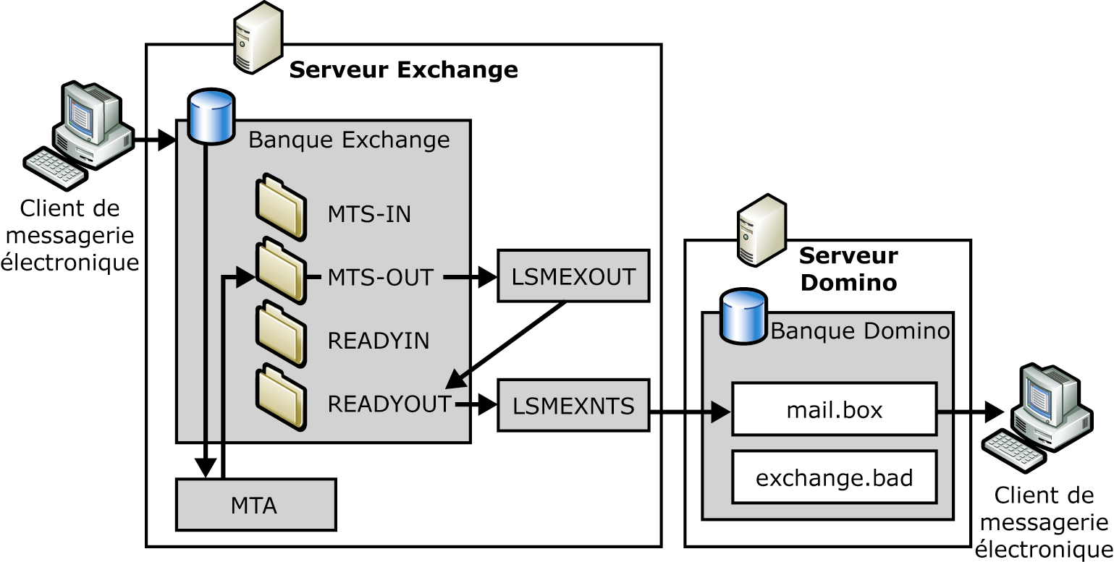
Figure 8.7 Envoi de messages d'Exchange Server 2003 vers Lotus Domino
Le processus de transfert des messages entre Exchange Server 2003 et Lotus Domino repose sur les trois étapes suivantes :
- Exchange 2003 détermine que le destinataire est un utilisateur Lotus Domino (d'après l'adresse cible de l'utilisateur) et envoie le message au MTA.
- Le MTA remet le message au répertoire MTS-OUT, d'où ce message est extrait par le processus LSMEXOUT, qui convertit l'adresse X.400 en une adresse Lotus Domino, puis le remet au répertoire READYOUT.
- Le processus LSMEXNTS convertit le message au format Lotus Domino et le remet pour routage au fichier mail.box sur le serveur Lotus Domino.
La figure 8.8 illustre le processus d'envoi de messages de Lotus Domino vers Exchange Server 2003.
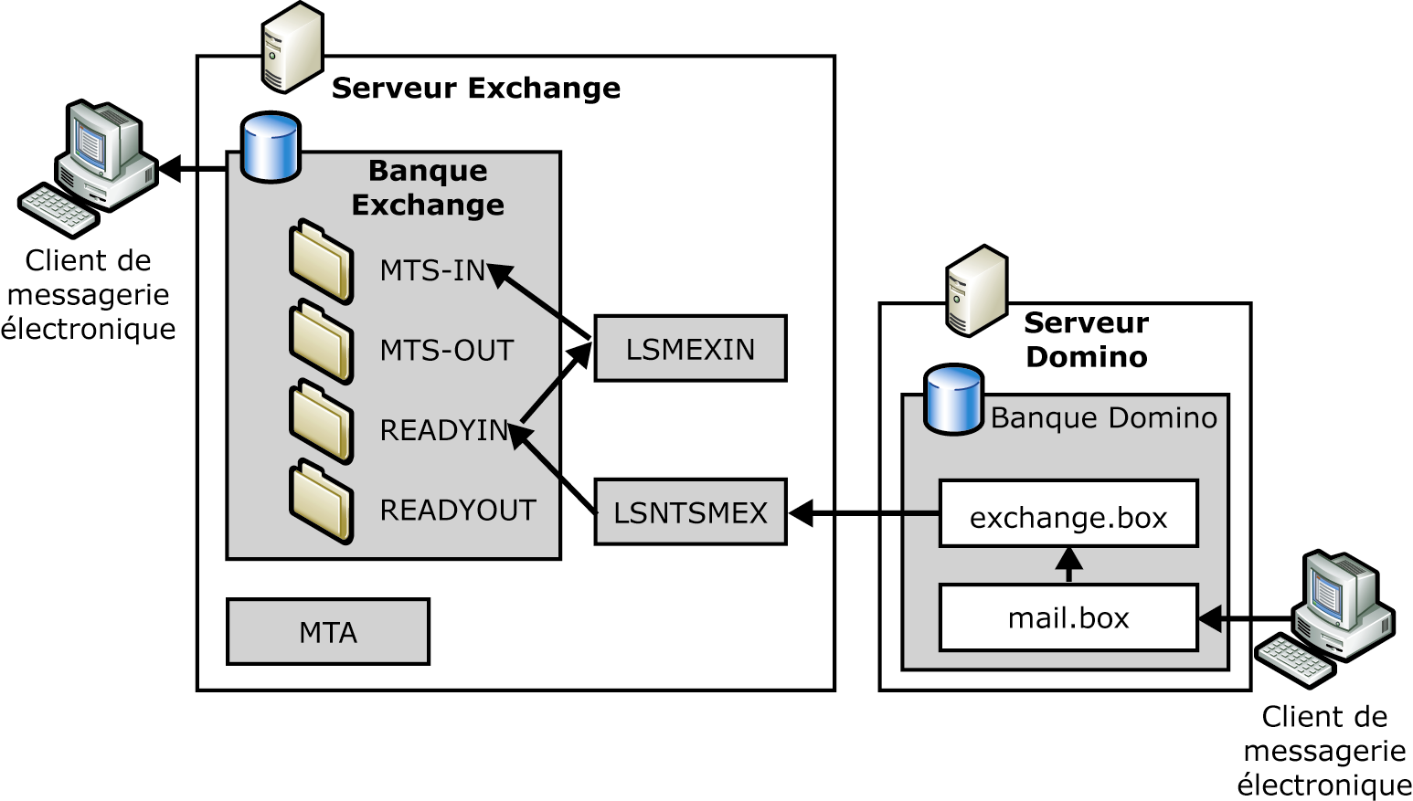
Figure 8.8 Envoi de messages de Lotus Domino vers Exchange Server 2003
Le processus de transfert de messages entre Lotus Domino et Exchange Server 2003 repose sur les trois étapes suivantes :
- Lotus Domino reçoit un message envoyé à un utilisateur Exchange Server 2003 par un utilisateur Lotus Notes et le place dans la base de données mail.box du routeur de messagerie. Le routeur de messagerie identifie le message envoyé à Exchange Server 2003, puis le dépose dans le fichier exchange.box.
- Le connecteur pour Lotus Notes récupère le message de la base de données exchange.box, convertit le message au format Exchange Server 2003 en utilisant le processus LSNTSMEX, puis le remet au dossier READYIN sur le serveur exécutant Exchange Server 2003.
- Le processus LSMEXIN reçoit le message, convertit l'adresse d'une adresse Lotus Domino en une adresse X.400, puis place le message dans le dossier MTS-IN. Le MTA Exchange traite alors le message à partir du dossier MTS-IN et le place dans le dossier MTS-OUT du service SMTP (Simple Mail Transfer Protocol), d'où il est ensuite acheminé.

Conversion des messages
Exchange Server 2003 et Lotus Domino prennent en charge plusieurs types de messages, notamment les demandes de réunion, les tâches, les demandes de tâche et le courrier électronique. Le connecteur pour Lotus Notes prend en charge le mappage de différents types de messages entre Exchange Server 2003 et Lotus Domino. Cependant, la conversion d'un format à l'autre peut entraîner des modifications dans les caractéristiques des messages. Par exemple, certaines fonctionnalités d'un message Lotus Domino, comme la date d'expiration, sont perdues lorsque le message est converti au format Exchange. Les messages qui ne peuvent pas être mappés à un type de message correspondant dans le domaine cible sont convertis en messages électroniques.
Remarque Le connecteur pour Lotus Notes n'est pas conçu pour convertir les messages au format HTML. Si vous planifiez de router des messages au format HTML entre Exchange Server 2003 et Lotus Notes (par exemple, parce que vous voulez router tous les messages en direction et en provenance des destinataires Internet via Exchange Server 2003), pensez à déployer un connecteur SMTP à la place du connecteur pour Lotus Notes.
Le tableau 8.6 illustre comment les différents types de messages sont convertis entre Exchange Server 2003 et Lotus Domino.

Tableau 8.6 Conversion des messages entre Lotus Domino et Exchange Server 2003
Fonctionnalité Exchange Server 2003 | Fonctionnalité Lotus Domino | Lotus Domino vers Exchange Server 2003 | Exchange Server 2003 vers Lotus Domino
Messages électroniques | Messages électroniques | Oui | Oui
Accusé de réception du message | Accusé de réception du message | Oui | Oui
Confirmation de lecture du message | Confirmation de lecture du message | Oui | Oui
Rapport de non-remise | Rapport de non-remise | Oui | Oui
Importance | Importance | Oui | Oui
Boutons de vote | Aucune fonctionnalité | Non | Non
Objet OLE incorporé | Objet OLE incorporé | Oui | Oui
Pièce jointe incorporée | Pièce jointe incorporée | Oui | Oui
Date d'expiration du message | Date d'expiration du message | Non | Non
Aucune fonctionnalité | Réponse de | Non | Non
URL Web | URL Web | Oui | Oui
Aucune fonctionnalité | Zone réactive d'URL | Non | Non
Demandes de réunion | Rendez-vous | Oui | Oui
Réunion acceptée | Réunion acceptée | Oui | Oui
Réunion refusée | Réunion refusée | Oui | Oui
Réunion provisoirement acceptée | Réunion acceptée | Semble acceptée | Semble acceptée
Demande de réunion lue | Demande de réunion lue | Oui | Oui
Demande de réunion remise | Demande de réunion remise | Oui | Oui
Mises à jour de réunions | Mises à jour de réunions | Apparaissent comme de nouvelles demandes réunions contenant le mot « Mis à jour » dans la ligne d'objet | Apparaissent comme de nouvelles demandes réunions contenant le mot « Mis à jour » dans la ligne d'objet
Annulation de réunion | Annulation de réunion | Oui | Oui
Demandes de tâche | Tâches | Les demandes de tâche apparaissent comme des messages électroniques ou des tâches | Les demandes de tâche apparaissent comme des messages électroniques
Demandes de réunion Toute la journée | Aucune fonctionnalité | Non | Apparaissent comme des réunions avec minuit comme heure de début et de fin
Aucune fonctionnalité | Messages téléphoniques | Apparaissent comme des messages électroniques | Non
Autres messages | Autres messages | Apparaissent par défaut comme des messages électroniques | Apparaissent par défaut comme des messages électroniques

Remarque Le connecteur pour Lotus Notes ne prend pas en charge les messages signés ou cryptés.

Conversion du type de message électronique
Les messages électroniques émanant d'Exchange ou de Lotus Domino sont convertis au format du système de messagerie cible. Le connecteur pour Lotus Notes assure également le suivi de la remise des messages en utilisant des rapports de confirmation de remise, des confirmations de lecture et des rapports de non-remise.
Le connecteur pour Lotus Notes gère les demandes de réunion et les messages téléphoniques de la façon suivante :
- Demandes de réunion et rendez-vous Le connecteur pour Lotus Notes synchronise les demandes de réunion Exchange et les rendez-vous Lotus Domino. Les demandes de réunion mises à jour sont identifiées par l'indication Mis à jour dans la ligne d'objet. En raison d'une limitation de l'API Lotus Domino, les demandes de réunion que les utilisateurs d'Exchange Server 2003 envoient aux utilisateurs de Lotus Domino ne sont pas automatiquement mises à jour dans Lotus Domino. L'utilisateur doit les mettre à jour manuellement.
- Demandes de réunion Toute la journée Les demandes de réunion Toute la journée générées dans Exchange Server 2003 apparaissent avec minuit comme heure de début et de fin.
- Messages téléphoniques Les messages téléphoniques Lotus Notes apparaissent en tant que messages électroniques dans Exchange Server 2003.

Mappage des propriétés des messages électroniques
Les objets incorporés dans les messages qui sont envoyés par le client Exchange Server 2003 (Outlook) au client Lotus Domino (Lotus Notes) sont convertis en pièces jointes. Les objets incorporés apparaissent toujours en tant que pièces jointes du message principal, où qu'ils apparaissent dans le thread d'origine.
Le tableau 8.7 illustre les attributs des messages électroniques Lotus Notes qui sont converties correctement dans Microsoft Outlook.

Tableau 8.7 Conversion des messages électroniques entre Lotus Notes et Microsoft Outlook
Lotus Notes | Microsoft Outlook
Taille | Conversion correcte.
Couleur | Conversion correcte.
Gras | Conversion correcte.
Soulignement | Conversion correcte.
Italique | Conversion correcte.
Barré | Conversion correcte.
Tableaux | Conversion correcte en cas d'utilisation de Microsoft Word en tant qu'éditeur de messagerie principal dans Outlook, mais la mise en forme est perdue. La conversion ne s'effectue pas correctement si Outlook est l'éditeur de messagerie électronique.
Objets OLE incorporés, notamment les graphiques | Conversion correcte et édition possible.
Barré double | Ignoré.
Exposant | Ignoré.
Indice | Ignoré.
Ombre | Ignoré.
Contour | Conversion en italique.
Relief | Ignoré.
Empreinte | Ignoré.
Petites majuscules | Ignoré.
Majuscules | Ignoré.
Lettrines | Ignoré.
Masqué | Ignoré ; texte visible.
Soulignement autre que simple | Ignoré.
Images bitmap non incorporées en tant qu'objets OLE | Non migrées ; la mise en forme est perdue.
Puces | Ignoré.

Synchronisation d'annuaire
La figure 8.9 représente la connexion entre Exchange Server 2003 et Lotus Domino. Comme indiqué au tableau 8.5, le processus est chargé de contrôler les processus effectifs de synchronisation d'annuaire Dxamex.dll et Dxanotes.dll. Lsdxa.exe est lancé automatiquement lorsque démarre le service Microsoft Exchange - Connecteur pour Lotus Notes. Pour plus d'informations sur la manière de configurer la synchronisation d'annuaire, consultez le guide Exchange Server 2003 Interoperability and Migration Guide (http://go.microsoft.com/fwlink/?LinkId=30730).
Remarque Le connecteur pour Lotus Notes crée des contacts à extension messagerie dans Active Directory pour les destinataires du système de messagerie Lotus Notes. L'adresse legacyExchangeDN (c'est-à-dire, l'adresse X.500 de l'utilisateur Exchange au format Exchange 5.5) correspond dans sa première partie au legacyExchangeDN du connecteur. La première partie est ce segment de l'adresse X.500 qui identifie le groupe d'administration du connecteur (c'est-à-dire, /O=<nom de l'organisation>/OU=<nom du groupe d'administration>).
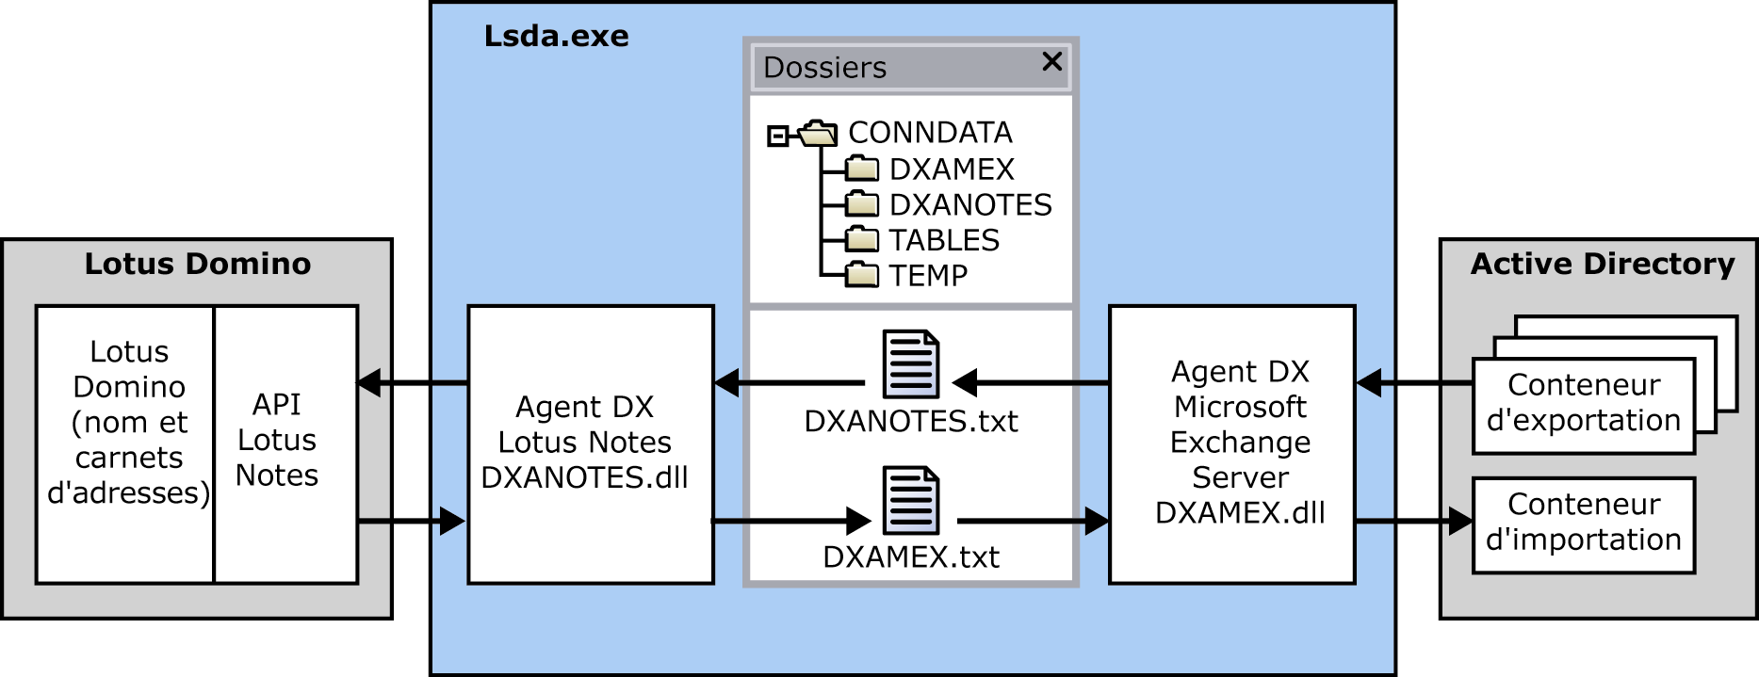
Figure 8.9 Synchronisation d'annuaire entre Lotus Domino et Exchange Server 2003
Côté Exchange, Dxamex.dll communique avec Active Directory via ADSI pour extraire les informations concernant les destinataires à partir des conteneurs d'exportation spécifiés dans la configuration du connecteur. Dxamex.dll mappe les attributs des destinataires comme défini dans Amap.tbl et Mapmex.tbl, et place les résultats dans un fichier temporaire nommé Dxanotes.text au format MIF (Message Interchange Format) dans le répertoire \Program Files\Exchsrvr\Conndata\Temp. Dxanotes.dll analyse alors le fichier Dxanotes.txt, traite les adresses, et les place dans le répertoire cible sur le serveur Lotus Domino. Pour communiquer avec Lotus Domino, Dxanotes.dll utilise l'API cliente Lotus Notes.
La liste suivante est un exemple de fichier Dxanotes.txt :
Load
A
FULLNAME:Administrator
MAILDOMAIN:Exchange
COMPANY:
DEPARTMENT:
FIRSTNAME:
LASTNAME:Administrator
LOCATION:
SHORTNAME:Administrator
UNID:DBC07527-91C1F649-8427525F-902428E2
DN:CN=Administrator,CN=Users,DC=contoso,DC=com
USNCreated:8194
Initials:
Title:
Phone:
MobilePhn:
Fax:
Resource:
CALDOM:Exchange
MAILSRV:

EndOfBuffer
Dxanotes.dll effectue également une synchronisation d'annuaire de Lotus Notes vers Active Directory. Le processus utilise l'API cliente Lotus Notes pour lire l'annuaire Lotus Domino. Dxanotes.dll mappe les attributs des destinataires, comme défini dans Amap.tbl et Mapnotes.tbl, et écrit les informations sur les destinataires dans le fichier Dxamex.txt, dans le répertoire \Program Files\Exchsrvr\Conndata\Temp. Dxamex.dll traite le fichier Dxamex.txt et place les informations sur les destinataires dans le conteneur d'importation spécifié dans la configuration du connecteur.
La liste suivante est un exemple de fichier Dxamex.txt :
Load
U
DN:admin
TA:NOTES:admin@Notes
ALIAS:admin
NAME:admin
FULLNAME:admin
FIRSTNAME:
Initials:
LASTNAME:admin
NOTESADDR:admin@Notes
UNID:4a12766d-8684ea55-3e551cde-3bac7ae9
COMPANY:
DEPARTMENT:
TITLE:
OFFICE:
PHONE:
FAX:
MOBILEPHN:
USNCREATED:

EndOfBuffer

Architecture du connecteur pour Novell GroupWise
Le connecteur pour Novell GroupWise prend en charge le transfert de messages bidirectionnel et la synchronisation d'annuaire entre une organisation Exchange et un environnement Novell GroupWise. Les versions Novell GroupWise 4.2, 5.0 et 5.5 sont prises en charge. Ce connecteur MAPI utilise la passerelle API Novell GroupWise pour communiquer avec Novell GroupWise. Pour plus d'informations sur la manière d'installer et de configurer le connecteur pour Novell GroupWise, consultez le guide Exchange Server 2003 Interoperability and Migration Guide (http://go.microsoft.com/fwlink/?LinkId=30730).
Remarque Microsoft ne prend pas en charge officiellement Novell GroupWise 6.0 ou version ultérieure. Cependant, dans la mesure où les technologies sous-jacentes demeurent les mêmes que dans les versions précédentes, les services de support technique Microsoft font un « effort commercial raisonnable » au niveau de la prise en charge. L'alternative à l'utilisation du connecteur pour Novell GroupWise pour l'interopérabilité et la synchronisation d'annuaire réside dans l'utilisation de la passerelle Novell GroupWise pour Microsoft Exchange. Si vous envisagez de migrer de Novell GroupWise 6.0 ou version ultérieure vers Exchange Server 2003, vous pouvez éventuellement utiliser ce connecteur Novell.
Le tableau 8.8 répertorie les composants importants du connecteur pour Novell GroupWise.

Tableau 8.8 Composants du connecteur pour Novell GroupWise
Composant | Description
Boîte aux lettres de connecteur | En tant que connecteur MAPI, le connecteur pour Novell GroupWise trouve ses files de messages dans une boîte aux lettres de connecteur dans la banque de boîtes aux lettres par défaut sur le serveur tête de pont. Le nom de la boîte aux lettres est Connecteur pour Novell GroupWise (<nom_serveur>), par exemple Connecteur pour Novell GroupWise (SERVEUR01).
Service Connecteur | Le service Connecteur pour Novell GroupWise utilise le même exécutable principal appelé Dispatch.exe que le connecteur pour Lotus Notes. Ceci est rendu possible car Dispatch.exe n'effectue pas le traitement de message effectif. Dispatch.exe démarre avec les paramètres -cexchconn.ini -nLME-GWISE -pCONTROL-SERVICE -l"C:\Program Files\Exchsrvr\bin" -vLME-GWISE et distribue les processus requis pour accomplir diverses tâches pour le transfert de messages et la synchronisation avec Novell GroupWise. Dispatch.exe lance les processus réels en fonction des paramètres du fichier Exchconn.ini. Exchconn.ini est créé automatiquement, dans le cadre de l'installation et de la configuration du connecteur.  Trois des processus de connecteur actifs sont également les mêmes que ceux du connecteur pour Lotus Notes. Il s'agit des processus Lsmexin.exe, Lsmexout.exe et Dxamex.dll, qui communiquent avec Exchange Server 2003. Les composants spécifiques du connecteur pour Novell GroupWise sont Mex2gw.exe, Gw2mex.exe et Dxagwise.dll.  Les composants suivants sont impliqués dans la gestion des informations :  - Dxagwise.dll Ce composant vérifie l'annuaire Novell GroupWise pour les mises à jour de destinataire. Ce composant transfère également les modifications des informations sur les adresses Exchange vers l'annuaire Novell GroupWise.  - Dxamex.dll Ce composant vérifie Active Directory pour les mises à jour de destinataire. Ce composant transfère également les modifications des informations sur les adresses Novell GroupWise vers Active Directory.  - Lsdxa.exe Il s'agit du gestionnaire d'échange d'annuaire qui contrôle à la fois Dxagwise.dll et Dxamex.dll.  - Lsmexin.exe Ce composant obtient les messages convertis du dossier READYIN dans la boîte aux lettres du connecteur, vérifie la validité des destinataires, puis place les messages dans la file d'attente MTS-IN.  - Mex2gw.exe Ce composant récupère les messages du dossier READYOUT dans la boîte aux lettres du connecteur, les convertit du format MAPI au format Novell GroupWise, puis les place en tant que fichiers d'en-tête et de corps de message dans la banque de connecteurs sur le serveur exécutant Exchange Server 2003.  - Lsmexout.exe Ce composant récupère des messages sortants de la file d'attente MTS-OUT, vérifie Active Directory pour remplacer les informations sur les destinataires cibles par les adresses Novell GroupWise correspondantes, et place les messages dans le dossier READYOUT dans la boîte aux lettres du connecteur.  - Gw2mex.exe Ce composant convertit les fichiers d'en-tête et de corps de message dans la banque de connecteurs en un message au format Exchange Server 2003, avant de placer le message dans le dossier READYIN.  En plus de ces processus, le connecteur pour Novell GroupWise comprend également le service d'assistance Microsoft Exchange - Contrôleur de connexion (Lscntrl.exe), qui peut être utilisé pour arrêter les différents processus du connecteur.  Tous les fichiers résident dans le répertoire \Program Files\Exchsrvr\Bin.
Service Routeur Exchange pour Novell GroupWise | Le connecteur pour Novell GroupWise utilise un service Routeur Microsoft Exchange pour Novell GroupWise (Gwrouter.exe), qui transfère les messages au format de fichiers d'en-tête et de corps de message entre la banque de connecteurs et une passerelle API Novell GroupWise.
Banque de connecteurs | La banque de connecteurs, qui se trouve dans le répertoire \Program Files\Exchrvr\Conndata, sert de moyen de communication entre le connecteur pour Novell GroupWise et le routeur pour Novell GroupWise.  Le connecteur pour Novell GroupWise utilise les sous-répertoires suivants de la banque de connecteurs :  - \Gwrouter Ce répertoire contient d'autres sous-répertoires sondés par le routeur pour Novell GroupWise. Les sous-répertoires sont des référentiels temporaires pour les fichiers d'en-tête de message portant l'extension de nom .api, et pour les fichiers de corps de message et de pièce jointe ayant l'extension de nom de fichier .bdy que le routeur pour Novell GroupWise transfère depuis la passerelle API Novell GroupWise et vers celle-ci. Les fichiers d'en-tête et de corps de message sont des fichiers texte qui reposent sur des mots clés que la passerelle API Novell GroupWise peut convertir en messages au format Novell GroupWise.  Le répertoire \Gwrouter possède les sous-répertoires suivants :  - \Archive Ce répertoire existe uniquement lorsque la fonction d'archivage est activée pour le connecteur pour Novell GroupWise. Pour activer l'archivage, vous devez configurer le paramètre de Registre suivant :  - \Badfiles Ce répertoire est réservé aux messages endommagés provenant de Novell GroupWise que le connecteur pour Novell GroupWise n'a pas pu traiter.  - \Dirsync Ce répertoire est réservé aux messages de réponse que Novell GroupWise retourne pour les demandes concernant les informations d'annuaire.  - \Freebusy Ce répertoire est réservé aux messages de réponse que Novell GroupWise retourne pour les recherches concernant la disponibilité.  - \Gw2mex Ce répertoire est destiné aux fichiers d'en-tête entrants portant l'extension de nom de fichier .api et provenant de Novell GroupWise.  - \Gw2mexa Ce répertoire est réservé aux fichiers de corps et de pièces jointes de messages entrants portant l'extension de nom de fichier .bdy et provenant de Novell GroupWise.  - \Mex2gw Ce répertoire est réservé aux fichiers d'en-tête de messages sortants portant l'extension de nom de fichier .api et destinés à Novell GroupWise.  - \Mex2gwa Ce répertoire est réservé aux fichiers de corps et de pièces jointes de messages sortants portant l'extension de nom de fichier .bdy et destinés à Novell GroupWise.  - \Togwise Ce répertoire est réservé aux messages système destinés à Novell GroupWise. Les messages système sont utilisés pour demander des informations d'annuaire ou des informations de disponibilité à Novell GroupWise.  - \Dxagwise Ce répertoire contient les fichiers de contrôle utilisés lors de synchronisation d'annuaire. Les fichiers de contrôle sont des fichiers de définition de schéma et des fichiers de règles de mappage, qui déterminent la façon dont les attributs d'un annuaire sont mappés à l'autre annuaire. Vous pouvez modifier les fichiers de définition de schéma et les fichiers de règles de mappage, qui spécifient la façon dont les attributs d'un annuaire sont mappés à l'autre annuaire :  - GWAMAP.TBL Spécifie les attributs de schéma GroupWise à synchroniser.  - MAPMEX.TBL Détermine le mappage d'attributs d'Exchange Server 2003 vers Novell GroupWise.  - MEXAMAP.TBL Spécifie les attributs de schéma Exchange à synchroniser.  - MAPGWISE.TBL Détermine le mappage d'attributs de Novell GroupWise vers Exchange Server 2003.  Remarque En outre, il existe des fichiers de contrôle pour que le connecteur puisse vérifier les mises à jour d'adresses qui requièrent une synchronisation (EXTERNAL.TBL, GWPCTA.TBL et MEXPCTA.TBL). Il ne faut pas modifier ces fichiers sinon la synchronisation d'annuaire risque de se désynchroniser, laissant les objets de destinataire non synchronisés.
  Emplacement | HKEY_LOCAL_MACHINE\SYSTEM\CurrentControlSet\Services\LME-GWISE\Parameters
  Valeur | Archive
  Type | REG_DWORD
  Données de la valeur | 0x1
  Description | Crée le répertoire \Archive dans le répertoire \Programfiles\Exchsrvr\Conndata\Gwrouter lorsque vous démarrez le service Routeur Exchange pour Novell GroupWise. Le répertoire \Archive possède les sous-répertoires suivants : \Dirsync, \Freebusy, \Gw2mex, \Gw2mexa, \Mex2gw, \Mex2gwa et \Togwise.
Passerelle API Novell GroupWise | Le connecteur pour Novell GroupWise utilise la passerelle API Novell GroupWise pour communiquer avec l'environnement Novell GroupWise. Il s'agit d'une passerelle GroupWise universelle qui utilise des fichiers texte basés sur des mots clés pour communiquer avec des systèmes de messagerie non-Novell Groupwise, comme Exchange Server 2003. La passerelle API Novell GroupWise gère une structure de dossiers avec les répertoires suivants :  - \API_IN Reçoit les fichiers d'en-tête de messages entrants en provenance de systèmes non-GroupWise.  - \API_OUT Reçoit les fichiers d'en-tête de messages sortants en provenance de systèmes non-GroupWise.  - \ATT_IN Reçoit les fichiers de corps et de pièces jointes de messages entrants en provenance de systèmes non-GroupWise.  - \ATT_OUT Reçoit les fichiers de corps et de pièces jointes de messages sortants en provenance de systèmes non-GroupWise.  - \WPCSIN La file d'attente MTA GroupWise où les messages entrants sont placés une fois qu'ils ont été traités via la passerelle API.  - \WPCSOUT La file d'attente MTA GroupWise où les messages sortants sont placés avant d'être convertis en fichiers texte basés sur des mots clés et placés dans API_OUT et ATT_OUT via la passerelle API.
Paramètres de Registre | Dans le Registre, les paramètres du connecteur pour Novell GroupWise sont stockés à l'emplacement suivant : HKEY_LOCAL_MACHINE\SYSTEM\CurrentControlSet\Services\LME-GWISE.
DLL de génération d'adresses proxy | La DLL de génération d'adresses proxy du connecteur pour Novell GroupWise est appelée Gwxpxgen.dll et réside dans le répertoire \Program Files\Exchsrvr\address\gwise\i386.
Objet addrType | Le nom commun de l'objet addrType du connecteur pour Novell GroupWise dans Active Directory est GWISE:i386.
Objet msExchConnector | L'objet msExchConnector du connecteur pour Novell GroupWise dans la partition d'annuaire de configuration d'Active Directory contient la plupart des paramètres de configuration du connecteur. Les attributs ci-dessous sont spécifiques de la classe d'objet msExchGroupWiseConnector qui est dérivée des classes d'objet msExchConnector et mailGateway :  - exportCustomRecipients Spécifie si les contacts à extension messagerie sont propagés vers Novell GroupWise via la synchronisation d'annuaire.  - msExchServer1AlwaysCreateAs Spécifie comment les objets X.500 sont synchronisés.  - msExchDeliveryOrder Spécifie l'ordre de traitement des messages dans la file d'attente du connecteur. Les options sont FIFO, Priorité (valeur par défaut) et Taille.  - msExchExportDLs Spécifie si les groupes de distribution à extension messagerie sont propagés vers Novell GroupWise via la synchronisation d'annuaire.  - msExchPartnerLanguage Spécifie le langage (page de codes) du bureau de poste Novell GroupWise connecté.  - msExchDirsyncSchedule Spécifie les heures auxquelles la synchronisation d'annuaire s'effectue automatiquement.  - msExchDirsyncStyle Spécifie si la synchronisation d'annuaire effectuée est intégrale ou incrémentielle.  - msExchGWiseAPIGatewayPath Spécifie le chemin d'accès au répertoire de la passerelle API Novell GroupWise.  - msExchGWiseUserId Spécifie le nom du compte que le connecteur pour Novell GroupWise utilise pour accéder au répertoire de la passerelle API Novell GroupWise.  - msExchEncryptedPassword Spécifie sous forme cryptée le mot de passe du compte que le connecteur pour Novell GroupWise utilise pour accéder au répertoire de la passerelle API Novell GroupWise.  - msExchExportContainersLinked Spécifie les noms uniques des unités d'organisation dans Active Directory que le connecteur pour Novell GroupWise utilise comme conteneurs d'exportation pour la synchronisation d'annuaire.  - msExchImportContainerLinked Spécifie les noms uniques de l'unité d'organisation dans Active Directory que le connecteur pour Novell GroupWise utilise comme conteneur d'importation pour la synchronisation d'annuaire.  - msExchGWiseForeignDomain Spécifie le nom du domaine de messagerie étranger qui représente l'organisation Exchange dans l'environnement Novell GroupWise.  - msExchGWiseFilterType Détermine si un filtre est configuré de manière à inclure ou à exclure des adresses d'une synchronisation d'annuaire.  - msExchDirsyncFilters Détermine si le filtre qui est utilisé inclut ou exclut des adresses d'une synchronisation d'annuaire.  - msExchMaintenanceStyle Spécifie le style de maintenance pour ce connecteur.  - msExchConnectorType Spécifie le type de connecteur Exchange. La valeur est GWISE.
Composant logiciel enfichable d'administration | Le composant logiciel enfichable d'extension pour le connecteur pour Novell GroupWise s9'appelle Connecteur GroupWise Exchange. Ce composant logiciel enfichable étend le nœud du connecteur, que vous pouvez trouver dans le Gestionnaire système Exchange, sous <Nom_Organisation>/Administrative Groups/<Nom_Groupe_Administration>/Routing Groups/<Nom_Groupe_Routage>/Connectors.

Transfert des messages
La figure 8.10 illustre le processus d'envoi des messages d'Exchange Server 2003 vers Novell GroupWise.
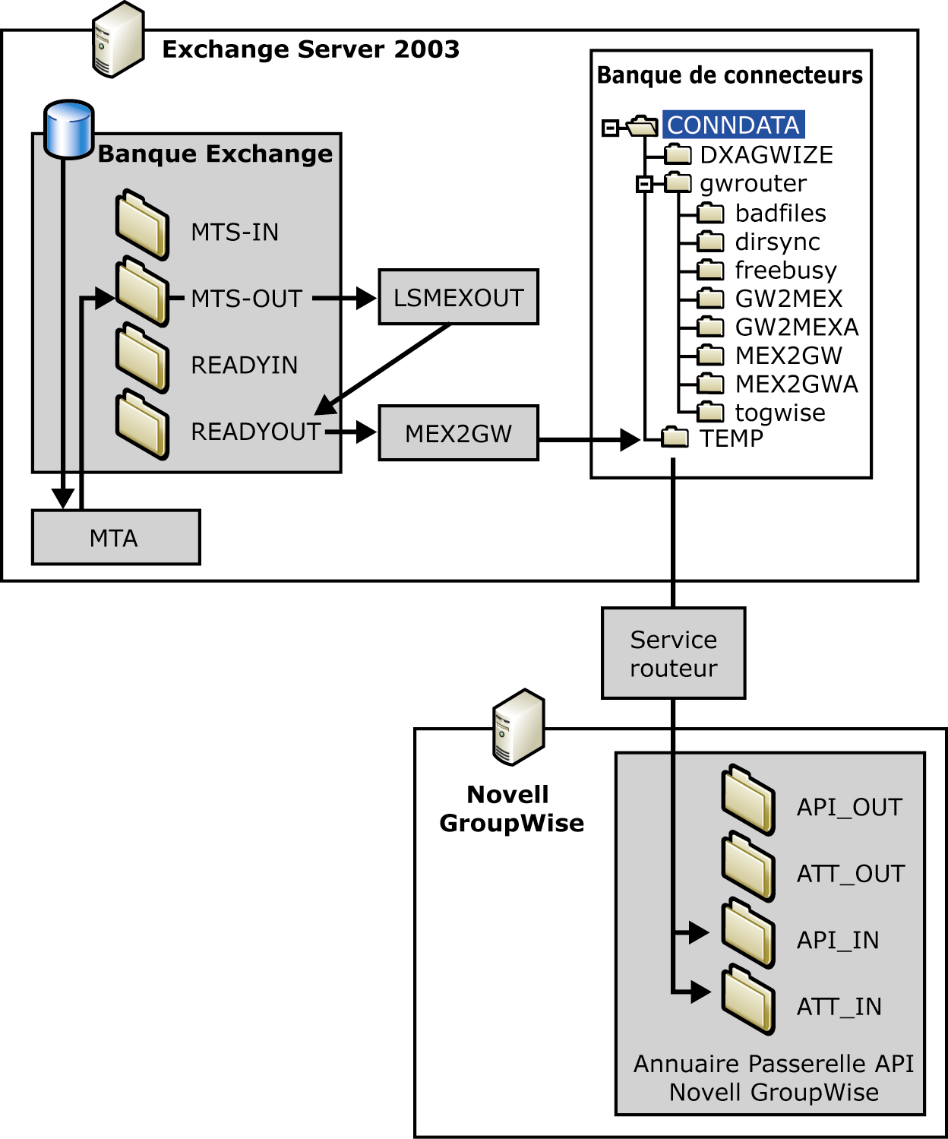
Figure 8.10 Envoi de messages d'Exchange Server 2003 vers Novell GroupWise
Le processus de transfert de messages entre Exchange Server 2003 et Novell GroupWise repose sur les quatre étapes suivantes :
- Exchange Server 2003 détermine que le destinataire est un utilisateur Novell GroupWise (d'après l'adresse cible de l'utilisateur) et envoie le message au MTA Exchange.
- Le MTA remet le message au répertoire MTS-OUT, d'où il est extrait par le processus Lsmexout.exe, qui ensuite vérifie Active Directory, remplace les informations sur les destinataires cibles par les adresses GroupWise correspondantes, puis remet le message dans le dossier READYOUT.
- Le processus Mex2gw.exe convertit le message au format Novell GroupWise avant de l'écrire en tant que fichiers d'en-tête et de corps dans la banque de connecteurs sur le serveur exécutant Exchange Server 2003.
Remarque Les fichiers d'en-tête et de corps de messages sont des fichiers texte basés sur des mots clés que la passerelle API GroupWise utilise pour communiquer avec le connecteur pour Novell GroupWise. Vous pouvez utiliser un éditeur de texte, comme le Bloc-notes Microsoft, pour lire et écrire des fichiers texte basés sur des mots clés dans la structure de répertoires de la passerelle API.
- Le service Routeur Exchange pour Novell GroupWise (Gwrouter.exe) place le message dans les répertoires API_IN et ATT_IN de la passerelle API Novell GroupWise. La passerelle travaille en collaboration avec un MTA Novell GroupWise pour la remise dans l'organisation GroupWise.
La figure 8.11 illustre le processus d'envoi de messages de Novell GroupWise à Exchange Server 2003.
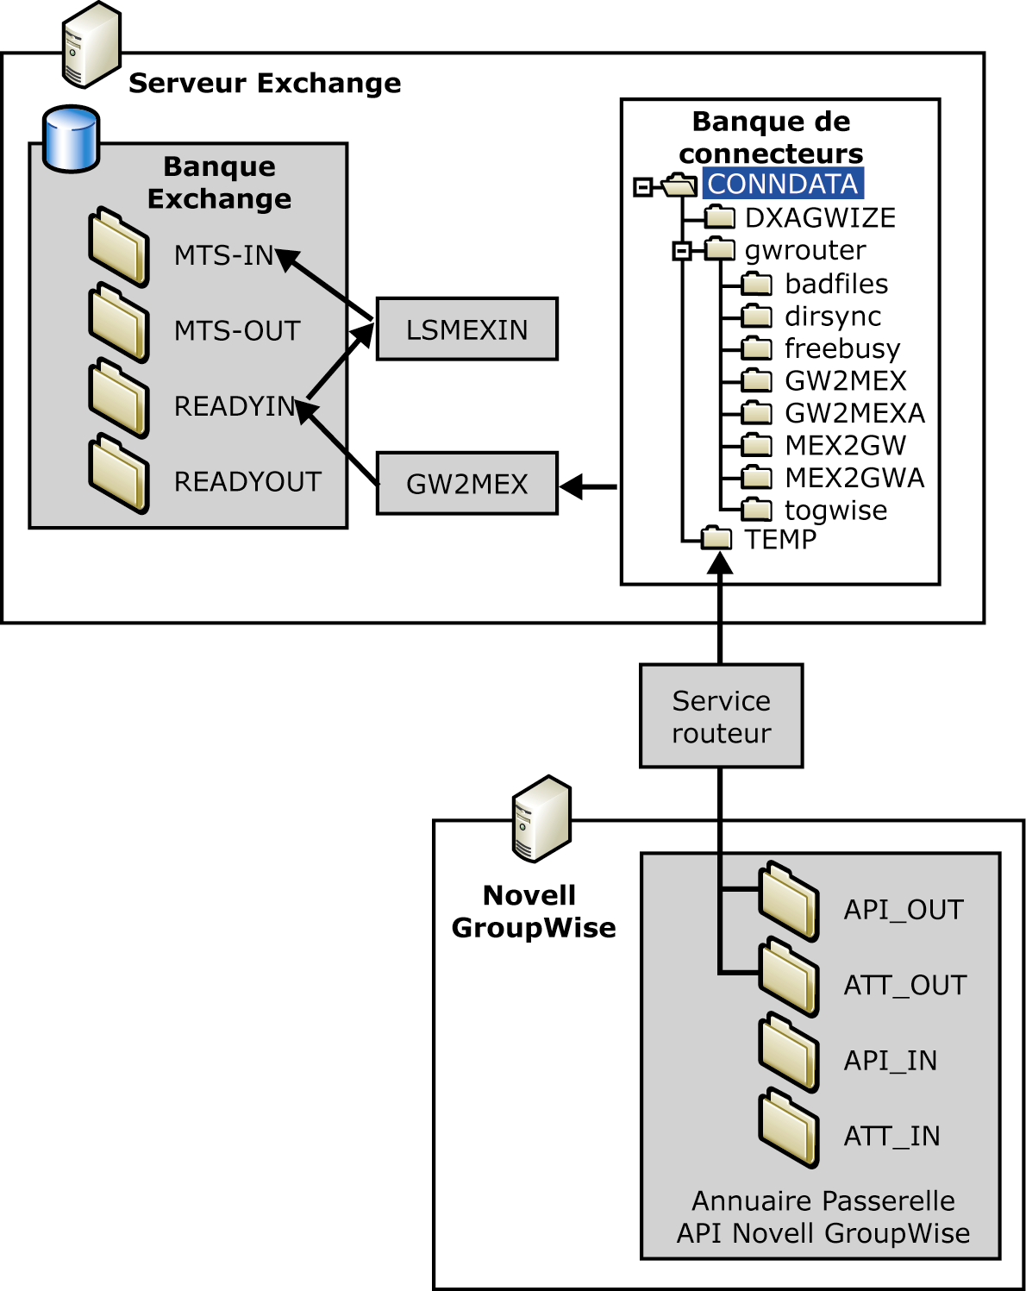
Figure 8.11 Envoi de messages de Novell GroupWise vers Exchange Server 2003
Le processus de transfert de messages de Novell GroupWise vers Exchange Server 2003 implique les quatre étapes suivantes :
- Le service Routeur Microsoft Exchange pour Novell GroupWise obtient le message des répertoires API_OUT et ATT_OUT de la passerelle API Novell GroupWise sous la forme de fichiers d'en-tête et de corps et les place dans la banque de connecteurs.
- Le processus Gw2mex.exe convertit les fichiers d'en-tête et de corps en un message au format Exchange Server 2003, avant de placer le message dans le dossier READYIN.
- Le processus Lsmexin.exe obtient le message converti à partir du dossier READYIN, vérifie la validité du destinataire (en convertissant l'adresse au format Exchange, le cas échéant), et remet le message au dossier MTS-IN.
- Le MTA Exchange traite alors le message à partir du dossier MTS-IN et le place dans le dossier MTS-OUT du service SMTP (Simple Mail Transfer Protocol), d'où il est ensuite transféré vers sa destination dans l'organisation Exchange.

Conversion des messages
Novell GroupWise prend en charge plusieurs types de messages, comme les messages électroniques, les rendez-vous, les notes, les tâches, les formulaires, les présentations et les documents. Les types de messages MAPI sont mappés aux types de messages correspondants dans Novell GroupWise, quand cela est possible. Autrement dit, les messages électroniques apparaissent en tant que messages électroniques, demandes de réunion, rendez-vous, etc. Les types de messages qui ne sont pas pris en charge dans Exchange Server 2003, comme les messages téléphoniques Novell GroupWise, sont convertis en messages électroniques ordinaires. Le connecteur pour Novell GroupWise peut assurer le suivi des rapports de confirmation de remise, des confirmations de lecture et des rapports de non-remise.

Tableau 8.9 Conversion des messages entre Novell GroupWise et Exchange Server 2003
Fonctionnalité Exchange Server 2003 | Fonctionnalité GroupWise | GroupWise vers Exchange Server 2003 | Exchange Server 2003 vers GroupWise
Messages électroniques | Messages | Oui | Oui
Confirmation de lecture du message | Confirmation de lecture du message | Oui | Oui
Rapport de non-remise | Rapport de non-remise | Oui | Oui
Importance | Importance | Oui | Oui (une faible priorité n'a pas de représentation dans GroupWise)
Critère de diffusion | Critère de diffusion | Oui | Oui
Demandes de réunion | Rendez-vous | Oui | Oui
Réunion acceptée | Réunion acceptée | Oui | Oui
Réunion refusée | Réunion refusée | Oui | Oui
Réunion provisoirement acceptée | Réunion acceptée | Semble être acceptée | Semble être acceptée
Demande de réunion lue | Demande de réunion lue | Oui | Oui
Demande de réunion remise | Demande de réunion remise | Oui | Oui
Mises à jour de réunions | Mises à jour de réunions | Apparaissent comme de nouvelles demandes de réunion contenant le mot « Mis à jour » dans la ligne d'objet | Apparaissent comme de nouvelles demandes de réunion contenant le mot « Mis à jour » dans la ligne d'objet
Heures de rappel de réunion | Heures de rappel de réunion | Non | Non
Annulation de réunion | Annulation de réunion | Non | Oui
Demandes de tâche | Tâches | Les demandes de tâche apparaissent comme des messages électroniques | Les tâches apparaissent en tant que  messages électroniques
Demandes de réunion Toute la journée | Demandes de réunion | Oui | Apparaissent comme des demandes de réunion, cependant si la réunion s'étend sur plusieurs jours, elle sont placées comme une instance unique le premier jour avec l'intervalle de dates dans le champ de message
Non | Messages téléphoniques | Apparaissent comme des messages électroniques | Non
Autres messages | Autres messages | Apparaissent par défaut comme des messages électroniques | Apparaissent par défaut comme des messages électroniques

Remarque Le connecteur pour Novell GroupWise ne prend pas en charge les messages signés ou cryptés.

Conversion du type de message électronique
Les messages électroniques émanant d'Exchange ou de Novell GroupWise sont convertis au format du système cible. Le connecteur pour Novell GroupWise assure également le suivi de la remise des messages en utilisant des rapports de confirmation de remise, des confirmations de lecture et des rapports de non-remise.
Le connecteur pour Novell GroupWise gère les demandes de réunion et les messages téléphoniques de la façon suivante :
- Demandes de réunion et rendez-vous Les demandes de réunion Exchange et les rendez-vous Novell GroupWise sont transférés via le connecteur pour Novell GroupWise. Les demandes de réunion mises à jour sont identifiées par l'indication « Mis à jour » dans la ligne d'objet. En raison d'une limitation de la passerelle API GroupWise, les demandes de réunion envoyées par les utilisateurs Exchange Server 2003 aux utilisateurs GroupWise ne peuvent pas être mises à jour automatiquement dans Novell GroupWise et doivent être mises à jour manuellement par l'utilisateur.
Remarque La passerelle API ne prend pas en charge les demandes de réunion émanant de GroupWise qui utilisent la fonctionnalité de date automatique (AutoDate). Ces demandes de réunion périodiques ne sont pas transférées à Exchange Server 2003. Les réunions périodiques transférées d'Exchange Server 2003 vers Novell GroupWise sont ajoutées au calendrier Novell GroupWise une seule fois, et les informations périodiques sont ensuite affichées en haut du corps du message. Il appartient à l'utilisateur de se rappeler quand les réunions ont lieu ou d'entrer de multiples occurrences de réunions individuellement dans le calendrier.
- Demandes de réunion Toute la journée Les demandes de réunion Toute la journée générées dans Exchange Server 2003 apparaissent en tant que demandes de réunion Novell GroupWise. Cependant, si la réunion se poursuit sur plusieurs jours, le connecteur crée une instance unique le premier jour avec l'intervalle de dates dans le champ de message
- Messages téléphoniques Les messages téléphoniques Novell GroupWise apparaissent en tant que messages électroniques dans Exchange Server 2003.

Conversion des propriétés du message électronique
Le connecteur ignore les informations au format RTF (Rich Text Format) dans le corps des messages Exchange, car la passerelle API prend en charge uniquement le texte brut. Les objets incorporés dans les messages envoyés par les clients Exchange Server 2003 (Microsoft Office Outlook®) sont convertis en pièces jointes. Ces pièces jointes, si elles sont incorporées sur plusieurs niveaux d'imbrication, apparaissent comme des pièces jointes du message principal. Si un utilisateur Novell GroupWise envoie un message qui comprend un message joint contenant d'autres pièces jointes, toutes les pièces jointes apparaissent dans Exchange Server 2003 en tant que pièces jointes simples du message principal.
Tableau 8.10 Conversion des messages électroniques entre Novell GroupWise et Microsoft Outlook
Novell GroupWise | Microsoft Outlook
Taille | Conversion correcte.
Couleur | Ignoré.
Gras | Ignoré.
Soulignement | Ignoré.
Italique | Ignoré.
Barré | Conversion correcte.
Tableaux | Conversion correcte en cas d'utilisation de Microsoft Word en tant qu'éditeur de messagerie principal dans Outlook. N'est pas converti correctement dans Outlook.
Objets OLE incorporés, notamment les graphiques | Conversion correcte et édition possible.
Barré double | Ignoré.
Exposant | Ignoré.
Indice | Ignoré.
Ombre | Ignoré.
Contour | Conversion en italique.
Relief | Ignoré.
Empreinte | Ignoré.
Petites majuscules | Ignoré.
Majuscules | Ignoré.
Lettrines | Ignoré.
Masqué | Ignoré ; texte visible.
Soulignement autre que simple | Ignoré.
Images bitmap non incorporées en tant qu'objets OLE | Non migrées ; la mise en forme est perdue.
Puces | Ignoré.

Remarque Si l'utilisateur Exchange spécifie un utilisateur GroupWise plusieurs fois dans un message électronique (si le destinataire est listé plus d'une fois dans les champs À, Cc, Cci ou figure dans plus d'un groupe de distribution spécifié), l'utilisateur GroupWise reçoit les messages électroniques en double.

Synchronisation d'annuaire
La figure 8.12 représente la connexion d'annuaire entre Exchange Server 2003 et Novell GroupWise. La synchronisation d'annuaire avec Novell GroupWise suit un schéma similaire à celui de la synchronisation d'annuaire avec Lotus Notes. Le processus Lsdxa.exe est chargé de contrôler les processus réels de synchronisation d'annuaire. Cependant, à la place de Dxanotes.dll, le processus LSDXA utilise Dxagwise.dll (autrement dit, l'Agent DX Novell GroupWise) pour la synchronisation d'annuaire avec Novell GroupWise. Dxagwise.dll communique avec Novell GroupWise au moyen de la passerelle API Novell GroupWise, du service Routeur Exchange pour Novell GroupWise et des messages de l'administrateur GroupWise (Msg-Type= Admin). Pour plus d'informations sur la manière de configurer la synchronisation d'annuaire, consultez le guide Exchange Server 2003 Interoperability and Migration Guide (http://go.microsoft.com/fwlink/?LinkId=30730).
Remarque Le connecteur pour Novell GroupWise crée des contacts à extension messagerie dans Active Directory pour les destinataires du système de messagerie Novell GroupWise. L'adresse legacyExchangeDN (c'est-à-dire, l'adresse X.500 de l'utilisateur Exchange au format Exchange 5.5) correspond dans sa première partie au legacyExchangeDN du connecteur. La première partie est le segment de l'adresse X.500 qui identifie le groupe d'administration du connecteur (c'est-à-dire, /O=<nom de l'organisation>/OU=<nom du groupe d'administration>).
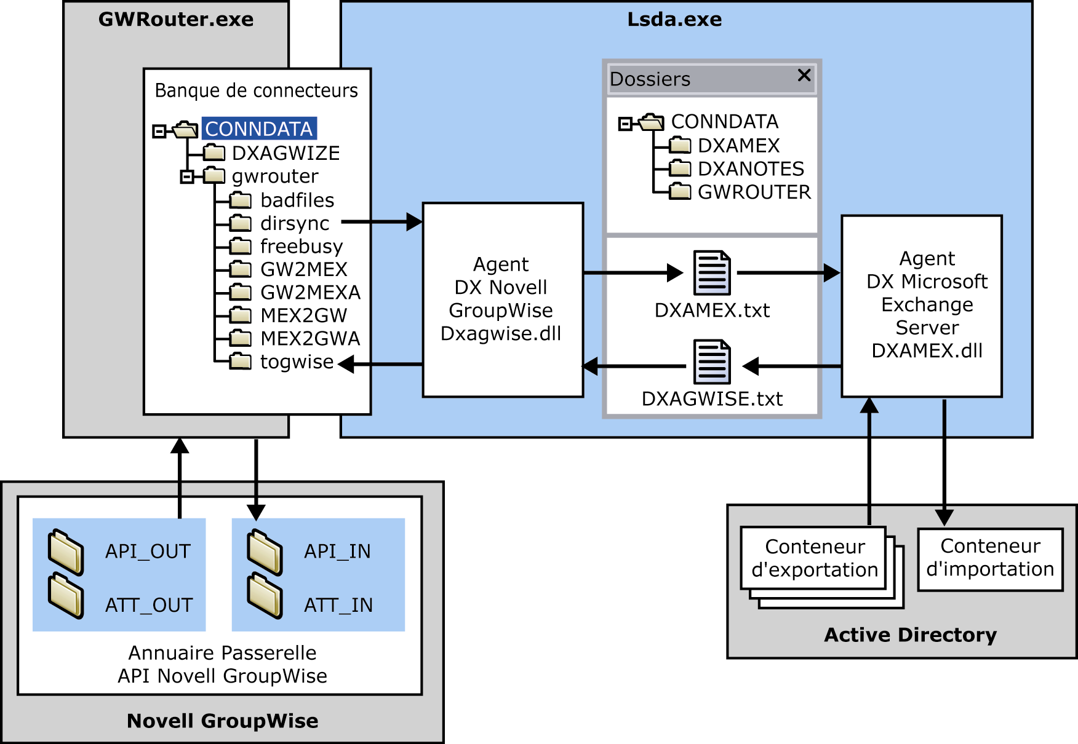
Figure 8.12 Synchronisation d'annuaire entre Novell GroupWise et Exchange Server 2003
Pour synchroniser les annuaires avec Novell GroupWise, le connecteur Novell GroupWise effectue les étapes suivantes :
- Dxamex.dll communique avec Active Directory via ADSI pour extraire les informations concernant les destinataires à partir des conteneurs d'exportation spécifiés dans la configuration du connecteur.
- Dxamex.dll mappe les attributs des destinataires comme défini dans Amap.tbl et Mapmex.tbl, puis place les résultats sous forme d'un fichier temporaire nommé Dxagwise.txt au format MIF (Message Interchange Format) dans le répertoire \Program Files\Exchsrvr\Conndata\Temp. La liste suivante est un exemple de fichier Dxagwise.txt :
Load
A
DOMAIN:
POSTOFFICE:
OBJECT:
LASTNAME:
FIRSTNAME:Administrator
DESCRIP:Administrator
ACCOUNTID:
TITLE:
DEPARTMENT:
PHONE:
FAX:
GWADDR:Exchange.First Administrative Group.Administrator
EXCHANGEID:Microsoft Exchange Connector for Novell GroupWise

EndOfBuffer
- Dxagwise.dll analyse le fichier Dxagwise.txt, traite les adresses, puis place un message d'administrateur pour effectuer l'opération de mise à jour (ajouter, modifier ou supprimer des objets de destinataire) dans le répertoire Novell GroupWise dans le répertoire \Program Files\Exchsrvr\Conndata\Gwrouter\Togwise. Le texte ci-dessous est un exemple de message d'administrateur pour la mise à jour d'objets de destinataire dans l'annuaire Novell GroupWise :
WPC-API= 1.2;
Msg-Type= Admin;
DS-External-Post-Office=
Operation= Add;
Domain= EXCHANGE;
Post-Office= FIRST ADMINISTRATIVE GROUP;
Time-Zone= gmt;
;
DS-User=
Operation= Modify;
Visibility= System;
Domain= Exchange;
Post-Office= First Administrative Group;
Object= Administrator;
Last-Name= \\;
First-Name= Administrator;
Description= Administrator;
Account-ID= \\;
Title= \\;
Department= \\;
Phone= \\;
Fax= \\;
Network-ID= \\;
User-Def-5= Microsoft Exchange Connector for Novell GroupWise;
;
-END-
- Le service Routeur Exchange pour Novell GroupWise transfère le message de l'administrateur vers le répertoire API_IN de la passerelle API Novell GroupWise.
- La passerelle API Novell GroupWise analyse le message de l'administrateur et exécute l'action requise.
- Si la passerelle API Novell GroupWise reçoit un message de l'administrateur demandant des informations d'annuaire, la passerelle API retourne les informations demandées sous la forme d'un message de l'administrateur. Le message de l'administrateur est placé dans le répertoire API_OUT sous la forme d'un fichier .api. Le texte ci-dessous est un exemple de message de l'administrateur demandant des informations d'annuaire à partir de l'annuaire Novell GroupWise :
WPC-API= 1.2;
Msg-Type= Admin;
-GET-DIRECTORY-
-END-
- Le service Routeur Exchange pour Novell GroupWise récupère le fichier .api et le place dans le répertoire \Program Files\Exchsrvr\Conndata\Gwrouter\Dirsync.
- Dxagwise.dll analyse le fichier .api, extrait les informations sur le destinataire, et écrit les mises à jour ou la liste complète (charge complète) dans Dxamex.txt.
- Dxamex.dll traite le fichier Dxamex.txt et place les informations sur le destinataire dans le conteneur d'importation spécifié dans la configuration du connecteur.

Architecture du connecteur du calendrier
Le connecteur du calendrier prend en charge la synchronisation des informations de disponibilité entre Exchange Server 2003 et Lotus Notes ou Novell GroupWise, de façon que les utilisateurs de ces systèmes de messagerie puissent consulter les informations de disponibilité les uns des autres lorsqu'ils créent des demandes de réunion. Pour le connecteur du calendrier, les impératifs sont similaires à ceux du connecteur pour Lotus Notes et du connecteur pour Novell GroupWise. Ces connecteurs doivent être installés dans le même groupe d'administration que le connecteur du calendrier et doivent être configurés avant le connecteur du calendrier. Pour plus d'informations sur la manière d'installer et de configurer le connecteur du calendrier, consultez le guide Exchange Server 2003 Interoperability and Migration Guide (http://go.microsoft.com/fwlink/?LinkId=30730).
Remarque Le connecteur du calendrier ne peut pas résider dans un groupe d'administration sans aucun serveur (c'est-à-dire, un groupe d'administration qui contient un groupe de routage pour définir des administrateurs spécifiques), car il n'existe pas de serveur pour contenir les informations sur la disponibilité. Le connecteur du calendrier doit être installé sur un serveur exécutant Exchange Server 2003 avec une instance du dossier public Disponible/occupé pour le groupe d'administration local.

Informations de disponibilité
Disponible/occupé (ou disponibilité) renvoie à certaines informations publiées par un client de messagerie pour un utilisateur. Ces informations contiennent les données de disponibilité personnelles de l'utilisateur, telles qu'elles sont déterminées par le contenu du dossier Calendrier dans sa boîte aux lettres. Comme c'est prévisible, les données de disponibilité sont utilisées considérablement lors de la planification de réunions. Les données de disponibilité sont stockées en tant que messages dans un dossier public du système dédié. Chaque groupe d'administration de l'organisation Exchange contient un dossier Disponible/occupé.
Vous devez installer le connecteur du calendrier sur un serveur exécutant Exchange Server qui contient un réplica du dossier système disponible/occupé pour le groupe d'administration. Les données de disponibilité peuvent être répliquées dans l'organisation Exchange vers l'un des serveurs de dossiers publics, ou résider sur un serveur unique exécutant Exchange Server. Dans l'organisation, les données de disponibilité sont répliquées à l'aide de la réplication du dossier public standard.
Pour vérifier si un serveur exécutant Exchange Server contient un réplica du dossier système Disponible/occupé pour le groupe d'administration, dans le Gestionnaire système Exchange, cliquez sur le conteneur Dossiers, cliquez avec le bouton droit sur Dossiers publics, puis sélectionnez Afficher les dossiers système. Les dossiers Disponible/occupé sont nommés d'après leur groupe d'administration et résident dans le conteneur SCHEDULE+ DISPONIBLE/OCCUPÉ. Affichez les propriétés du dossier système pour votre groupe d'administration local, et sélectionnez l'onglet Réplication. Assurez-vous que la banque de dossiers publics du serveur exécutant Exchange Server qui exécute le connecteur du calendrier est incluse dans la liste des banques de dossiers publics.
Remarque Le connecteur du calendrier exige des autorisations pour la lecture et la création des éléments placés dans le dossier Disponible/occupé. Dans les propriétés du dossier Disponible/occupé de votre groupe d'administration local, sélectionnez l'onglet Autorisations, puis cliquez sur Autorisations client. Dans la boîte de dialogue Autorisations clients, vérifiez que le compte Par défaut est associé au rôle Éditeur.

Publication des données de disponibilité
La publication des données de disponibilité est une opération du client effectuée par Outlook et Outlook Web Access. La banque Exchange n'est pas partie prenante dans ce processus, à l'exception d'un dossier public système d'une banque de dossiers publics qui sert au stockage et à la publication des données.
Remarque Pour répliquer les données de disponibilité entre des organisations Exchange, l'outil Exchsync est utilisé en combinaison avec certains paramètres supplémentaires.
La figure 8.13 illustre le processus général de récupération et de publication des informations de disponibilité.
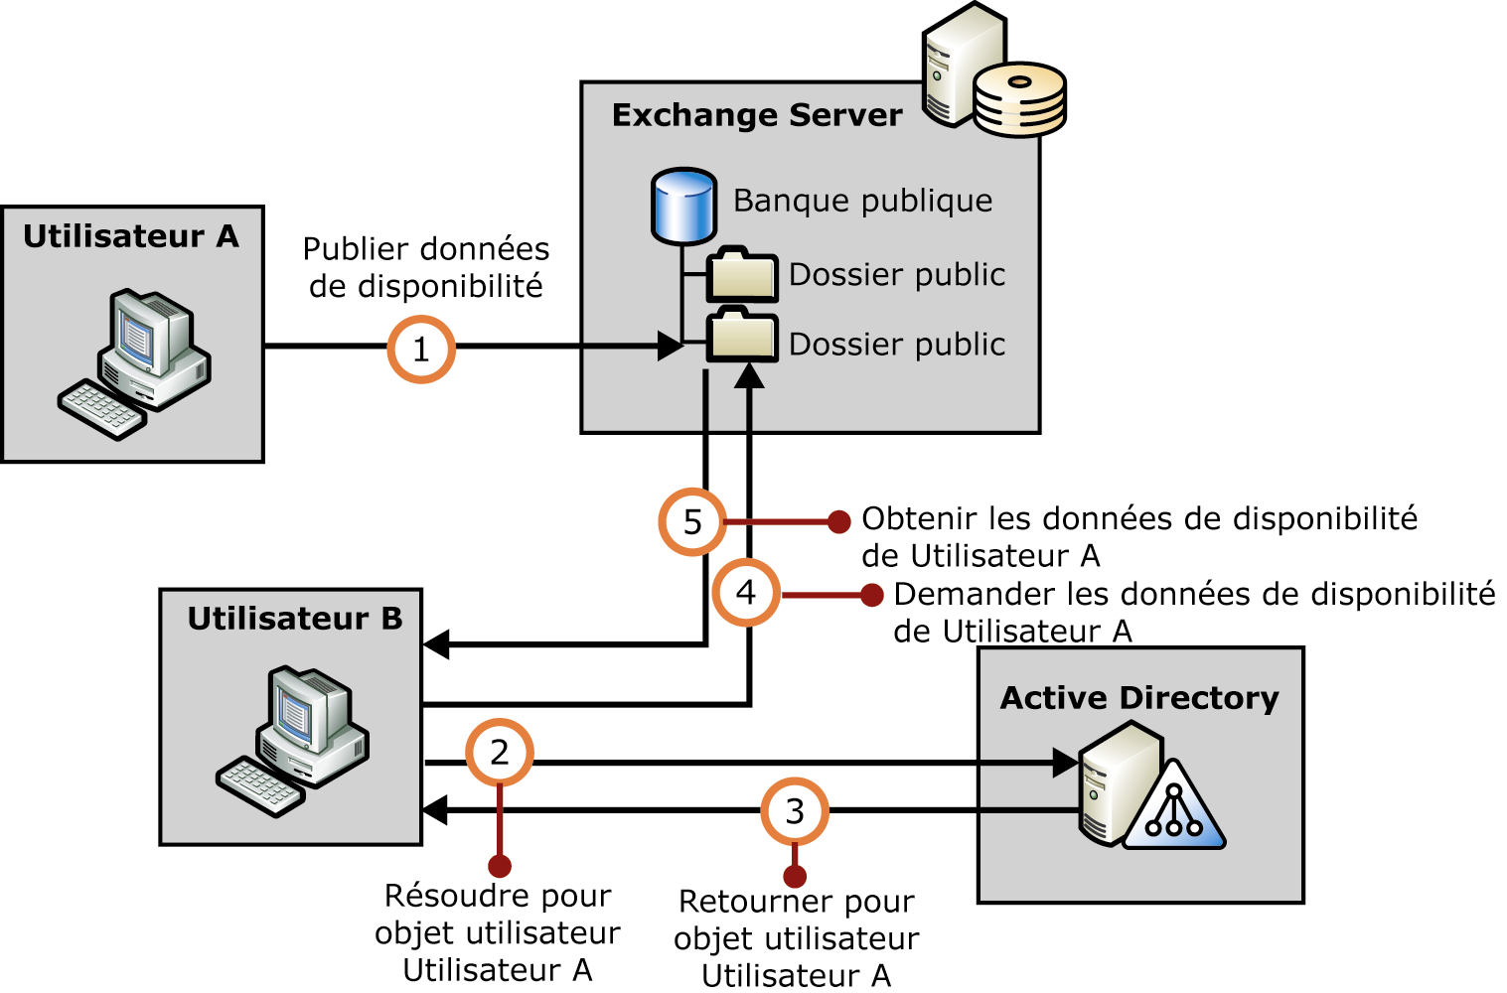
Figure 8.13 Récupération et publication des données de disponibilité
Outlook recherche d'abord une référence dans le serveur de boîtes aux lettres pour le dossier public Disponible/occupé associé. Une fois le serveur trouvé, les propriétés sur l'objet utilisateur dans Active Directory sont utilisées pour trouver le message disponible/occupé dans le dossier public.

Messages disponible/occupé
Un message disponible/occupé représente les jours et les heures pendant lesquelles une personne ou une ressource est occupée ainsi que les jours et les heures pendant lesquelles cette personne ou cette ressource est disponible. Ceci est représenté par un flux de nombres sur le serveur de disponibilité (un serveur de dossiers publics avec des dossiers publics contenant des réplicas d'un ou plusieurs dossiers de site disponible/occupé).
L'une des représentations est 002222000033333333, où chaque nombre représente un incrément de X minutes (selon la valeur spécifiée dans la demande, 6 minutes représentant la granularité la plus basse). Cette interprétation des nombres est détaillée au tableau 8.11.

Tableau 8.11 Messages disponible/occupé
Nombre | Signification
0 | Disponible
1 | Provisoire
2 | Occupé
3 | Absent du bureau

Quand de nombreux rendez-vous sont prévus dans une seule plage horaire, le rendez-vous ayant le numéro d'état le plus élevé est sélectionné. Par exemple, une plage horaire contenant à la fois un rendez-vous Absent du bureau (3) et un rendez-vous Provisoire (1) est codée Absent du bureau (3).
Plus précisément, les données de disponibilité sont stockées dans de multiples groupes de tableaux d'entiers à valeurs multiples. Chaque groupe représente l'une des classifications Occupé (occupé, provisoire ou absent du bureau), et chaque élément du groupe représente un mois de données. Le tableau lui-même est un groupe de paires, dans lequel chaque paire correspond au nombre de minutes dans le mois auxquelles la période d'occupation commence et se termine, compte tenu du fuseau horaire dans la Ligne de date internationale. Par conséquent, aucune donnée n'est stockée pour le temps disponible, car le temps disponible est calculé de façon implicite comme étant le total du temps qui n'est pas marqué comme étant occupé.
Le rendez-vous stocke également le mois de début et le numéro du mois, de façon que les clients puissent calculer correctement.

Génération de données de disponibilité
Il existe différentes façons de générer des données de disponibilité. Par exemple, Outlook modifie les éléments de disponibilité d'un utilisateur lorsque des éléments de calendrier sont enregistrés, et publie périodiquement ce message vers le serveur exécutant Exchange Server, en utilisant MAPI. Les clients Outlook Web Access et Outlook Mobile Access génèrent également des éléments disponible/occupé lors de l'enregistrement d'éléments du calendrier. À partir de là, Outlook Web Access ou Outlook Mobile Access envoie le message via CDO (Collaboration Data Object) et WebDAV au service de surveillance du système, qui assure le traitement complémentaire du message et sa publication sur le serveur exécutant Exchange Server. La précédente figure 8.7 illustre une vue de haut niveau du processus de publication.

Publication des informations de disponibilité dans Outlook
Outlook publie périodiquement les données de disponibilité des utilisateurs (toutes les 15 minutes par défaut), et quand il est arrêté. Chaque fois que des informations de disponibilité sont publiées, l'élément de disponibilité tout entier est mis à jour (et non seulement les modifications). L'utilisateur peut spécifier le nombre de mois d'informations de disponibilité futures à publier sur le serveur. Deux mois est la valeur par défaut, 36 mois étant la durée maximale. Par défaut, les données de disponibilité sont publiées pour un mois passé.
Quand Outlook doit publier, il détermine d'abord le dossier dans lequel il va publier les données de disponibilité, en fonction du legacyExchangeDN de l'utilisateur. Le legacyExchangeDN se compose de deux parties. La première partie détermine le chemin d'accès du dossier disponible/occupé (également du groupe d'administration dans lequel l'utilisateur a été initialement créé, dans la mesure où le legacyExchangeDN ne change pas lors de déplacement de boîtes aux lettres des utilisateurs entre les groupes d'administration), et la deuxième partie est l'objet du message disponible/occupé. Par exemple, l'emplacement des données de disponibilité d'un utilisateur ayant un legacyExchangeDN correspondant à /o=Contoso/ou=CorpUsers/cn=Recipients/cn=UserName est le dossier « EX:/o=Constso/ou=CorpUsers », et le message a comme objet « User-/cn=Recipients/cn=UserName ».
Le dossier disponible/occupé se trouve dans un sous-répertoire du dossier Schedule+ Disponible/occupé, sous NON_IPM_SUBTREE. L'objet du message est USER-/cn=RECIPIENTS/cn=UserName. Si un message disponible/occupé en double est créé, la banque d'informations ajoute automatiquement le suffixe -2 à l'URL du message. Ainsi, USER-/cn=RECIPIENTS/cn=UserName devient USER-/cn=RECIPIENTS/cn=UserName-2. Cette duplication des messages n'est pas courante, mais elle peut se produire à la suite d'erreurs de client, d'échecs de réplication, etc. Si Outlook découvre des entrées en double pour un utilisateur lors de la publication de données, il les supprime. L'agent de publication d'informations de disponibilité de la surveillance du système supprime également les entrées en double lors de la mise à jour des informations de disponibilité pour le compte d'Outlook Web Access ou d'Outlook Mobile Access.
Une fois qu'Outlook a déterminé où publier le message dans la banque de dossiers publics, il choisit un serveur de disponibilité. Les étapes sont les suivantes :
- Lors de la première connexion, le serveur indique au client quel serveur de hiérarchie par défaut contacter. Ces informations sont stockées dans le profil de l'utilisateur. Si l'administrateur change le paramètre dans le Gestionnaire système Exchange, l'utilisateur doit se déconnecter, puis se reconnecter pour obtenir la nouvelle valeur. Le client effectue alors une première connexion à ce serveur et maintient la connexion pendant toute la durée de la session de connexion de l'utilisateur.
- Le client MAPI demande une table des « hiérarchies » pour la racine de la banque de dossiers publics. Cette demande est envoyée à la banque de dossiers publics par défaut configurée, et les dossiers stockés au niveau racine de la banque de dossiers publics sont retournés au client.
- Le client énumère les entrées du dossier dans cette table, en recherchant le tableau qui l'intéresse. Au besoin, le client ouvre ensuite les sous-dossiers, ouvre leur table de sous-dossiers, et énumère de nouveau les sous-dossiers.
- Une fois que le client MAPI a identifié le dossier qui l'intéresse, il demande la table des matières de ce dossier.
- Le fournisseur de services interroge le serveur pour obtenir la liste des réplicas de contenu du dossier.
- Le serveur obtient la liste des réplicas du dossier à partir de la base de données et la trie en fonction des coûts du connecteur de groupe de routage à partir de ce serveur. Les autres réplicas de contenu dans le même groupe de routage que le serveur demandé ont un coût de connecteur égal à zéro.
- La liste triée est retournée au client, avec le nombre d'éléments dans le groupe des serveurs au plus bas coût.
- Si le serveur auquel le client est déjà connecté figure dans le jeu de réplicas (son coût est également de zéro), la recherche portant sur le réplica de contenu est terminée. Reportez-vous à l'étape 10.
- Le legacyDN de l'utilisateur est haché, et le résultat du hachage est ensuite divisé par le nombre des serveurs au plus bas coût. Le reste de la division est utilisé pour indexer la liste des serveurs retournée et choisir un serveur auquel se connecter.
- Le fournisseur de services tente une connexion au serveur choisi. Si la connexion aboutit, tout le processus est terminé, et le serveur retourne la table des matières au client MAPI.
- Si la connexion échoue ou si le serveur indique qu'il ne s'agit pas d'un réplica (le jeu de réplicas a peut-être été modifié, et cette modification n'a peut-être pas encore été répliquée sur le serveur d'où provenait la liste de réplicas), le fournisseur de services retire ce serveur de la liste, décrémente le nombre de serveurs « au plus bas coût » et, si ce nombre est différent de zéro, retourne à l'étape 9.
- Si la liste des serveurs au plus bas coût est épuisée, le nombre est réinitialisé à une valeur équivalente à la taille des serveurs restants dans la liste, et le processus retourne à l'étape 9. Si la liste est intégralement épuisée, une erreur est retournée au client MAPI.
Remarque Ces étapes sont identiques, indépendamment du dossier que veut le client (Carnet d'adresses en mode hors connexion, disponible/occupé, ou un autre dossier) ou la raison pour laquelle il veut obtenir le contenu de ce dossier.

Publication d'informations de disponibilité dans Outlook Web Access et Outlook Mobile Access
Dans la mesure où ils n'utilisent pas MAPI, Outlook Web Access et Outlook Mobile Access ne peuvent pas publier des données de disponibilité directement dans la banque de dossiers publics. Il se fient plutôt à un agent de publication d'informations de disponibilité (MadFB), qui s'exécute dans le processus de surveillance du système (Mad.exe).
MadFB a deux fonctions :
- Publication de messages de disponibilité pour Outlook Web Access et Outlook Mobile Access
- Suppression de messages de disponibilité en double
Dans le cadre de la transaction impliquée dans la création, la suppression ou la mise à jour d'un rendez-vous qui affecte l'heure de début ou de fin, un appel côté serveur envoie un message de mise à jour de disponibilité à la boîte aux lettres du service de surveillance du système. MadFB, qui réside au sein du service de surveillance du système, traite ces messages et met à jour les données de disponibilité dans le dossier public MAPI. Selon la fréquence d'interrogation des messages du service de surveillance du système, il peut y avoir un délai allant jusqu'à 15 minutes avant la publication des données de disponibilité.
Le processus de publication de MadFB est similaire à celui d'Outlook, qui est décrit plus haut. Par conséquent, en cas de présence de messages en double, un nombre est ajouté à ceux-ci. Bien qu'Outlook Web Access et Outlook Mobile Access suivent un processus qui est similaire au processus implémenté par Outlook, les processus d'Outlook Web Access et d'Outlook Mobile Access sont dans l'ensemble plus fiables, car tout le traitement se produit entre des serveurs exécutant Exchange Server.

Recherche d'informations de disponibilité
Lors de la recherche de données de disponibilité, Outlook opère différemment d'Outlook Web Access et d'Outlook Mobile Access, comme décrit dans les sections à puce ci-dessous. Cependant, pour tous les clients, ce processus implique d'abord la nécessité de trouver le dossier public de disponibilité, puis d'accéder aux données de disponibilité d'un utilisateur particulier dans le dossier.
- Outlook Avant de rechercher le dossier public disponible/occupé, Outlook reçoit d'abord une référence du serveur de boîtes aux lettres pour la banque de dossiers publics associés, que le serveur de disponibilité interroge alors (la référence et le processus d'interrogation sont similaires au processus de publication). Les données de disponibilités sont stockées en tant que messages dans le dossier de site qui se trouve dans le dossier disponible/occupé principal. Outlook détermine, par l'intermédiaire d'Active Directory et d'Exchange Server, le legacyExchangeDN d'un utilisateur et l'analyse en deux parties. Le première partie est le nom de dossier de site. La seconde partie est l'objet du message.
- Outlook Web Access et Outlook Mobile Access Ces clients effectuent une requête DAV pour l'autre utilisateur, obtiennent les informations de disponibilité, puis les affichent pour l'utilisateur. La requête DAV est lancée à partir du serveur qui héberge le service Outlook Web Access ou Outlook Mobile Access (il s'agit le plus souvent du serveur frontal) par rapport au serveur de boîtes aux lettres de l'utilisateur (serveur principal), où se produit effectivement la recherche disponible/occupé.
Remarque Pour que les recherches disponible/occupé aboutissent, les informations concernant les destinataires doivent être disponibles dans Active Directory, de façon que le dossier système disponible/occupé puisse être déterminé. Vous devez ainsi activer la synchronisation d'annuaire avec Lotus Notes ou Novell GroupWise, si vous voulez synchroniser les informations de disponibilité à l'aide du connecteur du calendrier. Comme indiqué précédemment dans ce chapitre, le connecteur pour Lotus Notes et le connecteur pour Novell GroupWise créent des contacts à extension messagerie avec une adresse legacyExchangeDN qui correspond au groupe d'administration local du connecteur. En raison de cette dépendance, le connecteur du calendrier doit être installé dans le même groupe d'administration que le connecteur pour Lotus Notes ou le connecteur pour Novell GroupWise. Vous devez installer le connecteur du calendrier sur le même serveur que le connecteur pour Lotus Notes ou le connecteur pour Novell GroupWise.

Agent de publication des informations de disponibilité (MadFB)
L'agent MadFB permet à Outlook Web Access et Outlook Mobile Access de publier des informations de disponibilité. Comme fonction secondaire, MadFB supprime définitivement aussi les données de disponibilité périmées. Par défaut, MadFB essaie d'actualiser les données de disponibilité sur tous les serveurs non frontaux exécutant Exchange Server, tous les jours à 14:00 heures. Sur chaque serveur, MadFB assure la maintenance des banques de dossiers publics par défaut associées aux banques de boîtes aux lettres locales de chaque serveur (même si ces banques de dossiers publics se trouvent sur un autre serveur). MadFB s'exécute avec le processus de surveillance du système.
Le processus de maintenance MadFB inclut les opérations suivantes :
- Correction des URL des éléments de disponibilité Un élément de disponibilité doit avoir une forme « canonique », ce qui signifie que l'élément doit avoir une URL qui se termine par un objet normalisé, comme USER-/CN=RECIPIENTS/CN=PIERRE. Les éléments peuvent ne pas avoir une forme canonique en raison de la présence de doublons. Par exemple, l'une des URL peut avoir un « -x » de départage ajouté, ou l'une des URL peut pointer vers un élément qui a été mis à niveau ou répliqué à partir d'Exchange Server 5.5, auquel cas, l'URL comprend un GUID. L'objet normalisé est déterminé par la dernière partie du legacyDN (par exemple, CN=RECIPIENT,CN=PIERRE).
- Suppression de messages de disponibilité en double Outlook est susceptible de créer un message de disponibilité en double. Pour éviter le remplacement des messages existants, la banque Exchange ajoute un « –X » (sans les chevrons, où x est l'incrément) à l'objet normalisé. MadFB supprime les messages comportant des lignes d'objet dans un format non canonique.
MadFB conserve le message le plus ancien et supprime les autres messages, ce qui assure une réplication déterministe, dans laquelle les entrées en double sont toujours supprimées. Par exemple, si MadFB conserve le message le plus récent et supprime les autres messages, le message conflictuel [X-2] est conservé via la réplication. Cela se produit car X sur PF1 et X-2 sur PF2 sont supprimés en premier, et les versions les plus récentes de X-2 sur PF1 et X de PF2 sont répliquées ; ce qui fait qu'elles deviennent les entrées les plus récentes, et le cycle se répète ensuite.
Remarque MadFB est similaire à MSExchangeFBPublish, le nom Source de l'enregistrement du journal des événements qui est utilisé pour enregistrer les événements dans le journal des événements.

Nettoyage des données de disponibilité
Il existe trois façons de supprimer les données de disponibilité indésirables. Vous pouvez utiliser un commutateur de démarrage de la ligne de commande Outlook, exécuter un processus côté serveur sur le serveur exécutant Exchange Server ou utiliser Outlook Web Access pour supprimer des éléments manuellement.

Commutateur de démarrage d'Outlook
Le commutateur de démarrage de ligne de commande /cleanfreebusy d'Outlook permet de résoudre les problèmes liés à la planification des réunions. Ce commutateur n'apporte aucune aide au niveau des problèmes généraux concernant les rendez-vous, car il ne supprime pas l'élément de disponibilité dans la banque de dossiers publics, mais supprime plutôt le message disponible/occupé (LocalFreeBusy) généré par le client Outlook. Le message LocalFreeBusy se trouve dans un élément caché du dossier Calendrier de l'utilisateur dans la boîte aux lettres sur le serveur. Cet élément contient un objet binaire volumineux (BLOB) avec les informations de disponibilité de l'utilisateur, des informations sur les délégués qui sont autorisés à planifier des rendez-vous pour l'utilisateur et des paramètres d'acceptation automatique. Des boîtes aux lettres de ressources sont généralement configurées pour accepter les demandes de réunion automatiquement en l'absence de conflit avec des rendez-vous existants. L'élément LocalFreeBusy est répliqué dans la banque de dossiers publics de façon que tous les utilisateurs de l'organisation Exchange puissent visualiser vos informations de disponibilité et les utiliser pour planifier des réunions.
Si les délégués obtiennent un message d'erreur quand ils tentent de modifier le calendrier du responsable, le fait d'exécuter /cleanfreebusy sur le calendrier du responsable alors que les délégués ont Outlook fermé a pour effet de réinitialiser les propriétés particulières de la banque de dossiers publics du responsable. Lorsque les délégués démarrent Outlook la fois suivante, ils récupèrent les nouvelles informations de disponibilité à partir de l'élément LocalFreeBusy du responsable, résolvant ainsi la plupart des erreurs des délégués.
Ce problème de planification de réunions que rencontrent les délégués se produit à l'origine parce que le client délégué (pour diverses raisons) recrée le message de disponibilité, ce qui se traduit par des pointeurs désignant le message supprimé. Lorsque le responsable exécute /cleanfreebusy d'Outlook dans cet état, le client du responsable recrée le message disponible/occupé local et horodate les dossiers racines avec le nouvel ID d'entrée, ce qui permet à tout le monde d'accéder de nouveau au message disponible/occupé.

Nettoyage côté serveur
Pour nettoyer les données de disponibilité sur un serveur exécutant Exchange Server 2003, vous pouvez utiliser un outil appelé FBDupfix2.exe. FBDupfix2.exe compare les données de disponibilité des différentes organisations Exchange et les marque comme étant valides ou non valides.
FBDupfix2.exe réalise les étapes suivantes :
- Pour chaque organisation, l'outil lit les messages à partir des dossiers publics disponible/occupé et hache les messages en fonction de l'objet et du dossier de chaque message (il est à noter que le dossier + nom de message = legacyExchangeDN). Ce processus associe les messages en double à l'utilisateur correct.
- FBDupfix2.exe utilise le nom du message pour rechercher l'adresse SMTP de l'utilisateur.
- À partir de la liste d'adresses globale, FBDupfix2.exe recherche le nom unique et détermine si l'utilisateur est hébergé dans cette organisation. Si ce n'est pas le cas, l'outil passe directement à l'utilisateur suivant, autrement, il continue avec l'étape 4.
- FBDupfix2.exe se connecte aux autres organisations pour trouver l'utilisateur via l'adresse SMTP principale et associe les messages les uns avec les autres.
- Lorsque toutes les organisations ont été analysées, l'outil parcourt tous les utilisateurs de la première organisation. FBDupfix2.exe prend l'adresse SMTP et la recherche dans la liste d'adresses globale de l'autre organisation. FBDupfix2.exe trouve les noms uniques dans les diverses organisations et récupère le dossier du site et l'objet.
- FBDupfix2.exe vérifie s'il existe un message dans le dossier approprié avec un objet normalisé. Si legacyExchangeDN et l'objet correspondent, les messages sont corrélés.
FBDupfix2.exe compare les éléments de disponibilité de l'utilisateur et vérifie les deux conditions suivantes :
- Existe-t-il un seul élément par utilisateur dans l'organisation ?
- Les éléments ont-ils tous la même clé source ?
Si l'une des deux conditions n'est pas honorée, les données de disponibilité de l'utilisateur sont déclarées « incohérentes » et sont supprimées et régénérées lors d'un cycle de publication ultérieur.

Nettoyage à l'aide d'Outlook Web Access
Les messages de disponibilité résident dans un dossier public sous le conteneur SCHEDULE+ DISPONIBLE/OCCUPÉ dans la sous-arborescence non-ipm de la hiérarchie des dossiers publics. La sous-arborescence non-ipm est une arborescence cachée, mais vous pouvez utiliser Outlook Web Access pour accéder à cette arborescence et ouvrir le dossier disponible/occupé d'un groupe d'administration. Il est alors possible de supprimer les éléments de disponibilité manuellement. Par exemple, pour accéder à la sous-arborescence non-ipm sur un serveur appelé Serveur01, utilisez l'URL suivante : http://serveur01/public/non_ipm_subtree/. Le conteneur SCHEDULE+ DISPONIBLE/OCCUPÉ est affiché en tant que dossier public ordinaire. Sous ce conteneur se trouvent les dossiers disponible/occupé.

Composants du connecteur du calendrier
Dans la mesure où le connecteur du calendrier ne transfère pas de messages électroniques entre Exchange et Lotus Notes ou Novell GroupWise, ce connecteur n'a pas de boîte aux lettres de connecteur dans la banque Exchange ni une DLL de génération d'adresse proxy ni d'objet adrType dans Active Directory. Néanmoins, le connecteur du calendrier est un connecteur MAPI, car il fait appel à MAPI pour les communications de la banque Exchange et à ADSI pour la communication avec Active Directory.
Le tableau 8.12 répertorie les composants importants du connecteur du calendrier.

Tableau 8.12 Composants du connecteur du calendrier
Composant | Description
Service Connecteur | Le principal exécutable du service Connecteur pour Lotus Notes s'appelle CalCon.exe. CalCon.exe, à son tour, charge plusieurs composants, appelés fournisseurs, qui exécutent les tâches effectives de synchronisation des informations de disponibilité. Tous les fichiers résident dans le répertoire \Program Files\Exchsrvr\Bin.  - Adminsvc.dll Le connecteur du calendrier charge Adminsvc.dll pour qu'il exécute des tâches d'administration, comme l'interrogation périodique des fournisseurs pour établir des rapports sur l'état de santé des connecteurs et compiler des données statistiques et de performance visualisables à l'aide de l'outil Performance.  - Calsync.dll Le connecteur du calendrier charge Calsync.dll au démarrage pour rechercher dans Active Directory les destinataires non-Exchange que le connecteur pour Lotus Notes ou le connecteur pour Novell GroupWise crée pendant la synchronisation d'annuaire. Le connecteur MAPI qu'utilise le connecteur du calendrier comme base pour cette recherche est spécifié dans le Gestionnaire système Exchange, dans la configuration du connecteur du calendrier, sous l'onglet Général. Calsync.dll s'assure de la présence d'un enregistrement disponible/occupé dans le dossier système disponible/occupé pour chaque destinataire non-Exchange qui se trouve dans Active Directory. Les enregistrements disponible/occupé sont vides à la première initialisation.  Remarque Il est préférable de planifier le connecteur du calendrier pour qu'il s'exécute après chaque cycle de synchronisation d'annuaire, de façon que Calsync.dll puisse créer immédiatement des éléments de disponibilité pour les nouveaux objets de destinataire. Utilisez l'onglet Planification du connecteur du calendrier pour configurer la planification.  - Mapical.dll Le connecteur du calendrier charge Mapical.dll pour communiquer avec la banque Exchange. Mapical.dll remplit les enregistrements disponible/occupé des destinataires non-Exchange lorsque les utilisateurs Exchange demandent des informations de disponibilité.  Remarque Le connecteur du calendrier génère une demande uniquement pour les systèmes de messagerie non-Exchange si les informations actuelles dans le dossier disponible/occupé ne sont pas disponibles ou dépassent le délai spécifié pour l'intervalle d'actualisation. Le nombre de jours demandés, la fréquence d'actualisation et le délai de réponse sont sélectionnés sous l'onglet Général du connecteur du calendrier. Si la fréquence d'actualisation a la valeur 0, alors chaque fois qu'un client demande des informations de disponibilité via le connecteur du calendrier, une demande de mise à jour des informations est envoyée au système de messagerie non-Exchange.  - Notescal.dll La façon dont le connecteur du calendrier génère et traite les demandes de disponibilité dépend du système auquel la demande est envoyée. Si le connecteur du calendrier doit synchroniser les informations de disponibilité avec Lotus Notes, il utilise Notescal.dll pour générer et transférer des demandes à Lotus Notes et pour répondre aux demandes d'informations de disponibilité reçues des utilisateurs Lotus Notes.  Remarque La durée maximale pendant laquelle l'utilisateur Exchange peut demander des informations de disponibilité en provenance de Lotus Notes est de 208 jours.  - Gwisecal.dll Si le connecteur du calendrier doit synchroniser les informations de disponibilité avec Novell GroupWise, il utilise Gwisecal.dll pour générer et transférer les demandes à Novell GroupWise et répondre aux demandes d'informations de disponibilité reçues de la part des utilisateurs Novell GroupWise.  Remarque La durée maximale pendant laquelle l'utilisateur Exchange peut demander des informations de disponibilité en provenance de Novell GroupWise est de 389 jours.
Complément Connecteur du calendrier Exchange | Le complément Connecteur du calendrier Exchange (ExCalCon.exe) est un composant qui doit être installé sur le serveur Lotus Notes et Domino que le connecteur pour Lotus Notes et le connecteur du calendrier utilisent en tant que serveur tête de pont non-Exchange. ExCalCon.exe reçoit des demandes d'informations de disponibilité de Lotus Notes via le Gestionnaire de planification Lotus Notes et les transfère vers l'instance du connecteur du calendrier qui est en cours d'exécution sur un serveur exécutant Exchange Server.
Paramètres de Registre | Dans le Registre, les paramètres du connecteur pour Lotus Notes sont stockés à l'emplacement suivant : HKEY_LOCAL_MACHINE\SYSTEM\CurrentControlSet\Services\MSExchangeCalCon.
Objet msExchConnector | L'objet msExchConnector du connecteur du calendrier, qui se trouve dans la partition d'annuaire de configuration d'Active Directory, contient la plupart des paramètres de configuration du connecteur. Les attributs ci-dessous sont spécifiques à la classe d'objet msExchCalendarConnector qui est dérivée des classes d'objet msExchConnector et mailGateway.  L'objet msExchCalendarConnector a les attributs suivants qui sont spécifiques au connecteur du calendrier :  - msExchCalConQueryWindow Définit le délai pendant lequel le connecteur du calendrier attend que le système de messagerie non-Exchange retourne une réponse à une demande d'informations de disponibilité. En cas de dépassement de ce délai, le connecteur du calendrier retourne les informations qui sont actuellement disponibles dans l'enregistrement disponible/occupé pour l'utilisateur Exchange.  Lorsque les réponses sont en retard, Exchange Server 2003 retourne les données existantes au client Outlook. Lorsque les nouvelles données sont finalement reçues, le connecteur du calendrier met à jour l'enregistrement disponible/occupé pour l'utilisateur non-Exchange. Les informations mises à jour ne sont pas retournées au client Outlook, et l'utilisateur ne reçoit pas d'indication que les informations de disponibilité pourraient ne pas inclure les mises à jour les plus récentes ou que des informations plus récentes pourraient être obtenues à l'issue d'une requête ultérieure.  - msExchCalConRefreshInterval Définit l'intervalle de temps pendant lequel le connecteur du calendrier considère les enregistrements disponible/occupé des utilisateurs non-Exchange comme étant les plus récents. Dans msExchCalConRefreshInterval, le connecteur du calendrier retourne les données existantes au client Outlook sans envoyer une demande d'informations de disponibilité au système de messagerie non-Exchange.  - msExchCalConProviders Spécifie les fournisseurs que le connecteur du calendrier charge pour effectuer son traitement, par exemple NOTECAL, GWISECAL, MAPICAL, ADMINSVC et CALSYNC.  - msExchCalConClientWait Spécifie le délai pendant lequel le connecteur du calendrier attend une réponse à une demande d'informations de disponibilité avant de supprimer la demande.  - msExchConnectorType Spécifie le type de connecteur en tant que Calendrier.  - msExchCalConTargetSiteDN Spécifie dans le format d'annuaire Exchange 5.5 le nom unique que l'objet Connecteur que le connecteur du calendrier utilise pour communiquer avec le système de messagerie non-Exchange.  De plus, l'objet msExchCalendarConnector contient les attributs suivants, selon le système de messagerie non-Exchange avec lequel le connecteur du calendrier communique :  - msExchNotesNotesServer Définie le nom du serveur Lotus Notes et Domino (au format Notes) que le connecteur utilise comme serveur tête de pont non-Exchange.  - msExchNotesNotesINI Détermine le chemin d'accès complet et le nom du fichier .ini client Lotus Notes qui est utilisé par le connecteur pour se connecter au serveur Lotus Notes et Domino.  - msExchEncryptedPassword Spécifie sous forme cryptée le mot de passe du compte que le connecteur du calendrier utilise pour communiquer avec le système de messagerie non-Exchange.  - msExchGWiseAPIGateway Précise le nom de l'annuaire de la passerelle API Novell GroupWise que le connecteur du calendrier utilise pour communiquer avec Novell GroupWise.
Composant logiciel enfichable d'administration | Le composant logiciel enfichable d'extension pour le connecteur du calendrier s'appelle Connecteur du calendrier Exchange. Ce composant logiciel enfichable est implémenté dans Exadmin.dll et étend le nœud du connecteur, que vous pouvez trouver dans le Gestionnaire système Exchange, sous <Nom_Organisation>/Administrative Groups/<Nom_Groupe_Administration>/Routing Groups/<Nom_Groupe_Routage>/Connectors.

Recherches d'informations de disponibilité en direction et en provenance de Lotus Notes
La figure 8.14 illustre comment le connecteur du calendrier s'intègre avec un environnement de messagerie Lotus Notes.
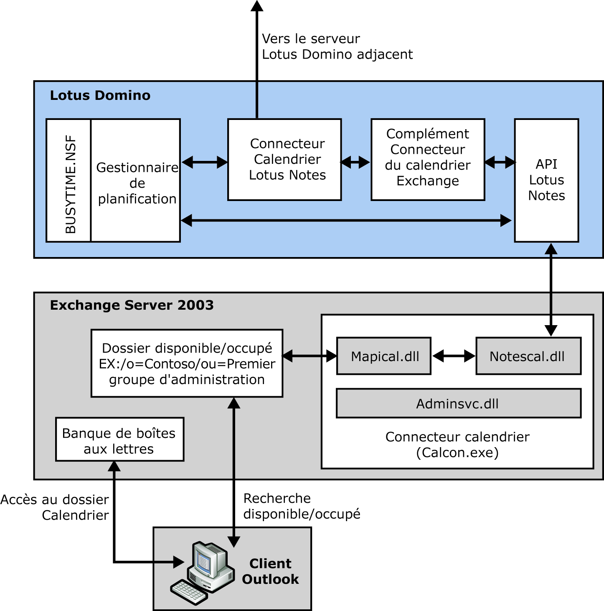
Figure 8.14 Synchronisation d'informations de disponibilité avec Lotus Notes
Dans le connecteur du calendrier, Notescal.dll communique avec Lotus Notes et Domino via l'API client Lotus Notes pour transférer les demandes d'informations de disponibilité Lotus Notes à la tâche Gestionnaire de planification Lotus Notes. Le Gestionnaire de planification est une tâche qui s'exécute sur un serveur Lotus Domino, lequel gère une base de données Lotus Notes appelée Busytime.nsf. La base de données Busytime.nsf contient des informations de disponibilité de tous les utilisateurs sur le serveur et pour les ressources, comme les salles de conférence, identifiés dans le carnet d'adresses public du serveur.
Remarque Le connecteur du calendrier ne peut se connecter qu'à un seul environnement Lotus Notes. L'intégration de systèmes de messagerie Lotus Notes disparates avec Exchange Server 2003 via le connecteur du calendrier n'est pas prise en charge.

Recherches d'informations de disponibilité à partir d'Exchange 2003
Le connecteur du calendrier exécute les étapes suivantes pour les recherches d'informations de disponibilité pour les utilisateurs Lotus Notes à partir d'Exchange Server 2003 :
- Mapical.dll intercepte la demande d'informations de disponibilité et vérifie la présence d'enregistrement disponible/occupé dans le dossier système disponible /occupé. Si l'enregistrement a été mis à jour pendant l'intervalle spécifié sous Âge maximal en minutes des données disponible/occupé étrangères dans Exchange qui peuvent être utilisées sans interroger le calendrier étranger dans la configuration du connecteur du calendrier, Mapical.dll retourne ces données immédiatement.
Remarque Ce mécanisme fonctionne uniquement si le connecteur du calendrier est en exécution sur le serveur où réside le dossier disponible/occupé. Il est possible, par exemple, de répliquer le dossier disponible/occupé vers d'autres serveurs dans des groupes d'administration distants, auquel cas les utilisateurs qui interrogent ces instances de dossier public peuvent recevoir des informations obsolètes. Exchange Server 2003 retourne uniquement les informations actuellement disponibles dans les messages disponible/occupé demandés. Pour éviter ce problème, vous devez installer des instances séparées du connecteur du calendrier pour chaque réplica du dossier disponible/occupé.
- S'il n'existe pas d'enregistrement disponible/occupé ou si l'enregistrement dépasse le délai maximal, Mapical.dll passe la demande d'informations de disponibilité à Notescal.dll pour une mise à jour de l'enregistrement disponible/occupé de l'utilisateur cible dans le dossier disponible/occupé d'Exchange.
- Notescal.dll reçoit la demande d'informations de disponibilité de Mapical.dll et la passe à la tâche Gestionnaire de planification Lotus Notes.
- La tâche Gestionnaire de planification récupère les informations des utilisateurs locaux à partir de la base de données Busytime.nsf. Pour les utilisateurs sur des serveurs Lotus Domino en aval, le Gestionnaire de planification communique avec la tâche Connecteur du calendrier pour Lotus Notes, qui est également en exécution sur le serveur Lotus Domino, pour trouver les informations de disponibilité.
- La tâche Connecteur du calendrier pour Lotus Notes détermine le domaine de l'utilisateur cible et lit le champ du nom du serveur du calendrier dans le document du domaine. Le connecteur du calendrier communique ensuite avec le serveur du calendrier distant pour exécuter la requête d'informations disponibles.
- La tâche Connecteur du calendrier pour Lotus Notes retourne les informations à la tâche Gestionnaire de planification.
- La tâche Gestionnaire de planification retourne les informations à Notescal.dll.
- Notescal.dll passe les informations à Mapical.dll, qui met à jour l'enregistrement disponible/occupé de l'utilisateur Lotus Notes dans le dossier système.
- Mapical.dll retourne les informations à l'utilisateur Outlook.
Remarque Si le système non-Exchange répond dans le délai spécifié sous Nombre maximal de secondes à attendre pour obtenir une réponse des calendriers étrangers dans la configuration du connecteur du calendrier, les données sont écrites dans l'enregistrement disponible/occupé cible dans le dossier disponible/occupé Exchange et retournées au client. Si le système non-Exchange ne répond pas dans le délai prévu (ou si le connecteur du calendrier n'est pas en exécution), Exchange Server 2003 retourne les données existantes à partir de l'enregistrement disponible/occupé au client, sans mettre à jour au préalable l'enregistrement disponible/occupé de l'utilisateur cible.

Recherches d'informations de disponibilité à partir de Lotus Notes
Le connecteur du calendrier exécute les étapes suivantes pour les recherches d'informations de disponibilité pour les utilisateurs Exchange Server 2003 à partir de Lotus Notes :
- Le client Lotus Notes passe la demande d'informations de disponibilité à la tâche Gestionnaire de planification.
- La tâche Gestionnaire de planification détermine que la demande concerne un utilisateur non local et la passe à la tâche Connecteur du calendrier.
- La tâche Connecteur du calendrier lit le document Person de l'utilisateur Exchange et détermine que l'utilisateur se trouve dans un domaine étranger. La tâche Connecteur du calendrier vérifie le champ Système du calendrier dans le document Domaine étranger de l'organisation Exchange Server 2003. Le champ Système du calendrier identifie le nom du programme complémentaire qui gère les recherches d'informations de disponibilité sur le serveur Lotus Domino, qui est le complément Connecteur du calendrier Exchange (ExCalCon.exe).
- La tâche Connecteur du calendrier passe la demande d'informations de disponibilité à ExCalCon.exe.
- ExCalCon.exe passe la demande au composant Notescal.dll, lequel traite la demande et communique avec Mapical.dll pour obtenir les informations de disponibilité pour l'utilisateur Exchange à partir du dossier système disponible/occupé.
- Notescal.dll repasse la réponse à ExCalCon.exe, qui passe à son tour les informations à la tâche Connecteur du calendrier.
- La tâche Connecteur du calendrier passe les données au Gestionnaire de planification.
- Le Gestionnaire de planification délivre les informations de disponibilité à l'utilisateur Lotus Notes.
Remarque Dans la mesure où Lotus Notes identifie tous les utilisateurs Exchange comme appartenant à un domaine non-Lotus Notes, toutes les demandes concernant des informations de disponibilité sont reçues de la tâche Connecteur du calendrier pour Lotus Notes.

Recherches d'informations de disponibilité en direction et en provenance de Novell GroupWise
Comme illustré à la figure 8.15, Gwisecal.dll communique avec Novell GroupWise via le connecteur pour Novell GroupWise et la passerelle API Novell GroupWise. Les demandes d'informations de disponibilité sont transférées dans Novell GroupWise sous la forme de messages système. L'architecture du connecteur pour Novell GroupWise est décrite plus haut dans ce chapitre.
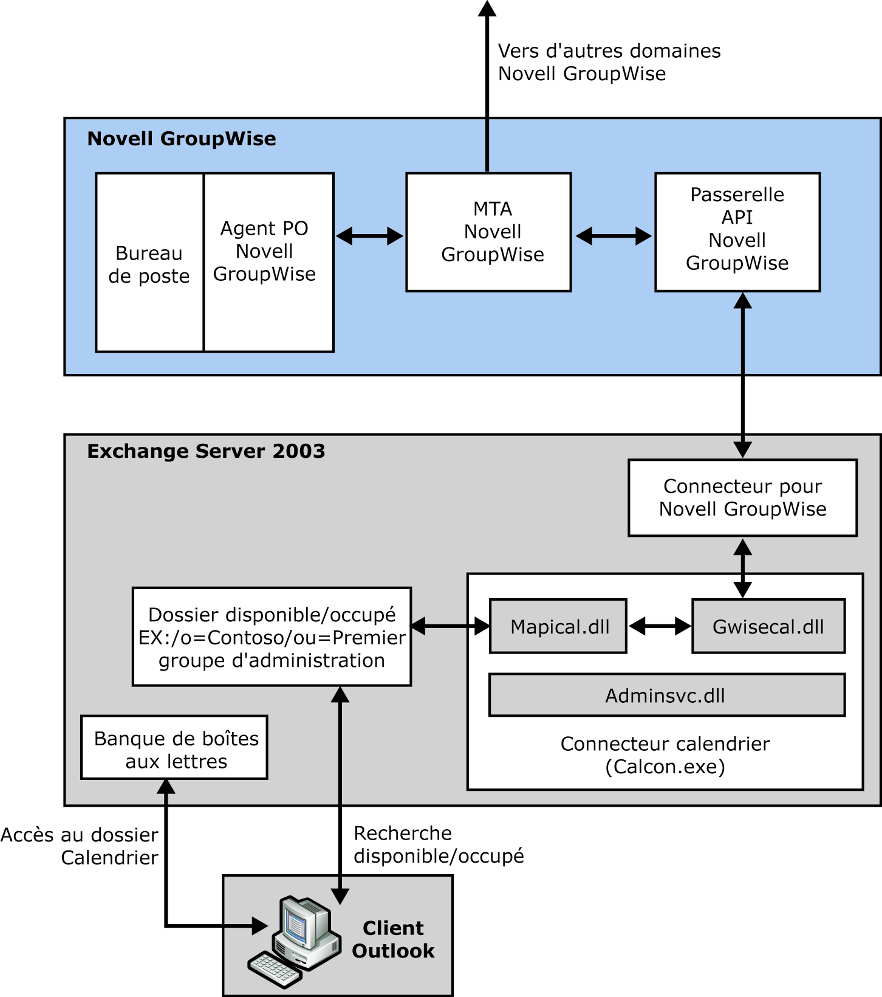
Figure 8.15 Synchronisation d'informations de disponibilité avec Novell GroupWise

Recherches d'informations de disponibilité à partir d'Exchange Server 2003
Le connecteur du calendrier exécute les étapes suivantes pour les recherches d'informations de disponibilité des utilisateurs Novell GroupWise à partir d'Exchange Server 2003 :
- Mapical.dll intercepte la demande d'informations de disponibilité et vérifie la présence d'enregistrements disponible/occupé dans le dossier système disponible /occupé. Si l'enregistrement est mis à jour pendant l'intervalle spécifié sous Âge maximal en minutes des données disponible/occupé étrangères dans Exchange qui peuvent être utilisées sans interroger le calendrier étranger dans la configuration du connecteur du calendrier, Mapical.dll retourne ces données immédiatement.
- S'il n'existe pas d'enregistrement disponible/occupé pour l'utilisateur Novell GroupWise ou si l'enregistrement dépasse le délai maximal, Mapical.dll passe la demande d'informations de disponibilité à Gwisecal.dll pour une mise à jour de l'enregistrement disponible/occupé de l'utilisateur cible dans le dossier disponible/occupé d'Exchange.
- Gwisecal.dll traduit la demande en un fichier texte à base de mots de clés de type SEARCH et le place dans le répertoire \Program Files\Exchsrvr\Conndata\GWRouter\Togwise. L'expéditeur de ce message de type SEARCH est le service de surveillance du système. Le message est adressé à l'utilisateur Novell GroupWise pour lequel le connecteur du calendrier demande les informations de disponibilité. Le texte suivant est un exemple de demande de type SEARCH :
WPC-API= 1.2;
MSG-TYPE= Search;
Msg-ID= AAIMIDMI:2003.12.2.21.28:2004.1.31.21.28:2003.12.3.5.28.51;
From=
WPD= CONTOSO_DOM;
WPPO= Exchange Gateway;
WPU= Microsoft System Attendant;
CDBA= CONTOSO_DOM.Exchange Gateway.Microsoft System Attendant; ;
To=
WPD= CONTOSO_DOM;
WPPO= CONTOSO_PO;
WPU= FrankM;
CDBA= CONTOSO_DOM.CONTOSO_PO.FrankM; ;
Begin-Time= 2/12/2003 21:28;
End-Time= 31/1/2004 21:28;
-END-
- Le Routeur pour Novell GroupWise obtient le message à partir du répertoire \Togwise et le place dans le répertoire API_IN de la passerelle API Novell GroupWise.
- La passerelle API traite le message selon le mot clé MSG-TYPE et le place dans le répertoire WPCSIN du MTA Novell GroupWise.
- Le MTA Novell GroupWise achemine le message vers le bureau de poste local de l'utilisateur GroupWise et le transmet à l'agent POA (Post Office Agent) Novell GroupWise approprié.
- Le POA Novell GroupWise traite la demande et retourne les informations de disponibilité obtenues au MTA GroupWise sous la forme d'un message SEARCH.
- Le MTA GroupWise transfère le message au répertoire WPCSOUT dans le répertoire de la passerelle API et la passerelle API transfère le message au répertoire API_OUT.
- Le Routeur pour Novell GroupWise obtient le message SEARCH à partir du répertoire API_OUT et le place selon le mot clé MSG-TYPE dans le répertoire \Program Files\Exchsrvr\Conndata\GWRouter\freebusy. Le texte suivant est un exemple de réponse à une demande d'informations de disponibilité :
WPC-API= 1.2;
Header-Char= T50;
Msg-Type= SEARCH;
Orig-Msg-ID= AAIMIDMI:2003.12.2.21.28:2004.1.31.21.28:2003.12.3.5.28.51;
To=
CDBA= CONTOSO_DOM.Exchange Gateway.Microsoft System Attendant;
;
Busy-For=
CDBA= CONTOSO_DOM.CONTOSO_PO.FrankM;
Busy-Report=
Start-Time= 11/12/03 17:00;
End-Time= 12/12/03 8:00; ,
Start-Time= 12/12/03 17:00;
End-Time= 15/12/03 8:00; ,
Start-Time= 15/12/03 17:00;
End-Time= 16/12/03 8:00; ,
Start-Time= 16/12/03 17:00;
End-Time= 17/12/03 8:00; ,
Start-Time= 17/12/03 17:00;
End-Time= 18/12/03 8:00; ,
Start-Time= 18/12/03 17:00;
End-Time= 19/12/03 8:00; ,
;
Send-Options= None;
-END-
- Gwisecal.dll récupère le message et le traduit au format Exchange. Gwisecal.dll passe alors les données à Mapical.dll.
- Mapical.dll met à jour l'enregistrement disponible/occupé pour l'utilisateur Novell GroupWise dans le dossier système disponible/occupé.
- Exchange Server 2003 retourne les informations disponible/occupé à l'utilisateur Outlook demandeur.

Recherches d'informations de disponibilité à partir de Novell GroupWise
Le connecteur du calendrier exécute les étapes suivantes pour les recherches d'informations de disponibilité des utilisateurs d'Exchange Server 2003 à partir de Novell GroupWise :
- Un utilisateur Novell GroupWise exécute une recherche de disponibilité pour un utilisateur Exchange. Le client Novell GroupWise génère un message SEARCH, que le système Novell GroupWise transfère à la passerelle API.
- La passerelle API transfère le message SEARCH du répertoire WPCSOUT vers le répertoire API_OUT, où le Routeur pour Novell GroupWise le collecte et le dépose selon le mot clé MSG-TYPE dans le répertoire \Program Files\Exchsrvr\Conndata\GWRouter\FreeBusy. Le message est adressé à l'utilisateur Exchange pour lequel l'utilisateur Novell GroupWise demande les informations de disponibilité. La structure du message est similaire à celle générée par Gwisecal.dll pour les requêtes provenant des utilisateurs Exchange Server.
- Gwisecal.dll obtient le message SEARCH du répertoire \FreeBusy, le convertit au format Exchange Server, puis passe la demande à Mapical.dll.
- Mapical.dll traite la demande d'informations de disponibilité et retourne les informations demandées à Gwisecal.dll.
- Gwisecal.dll convertit la demande en une réponse de type SEARCH et la place dans le répertoire \Program Files\Exchsrvr\Conndata\GWRouter\Togwise. La structure du message est similaire à celle générée par le système Novell GroupWise pour une réponse à des demandes émanant des utilisateurs Exchange.
- Le Routeur pour Novell GroupWise obtient le message à partir du répertoire \Togwise et le place dans le répertoire API_IN de la passerelle API.
- Le système Novell GroupWise route la réponse vers l'utilisateur qui a émis la demande d'informations de disponibilité.
Remarque Les utilisateurs GroupWise doivent avoir un paramètre de visibilité de niveau Système ou supérieur et recevoir des informations de calendrier à partir d'Exchange.
Chapitre 9

Serveurs virtuels de protocole dans Exchange Server 2003
Microsoft® Exchange Server™ 2003 comprend des serveurs virtuels de protocole, dont plusieurs fournissent un accès client. Pour implémenter leurs opérations et services, les serveurs virtuels de protocole font appel aux services Internet (IIS, Internet Information Services) et au service d'annuaire Active Directory®. Le programme d'installation d'Exchange Server 2003 crée par défaut les serveurs virtuels de protocole suivants :
- Serveur virtuel Exchange Activé par défaut, ce serveur virtuel inclut plusieurs répertoires virtuels : Exadmin, Exchange, Microsoft-Server-ActiveSync®, Microsoft Office Outlook® Mobile Access et Public. Il fournit l'accès WebDAV aux données des dossiers publics et des boîtes aux lettres Exchange ainsi qu'aux utilisateurs d'Outlook Web Access, de Microsoft Outlook Mobile Access et d'ActiveSync Exchange.
- Serveur virtuel IMAP4 Désactivé par défaut, ce serveur virtuel fournit un accès client IMAP4 aux données des dossiers publics et des boîtes aux lettres Exchange.
- Serveur virtuel NNTP Désactivé par défaut, ce serveur virtuel fournit un accès client NNTP aux données des dossiers publics Exchange.
- Serveur virtuel POP3 Désactivé par défaut, ce serveur virtuel fournit un accès client POP3 aux données des boîtes aux lettres Exchange.
- Serveur virtuel SMTP Activé par défaut, ce serveur virtuel fournit des services de messagerie SMTP.
Exchange Server 2003 installe et gère les protocoles d'accès client POP3 et IMAP4 (Internet Message Access Protocol version 4rev1), mais utilise les piles de protocole SMTP et NNTP fournies par les services Internet (IIS). Le protocole SMTP est décrit en détail au chapitre 6, « Architecture du transport SMTP », ci-avant dans ce guide. Le présent chapitre s'intéresse aux autres protocoles d'accès client Internet : HTTP, IMAP4, POP3 et NNTP.
Ce chapitre traite des concepts suivants :
- Intégration d'Exchange 2003 avec les services Internet (IIS) Les services Internet (IIS) et Exchange 2003 sont fortement intégrés du fait de l'utilisation de stubs de protocole et d'une file d'attente de mémoire partagée. Les implications de cette intégration, tant au niveau du déploiement que de la gestion et de la résolution des problèmes des services de messagerie, sont abordées tout au long de ce chapitre.
- Protocoles d'accès client standard Internet, notamment HTTP, NNTP, IMAP4 et POP3 Vous devez comprendre la façon dont les serveurs virtuels de protocole Exchange Server 2003 utilisent les protocoles Internet pour l'accès client aux données et services Exchange.
- Architecture de RPC sur HTTP L'appel de procédure distante (RPC, Remote Procedure Call) sur HTTP permet aux clients Microsoft Office Outlook 2003 de se connecter de manière sécurisée à un serveur Exchange via Internet par le biais de services de transport MAPI Microsoft Exchange. Ce chapitre explique comment RPC sur HTTP fonctionne et comment l'implémenter au sein de votre organisation.
- Fonctionnalités de mobilité d'Exchange Exchange 2003 inclut de nouvelles fonctionnalités de mobilité, comme Outlook Mobile Access et ActiveSync Exchange Server, les deux étant implémentées en tant que serveurs virtuels de protocole. Ce chapitre décrit le mode de fonctionnement de ces fonctionnalités et vous explique comment les implémenter dans votre organisation.

Intégration avec les services Internet (IIS)
Dans Exchange Server 2003, tous les protocoles d'accès client Internet s'exécutent dans le cadre des services Internet (IIS). Lorsque vous installez Exchange Server 2003, celui-ci étend, plus qu'il ne remplace, les piles de protocole SMTP et NNTP dans les services Internet (IIS), en utilisant des verbes de commande supplémentaires et des composants de routage avancés. Les piles de protocole Internet d'Exchange Server 2003 sont les suivantes :
- POP3 POP3 est le protocole de récupération de messages le plus élémentaire. POP3 peut accéder uniquement au dossier Boîte de réception de l'utilisateur. Exchange 2003 prend en charge POP3 pour l'accès par les clients POP3.
- IMAP4 IMAP4 permet d'accéder aux informations sur la boîte aux lettres. IMAP4 est plus évolué que POP3, car il prend en charge les fonctions en ligne de base et l'accès aux dossiers en plus de la Boîte de réception. Outre le fait qu'elle permet un accès limité aux boîtes aux lettres des utilisateurs, l'implémentation Exchange 2003 du protocole IMAP4 offre les possibilités suivantes :
- Accès aux dossiers publics
- Accès délégué à la boîte aux lettres d'un autre utilisateur
- Accès anonyme à des noms de comptes IMAP spécifiques
- SMTP SMTP est le principal protocole de messagerie d'Exchange Server 2003. SMTP permet de déplacer des messages entre serveurs appartenant au même groupe de routage ; il est également le protocole favori pour le déplacement de messages entre groupes de routage. Les améliorations apportées par Exchange Server 2003 à la pile SMTP des services Internet (IIS) sont les suivantes :
- Commandes qui prennent en charge le routage à tolérance de panne
- Moteur de files d'attente avancé
- Agent de catégorisation de messages amélioré
- NNTP L'implémentation de NNTP dans Exchange Server 2003 ajoute les fonctionnalités suivantes au protocole NNTP :
- L'indexation de contenu fournit une fonctionnalité de recherche pour les dossiers publics
- Acceptation pleine et entière de l'échange de News (discussion), indépendamment du choix retenu pour le stockage (système de fichiers ou dossiers publics) sur le serveur principal
- Les clients MAPI ou NNTP peuvent lire ou publier des messages dans les groupes de discussion pris en charge par le service de banque d'informations Microsoft Exchange
- WebDAV WebDAV est une extension de HTTP qui fournit une interface Web au service de banque d'informations Microsoft Exchange.

Examen de la communication interprocessus entre les services Internet (IIS) et le service de banque d'informations Microsoft Exchange
À l'exception de MAPI, les protocoles d'accès client Exchange Server 2003 ne font pas partie du service de banque d'informations Microsoft Exchange. Ils sont plutôt hébergés par les services Internet (IIS). La séparation de ces protocoles du service de banque d'informations Microsoft Exchange augmente la fiabilité, la flexibilité et l'évolutivité d'Exchange Server 2003. Cependant, les protocoles doivent pouvoir transférer les données rapidement entre les services Internet (IIS) et le service de banque d'informations Microsoft Exchange. Afin de faciliter le transfert rapide des données, Exchange Server 2003 contient une couche de mise en file d'attente nommée couche ExIPC (Exchange Interprocess Communication), appelée également EPOXY, du fait de son implémentation dans Epoxy.dll.
Comme illustré à la figure 9.1, la couche ExIPC travaille en collaboration avec le système de fichiers instable (ExIFS, Exchange Installable File System) pour assurer la transmission des messages entre les services Internet (IIS) et Exchange Server 2003.
ExIPC est un mécanisme de communication interprocessus hautement performant. À l'instar des appels LRPC (Lightweight Remote Procedure Calls), ExIPC utilise une mémoire partagée (segments de mémoire mappée de 32 kilo-octets), reposant sur le modèle SMQ (Shared Memory Circular Queue), pour passer les données entre les processus INETINFO et STORE, et le cache DSAccess. De ce fait, tous les processus qui exécutent DSAccess peuvent disposer du cache. ExIPC inclut le service de banque d'informations Microsoft Exchange et une DLL de protocole qui fournit une fonction de liaison (communication rapide et fiable entre les services Internet et le service de banque d'informations Microsoft Exchange), un segment de mémoire partagée et une paire de files d'attente reposant sur une mémoire partagée.
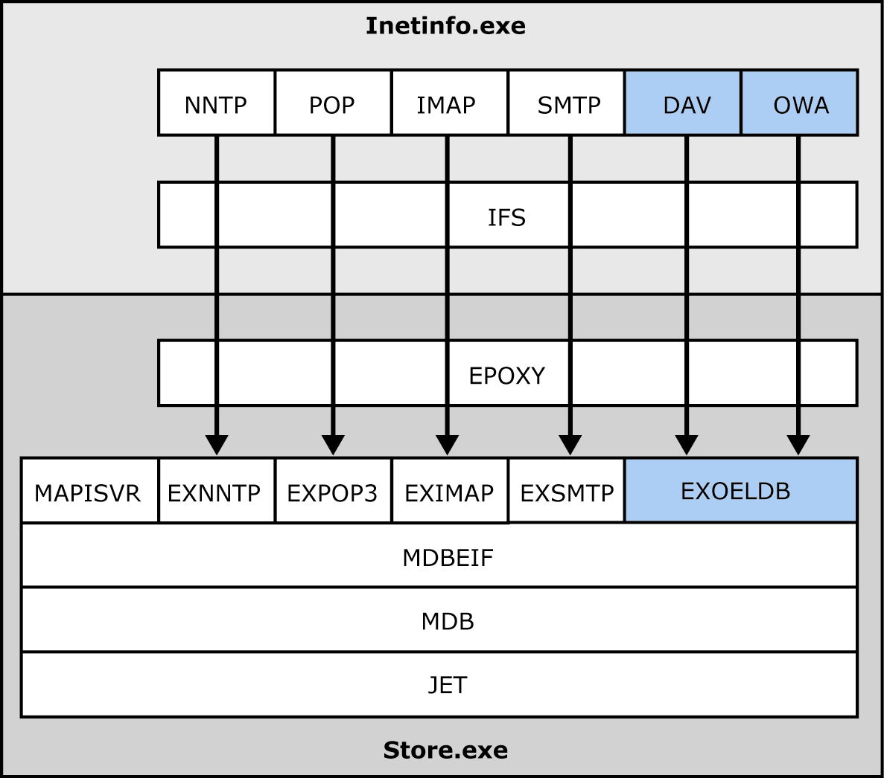
Figure 9.1 Architecture de protocoles et de stockage d'Exchange Server 2003

Système de fichiers IFS d'Exchange
ExIPC travaille en collaboration avec le système de fichiers ExIFS (Installable File System) d'Exchange pour assurer le transfert des messages entre les services Internet (IIS) et Exchange. ExIFS fournit un accès au service de banque d'informations Microsoft Exchange via les API du système de fichiers Microsoft Win32®. Grâce à ExIFS, le fichier de transmission en continu apparaît aux services Internet (IIS) sous la forme de nombreux petits fichiers, appelés fichiers virtuels. Les services Internet (IIS) obtiennent un handle vers un fichier virtuel et écrivent les données entrantes directement dans le fichier de transmission en continu via ExIFS. Les messages sortants sont, eux, lus directement dans le fichier de transmission en continu via ExIFS. Un message devient une liste de pages (les numéros de page étant stockés dans le fichier .edb) dans le fichier de transmission en continu, et les propriétés éventuellement requises sont transférées du fichier .stm vers le fichier .edb.
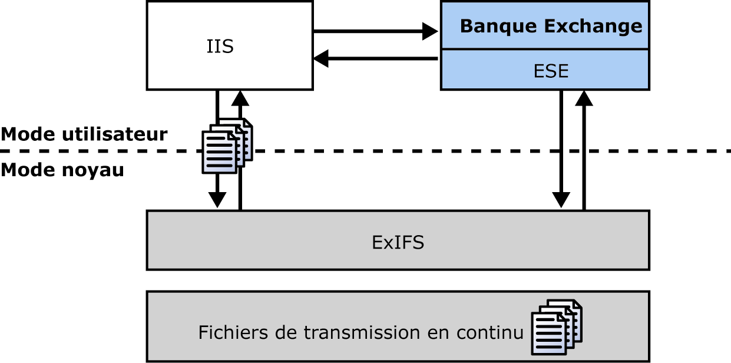
Figure 9.2 Architecture ExIFS
Un message devient une liste de pages (les numéros de page étant stockés dans le fichier .edb) dans le fichier de transmission en continu. Les propriétés éventuellement requises sont transférées du fichier .stm vers le fichier .edb.
La figure 9.2 illustre la transmission en continu des fichiers entre les services Internet (IIS) et ExIFS. ExIFS représente les fichiers de transmission en continu aux services Internet (IIS) comme de simples petits fichiers virtuels. Les données, telles que les données de total de contrôle et la promotion des données de propriétés, sont transférées en premier d'ExIFS vers le moteur ESE (Extensible Storage Engine), puis vers la banque d'informations Exchange. Les services Internet (IIS) et la banque d'informations Exchange échangent également des informations, comme les numéros de page sur lesquelles ExIFS a placé un message, de façon que ces numéros de page soient également enregistrés et stockés dans l'enregistrement représentant le message dans la banque d'informations Exchange.

Messages entrants
Lorsqu'un message parvient au système, les services Internet (IIS) créent un nouveau fichier dans ExIFS. Les données sont écrites dans le nouveau fichier, sur les pages réservées. ExIFS retourne ensuite la liste des pages à la banque Exchange. La banque d'informations Exchange traite les pages et les place dans un enregistrement représentant le message. Le moteur ESE (Extensible Storage Engine) valide alors les données sur les pages réservées en consignant les informations dans les fichiers journaux des transactions du groupe de stockage. À ce stade, les pages passent d'un état réservé à un état validé.
Remarque Si la fonction d'enregistrement circulaire est activée pour le groupe de stockage, le moteur ESE n'écrit pas les données apportées par le flux des données du fichier de transmission en continu dans les fichiers journaux des transactions. En l'occurrence, les données du fichier de transmission en continu sont d'abord placées dans le fichier de transmission en continu. Ces données sont requises uniquement dans les fichiers journaux des transactions à des fins de récupération et de reprise des journaux par progression après une restauration. Dans la mesure où l'opération de reprise des journaux par progression se produit uniquement lorsque la fonction d'enregistrement circulaire est désactivée, les données du fichier de transmission en continu sont utiles seulement dans les fichiers journaux des transactions quand la fonction d'enregistrement circulaire est désactivée.

Messages sortants
Lorsqu'un message est récupéré à partir du système, le processus de banque Exchange reçoit la liste de pages référencée par le message. Cette liste de pages est transmise aux services Internet (IIS). Les services Internet (IIS) ouvrent alors un fichier dans ExIFS à l'aide de la liste de pages. Le message est rapidement transmis en continu à partir de la banque d'informations Exchange, sans aucune conversion.

Sémantique du système de fichiers
ExIFS reflète les appels de fichiers Win32 vers la banque Exchange. Par conséquent, vous pouvez utiliser l'API de système de fichiers Win32 pour accéder aux données du serveur Exchange Server. Par exemple, des appels tels que FindFileFirst permettent d'accéder à un dossier public pour récupérer une liste de messages. De plus, vous pouvez mapper un lecteur à votre propre boîte aux lettres et utiliser les fonctions de ligne de commande classiques pour accéder à votre Boîte de réception. ExIFS affiche le contenu d'une base de données Exchange sous forme de fichiers ordinaires.
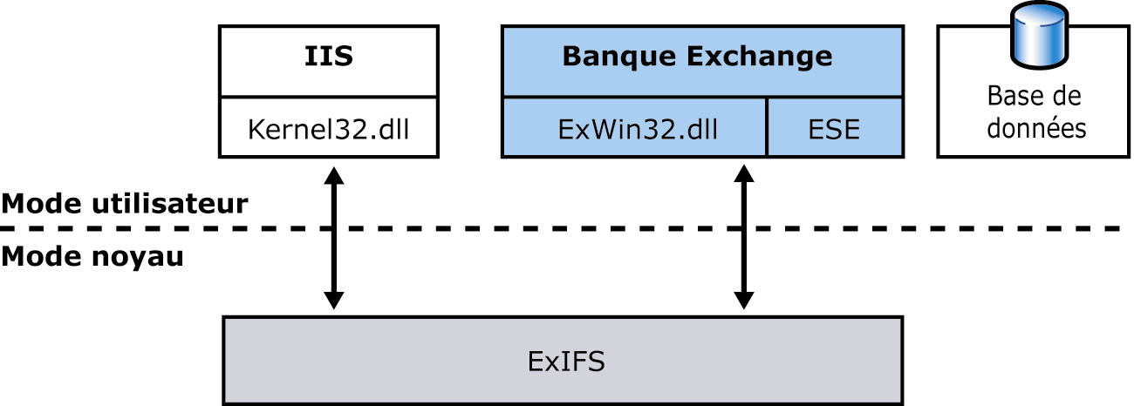
Figure 9.3 Interaction ExIFS avec l'Explorateur Microsoft Windows® et la banque Exchange
La figure 9.3 illustre l'interaction avec la banque réalisée via ExWin32.dll. ExIFS.sys prend également en charge toutes les fonctions associées au système de fichiers qui sont exportées à partir de kernel32.dll, en plus de l'interaction avec la banque Exchange réalisée via ExWin32.dll.

Fonction de liaison d'ExIPC
La fonction de liaison d'ExIPC permet la création et la connexion d'un nombre arbitraire de files d'attente entre deux processus tels que INETINFO et STORE. Cette fonction de liaison inclut le Gestionnaire de files d'attente central pour assurer le suivi des files d'attente et des processus avec lesquels communique chaque processus particulier. Cette fonction est utilisée pour la suppression de la liaison et le nettoyage des files d'attente en cas d'échec sur l'autre processus.
Chaque file d'attente de protocole est circulaire et a une taille fixe. Au cours des communications interprocessus, les données sont stockées dans le segment de mémoire partagée et référencées par un identificateur de données. Le handle de données est mis en file d'attente, puis en est retiré. Les services Internet (IIS) ou la banque Exchange référencent alors une partie de la mémoire partagée à partir du handle.

Stubs de protocoles ExIPC
Chaque protocole possède une interface ExIPC dans STORE.exe. Par exemple, le stub de protocole ExIPC pour POP3 est expop.dll. Ce composant passe les paramètres (par exemple, un pointeur vers un message ou une action) à partir de STORE.exe vers l'interface ExIPC (drviis.dll) dans INETINFO.exe.

MAPI et RCP sur HTTP
Lorsque le service de transport Exchange Server est configuré dans Microsoft Outlook, Outlook utilise MAPI pour communiquer avec le service de banque d'informations Exchange. Ces appels MAPI reposent tous sur le RPC. Bien que les appels RPC fonctionnent parfaitement dans un environnement LAN (réseau local) ou WAN (réseau étendu), leur utilisation est généralement déconseillée sur Internet en raison de la présence de pare-feu et d'autres mécanismes de sécurité. Avec les versions précédentes d'Exchange, les utilisateurs Outlook externes qui souhaitaient obtenir un accès MAPI à Exchange devaient d'abord établir des connexions VPN au réseau privé de leur organisation.
Le serveur proxy RPC s'exécute sur un ordinateur IIS. Il accepte les demandes RPC provenant d'Internet, se connecte efficacement via Internet aux programmes du serveur RPC et exécute des appels de procédure distante sans exiger une connexion VPN au préalable. Il effectue également des opérations d'authentification, de validation et de vérification d'accès sur ces demandes sans ouvrir plusieurs ports sur votre pare-feu. Le tout à l'aide d'un intermédiaire appelé proxy RPC sur HTTP, ou proxy RPC.
Si la demande passe tous les tests avec succès, le proxy RPC transfère la demande au serveur RPC qui se charge du traitement effectif. Avec RPC sur HTTP, les serveur et client RPC ne communiquent pas directement. Ils utilisent un intermédiaire : le proxy RPC.

RPC sur HTTP
RPC sur HTTP permet aux programmes clients d'utiliser Internet pour exécuter des procédures qui sont fournies par les programmes serveur sur des réseaux distants. RPC sur HTTP achemine ses appels via un port HTTP établi. Par conséquent, ses appels peuvent traverser les pare-feu réseau sur les réseaux aussi bien client que serveur. Le proxy RPC est situé sur le réseau du serveur RPC. Le proxy RPC établit et gère la connexion au serveur RPC. Il sert de proxy, en distribuant les appels de procédure distante vers le serveur RPC et en renvoyant les réponses du serveur via Internet au programme client.
RPC sur HTTP a des exigences aussi bien côté serveur que côté client, qui sont détaillées au tableau 9.1 ci-dessous :

Tableau 9.1 Exigences pour l'implémentation de RPC sur HTTP
Exigences côté client | Microsoft Windows XP Professionnel avec le Service Pack 1 ou version ultérieure  Correctif logiciel à partir de l'article 331320 de la Base de connaissances Microsoft  Microsoft Office Outlook® 2003
Exigences côté serveur | Microsoft Windows Server™ 2003 sur un serveur Exchange  Exchange Server 2003 sur tous les serveurs principaux et frontaux  Windows Server 2003 sur les serveurs de catalogue global  Windows Server 2003 sur des serveurs proxy RPC

Lorsque le programme client émet un appel RPC, en utilisant HTTP comme transport, la bibliothèque d'exécutables RPC sur le client contacte le proxy RPC. Selon qu'il a été demandé au client RPC d'utiliser HTTP ou HTTPS, c'est le port 80 TCP ou TCP 443 qui est utilisé, respectivement. Le proxy RPC contacte le programme du serveur RPC et établit une connexion TCP/IP. Le client et le proxy RPC maintiennent leur connexion HTTP ou HTTPS via Internet.
La connexion HTTP ou HTTPS du client au proxy RPC peut, le cas échéant, passer à travers un pare-feu (sous réserve des autorisations d'accès appropriées). Le serveur peut alors exécuter l'appel RPC et utiliser la connexion via le proxy RPC pour répondre au client.
Si le client ou le serveur se déconnecte pour une raison ou une autre, le proxy RPC détecte que la connexion a été interrompue et met alors fin à la session RPC. Tant que la session se poursuit, le proxy RPC maintient ses connexions avec le client et le serveur. Il achemine les appels RPC du client vers le serveur, et transmet des réponses du serveur au client.
Le programme client RPC peut acheminer ses appels RPC via Internet en créant une liaison de chaîne ayant le format suivant :
[object_uuid@]ncacn_http:rpc_server[endpoint,HttpProxy=proxy_server:http_port,'rpcproxy'=rpc_proxy:rpc_port]
Où :
- object_uuid spécifie un identificateur unique universel (UUID, Universal Unique IDentifier) de l'objet RPC.
- ncacn_http sélectionne la spécification de la séquence de protocoles pour RPC sur HTTP.
- rpc_server est l'adresse réseau de l'ordinateur exécutant le processus du serveur RPC. L'adresse du serveur doit être spécifiée dans un format visible et compréhensible, non pas pour le client mais pour l'ordinateur proxy RPC. Dans la mesure où le client ne se connecte pas directement au serveur, il ne résout pas le nom du serveur et n'établit pas de connexion avec celui-ci. Le proxy RPC établit la connexion au nom du client. Par conséquent, rpc_server doit être un nom reconnaissable par le proxy RPC.
- endpoint spécifie le port TCP/IP auquel le processus du serveur RPC est à l'écoute pour les appels RPC.
- HttpProxy spécifie facultativement un serveur proxy HTTP sur le réseau du client RPC, comme Microsoft Proxy Server. Si un serveur proxy est sélectionné, aucun numéro de port n'est spécifié, le stub RPC utilise le port 80 par défaut si le protocole SSL n'est pas demandé, et le port 443 si le protocole SSL est spécifié.
- RPCProxy spécifie l'adresse et le numéro de port de l'ordinateur IIS qui agit en tant que proxy pour le compte du serveur RPC. Vous devez spécifier ceci uniquement si le processus du serveur RPC réside sur un ordinateur différent du proxy RPC. Si vous ne spécifiez pas de numéro de port, un stub client RPC utilise par défaut le port 80 si le protocole SSL n'est pas spécifié, et le port 443 si le protocole SSL (HTTPS) est spécifié.

Répertoire virtuel RPC
Bien que RPC sur HTTP soit une fonctionnalité de Windows Server 2003 et non une fonctionnalité des services Internet (IIS), elle est implémentée en tant qu'extension ISAPI (Internet Server Application Programming Interface) qui s'exécute dans un serveur virtuel de protocole. Le répertoire virtuel RPC est créé sous Site Web par défaut lorsque le service proxy RPC est installé. Vous devez utiliser SSL en association avec l'authentification de base.

RPC sur HTTP et le service de banque d'informations Microsoft Exchange
Si RPC sur HTTP est implémenté en tant que serveur virtuel de protocole, ExIPC n'est pas impliqué dans le processus de communication. Les clients Outlook utilisant RPC sur HTTP sont traités comme des clients MAPI classiques, et ils communiquent avec le service de banque d'informations Microsoft Exchange via l'interface MAPI de la banque d'informations Exchange.

Description détaillée des protocoles Internet (IP)
Comme indiqué précédemment, Exchange 2003 prend en charge plusieurs protocoles clients reposant sur les standards Internet, notamment HTTP, POP3, IMAP4 et NNTP. Ces protocoles sont décrits plus en détail dans les sous-sections suivantes.

HTTP
Le service de banque d'informations Microsoft Exchange inclut l'accès aux données HTTP en mode natif. Chaque objet du service de banque d'informations Microsoft Exchange est accessible via une URL avec des noms courts, facilement compréhensibles. Dans la mesure où chaque objet de la banque d'informations Microsoft Exchange est accessible par URL, les utilisateurs peuvent accéder de différentes façons aux objets qui se trouvent dans les boîtes aux lettres ou les hiérarchies des dossiers publics. L'URL d'un objet dépend de son emplacement dans la hiérarchie et contient généralement l'objet de l'élément.
Lorsqu'un utilisateur ouvre un message par le biais de Microsoft Outlook Web Access, le processeur de demandes des services Internet (IIS) appelle l'application ISAPI HTTP Exchange qui analyse les informations contenues dans la demande et détermine ce qui suit :
- L'action à exécuter ISAPI HTTP Exchange détermine si l'utilisateur ouvre une boîte aux lettres, accède à un dossier, lit un message électronique, crée un message électronique, etc.
- Informations sur le navigateur ISAPI HTTP Exchange détermine le type, la version et les informations de rendu du navigateur.
Le serveur détermine ensuite si l'utilisateur a des autorisations d'accès à l'élément. Si l'utilisateur a des droits d'accès, l'état de l'objet (lu, non lu), le type d'objet (dossier, message et autres), et le type d'élément (message, rendez-vous, contact) sont déterminés.
L'extension ISAPI HTTP Exchange assortit alors l'attribut d'objet à sa définition de formulaire correspondante. Si une définition de formulaire n'existe pas pour un attribut d'objet particulier, le formulaire par défaut est utilisé (celui utilisé pour lire un élément du message électronique). L'extension ISAPI HTTP Exchange analyse ensuite le formulaire et interroge la banque d'informations pour établir une liaison avec les données. Après avoir reçu les données du service de banque d'informations Microsoft Exchange, l'extension ISAPI HTTP Exchange rend les données en mode HTML ou XML, en fonction du type et de la version du navigateur, puis le client affiche le message.
Les étapes suivantes illustrent ce processus en détail :
- Le navigateur envoie une requête de message électronique.
- Le navigateur émet une requête GET pour une URL, par exemple http://server/vroot/user/folder/message.eml. Cette URL n'a aucune chaîne de requête associée, qui serait traitée en premier, ce qui fait que le serveur retourne un rendu de cette ressource sur la base de sa classe de message et l'action par défaut configurée pour cette classe.
- ISAPI Exchange traite la requête.
- Lorsque les services Internet (IIS) reçoivent la requête, ils la passent au composant Davex.dll d'ISAPI Exchange. Ce composant analyse la requête pour les informations suivantes, puis envoie la requête à la banque Exchange. Le tableau 9.2 illustre l'élément passé et son but.
- Le service de banque d'informations Microsoft Exchange détermine ensuite le type d'élément.
- Le serveur vérifie que l'utilisateur a accès à l'élément, détermine le type d'objet (dossier, message, tâche, etc.), et retourne le type et l'état de l'élément (lu, non lu, etc.) à l'application ISAPI.
- ISAPI Exchange sélectionne le formulaire.
- Le programme ISAPI prend les attributs d'objet et recherche une définition de formulaire dans le Registre de formulaires correspondant au type d'objet. Si une définition de formulaire correspondante est trouvée, un formulaire par défaut stocké dans Wmtemplates.dll est utilisé. Si la langue du navigateur n'est pas l'anglais, les chaînes de la langue spécifique sont chargées à partir d'autres bibliothèques de modèles dans \Exchsrvr\Res\Directory.
- Le service de banque d'informations Microsoft Exchange récupère les données pour le formulaire.
- Lorsqu'une définition de formulaire est trouvée, le programme ISAPI analyse le formulaire, en appelant le service de banque d'informations Microsoft Exchange, pour récupérer les données qu'il référence.
- ISAPI Exchange rend le formulaire.
- Lorsque les données sont retournées à partir du service de banque d'informations Microsoft Exchange, le formulaire est rendu dans le langage HTML et XML approprié, avant de parvenir au client.

Tableau 9.2 Éléments passés à Davex.dll et leur utilisation

Élément passé | Utilisation
En-tête HTTP User-Agent Field | Permet de déterminer le type et la version du navigateur, le système d'exploitation et le rendu du contenu.
En-tête HTTP Accept-Language | Permet de déterminer la langue du contenu rendu.
En-tête HTTP Translate | Permet de déterminer si le contenu doit s'afficher dans un navigateur ou s'il doit être retourné sans rendu à une application WebDAV.
Chaîne de requête | Permet de déterminer une action spécifique à réaliser.

WebDAV et XML
WebDAV (Web Distributed Authoring and Versioning) est une extension du protocole HTTP 1.1 (RFC 2518). HTTP et WebDAV permettent une riche interaction collaborative avec la banque d'informations dans Exchange 2003. La prise en charge de HTTP Exchange 2003 permet l'ajout, la modification, la copie, le déplacement et la recherche de dossiers et d'éléments ainsi que la manipulation d'attributs de n'importe quel objet dans la banque d'informations.
WebDAV améliore les performances et l'expérience de l'utilisateur, par rapport au client élémentaire Microsoft Outlook Web Access, en exploitant les fonctions de rendu et de liaison des données côté client. Par exemple, lorsque vous cliquez sur l'en-tête de colonne, vous pouvez trier la Boîte de réception de plusieurs façons différentes, ce qui permet d'obtenir des vues basées sur le nom de l'expéditeur, la ligne d'objet du message ou la date de réception. Le navigateur met en cache les éléments de l'interface utilisateur, comme les composants HTML d'Internet Explorer, les bibliothèques Microsoft Jscript® ainsi que les fichiers XSL et GIF (Graphics Interchange Format). Lorsque l'utilisateur change les critères de tri, le navigateur peut reformater les éléments de l'interface utilisateur et interroger le serveur au sujet des données d'affichage.
Le processus suivant montre comment les clients accèdent aux éléments qui se trouvent dans leur Boîte de réception à l'aide de WebDAV :
- Le client émet une requête GET HTTP pour la Boîte de réception du client.
- Les services Internet (IIS) reçoivent la requête sur le port 80 (sauf si vous modifiez cette configuration) et envoient la requête à Davex.dll pour traitement à l'aide d'ExIPC.
- La demande est réacheminée via ExIPC jusqu'au pilote OLE DB de la banque Exchange, Exoledb.dll.
- Exoledb.dll présente la requête dans un format que la banque Exchange peut traiter, envoie la requête à la banque Exchange, puis récupère les propriétés de la Boîte de réception du client à partir de la banque Exchange.
- Une fois les propriétés de la Boîte de réception du client récupérées, Exchange 2003 réachemine les informations vers le client en utilisant les mêmes composants que ceux qu'il a utilisés pour traiter la requête du client.

POP3
Exchange Server 2003 implémente une pile de protocole POP3 compatible avec les documents RFC 1725, RFC 1734 et RFC 1939. Exchange 2003 prend en charge les dix commandes POP3 présentées dans le tableau 9.3.

Tableau 9.3 Verbes de commande du protocole POP3

Commande | Description
List | Permet d'afficher le numéro d'identification et la taille (en octets) des messages qui se trouvent dans la boîte aux lettres, ou d'afficher le numéro et la taille d'un message particulier. La commande list utilise la syntaxe suivante, où n est le numéro de message qui est retourné par la commande list : list ou list n.
Uidl | Permet de retourner une liste numérique de tous les messages qui se trouvent dans la boîte aux lettres et leur identifiant (ID) unique, ou l'identifiant unique d'un message particulier. La commande uidl utilise la syntaxe suivante, où n est le numéro de message (retourné par la commande list) de l'uidl que vous voulez afficher : uidl ou uidl n.
Retr | Permet de récupérer un message à partir du serveur. Vous ne pouvez pas utiliser cette commande pour récupérer un message qui est marqué comme étant supprimé. La commande retr utilise la syntaxe suivante, où n est le numéro de message qui est retourné par la commande list : retr n.
Stat | Retourne le nombre total de messages qui se trouvent dans la boîte aux lettres et la taille totale (en octets) des messages. Vous ne pouvez pas utiliser cette commande pour afficher plus d'informations sur les différents messages. Pour cela, vous devez utiliser les commandes list ou retr, selon le cas.
Dele | Permet de sélectionner un message à supprimer. Lorsque vous sélectionnez un message à supprimer, le message est supprimé une fois que vous avez utilisé la commande quit pour déconnecter le client du serveur. Si la connexion est interrompue de façon inattendue, les messages ne sont pas supprimés. La commande delete utilise la syntaxe suivante, où n est le numéro de message qui est retourné par la commande list : dele n.
Rset | Permet de désélectionner tous les messages qui sont marqués pour la suppression.
Noop | Signifie « No operation ». Bien que cette commande n'exécute aucune action, si la commande aboutit, le serveur répond en envoyant une réponse positive (OK+). Vous pouvez utiliser cette commande pour déterminer si le serveur est en ligne et reçoit les requêtes du client.
Top | Permet d'afficher l'en-tête de message et un nombre particulier de lignes de message. Utilise la syntaxe suivante, où x est le numéro de message que vous voulez afficher, et y est le nombre de lignes du message que vous voulez afficher : top xy.
Auth | Commande IMAP qui fait partie de la spécification POP3, comme indiqué en détail dans le document RFC 1734 de l'IETF (Internet Engineering Task Force). Elle permet d'utiliser d'autres mécanismes d'autorisation IMAP4.
Quit | Permet de fermer la session POP3 en cours et de supprimer les messages qui sont éventuellement sélectionnés pour la suppression.

POP3 est considéré comme un protocole en lecture seule. Il comprend uniquement des messages pour la requête, la lecture et la suppression des messages. Pour envoyer des messages, les clients POP3 utilisent le protocole SMTP.
Les étapes suivantes (figure 9.4) illustrent les étapes de communication interprocessus que suit ExIPC lorsqu'un client comme Microsoft Outlook accède à une boîte aux lettres sur le serveur Exchange en utilisant le protocole POP3.
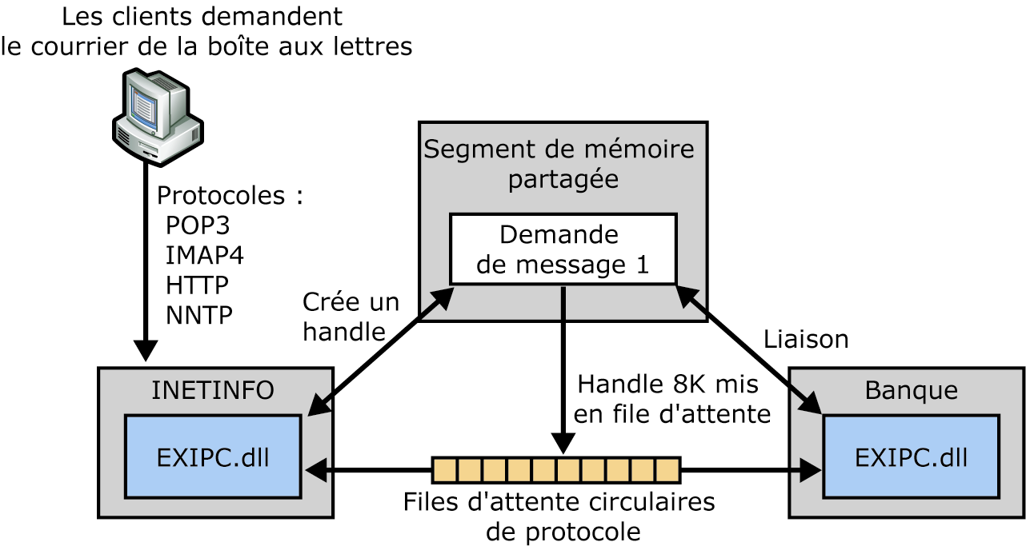
Figure 9.4 Architecture de mémoire partagée des services Internet (IIS) et Exchange Server
- Le client se connecte au serveur et fournit la commande de vérification du courrier électronique.
- Une commande Demande de message 1 est créée côté services Internet (IIS).
- Les services Internet (IIS) allouent à la demande une mémoire partagée à partir du segment de mémoire partagée. Un handle correspondant est assigné à une partie de la mémoire partagée. Le handle, qui sert d'emplacement réservé ou de pointeur à une partie de mémoire référencée, est alors placé dans le file d'attente de mémoire circulaire (mis en file d'attente) dans la direction de la banque d'informations Exchange.
- Côté banque Exchange, ExIPC.DLL pour POP3 vérifie la présence de requêtes POP3 entrantes. La DLL reçoit la Demande message et supprime le handle de la file d'attente de mémoire circulaire. Le stub POP3, côté banque Exchange, référence le handle vers les données placées dans le segment de mémoire partagée.
- En l'absence d'échecs ou de problèmes liés aux performances côté banque Exchange, le processus ExIPC est terminé et les données sont correctement transmises à la banque Exchange par les services Internet (IIS). Si une file d'attente est saturée ou si la banque Exchange s'est arrêtée, un message d'erreur est retourné.
- Une réponse (le message électronique) est générée côté banque Exchange. La banque d'informations Exchange alloue la mémoire partagée appropriée à la réponse à partir du segment de mémoire partagée. Un handle correspondant est assigné à cette mémoire partagée. Le handle est ensuite mis en file d'attente dans la direction des services Internet (IIS).
- Les services Internet (IIS) suppriment le handle de la file d'attente circulaire, référencent la mémoire partagée et les lie ensemble.
En l'absence d'échecs ou de problèmes liés aux performances côté services Internet (IIS), la réponse est complète et les données sont correctement transmises aux services Internet (IIS) par la banque Exchange.

IMAP4
Exchange 2003 est compatible IMAP4 rev 1, conformément aux documents RFC 2060, RFC 2088 et RFC 1731. IMAP compte plus de 30 commandes, qui permettent de rechercher, d'obtenir et de supprimer des messages du serveur Exchange. IMAP convient parfaitement à une utilisation en ligne et hors connexion. IMAP peut se connecter à de multiples boîtes aux lettres (si les autorisations requises sont en place) et dossiers publics, et peut servir à des fins autres que la messagerie, comme les services de News (discussion).
IMAP4 va au-delà des fonctionnalités disponibles par l'utilisation de POP3. IMAP4 permet aux utilisateurs d'accéder à tous leurs dossiers, et pas seulement à leur Boîte de réception. Dans ces conditions, il est plus évolué que POP3. Cependant, il adhère toujours au même standard en étant un protocole en lecture seule. Comme POP3, IMAP4 fait également appel à SMTP pour l'envoi de messages électroniques.
Exchange 2003 prend en charge les commandes IMAP4 répertoriées au tableau 9.4.

Tableau 9.4 Commandes IMAP4 prises en charge par Exchange Server 2003
Commande | Description
APPEND | Ajoute l'argument littéral en tant que nouveau message à la fin de la boîte aux lettres de destination spécifiée. Cet argument doit avoir le format d'un message RFC-822.
AUTHENTICATE | Indique un mécanisme d'authentification au serveur (par exemple, AUTHENTICATE KERBEROS_V5).
CAPABILITY | Permet de demander la liste des fonctionnalités prises en charge par le serveur.
CHECK | Permet de demander un point de contrôle sur la boîte aux lettres actuellement sélectionnée. Un point de contrôle désigne tout détail dépendant de l'implémentation associée à la boîte aux lettres (par exemple, la résolution de l'état en mémoire sur le serveur de la boîte aux lettres avec l'état de son disque) qui n'est pas exécuté dans le cadre de chaque commande.
CLOSE | Supprime de manière définitive de la boîte aux lettres sélectionnée tous les messages dont l'indicateur \Deleted est défini, et retourne à l'état authentifié à partir de l'état sélectionné.
COPY | Permet de copier les messages désignés à la fin de la boîte aux lettres de destination spécifiée. Les indicateurs et la date interne des messages sont conservés lors de la copie.
CREATE | Permet de créer une boîte aux lettres avec le nom particulier. Une réponse OK est retournée uniquement si une nouvelle boîte aux lettres portant ce nom est créée.
DELETE | Supprime définitivement la boîte aux lettres avec le nom particulier. Une réponse OK marquée est retournée uniquement si la boîte aux lettres est supprimée.
EXAMINE | Similaire à la commande à SELECT, elle retourne la même sortie. Cependant, la boîte aux lettres sélectionnée est identifiée comme étant en lecture seule. Aucune modification apportée à l'état permanent de la boîte aux lettres, notamment l'état par utilisateur, n'est admise.
EXPUNGE | Supprime de manière définitive de la boîte aux lettres sélectionnée tous les messages dont l'indicateur \Deleted est défini.
FETCH | Récupère les données associées à un message dans la boîte aux lettres.
LIST | Retourne un sous-ensemble de noms de l'ensemble complet de tous les noms disponibles pour le client.
LOGIN | Identifie le client au serveur et porte le mot de passe en texte brut qui authentifie cet utilisateur.
LOGOUT | Informe le serveur que le client en a terminé avec la connexion.
LSUB | Retourne un sous-ensemble de noms de l'ensemble de noms que l'utilisateur a déclarés comme étant « actifs » ou « abonnés ».
NOOP | Signifie « No operation ». Bien que cette commande n'exécute aucune action, si la commande aboutit, le serveur répond en envoyant une réponse positive (OK+). Vous pouvez utiliser cette commande pour déterminer si le serveur est en ligne et reçoit les requêtes du client.
RENAME | Change le nom d'une boîte aux lettres. Une réponse OK marquée est retournée uniquement si la boîte aux lettres est renommée.
SEARCH | Recherche dans la boîte aux lettres les messages correspondant aux critères de recherche spécifiés. Les critères de recherche consistent en une ou plusieurs clés de recherche.
SELECT | Sélectionne une boîte aux lettres de façon que les messages qui s'y trouvent soient accessibles.
STATUS | Demande l'état de la boîte aux lettres indiquée. Elle ne change pas la boîte aux lettres actuellement sélectionnée et n'affecte pas l'état des messages dans la boîte aux lettres interrogée.
STORE | Modifie les données associées à un message dans la boîte aux lettres.
SUBSCRIBE | Ajoute le nom de la boîte aux lettres spécifiée à l'ensemble des boîtes aux lettres « actives » ou « abonnés » du serveur telles qu'elles sont retournées par la commande LSUB. Cette commande retourne une réponse OK marquée uniquement si l'abonnement aboutit.
UID | Cette commande a deux formes. Dans la première forme, elle prend comme arguments une commande COPY, FETCH ou STORE avec les arguments appropriés pour la commande associée. Dans la deuxième forme, la commande UID prend une commande SEARCH avec des arguments de commande SEARCH.
UNSUBSCRIBE | Retire le nom de la boîte aux lettres spécifiée de l'ensemble des boîtes aux lettres « actives » ou « abonnés » du serveur telles qu'elles sont retournées par la commande LSUB. Cette commande retourne une réponse OK marquée uniquement si le désabonnement aboutit.

NNTP
Le protocole NNTP (Network News Transfer Protocol) est un protocole TCP/IP qui fait appel aux chaînes de texte qui sont envoyées en mode bidirectionnel sur des canaux TCP ASCII de sept bits. C'est l'IETF qui est propriétaire du protocole NNTP, lequel est défini dans le document RFC 977. NNTP est communément appelé Internet News Protocol, car il contient les règles de transport des articles de News d'un ordinateur à l'autre. Le protocole NNTP est décrit en détail ici en tant que protocole client/serveur. Il englobe également le transfert de News de serveur à serveur.
Le service NNTP dans Windows est conçu pour prendre en charge un serveur de groupe de News qui peut facilement créer des discussions de groupe. Lorsque Exchange 2003 est installé, le service NNTP est amélioré grâce à la possibilité de s'interfacer avec d'autres serveurs de groupe de News par le biais d'échanges de News. Le service NNTP peut communiquer avec des serveurs NNTP externes pour rendre les groupes USENET populaires disponibles pour les utilisateurs.
L'emplacement de stockage standard du service NNTP correspond à un ou plusieurs répertoires du système de fichiers. Avec Exchange Server 2003, le service NNTP peut également stocker des groupes de News dans les dossiers publics de n'importe quelle arborescence de dossiers publics disponible. Le dossier Groupes de discussion Internet (Internet Newsgroups) est l'emplacement par défaut des groupes de discussion. Le service NNTP utilise des répertoires virtuels pour référencer ces emplacements.
Vous pouvez disposer de nombreux serveurs de News dans une structure serveur maître/serveur esclave. Les clients peuvent ainsi se connecter à un large groupe de serveurs et maintenir quand même des vues exactes du contenu du groupe de discussion. Une banque ou un groupe de serveurs fournit une évolutivité supplémentaire pour de nombreux clients et offre une tolérance de panne en cas de mise hors service d'un serveur esclave.
L'implémentation de NNTP dans Exchange Server 2003 fournit les fonctionnalités supplémentaires suivantes pour ce protocole :
- L'indexation de contenu fournit des fonctionnalités de recherche pour les dossiers publics.
- Des échanges de News complets sont acceptés indépendamment du stockage sur le serveur principal.
- Les clients MAPI ou NNTP peuvent lire ou publier des articles dans des groupes de discussion pris en charge par la banque d'informations Exchange.

Paramètres de configuration dans Active Directory
Bien qu'Exchange s'intègre avec les services Internet (IIS), dès qu'Exchange 2003 est installé, les serveurs virtuels de protocole sont gérés par le Gestionnaire système Exchange, et non par le Gestionnaire des services Internet. Lorsque vous ajoutez, supprimez ou configurez un élément dans le Gestionnaire système Exchange, les modifications apportées à la configuration sont d'abord enregistrées dans le service d'annuaire Microsoft Active Directory®, puis répliquées dans la métabase IIS, sur le serveur Exchange 2003 approprié, par la fonction DS2MB (Directory Service/Metabase Synchronization) qui s'exécute dans le cadre du processus de surveillance du système.
Remarque Vous pouvez afficher une représentation semi-graphique des informations de configuration Exchange 2003 stockées dans Active Directory à partir de l'article 252370 de la Base de connaissances Microsoft, « Présentation de la configuration d'Exchange dans Active Directory » (http://support.microsoft.com/default.aspx?scid=kb;fr;252370).

Paramètres de configuration dans la métabase
La métabase IIS est une base de données hiérarchique qui est utilisée pour stocker des valeurs de configuration pour les services Internet (IIS) et Exchange 2003. La métabase IIS est à la fois un mécanisme de stockage et un ensemble d'API (Application Programming Interface) utilisé pour effectuer des modifications dans les paramètres de configuration.
Le processus DS2MB a pour fonction le transfert des informations de configuration d'Active Directory vers la métabase IIS locale du serveur Exchange. Pour des raisons de performances et d'évolutivité, cette configuration est stockée dans la métabase IIS locale et non pas dans le Registre.
Remarque Sur des ordinateurs exécutant Windows 2000 Server, la métabase IIS se trouve dans System32\Inetsrv\Metabase.bin. Sur les ordinateurs exécutant Windows Server 2003, la métabase IIS réside dans metabase.xml. La métabase IIS peut être manipulée au moyen d'outils divers. Sur des ordinateurs exécutant Windows Server 2003, l'outil intégré IISCNFG peut être utilisé. Sur des ordinateurs exécutant Windows 2000 Server, l'outil MetaEdit 2.2 ou version ultérieure du kit de ressources IIS est une bonne option. Vous pouvez télécharger le kit de ressources IIS 6.0 à partir de http://go.microsoft.com/fwlink/?LinkId=33134.
Dans la métabase, les chemins d'accès sont appelés clés. Les propriétés peuvent être définies au niveau de chaque clé, et chaque propriété a des attributs qui permettent de personnaliser cette propriété. Tous les identificateurs qui sont présents dans l'image du service d'annuaire de la sous-arborescence sont requis dans la métabase, notamment des identificateurs tels que KeyType. De plus, le nom unique relatif de l'objet d'annuaire est mappé directement au nom de clé dans la métabase.

Mises à jour de la métabase IIS via DS2MB
DS2MB est un sous-processus qui est lancé en même temps que le service de surveillance du système, puis toutes les 15 minutes ensuite. DS2MB copie toutes les sous-arborescences d'Active Directory sans changer la forme de la sous-arborescence. Il s'agit d'une écriture en sens unique d'Active Directory vers la métabase ; la métabase n'écrit jamais dans Active Directory. Il n'ajoute ni ne calcule aucun attribut lors de la copie.
Remarque Le processus DS2MB remplace les modifications effectuées dans les répertoires et les serveurs virtuels Exchange en utilisant le composant logiciel enfichable IIS avec les informations contenues dans Active Directory.
Le fonctionnement des protocoles SMTP, POP3, IMAP4 et HTTP dépend de la réplication effectuée par DS2MB. Les paramètres ne sont pas tous synchronisés à partir d'Active Directory, certains sont écrits directement dans la métabase lors de l'installation d'Exchange.
Dès l'instanciation, DS2MB s'inscrit auprès du contrôleur de domaine de configuration. Le contrôleur de domaine de configuration notifie à DS2MB, dans un délai de 15 secondes, toutes les éventuelles modifications qui dont apportées à la configuration Exchange. Dès que la modification est répliquée dans le contrôleur de domaine de configuration, elle doit être répliquée dans la métabase IIS par DS2MB.

Les limites supérieures
Les limites supérieures (High water marks) sont des entrées de la métabase qui permettent à DS2MB d'assurer le suivi des modifications qui ont été synchronisées à partir d'Active Directory. Les entrées de type « limites supérieures » sont introduites dans la métabase IIS sous forme de GUID. Ces GUID apparaissent sous le nœud [/DS2MB/HighWaterMarks] dans la métabase, comme illustré ci-dessous :
[/DS2MB/HighWaterMarks]
KeyType : (STRING) "Ds2mbHighwatermarks"
[/DS2MB/HighWaterMarks/{BE583A06-9083-400F-954C-CF4ACCA78B04}]
[/DS2MB/HighWaterMarks/{028C8F78-8CF0-43D9-9B35-9819D538849F}]
[/DS2MB/HighWaterMarks/{84ECD394-05BB-4661-BA1D-81D3E32BF804}]
Dans la mesure où DS2MB gère l'entrée et la synchronisation des limites supérieures dans la métabase, il n'y a généralement aucune raison pour ajuster ou gérer ces informations. Cependant, il existe des scénarios connus dans lesquels la résolution inclut la suppression des entrées de type « limites supérieures » à partir de la métabase afin de les réinitialiser.

Architecture de serveur frontal
Un serveur frontal est un serveur qui exécute Exchange Server 2003 et qui n'héberge pas de base de données (sauf quand il sert également de serveur SMTP), mais achemine plutôt les demandes des clients vers le serveur principal pour traitement. Le serveur frontal utilise le protocole LDAP (Lightweight Directory Access Protocol) pour interroger Active Directory et déterminer le serveur principal qui héberge la boîte aux lettres de l'utilisateur. Un serveur principal est un serveur qui exécute Exchange Server 2003 et qui gère au moins une base de données.
Cette architecture est disponible uniquement pour les clients RPC sur HTTP, HTTP/WebDAV, POP3 et IMAP4. Elle n'est pas destinée aux clients MAPI et NNTP. Les clients qui sont pris en charge se connectent à un serveur frontal qui relaie les commandes des clients vers le serveur principal de l'utilisateur, lequel héberge une banque d'informations Exchange.
Cette division fonctionnelle entre serveur frontal et serveur principal présente plusieurs avantages. Par exemple :
- Espace de noms unique Comme de nombreux serveurs principaux sont configurés pour gérer des boîtes aux lettres supplémentaires, il est préférable d'identifier tous les serveurs à l'aide d'un nom unique. Vous pouvez faire référence à un serveur frontal à l'aide d'un nom unique, et il peut relayer les demandes des utilisateurs vers le serveur principal correct contenant la boîte aux lettres de l'utilisateur concerné. Si de nombreux serveurs frontaux sont configurés pour gérer un grand nombre de demandes, vous pouvez avoir un espace de noms unique pour ces serveurs en configurant le DNS (Domain Name System) avec un seul nom mappé à l'adresse IP sur le serveur. Le serveur frontal auquel le client se connecte importe peu.
- Déchargement de SSL Le processus de cryptage et de décryptage du trafic des messages utilise de nombreux cycles microprocesseur. Un serveur frontal peut effectuer le travail de cryptage et laisser ainsi au serveur principal plus de cycles pour gérer les banques d'informations des boîtes aux lettres et des dossiers publics.
- Redirections de dossiers publics pour les clients IMAP4 De nombreux clients IMAP4 ne prennent pas en charge les redirections. Avec cette architecture, le serveur frontal peut extraire les dossiers publics qui existent sur un serveur autre que le serveur de messagerie de l'utilisateur.
- Emplacement du serveur Vous pouvez placer les serveurs principaux contenant les bases de données derrière un pare-feu pour une protection accrue. Vous pouvez configurer le pare-feu afin d'autoriser le trafic uniquement à partir du serveur frontal. De plus, vous pouvez placer un proxy inversé (par exemple, un serveur ISA) devant un serveur frontal et publier uniquement le serveur frontal. Il n'est pas nécessaire de publier les serveurs de boîtes aux lettres principaux sur Internet. Vous pouvez configurer vos pare-feu et serveurs proxy inversés de manière à autoriser le trafic uniquement à destination du serveur frontal.

Considérations relatives à l'utilisation des serveurs frontaux
Vous pouvez configurer Exchange Server 2003 Standard Edition ou Exchange Server 2003 Enterprise Edition pour une utilisation en tant que serveur frontal dans une configuration contenant un serveur frontal et un serveur principal. Les considérations suivantes s'appliquent lorsque vous configurez l'une ou l'autre édition en tant que serveur frontal :
- Si le serveur frontal accepte le courrier SMTP provenant d'Internet, vous devez démarrer le service de banque d'informations Microsoft Exchange et monter au moins une banque de boîtes aux lettres. Dans certaines situations (notamment lors de la génération de rapports de non remise), le service SMTP exige qu'une banque de boîtes aux lettres effectue une conversion.
- Si la banque de boîte aux lettres n'est pas montée, les messages qui doivent être convertis restent bloqués dans la file d'attente de remise locale. Pour des raisons de sécurité, assurez-vous que les boîtes aux lettres des utilisateurs ne sont pas hébergées dans la banque de boîtes aux lettres d'un serveur frontal. Si vous avez des serveurs qui exécutent Exchange Server 5.5 sur le même site (groupe de routage), vous devez configurer le service Piles MTA Microsoft Exchange pour qu'il s'exécute sur le serveur frontal. Dans cette configuration, les MTA peuvent lier et transférer les messages électroniques à l'aide des RPC.
- Si des connecteurs X.400 ou des connecteurs passerelles EDK (Exchange Development Kit) résident sur le serveur frontal, le service MTA doit également s'exécuter sur le serveur frontal. Si vous supprimez toutes les banques de boîtes aux lettres et de dossiers publics, vous ne pouvez pas changer la configuration en utilisant le Gestionnaire des services Internet.
- Si vous devez modifier la configuration par l'intermédiaire du Gestionnaire des services Internet, par exemple lorsque vous changez une configuration de cryptage SSL, assurez-vous d'effectuer les procédures décrites dans ce guide avant de supprimer les banques, ou conservez la banque d'informations privée intacte sur le serveur frontal.
- Lorsque vous créez un serveur frontal, ne supprimez pas l'objet Premier groupe de stockage (First Storage Group) dans le Gestionnaire système Exchange. Le service de banque d'informations Microsoft Exchange (et ses services annexes) dépend de l'objet Premier groupe de stockage.

ActiveSync Exchange
ActiveSync Exchange vous permet de synchroniser les données entre votre appareil mobile et Exchange Server 2003. Les informations sur les messages électroniques, les contacts et le calendrier (données PIM ou Personal Information Manager) peuvent toutes être synchronisées. Cette fonctionnalité était précédemment disponible via Mobile Information Server et était désignée par Microsoft Server ActiveSync. Elle est à présent intégrée à Exchange Server 2003.
Avec Mobile Information Server, les appareils exécutant Microsoft® Windows® Powered Pocket PC 2002, Microsoft® Windows® Powered Pocket PC 2002 Phone Edition et Microsoft® Windows® Powered Smartphone avaient le composant client Server ActiveSync installé et étaient pris en charge.
Avec Exchange ActiveSync, les appareils exécutant Pocket PC 2002, Pocket PC 2002 Phone Edition et Smartphone sont toujours pris en charge. De plus, les appareils Microsoft® Windows® Powered Pocket PC 2003 sont pris en charge. Les appareils Pocket PC 2003 offrent une plus grande granularité en termes de planification de la synchronisation et prennent également en charge la fonctionnalité de mise à jour permanente (AUTD, Always Up To Date) qui est introduite dans Exchange Server 2003.
ActiveSync Exchange est implémenté dans les fichiers suivants :
- Massync.dll DLL d'extension ISAPI de synchronisation OMA
- Masperf.dll DLL de compteur de performance de synchronisation OMA
- MasPerf.ini Fichier INI de compteur de performance de synchronisation OMA
- Masperf.h En-tête de compteur de performance de synchronisation OMA

Architecture du protocole ActiveSync Exchange
Le protocole de synchronisation est un protocole requête/réponse fondé sur un modèle de communications client/serveur. Il repose sur le protocole HTTP, en utilisant le mécanisme requête/réponse POST HTTP et la commande OPTIONS HTTP. L'en-tête POST HTTP spécifie une commande de protocole et, si la commande l'exige, les données de la commande sont envoyées dans le corps de message POST HTTP. Les données sont généralement mises au format WbXML (Wireless Binary XML) compressé, qui utilise efficacement la bande passante limitée des clients mobiles.
Le client amorce la communication en publiant une requête. Lorsque le serveur reçoit la requête, il l'analyse et envoie la réponse POST HTTP contenant les données demandées dans son corps.
Le protocole de synchronisation requiert une connexion TCP/IP entre le client et le serveur. Cependant, les couches réseau sous-jacentes sont spécifiques à l'implémentation. Trois couches de transport courantes qui prennent en charge le protocole sont GPRS, CDMA 1xRTT et IEEE 802.11. Le protocole de synchronisation exige que toute erreur de transmission soit gérée par le logiciel réseau, et que les messages du protocole échangés entre le client et le serveur soient complets et exempts d'erreur.
Le protocole de synchronisation est conçu pour permettre à n'importe quel client mobile de synchroniser efficacement les données PIM avec les données stockées sur un serveur Exchange. Pour cela, le client utilise le protocole de synchronisation pour dialoguer avec le composant serveur frontal Exchange, qui fournit la synchronisation comme moyen de récupération des données de la banque Exchange.
La figure 9.5 représente les composants fonctionnels du modèle de communication client/serveur utilisé par le protocole de synchronisation.
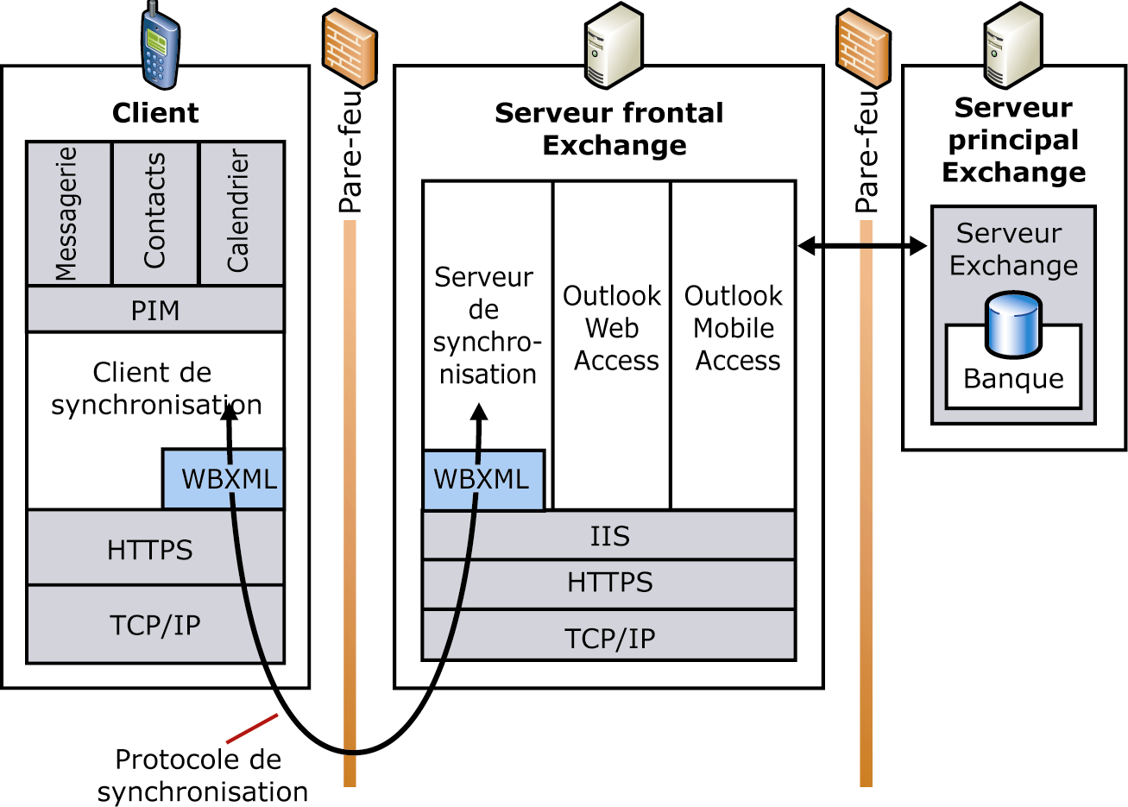
Figure 9.5 Communication ActiveSync Exchange entre le client et le serveur
Les étapes suivantes se produisent pour toutes les commandes que le client envoie au serveur :
- Le client crée une requête et l'envoie au serveur de synchronisation en tant que POST HTTPS.
- Le serveur de synchronisation traite la requête, en communiquant avec le serveur principal Exchange pour accéder aux données PIM de l'utilisateur.
- Le serveur de synchronisation crée une réponse et l'envoie au client en tant que réponse POST HTTPS.
- Le client traite la réponse et, le cas échéant, met à jour les données PIM locales.
- Les étapes suivantes se produisent lorsque le client envoie une commande Sync :
- Le client identifie toutes les modifications effectuées dans les données PIM locales depuis la dernière synchronisation.
- Le client crée une commande Sync contenant ces modifications.
- Le client envoie la commande au serveur de synchronisation en tant que POST HTTPS.
- Le serveur de synchronisation identifie les modifications apportées aux données sur le serveur depuis la dernière synchronisation, en communiquant avec le serveur principal Exchange pour accéder aux données de l'utilisateur.
- Le serveur de synchronisation résout tous les conflits éventuels entre les modifications apportées aux éléments sur le client et sur le serveur.
- Le serveur de synchronisation crée une réponse contenant les modifications du serveur à répliquer sur le client.
- Le serveur de synchronisation envoie la réponse en tant que réponse POST HTTPS.
- Le client traite la réponse et met à jour les données PIM locales.

Versions du protocole de synchronisation et prise en charge des appareils
ActiveSync Exchange exige que le client et le serveur utilisent la même version de protocole. Microsoft Mobile Information Server utilise le protocole AirSync version 1.0 pour ActiveSync Exchange. Exchange Server 2003 utilise le nouveau protocole amélioré AirSync version 2.0 pour ActiveSync Exchange, mais prend également en charge le protocole AirSync version 1.0 à des fins de compatibilité descendante (tableau 9.5).

Tableau 9.5 Protocoles AirSync pris en charge par Mobile Information Server 2002 et Exchange Server 2003
Serveur | Protocoles pris en charge
Mobile Information Server 2002 | 1.0
Exchange Server 2003 | 1.0 et 2.0

Le client Pocket PC 2002 utilise le protocole AirSync version 1.0 pour ActiveSync Exchange. Il peut être utilisé avec Mobile Information Server et Exchange Server 2003 via la version 1.0. Le client Pocket PC 2003 prend en charge les protocoles versions 1.0 et 2.0. Il peut négocier le protocole à utiliser (tableau 9.6).

Tableau 9.6 Protocoles AirSync pris en charge par les appareils Pocket PC 2002 et Pocket PC 2003
Appareil | Protocoles pris en charge
Pocket PC 2002 | 1.0
Pocket PC 2003 | 1.0 et 2.0

Par conséquent, les appareils Pocket PC 2002 et Pocket PC 2003 peuvent être utilisés avec Mobile Information Server et Exchange 2003.

Commandes du protocole de synchronisation
Avec le protocole AirSync version 1.0, une session de synchronisation type inclut les commandes suivantes :
- GetHierarchy Cette commande permet d'extraire toute la hiérarchie de dossiers.
- GetItemEstimate Cette commande est utilisée par le client pour estimer le nombre d'éléments qui doivent être synchronisés. Le client passe une liste de dossiers pour laquelle il souhaite obtenir une estimation. Cette estimation facilite l'affichage de la barre de progression sur l'appareil.
- Sync Cette commande permet d'initialiser une synchronisation. La commande Sync incorpore d'autres commandes (comme Add et Change).
Le protocole AirSync version 2.0 permet la prise en charge de deux commandes supplémentaires : Folder sync et AUTD (Always Up-To-Date) :
- Folder Sync Cette commande est utilisée à la place de la commande GetHierarchy. La commande FolderSync synchronise la hiérarchie de collection, à l'instar des différents dossiers qui sont synchronisés.
- AUTD Cette commande permet à l'utilisateur de synchroniser automatiquement l'appareil mobile avec le serveur lorsque de nouveaux éléments sont reçus sur le serveur. Pour plus d'informations, consultez la section « Notifications actualisées », plus loin dans ce chapitre.

Format des commandes de synchronisation
Les commandes de protocole sont envoyées à l'aide du mécanisme POST HTTP. Certaines commandes simples sont contenues dans l'URI (Unified Resource Identifier) de la requête du client, alors que des commandes plus complexes utilisent le corps HTTP pour transmettre d'autres informations concernant la commande.
Une session de synchronisation se compose souvent de plusieurs commandes. Dans le cas présent, la session comprend de nombreuses paires de requêtes et de réponses de commandes échangées entre le client et le serveur.
Une requête se compose de trois parties :
- URI Cette partie comprend l'adresse du serveur et plusieurs paramètres, notamment le nom de la commande.
- En-tête HTTP Cette partie comprend des paramètres supplémentaires qui sont utilisés par le serveur et transmis dans un format HTTP standard.
- Corps HTTP Cette partie comprend les données requises par la commande. Le format varie selon la commande, et certaines commandes n'ont pas de corps.

URI
L'exemple suivant montre l'URI d'une requête de synchronisation type :
POST /Microsoft-Server-ActiveSync?User=johndoe&
DeviceId=789123456789012345&DeviceType=PocketPC&Cmd=Sync
Les paramètres comme Cmd, User et DeviceId sont envoyés par le client avec chaque requête. Le paramètre le plus important est le paramètre Cmd. Le paramètre Cmd indique au serveur quelle opération il doit exécuter. Dans cet exemple, l'argument Sync passé dans le paramètre Cmd indique au serveur qu'une opération de synchronisation doit être effectuée. Des données supplémentaires sont contenues dans le corps POST HTTP.

En-tête HTTP
En plus de l'URI, le client envoie également quelques informations d'ordre général dans l'en-tête HTTP. L'exemple suivant montre l'intégralité de l'en-tête de la requête POST HTTP, ainsi que l'URI :
POST Microsoft-Server-ActiveSync?User=johndoe&
DeviceId=789123456789012345&DeviceType=PocketPC&Cmd=Sync
Accept-Language: en-us
MS-ASProtocolVersion: 2.0
Content-Type: application/vnd.ms-sync.wbxml
Le serveur répond avec quelques informations générales dans l'en-tête. L'entrée suivante contient l'en-tête de la réponse POST HTTP :
HTTP/1.1 200 OK
Content-Length: 114
Date: Mon, 15 Mar 2004 11:07:44 GMT
Content-Type: application/vnd.ms-sync.wbxml
Server: Microsoft-IIS/6.0
MicrosoftOfficeWebServer: 5.0_Pub
X-Powered-By: ASP.NET
Pragma: no-cache
MS-Server-ActiveSync: 2.0.3273.0

Corps HTTP
Le corps de la requête contient les données envoyées au serveur. Le type et le format des données varient en fonction de la commande. Le format le plus courant est XML, et les détails dépendent de la commande. Les commandes qui envoient des messages électroniques utilisent un format RFC 822, à la place de XML. Certaines commandes ne nécessitent pas de données supplémentaires. Dans ce cas, le corps est vide.
Le corps de la réponse contient les données retournées par le serveur. Comme avec le corps de la requête, le format varie selon la commande. En principe, c'est le format WbXML qui est utilisé. Lorsque le corps contient une pièce jointe au message électronique, le format dépend du type du fichier joint. Certaines commandes n'utilisent pas le corps.

Données de multidiffusion indépendantes du protocole sur l'appareil mobile
Les données de multidiffusion indépendantes du protocole sont stockées dans des « collections », une pour les contacts, une pour le calendrier et une pour chaque dossier de messagerie. Le protocole de synchronisation prend en charge la synchronisation de nombreux dossiers de messagerie. Pour chaque collection, le logiciel client stocke une clé SyncKey. La clé SyncKey contient entre 39 et 48 caractères, 38 pour l'identificateur unique global (GUID), et entre un et dix pour le nombre d'incrémentation. Le client stocke également un CollectionId. Le CollectionId est une chaîne d'environ 40 caractères pour chaque dossier qui représente un identificateur unique pour le dossier.
Le client envoie la clé SyncKey au serveur avec chaque requête de synchronisation. Chaque objet synchronisé - que ce soit un message, un contact ou un objet de calendrier - possède un identificateur unique affecté par le serveur. Ce ServerId est une chaîne de 48 caractères qui est stockée par le client. L'identificateur est utilisé pendant la synchronisation pour identifier les objets qui sont stockés aussi bien sur le client que sur le serveur.

Profil ActiveSync Exchange
L'état de synchronisation est stocké dans un dossier caché dans la boîte aux lettres de l'utilisateur sur le serveur Exchange. L'état de synchronisation pour les messages électroniques, le calendrier, les contacts et FolderSync se trouvent dans le dossier Microsoft-Server-ActiveSync/PocketPC/DeviceId dans NON_IPM_SUBTREE de la boîte aux lettres d'un utilisateur. Le dossier Search contenant la hiérarchie de dossiers y est également stocké.

Notifications actualisées
ActiveSync Exchange est configuré sur l'appareil pour se synchroniser avec le serveur à intervalles réguliers, soit toutes les cinq minutes. Cependant, ActiveSync ne fournit pas d'informations actualisées concernant l'appareil. L'utilisateur doit supporter des frais supplémentaires en raison de sessions de synchronisation fréquentes.
Les notifications actualisées sont une nouvelle fonctionnalité d'Exchange Server 2003 qui permet à l'utilisateur de synchroniser automatiquement un appareil Pocket PC 2003 ou Microsoft Windows Mobile™ 2003 avec le serveur lorsque de nouveaux éléments sont reçus sur le serveur. Les notifications actualisées sont une fonctionnalité d'ActiveSync Exchange qui est installée avec Exchange Server 2003.
Un événement est généré dans le compte Exchange de l'utilisateur quand un nouveau message arrive. Cet événement déclenche l'envoi d'une notification sous forme de SMS (Short Message Service) vers l'appareil de l'utilisateur. L'appareil se synchronise en arrière-plan. Les données de l'utilisateur sont mises à jour avec les informations les plus récentes, sans aucune intervention de la part de l'utilisateur.
La notification est envoyée en tant que message de contrôle SMS à l'appareil. Elle est différente de la notification SMS ordinaire, car elle n'apparaît pas en tant que message SMS dans la Boîte de réception. Le routeur SMS et ActiveSync Exchange sur l'appareil traitent la notification. La notification elle-même ne porte pas de données sensibles.
Les notifications peuvent être envoyées directement à partir d'Exchange Server 2003 vers l'adresse SMS de l'appareil, ou via un agrégateur (par exemple, un fournisseur de services généraux) configuré par l'administrateur Exchange. Pour que les notifications soient envoyées à l'adresse SMS de l'appareil, l'administrateur doit créer un opérateur SMTP dans le Gestionnaire système Exchange.

Agrégateurs
Les organisations peuvent choisir d'envoyer des notifications aux appareils via un agrégateur. Le seul agrégateur actuellement disponible est MSN® Internet Access. Pour établir un agrégateur, l'organisation doit se connecter à un site Web sécurisé en utilisant un compte Passport et sélectionner les opérateurs qu'il veut utiliser via MSN. L'organisation peut ensuite obtenir les informations d'identification à partir de MSN pour une remise de notification sécurisée.
L'opérateur MSN doit, ensuite, être créé dans Active Directory. Un fichier séparé, MSNCarrierConfigurator.zip est fourni. Le fichier compressé contient CreateMSNCarrier.cmd et CarrierConfig.LDF, qui permettent d'établir l'opérateur MSN.
Une fois l'opérateur MSN créé dans Active Directory, l'administrateur crée un connecteur SMTP pour assurer une remise de notification sécurisée vers MSN, en utilisant les informations d'identification reçues lors de l'inscription de l'utilisateur. Lorsqu'un administrateur configure un opérateur SMTP pour envoyer des notifications directement à l'adresse SMS de l'appareil, la notification passe par la passerelle SMTP de l'opérateur mobile avant d'arriver au centre de traitement des SMS de l'opérateur. Les passerelles SMTP de l'opérateur sont souvent associées à de délais de latence de messages élevées et la remise d'un SMS prend parfois plus d'une heure. Ceci va à l'encontre des avantages des notifications actualisées et ne permet pas de fournir des informations actualisées à l'utilisateur.
Il existe également des problèmes d'ordre sécuritaire lors du transfert des messages via l'opérateur de passerelle SMTP. Vous pouvez utiliser un agrégateur pour vous connecter à Microsoft Mobile Services via TLS (Transport Layer Security). Cela permet à une entreprise de se connecter à un ou plusieurs opérateurs avec lequel Microsoft Mobile Services a créé des partenariats actualisés.

Outlook Mobile Access
Microsoft Exchange Server 2003 fournit une solution de navigation mobile, appelée Outlook Mobile Access. Outlook Mobile Access génère des langages de balisage HTML, xHTML et cHTML pour l'affichage sur des appareils mobiles figurant dans la liste des appareils approuvés. Le langage WML (Wireless Markup Language) est également généré, mais Microsoft n'a pas testé WML pour toutes les configurations de passerelles et d'appareils. Par conséquent, WML n'est pas pris en charge. Cependant, la plupart des appareils fonctionnent avec Outlook Mobile Access.
Outlook Mobile Access est installé par défaut mais est désactivé globalement (bien que l'accès mobile soit activé pour tous les utilisateurs). L'expérience de l'utilisateur est similaire à celle de Microsoft Outlook Web Access. La connexion avec Outlook Mobile s'effectue via une URL, généralement, http://server-name/oma. À la différence de Microsoft Outlook Web Access, cependant, vous ne pouvez pas spécifier un compte utilisateur dans l'URL. Cela tient au fait qu'Outlook Mobile Access ajoute un identificateur unique à l'URL dans le cadre de la gestion de l'état des sessions.
Outlook Mobile Access prend en charge les fonctionnalités de messagerie et de collaboration suivantes :
- Messagerie Permet de lire, répondre, transférer, supprimer, indiquer, composer des messages, naviguer dans plusieurs dossiers et rechercher des expéditeurs ou des destinataires.
- Calendrier Possibilité d'accepter, de refuser, d'émettre des demandes de réunion provisoires, de parcourir le contrôle sélecteur de dates, de créer et de modifier des rendez-vous avec gestion des participants.
- Contacts Permet d'afficher, de créer, d'éditer les contacts personnels, de rechercher des contacts dans des listes d'adresses personnelles et globales (GAL), d'enregistrer des contacts de la liste GAL parmi les contacts personnels, et d'envoyer des messages électroniques aux contacts et leur téléphoner.
- Tâches Permet d'afficher, de créer et de modifier des tâches.

Dépendances d'Outlook Mobile Access
Outlook Mobile Access a plusieurs dépendances, notamment le .NET Framework, les services Internet (IIS), la gestion de l'état de session et un ID de session d'URL modifié. Le programme Outlook Mobile Access repose sur le .NET Framework. Windows Server 2003 installe le .NET Framework par défaut, alors que Windows 2000 Server nécessite l'addition de cette infrastructure. Ceci est géré par le programme d'installation d'Exchange lorsque l'infrastructure n'est pas installée. Outlook Mobile Access nécessite également la méthode d'authentification de base, OMA.ASPX comme document par défaut, et la configuration du chemin de l'exécutable du répertoire virtuel Outlook Mobile Access, comme suit :
aspx,C:\WINDOWS\Microsoft.NET\Framework\v1.1.4322\aspnet_isapi.dll,1,GET,HEAD,POST,DEBUG.

Outlook Mobile Access et .NET
Outlook Mobile Access est le seul composant Exchange 2003 qui utilise .NET Framework. Il est impossible de comprendre le fondement d'Outlook Mobile Access sans une connaissance générale de .NET Framework. Outlook Mobile Access vous permet d'afficher votre boîte aux lettres à l'aide d'un navigateur mobile. Cette section contient une description élémentaire de .NET Framework et ASP.NET, tels qu'ils s'appliquent à Exchange 2003 Outlook Mobile Access et à la mobilité de façon générale.

.NET Framework
.NET Framework a deux composants : l'environnement d'exécution Common Language Runtime et la bibliothèque de classes .NET Framework. Le Common Language Runtime constitue le socle de .NET Framework. Le Runtime est un agent qui manage le code au moment de l'exécution. Il fournit des services de base, comme la gestion de la mémoire et la gestion des threads, tout en mettant en place une sécurité de type stricte et une précision accrue du code sous diverses formes, garantissant ainsi la sécurité et la robustesse des applications. En fait, le concept de management du code est un principe fondamental du Runtime. Le code que cible le Runtime est appelé code managé, alors que le code que ne cible pas le Runtime est appelé code non managé.
La bibliothèque de classes est une vaste collection orientée objet de types réutilisables qui sont utilisés pour développer des applications allant des applications classiques de ligne de commande ou d'interface utilisateur graphique (GUI) aux applications qui font appel aux dernières innovations fournies par les services Web Forms et Web XML ASP.NET.

ASP.NET
ASP.NET permet aux développeurs d'utiliser le .NET Framework pour cibler des applications Web. ASP.NET est bien plus qu'un hôte Common Language Runtime. ASP.NET est une architecture complète pour le développement de sites Web et les objets distribués sur Internet à l'aide de code managé. Aussi bien les services Web Forms que Web XML utilisent les services Internet (IIS) et ASP.NET comme mécanisme de publication pour les applications. Les deux ont une collection de classes de prise en charge dans .NET Framework.
Le .NET Framework fournit également une collection de classes et d'outils afin de faciliter le développement de contrôles mobiles. Les contrôles mobiles sont utilisés pour développer des applications pour les appareils portatifs et sont spécifiques aux appareils. Les contrôles mobiles réduisent le temps de développement et assurent que le balisage correct est retourné à l'appareil client.
ASP.NET Framework 1.1 fournit une abstraction d'une interface utilisateur avec des objets représentant les composants fondamentaux d'un affichage visuel, comme les étiquettes de texte et les zones d'entrée. Il appartient au Runtime de convertir cette représentation abstraite en balisage spécifique aux appareils.
ASP.NET fournit des contrôles Web Forms mobiles qui représentent les différents composants de l'interface utilisateur. Ces composants permettent de définir une interface utilisateur dans une page Web. ASP.NET fournit le contenu dans le langage de balisage approprié à l'appareil demandeur.
Il existe aujourd'hui deux grands protocoles clients qui sont utilisés par les navigateurs : cHTML et xHTML. ASP.NET rend automatiquement les éléments corrects pour l'appareil sans fil spécifié.

Gestion des sessions
Comme indiqué au début de cette section, Outlook Mobile Access nécessite une gestion de l'état de session pour fonctionner correctement. Le protocole HTTP est effectivement sans état, car il ne fournit aucun mécanisme d'identification ou de maintien des sessions entre un client et un serveur Web. Ce problème est résolu dans ASP par la fourniture d'un objet Session qui vous permet d'identifier de manière unique un utilisateur et de stocker des informations spécifiques concernant ses interactions avec un serveur Web.
ASP.NET offre une version mise à jour et améliorée de l'objet Session. Cet objet vous permet d'effectuer les tâches suivantes :
- identifier un utilisateur via un ID de session unique ;
- stocker des informations spécifiques à une session d'utilisateur ;
- gérer la durée de vie d'une session par le biais de méthodes du gestionnaire d'événements ;
- délivrer les données de session après un délai défini.
Outlook Mobile Access utilise ASP.NET par défaut, la gestion des états de session intra-processus et la méthode d'URL modifiée de la gestion de sessions.

ID de session d'URL modifiée
Une URL modifiée est une URL qui contient un identificateur de session. L'identificateur de session prend la forme d'une URL standard avec un identificateur unique ajouté entre les applications et la page Web (par exemple, http://server/oma/(a5db038hclb4b1g5ukhrsu55)/oma.aspx). Lorsque le serveur Web reçoit la demande, il analyse l'identificateur de session de l'URL modifiée. Le Runtime utilise alors l'identificateur de session comme il utiliserait un identificateur de session obtenu à partir d'un cookie. Si le client ne prend pas en charge les cookies, le Runtime n'utilise pas automatiquement les URL modifiées.
Remarque Il existe un problème potentiel avec les appareils mobiles qui ne prennent pas en charge les URL modifiées pour l'identificateur de session. Certains navigateurs sans fil rencontrent des problèmes face aux URL relatives une fois que celles-ci ont été redirigées vers une URL modifiée. Le problème se produit car la longueur d'URL qu'ils acceptent est bien plus courte que celle prise en charge par les navigateurs de bureau. Une application dans une hiérarchie fortement imbriquée exige des URL avec des longueurs qui dépassent celles prises en charge par certains navigateurs.

Mises à jour d'appareils ASP.NET
Les mises à jour d'appareils mobiles sont incorporées dans .NET Framework Device Updates. Après tout, Outlook Mobile Access dérive de ces classes de base. Les mises à jour d'appareil (DU, Device Updates) sont provisoirement planifiées selon une fréquence trimestrielle. Toute modification requise pour permettre un rendu approprié sur un appareil spécifique est incluse dans le fichier web.config, à la racine du répertoire de navigation. Le fichier web.config est mis à jour dans le cadre des mises à jour des appareils. Toute personnalisation est remplacée.
Il est déconseillé aux administrateurs et aux développeurs de modifier les paramètres web.config d'un appareil que Microsoft n'a pas testé. Dans de nombreux cas, il n'y aura pas de problème d'interopérabilité entre l'appareil mobile et Exchange. Cependant, ces modifications ne sont pas prises en charge, et le résultat final peut empêcher tout débogage d'Outlook Mobile Access.

Architecture d'Outlook Mobile Access
Pour l'accès aux données et le traitement des données, les services CDOEX, DAV, les modèles Microsoft Outlook Web Access et system.directory sont utilisés dans le cadre du processus Outlook Mobile Access. Active Directory, le Registre, la métabase IIS et le fichier web.config sont lus pour obtenir les paramètres de configuration.
Outlook Mobile Access doit recevoir les informations d'identification de l'utilisateur en texte clair via l'authentification de base. Outlook Mobile Access ne prend pas en charge l'authentification intégrée Windows, même si l'appareil ou le navigateur la prend en charge.
ASP.NET fonctionne en combinaison avec les services Internet (IIS), .NET Framework et les services de sécurité sous-jacents fournis par le système d'exploitation, pour fournir une gamme de mécanismes d'authentification et d'autorisation.

Outlook Mobile Access et les modèles Microsoft Outlook Web Access
WebDAV (Web Distributed Authoring and Versioning) fournit un accès brut à la plupart des données hébergées sur Exchange. Certaines tâches courantes, comme l'acceptation d'une demande de réunion, la création d'une demande de réunion et la résolution d'un destinataire de messagerie ambigu, sont difficiles à implémenter à l'aide de WebDAV. En principe, Microsoft Outlook Web Access répond à la demande d'un utilisateur avec une page HTML. Si le client ne prend pas en charge les cookies, le Runtime n'utilise pas automatiquement les URL modifiées.
Le format de la page de réponse est déterminé par des modèles. Outlook Mobile Access tire parti de la fonctionnalité Microsoft Outlook Web Access. Outlook Mobile Access utilise des modèles personnalisés pour contrôler les informations et le format des informations retournées par les fonctions Microsoft Outlook Web Access. Ces modèles retournent les données dans un format similaire à celui d'une réponse WebDAV. Cela permet l'unification du format des données retournées par les fonctions utilisant Microsoft Outlook Web Access pour l'extraction des données et celles utilisant WebDAV.
WebDAV est la base sur laquelle reposent la plupart des opérations dans le Fournisseur de données Exchange Outlook Mobile Access. Le protocole WebDAV, conçu pour l'accès général aux données, étend HTTP à HTTP 1.1. Cela permet le stockage de données sur le serveur et leur extraction par le client HTTP. Les opérations fondamentales sont les suivantes :
- Exploration du dossier
- Énumération des éléments contenus dans le dossier
- Recherche d'éléments dans le dossier
- Obtention de détails sur les éléments
- Modification des attributs de message, de contact et de tâche
- Envoi d'un message composé
Les classes Fournisseur de données Exchange fournissent l'interface avec Exchange Server pour les fonctions qui ne sont pas obtenues de Microsoft Outlook Web Access.

Sources de données Outlook Mobile Access
Outlook Mobile Access récupère les données de configuration et d'autres données de diverses sources, notamment Active Directory, la métabase IIS, le Registre Windows et le fichier Web.config. La récupération des données d'un utilisateur via WebDAV et les modèles Microsoft Outlook Web Access nécessite qu'Outlook Mobile Access construise l'URL WebDAV/OWA comme suit : http://<nom_serveur>/<nom_répertoire_virtuel>/<boîte_lettres>. Dans ce cas, la valeur de <nom_serveur> est extraite de l'objet User de l'utilisateur qui est connecté. Dans les topologies entre forêts, ces informations sont lues à partir du compte d'utilisateur désactivé dans la forêt de la ressource. Le <nom_répertoire_virtuel> est extrait du Registre ExchangeVDir.
La détermination de la <boîte_aux_lettres> correcte est plus complexe. La seule façon de déterminer un nom de boîte aux lettres d'utilisateur est de trouver l'adresse SMTP de l'utilisateur pour la boîte aux lettres. Vous pouvez trouver cette valeur à partir de l'objet User. Cette méthode présente, cependant, un problème. L'attribut peut contenir plusieurs adresses SMTP pour l'utilisateur.
L'adresse SMTP correcte est déterminée par le domaine SMTP de la boîte aux lettres en question. Le domaine SMTP est configuré via le Gestionnaire système Exchange par répertoire virtuel pour Microsoft Outlook Web Access, Outlook Mobile Access et ActiveSync Exchange. Cela facilite l'hébergement dans la mesure où le même serveur frontal peut avoir plusieurs répertoires virtuels Outlook Mobile Access, chaque répertoire représentant un domaine SMTP unique. Ce paramètre est stocké dans le répertoire avec un domaine SMTP par répertoire virtuel et par serveur Exchange.
Outre ActiveSync Exchange et Microsoft Outlook Web Access, Outlook Mobile Access ne possède pas d'autorisation d'accès en lecture à cet attribut. Les droits d'accès sont restrictifs car il s'agit d'un paramètre administrateur. Le processus DS2MB a un accès en lecture. Le processus de résolution des boîtes aux lettres est comme suit :
- Le Gestionnaire système Exchange écrit une valeur de domaine SMTP dans Active Directory pour un certain répertoire virtuel sur un serveur donné.
- Sur ce serveur, DS2MB sélectionne le paramètre et le réplique dans la métabase IIS sur l'ordinateur.
- Outlook Mobile Access lit le domaine SMTP du répertoire virtuel où se déroule l'exécution.
- Outlook Mobile Access recherche les adresses SMTP sur l'objet User d'Active Directory (dans les topologies entre forêts, cette information est lue à partir du compte d'utilisateur désactivé dans la forêt de la ressource Exchange).
- Outlook Mobile Access sélectionne l'adresse SMTP en utilisant le domaine SMTP dans la liste.
- L'adresse SMTP a le format <boîte_aux_lettres>@<Domaine_SMTP> ; Outlook Mobile Access extrait le <nom_boîte_aux_lettres>.
Les valeurs <nom_serveur>, <Nom_répertoire_virtuel> et <boîte_aux_lettres> sont liées ensemble pour fournir l'URL DAV/OWA requise par le serveur principal.

Paramètres d'annuaire Outlook Mobile Access
Outlook Mobile Access lit les paramètres de configuration d'Active Directory chaque fois qu'une session est créée (et uniquement quand une session est créée). Les tableaux 9.7 et 9.8 décrivent les paramètres de configuration Outlook Mobile Access à l'échelle de la forêt et spécifiques aux utilisateurs dans Active Directory.

Tableau 9.7 Paramètres d'annuaire Outlook Mobile Access à l'échelle de la forêt
Paramètre d'annuaire | Description
Outlook Mobile Access | Nœud racine d'Outlook Mobile Access sous les paramètres Active Directory Exchange. Contient les attributs globaux d'Outlook Mobile Access et les conteneurs pour des paramètres Outlook Mobile Access supplémentaires.
msExchOmaAdminWirelessEnable | Contrôle d'administration pour les services mobiles disponibles :  Bit 0 : Push OMA  Bit 1 : Navigation OMA  Bit 2 : Synchronisation OMA  Bit 30 : Navigation avec appareils non testés  Bit 31 : Push via une adresse SMTP spécifiée par l'utilisateur  0 = Activé. 1 = Désactivé.  La valeur par défaut définie par le programme d'installation Exchange est désactivée.
msExchOmaExtendedProperties | Réservé à une fonctionnalité future (sans nécessiter des modifications de schéma Active Directory).

Tableau 9.8 Paramètres d'annuaire Outlook Mobile Access par utilisateur
Paramètre d'annuaire | Description
msExchOmaAdminExtendedSettings | Espace pour les paramètres contrôlés par l'administrateur d'un utilisateur. Exemple : Autoriser/Interdire l'accès aux fonctionnalités telles que le calendrier ou les contacts dans Outlook Mobile Access.
msExchOmaExtendedProperties | Réservé à une fonctionnalité future (sans nécessiter des modifications de schéma Active Directory).

Les attributs sur l'objet User héritent de trois listes de contrôle d'accès (ACL, Access Control Lists) à partir du conteneur de l'objet User : administrateurs du domaine, système local sur contrôleurs de domaine et opérateurs de compte. Chacune de ces entités de sécurité a des autorisations complètes en lecture/écriture sur les paramètres de l'utilisateur. De plus, les deux attributs répertoriés dans le tableau 9.8 font partie du jeu de propriétés Informations publiques, qui octroie aux utilisateurs authentifiés l'accès en lecture. Les attributs du conteneur de configuration Outlook Mobile Access sont hérités du nœud Organisation, puis l'accès en lecture pour les utilisateurs authentifiés est ajouté.
Dans la mesure où les paramètres d'annuaire sont en lecture seule au début d'une nouvelle session, la modification de ces paramètres n'affecte pas les sessions en cours. Par exemple, la désactivation d'un utilisateur pour Outlook Mobile Access n'interdit pas immédiatement à l'utilisateur l'usage de la session en cours. L'utilisateur ne remarquera que l'accès est désactivé que la fois suivante, lorsqu'il essaiera d'établir une nouvelle session Outlook Mobile Access.

Outlook Mobile Access et DS2MB
Dans Exchange 2003, DS2MB affecte toutes les applications Web Exchange. Celles-ci incluent Outlook Web Access, Outlook Mobile Access et ActiveSync Exchange. Certaines valeurs de configuration d'Outlook Mobile Access dépendent de l'annuaire, mais la suppression du répertoire virtuel d'Outlook Mobile Access est une méthode courante de résolution des problèmes de réplication de l'annuaire vers la métabase.
Les services Internet (IIS) obtiennent la configuration correcte à partir de la métabase locale. Les informations concernant les services Internet (IIS) sont stockées dans Active Directory et répliquées dans un seul sens, de l'annuaire vers la métabase, par le processus DS2MB. DS2MB s'exécute dans le cadre du service de surveillance du système sur chaque ordinateur exécutant Exchange 2000 ou version ultérieure. DS2MB reçoit des notifications de changements dans l'annuaire, puis il fait son travail.
Si vous découvrez que la métabase locale n'est pas synchronisée avec l'annuaire, vous pouvez forcer une mise à jour manuelle de l'annuaire en manipulant la clé de métabase ci-dessous.
LM\DS2MB\HighWaterMarks\{056BE186-E73F-4EBD-A92D-2D985BC97C63}\61472
En remplaçant les données de cette valeur par 0 (zéro) ou en supprimant la clé, puis en redémarrant le service de surveillance du système, vous déclenchez une réplication intégrale des informations d'annuaire dans la métabase. Lorsque le service de surveillance du système démarre, la clé est ajoutée à la métabase avec la valeur par défaut. La métabase peut être manipulée à l'aide d'outils divers. Si Exchange 2003 est exécuté sur Windows Server 2003, l'outil intégré IISCNF peut être utilisé. Si Exchange s'exécute sur Windows 2000, MetaEdit 2.2 ou version ultérieure peut être utilisé.

Outlook Mobile Access et le Registre Windows
Outlook Mobile Access utilise cinq clés de Registre. L'une est utilisée pour les compteurs de performance, et les quatre autres sont utilisées pour la configuration. Une clé est partagée avec Exchange ActiveSync, et les trois autres sont partagées avec Outlook Web Access. Ces clés figurent sous HKLM\SYSTEM\CurrentControlSet\Services. Les clés de Registre sont décrites dans le tableau 9.9.

Tableau 9.9 Valeurs de Registre importantes d'Outlook Mobile Access
Clé | Valeur | Description
MasSync\Parameters\ExchangeVDir | /Exchange ou autre chaîne commençant par / | Spécifie le répertoire virtuel qui doit être utilisé par ActiveSync et Outlook Mobile Access pour l'accès aux modèles Outlook Web Access et à WebDAV sur les serveurs principaux Exchange où se trouvent les boîtes aux lettres. Si cette clé n'existe pas, ou a une valeur nulle, la valeur par défaut /Exchange est utilisée. Autrement, cette clé contient le nom du répertoire virtuel, y compris la barre oblique (/).
MSExchangeWEB\OWA\UseRegionalCharset | 1 ou autre valeur | Si cette clé a la valeur « 1 », alors Outlook Web Access et Outlook Mobile Access utilisent les jeux de caractères régionaux lors de l'envoi de messages électroniques. Si cette clé n'existe pas ou a une autre valeur, Outlook Web Access et Outlook Mobile Access utilisent UTF-8 lors de l'envoi de messages électroniques. Le jeu de caractères régional utilisé est déterminé en fonction de la langue du client spécifiée par l'utilisateur.
MSExchangeWEB\OWA\UseISO8859_15 | 1 ou autre valeur | Lorsque cette clé a la valeur « 1 », le jeu de caractères iso-8859-15 est utilisé systématiquement à la place de iso-8859-1.
MSExchangeWEB\OWA\UseGB18030 | 1 ou autre valeur | Lorsque cette clé a la valeur « 1 », le jeu de caractères GB18030 est utilisé systématiquement à la place de GB2312.
MSExchangeOMA\Performance | S/O | Utilisée pour publier les objets et les compteurs de performance d'Outlook Mobile Access.

Outlook Mobile Access et le fichier Web.Config
Sous la section <browserCaps> du fichier Web.config figurent les paramètres Outlook Mobile Access pour divers navigateurs mobiles et versions d'Internet Explorer. Il ne faut pas ajuster ces paramètres, car ils sont inclus dans les .NET Framework Device Updates.
Le fichier web.config contient des paramètres configurables par l'utilisateur, qui sont décrits au tableau 9.10.
Tableau 9.10 Paramètres Web.config pour Outlook Mobile Access
Section | Paramètre | Description
<appSettings> | <add key="CredentialsTimeout" value="60"></add> | Définit le nombre de minutes pendant lesquelles Outlook Mobile Access conserve dans le cache les tickets Kerberos pour l'accès à DAV et aux modèles Outlook Web Access.
<appSettings> | <add key="DefaultConnectionLimit" value="500"></add> | Définit le nombre maximal de connexions simultanées qu'Outlook Mobile Access peut ouvrir sur un serveur principal.
<appSettings> | <add key="MaxServicePointIdleTime" value="60000"></add> | Indique à Outlook Mobile Access combien de millisecondes il doit attendre pour les réponses provenant du serveur principal avant l'expiration du délai.
<appSettings> | <add key="UnsupportedMessage" value="http://<server>/OMADevices"></add> | Lorsque ce message est défini, un texte supplémentaire s'affiche sur l'avertissement non pris en charge et les pages d'erreur non prises en charge. Par défaut, cette clé a une valeur nulle.
<system.web> | <sessionState mode="InProc" cookieless="true" timeout="20" /> | Spécifie la configuration de l'état de session qui est utilisée par Outlook Mobile Access.  La valeur du délai d'attente indique le nombre de minutes pendant lesquelles l'état de session est conservé en mémoire après l'arrivée de la dernière demande pour la session.
<system.web> | <mobileControls SessionStateHistorySize="8"> | Spécifie le nombre de pages précédentes que l'état de session doit suivre (ce qui permet à l'utilisateur de paramétrer le bouton précédent de l'appareil et d'avoir les liens qui fonctionnent toujours sur les pages).
<system.web> | <globalization requestEncoding="utf-8" responseEncoding="utf-8" /> | Définit le jeu de caractères par défaut qu'Outlook Mobile Access utilise pour envoyer les requêtes HTTP et interpréter les requêtes entrantes sans jeu de caractère spécifié.
<browserCAPs> | supportsBackNavWithExpiresHeader | Détermine si Outlook Mobile Access renvoie l'en-tête Expires sur toutes les requêtes associées à la valeur 10/08/2000 10:28. Le but de renvoyer une date et une heure situées dans le passé est de forcer l'expiration du contenu.
<browserCAPs> | preferredResponseCharset | Définit le jeu de caractères de réponse (Response.Charset) à cette valeur pour toutes les requêtes.
<browserCAPs> | preferredResponseCodePage | Définit Response.ContentEncoding selon l'entier spécifié. Défini en même temps que Response.Charset.
<browserCAPs> | preferredRequestCodePage | Définit Request.ContentEncoding selon l'entier spécifié. Doit être défini en même temps que Response.Charset.
<browserCAPs> | supportsOpenwaveUniversalLocalSrc | Indique à Outlook Mobile Access d'insérer des clés d'accès avant les liens.
<browserCAPs> | defaultTextboxMaxlength | Définit la longueur maximale (MaxLength) des chaînes autorisées dans les contrôles TextBox. P800, par exemple, prendra par défaut la valeur 64 sans ce jeu.

Demandes du client Outlook Mobile Access
Quand un client Outlook Mobile Access émet une requête Web, la séquence suivante d'événements d'authentification et d'autorisation se produit :
- La requête Web HTTP(S) est reçue en provenance du réseau. SSL peut être utilisé pour vérifier l'identité du serveur. SSL fournit également un canal de sécurité pour contribuer à la protection des données sensibles échangées entre le client et le serveur.
- Les services Internet (IIS) authentifient l'appelant en utilisant l'authentification de base. Les services Internet (IIS) créent un jeton d'accès Windows pour l'utilisateur authentifié.
- Les services Internet (IIS) autorisent l'appelant à accéder à la ressource demandée. Les autorisations du système de fichiers NTFS définies par les listes de contrôle d'accès (ACL) jointes à la ressource demandée sont utilisées pour autoriser l'accès.
- Les services Internet (IIS) passent le jeton d'accès Windows Server de l'appelant à ASP.NET.

Architecture de sécurité d'Outlook Mobile Access
L'architecture de sécurité sous-jacente d'Outlook Mobile Access varie, selon qu'Exchange 2003 est exécuté sur Windows Server 2003 ou sur Windows 2000 Server. Sur Windows Server 2003, Outlook Mobile Access s'exécute dans son propre processus et dans le cadre d'un pool de programmes dédié, ExchangeMobileBrowseApplicationPool. Outlook Mobile Access s'exécute en tant que compte de service réseau dans un processus de travail ASP.NET (W3WP.EXE). Sur un ordinateur Windows 2000, Outlook Mobile Access s'exécute dans un processus avec d'autres applications ASP.Net sur le même ordinateur. Outlook Mobile Access s'exécute en tant que compte ASPNET dans un processus de travail ASP.NET (ASPNET_WP.EXE).
L'extension ISAPI ASP.NET, ASPNET_ISAPI.DLL, s'exécute dans un processus sous Inetinfo.exe. Ceci est contrôlé par l'entrée de la métabase InProcessIsapiApps. ASPNET_ISAPI.DLL est responsable du routage des demandes vers le processus de travail ASP.NET. Les programmes ASP.NET s'exécutent ensuite dans le processus de travail ASP.NET, où des domaines de programme fournissent des limites d'isolation. IIS 6.0 isole les programmes ASP.NET en configurant des pools de programmes, dans lesquels chaque pool a sa propre instance d'applications (Outlook Mobile Access est placé dans le pool ExchangeMobileBrowseApplication).
Chapitre 10

Architecture de la banque d'informations Exchange
Le principal espace de stockage des données dans Microsoft® Exchange Server 2003 est le service de banque d'informations Microsoft Exchange qui contient à la fois les données relatives à la banque de boîtes aux lettres et à la banque de dossiers publics. Le service de banque d'informations Microsoft Exchange fait appel à un moteur de base de données appelé moteur ESE (Extensible Storage Engine) qui met en œuvre une technologie de base de données transactionnelle.
Ce chapitre explique le rôle du service de banque d'informations Microsoft Exchange dans le système de messagerie d'Exchange Server 2003. Comme son nom l'indique, le service de banque d'informations de Microsoft Exchange implémente la banque d'informations Exchange. Cette dernière héberge des dossiers publics et de boîtes aux lettres. Parmi les responsabilités de la banque d'informations Exchange figure également la réplication des dossiers publics qui, du fait de sa complexité, est traitée dans le cadre d'un chapitre distinct.
Ce chapitre aborde les concepts suivants :
- Architecture de la banque d'informations Exchange Exchange Server 2003 a recours à une architecture de stockage transactionnelle qui se compose d'un fichier de base de données, d'un fichier de contenu natif, de journaux des transactions et d'autres fichiers tels que des fichiers de point de contrôle et des journaux réservés. Il est indispensable de comprendre comment Exchange Server 2003 utilise ces fichiers pour stocker les données relatives aux messages.
- Architecture ESE (Extensible Storage Engine) Le moteur ESE est au cœur du fonctionnement de la banque d'informations Exchange. Il est impératif de se familiariser avec le moteur ESE pour comprendre l'architecture de la banque d'informations Exchange.
- Responsabilités de la banque d'informations Exchange Dans l'architecture client/serveur d'Exchange Server 2003, le service de banque d'informations Microsoft Exchange dispose d'un accès exclusif aux bases de données de messagerie. Cet accès exclusif implique un certain nombre de responsabilités dont vous devez bien connaître la nature pour pouvoir comprendre le rôle joué par le service de banque d'informations Microsoft Exchange.
- Réplication des dossiers publics La réplication des dossiers publics permet de gérer plusieurs instances d'un même dossier public sur différents serveurs Exchange et d'en assurer la synchronisation. Cette fonctionnalité peut être utilisée pour permettre aux utilisateurs d'une organisation Exchange distribuée d'accéder à une copie locale d'un dossier public. La réplication de dossiers publics permet également de renforcer la tolérance de pannes pour les solutions de groupes de travail. Il est important de comprendre comment la banque d'informations Exchange réplique les données relatives aux dossiers publics à travers l'organisation Exchange.
Pour plus d'informations sur la gestion de la banque d'informations Exchange ainsi que sur la sauvegarde et la récupération d'urgence, consultez le Guide d'administration de Microsoft Exchange Server 2003 (http://go.microsoft.com/fwlink/?LinkId=21769).

Architecture de stockage Exchange
Les serveurs Exchange stockent les données dans deux fichiers : un fichier .edb et un fichier .stm. À eux deux, le fichier .edb et le fichier .stm, constituent un espace de stockage des banques d'informations Exchange. Par exemple, la banque de boîtes aux lettres par défaut d'un serveur Exchange utilise des fichiers appelés Priv1.edb et Priv1.stm. La banque de dossiers publics par défaut utilise les fichiers Pub1.edb et Pub1.stm. Le fichier .edb contient un grand nombre de tables où sont entreposées les métadonnées relatives à l'ensemble des messages électroniques et à d'autres éléments de la banque d'informations Exchange, en plus du contenu des messages MAPI. Le fichier .edb est une base de données ESE. Étant donné que cette base de données sert principalement à stocker des messages MAPI et des pièces jointes, elle est également appelée base de données MAPI. En revanche, le fichier .stm stocke du contenu Internet natif. Ce contenu étant écrit sous un format natif, il n'est pas nécessaire de convertir les messages et autres éléments vers le format Exchange (contrairement à Exchange 5.5 et aux versions précédentes). Le fichier .stm est également une base de données ESE, appelée base de données de transmission en continu. Les fichiers .edb et .stm fonctionnent de paire et la signature de la base de données (une valeur numérique aléatoire sur 32 bits combinée à l'heure de création de la base de données) est enregistrée comme en-tête dans les deux fichiers. Le schéma interne des pages .stm est stocké dans le fichier .edb.
Remarque Vous pouvez renommer les bases de données .edb et .stm et les placer dans des répertoires différents dans le Gestionnaire système Exchange. Étant donné que les fichiers .edb et .stm forment à eux deux un espace de stockage des banques Exchange, il est recommandé de ne pas les séparer et de leur affecter un nom commun avec des extensions différentes (c'est-à-dire .edb et .stm).
Exchange Server 2003 a recours à des transactions pour contrôler les modifications apportées aux groupes de stockage. Ces transactions sont enregistrées dans un journal des transactions, de la même manière que des transactions sont enregistrées dans des bases de données traditionnelles. Selon que la transaction réussit ou échoue, les modifications sont validées ou annulées. En cas de défaillance, les journaux des transactions (avec les fichiers de bases de données et, dans certaines circonstances, le fichier de point de contrôle) permettent de restaurer une base de données. Le service de banque d'informations Microsoft Exchange (Store.exe) assure la gestion des transactions. Toute entrée de journal des transactions non validée est considérée comme partie intégrante d'une base de données Exchange en cours, comme l'illustre la figure 10.1.
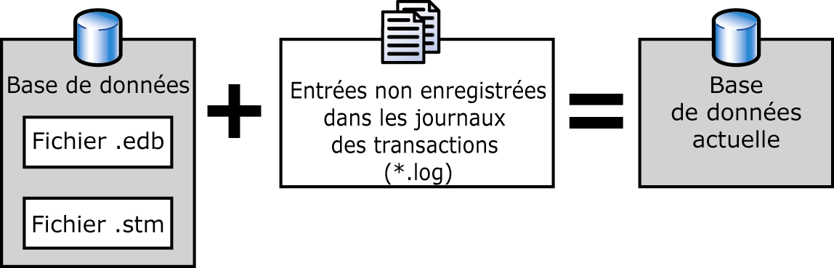
Figure 10.1 Base de données Exchange Server 2003 en cours
Les deux types de bases de données suivants sont disponibles dans Exchange Server 2003 :
- Base de données de banques privées Ces bases de données stockent les boîtes aux lettres et les files d'attente de messages pour les connecteurs de messagerie basés MAPI.
- Bases de données de banques publiques Ces bases de données stockent des hiérarchies et des contenus de dossiers publics.
La figure 10.12 illustre l'architecture interne de la banque d'informations Exchange. Le service de banque d'informations Microsoft Exchange Information Store service (Store.exe) utilise le moteur ESE (Extensible Storage Engine) pour accéder aux fichiers de bases de données dans le système et fournit un accès aux données via différentes interfaces telles que MAPIsvr, ExPOP, ExIMAP, ExSMTP et ExOLEDB. Les interfaces d'application client et de programmation d'applications, telles que CDOEX (Collaboration Data Objects for Exchange), peuvent utiliser ces interfaces ou communiquer avec le module MDB (Messaging database).
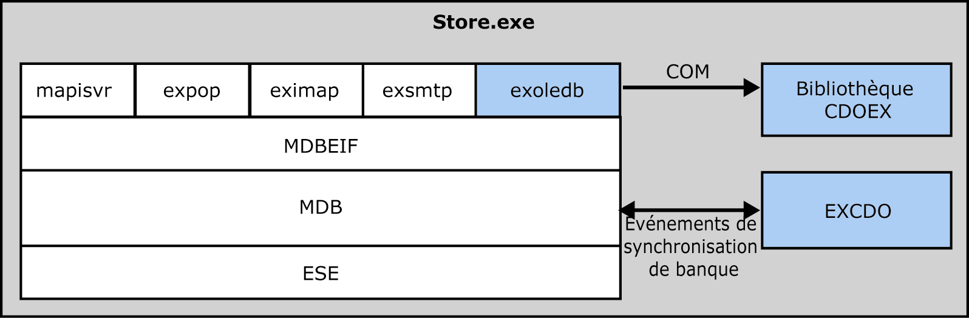
Figure 10.2 Architecture de la banque d'informations Exchange

Groupes de stockage
Chaque groupe de stockage se compose d'un ensemble de fichiers journaux et de fichiers auxiliaires (bases de données temporaires internes, fichier de point de contrôle et journaux réservés) pour toutes les bases de données (fichiers .edb, fichiers .stm) qu'il contient. Exchange Server 2003 prend en charge plusieurs groupes de stockages et chaque groupe de stockage peut assurer la prise en charge de plusieurs bases de données. Ainsi, dans Exchange Server 2003, un serveur peut à lui seul prendre en charge jusqu'à quatre groupes de stockage qui peuvent chacun gérer jusqu'à cinq bases de données. La prise en charge de bases de données multiples permet de répartir un grand nombre de boîtes aux lettres et de dossiers publics sur de nombreuses bases de données plus petites, facilitant ainsi la gestion des bases de données. Exchange 2000 Server et Exchange Server 2003 peuvent prendre en charge jusqu'à 20 bases de données de dossiers publics et de boîtes aux lettres sur un seul serveur.

Architecture du groupe de stockage
Comme l'illustre la figure 10.3, tous les groupes de stockage sont hébergés à partir du même processus Store.exe. Chaque groupe de stockage est représenté par une instance ESE.
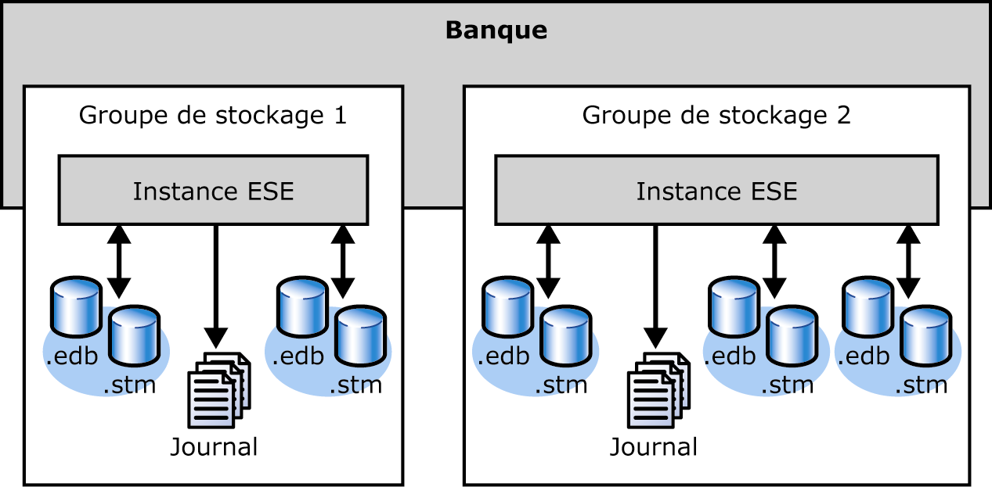
Figure 10.3 Architecture du groupe de stockage
À l'intérieur de chaque groupe de stockage, chaque paire de bases de données .edb et .stm représente une banque de boîtes aux lettres ou de dossiers publics. Comme l'indique la figure 10.3, toutes les banques de boîtes aux lettres et de dossiers publics d'un groupe de stockage donné partagent un ensemble commun de fichiers journaux et d'autres fichiers système. Ces fichiers permettent un traitement orienté transaction.
Les fichiers journaux et les autres fichiers système de chaque groupe de stockage remplissent les fonctions suivantes :
- <Préfixe journal>xxx.chk Fichier de point de contrôle (par exemple, E00.chk) qui détermine quelles transactions doivent être déplacées des fichiers journaux vers les bases de données. Les fichiers de point de contrôle sont mis à jour lorsque le processus ESE écrit une transaction donnée sur un fichier de base de données sur disque. Cette mise à jour pointe toujours le fichier de point de contrôle vers la dernière transaction transférée avec succès vers la base de données. Elle permet de disposer d'un mécanisme de récupération rapide. Cependant, les fichiers de point de contrôle ne sont pas nécessaires pour valider les transactions vers les bases de données. ESE peut traiter directement les fichiers journaux des transactions et déterminer de lui-même quelles transactions n'ont pas encore été transférées, mais ce processus est considérablement plus long que si l'on utilise des points de contrôle.
Remarque Le moteur Extensible Storage Engine garantit que les transactions ne seront pas écrites plusieurs fois dans une base de données.
- Exx.log Fichier journal des transactions en cours pour le groupe de stockage. Les fichiers journaux des transactions permettent au moteur ESE de gérer le stockage de données efficacement et rapidement. ESE stocke les nouvelles transactions, telles que la remise d'un message, simultanément dans un cache mémoire et dans le journal des transactions. Les données sont écrites de manière séquentielle. De nouvelles données sont ajoutées aux données existantes sans qu'il soit nécessaire de mettre en œuvre des opérations de bases de données complexes. Ultérieurement, les transactions sont transférées dans un groupe à partir du cache mémoire vers les véritables bases de données qui les mettent à jour.
Le groupe de stockage par défaut, appelé Premier groupe de stockage (First Storage Group), utilise le préfixe E00, c'est pourquoi le nom du fichier journal des transactions est E00.log. Ce dernier est utilisé pour l'ensemble des banques de boîtes aux lettres et de dossiers publics contenus dans ce groupe de stockage. Si vous créez des groupes de stockage supplémentaires, le numéro du préfixe passe à E01, E02 et E03.
- <Préfixe journal>XXXXX.log Fichiers journaux des transactions qui sont à saturation. Par défaut, la taille des fichiers journaux des transactions est toujours limitée à exactement 5 242 880 octets (5 mégaoctets). Bien qu'il soit théoriquement possible de modifier la taille d'un fichier journal, cela n'est pas conseillé. Lorsqu'un journal est plein, il est renommé et un nouveau fichier journal des transactions vierge est créé. Les fichiers journaux des transactions renommés sont appelés fichiers journaux précédents. Le nom des fichiers journaux précédents obéit au format <Préfixe journal>XXXXX.log (par exemple E00XXXXX.log), XXXXX représentant une valeur hexadécimale à cinq chiffres comprise entre 00000 et FFFFF. Les fichiers journaux précédents résident dans les mêmes répertoires que le fichier journal des transactions en cours.
- Res1.log et Res2.log Fichiers journaux des transactions réservés du groupe de stockage. Les fichiers journaux réservés sont des espaces de stockage d'urgence des transactions. Ils offrent suffisamment d'espace disque pour permettre l'écriture d'une transaction de la mémoire vers le disque dur, même si le disque d'un serveur est trop plein pour accepter de nouvelles transactions dans un fichier journal. Les fichiers journaux réservés résident dans le répertoire des journaux des transactions. Ils sont créés automatiquement lors de l'initialisation des bases de données. Ils ne peuvent pas être créés plus tard.
ESE fait appel aux fichiers journaux des transactions réservés uniquement pour terminer un processus de transaction en cours. Il adresse ensuite une notification d'erreur à Store.exe pour que la banque d'informations Exchange soit démontée en toute sécurité. Une entrée apparaît dans le journal des événements Applications pour signaler cette notification. Cette situation nécessite de créer de l'espace disque dur supplémentaire (en ajoutant un nouveau disque dur par exemple) avant de remonter la base de données.
- Tmp.edb Espace de travail temporaire pour le traitement des transactions. Tmp.edb contient des informations temporaires qui sont supprimées lorsque l'ensemble des banques du groupe de stockage est démonté ou lorsque le service de banque d'informations Exchange est interrompu.
Remarque Tmp.edb n'est pas inclus dans les sauvegardes en ligne.
- <nom fichier>.edb Fichiers de base de données RTF pour les banques publiques et privées. Le fichier de base de données RTF de la banque privée par défaut est appelé Priv1.edb. Celui de la banque publique par défaut est appelé Pub1.edb.
- <nom fichier>.stm Fichiers de contenu Internet en transmission en continu de chaque base de données. Le fichier de base de données de transmission en continu de la banque privée par défaut est appelé Priv1.stm. Celui de la banque publique par défaut est appelé Pub1.stm.

Attributs de groupe de stockage dans Active Directory
Vous pouvez déterminer le chemin d'accès au fichier journal des transactions d'un groupe de stockage ainsi que le nom du fichier journal dans le Gestionnaire système Exchange. Cliquez avec le bouton droit sur le groupe de stockage voulu, sélectionnez Propriétés et dans l'onglet Général, consultez les informations présentées dans les champs Emplacement du journal des transactions et Préfixe de fichier journal. Les boutons Parcourir vous permettent de déplacer les fichiers système et les journaux des transactions, en les transférant sur un lecteur physique distinct par exemple.
Les paramètres de configuration d'un groupe de stockage sont stockés dans Active Directory. Pour utiliser ADSI Edit afin de retrouver l'objet d'annuaire d'un groupe de stockage, vous devez ouvrir les contextes d'appellation de configuration, développer les nœuds de service, puis CN=Microsoft Exchange et ensuite développer l'objet d'organisation Exchange, le groupe d'administration et le conteneur Serveurs. Vous pouvez alors trouver un conteneur appelé CN=InformationStore, qui contient les groupes de stockage, par exemple CN=First Storage Group. La classe d'objets Groupe de stockage est msExchStorageGroup. Si vous avez l'intention de gérer les ressources de la banque d'informations Exchange à l'aide de scripts personnalisés, vous pouvez accéder aux objets msExchStorageGroup à l'aide des interfaces ADSI (Active Directory Service Interfaces).
L'exemple de code suivant indique comment accéder au groupe de stockage par défaut d'un serveur SERVEUR01 dans une organisation Exchange appelée Contoso. Il affiche le chemin d'accès courant à des fichiers journaux des transactions de ce groupe de stockage.
strStorageGroupDN = "CN=First Storage Group," _
& "CN=InformationStore," _
& "CN=SERVEUR01,CN=Servers," _
& "CN=First Administrative Group," _
& "CN=Administrative Groups," _
& "CN=Contoso,CN=Microsoft Exchange," _
& "CN=Services,CN=Configuration," _
& "DC=Contoso,DC=com"
Set oStorageGroup = GetObject("LDAP://" & strStorageGroupDN)
MsgBox oStorageGroup.Get("msExchESEParamLogFilePath")
Les attributs suivants sont des attributs Exchange d'objets msExchStorageGroup importants auxquels vous pouvez faire appel dans des scripts personnalisés basés sur les interfaces ADSI :
- msExchESEParamCircularLog Indicateur booléen déterminant si l'enregistrement circulaire est activé ou non. Une valeur égale à 0 signifie que l'enregistrement circulaire est désactivé ; une valeur égale à 1 indique qu'il est activé.
L'enregistrement circulaire oblige le moteur ESE à supprimer les transactions lorsque les modifications validées sont transmises sur le fichier de base de données sur disque. Le fichier de point de contrôle indique quels fichiers journaux et entrées de transaction ont été validés avec succès dans la base de données. Tout journal existant précédemment est supprimé tandis que les transactions figurant dans le fichier journal des transactions en cours sont marquées comme obsolètes. De nouvelles transactions finissent par remplacer les entrées obsolètes dans le journal des transactions en cours avant qu'un nouveau fichier journal ne soit créé.
Remarque En purgeant les transactions, l'enregistrement circulaire permet de réduire la consommation d'espace disque. Il n'est cependant pas compatible avec des configurations à tolérance de pannes sophistiquées ni avec plusieurs types de sauvegarde en ligne qui s'appuient sur la présence de journaux des transactions. Lorsque l'enregistrement circulaire est activé, vous ne pouvez effectuer que des sauvegardes intégrales. Il est impossible d'effectuer des sauvegardes faisant appel à des fichiers journaux des transactions, comme c'est le cas des sauvegardes différentielles ou incrémentielles. Lorsque vous récupérez des données, vous ne pouvez pas réexécuter les fichiers journaux des transactions ce qui vous empêche de restaurer des données au-delà de la sauvegarde la plus récente. Par opposition, si les transactions ne sont pas automatiquement supprimées par l'enregistrement circulaire, vous pouvez peut-être récupérer des données au-delà de la sauvegarde la plus récente en réexécutant les transactions qui subsistent sur le disque dur. Bien que l'enregistrement circulaire soit activé par défaut dans Exchange Server 5.5, ce n'est pas le cas dans Exchange 2000 Server et Exchange Server 2003.
- msExchESEParamEventSource Chaîne de descripteurs de processus indépendante du langage utilisé qui pointe vers la clé du service de banque d'informations Microsoft Exchange Information Store (MsExchangeIS) dans le Registre sous HKEY_LOCAL_MACHINE\SYSTEM\CurrentControlSet\Services.
- msExchESEParamLogFilePath Attribut qui détermine le chemin d'accès aux fichiers journaux des transactions d'un groupe de stockage, C:\Program Files\Exchsrvr\mdbdata par exemple.
- msExchESEParamLogFileSize Attribut qui spécifie la taille du fichier journal en kilo-octets (Ko). La valeur par défaut est 5120. Elle ne doit jamais être modifiée.
- msExchESEParamSystemPath Attribut qui spécifique le chemin d'accès au fichier de point de contrôle, C:\Program Files\Exchsrvr\mdbdata par exemple, ainsi que le chemin d'accès aux éventuelles bases de données temporaires présentes.
- msExchESEParamZeroDatabaseDuringBackup Indicateur booléen qui détermine si les enregistrements et les valeurs longues supprimés sont remplacés par des zéros pendant les opérations de sauvegarde. Une valeur égale à 0 indique que les enregistrements ne seront pas remplacés. Une valeur égale à 1 indique que les enregistrements seront remplacés par des zéros.
- msExchESEParamEnableOnlineDefrag Indicateur booléen qui détermine si le service de banque d'informations Microsoft Exchange doit effectuer une défragmentation en ligne des bases de données. Une valeur égale à 0 indique qu'aucune défragmentation en ligne ne doit avoir lieu. Une valeur égale à 1 indique qu'une défragmentation en ligne peut être effectuée au cours des cycles de maintenance planifiés.
Remarque La défragmentation en ligne libère de l'espace dans les bases de données mais ne réduit pas la taille des fichiers de bases de données. Les incohérences des bases de données sont corrigées à chaque démarrage et arrêt du serveur dans le cadre d'un processus appelé récupération logicielle.
- msExchESEParamEnableIndexChecking Indicateur booléen qui détermine si les index Unicode sont vérifiés dans la version du système d'exploitation. Une valeur égale à 0 indique que la vérification des index n'est pas effectuée. Une valeur égale à 1 indique que la vérification des index est effectuée. Ce paramètre détecte les changements intervenus dans le système d'exploitation suite à une mise à niveau vers une nouvelle version ou à l'application d'un Service Pack. Il détermine si l'ordre de tri d'Unicode a changé. Chaque fois que le système d'exploitation est modifié de cette manière, une réindexation a automatiquement lieu.
- msExchESEParamBaseName Attribut qui spécifie le nom de base des fichiers journaux dans un groupe de stockage donné. Par exemple, le nom de base E00 se traduit par un fichier journal des transactions E00.log.
- msExchESEParamDbExtensionSize Attribut spécifiant la taille d'extension de la base de données, en pages. La valeur par défaut est 2 mégaoctets (Mo).
- msExchESEParamDbExtensionSize Attribut spécifiant la taille minimale de la base de données temporaire, en pages. La valeur par défaut est 0.
- msExchESEParamCheckpointDepthMax Attribut spécifiant la profondeur maximale recommandée (et non physique) pour le point de contrôle, en octets.

Espace disque minimal nécessaire au groupe de stockage
Chaque groupe de stockage consomme environ 50 Mo d'espace disque. Les fichiers mentionnés plus haut qui sont indispensables au groupe de stockage utilisent au moins 11 Mo d'espace disque. L'espace disque minimal requis pour les banques privées et les banques publiques est respectivement de 5 Mo et 8 Mo. Bien que l'espace disque total utilisé soit d'environ 24 Mo, il est également nécessaire de disposer d'espace disque supplémentaire pour la création du groupe de stockage proprement dite et pour les opérations de lecture et d'écriture.
Lorsque vous travaillez avec des groupes de stockage une banque, prenez en considération les points suivants :
- Un serveur exécutant Exchange Server 2003 peut prendre en charge jusqu'à cinq groupes de stockage. L'un des groupes de stockage étant réservé aux opérations de récupérations de bases de données, seuls quatre groupes de stockage peuvent être utilisés pour entreposer des bases de données accessibles aux clients. Si vous tentez de créer plus de quatre groupes de stockage, un message d'erreur sera généré.
- Vous ne pouvez créer que cinq bases de données dans un groupe de stockage. Si vous tentez d'en créer plus, un message d'erreur sera généré.

Bases de données de la banque d'informations Exchange
Exchange Server se sert du moteur ESE comme d'un moteur de base de données incorporé qui détermine la structure des bases de données et gère la mémoire. Le moteur de base de données met les bases de données en cache mémoire en transférant en entrée et en sortie des blocs de données (pages) de 4 Ko. Il met à jour les pages en mémoire et transfère les pages nouvelles ou mises à jour vers le disque. Lorsque des demandes parviennent au système, le moteur de base de données peut mettre les données en mémoire tampon de manière à ne pas devoir accéder au disque constamment. Cela rend le système plus efficace car l'écriture en mémoire est environ 200 000 fois plus rapide que l'écriture sur disque. Lorsque les utilisateurs formulent des demandes, le moteur de la base de données commence à charger ces demandes en mémoire et marque les pages comme impropres. Une page impropre est une page en mémoire qui contient des données. Ces pages impropres sont par la suite écrites dans les bases de données du service de banque d'informations Microsoft Exchange sur disque.
Bien que la mise en cache mémoire soit la façon la plus rapide et la plus efficace de traiter les données, elle a pour effet que pendant l'exécution d'Exchange, les informations sur disque ne sont jamais complètement à jour. La version la plus récente de la base de données se trouve en mémoire et, comme un grand nombre des modifications en mémoire ne sont pas encore sur disque, la base de données et la mémoire ne sont pas synchronisées. S'il existe en mémoire des pages impropres qui n'ont pas été transférées et écrites sur disque, les bases de données sont signalées à l'aide d'un indicateur comme incohérentes. Les bases de données Exchange ne sont synchronisées que lorsque toutes les pages impropres en mémoire sont transférées sur disque. Ce transfert a lieu lorsque vous arrêtez convenablement le service de banque d'informations Exchange. Au cours du processus d'arrêt, le service de banque d'informations Microsoft Exchange vide toutes les pages sur disque.

Fichier de base de données MAPI
Le fichier de base de données MAPI Exchange Server 2003 contient les tables qui recueillent les métadonnées de tous les messages électroniques, d'autres objets de la base de données et le contenu des messages MAPI. Chaque dossier affiché dans Microsoft Office Outlook® est une table de base de données distincte dans la banque d'informations Exchange. Chaque ordre de tri utilisé pour afficher ces dossiers est représenté par un index spécifique sur cette table. Le processus Store.exe gère ces ordres de tri.
Les messages en provenance de clients MAPI tels qu'Outlook, sont stockés dans la base de données tout comme ils l'étaient dans les versions précédentes d'Exchange Server. Les clients basés MAPI peuvent alors accéder à ces messages sans conversion. En revanche, si un client basé sur un protocole Internet tente de lire un message dans cette base de données, ce message sera converti au format voulu.
Le fichier .edb habituel et le fichier .stm qui l'accompagne forment une seule unité. Ils ne présentent guère d'intérêt l'un sans l'autre. Il est important de comprendre que dans le service de banque d'informations Microsoft Exchange Server, une base de données unique comporte deux fichiers, le fichier .edb et le fichier .stm.
Un enregistrement du fichier .edb contient une colonne (type de données JET_coltypSLV) qui fait référence à une liste de pages située dans le fichier de transmission en continu qui contient les données brutes. L'espace utilisé (quatre kilo-octets maximum de numéros de pages) et les données de total de contrôle sont stockés dans le fichier .edb.

Fichier de base de données de transmission en continu
Dans Exchange Server 5.5 et les versions précédentes, les messages sont stockés au format MDBEF (Message Database Encapsulated Format). Il s'agit du format natif pour les clients Outlook. Lorsqu'un client non MAPI demande un message, le service de banque d'informations Microsoft Exchange convertit le contenu au format MDBEF vers le format approprié, en fonction de la nature de la demande du client. Cette conversion consomme de la largeur de bande processeur et ralentit les performances des serveurs.
Les versions récentes du moteur ESE permettent aux clients de messagerie Internet de stocker les données brutes sous le format natif. L'espace de stockage de ces données brutes est appelé base de données de transmission en continu ou simplement fichier de transmission en continu. Le fichier de transmission en continu n'a pas de charge de temps système pour obtenir une arborescence équilibrée (arborescence B). Au lieu de cela, il contient deux pages d'en-têtes de quatre Ko et des données brutes dans des pages de quatre Ko. Cette structure de données plate est conçue pour les gros objets de données binaires (BLOB, Binary Large Object) qui sont peu susceptibles de nécessiter une conversion et peuvent être reçus et transmis très rapidement.

Promotion des propriétés
La promotion des propriétés détermine l'emplacement de stockage des données dans la base de données ESE, c'est pourquoi il est important de comprendre le concept auquel elle correspond. Le service de banque d'informations Microsoft Exchange prend en charge la promotion des propriétés des données contenues dans le fichier .stm vers le fichier .edb. La promotion des propriété permet de gérer efficacement les index et les vues de dossiers. Par exemple, les propriétés d'un message transmis en continu vers le fichier .stm, telles que Émetteur, Objet, Date d'envoi et Date de réception, sont promues vers les enregistrements représentant le message dans le fichier .edb.
Lorsqu'un client MAPI, Microsoft Outlook par exemple, envoie un message au service de banques d'informations Microsoft Exchange, le contenu de ce message est stocké dans le fichier .edb. Si un client non MAPI ouvre le message, le service de banque d'informations Microsoft Exchange convertit immédiatement le contenu MAPI au format Internet. Il effectue une partie de la conversion puis appelle IMAIL qui à son tour invoque RTFHTML pour terminer la conversion. Cette conversion n'a rien de permanent. En d'autres termes, des données ne sont pas extraites du fichier .edb puis écrites dans le fichier .stm.
Si un client Internet envoie un message au service de banques d'informations Microsoft Exchange, le contenu de ce message est stocké dans le fichier .stm. Certains en-têtes du message Internet sont dupliqués dans le fichier .edb de manière à ce que le service de banque d'informations Microsoft Exchange puisse trouver le message. C'est ce que l'on appelle une conversion d'état 0.
Si un client demande une propriété, par exemple PR_Subject ou l'un de ses nombreux alias, le service de banque d'informations Microsoft Exchange promeut toutes les informations d'en-tête du message Internet vers Propriétés. C'est ce que l'on appelle une conversion d'état 1.
Si un client demande des informations relatives aux pièces jointes, le service de banque d'informations Microsoft Exchange crée un quasi-doublon (sous forme MAPI) du message Internet. Au début, le message se trouve encore dans le fichier .stm. Cependant, la plupart des données nécessaires à l'accès MAPI résident dans le fichier .edb. Si un client modifie un message de telle sorte que les extensions MIME (Multipurpose Internet Mail Extensions) s'en trouvent changées, la version fichier .stm du message est supprimée et seule la version .edb est conservée. C'est ce que l'on appelle une conversion d'état 2.
Quelle que soit la façon dont un message est envoyé au service de banque d'informations Microsoft Exchange, si Exchange Server reçoit un contenu Internet qui inclut du contenu Application/ms-tnef, le message est initialement placé dans le fichier .stm mais il est ensuite immédiatement décodé puis placé dans le fichier .edb. Cette même procédure s'applique aux messages comportant une pièce jointe winmail.dat, codés à l'aide de UUEncode. Les formats TNEF (Transport neutral encapsulation format) et Winmail.dat sont des méthodes d'encapsulation destinées aux messages MAPI qui permettent de conserver les propriétés MAPI sur des transports qui ne prennent pas en charge MAPI. Par conséquent, le principe général selon lequel les messages MAPI résident dans le fichier .edb et les messages Internet dans le fichier .stm est vérifié. La fonctionnalité actuelle décode le format TNEF avant qu'aucune propriété MAPI ne soit lue.

Architecture de moteur ESE (Extensible Storage Engine)
Comme mentionné plus haut dans ce chapitre, la banque d'informations Exchange se situe au sommet d'une base de données ESE. Le moteur ESE se compose d'un gestionnaire de tables ISAM (Indexed Sequential Access Method) multi-utilisateur qui offre des fonctionnalités complètes en matière de langage de manipulation de données (DML, Data Manipulation Language) et de langage de définition de données (DDL, Data Definition Language). ESE permet aux applications de stocker des enregistrements et de créer des index pour y accéder de différentes manières.
Trois versions du moteur ESE sont utilisées aujourd'hui :
- ESE97 Moteur de base de données utilisé par Exchange Server 5.5.
- ESENT Moteur de base de données pour Active Directory et de nombreux autres composants Microsoft Windows®. Contrairement à d'autres versions du moteur ESE (qui utilisent des fichiers journaux de 5 Mo et des tailles de pages de 4 Ko), l'implémentation Active Directory de ESENT a recours à des fichiers journaux de 10 Mo et des pages de 8 Ko.
- ESE98 Moteur de base de données utilisé par Exchange Server 2000 et Exchange Server 2003.
Remarque Par le passé, ESE était appelé Joint Engine Technology (JET) Blue. JET Blue ne doit pas être confondu avec la version de JET que l'on trouve dans Access (et que l'on appelle JET Red).

Transactions
ESE est un moteur de base de données sophistiqué, basé sur des transactions. Une transaction est une série d'opérations traitées comme une unité que l'on qualifie d'atomique (indivisible). Le terme atomique signifie que toutes les opérations d'une transaction sont exécutées ou enregistrées de manière permanente, ou bien qu'aucune ne l'est. Prenons l'exemple des opérations liées au transfert d'un message du dossier Boîte de réception vers le dossier Éléments supprimés. Le message est supprimé d'un dossier, ajouté à un autre et les propriétés des dossiers sont modifiées. En cas de défaillance, il ne serait pas souhaitable de se retrouver avec deux copies du message, aucune copie du tout ou des valeurs de propriétés de dossiers (telles que le nombre d'éléments) qui ne correspondent pas au contenu réel des dossiers.
C'est pour éviter ce genre de problème que le moteur ESE regroupe les opérations au sein d'une transaction. Il s'assure qu'aucune des opérations n'est appliquée de manière permanente tant que la transaction n'est pas validée dans le fichier de base de données. Une fois la validation effectuée, l'ensemble des opérations est appliqué de manière permanente.
En cas d'incident grave, le moteur ESE assure également une récupération automatique au démarrage et annule toute transaction non validée. Si une défaillance du moteur ESE survient avant qu'une transaction n'ait été validée, cette dernière est annulée dans son ensemble, comme si elle n'avait jamais été exécutée. En revanche, si le moteur ESE connaît un incident après validation de la transaction, cette dernière est conservée dans son ensemble et les clients peuvent voir les changements.

Transactions ACID
Les transactions présentant ce degré de fiabilité sous communément appelées transactions ACID. L'acronyme ACID correspond aux attributs suivants :
- Atomique Terme indiquant que toutes les opérations d'une transaction sont effectuées ou aucune ne l'est. Les changements d'état atomiques incluent les modifications de la base de données, ainsi que les messages et actions portant sur les transducteurs.
- Cohérente Terme indiquant qu'une transaction se traduit par une transformation acceptable de l'état de la base de données. Les actions exécutées dans le cadre du groupe d'opérations n'enfreignent aucune des contraintes d'intégrité associées à l'état. Il faut pour cela que la transaction soit un programme correct.
- Isolée Terme indiquant que même si les transactions sont exécutées simultanément, pour chaque transaction (T), les autres transactions semblent avoir été exécutées avant ou après T mais pas les deux.
- Durable Terme indiquant qu'une fois qu'une transaction a été validée, l'état de la base de données est modifié et les transactions sont conservées même si le système tombe en panne.

Banque de versions
La banque de versions permet au moteur ESE de suivre et gérer les transactions en cours. Le moteur ESE peut ainsi réussir la partie Isolée et Cohérente du test ACID. La banque de versions gère une liste en mémoire des modifications apportées à la base de données.
Elle est utilisée dans les situations suivantes :
- Annulation Si une transaction doit être annulée, le système consulte la banque de versions pour obtenir la liste des opérations effectuées dans le cadre de la transaction. Les opérations sont alors exécutées à l'inverse, ce qui permet d'annuler la transaction.
- Détection des conflits en écriture Si deux sessions différentes tentent de modifier le même enregistrement, la banque de versions remarque la seconde modification et la rejette.
- Lectures répétitives Lorsqu'une session lance une transaction, elle trouve toujours la même vue de la base de données, même si d'autres sessions modifient les enregistrements qu'elle visualise. Quand une session lit un enregistrement, le système consulte la banque de versions pour déterminer quelle version de l'enregistrement la session doit visualiser. Les lectures répétitives offrent un niveau d'isolement grâce auquel, une fois qu'un client a lancé une transaction, l'état de la base de données qu'il visualise correspond à l'état de la base avant lancement de la transaction, quelles que soient les modifications apportées par d'autres clients ou sessions. Les lectures répétitives sont implémentées à l'aide de la banque des versions. Grâce à une liste en mémoire des modifications apportées à la base de données, elle peut déterminer la vue qu'une session donnée doit obtenir pour un enregistrement.
- Enregistrement d'image avant différé Optimisation complexe grâce à laquelle le moteur ESE peut enregistrer moins de données que d'autres moteurs de bases de données similaires.

Isolement d'instantané
Une fois une transaction lancée, le moteur ESE garantit que la session affiche une image unique et cohérente de la base de données, telle qu'elle se présente au début de la transaction, avec ses propres changements en plus. Étant donné que d'autres sessions peuvent également modifier les données et valider leurs transactions, ces changements sont visibles pour n'importe quelle transaction lancée avant la validation. Un utilisateur peut modifier un enregistrement uniquement s'il en visualise la version la plus récente. Sinon, la mise à jour échoue et une condition d'erreur JET_errWriteConflict est signalée. Les versions antérieures à la transaction la plus récente sont automatiquement supprimées.
Le moteur ESE offre un niveau d'isolement de transaction appelé isolement d'instantané. Ce dernier permet aux utilisateurs d'accéder à la dernière ligne validée à l'aide d'une vue cohérente de la base de données sur le plan transitionnel. Il s'agit d'un algorithme de contrôle de la simultanéité décrit pour la première fois dans l'ouvrage intitulé A Critique of ANSI SQL Isolation Levels. Il est implémenté par le moteur ESE grâce à l'utilisation des lectures répétitives.

Structure de la base de données ESE
Toutes les données situées à l'intérieur du fichier de base de données au format RTF sont stockées dans des arborescences que l'on appelle arborescences B pour Balanced (équilibrées). Le terme « arborescence » fait référence à une disposition comparable à celle d'une structure de dossiers dans un système de fichiers, où une racine est le parent des éléments (pages de base de données) qui à leur tour sont les parents d'autres éléments. Les arborescences B sont conçues pour permettre un accès rapide aux données sur disque. Étant donné que les opérations de lecture et d'écriture sont beaucoup plus lentes sur disque qu'en mémoire, une arborescence B est divisée en page de 4 Ko, ce qui permet au moteur ESE d'obtenir les données dont il a besoin en ayant recours au minimum d'opérations d'E/S sur disque. Une base de données ESE peut contenir 2³² pages ou 16 téraoctets. En réalité, la taille de la base de données n'est limitée que par votre capacité à sauvegarder, restaurer et effectuer d'autres opérations de maintenance (telles que la défragmentation en ligne, les réparations de base de données) au moment opportun.

Pages de base de données
La taille de la page dans le moteur ESE est définie par l'application qui l'utilise. Par exemple, ESE97 (Exchange Server 5.5) et ESE98 (Exchange 2000 et Exchange Server 2003) utilisent des pages de 4 Ko tandis que ESENT (Active Directory) utilise des pages de 8 Ko. Chacune de ces pages de 4 ou de 8 Ko contient des pointeurs vers d'autres pages ou vers les données réelles stockées dans l'arborescence B. Le pointeur et les pages de données sont mélangés dans le fichier.
Pour améliorer les performances chaque fois que possible, les pages sont mises en cache dans un tampon mémoire le plus longtemps possibles, ce qui réduit le nombre d'accès disque nécessaires. Chaque page commence par un en-tête de 40 octets composé des valeurs suivantes :
- pgnoThis Valeur indiquant le numéro de la page.
- DbtimeDirtied Valeur indiquant l'heure Dbtime à laquelle la page a été modifiée en dernier.
- pgnoPrev Valeur indiquant le numéro de la page gauche adjacente sur la feuille.
- pgnoNext Valeur indiquant le numéro de la page droite adjacente sur la feuille.
- ObjidFDP Valeur représentant l'ID d'objet d'une page spéciale de la base de données appelée Père de la page de données (FDP, Father of the Data Page) et qui indique à quelle arborescence B la page appartient. La page FDP est utilisée pendant les réparations.
- cbFree Valeur indiquant le nombre d'octets disponibles sur la page.
- cbUncommittedFree Valeur indiquant le nombre d'octets disponibles non validés (octets qui sont libres mais peuvent être récupérés par annulation) sur la page.
- ibMicFree Valeur indiquant le décalage de page pour l'octet disponible suivant en haut de la page.

Total de contrôle ECC
Le Service Pack 1 (SP1) Microsoft Exchange Server 2003 introduit une nouvelle fonctionnalité appelée Total de contrôle ECC (Error Corrrecting Code). Il s'agit d'un nouveau format de total de contrôle qui permet de corriger les erreurs mono bit dans les pages de base de données (dans le fichier .edb, dans le fichier .stm et dans les fichiers journaux des transactions). Il utilise 64 bits tandis que le format précédent utilise 32 bits. Les bases de données au format antérieur peuvent utiliser le nouveau code mais les bases de données au format actuel ne peuvent pas être utilisées avec des versions antérieures du moteur ESE. Une fois le moteur de base de données mis à jour, toutes les pages écrites dans la nouvelle base de données possèdent un total de contrôle au nouveau format. Le format du total de contrôle des pages lues mais non modifiées n'est pas mis à niveau.
Remarque Après déploiement du fichier ESE.dll le plus récent, toute défragmentation en ligne entraîne la mise à niveau du format des totaux de contrôle de toutes les pages de la base de données. Étant donné que cela peut considérablement ralentir la défragmentation de la base, cette opération est déconseillée. En outre, il est également déconseillé d'exécuter eseutil avec le commutateur /k car cette ligne de commande entraîne également l'exécution de totaux de contrôle pour toutes les pages.
Les pages de bases de données dont le total de contrôle est à l'ancien format commencent par un total de contrôle sur 4 octets, suivi d'un numéro de page sur 4 octets qui sert à vérifier que la page demandée est lue depuis le disque.
Dans le nouveau format de total de contrôle, le numéro de page sur 4 octets est supprimé et la page commence par un total de contrôle sur 8 octets. Le numéro de page est utilisé comme paramètre d'entrée dans le calcul du total de contrôle. Par conséquent, si la page lue depuis le disque n'est pas la bonne, il y aura incohérence au niveau des totaux de contrôle.
Le format de total de contrôle actuel est en fait composé de deux totaux de contrôle sur 32 octets. Le premier est un total de contrôle XOR, calculé en bonne partie de la même manière que le total de contrôle à l'ancien format. Le numéro de page est utilisé comme amorce dans le calcul du total de contrôle. Le second total de contrôle est un total ECC qui permet la correction des erreurs mono bit sur la page.

Incohérence de la base de données et erreurs -1018
Lorsqu'une page est lue, le moteur ESE analyse un indicateur figurant sur la page pour savoir si le total de contrôle de la page est au format actuel. Le total de contrôle approprié (au format actuel ou ancien) est alors calculé. S'il y a une incohérence dans des totaux de contrôle au format actuel, le moteur ESE tente de corriger l'erreur. Si l'erreur ne peut pas être corrigée, Exchange signale une erreur -1018.
La banque d'informations peut être à l'origine de la génération d'une erreur -1018 si elle effectue l'une des opérations suivantes :
- Elle construit une page dont le total de contrôle est erroné.
- Elle construit une page correctement mais indique au système d'exploitation un emplacement erroné pour l'écriture de la page.
Si un administrateur système rencontre une erreur -1018 ou exécute des tests matériels de diagnostic sur le serveur et que ces tests ne signalent aucun problème, il peut en conclure qu'Exchange Server est responsable du problème puisque le matériel satisfait l'analyse initiale.
Dans de nombreux cas, des analyses approfondies menées par Microsoft ou des fournisseurs de matériels ont fait apparaître que les dégâts causés dans le fichier de base de données étaient en fait dus au matériel, au microprogramme ou aux pilotes de périphériques.
Des tests de diagnostics ordinaires peuvent ne pas détecter les défaillances transitoires pour plusieurs raisons. Les problèmes au niveau du microprogramme ou du pilote peuvent dépasser les compétences des programmes de diagnostic. Les tests de diagnostics peuvent ne pas être en mesure de simuler de manière satisfaisante de longues durées d'exécution ou des charges complexes. En outre, l'ajout du suivi par diagnostic ou de l'enregistrement de débogage peut suffisamment modifier le système pour que le problème ne réapparaisse plus.
La simplicité et la stabilité des mécanismes Exchange Server qui génèrent les totaux de contrôle et écrivent les pages dans le fichier de base de données autorisent à penser qu'une erreur -1018 est probablement imputable à autre chose qu'à Exchange Server. Les mécanismes de totaux de contrôle et de détection de page incorrecte sont simples et fiables et leurs fondements sont restés les mêmes depuis la sortie de la première version de Microsoft Exchange, abstraction faite de modifications mineures apportées pour tenir compte des changes de format des pages de base de données entre les versions.
Un total de contrôle est généré pour une page qui est sur le point d'être écrite sur disque, après que toutes les autres données, y compris le numéro de la page même, soient écrites sur la page. Une fois le total de contrôle ajouté à la page par Exchange Server, ce dernier demande au système d'exploitation Microsoft Windows Server™ d'écrire la page sur disque à l'aide d'API Windows Server publiées, standard.
Le total de contrôle peut être correctement généré pour la page mais cette dernière peut être écrite au mauvais emplacement sur le disque dur. Cette erreur peut être le fait d'une erreur mémoire transitoire, telle qu'une inversion de bits. Supposons par exemple qu'Exchange construise une nouvelle version de la page 70. La page en elle-même ne connaît pas d'erreur mais la copie du numéro de page que le contrôleur de disque ou le système d'exploitation utilise est modifiée de manière aléatoire. Ce problème peut se produire si la valeur 70 (100110 en binaire) a été remplacée par 6 (000110 en binaire) par une cellule mémoire instable. Le total de contrôle de la page reste correct mais l'emplacement de la page dans la base de données est maintenant erroné. Exchange Server signale une erreur -1018 pour la page lorsqu'il détecte que le numéro de page logique ne correspond pas à l'emplacement physique de la page.
Un autre type d'erreur de numérotation de page (causé par Exchange Server) peut se produire si Exchange Server écrit le mauvais numéro de page sur la page même. Cependant, dans ce cas, une autre erreur que l'erreur -1018 est signalée. Si Exchange Server écrit la valeur 71 sur la page 70 puis effectue correctement le total de contrôle sur la page, cette dernière sera inscrite à l'emplacement 71 et elle réussira à la fois les tests de numéro de page et de total de contrôle.
Souvent, une seule erreur -1018 rapportée dans une base de données Exchange Server ne provoque pas l'arrêt de la base de données ou ne produit pas d'autres symptômes que le signalement de l'erreur même. La page peut se trouver dans un dossier auquel il est plus rarement fait accès (par exemple, le dossier Éléments envoyés ou Éléments supprimés, ou bien encore dans une pièce jointe rarement ouverte, voire vide.
Bien qu'une seule erreur -1018 soit peu susceptible de provoquer des pertes de données importantes, ces erreurs n'en sont pas moins préoccupantes car elles sont la preuve que le système de stockage a échoué au moins une fois lors d'une opération de stockage ou de récupération de données. Si l'erreur -1018 est sans doute un problème transitoire qui ne reproduira jamais, il est fort probable que cette erreur soit le signe avant-coureur d'un problème qui ira en s'aggravant. Même si la première erreur -1018 se situe sur une page vide de la base de données, vous n'avez aucun moyen de savoir quelle sera la prochaine page endommagée. Si une table globale critique est endommagée, la base de données peut ne pas démarrer et la réparation peut partiellement ou totalement échouer.
Une fois qu'une erreur -1018 a été enregistrée, vous pouvez vous attendre à une panne imminente ou à l'apparition de dégâts aléatoires supplémentaires sur la base de données et devez prendre des mesures préventives, jusqu'à ce que vous ayez identifié et supprimé l'origine du problème.

Équilibrage de l'arborescence de base de données
L'une des principales fonctions du moteur ESE consiste à maintenir en permanence l'équilibre de la base de données. Le processus d'équilibrage de l'arborescence a lieu lorsque toutes les pages sont divisées ou fusionnées. Comme vous pouvez le voir à la figure 10.4, le nombre de nœuds au niveau de la racine de l'arborescence est toujours le même ainsi qu'au niveau de la feuille. Ainsi, l'arborescence est équilibrée.
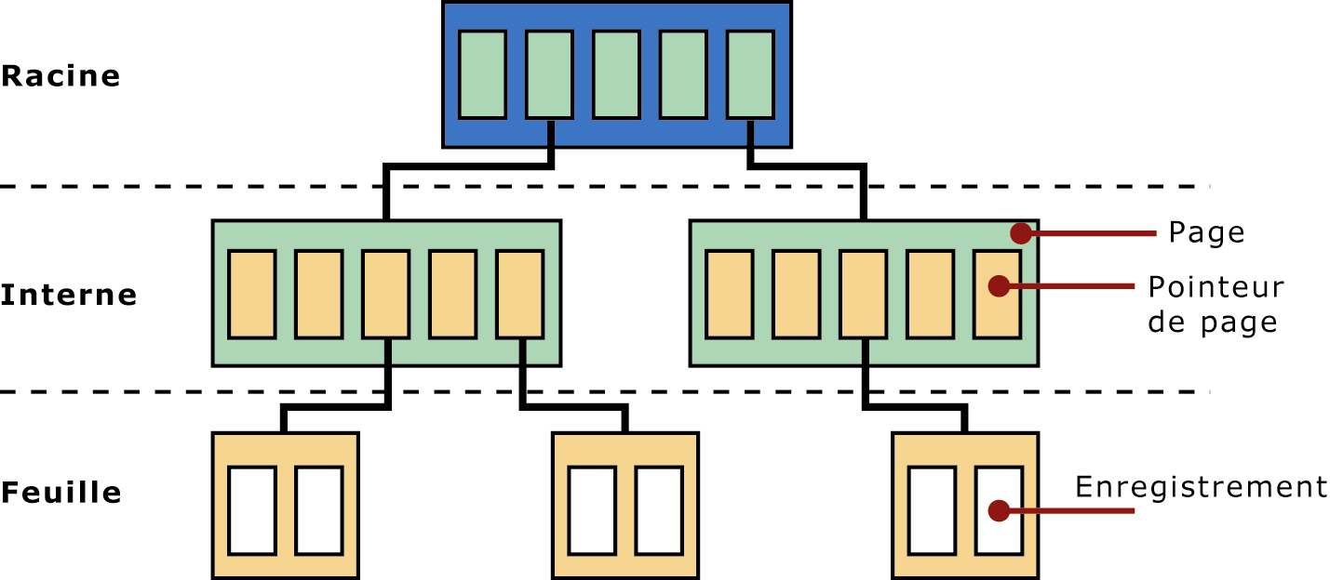
Figure 10.4 Arborescence équilibrée
Remarque Bien que les arborescences situées dans une base de données ESE soient communément appelées arborescences B, elles sont en fait des arborescences B+. Ces dernières possèdent toutes les caractéristiques d'une arborescence B mais en plus, chacune de leur page de données contient des pointeurs vers la page précédente et suivante adjacente sur la feuille. Bien que la mise à jour de ces pointeurs lors des opérations d'insertion ou de divisions et fusions nécessite du temps système, les pointeurs permettent des recherches séquentielles plus rapides à travers les données dans une structure arborescente B+.
Du point de vue du moteur ESE, une table de base de données est un ensemble d'arborescences B. Chaque table se compose d'une arborescence B qui contient les données, bien qu'il puisse y avoir plusieurs arborescences B d'index secondaires qui servent à obtenir des vues différentes des données. Si une colonne ou un champ d'une table prend de l'ampleur au point de ne plus pouvoir être stocké dans l'arborescence B, il est divisé et placé dans une arborescence B distincte, appelée arborescence de valeurs longues.
La définition de ces tables et les arborescences B qui leur sont associées est stockée dans une autre arborescence B appelée catalogue système. La perte de ce catalogue est un problème grave. C'est pourquoi, le moteur ESE conserver deux copies identiques de cette arborescence dans chacune des bases de données, l'une commençant à la page 4 et l'autre à la page 24.

Division
Lorsqu'une page est sur le point d'être saturée, la moitié des données environ est placée sur une page secondaire et une clé supplémentaire est placée sur la page parente de la page secondaire. Ce processus n'a pas lieu si la page parente est également pleine. Dans ce cas, la page parente est divisée et un pointeur est ajouté à sa propre page parente. Pour finir, il peut s'avérer nécessaire de diviser chaque page de pointeur jusqu'au bloc racine. Si ce dernier doit être divisé, un niveau de pages supplémentaires est inséré dans l'arborescence. Pour parler de façon imagée, on peut dire que l'arborescence croît en hauteur.

Fusion
Lorsqu'une page est presque vide, elle est fusionnée avec une page adjacente, les pointeurs de la page parente sont mis à jour et si nécessaire cette page est également fusionnée. Pour finir, si chaque page de pointeur jusqu'au bloc racine est fusionnée, l'arborescence diminue dans le sens de la hauteur. Pour parvenir jusqu'à une feuille (aux données), le moteur ESE commence au nœud racine et suit les pointeurs de page jusqu'à ce qu'il atteigne le nœud de feuille voulu.

Sortance
La structure d'une arborescence B ESE se caractérise par une sortance très élevée. En effet, le moteur ESE peut atteindre n'importe quelle donnée dans une table de 50 Go en moins de quatre lectures sur disque (trois pages de pointeurs et la page de données elle-même). Le moteur ESE stocke plus de 200 pointeurs de page par page de 4 Ko, ce qui lui permet d'utiliser des arborescences avec un nombre minimal de niveaux parent/enfant (également appelées arborescences peu profondes). Le moteur ESE stocke également une clé de l'arborescence courante qui lui permet d'effectuer des recherches rapides à' l'intérieur de cette arborescence. Le schéma ci-dessus représente une arborescence à trois niveaux parent/enfant ; une arborescence à quatre niveaux parent/enfant peut stocker de nombreux gigaoctets de données.

Index
Une arborescence B traditionnelle n'est indexée que d'une seule manière bien spécifique. Elle fait appel à une seule clé et les données doivent être récupérées à l'aide de cette clé. Par exemple, les enregistrements dans la table des messages sont indexés sur la base de l'identificateur unique d'un message, appelé identificateur MTS (Message Transfer Service). Cependant, l'utilisateur souhaite probablement voir les données de la table des messages classées sous un format plus convivial.
Les index et plus spécifiquement les index secondaires, sont utilisés pour récupérer les données. Chaque index secondaire est une autre arborescence B qui mappe la clé secondaire choisie vers la clé principale. Les arborescences B sont ainsi de petite taille si on les compare aux données qu'elles indexent.
Pour comprendre le fonctionnement d'un index secondaire, étudions ce que se passe lorsqu'un utilisateur change le mode de présentation des messages dans un dossier. Si vous changez l'affichage du contenu d'un dossier dans Outlook pour que les messages soient affichés par sujet et non par heure de réception, Outlook oblige la banque et le moteur ESE à créer un index secondaire sur votre table de dossiers de messages.
Si vous modifiez l'affichage sur un dossier volumineux pour la première fois, vous devrez attendre quelques instants avant que l'affichage reflète la modification demandée. En observant de près le serveur, vous pouvez remarquer un léger pic au niveau de l'activité du disque. Lorsque vous revenez à la vue initiale, la réponse est beaucoup plus rapide car l'index est déjà construit.
Les arborescences B d'index secondaire du service de banque d'informations de Microsoft Exchange ont une durée de vie de 8 jours. Si elles ne sont pas utilisées, le service les supprime en arrière-plan.

Valeurs longues
Une colonne ou un enregistrement dans le moteur ESE ne peut pas s'étendre sur plusieurs pages dans l'arborescence B de données. Certaines valeurs (telles que PR_BODY, qui correspond au corps d'un message) dépassent la limite de 4 Ko allouée par page. Ces valeurs sont appelées valeurs longues et sont stockées dans une arborescence B de valeurs longues.
Si une donnée entrée dans une table ESE est trop volumineuse pour tenir dans une arborescence B de données, elle est divisée en pages de 4 Ko et stockée à part dans l'arborescence B de valeurs longues de la table. L'enregistrement dans l'arborescence B de données contient un pointeur vers la valeur longue. Ce pointeur est appelé identificateur LID (long value ID) et signifie que l'enregistrement comporte un pointeur vers le LID 256.

Format d'enregistrement
Un ensemble d'arborescences B représente une table et une table est un ensemble de lignes. Une ligne est également appelée un enregistrement. Il se compose d'un certain nombre de colonnes. La taille maximale d'un enregistrement, et par conséquent le nombre de colonnes pouvant apparaître au sein d'un seul enregistrement, est égale à la taille de page de la base de données, moins la taille de l'en-tête. Étant donné que la base de données autorise des pages de 4 Ko maximum, la taille d'enregistrement maximale est approximativement de 4 050 octets (4 096 octets moins la taille de l'en-tête de page).

Types de données de colonne
Chaque définition de colonne doit spécifier le type de données stockées dans la colonne. Le moteur ESE prend en charge les types de données décrits au tableau 10.1.

Tableau 10.1 Types de données de colonne du moteur ESE
Types de données de colonne | Description
Bit | NULL, 0 ou non 0
Unsigned Byte | Entier non signé sur 1 octet
Short | Entier signé sur 2 octets
Unsigned Short | Entier non signé sur 2 octets
Long | Entier signé sur 4 octets
Unsigned Long | Entier non signé sur 4 octets
LongLong | Entier signé sur 8 octets
Currency | Entier signé sur 8 octets
IEEE Single | Valeur à virgule flottante sur 4 octets
IEEE Double | Valeur à virgule flottante sur 8 octets
Date Time | Date-heure sur 8 octets (date entière, heure fractionnaire)
GUID | Identifiant unique sur 16 octets
Binary | Chaîne binaire, longueur <= 255
Text | Chaîne ANSI ou Unicode, longueur <= 255 octets
Long Binary | Chaîne binaire de valeur élevée, longueur < 2 Go
Long Text | Chaîne ANSI ou Unicode de valeur élevée, longueur < 2 Go

Il existe deux catégories de types de données de colonne. La première regroupe les colonnes fixes et variables. La seconde contient les colonnes avec indicateurs. Chaque colonne est définie comme une structure FIELD sur 16 octets, à laquelle s'ajoute la taille du nom de colonne.
Lorsqu'une table est créée dans une base de données ESE, elle est définie par le biais d'un tableau de structures FIELD. Ce tableau identifie chaque colonne de la table à l'aide d'une valeur d'index appelée ID de colonne, à l'instar d'un tableau ordinaire dont les membres sont références par ID, tel que tableau[0], tableau[1], etc. L'accès aux colonnes par ID est rapide tandis que la recherche par nom de colonne requiert une analyse linéaire à travers le tableau de structures FIELD.

Colonnes fixes et variables
Les colonnes fixes contiennent des données de longueur fixe. Chaque enregistrement occupe un espace défini, même si aucune valeur n'est définie. Les ID de type de données 1 à 10 peuvent être définis comme des colonnes fixes. Chaque table peut définir jusqu'à 126 colonnes fixes (ID de colonne 1 à 127).
Les colonnes variables peuvent contenir jusqu'à 256 octets de données. Un tableau de décalage est stocké dans l'enregistrement comportant l'ensemble de colonnes variables le plus élevé. Chaque colonne nécessite deux octets. Les ID de type de données 10 et 11 peuvent être définis comme des colonnes variables. Chaque table peut définir jusqu'à 127 colonnes variables (ID de colonne 128 à 256).

Colonnes avec indicateurs
Le moteur ESE définit comme colonnes avec indicateurs des colonnes peu fréquentes ou dont il existe plusieurs occurrences au sein d'un seul enregistrement. Une colonne avec indicateur non définie n'occasionne pas de traitement supplémentaire sur le plan de l'espace. Il peut exister plusieurs occurrences d'une colonne avec indicateurs au sein d'un même enregistrement. Si une colonne avec indicateurs est représentée dans un index secondaire, chaque occurrence de cette colonne est référencée par l'index.
Les colonnes avec indicateurs peuvent contenir des données de longueur variable, illimitée. L'ID et la longueur de la colonne sont stockés avec les données. Tous les types de données peuvent être définis comme des colonnes avec indicateurs. Chaque table peut définir jusqu'à 64 993 colonnes avec indicateurs.

Responsabilités de la banque d'informations
La banque d'informations a pour principale responsabilité d'assurer la maintenance des bases de données Exchange et de gérer les transactions afin que d'autres services et les clients de messagerie puissant accéder aux boîtes aux lettres et aux dossiers publics. Elle est en outre responsable de la gestion de l'espace (des fichiers de bases de données physiques) et de la gestion du tampon (utilisation mémoire du processus Store.exe).

Interaction avec d'autres services Exchange
La banque d'informations travaille de concert avec plusieurs autres services pour exécuter des opérations Exchange classiques. Le tableau 10.2 contient une liste récapitulative des services essentiels à l'exécution de ces opérations. Notez que les services disponibles sur un serveur Exchange donné varient en fonction de la configuration de ce dernier.

Tableau 10.2 Services essentiels aux opérations Exchange Server 2003
Nom du service | Description
Coordinateur de transactions distribuées | Coordonne les transactions distribuées à travers plusieurs bases de données, files d'attente de messages et systèmes de fichiers.
Journal des événements | Consigne les messages relatifs aux erreurs, aux événements et aux avertissements envoyés par Exchange Server et d'autres applications.
Service d'administration IIS | Permet d'administrer le serveur virtuel HTTP Exchange dans le composant logiciel enfichable des services Internet (IIS).
Événement Microsoft Exchange | Assure le suivi des dossiers et génère des événements pour les applications Exchange Server 5.5.
Microsoft Exchange IMAP4 | Fournit des services IMAP4 Exchange.
Banque d'informations Microsoft Exchange | Gère le stockage des informations Exchange.
Piles MTA Microsoft Exchange | Fournit des services X.400 Exchange.
Microsoft Exchange POP3 | Fournit des services POP3 Exchange
Moteur de routage Microsoft Exchange | Traite les informations relatives au routage des messages et à l'état des liaisons.
Service de réplication de sites Microsoft Exchange | Réplique les informations Exchange dans l'organisation.
Service de surveillance du système Microsoft Exchange | Assure la surveillance d'Exchange et fournit des services essentiels.
Protocole NNTP (Network News Transfer Protocol) | Transporte de groupes de discussion à travers le réseau.
SMTP (Simple Mail Transfer Protocol) | Transfère des messages électroniques à travers un réseau de messagerie.
Service de publication sur le World Wide Web | Fournit des services HTTP pour Exchange Server (Microsoft Outlook Web Access, Microsoft Outlook Mobile Access et Microsoft Exchange ActiveSync®), ainsi que pour les services Internet (IIS).

Gestion de l'espace
Les deux types d'espace dans un fichier de base de données sont l'espace hébergé et l'espace disponible. Chaque table, index et arborescence B de valeurs longues possède sa propre liste de pages hébergées et disponibles. L'espace disponible se présente sous la forme d'une liste de pages pouvant servir au stockage de nouvelles données. L'espace disponible est toujours un sous-ensemble d'espace hébergé.
- Espace hébergé Le moteur ESE organise l'espace hébergé sous la forme d'une hiérarchie à trois niveaux. Ces niveaux sont la racine de la base de données, les tables, et les index et valeurs longues. La racine de la base de données est propriétaire de tout l'espace de la base de données. Les tables font des demandes de blocs d'espace dont elles deviennent ensuite propriétaires (comme la racine de la base de données). Les arborescences d'index et de valeurs longues demandent de l'espace à la table qui elle-même est propriétaire d'un bloc d'espace qu'elle a obtenue de la racine de base de données. Pour réduire le nombre de demande et éviter de fragmenter l'espace, les demandes d'espace supplémentaire sont faites par blocs (normalement 16 pages ou 64 Ko).
- Espace disponible L'espace disponible est légèrement différent. Une page peut être disponible au niveau de la racine de la base de données, au niveau de la table, ou sous la forme d'un index ou d'une valeur longue. Elle n'est disponible qu'à un seul niveau.

Défragmentation de la base de données
La défragmentation est le processus par lequel le moteur ESE parcourt les pages situées en bas (sur les feuilles) de chaque base de données d'arborescence B. Il détermine s'il peut fusionner des chaînes de pages adjacentes en une seule page. Il libère ainsi des pages et les renvoie dans l'espace disponible de la table. Chaque fois que possible, la proximité et la contiguïté des pages liées à l'intérieur de la base de données est optimisée.
Il existe deux modes de défragmentation :
- Défragmentation en ligne Opération entrant dans le cadre de la maintenance système dont l'exécution est planifiée par défaut entre 1H00 et 6H00 du matin. Si le moteur ESE ne parvient pas à parcourir l'ensemble de la base de données, il note l'endroit auquel il s'est arrêté et reprend à cet endroit lors de la fenêtre de maintenance de la banque d'informations Exchange suivante.
La défragmentation en ligne présente les inconvénients suivants :
- L'espace disponible dans le fichier de base de données (.edb) n'est pas renvoyé au système de fichiers. Au lieu de cela, une fois la défragmentation en ligne terminée, le service de banque d'informations Microsoft Exchange enregistre un événement dans le journal des événements Applications (ID d'événement 1221) qui indique la quantité d'espace disponible dans la base de données. Cet espace disponible est utilisé si nécessaire, avant que le fichier de base de données physique ne grossisse.
- L'espace disponible dans une base de données se présente sous la forme d'une liste de pages pouvant servir au stockage de nouvelles données. Il est appelé arborescence d'espace. L'arborescence d'espace est comparable à une arborescence B qui est parcourue chaque fois q'un bloc de nouvelles données doit être ajouté à la base de données. Les arborescences d'espace ne sont pas supprimées au cours de la défragmentation en ligne et restent fragmentées jusqu'à ce qu'une défragmentation hors connexion ait lieu.
- Les ID de colonne et de valeur longue supprimés ne sont pas récupérés.
- Les index secondaires sont réorganisés mais pas reconstruits (si l'index est corrompu, aucune réparation n'est effectuée).
- La fusion verticale n'est pas prise en charge dans le fichier de base de données (.edb) (les niveaux d'arborescence ne sont pas réduits).
- Défragmentation hors connexion Processus manuel accompli par un administrateur qui exécute l'utilitaire ESEUTIL sur les bases de données. Eseutil.exe est un utilitaire de ligne de commande qui se trouve dans le répertoire \Program Files\Exchsrvr\Bin.
Remarque Si une banque de boîtes aux lettres ou de dossiers publics est montée alors que vous essayez d'exécuter ESEUTIL.exe pour en compresser les bases de données, le système renvoie le code d'erreur -1032 (JET_errFileAccessDenied). N'oubliez pas d'effectuer une sauvegarde intégrale à la fois avant et après avoir défragmenté des bases de données en mode hors connexion.

Gestion du tampon
L'un des objectifs fondamentaux dans la conception du moteur ESE consiste à éviter les accès disque. Le moteur utilise pour cela un gestionnaire de tampon exhaustif. Ce dernier assure les deux tâches suivantes :
- Il décide quelle quantité de mémoire doit être allouée au tampon à l'aide d'une fonctionnalité interne appelée Allocation dynamique de tampon (DBA, Dynamic Buffer Allocation).
- Il décide quelles pages doivent rester dans le tampon à l'aide d'un algorithme appelé LRU-K.

Allocation dynamique de tampon
L'allocation dynamique de tampon (ou DBA), une fonctionnalité introduite pour la première fois avec Exchange Server 5.5, joue un rôle majeur dans l'usage mémoire du service de banque d'informations Microsoft Exchange. Le moteur ESE surveille en permanence l'état du cache. Il vérifie la configuration système et modifier la taille du cache en fonction des besoins.
L'allocation dynamique de tampon applique quatre règles pour décider de la taille du cache :
- Plus la quantité de mémoire disponible est élevée, plus la plage de travail de la banque d'informations Exchange connaît une extension rapide.
- Plus la quantité de mémoire cache est élevée, plus la plage de travail de la banque d'informations Exchange connaît un recul rapide.
- Plus la charge mémoire est élevée, plus la plage de travail de la banque d'informations Exchange connaît une extension rapide.
- Plus la charge mémoire disponible est élevée, plus la plage de travail de la banque d'informations Exchange connaît un recul rapide.
La fonction DBA utilise une formule brevetée pour déterminer dans quelle mesure la taille du tampon doit augmenter ou diminuer au fil du temps.

Algorithme de remplacement LRU-K
La fonction DBA gère la taille du tampon. Avec le temps, le tampon se remplit de pages de bases de données mises en cache. Pour faire de la place pour d'autres pages, il faut en retirer du cache. La fonction DBA prévoit un mécanisme qui permet de déterminer quelles pages restent dans le cache. Les systèmes de bases de données ont traditionnellement recours à l'algorithme LRU (Least Recently Used), décrit pour la première fois dans un ouvrage de Denning en 1968 (P. J. Denning, Resource Allocation In Multiprocess Computer Systems, Massachusetts Institute of Technology, Cambridge, MA, 1968). Lorsque de l'espace tampon est nécessaire, l'algorithme LRU supprime de la mémoire tampon la page dont la date de dernier accès est la plus ancienne.
Cependant, cet algorithme comporte une faille. Il détermine la page à supprimer de la mémoire en se basant uniquement sur l'heure de la dernière référence. Pour être plus spécifique, il est incapable de faire la distinction entre des pages auxquelles il est relativement fréquemment fait référence et celles auxquelles il est très peu fait référence. Prenons l'exemple d'une page à laquelle le système a accédé 100 fois qui serait suivie d'une autre page à laquelle il n'a été fait accès qu'une seule fois. Selon l'algorithme LRU, la page qui a été l'objet de 100 accès serait supprimée, même si cette page est plus populaire que celle qui n'a bénéficié que d'un seul accès.
En 1993, l'algorithme LRU-K a été introduit dans le but d'optimiser la mise en tampon des disques de bases de données (Elizabeth J. O'Neil, Patrick E. O'Neil, Gerhard Weikum, The LRU-K Page Replacement Algorithm For Database Disk Buffering, conférence SIGMOD 1993). Ce dernier surpasse les algorithmes de mise en tampon traditionnels en faisant la distinction entre les pages sur la base de la fréquence des références qui y sont faites. Exchange Server 2003 utilise l'algorithme LRU-K.
Ce dernier assure un suivi des heures auxquelles les pages en mémoire sont l'objet des K dernières références (par défaut, le moteur ESE attribue la valeur 2 à K) et utilise ces informations statistiques pour classer les pages hiérarchiquement en fonction de leur comportement futur attendu. Le moteur ESE utilise ses statistiques pour décider quelle page résidant en mémoire doit être supprimée pour faire de la place à une page récemment ouverte qui doit être chargée en mémoire. La collecte des statistiques relatives aux pages référencées ayant lieu en permanence, l'algorithme LRU-K s'adapte en temps réel à des modèles d'accès changeants. Il s'agit d'un algorithme assez simple et qui ne requiert que peu de temps système en terme de comptabilité. Il se base sur les deux dernières références, généralement les K dernières références (où K est supérieur ou égal à 2), de chaque page pour décider laquelle doit être supprimée.

Réplication des dossiers publics
La racine d'une arborescence de dossiers publics, telle qu'elle apparaît dans le Gestionnaire système Exchange, est appelée « hiérarchie de niveau supérieur ». Dans Exchange Server 2003, il peut y avoir plusieurs hiérarchies de niveau supérieur. La hiérarchie de niveau supérieur des dossiers publics (également appelée hiérarchie de niveau supérieur MAPI) n'est qu'une des nombreuses arborescences de dossiers publics. Les tâches qu'elle assure dans Exchange Server 2003 sont identiques à celles qui lui incombaient dans les versions précédentes de Microsoft Exchange ; elle réplique également une arborescence de dossiers publics Exchange 2000 ou Exchange 5.5. Exchange Server 2003 prend également en charge des arborescences supplémentaires, que l'on appelle communément des hiérarchies de niveau supérieur d'applications. Chaque hiérarchie de niveau supérieur possède une entrée de répertoire. Cette dernière contient un lien inverse vers les noms uniques de tous les dossiers publics de la hiérarchie de niveau supérieur. La hiérarchie MAPI est sécurisée dans le répertoire situé sous le premier groupe d'administration dans l'organisation Exchange.
Un serveur ne peut héberger qu'une seule base de données de dossiers publics dans une hiérarchie de niveau supérieur. Dans les configurations de clusters actifs/actifs, cela signifie qu'il ne peut y avoir qu'une seule instance d'une base de données de hiérarchie de niveau supérieur sur l'ensemble des serveurs virtuels Exchange, deux serveurs virtuels Exchange pouvant s'exécuter sur le même nœud physique. Le Service Pack 1 Microsoft Exchange Server 2003 prend maintenant en charge plusieurs instances d'arborescence de dossiers publics dans une configuration de cluster actif/passif car il est impossible qu'un seul nœud physique héberge plus d'un serveur virtuel Exchange.

Arborescences de bases de données de dossiers publics
La base de données de dossiers publics se divise en deux arborescences : IPM_Subtree et non IPM_Subtree. L'arborescence IPM_Subtree contient des dossiers visibles pour les utilisateurs et les clients. Par exemple, un dossier créé par Microsoft Outlook se trouverait dans l'arborescence IPM_Subtree. Les utilisateurs peuvent rechercher un dossier à l'intérieur de l'arborescence IPM_Subtree, y accéder directement et y stocker des données. En revanche, les dossiers contenus dans l'arborescence non IPM_Subtree ne sont pas directement accessibles par les utilisateurs. Les dossiers non IPM_Subtree répliquent les données de la même manière que les dossiers IPM_Subtree mais ne peuvent être manipulés directement par les utilisateurs.
L'arborescence non IPM_Subtree comporte les dossiers suivants :
- Dossiers site Dossiers tels que SCHEDULE+ FREE BUSY, Registre d'événements, Formulaires MAPI et Liste d'adresses en mode hors connexion.
- Restrictions Dossiers qui ne sont pas répliqués.
- Vues Dossiers qui ne sont pas répliqués.
Les dossiers site sont visibles lors de l'affichage des dossiers système dans le Gestionnaire système Exchange. Leur réplication se déroule comme celle de dossiers ordinaires et leur liste de réplication peut être modifiée de la même manière que celle de dossiers publics normaux. Le premier serveur qui exécute Exchange Server 2003 dans un groupe d'administration détient les listes d'adresses en mode hors connexion, les données de disponibilité et les réplicas des autres dossiers site. L'emplacement de ces dossiers (c'est-à-dire, la banque de dossiers publics qui héberge ces dossiers), peut être modifié via le Gestionnaire système Exchange. Chaque groupe d'administration comporte un serveur de dossier site (le premier du site), qui est stocké sous la forme d'un attribut de l'entrée de répertoire de ce groupe. Cet attribut détermine quel serveur a pour responsabilité de veiller à l'existence des dossiers site.

Vue d'ensemble de la réplication
La réplication de dossiers publics correspond au transfert de données de dossiers publics entre des banques de dossiers publics situées au sein d'une même hiérarchie de niveau supérieur, à l'aide d'un moteur de réplication basé sur des messages électroniques. Le processus est identique pour les hiérarchies de niveau supérieur MAPI et les hiérarchies de niveau supérieur d'applications. La hiérarchie de dossiers est répliquée par l'intermédiaire de messages de réplication de hiérarchies et le contenu de dossiers via des messages de réplication de contenu entre réplicas de dossiers individuels. En outre, la synchronisation de la réplication entre banques est assurée par des messages de demande de renvoi et les messages de réponse correspondants, ainsi que par des messages de demande d'état et les messages de réponse envoyés en retour.
Remarque En interne, la banque s'adresse aux dossiers à l'aide d'un identificateur de dossier (FID, Folder ID) au format hexadécimal ; par exemple, 1-2A45. Un FID est une ligne dans la table de dossiers d'une banque de dossiers publics. De même, les messages sont référencés par un identificateur de message (MID, Message ID) qui est une ligne de la table MsgFolder table. Les messages de réplication de hiérarchie par exemple, sont des messages de réplication de contenu spéciaux concernant un dossier dont l'ID est 1-1.
La réplication utilise des transports standard pour envoyer les messages de réplication à d'autres banques de dossiers publics. Si une mise à jour doit être appliquée à plusieurs banques de dossiers publics, un seul message de réplication est généré puis envoyé aux multiples banques de dossiers publics (en d'autres termes, à la liste de réplicas du dossier, puisque dans le cas d'une hiérarchie, il s'agit de l'ensemble des banques de dossiers publics au niveau supérieur). Le moteur de transport SMTP doit catégoriser et bifurquer le message afin qu'il parvienne à chaque banque de dossiers publics. Pour plus d'informations sur le moteur de transport SMTP, consultez le chapitre 6, « Architecture du transport SMTP », plus haut dans ce guide.
La réplication de dossiers publics est basée sur des messages électroniques : Les messages de réplication sont des messages électroniques que les banques de dossiers publics s'échangent au sein de chaque hiérarchie de niveau supérieur. Par conséquent, pour que la réplication puisse avoir lieu, il doit y avoir un chemin de messagerie entre les banques de dossiers publics.
La réplication des dossiers étant assurée par l'échange de messages entre banques de dossiers publics, ces dernières nécessitent des adresses électroniques (ajoutées par le service de mise à jour de destinataire).

Compression et décompression
Le processus qui consiste à placer les données de réplication dans le message de réplication est appelé « compression ». Le processus inverse, c'est-à-dire la récupération des données de réplication, est appelé « décompression ». Plusieurs mises à jour de hiérarchie ou de contenu du même dossier peuvent être compressées dans un seul message de réplication. Cela permet de réduire la circulation de messages car un seul peut contenir plusieurs mises à jour (en d'autres termes, le temps système consacré à la création des enveloppes et des en-têtes de message est moins important). Les mises à jour de hiérarchie ne peuvent pas être compressées dans le même message de réplication que les mises à jour de contenu. Par ailleurs, les mises à jour de contenus concernant différents dossiers ne peuvent pas être compressées dans le même message de réplication.

Numéros de modification
Toutes les mises à jour (création, suppression et modification) reçoivent un numéro de modification. Ces numéros sont utilisés par le moteur de réplication pour suivre les mises à jour. Un numéro de modification (CN) est affecté à chaque changement apporté à un dossier. Lorsque les mises à jour sont répliquées vers un autre serveur, les numéros de modification des changements spécifiques sont inclus dans la mise à jour. Ils sont ensuite utilisés par le serveur destinataire pour déterminer si la modification demandée correspond à un nouveau changement. Le message de réplication comporte également une copie de l'ensemble des numéros de modification présents dans le dossier du serveur émetteur de manière à ce que le serveur destinataire puisse vérifier s'il manque des données. Un ensemble de numéros de modification est appelé CNset (Change Numbers Set).

Types de messages de réplication
Il existe six types de messages de réplication : les messages de réplication de hiérarchie (réplication de contenu FID 1-1), les messages de réplication de contenu (entre différents réplicas de dossiers), les messages de demande de renvoi, les messages de réponse aux demandes de renvoi, les messages d'état et les messages de demande d'état. Chacun de ces messages est décrit au tableau 10.3.

Tableau 10.3 Types de messages de réplication
Type de message | Description | Scénario d'utilisation
Réplication de hiérarchie (0x2) | Un message de réplication de hiérarchie est un message de réplication échangé entre réplicas d'un dossier spécial possédant l'ID 1-1 (FID 1-1). | Réplique des modifications de hiérarchie à partir d'une banque de dossiers publics vers toutes les autres banques de dossiers publics au sein de la même hiérarchie de niveau supérieur.
Réplication de contenu (0x2) | Les messages de réplication de contenu répliquent des mises à jour de contenu entre des réplicas de dossiers spécifiques. Une banque de dossiers publics n'adresse un message de réplication de contenu qu'à une autre banque de dossiers publics contenant un réplica du dossier. | Réplique les modifications de contenu d'un réplica sur tous les réplicas de contenu de ce dossier.
Demande de renvoi (0x8) | Le renvoi correspond au processus selon lequel les banques de dossiers publics qui ont manqué les mises à jour de réplication peuvent demander un renvoi des données manquantes. Ce processus se déroule en deux temps : Demandes de renvoi et réponses aux demandes de renvoi. Lorsqu'une banque de dossiers publics détermine qu'elle n'est pas synchronisée, elle soumet une demande de renvoi après avoir détecté une incohérence entre le CNSet d'un dossier et celui d'un message de réplication récemment reçu. L'envoi de cette demande s'effectue par le biais de la réplication ou via des messages d'état adressés par d'autres dossiers de banques publics. | Demande des données manquantes (dans des CNSets) à une autre banque de dossiers publics (contenu et hiérarchie). Les messages de demande de renvoi ne sont adressés qu'aux autres réplicas de contenu du dossier (à tous les membres de la hiérarchie de niveau supérieur dans le cas de la hiérarchie).
Réponse à une demande de renvoi (0x80000002 ou 0x80000004) | Les messages de réponse aux demandes de renvoi sont structurés de la même manière que leurs équivalents mais ils sont envoyés en réponse à une demande de renvoi et ne sont adressés qu'au demandeur. Ils contiennent les modifications spécifiques demandées. Si les données demandées sont trop volumineuses pour tenir en une seule réponse, plusieurs messages peuvent être adressés en réponse à une seule demande. En outre, une réponse peut ne pas contenir de données du tout. | Envoie des données manquantes à une banque de dossiers publics qui a demandé des mises à jour (CNSets) qui lui font défaut.
État (0x10) | Un message d'état fait réponse à un message de demande d'état. Il contient l'ensemble des numéros des modifications appartenant à ce serveur. Cet ensemble ne représente pas obligatoirement toutes les modifications qui ont effectivement eu lieu car certaines peuvent ne pas avoir été répliquées vers la banque de dossiers publics en question.  Dans les versions qui ont précédé Exchange 2000 Server, les messages d'état concernant tous les dossiers situés dans la banque de dossiers publics étaient diffusés toutes les 24 heures. Cela se traduisait par une surcharge du réseau, c'est pourquoi cette diffusion périodique a été supprimée dans Exchange 2000 Server. | Envoie les CNSet en cours d'un dossier vers un autre réplica de ce dossier. Utilisé pour les hiérarchies (réplicas de dossier 1-1) et les contenus (réplicas de contenu spécifiques).
Demande d'état (0x20) | Adresse le CNSet en cours du dossier vers d'autres réplicas. Demande simultanément le retour de leur propre CNSet à certains sous-ensembles de ces réplicas. Cette réponse se fait sous la forme d'un message d'état. Le serveur demandé ne répond pas si le CNSet du serveur demandeur n'est pas un sous-ensemble au sens strict de l'ensemble du serveur demandé. | Une banque Exchange envoie une demande d'état dans les cas suivants :  - Un réplica existant d'un dossier public a manqué des messages de réplication ou a été restauré à partir d'une sauvegarde obsolète. Une banque de dossiers publics adresse un message de demande d'état à une autre banque pour déterminer s'il ne lui manque pas des modifications localement.  - Un nouveau réplica d'un dossier public a été ajouté à une banque de dossiers publics. Un nouveau réplica d'un dossier génère une demande d'état de contenu.  - Un nouveau dossier public a été créé et associé à une hiérarchie de dossiers publics spécifique. Une nouvelle banque de dossiers publics génère une demande d'état de hiérarchie suite à la création d'un nouveau de dossier de hiérarchie (FID 1-1).  - Un réplica d'un dossier public a été supprimé d'une banque de dossiers publics. La suppression d'un dossier public génère également une demande d'état car le contenu du dossier de hiérarchie FID 1-1) a été modifié.

Processus de réplication
Les banques de dossiers publics s'envoient des messages de réplication par courrier électronique. Par conséquent, pour que les messages de réplication puissent être échangés, il doit y avoir un chemin de messagerie entre les banques de dossiers publics. Un thread s'exécute en permanence dans le processus Store.exe. Il effectue des interrogations pour détecter des événements de réplication. Les événements de réplication se produisent à des intervalles de temps spécifiques. Lorsque l'intervalle de temps d'un événement est atteint, le thread de réplication génère un nouveau thread qui exécute la tâche de réplication spécifiée. Les intervalles de temps par défaut de réplication sont les suivants :
- Les événements de réplication de hiérarchie se produisent toutes les cinq minutes.
- Les événements de réplication de contenu se produisent toutes les 15 minutes.
- Un message d'état est diffusé 24 heures après la dernière diffusion de réplication régulière.

Réplication de hiérarchie
Chaque fois qu'une hiérarchie est modifiée, un message de réplication de hiérarchie est généré. Vous trouverez ci-après des exemples d'action entraînant une modification de la hiérarchie :
- Création, suppression ou changement du nom d'un dossier
- Modification des permissions ou des descriptions de dossiers
- Changement de la planification de la réplication et des paramètres de priorité
- Ajout ou suppression du contenu d'un dossier
- Modification des listes de réplicas
- Déplacement du dossier dans la hiérarchie
La figure 10.5 illustre le processus de réplication de hiérarchie.
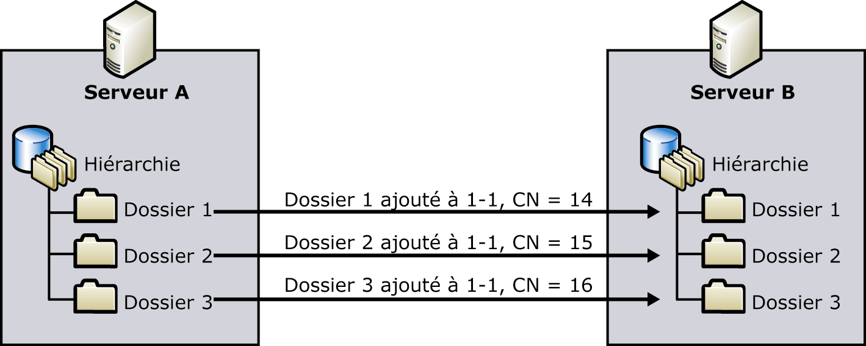
Figure 10.5 Processus de réplication de hiérarchie
Sur cette illustration, les dossiers 1, 2 et 3 sont ajoutés au serveur A. Ce dernier réplique les modifications apportées à la hiérarchie vers le serveur B afin que celui-ci soit averti de la présence de ces dossiers publics dans la hiérarchie. Les utilisateurs du serveur B peuvent alors naviguer dans la hiérarchie et sélectionner n'importe lequel de ces dossiers mais seul le serveur A détient le contenu des dossiers publics. Lorsqu'un client tente d'accéder au dossier 1, 2 ou 3, le serveur B le redirige vers le serveur A. Ce dernier renvoie le contenu du dossier voulu au client qui peut ainsi l'afficher. Le processus de redirection s'effectue de façon transparente pour l'utilisateur.

Réplication de contenu
Le contenu de dossier se réplique entre des réplicas individuels de dossiers. Lorsque le contenu d'un dossier est modifié, les changements sont référencés à l'aide de numéros. Une fois l'intervalle de réplication atteint, les changements son répliqués vers toutes les autres banques de dossiers publics qui comportent un réplica du dossier.
La figure 10.6 illustre le processus de réplication de contenu.
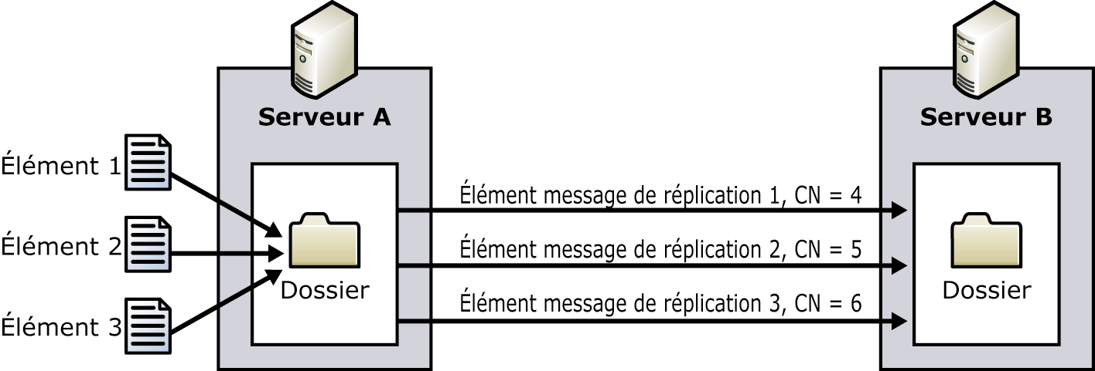
Figure 10.6 Processus de réplication de contenu
Sur cette illustration, l'élément 1 est publié dans un dossier du serveur A dont il existe un réplica sur le serveur B. La banque de dossiers publics du serveur A réplique le changement vers la banque de dossiers publics du serveur B. Les éléments 2 et 3 sont publiés et répliqués de la même manière.

Renvoi
Les dossiers restent synchronisés tout au long du processus de renvoi. Les dossiers font des demandes de renvoi lorsqu'il leur manque du contenu. Par conséquent, pour qu'un dossier soumette une demande de renvoi, il doit d'abord déterminer si une mise à jour lui fait défaut. Il consulte pour cela les CNSets de chaque dossier et les compare pour voir s'il manque une séquence.
Le renvoi de contenu et le renvoi de hiérarchie fonctionnent de la même manière. Une demande de renvoi de hiérarchie est émise s'il manque une séquence dans les CNSets du dossier 1-1. Une demande de renvoi de contenu est formulée si les CNSets de n'importe quel autre dossier comportent des lacunes.
Le processus de renvoi peut prendre beaucoup de temps, surtout si une banque de dossiers publics est hors service et qu'il lui manque la mise à jour de réplication d'origine et le message d'état qui lui fait suite. Cette banque risque en effet de ne pas s'apercevoir qu'il lui manque du contenu avant que d'autres messages de réplication ne lui parviennent.

Pile de renvoi
La pile de renvoi sert à stocker les demandes de renvoi en attente. Lorsque la banque de dossiers publics s'aperçoit qu'un dossier est désynchronisé, elle place une entrée dans la pile de renvoi. Cette entrée est une demande en attente portant sur les données manquantes qu'il faut rechercher dans un autre réplica du dossier. Elle reste dans la pile de renvoi jusqu'à ce que le délai d'attente expire, après quoi la demande de renvoi à proprement parler est émise. Les délais d'attente de renvoi par défaut sont indiqués dans le tableau 10.4.

Tableau 10.4 Délais d'attente de renvoi par défaut
Renvois | Au sein d'un site | Entre site
Renvoi initial | 6 heures | 12 heures
Première tentative de renvoi | 12 heures | 24 heures
Tentatives de renvoi suivantes | 24 heures | 48 heures

Si la première tentative de renvoi reste sans réponse, le délai observé avant l'exécution de nouvelles tentatives de renvoi s'allonge afin d'éviter des renvois superflus. Le message de réplication peut en effet se trouver en transit, être retardé ou attendre la planification d'un connecteur. Si le délai d'attente de renvoi est trop court, les banques de dossiers publics commencent à soumettre des demandes de renvoi concernant des messages déjà en transit.

État de réplication
Il existe deux catégories de messages d'état : les demandes d'état et les messages d'état à proprement parler. Un message de demande d'état est adressé par une banque de dossiers publics à une autre pour connaître l'état en cours d'un dossier particulier que contient cette dernière. Un message d'état est adressé par une banque de dossiers publics à une autre pour indiquer l'état en cours d'un dossier particulier du serveur émetteur. Si le message d'état indique que la banque de dossiers publics émettrice comporte des informations plus récentes concernant le dossier, la banque réceptrice du message place une entrée dans sa pile de renvoi afin de faire une demande de renvoi. S'il s'avère que les CNSets (numéros de modification) sont identiques (ou que ceux du serveur de réception sont plus récents), aucune action n'est entreprise.
Un dossier public envoie un message d'état dans les deux cas suivants :
- En réponse à une demande d'état Si une banque de dossiers publics reçoit une demande d'état provenant d'une autre banque, elle renvoie un message d'état. Cette demande est faite chaque fois que le réplica de liste de dossiers est modifié (lorsqu'un dossier est supprimé d'un serveur par exemple).
- 24 heures après le dernier apport de changement local à un dossier Ceci constitue une évolution importante par rapport aux versions précédentes de Microsoft Exchange. Lorsqu'un changement est apporté à un dossier, un délai d'expiration de message d'état est défini sur ce dossier. Si un autre changement est apporté à ce même dossier, le délai d'expiration est réinitialisé à 24 heures.
Lorsque le délai d'expiration est atteint, un message d'état est généré pour ce dossier après quoi, le délai d'expiration est annulé et aucun autre message d'état n'est généré pour ce dossier tant qu'aucune modification n'y est apportée. Dans le cas contraire, le délai d'expiration serait alors réinitialisé à 24 heures.

Thread d'état de réplication
Le thread qui détermine si un message d'état doit être envoyé s'exécute par défaut à 12h15 et 00h15, heure de Greenwich. Lorsqu'il s'exécute, il vérifie si le délai d'attente a été atteint par des dossiers et, le cas échéant, diffuse un message d'état. Par conséquent, il peut s'écouler jusqu'à 36 heures sans changement avant qu'un message d'état ne soit généré.
Le délai d'attente du thread d'état de réplication peut être modifié à l'aide des paramètres de Registre suivants :
- Replication Send Status Timeout (Délai d'attente de l'état d'envoi de réplication)
- Replication Send Status Alignment (Alignement de l'état d'envoi de réplication)
- Replication Send Status Alignment Skew (Décalage de d'alignement de l'état d'envoi de réplication)
Le nombre de messages d'état envoyés par Exchange Server 2003 étant réduit, il ne devrait pas être nécessaire de modifier les valeurs par défaut. Pour plus d'informations sur ces paramètres, consultez l'article 203170 (en anglais) de la Base de connaissances Microsoft, « XADM: Controlling Public Folder Hierarchy Status Messages » (http://go.microsoft.com/fwlink/?linkid=3052&kbid=203170).

Demandes d'état de réplication
Une demande d'état se déclenche lorsqu'une banque de dossiers publics a besoin de connaître l'état d'un dossier spécifique sur un serveur distant. Selon les circonstances, une demande d'état peut déclencher un message d'état en retour.
Une demande d'état est générée dans les situations suivantes :
- Lorsqu'une nouvelle banque publique est montée pour la première fois Dans ce cas, elle génère une demande d'état de hiérarchie pour le dossier 1-1 (aucun réplica de contenu ne pouvant être affecté à cette banque de dossiers publics, la hiérarchie n'est que le seul élément manquant). Cette demande conduit une autre banque de dossiers publics à envoyer un message d'état pour la hiérarchie, ce qui se traduit par l'ajout de plusieurs entrées dans la pile de renvoi du nouveau serveur. Peu de temps après, des demandes de renvoi concernant des modifications manquantes sont envoyées, amenant d'autres serveurs à envoyer des messages de réplication contenant les mises à jour manquantes.
- Lorsque la liste de réplicas d'un dossier est modifiée Lorsque la liste de réplicas d'un dossier est modifiée, un message de demande d'état est généré. L'ajout, la suppression ou la réassociation temporaire d'un réplica génèrent tous des demandes d'état.
- Lorsqu'une base de données de banque publique est restaurée à partir d'une sauvegarde Lorsqu'une base de données restaurée se trouve en dehors de la boucle de réplication pour une durée indéterminée, une demande d'état concernant la hiérarchie et tous les réplicas de contenu qu'elle contient, est émise. Cette demande exécute deux tâches : Tous les autres serveurs obtiennent une image révisée des informations relatives aux numéros de modifications de ce serveur et une mise à jour massive des numéros de modification est effectuée sur la base de données nouvellement restaurée. Des entrées de renvoi sont placées dans la pile et des demandes de renvoi finissent par être envoyées.

Modification de la liste de réplicas
La modification de la liste des réplicas est une modification qui concerne la hiérarchie. Cependant, comme la liste des réplicas est modifiée (des réplicas de dossiers sont créés ou supprimés d'un serveur), des messages d'état et des demandes d'état sont également utilisés.

Ajout d'un réplica
Lorsqu'un nouveau réplica est ajouté à un dossier, le système effectue les actions suivantes :
- Un message de réplication de hiérarchie est envoyé afin de répliquer la modification dans la liste de réplicas du dossier.
- Le serveur nouvellement ajouté en tant que réplica envoie un message de demande d'état à tous les autres serveurs de réplicas de contenu.
- La liste des numéros de modifications (CNSet) du serveur nouvellement ajouté étant vide, il s'agit d'un sous-ensemble strict des CNSets de tous les autres réplicas de contenu, si bien que tous ces derniers répondent par un message d'état.
- Les entrées de retour sont consignées, des demandes de renvoi sont adressées aux serveurs voulus et ces derniers renvoient le contenu.
- À tout moment après l'étape 1, d'autres réplicas de contenu peuvent envoyer des diffusions de réplication de contenu vers le nouveau serveur de réplicas.
Les étapes 1 et 2 ne se déroulent pas toujours dans le même ordre, selon la banque de dossiers publics dans laquelle la modification d'origine a été apportée. Si l'administrateur apporte la modification à un serveur qui comporte un réplica de contenu, les étapes se déroulent dans l'ordre indiqué ci-dessus. Si l'administrateur apporte la modification à un serveur qui héberge le nouveau réplica, l'ordre d'exécution des étapes 1 et 2 peut être inversé.

Suppression d'un réplica
Lorsqu'un réplica est supprimé d'un serveur, le dossier n'est pas supprimé immédiatement. Au lieu de cela, il passe en état d'attente de suppression. Lorsqu'un dossier est à cet état, il ne peut pas être affiché par un client ni administré (le Gestionnaire système Exchange ne l'affiche pas dans la liste des dossiers hébergés par la banque de dossiers publics).
L'état d'attente de suppression est prévu pour permettre à d'autres réplicas de répliquer des données manquantes provenant de ce dossier. Une fois que le dossier en attente de suppression a reçu des messages d'état de tous les autres réplicas indiquant que les dossiers sont synchronisés, le réplica supprimé est effectivement retiré. Ce processus permet de s'assurer qu'aucun contenu n'est perdu si vous modifiez le seul réplica d'un dossier d'un serveur sur un autre.
Lorsqu'un réplica est supprimé, le système effectue les actions suivantes :
- Le dossier est supprimé de la liste des réplicas.
- Un message de hiérarchie est répliqué indiquant la nature de la modification apportée à l'état du dossier (par exemple Actif -> Suppression suspendue).
- Le serveur qui héberge le dossier en attente de suppression envoie une demande d'état qui nécessite une réponse.
- Un serveur qui comporte un réplica répond à la demande d'état par un message d'état. Si le message d'état indique que les numéros de modifications sont au moins aussi récents que ceux du réplica en cours de suppression, la banque de dossiers publics passe à l'étape 5. Sinon, elle continue à adresser des demandes d'état jusqu'à ce qu'elle reçoive la réponse voulue.
- L'état du dossier en cours de suppression passe de « Suppression suspendue » à « Supprimer » et le dossier est supprimé.

Tables d'états de réplication
Chaque dossier répliqué (y compris la hiérarchie) comporte un ensemble de ligne dans la table d'état de réplication qui contient les informations relatives à l'état de réplication de chaque dossier. Chaque ligne de l'ensemble de lignes d'un dossier donné correspond à un réplica de ce dossier. La ligne correspondant au serveur local indique, entre autres données, la dernière diffusion de numéros de modification, la liste de numéros de modification hébergée localement, la pile de renvoi et l'heure à laquelle la prochaine diffusion d'état doit avoir lieu. Les lignes d'autres réplicas contiennent les numéros de modification que le serveur local a dernièrement reçus de la part de chaque autre serveur (un par ligne), l'heure moyenne de transmission des messages de réplication provenant de chaque autre serveur, l'heure à laquelle une demande de renvoi a été adressée à chaque autre serveur pour la dernière fois, etc.
Chaque fois qu'un message de réplication est envoyé, l'ensemble de numéros de modification de la table d'état du réplica local du dossier est inclus dans le message.
Les tables d'états de réplication elles-mêmes ne sont pas répliquées. La réplication est générée par les données provenant des CNSets (ensembles de numéros de modifications). C'est ainsi que les banques de dossiers publics déterminent le contenu d'autres réplicas d'un dossier.
Remarque Chaque serveur effectue un suivi des mises à jour provenant d'autres serveurs en utilisant un ID de réplication (appelé ReplID). Ces ID sont calculés localement. Par conséquent, les banques de dossiers publics n'ont pas le même ReplID d'un serveur à un autre.

Planification par défaut des événements de réplication
Le tableau 10.5 répertorie certains des délais d'attente par défaut les plus communs associés aux événements de réplication. Le principal thread de tâche de réplication génère des threads de travail supplémentaires pour gérer les tâches de réplication lorsque ces délais par défaut arrivent à expiration. S'il n'y a rien à répliquer, le thread prend simplement fin et aucun message de réplication n'est généré.

Tableau 10.5 Délais d'événements de réplication par défaut
Événement de réplication | Délai par défaut | Commentaires
Expiration de la réplication | 24 heures | Fréquence selon laquelle l'expiration des dossiers est vérifiée.
Toujours envoyer la réplication | 15 minutes | Valeur par défaut de l'événement « Toujours répliquer ». Fréquence selon laquelle la banque vérifie s'il est nécessaire ou non de répliquer du contenu. Cette valeur peut être ajustée à l'aide du Gestionnaire système Exchange.
Arborescence de dossiers d'envoi de réplication | 5 minutes | Fréquence selon laquelle la banque vérifier s'il est nécessaire d'envoyer un message de réplication de hiérarchie.
Délai d'attente de l'état d'envoi de réplication | 24 heures | Fréquence selon laquelle la banque vérifie s'il est nécessaire d'envoyer un message de réplication de hiérarchie.
Délai d'attente de réplication | 5 minutes | Fréquence selon laquelle la banque de dossiers publics vérifie si le délai d'attente d'entrées de renvoi a été atteint.
Délai de demande de renvoi du réplica de nouvelle réplication | 15 minutes | Durée du délai d'attente observé par la banque lors de la soumission d'une demande de renvoi d'un nouveau réplica de dossier lorsque les données sont disponibles sur le même site Exchange.
Délai de demande de renvoi de réplication court | 6 heures | Durée du délai d'attente observé par la banque lors de la soumission d'une demande de renvoi lorsque les données sont disponibles sur le même site Exchange.
Délai de demande de renvoi de réplication étendu | 12 heures | Durée du délai d'attente observé par la banque lors de la soumission d'une demande de renvoi lorsque les données ne sont pas disponibles sur le même site Exchange.
Expiration du délai de demande de renvoi de réplication court | 12 heures | Durée du délai d'attente observé lors d'une nouvelle tentative de soumission d'une demande de renvoi lorsque les données sont disponibles sur le même site Exchange.
Expiration du délai de demande de renvoi de réplication étendu | 24 heures | Durée du délai d'attente observé lors d'une nouvelle tentative de soumission d'une demande de renvoi lorsque les données ne sont pas disponibles sur le même site Exchange.
Délai d'attente en cas de nouvelle tentative après expiration d'un délai de demande de renvoi de réplication court | 24 heures | Délai d'attente observé lors de l'envoi d'une demande de renvoi alors que les données sont disponibles sur le même site Exchange et qu'il s'agit d'une nouvelle tentative faisant suite à une demande de renvoi précédente.
Délai d'attente en cas de nouvelle tentative après expiration d'un délai de demande de renvoi de réplication étendu | 48 heures | Délai d'attente observé lors de l'envoi d'une demande de renvoi alors que les données ne sont pas disponibles sur le même site Exchange et qu'il s'agit d'une nouvelle tentative faisant suite à une demande de renvoi précédente.

Valeurs de réplication par défaut
Le tableau 10.6 illustre une partie des autres valeurs par défaut utilisées pour la réplication de dossiers publics.

Tableau 10.6 Valeurs de réplication par défaut
Description | Valeur | Commentaires
Nombre maximal de dossiers pour réplication | 20 | Nombre maximal de dossiers à compresser dans un message de réplication de hiérarchie.
Nombre maximal de suppressions de dossiers pour réplication | 500 | Nombre maximal de suppressions de dossiers à compresser dans un message de réplication de hiérarchie.
Nombre maximal de messages pour réplication | 100 | Nombre maximal de messages à compresser dans un message de réplication de contenu.
Taille maximale des messages pour réplication | 300 Ko | Taille maximale de message de réplication. Cette valeur peut être ajustée à l'aide du Gestionnaire système Exchange. Si nécessaire, un message de réplication unique peut dépasser la limite. Cette valeur représente la taille à laquelle la fonction de compression doit cesser d'opérer. Si une seule publication d'un dossier dépasse cette limite, elle est envoyée seule, dans son ensemble.

Chapitre 11

Architecture de cluster Exchange Server 2003
Dans Microsoft® Windows Server™ 2003, un cluster de serveurs est un agencement d'ordinateurs individuels qui exécutent chacun le service de cluster Microsoft Windows®. Les ordinateurs qui composent le cluster de serveurs sont connectés entre eux par un réseau et par un système de disque partagé. Les clusters de serveurs présentent deux avantages importants. Tout d'abord, les serveurs qui font partie d'un cluster sont placés sous la surveillance du service de cluster. Si un service connaît une défaillance sur un serveur, le service de cluster le remet rapidement en ligne en redirigeant le service via un autre serveur. Cela permet de minimiser les temps morts du système. Deuxièmement, les clusters de serveurs simplifient la maintenance matérielle et logicielle. Vous pouvez effectuer une mise à jour propagée en déplaçant des ressources de cluster, souvent appelés serveurs virtuels, vers d'autres nœuds et en effectuant les mises à jour matérielles et logicielles sur le nœud d'origine. Vous pouvez éviter des temps morts et simplifier la maintenance système en déployant Microsoft® Exchange Server 2003 dans un cluster de serveurs Windows Server 2003.
Remarque Pour installer Exchange 2003 dans un cluster de serveurs comprenant jusqu'à 8 nœuds, vous devez impérativement utiliser Windows Server 2003 Enterprise Edition ou Datacenter Edition et Exchange Server 2003 Enterprise Edition. Vous trouverez une comparaison des fonctionnalités de la famille de produits Windows Server 2003 en consultant la page Web http://go.microsoft.com/fwlink/?LinkId=33135.
Ce chapitre aborde l'architecture du service de cluster Windows, et l'interaction entre Exchange Server 2003 Enterprise Edition et le service de cluster Windows. Il comprend des informations relatives aux tâches à effectuer sur des serveurs Exchange s'exécutant dans un cluster de serveurs et aborde en détail les sujets suivants :
- Architecture du service de cluster Windows Il s'agit des caractéristiques générales des systèmes en cluster exécutant Windows Server 2003. La mise en œuvre de solutions à disponibilité élevée pour les serveurs de boîtes aux lettres Exchange 2003 nécessite de bien comprendre l'architecture du service de cluster Windows et l'interaction entre ce service et les applications qui prennent en charge les clusters telles que Microsoft Exchange 2003.
- Serveurs virtuels Exchange Un serveur virtuel Exchange est une instance d'Exchange 2003 Enterprise Edition configurée pour s'exécuter dans un cluster de serveurs. Les caractéristiques des serveurs virtuels déterminent le mode de connexion des clients à Exchange 2003 Enterprise Edition dans un cluster de serveurs, quel que soit le nœud physique sur lequel Exchange 2003 s'exécute.
- Interaction entre Exchange 2003 Enterprise Edition et le service de cluster Le service de cluster Windows surveille les nœuds physiques d'un cluster et les ressources qu'ils hébergent. Il existe une interaction continue entre le service de cluster et les différentes ressources de cluster Exchange qui composent un serveur virtuel Exchange dans un cluster.
- Configurations spécifiques aux clusters Bien qu'il existe de nombreuses similitudes entre l'exécution de Microsoft Exchange 2003 dans un cluster de serveurs et son exécution en mode autonome (c'est-à-dire hors cluster), certains points nécessitent une configuration spécifique dans le cas des clusters. Par exemple, certaines ressources Exchange 2003 exécutées en cluster requièrent une configuration spécifique pour pouvoir communiquer au sein d'un serveur de clusters.
Pour plus d'informations sur les technologies de clustering Windows, consultez la page Clustering Technologies (en anglais) (http://go.microsoft.com/fwlink/?LinkId=28258).

Architecture de clusters Windows
Microsoft Cluster Server (MSCS) dans Microsoft Windows NT® Server 4.0 Enterprise Edition a été la première technologie de cluster de serveurs proposée par Microsoft. Les serveurs individuels qui composent un cluster sont appelés des nœuds. Un service de cluster est un ensemble de composants situés sur chaque nœud et exécutant des tâches spécifiques au cluster. Les composants matériels et logiciels d'un cluster qui sont gérés par le service de cluster sont appelés des ressources. Les clusters de serveurs servent d'infrastructures de gestion des ressources. Ils utilisent des bibliothèques de liens dynamiques qui définissent des abstractions de ressources (en d'autres termes, elles synthétisent une ressource en cluster depuis un nœud physique spécifique, ce qui permet à cette ressource de se déplacer d'un nœud vers un autre), des interfaces de communication et des opérations de gestion.
Les ressources sont des éléments d'un cluster qui sont :
- mises en ligne (en service) et hors connexion (hors service) ;
- gérées dans un cluster de serveurs ;
- hébergées par un seul nœud à la fois.
Un groupe de ressources est un ensemble de ressources géré par le service de cluster comme une seule unité logique. Cette unité logique est souvent appelée unité de basculement car le groupe tout entier se déplace comme une unité unique entre les nœuds. Les ressources et les éléments de cluster sont regroupés logiquement en fonction des ressources ajoutées à un groupe de ressources. Lorsqu'une opération de service de cluster est effectuée sur un groupe de ressources, elle impacte chacune des ressources contenues dans le groupe. En règle générale, un groupe de ressources qui contient les ressources individuelles nécessaires au programme en cluster est créé.
Les ressources de cluster peuvent être des périphériques matériels tels que des lecteurs de disque et des cartes réseau, et des éléments logiques tels que des adresses IP, des noms de réseaux et des composants d'applications.
Les clusters comportent également des ressources communes telles que des baies externes de stockage de données et des réseaux de clusters privés. Ces ressources communes sont accessibles par chaque nœud du cluster. L'une d'entre elles est la ressource quorum qui joue un rôle vital dans les opérations de cluster. La ressource quorum doit être accessible pour toutes les opérations relatives aux nœuds, notamment pour créer, rejoindre ou modifier un cluster.

Clusters de serveurs
Windows Server 2003 Enterprise Edition propose deux types de technologies de cluster pouvant être utilisées avec Exchange Server 2003 Enterprise Edition. La première technologie est celle des services de cluster qui prennent en charge le basculement des serveurs de boîtes aux lettres principaux nécessitant un niveau élevé de disponibilité. La seconde est l'équilibrage de la charge réseau, qui complète les clusters de serveurs en prenant en charge des clusters de serveurs frontaux virtuels de protocole Exchange, à disponibilité et évolutivité élevées (par exemple HTTP, IMAP4 et POP3).
Les clusters de serveurs ont recours à un modèle de type shared-nothing. Les types de modèles déterminent la façon dont les serveurs d'un cluster gèrent et utilisent des ressources et des périphériques communs et locaux d'un cluster. Dans un cluster de type shared-nothing, chaque serveur héberge et gère ses propres périphériques locaux. Les périphériques communs au cluster, tels que des baies de disques et des médias de connexion, ne sont tour à tour hébergés et gérés que par un seul nœud à la fois.
Les clusters de serveurs utilisent des pilotes Windows standard pour se connecter aux périphériques et supports de stockage locaux. Ils prennent en charge des médias de connexion multiples pour les périphériques communs externes qui doivent être accessibles à l'ensemble des serveurs du cluster. Les périphériques de stockage externes prennent en charge les connexions SCSI PCI standard, SCSI sur Fibre Channel et bus SCSI avec initiateurs multiples. Les connexions Fibre sont des périphériques SCSI hébergés sur un bus Fibre Channel au lieu d'un bus SCSI.
La figure 11.1 illustre les composants d'un cluster de serveurs à deux nœuds, qui se compose de serveurs exécutant Windows Server 2003 Enterprise Edition, avec des connexions de périphériques de stockage utilisant SCSI ou SCSI sur Fibre Channel.
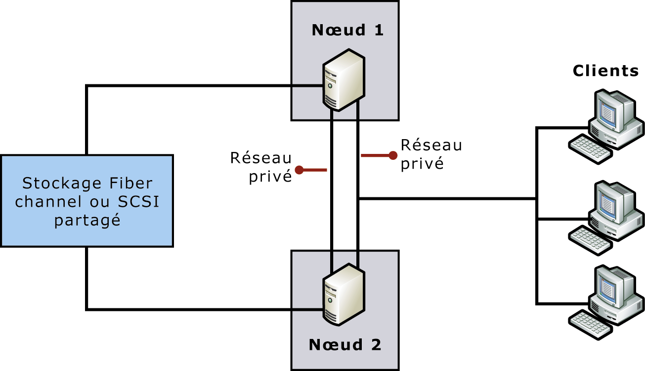
Figure 11.1 Exemple de cluster Windows à deux nœuds

Architecture de clusters de serveurs
Les clusters de serveurs sont conçus comme des ensembles de composants distincts qui collaborent étroitement avec Windows Server 2003. Les modifications apportées au système d'exploitation sont activées lors de l'installation du service de cluster. Ces modifications sont les suivantes :
- Prise en charge de la création et de la suppression dynamiques de noms et d'adresses réseau
- Modifications du système de fichiers afin de permettre la fermeture des fichiers ouverts pendant les démontages de lecteurs de disque
- Modifications du sous-système de stockage afin de permettre le partage des disques et des volumes entre plusieurs nœuds
Abstraction faite de ces modifications et d'autres changements mineurs, un serveur qui exécute le service de cluster Windows fonctionne de la même manière qu'un serveur qui n'exécute pas ce service.
Le service de cluster est au cœur des clusters de serveurs. Il se compose de plusieurs unités fonctionnelles, notamment le Gestionnaire de nœuds, le Gestionnaire de basculement, le Gestionnaire de bases de données, le Gestionnaire de mise à jour globale, le Gestionnaire de points de contrôle, le Gestionnaire de fichiers journaux, le Gestionnaire de réplication des journaux d'événements et le Gestionnaire de sauvegarde/restauration.

Composants du service de cluster
Le service de cluster fonctionne sous Windows Server 2003 Enterprise Edition et utilise des pilotes réseau, des pilotes de périphériques et des processus d'instrumentation de ressources conçus spécifiquement pour les clusters de serveurs et les processus de leurs composants. Le service de cluster comporte les composants suivants :
- Gestionnaire de points de contrôle Ce composant enregistre les clés de Registre des applications dans un répertoire de cluster stocké sur la ressource quorum. Pour garantir la reprise du service de cluster en cas d'échec d'une ressource, le Gestionnaire de points de contrôle vérifie les clés de Registre lorsqu'une ressource est mise en ligne et écrit les données de points de contrôle sur la ressource quorum lorsque la ressource est mise hors connexion. Le Gestionnaire de points de contrôle prend également en charge des ressources comportant des arborescences de Registre spécifiques à des applications qui sont instanciées au niveau du nœud de cluster auquel la ressource est mise en ligne. Une ressource peut être associée à plusieurs arborescences de Registre. Lorsque la ressource est en ligne, le Gestionnaire de points de contrôle surveille les modifications apportées à ces arborescences de Registre. S'il détecte des changements, il transfère l'arborescence de Registre vers le nœud propriétaire de la ressource. Le Gestionnaire de points de contrôle place ensuite le fichier sur le nœud propriétaire de la ressource quorum. Il procède à des transferts par lots afin que l'apport de changements fréquents aux arborescences de Registre ne fasse pas peser une charge trop lourde sur le service de cluster.
- Gestionnaire de bases de données Le Gestionnaire de bases de données gère les informations de configuration qui concernent les entités logiques et physiques d'un cluster. Ces entités incluent le cluster lui-même, l'appartenance aux nœuds de cluster, les groupes de ressources, les types de ressources et des descriptions de ressources spécifiques telles que des disques et des adresses IP.
Des informations permanentes et volatiles stockées dans la base de données de configuration suivent l'état en cours et l'état souhaité d'un cluster. Chaque instance du Gestionnaire de bases de données exécutée sur chaque nœud du cluster contribue au maintien d'informations de configuration cohérentes sur l'ensemble du cluster afin que tous les nœuds disposent de copies identiques de la base de données de configuration.
Le Gestionnaire de bases de données fournit également une interface à l'attention d'autres composants du cluster, tels que le Gestionnaire de basculement et le Gestionnaire de nœuds. Cette interface est similaire à l'interface de Registre des API Microsoft Win32®. Cependant, l'interface du Gestionnaire de bases de données écrit les modifications apportées aux entités du cluster à la fois dans le Registre et sur la ressource quorum.
Le Gestionnaire de base de données prend en charge les mises à jour transactionnelles de la ruche du Registre de cluster et ne présente des interfaces qu'aux composants de service de cluster internes. Le Gestionnaire de basculement et le Gestionnaire de nœuds utilisent en général cette prise en charge transactionnelle pour obtenir des transactions répliquées. L'API du cluster présente toutes les fonctions de Gestionnaire de bases de données aux clients, à l'exception des fonctions de prise en charge transactionnelle. Pour plus d'informations concernant l'API du cluster, consultez Cluster API (en anglais) sur le site MSDN® (http://go.microsoft.com/fwlink/?LinkId=28258).
Remarque Les clés de Registre des applications et les modifications qui leur sont apportées sont enregistrées par le Gestionnaire de points de contrôle dans des fichiers journaux de quorum, sur la ressource quorum.
- Service Événements Le service Événements fait office de standard : il transfère les événements en direction et en provenance des applications et les transmet aux composants de service de cluster de chaque nœud. Le composant Processeur d'événements du service Événements aide les composants du service de cluster à diffuser les informations relatives aux événements importants auprès de tous les autres composants. Ce composant prend en charge le mécanisme d'événements de l'API du cluster. Il effectue également divers services, comme la remise d'événements de signalisation aux applications prenant en charge les clusters, ainsi que la gestion des objets de cluster.
- Gestionnaire de réplication des journaux d'événements Le Gestionnaire de réplication des journaux d'événements réplique les entrées des journaux d'événements d'un nœud sur tous les autres nœuds du cluster. Par défaut, le service de cluster interagit avec le service Journal des événements Windows dans le cluster pour répliquer les entrées des journaux d'événements sur tous les nœuds du cluster. Lorsque le service de cluster démarre sur le nœud, il invoque une API privée dans le service Journal des événements local et demande que ce service lui soit lié. Le service Journal d'événements est ensuite lié à l'interface CLUSAPI par le biais d'appels de procédure distante (RPC) locaux. Lorsqu'il reçoit un événement à consigner, il l'enregistre localement, insère l'événement dans une file d'attente permanente et programme l'exécution d'un thread Horloge dans les vingt secondes si aucun thread Horloge n'est déjà actif. Lorsqu'il se déclenche, le thread Horloge traite la file d'attente et envoie les événements, à l'intérieur d'un seul tampon consolidé, à l'interface de l'API du cluster avec laquelle le service Journal des événements vient d'être lié. L'interface envoie ensuite l'événement au service de cluster.
À la réception des événements automatisés provenant du service Journal des événements, le service de cluster dépose les événements dans une file d'attente sortante locale et les réponses du RPC. Dans le service de cluster, le thread Diffuseur d'événements traite ensuite cette file d'attente et envoie les événements à tous les nœuds de cluster actifs à l'aide du RPC intra-cluster. L'API côté serveur dépose les événements dans une file d'attente entrante. Un thread Générateur de journal d'événements traite ensuite cette file d'attente et demande, par le biais d'un RPC privé, que le service Journal des événements local enregistre les événements localement.
Le service de cluster utilise un appel léger de procédure distante (LRPC, Lightweight Remote Procedure Call) pour invoquer les interfaces RPC privées du service Journal des événements. Le service Journal des événements utilise également les LRPC pour invoquer l'interface de l'API du cluster, puis demande que le service de cluster réplique les événements.
- Gestionnaire de basculement Le Gestionnaire de basculement assure la gestion des ressources et initie les actions appropriées, comme le démarrage, le redémarrage et le basculement. Il arrête et démarre les ressources, gère leurs dépendances et initie le basculement des groupes de ressources. Pour effectuer ces actions, il reçoit des informations sur l'état du système et des ressources en provenance des moniteurs de ressources et des nœuds de cluster.
Il décide également quels nœuds du cluster doivent posséder quel groupe de ressources. À la fin de l'arbitrage des groupes de ressources, les nœuds hébergeant un groupe de ressources restituent le contrôle des ressources du groupe au Gestionnaire de nœuds. Si un nœud ne parvient pas à gérer l'un de ses groupes de ressources, les Gestionnaires de basculement sur chaque nœud opèrent conjointement pour réaffecter l'hébergement du groupe de ressources.
En cas d'échec d'une ressource, le Gestionnaire de basculement redémarre ou déconnecte la ressource ainsi que ses ressources dépendantes. Si un Gestionnaire de basculement déconnecte la ressource, l'hébergement de la ressource sera consécutivement transféré sur un autre nœud. La ressource est ensuite redémarrée, sous l'hébergement du nouveau nœud. Cette opération est appelée basculement, comme décrit dans la section « Basculement de cluster », plus loin dans ce chapitre.
- Gestionnaire de mise à jour globale Le Gestionnaire de mise à jour globale fournit le service de mise à jour globale utilisé par les composants de cluster. Ce gestionnaire permet aux composants de cluster internes, comme le Gestionnaire de basculement, le Gestionnaire de nœuds et le Gestionnaire de bases de données, de répliquer sur les nœuds les modifications apportées à la base de données du cluster. Les mises à jour du Gestionnaire de mise à jour globale sont généralement initiées consécutivement à un appel d'API du cluster. Lorsqu'un Gestionnaire de mise à jour globale est initié sur un nœud client, il commence par demander un nœud de verrouillage afin d'obtenir un verrou global. Si le verrou n'est pas disponible, le client attend qu'un verrou se libère.
Une fois le verrou obtenu, le programme de verrouillage l'applique au client et émet la mise à jour localement (sur le nœud de verrouillage). Le client envoie ensuite la mise à jour à tous les autres nœuds valides, dont lui-même. Si une mise à jour réussit sur le nœud de verrouillage, mais échoue sur un autre nœud, ce dernier est retiré de l'appartenance au cluster. Si la mise à jour échoue sur le nœud de verrouillage, le programme de verrouillage se contente de signaler l'échec au client.
- Gestionnaire de fichiers journaux Le Gestionnaire de fichiers journaux écrit les modifications dans les journaux de récupération qui sont stockés sur la ressource quorum. Conjointement avec le Gestionnaire de points de contrôle, il s'assure que le journal de récupération sur la ressource quorum contient les données de configuration et les points de contrôle de modification les plus récents. Si un ou plusieurs nœuds de cluster sont arrêtés, les modifications de configuration restent possibles sur les nœuds restants. Pendant l'arrêt de ces nœuds, le Gestionnaire de bases de données utilise le Gestionnaire de fichiers journaux pour enregistrer les modifications de configuration dans la ressource quorum.
Une fois remis en service, les nœuds défaillants lisent l'emplacement de la ressource quorum à partir de leurs ruches du Registre de cluster local. Comme les données des ruches peuvent être périmées, des mécanismes sont mis en place afin de détecter les ressources quorum non valides lues dans une base de données de configuration de cluster périmée. Le Gestionnaire de bases de données demande ensuite au Gestionnaire de fichiers journaux de mettre à jour la copie locale de la ruche de cluster à l'aide du fichier de point de contrôle dans la ressource quorum. Le fichier journal est ensuite relu dans le disque quorum, en commençant au numéro de séquence du journal de point de contrôle. Il en résulte une ruche de cluster intégralement mise à jour. Des instantanés des ruches de cluster sont pris chaque fois que le journal quorum est réinitialisé et une fois toutes les quatre heures.
- Gestionnaire d'appartenance Le Gestionnaire d'appartenance contrôle l'appartenance au cluster et la santé de tous les nœuds. Ce gestionnaire (également appelé moteur de regroupement) maintient une vue cohérente quant à l'indication des nœuds de cluster actifs ou arrêtés. Le noyau du composant Gestionnaire d'appartenance est un algorithme de regroupement qui est invoqué à chaque fois que la défaillance d'un ou de plusieurs nœuds est établie. Une fois l'algorithme exécuté, tous les nœuds y ayant participé aboutissent à des conclusions identiques concernant la nouvelle composition du cluster.
- Gestionnaire de nœuds Le Gestionnaire de nœuds affecte aux nœuds l'hébergement des groupes de ressources en se fondant sur des listes de préférences de groupe et sur la disponibilité des nœuds. Il s'exécute sur chaque nœud et tient à jour une liste locale des nœuds appartenant au cluster. Régulièrement, le Gestionnaire de nœuds envoie des messages, appelés pulsations, à ses homologues s'exécutant sur les autres nœuds du cluster afin de détecter les nœuds défaillants. Tous les nœuds dans le cluster doivent avoir exactement la même vue de l'appartenance au cluster.
Si un nœud détecte un échec de communication avec un autre nœud du cluster, il transmet un message de multidiffusion à tout le cluster. Cet événement de regroupement amène tous les membres à vérifier leur vue de l'appartenance au cluster. Pendant l'événement de regroupement, le service de cluster empêche les opérations d'écriture sur les périphériques de disque communs à tous les nœuds du cluster, jusqu'à ce que l'appartenance soit stabilisée. Si une instance du Gestionnaire de nœuds sur un nœud particulier ne répond pas, le nœud est retiré du cluster et ses groupes de ressources actifs sont transférés sur un autre nœud actif. Pour effectuer cette modification, le Gestionnaire de nœuds identifie les propriétaires (nœuds) susceptibles d'héberger des ressources ainsi que le nœud sur lequel un groupe de ressources préfère s'exécuter. Il sélectionne ensuite ce nœud et déplace le groupe de ressources. Dans un cluster à deux nœuds, le Gestionnaire de nœuds se contente de déplacer les groupes de ressources depuis le nœud défaillant vers le nœud restant. Dans un cluster comportant trois nœuds ou plus, le Gestionnaire de nœuds répartit sélectivement les groupes de ressources entre les nœuds restants.
Par ailleurs, il fait office d'opérateur de contrôle d'appels, en admettant les nœuds de joint dans le cluster et en traitant les demandes d'ajout ou de retrait de nœuds.
- Moniteur de ressources Le moniteur de ressources vérifie l'état de santé de chaque ressource de cluster en procédant par rappel de leur DLL. Ces moniteurs s'exécutent sur un processus distinct et communiquent avec Cluster Server par le biais de RPC. Ceci protège le service de cluster des échecs éventuels des ressources de cluster.
Les moniteurs de ressources assurent l'interface de communication entre les DLL de ressource et le service de cluster. Lorsque le service de cluster doit obtenir des données en provenance d'une ressource, le moniteur de ressources réceptionne la requête et la transmet à la DLL de ressource appropriée. Inversement, lorsqu'une DLL de ressource doit signaler son statut ou notifier un événement au service de cluster, le moniteur de ressources transmet les informations provenant de la ressource au service de cluster.
Le moniteur de ressources (RESRCMON.EXE) est un processus enfant du processus du service de cluster (CLUSSVC.EXE). Il charge les DLL de ressource qui contrôlent les ressources de cluster dans son espace de processus. Le chargement des DLL de ressource dans un processus distinct du processus du service de cluster facilite l'isolement des échecs. Plusieurs moniteurs de ressources peuvent être instanciés simultanément.
Chaque moniteur de ressources opère comme un serveur LRPC pour le processus du service de cluster. Lorsque le service de cluster reçoit un appel d'API du cluster qui requiert la communication avec une DLL de ressource, il utilise l'interface LRPC pour invoquer le RPC du moniteur de ressources. Pour réceptionner les réponses du moniteur de ressources, le service de cluster crée un thread Notification par processus de moniteur de ressources. Ce thread Notification invoque un RPC qui est situé en permanence dans le moniteur de ressources. Le thread acquiert les notifications lorsqu'elles sont générées. Il est exécuté uniquement lorsque le moniteur de ressources connaît une défaillance ou lorsque le thread est arrêté manuellement par une commande d'arrêt provenant du service de cluster.
Le moniteur de ressources ne conserve pas un état permanent de lui-même. Il conserve un état en mémoire limité des ressources, mais toutes ses informations d'état initiales sont fournies par le service de cluster. Il communique avec les DLL de ressource par le biais de points d'entrée bien définis que doivent présenter les DLL. Le moniteur de ressources effectue les opérations suivantes de façon autonome :
- il interroge les DLL de ressource par le biais des points d'entrée IsAlive et LooksAlive au moyen d'un contrôle alterné des événements d'échec signalés par les DLL de ressource ;
- pour contrôler les délais d'attente des DLL de ressource, il active les threads Horloge qui répondent par ERROR_IO_PENDING aux interrogations des points d'entrées de DLL en ligne et hors connexion ;
- il détecte les incidents graves du service de cluster et arrête les ressources.
Ses autres actions ont lieu en fonction du résultat des opérations demandées par le service de cluster via l'interface RPC. Le service de cluster ne procède à aucune détection de panne. Il surveille toutefois les incidents graves et redémarre un moniteur s'il détecte un incident de processus.
Le service de cluster et le processus Moniteur de ressources partagent une section mappée dans la mémoire sauvegardée par le fichier d'échange. Le handle vers la section est transmis au moniteur de ressources au démarrage de celui-ci. Le moniteur de ressources duplique ensuite le handle, puis enregistre immédiatement le numéro du point d'entrée et le nom de la ressource dans cette section avant d'appeler un point d'entrée de la DLL de la ressource. En cas d'incident grave sur le moniteur de ressources, le service de cluster lit la section partagée afin de détecter la ressource et le point d'entrée à l'origine de l'incident.
- Gestionnaire de sauvegarde/restauration Le Gestionnaire de sauvegarde/restauration opère avec le Gestionnaire de basculement et le Gestionnaire de bases de données pour sauvegarder ou restaurer le fichier journal de quorum et tous les fichiers de point de contrôle. Le service de cluster utilise l'API BackupClusterDatabase pour sauvegarder la base de données. Tout d'abord, l'API BackupClusterDatabase contacte la couche Gestionnaire de basculement. Celle-ci transmet la requête au nœud hébergeant la ressource quorum. Ce nœud invoque ensuite le Gestionnaire de bases de données, qui crée une sauvegarde du fichier journal de quorum et de tous les fichiers de point de contrôle.
Au démarrage, le service de cluster s'auto-enregistre également en tant que générateur de sauvegarde à l'aide du service de cliché instantané de volume. Lorsqu'un client de sauvegarde invoque le service de cliché instantané de volume pour sauvegarder l'état du système, il invoque également le service de cluster, par le biais d'un ensemble d'appels de points d'entrée, pour sauvegarder la base de données du cluster. Le code du serveur dans le service de cluster invoque le Gestionnaire de basculement pour réaliser la sauvegarde et le reste de l'opération se déroule via l'API BackupClusterDatabase.
Le service de cluster utilise l'API RestoreClusterDatabase pour restaurer la base de données de cluster à partir d'un chemin de sauvegarde. Cette API peut être appelée localement à partir de l'un des nœuds de cluster. Lorsque l'API RestoreClusterDatabase est invoquée, elle arrête le service de cluster, restaure la base de données du cluster à partir de la sauvegarde, définit une valeur de Registre qui contient le chemin de sauvegarde, puis redémarre le service de cluster. Au démarrage, le service de cluster détecte qu'une restauration est requise et restaure la base de données de cluster à partir du chemin de sauvegarde de la ressource quorum.

Basculement de cluster
Un basculement peut se produire automatiquement en raison d'une défaillance matérielle ou logicielle non planifiée, ou suite à un démarrage manuel initié par un administrateur. L'algorithme et le comportement dans les deux situations sont pratiquement identiques. Cependant, lorsque le basculement est initié manuellement, les ressources sont arrêtées de façon ordonnée, alors que dans le cas d'un basculement non planifié, l'arrêt est soudain et générateur de perturbations (coupure d'alimentation, panne d'un composant matériel fondamental, etc.).
Lorsqu'un nœud de cluster entier tombe en panne, ses groupes de ressources sont transférés vers le ou les nœuds disponibles dans le cluster. Un basculement automatique est comparable à une réaffectation administrative planifiée de l'hébergement des ressources. Cependant, il est plus complexe, car il est possible que les étapes ordonnées d'un arrêt planifié soient interrompues ou omises. Par conséquent, des étapes supplémentaires sont requises pour évaluer l'état du cluster au moment de la défaillance.
Lorsque votre réseau subit un basculement automatique, il est important de déterminer quels groupes étaient en activité sur le nœud défaillant et quels nœuds doivent reprendre l'hébergement des divers groupes de ressources. Tous les nœuds du cluster pouvant héberger des groupes de ressources participent à la négociation de l'hébergement. Cette négociation tient compte des capacités des nœuds, de la charge en cours, des réponses des applications, de la liste de préférences des nœuds ou encore de l'utilisation de la propriété AntiAffinityClassNames, décrite dans la section « Configurations spécifiques aux clusters », plus loin dans ce chapitre. Une fois la négociation relative au groupe de ressources terminée, tous les nœuds du cluster mettent à jour leurs bases de données et identifient le nœud qui héberge le groupe de ressources.
Pour les clusters comportant plus de deux nœuds, la liste de préférence des nœuds pour chaque groupe de ressources peut spécifier un serveur préféré et un ou plusieurs autres choix, classés par ordre de préférence. Ceci permet un basculement en cascade, où un groupe de ressources peut résister à plusieurs défaillances de serveur, avec renvoi en cascade ou basculement sur le serveur suivant dans la liste des préférences de nœuds.
Il existe une solution de remplacement, couramment appelée basculement N+I, au basculement automatique. Cette méthode établit des listes de préférences de nœuds pour tous les groupes de clusters. La liste identifie les nœuds de cluster en attente, vers lesquels les ressources sont déplacées au premier basculement. Les nœuds en attente sont des serveurs du cluster qui sont généralement inoccupés ou dont les charges peuvent être aisément retirées si une défaillance du serveur exige un transfert de charge vers un nœud en attente.
Le basculement en cascade implique que chaque serveur du cluster dispose d'une capacité supplémentaire et peut absorber une partie de la charge d'un serveur défaillant. Le basculement N+I suppose que les serveurs +I en attente sont les premiers destinataires de la capacité supplémentaire.

Restauration de cluster
Lorsqu'un nœud est remis en ligne, le Gestionnaire de restauration peut décider de replacer un ou plusieurs groupes de ressources sur le nœud récupéré. C'est une restauration. Les propriétés d'un groupe de ressources doivent définir un hébergeant préféré pour pouvoir être restaurées sur un nœud récupéré ou redémarré. Les groupes de ressources pour lesquels le nœud récupéré ou redémarré est l'hébergeant préféré sont déplacés de l'hébergeant en cours vers ce nœud.
Les propriétés de restauration d'un groupe de ressources peuvent préciser les heures de la journée pendant lesquelles la restauration est autorisée et un nombre maximal limite de tentatives de restaurations. Ceci permet au service de cluster d'éviter la restauration des groupes de ressources en période de forte activité ou la restauration sur des nœuds qui n'ont pas été récupérés ou redémarrés correctement.

Quorum de cluster
Chaque cluster a une ressource spéciale appelée ressource quorum. Une ressource quorum peut être n'importe quelle ressource assurant les actions suivantes :
- dispositif d'arbitrage pour les décisions relatives à l'appartenance et à l'état d'un cluster ;
- espace de stockage physique pour la conservation des informations de configuration.
Un journal quorum est une base de données de configuration pour l'ensemble du cluster de serveurs. Il contient des informations de configuration de clusters, comme les serveurs faisant partie du cluster, les ressources installées dans le cluster et l'état de ces ressources (par exemple, en ligne ou hors connexion).
Le quorum est important dans un cluster pour les deux raisons suivantes :
- Cohérence Un cluster est constitué de plusieurs serveurs physiques agissant comme un serveur virtuel unique. Il est fondamental que chaque serveur physique ait une vue cohérente de la configuration du cluster. Le quorum agit comme le référentiel définitif pour toutes les informations de configuration relatives au cluster. Si le service de cluster ne peut pas accéder au quorum ni le lire, il ne peut pas démarrer.
- Départage Le quorum est utilisé pour départager les nœuds afin d'éviter le fractionnement du cluster. Un cas de fractionnement de cluster se produit lorsque toutes les liaisons de communication réseau entre deux nœuds du cluster ou plus sont défaillantes. Le cluster risque alors d'être fractionné en deux partitions ou plus qui ne peuvent pas communiquer entre elles. Le quorum garantit la mise en ligne des ressources du cluster sur un seul nœud. Il y parvient en autorisant la partition hébergeant le quorum à continuer son activité tandis que les autres partitions sont éliminées du cluster.

Quorum standard
Comme indiqué plus haut dans ce chapitre, le quorum est une base de données de configuration du service de cluster, qui est stockée dans le fichier journal de quorum. Un quorum standard utilise un fichier journal de quorum, situé sur un disque hébergé dans une baie de stockage partagée, qui est accessible par tous les membres du cluster.
Chaque membre se connecte à cet espace de stockage partagé via SCSI ou Fibre Channel. Le stockage est constitué de disques durs externes (généralement configurés en tant que disques RAID) ou d'un réseau SAN, dans lequel les tranches logiques du réseau SAN sont présentées en tant que disques physiques.
Remarque Il est important que le quorum utilise une ressource de disque physique, plutôt qu'une partition de disque, car la ressource de disque physique intégrale est déplacée pendant un basculement. Par ailleurs, il est possible de configurer des clusters de serveurs pour qu'ils utilisent le disque dur local sur un serveur pour le stockage du quorum. Ce type d'implémentation, appelé cluster « isolé », n'est pris en charge qu'à des fins de test et de développement. Les clusters « isolés » ne doivent pas être utilisés pour créer un cluster Exchange 2003 dans un environnement de production car, étant isolés, ils ne peuvent pas assurer un basculement.

Quorums à jeu de nœud majoritaire
Pour un cluster de serveurs, un quorum à jeu de nœud majoritaire (MNS, Majority Node Set) est une ressource quorum unique. Les données sont stockées par défaut sur le disque local de chaque nœud dans le cluster. La ressource MNS garantit que les données de configuration du cluster, stockées sur la ressource MNS, sont cohérentes sur les différents disques. L'implémentation MNS fournie dans Windows Server 2003 utilise un répertoire sur le disque local de chaque nœud pour stocker les données du quorum. Si la configuration du cluster change, cette modification apparaît sur le disque local de chaque nœud. La modification est considérée comme validée, ou rendue permanente, uniquement si elle est apportée sur : (nombre de nœuds/2) + 1.
Le quorum MNS s'assure que la plupart des nœuds ont une copie à jour des données. Le service de cluster démarre et met les ressources en ligne uniquement si une majorité des nœuds configurés comme faisant partie du cluster sont actifs et exécutent le service de cluster. Si le quorum MNS détermine que la majorité n'est pas atteinte, le cluster est considéré comme n'ayant pas le quorum et le service de cluster attend dans une boucle de redémarrage que d'autres nœuds parviennent à se joindre. Lorsqu'une majorité ou un quorum de nœuds est disponible, le service de cluster démarre et met les ressources en ligne. Comme la configuration actualisée est enregistrée sur une majorité de nœuds, quelles que soient les défaillances de nœud, le cluster garantit toujours que la configuration la plus récente est disponible au démarrage.
En cas de défaillance du cluster ou si le cluster se retrouve d'une quelconque façon en situation de fractionnement, toutes les partitions ne réunissant pas une majorité de nœuds sont déconnectées. Ceci garantit que si une partition active contient une majorité de nœuds, elle peut démarrer en toute sécurité des ressources qui ne s'y exécutent pas, car elle est la seule partition du cluster à exécuter des ressources.
Compte tenu des différences de comportement entre les clusters de quorum de disques partagés et les clusters de quorum MNS, vous devez réfléchir posément avant de choisir le modèle que vous allez utiliser. Si, par exemple, votre cluster ne comporte que deux nœuds, le modèle MNS n'est pas recommandé. Dans ce cas de figure, la défaillance d'un nœud entraîne la défaillance du cluster entier, car une majorité de nœuds est impossible à réunir.
Les quorums MNS sont disponibles dans les clusters Windows Server 2003 Enterprise Edition et Windows Server 2003 Datacenter Edition. Le seul avantage qu'offrent les clusters MNS aux clusters Exchange est qu'ils éliminent le besoin en un disque dédié à la baie de stockage partagée sur laquelle stocker la ressource quorum.

Ressources de cluster
Le service de cluster gère tous les objets de ressource à l'aide des moniteurs de ressources et des DLL de ressource. L'interface du moniteur de ressources fournit une interface de communication standard, qui permet au service de cluster d'initier les commandes de gestion de ressources et d'obtenir les données sur le statut des ressources. Le moniteur de ressources obtient les fonctions de commande et les données effectives par le biais des DLL de ressource. Le service de cluster utilise les DLL de ressource pour mettre les ressources en ligne, pour gérer leurs interactions avec les autres ressources dans le cluster et pour surveiller leur état de santé.
Pour permettre la gestion des ressources, une DLL de ressource utilise quelques interfaces et quelques propriétés de ressources élémentaires. Le moniteur de ressources charge une DLL de ressource déterminée dans son espace d'adressage en tant que code privilégié s'exécutant sous le compte SYSTEM. Le compte SYSTEM (c'est-à-dire, LocalSystem) est un compte de sécurité principal qui représente le système d'exploitation. Le service de cluster, qui s'exécute sous un contexte de sécurité utilisateur, utilise le compte SYSTEM pour effectuer des fonctions de sécurité au sein du système d'exploitation.
Lorsque les ressources dépendent de la disponibilité des autres ressources pour fonctionner, ces dépendances peuvent être définies par la DLL de la ressource. Lorsqu'une ressource dépend d'autres ressources, le service de cluster met la ressource dépendante en ligne uniquement après avoir mis en ligne, suivant la séquence appropriée, les ressources dont elle dépend.
Les ressources sont déconnectées d'une façon similaire. Le service de cluster déconnecte les ressources uniquement après avoir déconnecté les ressources dépendantes. Ceci permet d'éviter la création de dépendances circulaires lors du chargement des ressources.
Chaque DLL de ressource peut également définir le type d'ordinateur et de connexion de périphérique requis par la ressource. Par exemple, une ressource disque peut nécessiter un hébergement uniquement sur un nœud qui est relié physiquement au périphérique de disque. Des stratégies de redémarrage locales et les actions souhaitées pendant les événements de basculement peuvent également être définies dans la DLL de ressource.

Administration du cluster
Les clusters sont gérés à l'aide de l'Administrateur de cluster. L'Administrateur de cluster est un outil graphique de l'administrateur qui permet à l'outil de ligne de commande Cluster.exe d'administrer la maintenance, la surveillance et les basculements. Les clusters de serveurs fournissent également une interface d'automatisation. Cette interface peut être utilisée pour créer des outils de script personnalisés pour administrer les ressources et les nœuds de cluster, ainsi que le cluster lui-même. Les applications et les outils d'administration comme l'Administrateur du cluster peuvent accéder à cette interface au moyen de RPC, que l'outil s'exécute sur un nœud du cluster ou sur un ordinateur externe.

Formation et mise en œuvre de clusters
Lorsque le service de cluster est installé et en cours d'exécution sur un serveur, le serveur peut participer à un cluster. Les opérations de cluster réduisent le nombre des points de défaillance isolés et assurent une haute disponibilité des ressources en cluster. Les sections suivantes décrivent brièvement le comportement des nœuds pendant la création et la mise en œuvre de clusters.

Création d'un cluster
Les clusters de serveurs intègrent un utilitaire d'installation de clusters qui permet d'installer le logiciel de cluster sur un serveur et de créer un cluster. Pour créer un cluster, l'utilitaire s'exécute sur l'ordinateur sélectionné en tant que premier membre du cluster. La première étape définit le nouveau cluster en instaurant le nom, en créant la base de données et en dressant la liste initiale des membres du cluster.
L'étape suivante consiste à créer le cluster proprement dit en ajoutant les périphériques de stockage de données communs qui seront mis à la disposition de tous les membres du cluster. Ceci établit le nouveau cluster avec un nœud unique et ses propres périphériques de stockage de données locales, mais aussi les ressources de cluster communes (généralement des ressources de disque ou de stockage de données et de médias de connexion).
L'étape finale de la création d'un cluster consiste à exécuter l'utilitaire d'installation sur chaque ordinateur supplémentaire qui sera membre du cluster. Lorsqu'un nœud est ajouté au cluster, il reçoit automatiquement une copie de la base de données de cluster existante de la part du membre initial du cluster. Lorsqu'un nœud rejoint ou crée un cluster, le service de cluster met à jour la copie individuelle de la base de données de configuration du nœud.

Formation d'un cluster
Un serveur peut former un cluster s'il exécute le service de cluster et ne peut pas situer d'autres nœuds dans le cluster. Pour former le cluster, un nœud doit être capable d'obtenir l'hébergement exclusif de la ressource quorum.
Lorsqu'un cluster est formé, le premier nœud dans le cluster contient la base de données de configuration du cluster. Chaque fois qu'un nœud supplémentaire rejoint le cluster, il reçoit et gère sa propre copie locale de la base de données de configuration du cluster. La ressource quorum conserve la version la plus récente de la base de données de configuration en tant que journaux de récupération. Les journaux contiennent les données de configuration et d'état du cluster de nœuds indépendants.
Pendant les opérations de cluster, le service de cluster utilise les journaux de récupération de la ressource quorum pour :
- garantir qu'un seul ensemble de nœuds actifs est autorisé à former un cluster ;
- permettre à un nœud de former un cluster uniquement s'il peut obtenir le contrôle de la ressource quorum ;
- permettre à un nœud de rejoindre un cluster existant ou d'y rester s'il peut communiquer avec le nœud qui gère la ressource quorum.
Lorsqu'un cluster est formé, chaque nœud dans le cluster peut avoir l'un des trois états définis ci-après. Ces états sont enregistrés par le Processeur d'événements (décrit ci-après) et répliqués par le Gestionnaire des journaux d'événements sur les autres nœuds du cluster. Ces trois états sont les suivants :
- Hors connexion Le nœud n'est pas un membre actif du cluster. Le nœud et son service de cluster ne sont peut-être pas en cours d'exécution.
- En ligne Le nœud est un membre actif du cluster. Il adhère aux mises à jour de bases de données de cluster, contribue aux entrées de l'algorithme de quorum, gère le réseau du cluster ainsi que les pulsations de stockage et peut héberger et exécuter des groupes de ressources.
- Suspendu Le nœud est un membre actif du cluster. Il adhère aux mises à jour de bases de données de cluster, contribue aux entrées de l'algorithme de quorum, gère le réseau du cluster ainsi que les pulsations de stockage mais n'accepte pas les groupes de ressources. Il peut uniquement prendre en charge les groupes de ressources qu'il héberge. L'état Suspendu autorise néanmoins les opérations de maintenance. Les états En ligne et Suspendu sont traités comme équivalents par la majorité des composants de cluster de serveur.

Jonction d'un cluster
Pour joindre un cluster existant, un serveur doit exécuter le service de cluster et localiser correctement un autre nœud dans le cluster. Après avoir trouvé un autre nœud dans le cluster, le serveur à joindre doit être authentifié pour devenir membre du cluster et recevoir une copie répliquée de la base de données de configuration du cluster.
Le processus de jonction d'un cluster existant commence lorsque le Gestionnaire de contrôle des services démarre le service de cluster sur le nœud. Au cours du démarrage, le service de cluster configure et monte les unités de données locales du nœud. Il ne tente pas de mettre en ligne les unités de données du cluster communes en tant que nœuds car il est possible que le cluster existant les utilise.
Pour identifier les autres nœuds, un processus de découverte est démarré. Lorsque le nœud découvre un autre membre du cluster, il effectue une séquence d'authentification. Le premier membre du cluster authentifie le nouveau nœud et retourne un état de réussite si le nouveau nœud est authentifié correctement. Si l'authentification n'aboutit pas, comme dans le cas où le nœud à joindre n'est pas reconnu en tant que membre du cluster ou a un mot de passe de compte non valide, la requête de jonction du cluster est rejetée.
Dans le cas d'une authentification réussie, le premier nœud en ligne dans le cluster vérifie la copie de la base de données de configuration du nœud à joindre. Si elle est périmée, le nœud du cluster envoie au serveur à joindre une copie actualisée de la base de données. À la réception de la base de données répliquée, le nœud à joindre au cluster peut l'utiliser pour trouver des ressources partagées et les mettre en ligne en fonction des besoins.

Sortie d'un cluster
Un nœud peut quitter un cluster lorsqu'il est arrêté ou lorsque le service de cluster est arrêté. Par ailleurs, un nœud peut également être retiré d'un cluster s'il ne parvient pas à effectuer des opérations de cluster (comme valider une mise à jour de la base de données de configuration du cluster).
Lorsqu'un nœud quitte un cluster, comme dans un arrêt planifié, il envoie un message ClusterExit à tous les autres membres du cluster pour les en informer. Sans attendre de réponse, le nœud procède immédiatement à l'arrêt des ressources et à la fermeture de toutes les connexions du cluster. Comme les nœuds restants reçoivent ce message de sortie, ils n'exécutent pas le processus de regroupement destiné à réintégrer le nœud, qui se produit généralement en cas de défaillance imprévue du nœud ou d'arrêt des communications réseau.

Détection de défaillance
La détection et la prévention des défaillances sont les principaux avantages offerts par les clusters de serveurs. Lorsqu'un nœud ou une application au sein d'un cluster tombe en panne, les clusters de serveurs peuvent répondre en redémarrant l'application défaillante ou en répartissant le travail du système défaillant entre les nœuds restants dans le cluster. La détection et la prévention des défaillances de clusters de serveurs comprennent le basculement bidirectionnel, le basculement d'application, la récupération parallèle et la restauration automatique.
Lorsque le service de cluster détecte des défaillances au niveau d'une ressource déterminée ou du nœud dans son ensemble, il déplace et redémarre automatiquement les ressources des applications, des données et des fichiers sur un serveur opérationnel, disponible, dans le cluster. Ceci permet aux ressources comme la base de données, les partages de fichiers et les applications de conserver une disponibilité élevée pour les utilisateurs et les applications clientes.
Les serveurs de clusters sont conçus pour deux mécanismes différents de détection des défaillances :
- Pulsations destinées à détecter les défaillances de nœuds Périodiquement, chaque nœud échange des messages UDP (User Datagram Protocol) avec d'autres nœuds dans le cluster sur le réseau de clusters privé. Ces messages sont appelés « pulsations ». L'échange de pulsations permet à chaque nœud de vérifier la disponibilité des autres nœuds et de leurs ressources. Si un serveur ne parvient pas à répondre à un échange de pulsations, les serveurs valides initient des processus de basculement, y compris l'arbitrage de l'hébergement des ressources et des applications hébergées par le serveur défaillant. L'arbitrage est rendu par le biais d'un protocole de stimulation/protection. Le nœud qui apparaît comme défaillant se voit accorder une période de temps pour démontrer, de l'une des façons définies, qu'il fonctionne correctement et peut communiquer avec les nœuds valides. Si le nœud ne peut pas répondre, il est retiré du cluster.
L'incapacité à répondre à un message de pulsation peut provenir de plusieurs événements comme la défaillance d'un ordinateur, la défaillance de l'interface réseau, la défaillance du réseau ou même des périodes de forte activité inhabituelle. En règle générale, lorsque tous les nœuds communiquent, le Gestionnaire de la base de données de configuration envoie des mises à jour globales de la base de données de configuration à chaque nœud. Lorsqu'un échange de pulsations échoue, le Gestionnaire de fichiers journaux enregistre les modifications apportées à la base de données dans la ressource quorum. Ceci garantit l'accès des nœuds restants aux données de configuration de cluster et de Registre de nœud local les plus récentes pendant la récupération.
L'algorithme de détection des défaillances est très strict. Si la cause de l'incapacité à répondre aux pulsations est temporaire, il est préférable d'éviter la perturbation potentielle que pourrait occasionner le basculement. Il n'existe toutefois aucun moyen de savoir si le nœud peut répondre dans la milliseconde à venir ou s'il connaît une défaillance grave. Par conséquent, un basculement est lancé à l'issue du délai imparti.
- Moniteur de ressources et DLL de ressource pour la détection des échecs de ressources Le Gestionnaire de basculement et le moniteur de ressources opèrent conjointement pour détecter et réparer les échecs de ressources. Le moniteur de ressources effectue un suivi du statut des ressources en utilisant les DLL de ressource pour interroger périodiquement les ressources. L'interrogation comporte deux étapes : un contrôle superficiel, LooksAlive, et un contrôle plus long, plus décisif, IsAlive. Lorsque le moniteur de ressources détecte un échec de ressource, il avertit le Gestionnaire de basculement et continue à surveiller la ressource.
Le Gestionnaire de basculement gère le statut des ressources et des groupes de ressources. Il procède également à une récupération lorsqu'une ressource échoue et invoque les moniteurs de ressources en réaction aux actions de l'utilisateur ou aux défaillances.
Après détection d'un échec de ressource, le Gestionnaire de basculement effectue des actions de récupération qui incluent le redémarrage d'une ressource ainsi que des ressources dépendantes ou le transfert d'un groupe de ressource entier sur un autre nœud. L'action de récupération engagée est déterminée par les propriétés de la ressource et du groupe de ressources, outre la disponibilité du nœud.
Pendant le basculement, le groupe de ressource est traité comme l'unité du basculement. Ceci garantit que les dépendances des ressources sont récupérées correctement. Lorsqu'une ressource est rétablie après un échec, le moniteur de ressources avertit le Gestionnaire de basculement. Celui-ci effectue alors une restauration automatique du groupe de ressources en se référant à la configuration des propriétés de restauration du groupe.

Serveurs virtuels Exchange
Un serveur virtuel Exchange est une installation Exchange en cluster. Lorsque Microsoft Exchange est installé sur un cluster Windows Server 2003, il est configuré comme un serveur virtuel Exchange qui peut être transmis de façon transparente d'un nœud de cluster à un autre vers les clients Exchange.
Lorsque vous installez Exchange sur un nœud de cluster, le programme d'installation d'Exchange copie les fichiers de programme sur le disque local du nœud de cluster. Dans un cluster à deux nœuds, comme le nœud A et le nœud B, le programme d'installation copie les fichiers de programme Exchange sur le disque dur du nœud A. Vous exécutez le programme une deuxième fois pour installer les fichiers sur le disque dur du deuxième nœud.
Après que les fichiers de programme Exchange sont copiés sur les disques durs de chaque nœud, vous configurez un groupe de ressource pour les ressources Exchange. Comme indiqué plus haut, un groupe de ressource est défini comme un conteneur logique qui contient les ressources d'une instance de serveur virtuel Exchange. Cette instance de serveur virtuel Exchange possède un grand nombre de ressources identiques à celles des serveurs physiques Exchange comme :
- un nom de réseau ;
- une adresse IP ;
- un espace de stockage (SCSI ou Fibre Channel).
Après que vous avez généré un nombre minimal des ressources ci-dessus de serveurs virtuels Exchange, vous devez créer une ressource de surveillance du système. Cette ressource crée les ressources supplémentaires qui composent un serveur virtuel Exchange. Ces ressources peuvent être mises hors connexion, ce qui s'apparente à l'arrêt du service, ou mises en ligne, l'équivalent du démarrage du service. Vous pouvez également changer l'hébergeant des ressources (nœud du cluster). Vous pouvez, par exemple, configurer le nœud B, au lieu du nœud A, pour héberger et exécuter cette ressource.
La ressource de surveillance du système est toujours créée manuellement. Les autres ressources liées au service Exchange sont automatiquement générées une fois la ressource de surveillance du système créée. Une fois réalisées, ces modifications sont enregistrées dans le service d'annuaire Microsoft® Active Directory® et un objet pour ce serveur Exchange est répertorié dans le conteneur Serveurs de votre groupe d'administration.
Remarque Exchange Server 2003 a introduit plusieurs modifications relatives à la sécurité, qui produisent un modèle de sécurité renforcé par rapport à celui d'Exchange 2000 Server. Par exemple, lorsque vous créez un serveur virtuel Exchange Server 2003 dans un environnement de cluster, les ressources de cluster POP3 et IMAP4 ne sont pas créées par défaut. Si vous souhaitez utiliser ces services sur un cluster, vous devez démarrer le service approprié sur le nœud de cluster, puis créer manuellement la ressource. Pour plus d'informations, consultez l'article 824127 (en anglais) de la Base de connaissances Microsoft, « HOW TO: Create an IMAP4 or a POP3 Cluster Resource on an Exchange Server 2003 Virtual Server » (http://go.microsoft.com/fwlink/?linkid=3052&kbid=824127).
Un serveur virtuel Exchange est un ensemble de ressources Exchange. Chaque ressource a des propriétés, comme des dépendances de ressources, des propriétaires possibles et des valeurs de tentatives. Chaque ressource d'un serveur virtuel Exchange représente un composant différent d'Exchange.

Composants Exchange d'un cluster
Les composants et les serveurs virtuels qui s'exécutent à l'intérieur d'un cluster Windows Server 2003 prennent en charge la fonctionnalité active/active ou active/passive, ou les deux. Les ressources spécifiques d'Exchange disponibles pour les clusters Windows Server 2003 sont indiquées dans le tableau 11.1.

Tableau 11.1 Composants Exchange Server 2003 dans un cluster de serveurs
Composant | Fonctionnalité | Remarques
Service de surveillance du système Microsoft Exchange | Active/active | Plusieurs serveurs virtuels par nœud dans des clusters de deux nœuds ou moins. Les clusters comportant plus de deux nœuds prennent uniquement en charge les ressources actives/passives de surveillance du système.
Service de banque d'informations Microsoft Exchange | Active/active | Quatre groupes de stockage au maximum par nœud.
Agent de transfert des messages | Active/passive | Une instance par cluster ; toujours hébergé par le premier serveur virtuel Exchange créé dans un cluster.
Moteur de routage | Active/active
POP3 | Active/active | Plusieurs serveurs virtuels par nœud. Doit être créé manuellement par l'administrateur.
IMAP4 | Active/active | Plusieurs serveurs virtuels par nœud. Doit être créé manuellement par l'administrateur.
SMTP | Active/active | Plusieurs serveurs virtuels par nœud.
HTTP | Active/active | Plusieurs serveurs virtuels par nœud.
Microsoft Search | Active/active
NNTP | Non prise en charge | Composant Services Internet (IIS) NNTP (Network News Transfer Protocol) encore requis pour l'installation d'Exchange.
Connecteur Exchange pour Novell GroupWise | Non prise en charge
Connecteur Exchange pour Lotus Notes | Non prise en charge
Événement Microsoft Exchange | Non prise en charge

Clusters actifs/actifs
Exchange 2003 prend en charge le clustering actif/actif composé de deux nœuds au plus. Les clusters comportant plus de deux nœuds doivent utiliser le clustering actif/passif. Dans un cluster Exchange actif/actif, plusieurs serveurs virtuels Exchange peuvent être déplacés, avec certaines restrictions, entre les différents nœuds appartenant au cluster et peuvent s'exécuter simultanément sur un seul nœud.
Dans un cluster actif/actif, des applications et des ressources peuvent exister dans plusieurs instances à l'intérieur d'un cluster. Par conséquent, les deux nœuds peuvent desservir activement les clients. Dans des clusters Exchange 2003 actifs/actifs, le nombre de serveurs virtuels Exchange dans un cluster est égal ou supérieur au nombre de nœuds physiques dans le cluster. Des clusters Exchange actifs/actifs peuvent être créés uniquement dans des clusters comprenant deux nœuds ou moins. Si votre cluster a plus de deux nœuds, vous devez utiliser le modèle de cluster actif/passif.
Dans la plupart des cas, chaque serveur virtuel Exchange du cluster s'exécute sur un nœud distinct. Si le matériel tombe en panne ou si un nœud est mis hors connexion, l'autre nœud détecte la modification et prend des mesures en fonction des stratégies de basculement définies. En règle générale, ceci signifie que le nœud restant récupère l'hébergement du serveur virtuel Exchange qui s'exécutait sur le premier nœud. Dans un cluster à deux nœuds (par exemple, le nœud A et le nœud B), lorsque le nœud A est hors connexion, le nœud B assure l'hébergement du serveur virtuel Exchange. Le nœud B prend ensuite l'hébergement des deux systèmes disques partagés, les deux adresses IP, les deux noms de réseau et toutes les autres ressources Exchange dans le cluster. Lorsque le nœud A est remis en ligne, la restauration peut ou non se produire en fonction des stratégies de restauration définies.
Bien que les clusters actifs/actifs soient pris en charge, vous devez utiliser des clusters Exchange actifs/passifs pour les raisons suivantes :
- Évolutivité Dans un cluster Exchange actif/actif, chaque nœud physique ne peut pas avoir plus de 1 900 connexions MAPI simultanées ni utiliser régulièrement plus de 40 pour cent du temps total disponible de l'unité centrale.
- Fragmentation de la MV Les clusters actifs/actifs sont plus sujets à la fragmentation de la mémoire virtuelle que les clusters actifs/passifs et les serveurs Exchange n'appartenant pas à un cluster. Ceci s'explique par le fait que dans le modèle de clusters actif/actif, plusieurs instances du moteur ESE (Extensible Storage Engine) s'exécutent à l'intérieur du même processus STORE.EXE.
- Performance Lorsqu'une panne se produit dans un cluster Exchange actif/actif, le nœud restant héberge plus d'un serveur virtuel Exchange. Ceci entraîne une dégradation des performances pour les utilisateurs des deux serveurs virtuels Exchange jusqu'à ce que le nœud hors connexion reprenne sa charge.
Pour plus d'informations sur le clustering avec Windows Server 2003 et Exchange 2003, consultez le livre blanc « Using Clustering with Exchange 2003: An Example » (en anglais) (http://go.microsoft.com/fwlink/?LinkId=23460).

Clusters actifs/passifs
Dans un cluster actif/passif, les clients se connectent à un serveur virtuel Exchange qui est hébergé par un nœud du cluster (par exemple, le nœud A). Ce nœud a le contrôle du système de disque partagé contenant les bases de données Exchange. Si le nœud A connaît une défaillance matérielle ou se met hors connexion pour une autre raison, le nœud B détecte cette défaillance et reprend l'hébergement du serveur virtuel Exchange et de toutes les ressources associées.
Dans le modèle de clusters actif/passif, les applications s'exécutent sous la forme d'une instance unique dans un cluster. Ceci signifie qu'un seul nœud reste inactif (passif) jusqu'à ce qu'un basculement se produise. Dans le contexte des clusters Exchange 2003, un clustering actif/passif indique que le nombre de serveurs virtuels Exchange dans le cluster est inférieur au nombre de nœuds physiques dans le cluster. Un exemple de modèle de clusters actif/passif est reproduit à la figure 11.2.
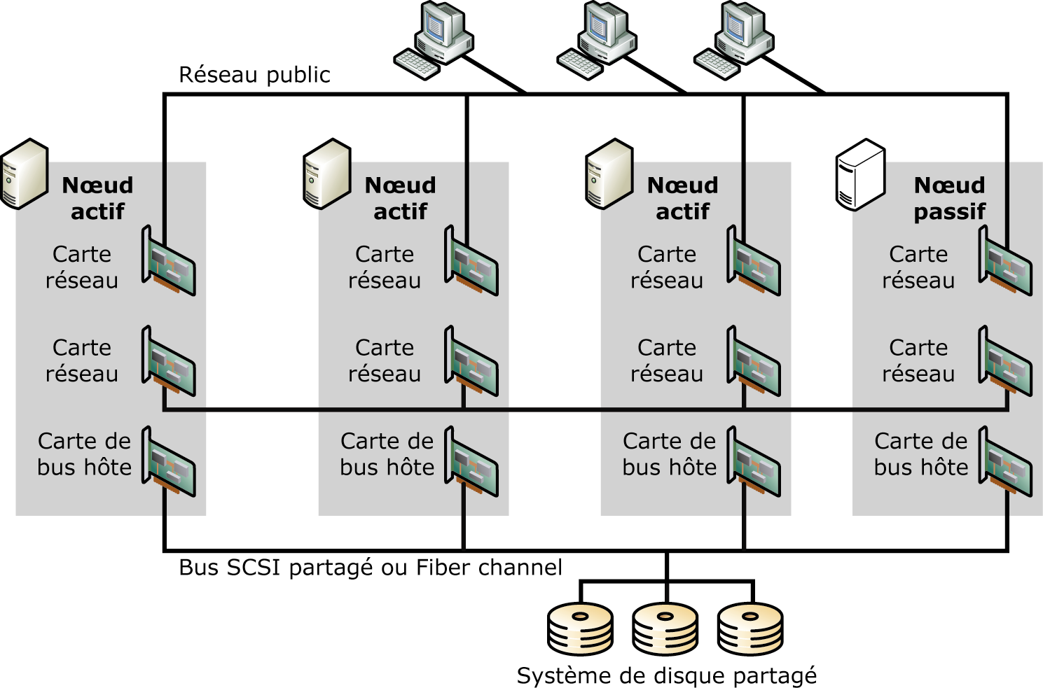
Figure 11.2 Cluster de serveurs Exchange 2003 actif/passif à quatre nœuds
Le modèle de clustering actif/passif est fortement recommandé pour Exchange 2003. Ces types de configurations sont hautement évolutifs et présentent une charge administrative moins lourde que les clusters actifs/actifs pour plusieurs raisons :
- les clusters actifs/actifs sont limités à 1 900 connexions client MAPI simultanées par nœud ;
- les clusters actifs/actifs doivent être surveillés en permanence pour s'assurer que le processus STORE.EXE n'accapare pas plus de 40 pour cent du temps disponible total de l'unité centrale ;
- les clusters actifs/actifs sont plus sujets à une fragmentation de la mémoire virtuelle car plusieurs instances du moteur ESE s'exécutent dans le même processus STORE.EXE.
Les clusters Exchange actifs/passifs, quelle que soit leur taille, doivent avoir au moins un nœud passif. Par ailleurs, à tout moment, chaque nœud doit exécuter un seul serveur virtuel Exchange.

Dépendances de ressources
Comme indiqué à la figure 11.3, les ressources Exchange associées dépendent directement de la ressource de surveillance du système. Cette ressource dépend des ressources de disque physique et de nom de réseau, cette dernière étant elle-même dépendante de la ressource d'adresse IP. Dans le cas où un serveur virtuel Exchange comprendrait plusieurs ressources de disque physique, la ressource de surveillance du système doit établir une dépendance sur toutes ces ressources.

Service de surveillance du système Microsoft Exchange
Les dépendances par défaut illustrées à la figure 11.3 sont créées lorsque le service de surveillance de Microsoft Exchange est créé. La surveillance du système est la ressource fondamentale qui contrôle la création et la suppression de toutes les ressources du serveur virtuel Exchange.
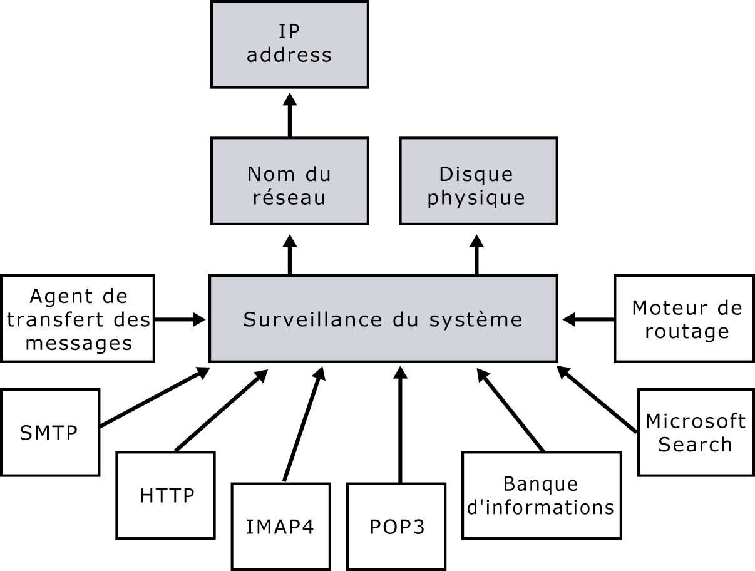
Figure 11.3 Dépendances des ressources Exchange dans le serveur virtuel Exchange
Ces ressources sont créées lorsque vous créez la ressource de surveillance du système. Pour supprimer le serveur et son objet dans Active Directory, vous devez supprimer le serveur virtuel Exchange par le biais de l'Administrateur de cluster. L'appel IsAlive pour la surveillance du système consulte le Gestionnaire de contrôle des services afin d'obtenir l'état immédiat de la surveillance du système.

Service de banque d'informations Microsoft Exchange
Lorsque le service de banque d'informations Microsoft Exchange est mis en ligne, le service (STORE.exe) démarre et commence à monter les groupes de stockage. Une fois que tous les groupes de stockage sont montés et que la banque a traité les journaux de transactions existants, la ressource est considérée comme étant en ligne. L'appel IsAlive au service envoie un RPC au processus STORE.exe. Côté traitement de la banque, le programme de contrôle vérifie uniquement que le nom du serveur virtuel existe dans la liste des serveurs virtuels actifs.

Agent de transfert des messages
La ressource Agent de transfert des messages (MTA, Message Transfer Agent) est une ressource active/passive. Il ne peut y avoir qu'un seul MTA par cluster. Cet agent est créé dans le premier serveur virtuel Exchange dans un cAgebntluster et ne peut pas être déplacé vers un autre serveur virtuel Exchange. Pour cette raison, le premier serveur virtuel Exchange que vous créez dans un cluster est aussi le dernier serveur virtuel Exchange que vous pouvez retirer du cluster.
Bien que MTA soit une ressource active/passive, il dessert tous les serveurs virtuels du cluster pendant qu'il est en ligne. L'appel IsAlive à MTA consulte le Gestionnaire de contrôle des services afin d'obtenir l'état immédiat de l'agent.

Protocoles
L'appel IsAlive agit pareillement pour tous les protocoles. EXRES.DLL ouvre un port TCP vers le protocole en utilisant les liaisons assurées par le biais de la métabase des services Internet (IIS). Il attend une réponse sous la forme d'une bannière. Si le début de la bannière correspond à la valeur attendue, la ressource est considérée comme étant en ligne. Si la bannière n'est pas retournée avant le délai imparti, le service de cluster détermine que le serveur virtuel du protocole n'est pas disponible et que l'appel IsAlive n'a pas abouti.
Aucun des protocoles ne peut être défini pour rejeter toutes les connexions avec tous les serveurs sinon le serveur virtuel de protocoles rejette les appels IsAlive provenant de lui-même. Pour cette raison, chaque serveur virtuel de protocoles doit accepter les connexions provenant de sa propre adresse IP. Pour le protocole HTTP, EXRES.DLL envoie une commande WebDAV Track afin d'obtenir une réponse.
Lorsqu'un serveur virtuel Exchange est mis hors connexion, toutes les instances du serveur virtuel de protocoles SMTP sur le nœud sont brièvement arrêtées, puis redémarrées afin d'établir si le pilote de banque est correctement enregistré. Ceci signifie que les ressources SMTP de tous les serveurs virtuels Exchange sur le nœud sont brièvement déconnectées puis redémarrées. La ressource SMTP ne redémarre pas automatiquement si l'option ne pas redémarrer est activée dans ses propriétés.

Microsoft Search
La ressource MSSearch assure l'indexation de contenu pour les serveurs virtuels Exchange. L'appel IsAlive au processus MSSearch retourne un pointeur vers la structure de données de la base de données faisant l'objet de l'indexation. Si le pointeur est valide, la ressource est déterminée comme fonctionnant correctement.
Pour recréer la ressource MSSearch une fois qu'elle a été supprimée, vous devez supprimer puis recréer la ressource du service de banque d'informations de Microsoft Exchange pour ce serveur virtuel Exchange. Pour plus d'informations, consultez l'article 830189 (en anglais) de la Base de connaissances Microsoft, « Exchange Server 2003 computer cannot bring the Microsoft Search resource online » (http://go.microsoft.com/fwlink/?linkid=3052&kbid=830189).

Interaction avec les clusters Exchange
Exchange 2003 prend en charge les clusters et fournit sa propre DLL de ressource de cluster, appelée EXRES.DLL, pour les communications et les interactions avec le service de cluster Windows. Le service de cluster Windows communique par le biais du moniteur de ressources avec EXRES.DLL, qui communique avec les composants Exchange. EXRES.DLL traduit les actions du cluster en actions pour les services Exchange associés. EXRES.DLL contrôle également l'arrêt de ces ressources et avertit le service de cluster en cas d'échec de l'opération. La figure 11.4 illustre la relation entre EXRES.DLL et le service de cluster.
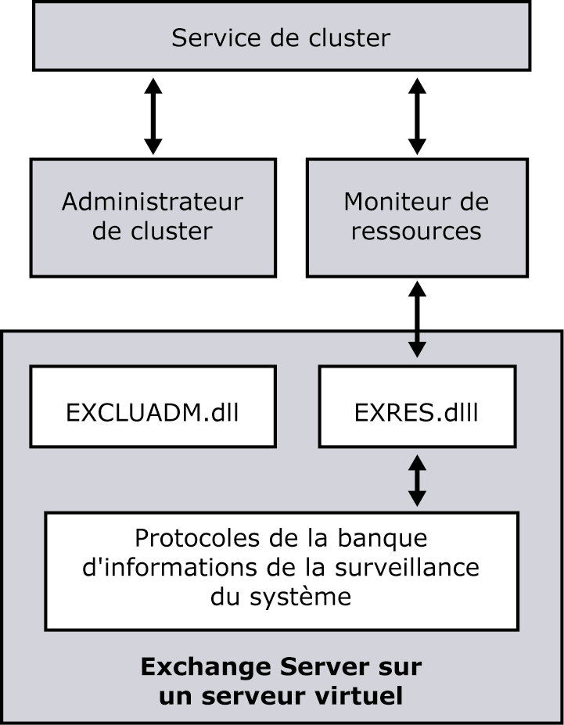
Figure 11.4 Interactions d'ExRes.dll avec le service de cluster Windows
Dans un cluster, le service de cluster assure le démarrage et l'arrêt des services Exchange par le biais d'EXRES.DLL. Pour cette raison, un administrateur ne doit pas arrêter un service à partir de la ligne de commande, du composant logiciel enfichable Services de Windows, d'un outil du Kit de ressources ou d'une application tierce. Lorsque vous arrêtez un service à l'extérieur du cluster, l'appel IsAlive à ce service échoue, ce qui amène le service de cluster à tenter un redémarrage du service arrêté. La fonction IsAlive retourne la dernière valeur qui a été mise en commun dans le thread de surveillance de l'état de santé de la ressource. La fonction LooksAlive a la même implémentation qu'IsAlive. Elle n'est pas appelée, car EXRES.DLL fournit des handles d'événements d'échec de ressource vers le moniteur de ressources de cluster qui signale les échecs de ressources. Le thread de surveillance de l'état de santé contrôle les ressources toutes les dix secondes. Ce contrôle des ressources ne peut pas être configuré. EXCLUADM.DLL assure l'interface associée à Exchange et aux Assistants spécifiques des clusters.

Fonctions ExchangeOpen/ExchangeClose
Les fonctions ExchangeOpen et ExchangeClose sont appelées chaque fois que les ressources Exchange sont déplacées vers le nœud en cours. À l'intérieur des fonctions ExchangeOpen, la mémoire est initialisée ou allouée aux informations de base de la ressource. Ces fonctions gèrent également le chargement et le déchargement des fichiers de DLL qui sont utilisés par la DLL de la ressource. Ce processus est géré au moyen de compteurs de références.

Fonctions ExchangeOnline et ExchangeOffline
Les fonctions ExchangeOnline et ExchangeOffline créent des threads de travail OnlineWrapperThread et OfflineWrapperThread et retournent immédiatement une erreur ERROR_IO_PENDING au moniteur de ressources du cluster. Lorsque le thread de wrapper retourne une défaillance au moniteur de ressources, celui-ci effectue deux autres tentatives pour redémarrer la ressource. Pendant ces tentatives de redémarrage, la fonction ExchangeOnline détermine si le thread en ligne/hors connexion précédent est retourné. S'il ne l'est pas, la fonction ExchangeOnline redémarre.
Pour OfflineWrapperThread, si le thread ExchangeOffline n'est pas retourné dans la limite PendingTimeOut associée aux ressources de la banque, de la surveillance du système et de l'agent MTA, le moniteur de ressources termine le processus correspondant.
Pour éviter les situations de blocage des RPC, ces deux threads de travail créent le véritable thread en ligne/hors connexion. Les threads de wrapper assurent la surveillance du thread en ligne/hors connexion et utilisent des horloges pour surveiller son déroulement. Si le thread en ligne/hors connexion n'est pas retourné dans la valeur PendingTimeOut fixée dans l'Administrateur de cluster, le thread de wrapper détermine que l'opération a échoué et définit l'état de la ressource comme étant défaillant. Il retourne ensuite une erreur. Les seules exceptions à ce comportement s'appliquent aux opérations de mise à niveau ou aux opérations de mise en ligne de ressources de banque. Dans ces deux cas, le thread de wrapper attend une mise à niveau ou la mise en ligne des ressources de la banque dans le délai imparti.
ExchangeOnlineThread et ExchangeOfflineThread desservent les ressources Exchange suivantes :
- Service de surveillance du système Microsoft Exchange, service de banque d'informations Microsoft Exchange et routage Chacune de ces ressources démarre le service (s'il n'est pas démarré), puis lance des RPC à chaque service pour leur donner l'instruction de démarrer ou d'arrêter le serveur virtuel Exchange correspondant.
- Ressources de protocoles Les ressources de protocoles définissent le bit de commande dans la métabase des services Internet, puis démarrent le service, s'il n'est pas déjà démarré. Le service correspondant capte la commande et démarre ou arrête le serveur virtuel. La seule exception pour cette procédure est le serveur virtuel SMTP. Dans ce cas, l'ensemble du service SMTP doit être arrêté lorsqu'une instance de serveur virtuel est mise hors connexion. La fonction IsAlive recherche les autres serveurs virtuels s'exécutant sur le même ordinateur physique, détecte que le service SMTP sous-jacent est arrêté, puis redémarre le serveur virtuel.

ExchangeIsAlive et ExchangeLooksAlive
La fonction ExchangeOnline retourne un handle d'événement au moniteur de ressources, lequel arrête d'appeler la fonction ExchangeLooksAlive. À la place, il appelle la fonction ExchangeIsAlive aux intervalles fixés dans l'intervalle d'interrogation Looks Alive de l'Administrateur de cluster. Chaque fois qu'une ressource est en ligne, EXRES.DLL crée deux threads pour surveiller le statut de cette ressource. Le premier thread, appelé ExchangeIsAliveMonitor, vérifie le statut de la ressource toutes les dix secondes en mettant en éveil le deuxième thread, appelé ExchangeCheckIsAliveWrapper. ExchangeCheckIsAliveWrapper effectue la vérification IsAlive proprement dite. Si ce thread n'est pas retourné dans le délai PendingTimeOut ou si la vérification IsAlive n'aboutit pas, le thread ExchangeIsAliveMonitor signale un événement d'échec de la ressource concernée au moniteur de ressources. La fonction ExchangeIsAlive retourne le statut de la dernière vérification IsAlive.

ExchangeTerminate
Cette fonction termine le thread ExchangeIsAliveMonitor existant. Pour les ressources de la banque Exchange, de la surveillance du système et de MTA, elle effectue également la procédure de mise hors connexion correspondante afin de s'assurer que la base de données est démontée. Si la procédure de mise hors connexion ne se déroule pas correctement dans le délai PendingTimeOut, EXRES.DLL met également un terme au processus correspondant.

Création de ressources
L'utilisateur crée d'abord une ressource, puis un appel à EXCLUADM.DLL qui demande des informations. EXCLUADM.DLL obtient les informations requises pour la ressource et les transmet au service de cluster. Le moniteur de ressources crée un appel à la fonction ExchangeResourceControl dans EXRES.DLL. Cet appel contient les informations qui ont été transmises depuis EXCLUADM.DLL et Clusctl_Resource_Set_Private_Properties en tant que code de contrôle. ExchangeSetPrivateResProperties est utilisé pour traiter ce code de contrôle. Elle enregistre d'abord les informations dans la base de données du cluster sous la clé de Registre Parameters de cette ressource, puis passe un appel à EXSETDATA.DLL pour que EXSETDATA.DLL crée des objets dans Active Directory. Dans certains cas, un problème peut se produire et des informations de configuration peuvent être modifiées dans le Gestionnaire système Exchange sans qu'il y ait synchronisation des modifications avec la base de données du cluster.

Configurations spécifiques aux clusters
Les sections suivantes décrivent les modifications de configuration qui doivent être apportées pour prendre en charge le fonctionnement de certains composants lors d'une exécution dans un cluster Exchange. Lorsque Microsoft Exchange est installé dans un environnement en clusters, vous devez effectuer un certain nombre de tâches Exchange communes différemment de la façon dont vous procéderiez pour un serveur Exchange installé dans un environnement sans clusters.

MTA Exchange
Comme indiqué précédemment, lorsque vous installez Exchange 2003 dans un cluster de serveurs, il existe une seule ressource MTA pour l'ensemble du cluster. MTA est une ressource active/passive qui ne prend pas en charge les clusters. Il est toujours créé sur le premier serveur virtuel Exchange et dessert tous les serveurs virtuels Exchange dans le cluster.
Comme MTA dans un environnement en clusters s'exécute sur un seul des nœuds à un moment donné, l'analyse Exchange interne signale que les serveurs virtuels Exchange sur les nœuds dépourvus de ressource MTA contiennent une erreur. La configuration d'analyse par défaut sur un ordinateur Exchange 2003 comprend le service Piles MTA de Microsoft Exchange. Ceci génère des problèmes lorsque Exchange 2003 est installé sur un cluster de serveurs comportant plusieurs serveurs virtuels Exchange.
Pour résoudre ce problème, effectuez les étapes suivantes pour chaque serveur virtuel Exchange du cluster qui n'héberge pas la ressource MTA :
- Dans le Gestionnaire système Exchange, développez Serveurs, sélectionnez un serveur Exchange, puis cliquez dessus avec le bouton droit.
- Cliquez sur Propriétés, puis sur l'onglet Analyse.
- Double-cliquez sur Services Microsoft Exchange par défaut, puis retirez Piles MTA Microsoft.
- Cliquez deux fois sur OK pour enregistrer vos modifications.
N'effectuez pas cette tâche sur le premier serveur virtuel Exchange d'un cluster, car il contient la ressource MTA.

Enregistrement dans un journal IIS SMTP
Les serveurs virtuels de protocole IIS SMTP créent et remplissent les fichiers journaux servant à collecter des données statistiques sur l'utilisation des serveurs. L'enregistrement dans un journal SMTP n'est pas activé par défaut car il réduit les performances d'Exchange. Une fois activés, les services Internet (IIS) créent des fichiers journaux sur le lecteur système de l'ordinateur local (comme C:\Windows\System32\Logfiles, où C est la désignation du lecteur système).
Pour configurer correctement l'enregistrement IIS SMTP, vous devez indiquer un dossier sur un disque partagé. Pour cela, vous devez exécuter la procédure suivante :
- Dans le Gestionnaire système Exchange, développez Serveurs, puis développez le serveur pour lequel vous souhaitez activer l'enregistrement SMTP.
- Développez Protocoles, puis SMTP.
- Cliquez avec le bouton droit sur Serveur virtuel SMTP par défaut, puis cliquez sur Propriétés.
- Dans la boîte de dialogue Propriétés de Serveur virtuel SMTP par défaut, sous l'onglet Général, cliquez sur Activer l'enregistrement dans le fichier journal, puis sur Propriétés.
- Dans la boîte de dialogue Propriétés de journalisation étendue, sous l'onglet Propriétés générales, déplacez le fichier journal SMTP vers un dossier situé sur un disque partagé.
- Cliquez deux fois sur OK pour enregistrer vos modifications.

AntiAffinityClassNames
Une des limitations des clusters de serveurs Windows 2000 est qu'ils n'ont pas de mécanisme pour un basculement conditionnel. Par exemple, vous ne pouvez pas configurer un serveur virtuel Exchange pour qu'il soit déplacé sur un autre nœud en cas de défaillance et sur encore un autre nœud si une autre défaillance se produit. Vous ne pouvez pas non plus configurer un serveur virtuel Exchange pour qu'il bascule sur un deuxième nœud si le premier nœud est trop occupé. Dans les clusters Windows Server 2003, cette limitation est traitée avec une nouvelle propriété de groupe de cluster appelée AntiAffinityClassNames. La valeur de cette propriété est une chaîne arbitraire quelconque, qui est souvent spécifique d'un programme. Par exemple, Exchange 2003 fixe cette valeur à Serveur virtuel Microsoft Exchange.
AntiAffinityClassNames sont utilisés pour désigner un nœud en tant qu'hébergeant possible d'un groupe de ressources particulier dans un cluster contenant trois nœuds ou plus. Dans un cluster Windows Server 2003, si un échec de ressource a une incidence sur le groupe de ressources, le Gestionnaire de basculement vérifie la valeur d'AntiAffinityClassNames. Par exemple, lorsqu'une ressource Serveur virtuel Exchange échoue, le basculement de cluster détermine si des groupes de ressources sur n'importe quel autre nœud, désigné comme un hébergeant possible du serveur virtuel Exchange, ont Serveur virtuel Microsoft Exchange en tant que valeur de propriété AntiAffinityClassNames. Seuls les nœuds qui contiennent un serveur virtuel Exchange ont cette valeur. Par conséquent, un nœud sans cette valeur est la meilleure destination possible pour le groupe comportant la ressource défaillante.
Les scénarios suivants indiquent les différentes utilisations possibles de la propriété AntiAffinityClassNames :
- La propriété peut être utilisée dans un cluster de N+1 serveurs Exchange. Dans ce cas, Exchange doit configurer chaque groupe prenant en charge une partition en définissant une valeur Exchange spécifique pour la propriété AntiAffinityClassNames (la même valeur pour chaque groupe). En cas d'échec, le Gestionnaire de basculement peut tenter d'isoler les partitions en sélectionnant les nœuds ne contenant pas de groupes ayant la même valeur AntiAffinityClassNames de serveur virtuel Exchange.
- La propriété peut être utilisée dans une consolidation de serveurs dans laquelle il existe plusieurs programmes à maintenir isolés. Dans de tels cas, les groupes représentant les divers programmes doivent être modifiés manuellement en appliquant la même valeur dans la propriété AntiAffinityClassNames.
Cette propriété peut uniquement être configurée à l'aide de l'outil de ligne de commande CLUSTER.EXE. Voici un exemple de syntaxe correcte pour l'exemple indiqué dans le premier cas précédent :
cluster group "Name of Group" /prop AntiAffinityClassNames="Microsoft Exchange Virtual Server"

Cette commande crée la clé de Registre suivante :
Emplacement | HKLM\Cluster\Groups\<Guid>\
Valeur | AntiAffinityClassNames
Type | REG_MULTI_SZ
Données de la valeur | Microsoft Exchange Virtual Server

Une fois cette propriété définie, des stratégies de basculement et de restauration sont configurées à l'aide de l'option Optimal dans l'Administrateur de cluster, au lieu de spécifier des nœuds spécifiques pour une stratégie. Pour plus d'informations, consultez l'article 299631 (en anglais) de la Base de connaissances Microsoft, « Failover Behavior on Clusters of Three or More Nodes » (http://go.microsoft.com/fwlink/?linkid=3052&kbid=299631).

Banques publiques MAPI
Avant le Service Pack 1, les clusters Exchange 2003 pouvaient gérer une seule banque d'informations publique MAPI, également appelée base de données de dossiers publics, par cluster. Cette conception évitait l'apparition de problèmes si le cluster basculait sur un autre serveur dans un cluster actif/actif. Comme Exchange 2003 doit s'exécuter dans une configuration active/passive chaque fois que le cluster comporte plus de deux nœuds, il ne peut y avoir de cas de figure où un seul processus Store.exe doive gérer plusieurs banques publiques d'informations MAPI avec le même TLH. Avec le Service Pack 1 Exchange 2003, la limitation relative aux banques publiques d'informations MAPI dans le cluster est supprimée. Les installations exécutant SP1 ou une version ultérieure sont restreintes à une seule banque d'informations MAPI publiques par serveur virtuel Exchange (la même restriction qui est imposée aux serveurs Exchange 2003 autonomes).

Configuration d'un serveur principal en cluster
Si votre organisation comporte des serveurs Exchange 2003 configurés en tant que serveurs frontaux, vous devez modifier les paramètres à l'aide de l'Administrateur de cluster et du Gestionnaire système Exchange.
Pour configurer un serveur principal en cluster, vous devez mapper chaque serveur frontal aux deux nœuds de votre cluster, de sorte que chaque nœud puisse accepter les requêtes proxy qui émanent de n'importe quel serveur frontal de votre organisation. Les requêtes proxy sont des requêtes de services de messages provenant d'ordinateurs clients exécutant Microsoft Office Outlook® Web Access, POP3 ou IMAP4, envoyés au cluster par le biais de serveurs frontaux. Toutes les communications entre le serveur frontal et le serveur principal passent par le port TCP 80, quel que soit le port de communication utilisé entre le client et le serveur frontal.
Les étapes suivantes décrivent la façon de configurer les ressources de serveur virtuel HTTP dans un serveur virtuel Exchange afin qu'il fonctionne en tant que serveur principal :
- création de serveurs virtuels HTTP dans le Gestionnaire système Exchange ;
- création de répertoires virtuels qui correspondent aux répertoires configurés sur le serveur frontal ;
- ajout de nouvelles ressources de serveur virtuel HTTP au serveur virtuel Exchange.

Création de serveurs virtuels HTTP dans le Gestionnaire système Exchange
- Lorsque vous créez un serveur virtuel Exchange, lors de l'installation de la ressource de surveillance du système, Exchange installe des ressources de serveur virtuel HTTP, en plus des autres ressources Exchange. Ces ressources de serveur virtuel HTTP sont configurées avec l'en-tête de l'hôte ayant pour valeur le nom réseau du serveur virtuel Exchange. Pour configurer un serveur frontal de sorte qu'il utilise un serveur principal en cluster, vous devez créer des serveurs virtuels HTTP supplémentaires sur chaque serveur virtuel Exchange faisant partie des serveurs principaux en cluster.
Vous devez créer un serveur virtuel HTTP Exchange pour chaque espace de noms frontal. Par exemple, si contoso.com héberge Exchange 2003 pour tailspintoys.com et fabrikam.com, vous aurez trois serveurs virtuels : le serveur virtuel par défaut, un serveur virtuel pour tailspintoys.com et un serveur virtuel pour fabrikam.com. Cette configuration offre une souplesse maximale dans la détermination des ressources qui sont mises à la disposition de chaque société hébergée.
Vous devez effectuer les étapes suivantes pour configurer le serveur virtuel Exchange pour qu'il fonctionne en tant que serveur principal. Ces étapes doivent être répétées pour chaque serveur virtuel Exchange du cluster :
- Dans le Gestionnaire système Exchange, dans l'arborescence de la console, développez Serveurs, puis développez le serveur que vous souhaitez configurer en tant que serveur principal.
- Dans l'arborescence de la console, développez Protocoles, puis HTTP.
- Dans l'arborescence de la console, cliquez avec le bouton droit sur HTTP, pointez sur Nouveau, puis cliquez sur Serveur virtuel HTTP.
- Dans le champ Nom, tapez le nom du serveur frontal.
- En regard de la zone de liste Adresse IP, cliquez sur Paramètres avancés.
- Dans la boîte de dialogue Paramètres avancés, cliquez sur Ajouter.
- Dans la boîte de dialogue Identification, dans le champ Adresse IP, sélectionnez l'adresse IP du serveur virtuel Exchange (serveur principal). Cette adresse IP doit correspondre à la valeur de la ressource d'adresse IP que vous avez précédemment configurée pour cette ressource.
- Dans la boîte de dialogue Nom de l'hôte, tapez l'en-tête de l'hôte du serveur frontal. Il s'agit du nom utilisé par les clients pour accéder au serveur frontal. L'en-tête de l'hôte du serveur virtuel Exchange doit être mappé à l'en-tête de l'hôte du serveur frontal.
- Assurez-vous que la valeur 80 est affectée à Port TCP, puis cliquez sur OK.
- Dans la boîte de dialogue Paramètres avancés, si vous souhaitez ajouter une identité supplémentaire, cliquez sur Ajouter, puis effectuez de nouveau les étapes 8 à 10.
- Dans la boîte de dialogue Paramètres avancés, cliquez deux fois sur OK pour créer le serveur virtuel HTTP.
Remarque Les requêtes des clients destinées au serveur frontal utilisent un hôte spécifique, comme http://mail.tailspintoys.com. Un serveur virtuel situé sur le serveur frontal doit avoir l'en-tête de l'hôte mail.tailspintoys.com. Le serveur frontal transmet alors la requête au serveur principal, qui doit également avoir l'en-tête de l'hôte configuré sur un serveur virtuel.

Création de répertoires virtuels correspondant aux répertoires configurés sur le serveur frontal
Après avoir créé le serveur virtuel HTTP dans le Gestionnaire système Exchange, vous devez ajouter des répertoires virtuels qui correspondent à ceux configurés sur le serveur frontal dans le Gestionnaire système Exchange. Une installation Exchange type comprend des répertoires virtuels Exchange et publics. Dans le Gestionnaire système Exchange, les répertoires virtuels des serveurs virtuels HTTP s'affichent en tant qu'objets enfants du serveur virtuel HTTP.
Effectuez les étapes suivantes pour créer des répertoires virtuels Exchange et publics sur le serveur principal :
- Dans le Gestionnaire système Exchange, dans l'arborescence de la console, développez Serveurs, puis développez le serveur que vous souhaitez configurer en tant que serveur principal.
- Dans l'arborescence de la console, développez Protocoles, puis HTTP.
- Dans l'arborescence de la console, sous HTTP, cliquez avec le bouton droit sur <Nom serveur virtuel HTTP> (où Nom serveur virtuel HTTP représente le nom du serveur virtuel HTTP créé plus haut dans ce chapitre, sous la section « Création de serveurs virtuels HTTP dans le Gestionnaire système Exchange »), pointez sur Nouveau, puis cliquez sur Répertoire virtuel.
- Dans la boîte de dialogue Propriétés, dans la zone Nom, tapez Exchange.
- Sous Chemin d'accès Exchange, l'option Boîtes aux lettres pour est activée par défaut. Conservez ce paramètre car les utilisateurs du répertoire virtuel Exchange l'utiliseront pour accéder à leurs boîtes aux lettres Exchange. Cliquez sur OK pour créer le premier répertoire virtuel.
- Dans l'arborescence de la console, sous HTTP, cliquez avec le bouton droit sur <Nom serveur virtuel HTTP> (où Nom serveur virtuel HTTP représente le nom du serveur virtuel HTTP créé plus haut dans ce chapitre, sous la section « Création de serveurs virtuels HTTP dans le Gestionnaire système Exchange »), pointez sur Nouveau, puis cliquez sur Répertoire virtuel.
- Dans la boîte de dialogue Propriétés, dans la zone Nom, tapez Public.
- Sous Chemin d'accès Exchange, cliquez sur Dossier public, puis sur Modifier.
- Dans la boîte de dialogue Sélection d'un dossier public, double-cliquez sur Dossiers publics. Après quelques secondes, Exchange résout le nom de serveur du dossier public et l'ajoute au nom du conteneur Dossiers publics.
- Pour fermer la boîte de dialogue Sélection d'un dossier public, cliquez sur OK.
- Pour créer le deuxième répertoire virtuel, cliquez sur OK.
- Si des répertoires virtuels supplémentaires sont configurés sur votre serveur frontal, vous devez également les créer.
Pour tous les répertoires virtuels qui pointent vers des boîtes aux lettres, assurez-vous que le domaine SMTP sélectionné dans les propriétés du répertoire virtuel correspond au domaine SMTP des utilisateurs qui auront recours au serveur frontal. Si le domaine approprié n'est pas sélectionné, ses utilisateurs ne pourront pas ouvrir de session via le serveur virtuel. La liste des domaines est dérivée des domaines des adresses SMTP dans les stratégies de destinataire de l'organisation Exchange. Si vous disposez de plusieurs stratégies de destinataire pour le même domaine, vous constaterez l'existence de doublons. Dans ce cas, peu importe votre choix.

Ajout de nouvelles ressources de serveur virtuel HTTP au serveur virtuel Exchange
Une fois que chaque serveur virtuel HTTP a été créé dans le Gestionnaire système Exchange, il doit être ajouté au serveur virtuel Exchange dans l'Administrateur de cluster de façon à ce que ce dernier soit en mesure le gérer. Vous devez suivre cette procédure pour chaque serveur virtuel Exchange auquel vous avez ajouté un nouveau serveur virtuel HTTP. Pour ajouter une nouvelle ressource de serveur virtuel HTTP au serveur virtuel Exchange, procédez comme suit :
- Dans l'Administrateur de cluster, cliquez avec le bouton droit sur le serveur virtuel Exchange, pointez sur Nouveau, puis cliquez sur Ressource.
- Dans la boîte de dialogue Nouvelle ressource, dans la zone Nom, tapez Serveur virtuel HTTP Exchange - (<NomServeurVirtuelExchange>), où NomServeurVirtuelExchange représente le nom du serveur frontal.
- Dans la liste déroulante Type de ressource, cliquez sur Instance du serveur HTTP Microsoft Exchange. Assurez-vous que la liste déroulante Groupe contient le nom de votre serveur virtuel Exchange, puis cliquez sur Suivant.
- Dans la boîte de dialogue Propriétaires possibles, assurez-vous que tous les nœuds s'affichent dans la liste Propriétaires possibles, puis cliquez sur Suivant.
- Dans la boîte de dialogue Dépendances, ajoutez l'instance de banque d'informations Exchange à la zone de liste Dépendances des ressources, puis cliquez sur Suivant.
- Dans la boîte de dialogue Instance du serveur virtuel, dans la liste déroulante Instance de serveur, sélectionnez le serveur virtuel HTTP récemment créé pour la ressource, puis cliquez sur Terminer.
- Pour mettre la ressource nouvellement créée en ligne, vous devez mettre le serveur virtuel Exchange hors connexion, redémarrer les services Internet (IIS) puis remettre le serveur virtuel Exchange en ligne. Pour cela, vous devez exécuter la procédure suivante :
- Dans l'Administrateur de cluster, cliquez avec le bouton droit sur le serveur virtuel Exchange, puis cliquez sur Déconnecter.
- Pour redémarrer les services Internet (IIS), cliquez sur Démarrer, puis sur Exécuter.
- Dans la boîte de dialogue Exécuter, tapez cmd, puis cliquez sur Entrée.
- Pour redémarrer les services Internet, tapez Iisreset.exe à l'invite de commande.
- Après avoir redémarré les services Internet, dans l'Administrateur de cluster, dans l'arborescence de la console, cliquez avec le bouton droit sur le serveur virtuel Exchange, puis cliquez sur Mettre en ligne.
Répétez les trois étapes décrites dans cette section pour les autres serveurs virtuels Exchange du cluster que vous souhaitez configurer comme serveurs principaux.

Eseutil
Faites preuve d'une vigilance particulière lorsque vous exécutez l'utilitaire d'intégrité de base de données Eseutil avec le commutateur /CC. Ce commutateur permet d'effectuer une récupération matérielle d'une banque d'informations Exchange. Ce processus consiste à appliquer les fichiers journaux des transactions et les fichiers de correctifs de bases de données à une base de données qui a été restaurée à partir d'une sauvegarde en ligne. Pour plus d'informations, consultez l'article 266689 de la Base de connaissances Microsoft, « XADM : La commande " ESEUTIL /CC " ne fonctionne pas sur un serveur en cluster » (http://support.microsoft.com/default.aspx?scid=kb;fr;266689).

Installation des mises à jours
Avant de procéder à l'installation de mises à jour sur vos nœuds de cluster Exchange, prenez connaissance du fichier LISEZMOI qui accompagne le Service Pack, le correctif logiciel ou la mise à jour. Dans la plupart des cas, le nœud passif du cluster est mis à jour en premier. Les serveurs virtuels Exchange sont alors placés sur le nœud passif et l'autre nœud est mis à niveau. N'installez jamais une mise à jour sur plusieurs nœuds à la fois.

Annexe



Annexe

Accessibilité pour les personnes atteintes de handicaps
Microsoft® s'engage à rendre l'utilisation de ses produits et services facile pour chacun. Cette annexe fournit des informations sur les fonctionnalités, produits et services qui facilitent l'accès à Microsoft Windows® 2000, Windows Server™ 2003 et Microsoft Exchange Server 2003 pour les personnes présentant une incapacité physique. Elle comprend les rubriques suivantes :
- Accessibilité dans Microsoft Windows
- Ajustement des produits aux personnes ayant recours aux fonctionnalités d'accessibilité
- Documentation produit Microsoft en ligne, sur cassette audio, sur disquette ou sur CD-ROM
- Services Microsoft pour les personnes sourdes ou malentendantes
- Informations spécifiques à Exchange 2003
- Autres produits et services pour les personnes atteintes de handicaps
Remarque Les informations décrites dans cette annexe sont uniquement valables si vous avez acquis vos produits Microsoft aux États-Unis. Si vous avez acheté le produit hors des États-Unis, il doit être accompagné d'une fiche d'information indiquant le numéro de téléphone et l'adresse des services de support technique de Microsoft. Vous pouvez contacter votre revendeur pour savoir si le type de produits et services décrits dans cette annexe sont disponibles dans votre pays. Consultez les sites internationaux relatifs à l'accessibilité Microsoft (http://go.microsoft.com/fwlink/?linkid=14894) pour plus d'informations disponibles dans les huit langues suivantes : anglais, français, portugais, espagnol, espagnol (Amérique latine), chinois, japonais et italien.

Accessibilité dans Microsoft Windows
De nombreuses fonctionnalités d'accessibilité ont été intégrées au système d'exploitation Microsoft Windows, dès la publication de Windows 95. Ces fonctionnalités sont utiles pour les personnes ayant des difficultés à utiliser un clavier ou une souris, aveugles ou malvoyantes, sourdes ou malentendantes. Les fonctionnalités peuvent être installées pendant l'installation.
Pour plus d'informations sur les fonctionnalités d'accessibilité des différents systèmes d'exploitation Windows, consultez la page sur les produits d'accessibilité de Microsoft (http://go.microsoft.com/fwlink/?LinkId=14895).

Fichiers d'accessibilité à télécharger
Si vous disposez d'un modem ou d'une connexion réseau, vous pouvez télécharger les fichiers d'accessibilité à partir des services réseau suivants :
- Site Web Microsoft concernant l'accessibilité et les handicaps (http://go.microsoft.com/fwlink/?LinkId=14897).
- Site Web des services de support technique de Microsoft (http://go.microsoft.com/fwlink/?LinkId=14898). Dans Rechercher dans la Base de connaissances, sélectionnez Tous les produits Microsoft, puis dans Recherche de, tapez KB165486. Les résultats de la recherche affichent un lien vers l'article de la Base de connaissances intitulé « Personnalisation de Windows pour les personnes handicapées », qui contient des liens vers les documents relatifs à la personnalisation des différentes versions de Microsoft Windows.
Pour consulter d'autres articles concernant l'accessibilité, cliquez dans Recherche de et tapez kbenable.
- Microsoft Internet Server à l'adresse ftp://ftp.microsoft.com/, dans softlib/MSLFILES.
- Service de téléchargement Microsoft (MSDL, Microsoft Download Service), que vous pouvez contacter en composant le (425) 936 67 35 à tout moment excepté entre 1 h 00 et 2 h 30, Pacifique (UTC-8).
MSDL prend en charge les vitesses de 1 200, 2 400, 4 800, 9 600 ou 14 400 bauds (V.22bis, V.32, V.32bis et V.42) avec 8 bits de données, sans parité et 1 bit d'arrêt. Le service de téléchargement Microsoft ne prend pas en charge les connexions à 28 800, 56 K ni les connexions RNIS.

Ajustement des produits Microsoft aux personnes ayant recours aux fonctionnalités d'accessibilité
Des options et fonctionnalités d'accessibilité sont intégrées dans un grand nombre de produits Microsoft, y compris le système d'exploitation Windows. Ces options et fonctionnalités sont destinées aux personnes ayant des difficultés à utiliser un clavier ou une souris, aux aveugles et aux malvoyants ou aux sourds et aux malentendants.

Guides étape par étape gratuits
Microsoft offre une série de guides étape par étape pour vous aider à apprendre comment ajuster les paramètres et les options d'accessibilité de votre ordinateur. Les guides fournissent des procédures détaillées sur la façon de régler les options, fonctionnalités et paramètres pour répondre à vos besoins d'accessibilité. Grâce à la présentation en vis-à-vis, un simple coup d'œil suffit pour savoir comment utiliser la souris, le clavier ou les deux.
Pour accéder aux derniers guides étape par étape, consultez la page de présentation générale des guides étape par étape du site sur l'accessibilité de Microsoft (http://go.microsoft.com/fwlink/?LinkId=14899).

Technologies d'aide informatiques pour Windows
Il existe des technologies d'aide informatiques très variées pour permettre aux personnes souffrant de handicaps d'utiliser leurs ordinateurs plus facilement.
Microsoft fournit un catalogue permettant de rechercher les technologies d'aide informatiques fonctionnant sur les systèmes d'exploitation Microsoft Windows auquel vous pouvez accéder à partir de la page des technologies d'aide informatiques du site Web de Microsoft sur l'accessibilité (http://go.microsoft.com/fwlink/?LinkId=14901).
À titre d'exemple, les produits disponibles pour les systèmes d'exploitation MS-DOS®, Windows et Microsoft Windows NT® sont les suivants :
- Programmes qui décrivent les informations affichées à l'écran en braille ou qui fournissent un synthétiseur vocal aux personnes aveugles ou ayant des difficultés à lire.
- Utilitaires matériels et logiciels qui modifient le comportement de la souris et du clavier.
- Programmes permettant aux personnes d'entrer du texte à l'aide de la souris ou de leur voix.
- Logiciels de saisie prédictive permettant aux personnes de taper plus vite et en effectuant moins de frappes de touches.
- Dispositifs de saisie alternatifs, tels que des systèmes à commande unique ou commandés par la respiration, pour les personnes qui ne peuvent utiliser ni souris, ni clavier.

Mise à niveau
Si vous utilisez une technologie d'aide informatique, contactez votre agent commercial pour vérifier la compatibilité avec les produits installés sur votre ordinateur avant de procéder à une mise à niveau. Celui-ci peut également vous montrer comment définir vos paramètres pour optimiser la compatibilité avec votre version de Windows ou d'autres produits Microsoft.

Documentation Microsoft dans d'autres formats
La documentation de nombreux produits Microsoft est disponible dans plusieurs formats pour la rendre plus accessible.
Les documents de Microsoft Exchange Server 2003 sont également disponibles en tant qu'aide sur le CD-ROM inclus avec le produit et sur le site Web Exchange à l'adresse suivante : http://www.microsoft.com/exchange.
Si vous avez des difficultés pour lire ou pour manipuler une documentation imprimée, vous pouvez obtenir un grand nombre de publications Microsoft auprès de Recording for the Blind & Dyslexic, Inc. (RFB&D). Cette société distribue ces documents sur cassettes audio ou disquettes aux personnes inscrites auprès de leur service de diffusion. La collection de Recording for the Blind and Dyslexic contient plus de 90 000 titres, dont la documentation sur les produits Microsoft et les ouvrages de Microsoft Press®. Vous pouvez télécharger la plupart de ces manuels à partir du site Web Microsoft concernant l'accessibilité et les handicaps (http://go.microsoft.com/fwlink/?LinkId=14897).
Pour plus d'informations, contactez Recording for the Blind and Dyslexic à l'adresse ou aux numéros de téléphone suivants :
Recording for the Blind & Dyslexic
20 Roszel Road
Princeton, NJ 08540
États-Unis
Téléphone si vous appelez des États-Unis : (800) 221 47 92
Téléphone si vous appelez d'un autre pays que les États-Unis et le Canada : (609) 452 48 00
Télécopie : (609) 987-8116
Web : http://www.rfbd.org/

Services Microsoft à l'attention des sourds et malentendants
Si vous êtes sourd ou malentendant, l'accès complet aux services clients et produits Microsoft est disponible via un service téléphone texte (TTY/TDD).

Service client
Vous pouvez contacter Microsoft Sales Information Center par téléphone texte en composant le (800) 892 52 34 entre 06 h 30 et 17 h 30 Pacifique (UTC-8), du lundi au vendredi, en dehors des périodes de vacances.

Assistance technique
Pour obtenir une assistance technique aux États-Unis, vous pouvez contacter les Services de Support Technique de Microsoft sur un téléphone texte au (800) 892 52 34 entre 06 h 00 et 18 h 00 Pacifique (UTC-8), du lundi au vendredi, en dehors des périodes de vacances. Au Canada, composez le (905) 568 96 41 entre 8 h 00 et 20 h 00 Est (UTC-5), du lundi au vendredi, en dehors des périodes de vacances. Les services du support technique de Microsoft sont soumis aux tarifs, termes et conditions valables au moment de leur utilisation.

Microsoft Exchange Server 2003
La section 508 du « Rehabilitation Act » réglemente la façon dont les organismes gouvernementaux achètent les technologies électroniques et de l'information. Elle exige des fonctionnaires chargés des achats d'acheter uniquement les technologies électroniques et de l'information accessibles aux personnes handicapées. La section 508 stipule que toute technologie électronique et de l'information développée, obtenue, gérée ou utilisée par des agences fédérales doit être accessible aux personnes handicapées, y compris les employés et membres du public, à moins qu'une charge excessive ne soit imposée à l'agence.
Pour afficher Exchange 2003 VPAT (Voluntary Product Accessibility Template), qui décrit les fonctionnalités d'accessibilité répondant aux normes de la section 508, consultez la page suivante : http://www.Microsoft.com/usa/government/section508.asp.

Outlook Web Access
Il est recommandé aux clients ayant besoin de périphériques d'assistance technique pour interagir avec leurs applications logicielles d'utiliser le client Microsoft Office Outlook® Web Access de base. Par défaut, le client de base s'affiche dans tous les navigateurs à l'exception de Microsoft Internet Explorer 5.01 à 6.x. Toutefois, un administrateur Exchange peut offrir aux utilisateurs de Microsoft Internet Explorer 5.01 à 6.x la possibilité de choisir le client de base lors de l'ouverture d'une session sur Outlook Web Access. Pour ce faire, l'administrateur doit utiliser le Gestionnaire système Exchange pour activer l'authentification basée sur des formulaires pour Outlook Web Access. Pour plus d'informations sur l'activation de l'authentification basée sur des formulaires, consultez le Guide d'accès client pour Exchange Server 2003 et Exchange 2003 Security Guide (en anglais).
Les administrateurs ont également la possibilité de définir le client de base comme client par défaut pour tous les navigateurs. Pour plus d'informations, consultez l'article 296232 (en anglais) de la Base de connaissances Microsoft, « XCCC: Empty Inbox When Using Internet Explorer 5 and Later to Gain Access to OWA » (http://go.microsoft.com/fwlink/?LinkId=14919).

Obtention d'informations complémentaires sur l'accessibilité
Le site Web de Microsoft sur l'accessibilité (http://go.microsoft.com/fwlink/?LinkId=14897) fournit des informations sur les technologies d'aide informatiques permettant d'améliorer la vie des personnes handicapées. Les informations de ce site s'adressent aux personnes handicapées ainsi qu'à leurs amis et aux membres de leur famille, aux personnes appartenant à des organisations de proximité, aux formateurs et aux avocats.
Il existe une lettre d'information mensuelle gratuite pour vous permettre de vous tenir informé de l'accessibilité des produits Microsoft. Abonnez-vous à la lettre de l'accessibilité en accédant à la page prévue à cet effet (http://go.microsoft.com/fwlink/?LinkId=14920).
Ce guide vous a-t-il aidé ? Donnez-nous votre avis. Sur une échelle de 1 (médiocre) à 5 (excellent), quelle note donneriez-vous à ce guide ?
Adressez vos commentaires à exchdocs@microsoft.com?subject=Feedback: Exchange Server 2003 Technical Reference Guide.
Pour obtenir les informations les plus récentes concernant Exchange, visitez les sites Web suivants (en anglais) :
- Bibliothèque technique de Microsoft Exchange Server 2003
http://go.microsoft.com/fwlink/?linkid=14576
- Téléchargements Exchange Server 2003
http://go.microsoft.com/fwlink/?LinkId=21316

Conférence internationale sur la gestion des données et Symposium sur les principes des systèmes de bases de données, Compte rendu de la Conférence internationale sur la gestion des données de 1995 ACM SIGMOD, San José, Californie, États-Unis, 1995, ISBN:0-89791-731-6.

